云8数字工厂管理平台
操作说明


天心天思软件集团

目录
第一部分 SQL数据库安装配置说明 - 17 -
第二部分 安装云8服务端与配置 - 17 -
第三部分 设置云主机端口 - 17 -
第四部分 安装云8客户端配置 - 18 -
第五部分 软件的应用操作 - 18 -
第一章ERP部分操作运用 - 18 -
1.功能介绍 - 18 -
1.1 预警系统 - 18 -
1.2 定价政策 - 21 -
1.3 单据编辑权限设置 - 29 -
1.4 自定义菜单与界面 - 29 -
1.5 自定义字段 - 39 -
1.6 自定义打印格式 - 56 -
1.7 进货暂估处理 - 59 -
1.8 信用额度 - 62 -
1.9 数据库备份 - 63 -
1.10 数据库还原 - 67 -
1.11 帐套转入 - 70 -
1.12 系统日志 - 72 -
1.13自定义查询 - 73 -
1.14 报表中心 - 76 -
1.15 业务月结 - 80 -
2.业务流程管理（BPM） - 81 -
2.1 我的工作台 - 82 -
2.2 基础资料设置 - 84 -
2.3 单据应用 - 87 -
2.4 发送消息设置 - 89 -
2.5 企业系统参数设置说明 - 91 -
2.6 FastReport报表设计器说明 - 99 -
2.7 KPI效益指标分析说明 - 107 -
2.8 管理报表 - 113 -
2.9 单据属性设置及锁定 - 149 -
2.10 密码资料设定 - 154 -
2.11搭赠处理 - 155 -
3. Enterpriser Assistant操作说明 - 156 -
3.1 数据库维护 - 158 -
3.2 结构刷新 - 159 -
3.3 资料替换 - 160 -
3.4 清空资料 - 161 -
3.5 简繁转换 - 162 -
3.6 数据检测 - 162 -
3.7 帐套维护 - 163 -
3.8 新建帐套 - 164 -
3.9 删除帐套 - 169 -
3.10 数据备份 - 170 -
3.11 数据恢复 - 171 -
3.12 打印套版维护 - 172 -
3.13 更改密码 - 173 -
3.14 PDM接口 - 174 -
3.16 费用项目设置 - 175 -
4.系统使用说明 - 179 -
4.1 帮助手册中的常用名称 - 179 -
4.2 按钮说明 - 179 -
4.3 系统单据样式 - 181 -
4.3.1 单据样式 - 181 -
4.3.2 报表样式 - 182 -
4.4 系统界面简介 - 183 -
4.5 系统流程图 - 186 -
4.6 帮助文档索引 - 187 -
5.期初数据输入 - 189 -
5.1期初库存 - 189 -
5.2银行帐户余额表 - 193 -
5.3期初应收/应付款 - 195 -
5.4期初应收/应付票据 - 198 -
5.5期初开帐凭证数据 - 203 -
6.物流管理 - 205 -
6.1采购管理 - 205 -
6.1.1 采购管理说明 - 205 -
6.1.2 采购管理系统流程说明 - 205 -
6.1.3 采购订单 - 207 -
6.1.4 采购入库单 - 215 -
6.1.6 采购管理报表 - 219 -
6.2 销售管理 - 219 -
6.2.1 销售管理系统说明 - 219 -
6.2.2 销售管理系统流程说明 - 220 -
6.2.3 销售订单 - 221 -
6.2.4 销售出库单 - 229 -
6.2.6 销售管理系统报表 - 233 -
6.3 库存管理 - 233 -
6.3.1 库存管理系统说明 - 233 -
6.3.2库存管理流程说明 - 233 -
6.3.3 盘点作业 - 234 -
6.3.4 库存调拨单 - 238 -
6.3.5寄存销售单 - 239 -
6.3.6库存调整单 - 241 -
6.3.7 库存入仓单 - 242 -
6.3.8 库存管理报表 - 243 -
7.品质检验 - 243 -
7.1 进货检验 - 243 -
7.1.1 进货检验流程 - 243 -
7.2 出货送检 - 245 -
7.2.1 出货检验流程 - 245 -
7.3 销货退回送检 - 248 -
7.3.1 销货退回检验流程 - 248 -
7.4 存货检验 - 251 -
7.4.1存货检验流程 - 251 -
8.财务管理 - 253 -
8.1收付款系统 - 253 -
8.1.1单客户收款 - 254 -
8.1.2多客户收款 - 256 -
8.1.3批次冲销收款 - 258 -
8.1.4票据异动作业 - 259 -
8.1.5收款系统报表 - 260 -
8.2付款系统流程说明 - 262 -
8.2.1单厂商付款 - 262 -
8.2.2多厂商付款 - 264 -
8.2.3批次冲销付款 - 266 -
8.2.4票据异动作业 - 267 -
8.2.5付款系统报表 - 268 -
9.总帐系统 - 270 -
9.1 总帐系统流程说明 - 270 -
9.2手工输入凭证 - 272 -
9.3出纳签字 - 274 -
9.4审核凭证 - 275 -
9.5凭证查询 - 276 -
9.6凭证过帐 - 277 -
9.7常用凭证 - 278 -
9.8常用摘要 - 279 -
9.9科目预算输入 - 280 -
9.10 月末调汇 - 281 -
9.11 损益结转 - 283 -
9.12 自动转帐 - 283 -
9.13 月末结帐 - 285 -
9.14 凭证转入 - 286 -
9.15 凭证转出 - 288 -
9.16 存货月盘存输入（定期） - 289 -
9.17 销货成本切制凭证（永续） - 290 -
10.报表制作 - 292 -
10.1 财务报表 - 292 -
11.固定资产系统 - 308 -
11.1 固定资产相关报表 - 308 -
11.2 系统流程图说明 - 309 -
12.生产管理 - 313 -
12.1 在软件中录入生产所需的基础数据 - 313 -
12.2MRP基本资料 - 317 -
12.2.1 MRP基本资料系统说明 - 317 -
12.2.2 MRP基本资料数据说明 - 317 -
12.2.3 MRP基础资料使用顺序说明 - 318 -
12.2.4 货品信息（货品代号设定） - 329 -
12.2.5 部门代号设定 - 336 -
12.2.6 商品物料表（BOM） - 338 -
12.2.7 BOM物料配方更改 - 344 -
12.2.8 订单配方 - 349 -
12.2.9 货品替代配方输入 - 356 -
12.2.10 货品附加信息 - 358 -
12.2.11 替代品输入 - 361 -
12.2.12 机台信息输入 - 362 -
12.2.13 工作行事历安排 - 365 -
12.2.14 机台可供生产时间 - 369 -
12.2.15 机台可供生产时间一览表 - 372 -
12.2.16 机台非工作时间输入 - 373 -
12.2.17 虚拟件替代品信息 - 376 -
12.3 生产需求分析 - 377 -
12.4 材料需求分析 - 386 -
13.车间管理 - 390 -
13.1 制令单 - 393 -
13.2 生产领料单 - 397 -
13.3 生产退料单 - 400 -
13.4 生产补料单 - 402 -
13.5 发料计划单 - 405 -
13.6 成品缴库 - 406 -
14.托外加工 - 409 -
14.1 托外加工单 - 409 -
14.2 托工领料 - 412 -
14.3 托工退料单 - 414 -
14.4 托工补料 - 417 -
14.5 托外加工缴回单 - 419 -
15.品质检验 - 421 -
15.1 制成品送检流程 - 421 -
15.2 托工送检流程 - 423 -
15.3 退料送检流程 - 425 -
15.4 存货送检[领料]流程 - 427 -
16.报表 - 429 -
第二章PLM部分操作运用 - 430 -
1.基本资料 - 430 -
1.1部门用户管理 - 430 -
1.2流程模板管理 - 432 -
1.3数据类别管理 - 437 -
1.3.1文件类别设置 - 437 -
1.3.2项目类别设置 - 441 -
1.3.3产品类型设置 - 442 -
1.3.4变更类别设置 - 445 -
1.3.5工装设备设置 - 446 -
1.4项目角色管理 - 447 -
1.5版本参照信息 - 448 -
1.6数据编码设置 - 451 -
1.6.1枚举设置 - 451 -
1.6.2编码树设置 - 452 -
1.6.3编码设置 - 452 -
1.7工作日历设置 - 458 -
1.8客供关系设置 - 459 -
1.9基础配置管理 - 460 -
2.文档库 - 478 -
2.1文档库 - 479 -
2.2文档模板库 - 491 -
2.3回收站 - 492 -
2.4文控管理 - 493 -
2.5签出监控 - 497 -
2.6文档查找 - 498 -
2.7文件夹查找 - 499 -
3.项目管理 - 499 -
3.1项目库 - 499 -
3.2项目模板库 - 510 -
3.3项目监控 - 510 -
3.4 任务监控 - 511 -
3.5项目查找 - 512 -
3.6 任务查找 - 513 -
3.7 项目文件查找 - 514 -
4.产品管理 - 515 -
4.1系统产品库 - 515 -
4.1.1产品结构树 - 516 -
4.1.2属性介绍 - 521 -
4.2零部件库 - 526 -
4.3原材料库 - 527 -
4.4汇总比较 - 528 -
4.5物料导入 - 529 -
4.6从ERP导入 - 530 -
4.7物料查找 - 530 -
4.8物料文档查找 - 532 -
5.工艺管理 - 532 -
5.1 产品工艺 - 532 -
5.1.1添加工艺工序 - 533 -
5.1.2添加机台信息 - 534 -
5.1.3工装类别设置 - 535 -
5.2 零部件工艺 - 536 -
5.3工装模板库 - 537 -
5.4工装设备库 - 538 -
5.5工艺批量修改 - 539 -
5.5.1添加方案 - 540 -
5.5.2修改工序信息 - 542 -
5.5.3替换工序 - 543 -
5.5.4添加上道、下道工序 - 544 -
5.6产品工艺查找 - 545 -
5.7工艺文档查找 - 546 -
5.8工装设备导入 - 547 -
6.管理中心 - 550 -
6.1 公告查找 - 550 -
6.2公告管理 - 550 -
6.4报表管理 - 552 -
6.5流程监控 - 554 -
6.6定版审批 - 554 -
6.3系统日志 - 556 -
6.7权限申请管理 - 557 -
6.8系统流程查找 - 558 -
6.9编码申请管理 - 559 -
7.变更管理 - 560 -
7.1 我的变更 - 560 -
2.2 变更查找 - 570 -
7.3 变更发布 - 570 -
8.邮件管理 - 571 -
8.1 邮箱配置 - 571 -
8.2 收件箱 - 576 -
8.3 发件箱 - 577 -
8.4 草稿箱 - 578 -
8.5 垃圾箱 - 578 -
9.SOP管理 - 579 -
9.1 SOP管理库 - 579 -
9.2 SOP模板库 - 582 -
9.3 SOP查找 - 582 -
第三章MES部分操作运用 - 583 -
1、MES基础资料从ERP中转入 - 583 -
2、生产单--单据转入 - 598 -
3、作业计划 - 608 -
4、作业执行 - 613 -
5、返工处理 - 626 -
6、转序处理 - 628 -
7、设备管理 - 629 -
8、数据采集 - 636 -
9、工时统计 - 641 -

SQL数据库安装配置说明
- 第一步：解压SQL Server2017安装包，解压文件后点击setup.exe。如下图（1- 1）所示：
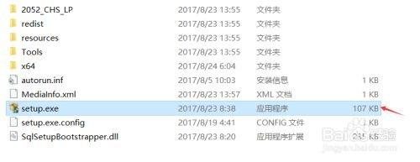
图1- 1
- 第二步：弹出的“SQL Server安装中心”，点击“全新SQL Server独立安装或向现有安装添加功能”。如下图（1- 2）所示：
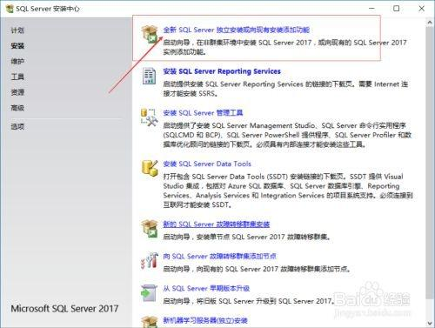
图1- 2
- 第三步：选择“输入产品密钥”选项，输入密钥，点击“下一步”。如下图（1- 3）所示：
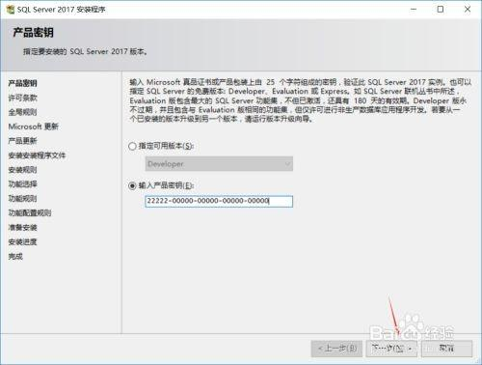
图1- 3
- 第四步：在弹出的许可条款窗口中，勾选“我接受许可条款”，点击“下一步”。如图（1- 4）所示：
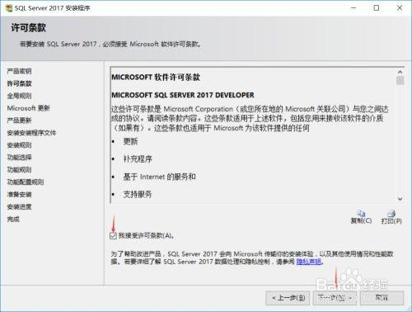
图1- 4
- 第五步：弹出的Microdoft更新窗口中，直接点击“下一步”，如下图（1- 5）所示：
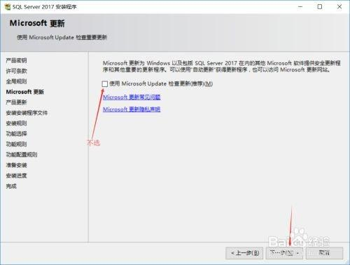
图1- 5
- 第六步：弹出“功能选择”窗口，勾选功能如下图（1- 6）所示：
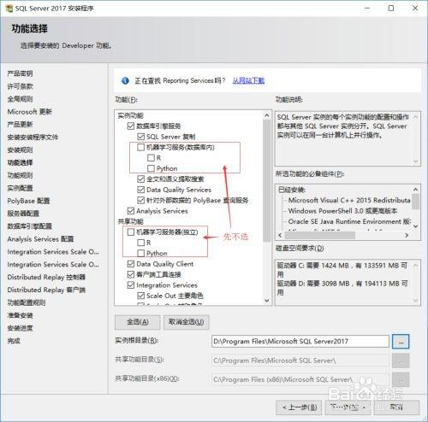
图1- 6
- 第七步：弹出“实例配置”窗口，点击“下一步”。如下图（1- 7）所示：
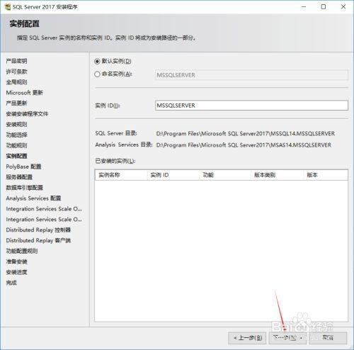
图1- 7
- 第八步：弹出“PolyBase配置”窗口，选择“将此SQL Server实例用作已启用PolyBase的独立实现”，点击“下一步”。如下图（1- 8）所示
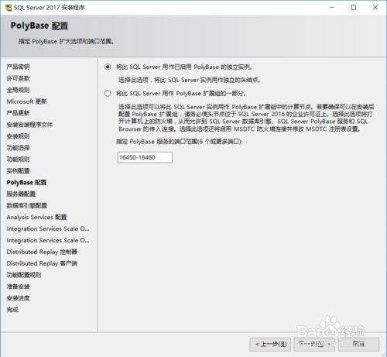
图1- 8
- 第九步：弹出“服务器配置”窗口，点击“下一步”。如下图（1- 9）所示：
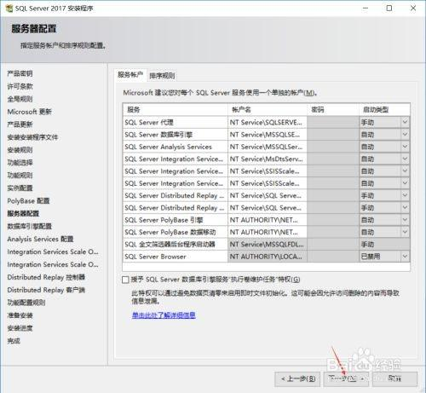
图1- 9
- 第十步：选择服务器配置选项，选择“混合模式”，输入“数据库密码”，如下图（1- 10）所示。选取“数据目录”，查看目录信息，如图（1- 11）所示；TempDB选项，查看TempDB设置信息，如图（1- 12）所示；FILESTEREAM选项，查看信息，如图（1- 13）所示。点击“下一步”
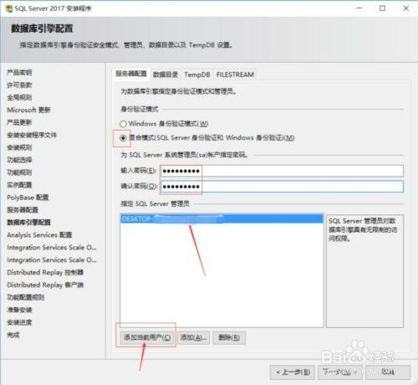
图1- 10
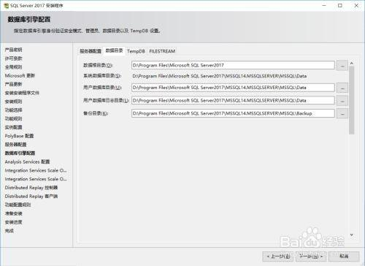
图1- 11
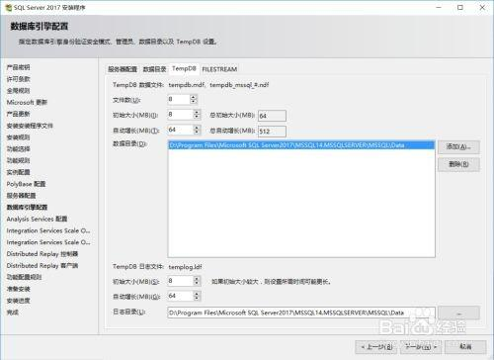
图1- 12

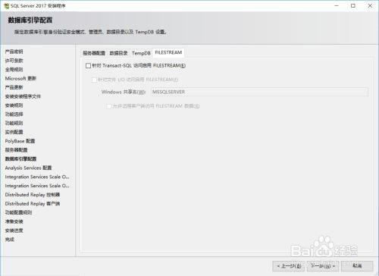
图1- 13
- 第十一步：弹出“Analysis Services配置”窗口，选择服务器配置，勾选“表格模式”，选择用户，点击“添加当前用户”，点击“下一步”，如图1- 14所示。选择数据目录，查看目录信息，如图1- 15所示。
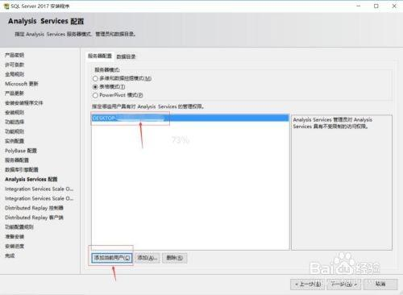
图1- 14
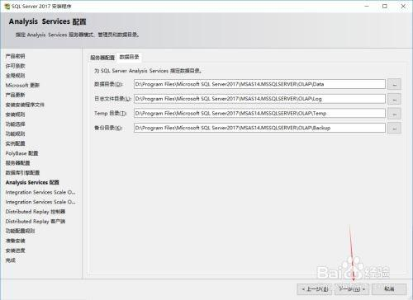
图1- 15

- 第十二步：弹出“配置-主节点”窗口，点击“下一步”。如下图（1- 16）所示：
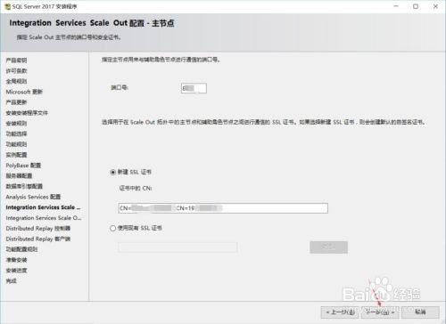
图1- 16
- 第十三步：弹出“配置-辅助角色节点”窗口，输入端点，点击“下一步”，如下图（1-17）所示：
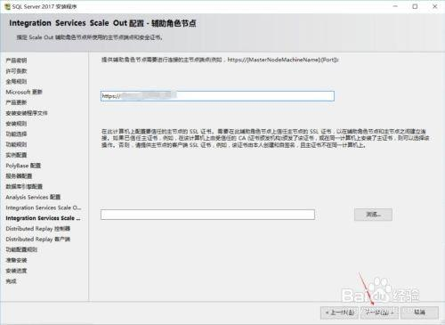
图1- 17
- 第十四步：弹出“控制器”窗口，选择用户添加为当前用户，点击“下一步”。如下图（1- 18）所示：
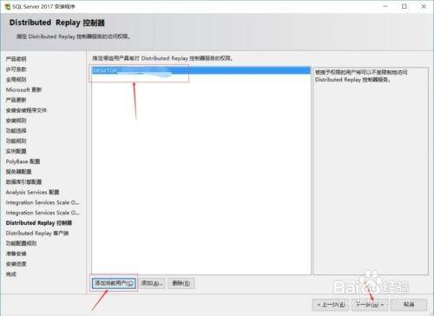
图1- 18
- 第十五步：弹出“客户端”窗口，输入控制器名称，修改工作目录与结果目录路径，点击“下一步”。如下图（1- 19）所示
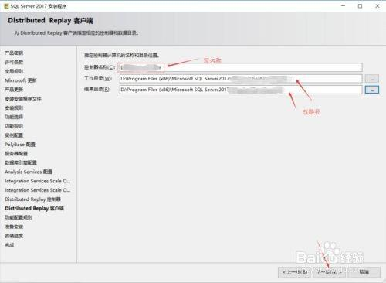
图1- 19
- 第十六步：进入安装进度窗，等待安装，如下图（1- 20）所示：
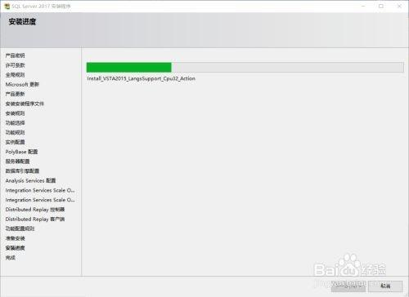
图1- 20
- 第十七步：安装成功，如下图（1- 21）所示：
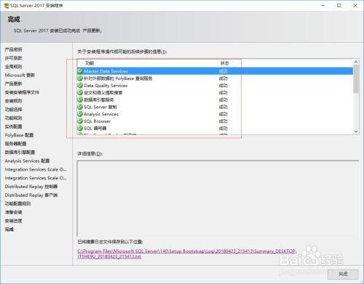
图1- 21

安装云8服务端与配置
- 第一步：打开云8数字工厂安装包，选择“服务器安装”。如下图（1- 1）所示：
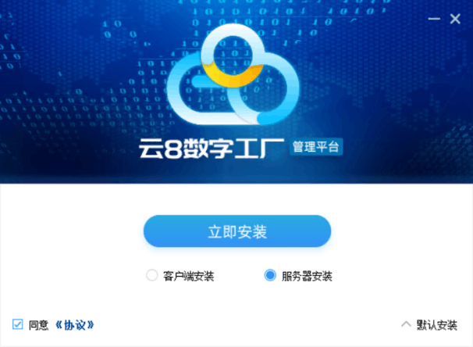
图1- 1
- 第二步：选择右下角的“自定义安装”，根据实际情况将软件安装在合适位置，完成操作后，点击立即安装。如下图（1- 2）所示：
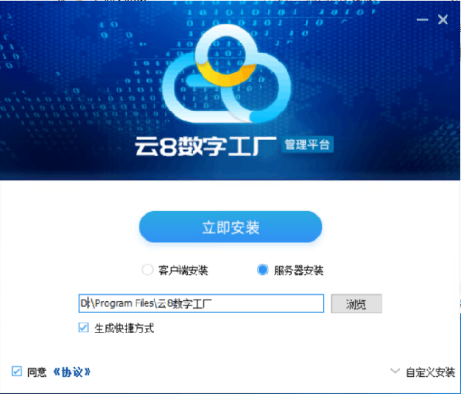
图1- 2
- 第三步：安装完成后弹出“配置数据库连接”框，输入“数据库服务器名”、“登录名”和“数据库密码”信息，点击“下一步”。如下图（1- 3）所示：
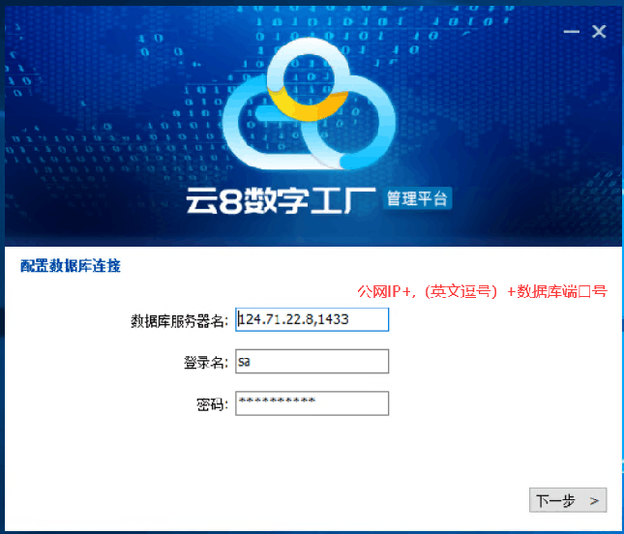
图1- 3
- 第四步：配置公司信息，输入“公司产品序列号”，点击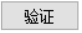按钮，自动显示出“公司信息”，点击“下一步”。如图（1- 4）所示：
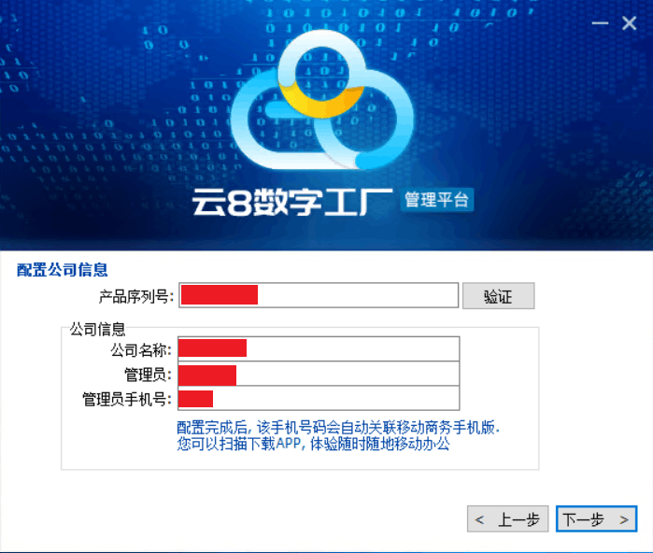
图1- 4
- 第五步：设置登录密码，如下图（1- 5）所示：
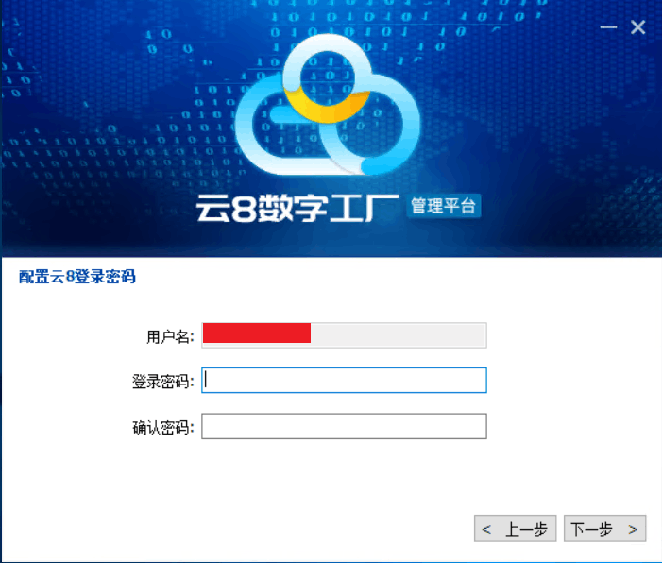
图1- 5
- 第六步：选择系统安装语言，如下图（1- 6）所示：
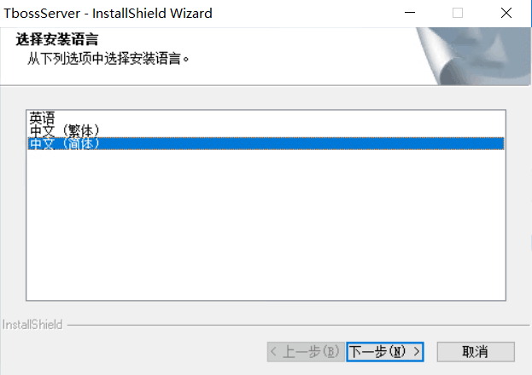
图1- 6
- 第七步：弹出“欢迎使用TbossServer安装程序”窗口，点击“下一步”。如下图（1- 7）所示：
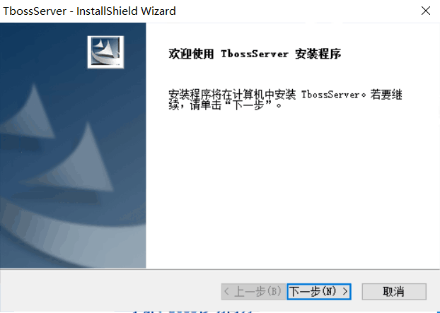
图1- 7
- 第八步：弹出软件许可协议窗口，点击“是”。如下图（1- 8）所示
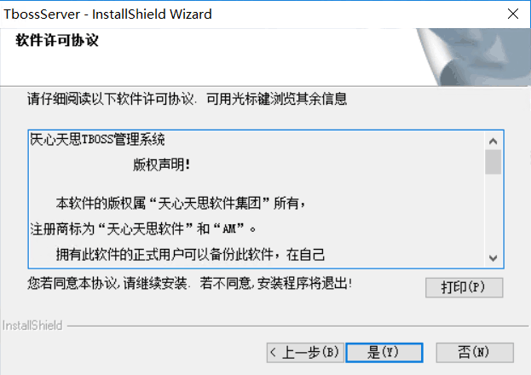
图1- 8
- 第九步：弹出“系统环境检测”窗口，点击“下一步”。如下图（1- 9）所示：
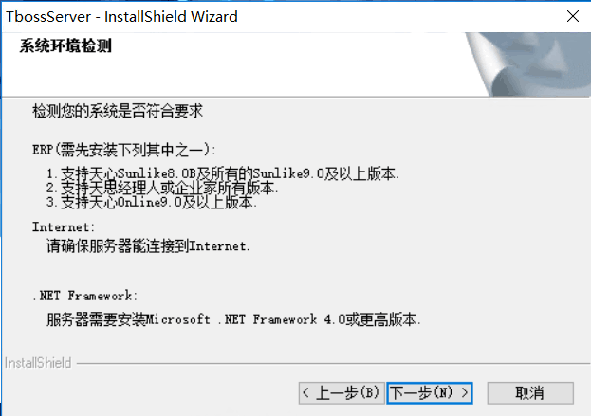
图1- 9
- 第十步：选择ERP产品别，点击“下一步”。如下图（1- 10）所示：
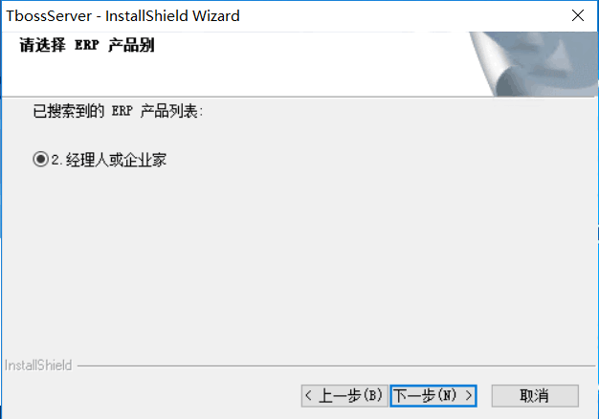
图1- 10
- 第十一步：弹出“安装程序”窗口，点击“安装”，如下图1- 11所示：
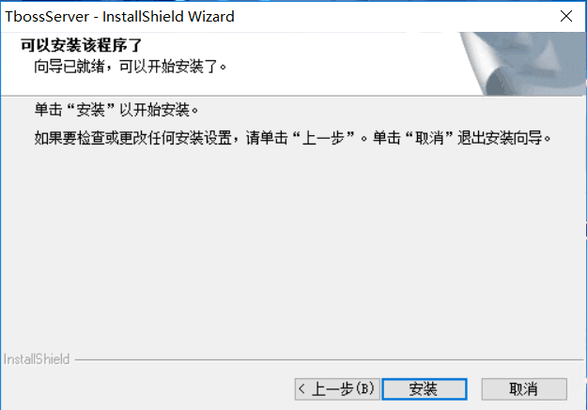
图1- 11
- 第十二步：完成安装。如下图（1- 12）所示：
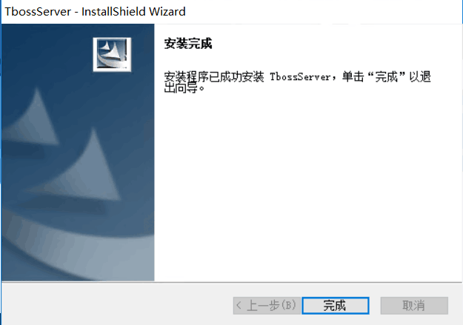
图1- 12
- 第十三步：更新注册信息。如下图（1- 13）所示：
需要更改注册模组、用户数，可以联系天心天思（http://www.amtxts.com/）获取新的序列号，打开C:\安装目录\ERP\Server\ SvrConf文件，在系统注册中输入新序列号，输入验证码后点击发送即可。
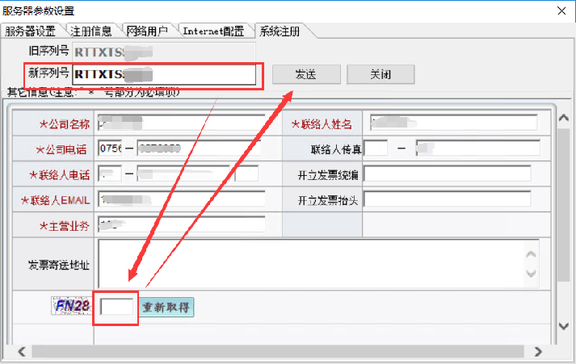
图1- 13
- 第十四步：更新服务器数据库地址。如下图（1- 14）所示：
1、当公网IP地址发生变动时，打开C:\安装目录\ERP\Server\ SvrConf文件，在服务器设置中输入新公网IP+英文逗号+数据库端口，点击链接提示成功后，点击右下角停止服务，再启动服务。
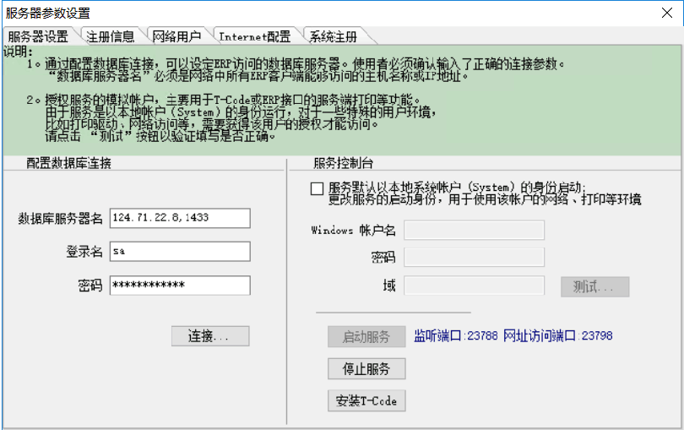
图1- 14
2、打开C:\安装路径\ERP\Program\ MgrAst文件，密码默认为1，点击帐套维护，在“SQL数据服务器”中将服务器名改为新的公网IP+英文逗号+数据库端口，点击链接，再点击保存即可。
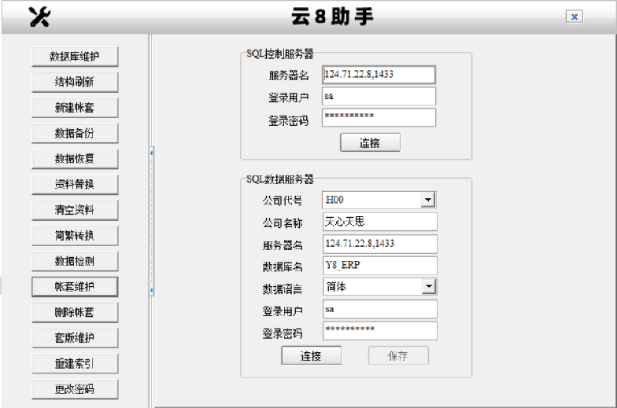
图1- 15

安装云8客户端配置
- 第一步：打开云8数字工厂安装包，选择“客户端安装”。如下图（1- 1）所示：
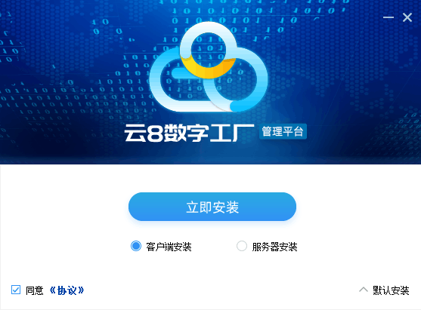
图1- 1
- 第二步：选择右下角的“自定义安装”，根据实际情况将软件安装在合适位置，完成操作后，点击立即安装。如下图（1- 2）所示：
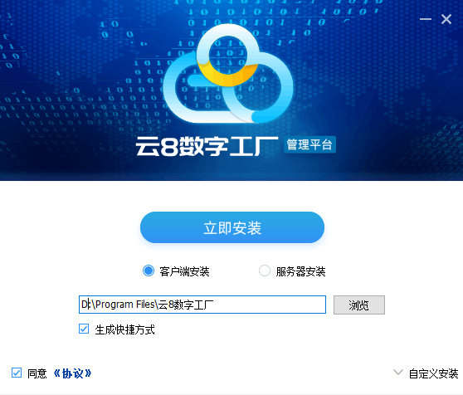
图1- 2
- 第三步：安装完成后弹出“配置数据库连接”框，输入“数据库服务器名”内容为服务器公网IP+英文逗号+数据库端口，如“124.71.22.8,1433”、“登录名”如“sa”和“数据库密码”如“Amtxts.123”信息，点击“下一步”。如下图（1- 3）所示：
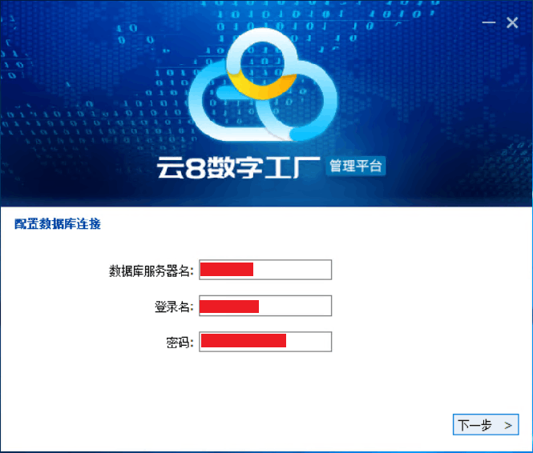
图1- 3
- 第四步：完成安装。如图（1- 4）所示：
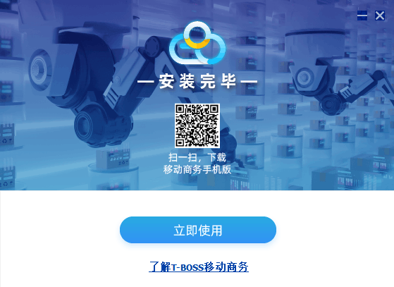
图1- 4
- 第五步：输入服务器IP地址。如下图（1- 5）所示：
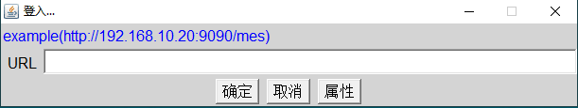
图1- 5

软件的应用操作

第一章ERP部分操作运用

1.功能介绍

1.1 预警系统
一、系统预警资料刷新设置
- 第一步：登入ERP系统，如下图（1-1）所示：
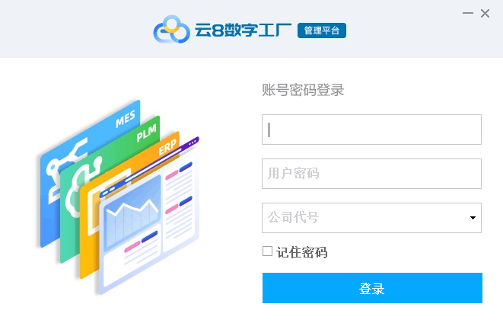
（图1-1-1）
- 第二步：进入系统控制中心，选择系统菜单下预警系统下的系统预警资料刷新设置的功能。如下图（1-1-2）所示：
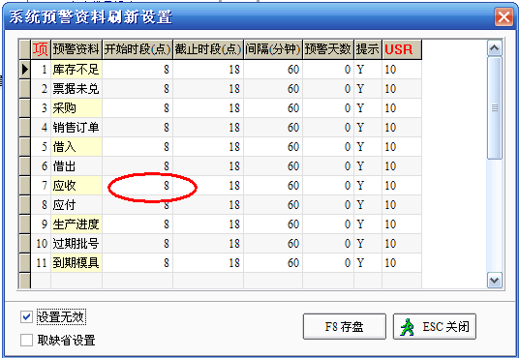
（图1-1-2）
- 第三步：选择是否取缺省设置，若是，在相应的方框内打勾。在提示对话框中单击按钮；如果所有单据不需要预警，则在“设置无效”前的选择框内打勾，如上图（1-1-2）所示。
- 第四步：根据实际情况对单据预警提示的开始时段、截止时段、预警的间隔时间、预警的提前天数进行修改。
注意：最后一栏位“提示”若显示为“Y”，则表示其相应的单据需要预警提示，为空白则表示无预警提示。
- 第五步：单击按钮，保存预警条件的设置；单击按钮，关闭此功能。

二、预警提示
- 第一步：系统根据预警条件的设置，会自动弹出预警提示，用户也可单击工具条中的按钮。如下图（1-1-3）所示：
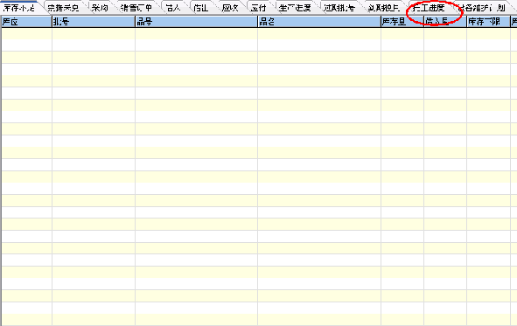
单此按钮即可

（图1-1-3）
- 第二步：选择需要预警的项目后，单击按钮，出现如下图（1-1-4）所示的对话框，进行过滤条件的设定：
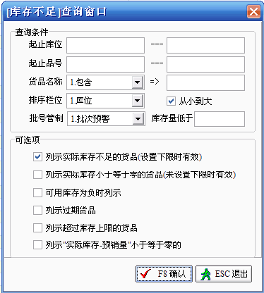
（图1-1-4）
- 第三步：对过滤出的内容进行处理，如下图（1-1-5）所示：
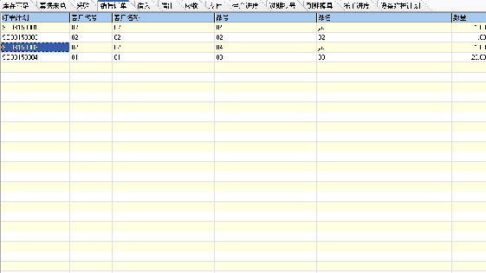
（图1-1-5）
对过滤出的预警信息进行打印；
关闭此界面。

1.2 定价政策
有关价格的管理是ERP系统中比较重要的一个功能点，包括对销售及采购价格的管理是企业比较关注的问题。云8数字工厂ERP系统中主要从价格体系、定价政策、货品的统一定价及货品的历史价格等多方面对货品的价格进行管理。本章主要针对定价政策进行说明。
定价政策分为特殊定价政策和定价政策，输入的界面及输入的方法完全相同，包含售价政策、采购政策。
- 售价政策：主要是针对受订/销货中货品价格的管理。根据货品因客户、批量、数量、货品特征、币别、折扣、启用日期、中类不同而启用不同的价格，在售价政策中输入相应的价格，在输入受订/销售出库单时，系统可自动的提取价格。
特别提示：价格取值顺序
1、在单据的属性中设定有取价格体系单价时：先取价格体系；
2、否则取特殊定价政策，取不到时取定价政策；
3、上面取不到值时：取代理价；（货品代号中设定）
4、上面取不到值时：取统一定价；（货品代号中设定）
5、属性中设定有取历史单价时：取历史单价。（历史价格库）
- 采购政策：主要是针对采购/进货中货品价格的管理。根据货品因供应商、批量、货品特征、币别、折扣、启用日期、中类等不同而价格不同，将相应的价格输入采购政策中，在输入采购/采购入库单时，可自动的提取价格。
特别提示：价格取值顺序
1、取特殊定价政策，取不到值时取定价政策；
2、上面取不到值时：取历史单价（历史价格库）；
3、上面取不到值时：取业务成本；
4、上面取不到值时：取标准成本；
操作步骤：
- 第一步：登入ERP系统，如下图（1-2-1）所示：
（图1-2-1）
- 第二步：在操作主界面菜单中，选择系统菜单下的特殊定价政策功能，也可以点击工具条中的按钮，进入到定价政策界面（注意：两个界面是完全相同的），如下图（1-2-2）所示：
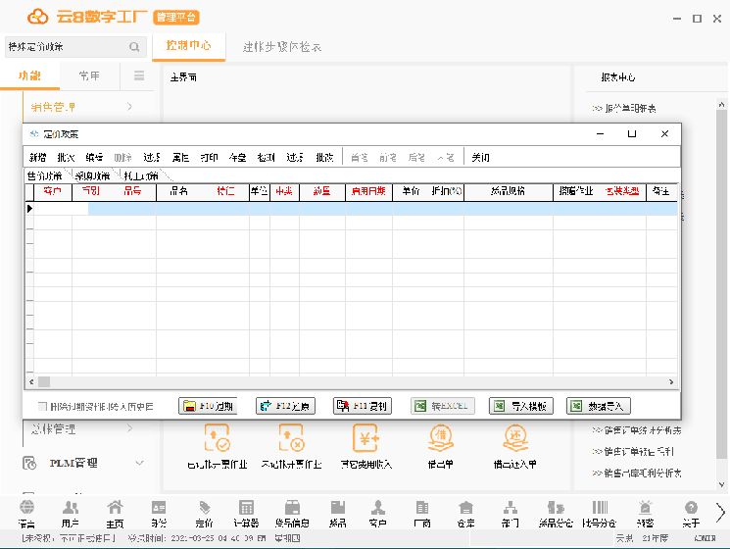
（图1-2-2）
- 第三步：确定输入或查询售价政策、采购政策，选择相应的标签，如下图（1-2-3）所示：
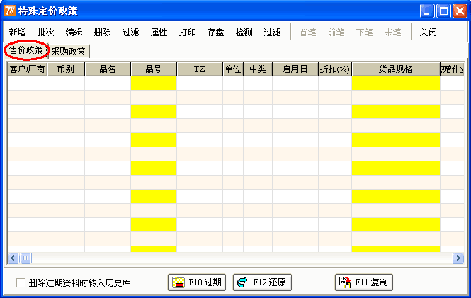
（图1-2-3）
- 第四步：
1、新增价格
（1） 点击按钮，如上图（1-2-3）所示，出现如下图（1-2-4）所示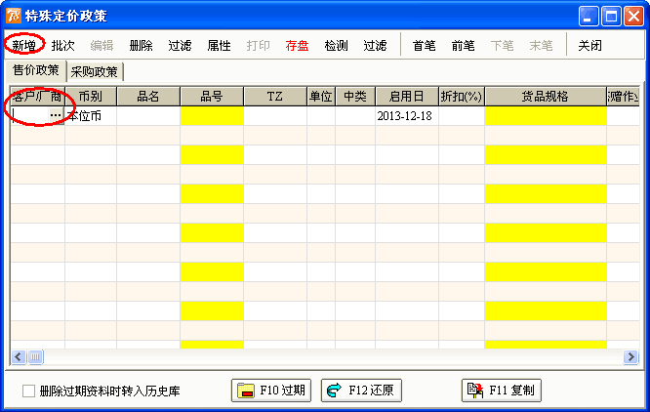
（图1-2-4）
（2）点击按钮，如上图（1-2-4）所示，选择客户或厂商；
（3）点击按钮，选择需要输入价格的货品代号；
（4） 在相应的栏位输入数量、启用日期、单价等信息。
（5） “搭赠作业”字段的使用请参考本书第四章的“搭赠处理”业务介绍；
（6） 点击[存盘]按钮，对输入的信息保存。
2、删除价格
（1） 点击[过滤]按钮，设定过滤条件，过滤出需要删除的资料，如下图所示：
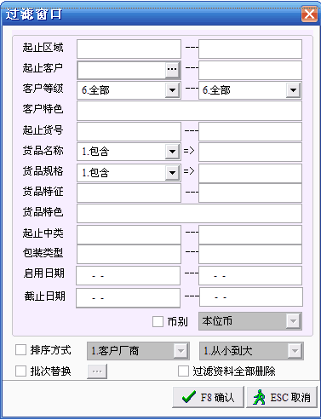
（图1-2-5）
（2） 如果将过滤资料全部删除的条件选中，系统自动会将按设定条件过滤出的内容删除；否则可在过滤出的界面中，点击[删除]按钮，删除过滤出的内容，如下图（1-2-6）所示：
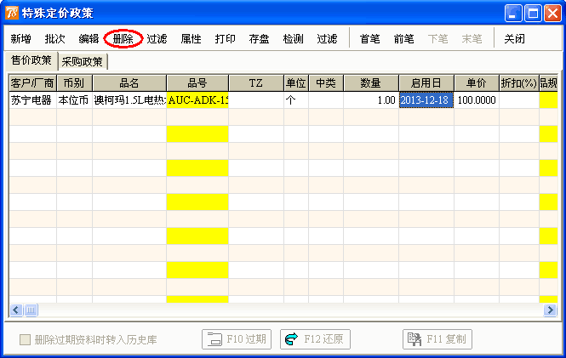
（图1-2-6）
3、批次设定价格： 物料存在共同特征，且价格政策有相同之处，可通过此功能进行一次性赋值，以提高价格政策输入的效率。
（1）点击按钮，出现如下图（1-2-7）所示的界面：
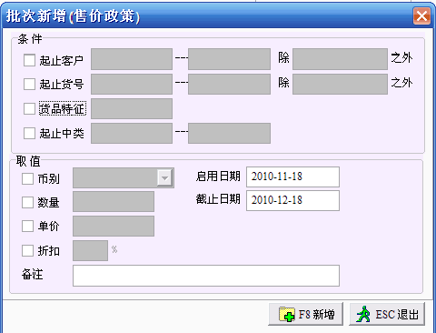
（图1-2-7）
（2）根据共同特征，设定过滤的条件，并输入赋值内容，
点击按钮，赋值完成，如下图（1-2-8）所示：
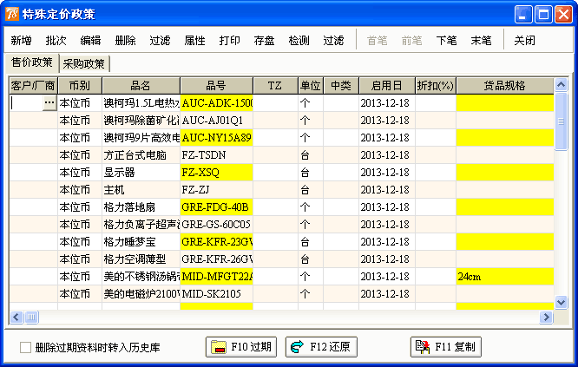
（图1-2-8）
4、保存功能： 对于新增、修改、删除完成后，应该点击[存盘]按钮，对输入的信息进行保存。
5、打印功能：
（1）如果需要将价格政策打印，应首先点击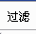按钮，过滤出需要打印的内容。
（2）点击按钮，打印定价政策。
- 第五步：点击按钮，关闭定价政策界面。
【特别提示】：按钮功能描述：
- 此按钮的作用是将过滤出的过期价格资料删除。
- 此按钮的作用是将删除的过期价格资料从历史库中还原。还原前提：在作过期删除时，将条件“删除过期资料时转入历史库”选中。
- 此按钮的作用是：
- 相同货品，不同客户或供应商、价格、折扣相同或以一定的百分比增减时，可将价格、折扣进行批次拷贝。如下图（1-2-9）所示：
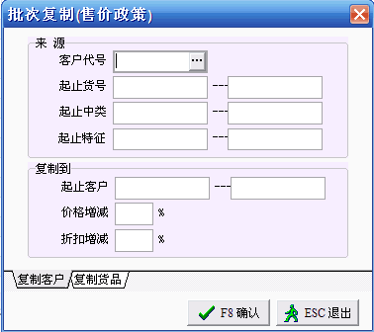
（图1-2-9）
- 相同的供应商或客户，不同的货品、价格、折扣相同或以一定的百分比增减时，可将价格、折扣进行批次拷贝。如下图（1-2-10）所示：
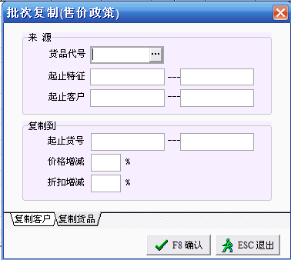
（图1-2-10）
价格、折扣百分比增长时输入“+”的百分值；如为负，则输入“-”的百分值。

1.3 单据编辑权限设置
点击路径：“基础资料”-> “系统维护”->“单据设置”->“单据编辑属性设置”，进入单据编辑属性设置页面；此功能是针对通过以制单人为单据标示的很重要一项权限控制，没有此项功能的系统是不能称之为“系统数据保密安全的”。
假设企业中同一种工作职责和权限的人有两人或两人以上，那么可以按照前两种密码权限设置。但甲和乙前两类权限一样，甲打制的单据乙就可以修改了！这可是严重的问题。所以系统默认自己打的单只能自己修改，如其他人需要权限，就针对某个制单人打制的某个单据，赋予某人有编辑的权限。
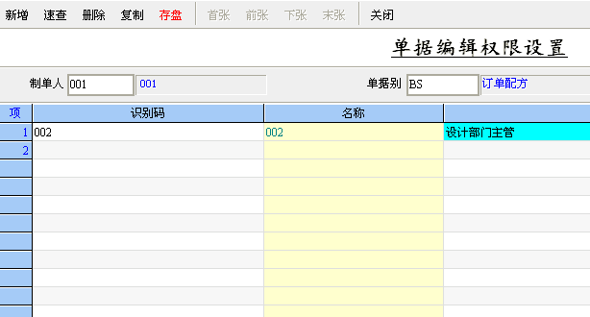
（图1-3-1）

1.4 自定义菜单与界面
一、自定义菜单
1、在系统〖控制中心〗点击鼠标右键，出现如下图（1-4-1）所示：
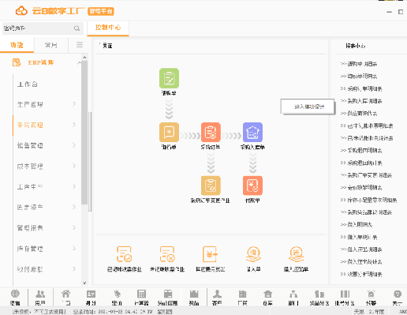（图1-4-1）
点击鼠标右键，出现“D进入模块设计”
2、用鼠标左键点击〖D进入模块设计〗，如下图（1-4-2）所示：
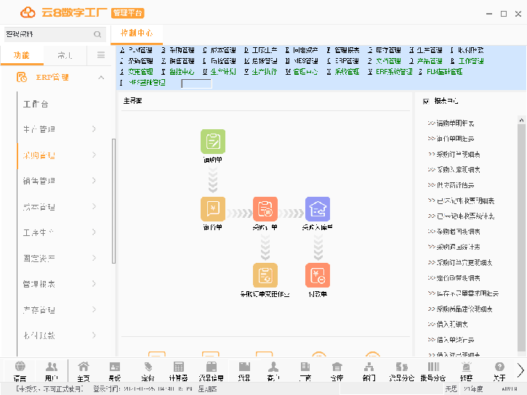
（图1-4-2）
- 在上图（1-4-2）中点击鼠标右键，出现如下图（1-4-3）所示的界面，选中〖E自定义模块〗使之变为蓝色，点击鼠标左键，出现如下图（1-4-4）所示的界面：
图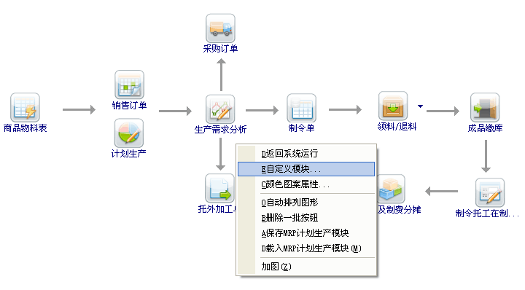
（图1-4-3）
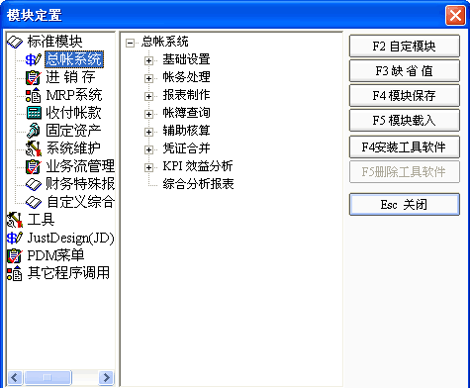
功能组右边
功能组左边
（图1-4-4）
【注释】：上图（1--4-4）中功能组左边系统模块，包括AccMenu（总帐）、InvMenu（采购/销售/存货）、MonMenu（收款/付款/票据管理）、MrpMenu（生产数据、制造管理、车间管理）、FixMenu（固定资产）等系统菜单；功能组右边为各系统对应的明细菜单。
下面我们以〖采购系统〗的菜单为例重新做一个〖采购A〗模块的菜单：
4、 在上图（1-4-4）中把鼠标移到模块组，点击鼠标左键，出现如下图（1-4-5）所示的界面，在图（1-4-5）中用鼠标左键点击图中右上角的〖F2自定模块〗出现如图所示界面；把鼠标移至图中的〖M.自定义14〗处点击右键，出现如下图（1-4-6）所示的界面：
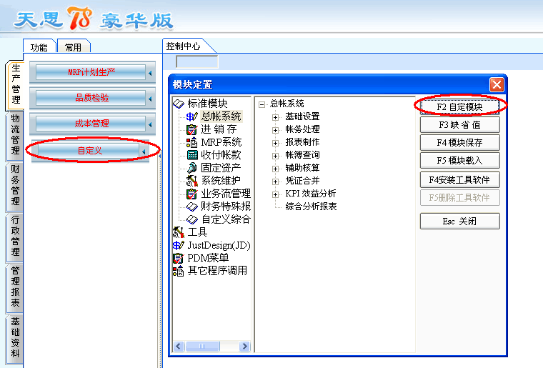
F2自定模块
（图1-4-5）
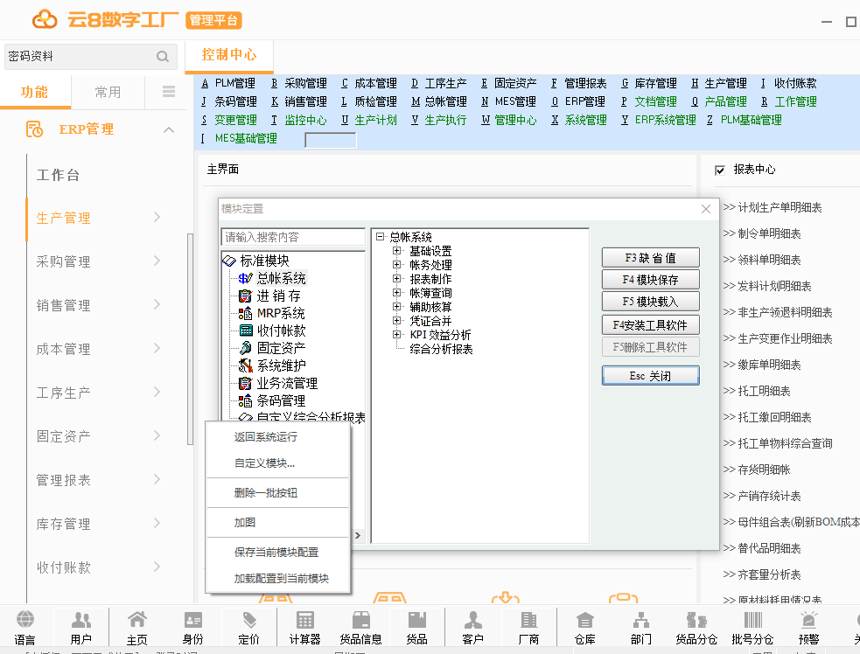（图1-4-6）
5、 在上图（1-4-6）中把鼠标移至〖T更换图形文字〗菜单点击左键，在弹出的〖按钮属性〗窗口中用鼠标左键按住滚动条下拉，选取〖自定义14〗，在右侧的〖名称〗输入框中把“自定义14”改为“采购A”后点击〖确认〗按钮，如下图（1-4-7）和图（1-4-8）所示：
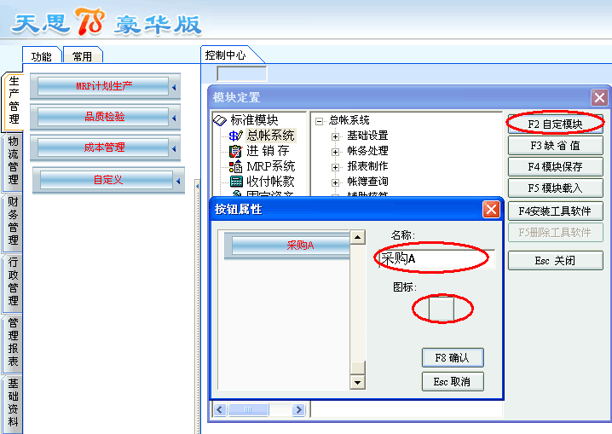
需自定义模块点击此按钮
更改自定义模块的图标
更改自定义模块的名称
（图1-4-7）
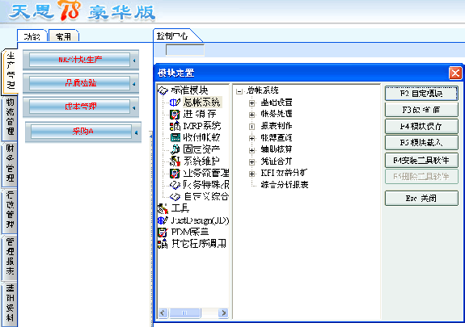
（图1-4-8）
6、 上图（1-4-8）的〖采购A〗模块为自定义的模块，在上图中点击〖模块定置〗中的功能组，把鼠标移至〖功能组〗，点击它，选取其中的InvMenu(销售/采购/存货管理)，如下图（1-4-9）所示：
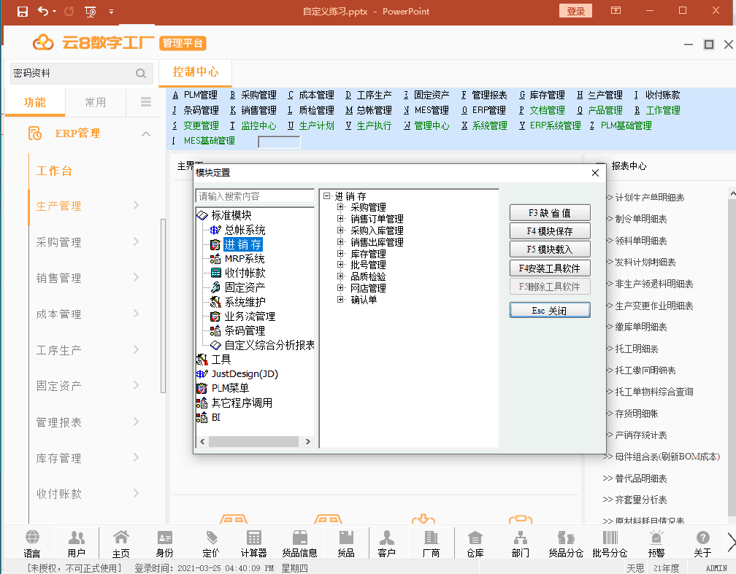
（图1-4-9）
7、 在上图（1-4-9）中用鼠标左键按住〖采购管理〗移至“”处，放开鼠标，出现如下图（1-4-10）所示的界面，把不需要的子菜单删除，方法是：用鼠标点击需删除子菜单，用组合键“Ctrl+Delete”删除。调整后的菜单如下图（1-4-11）所示，这样一个就已经做好了。
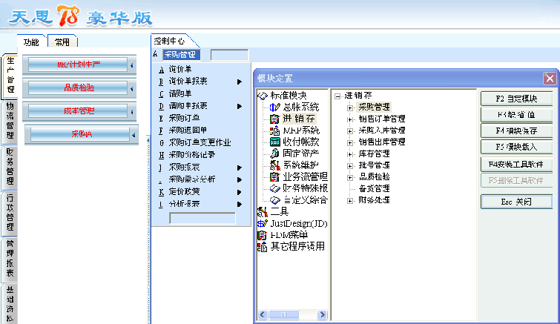
（图1-4-10）
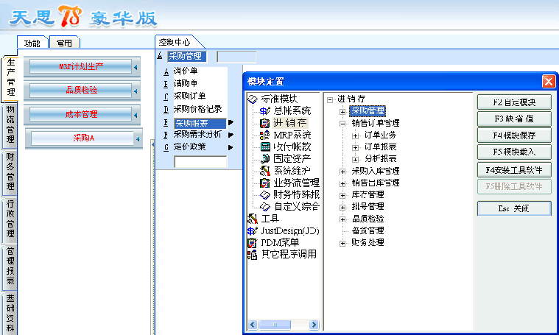
（图1-4-11）
8、 这只是做好了一个菜单，如果要做完一个完整的系统菜单，可重复第7个步骤进行即可。这里提一点的是如果菜单中选项的位置要调整的话，可用鼠标左键按住，移到位置即可。〖采购A〗的菜单完成后如下图（1-4-12）所示，设计好后点击鼠标右键，在弹出来的菜单中用鼠标左键点击〖D返回系统运行〗。
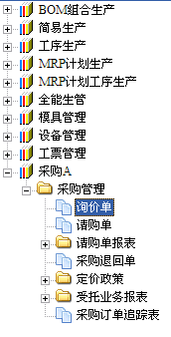
此为定义好了的菜单
（图1-4-12）
二、自定义界面
1、此处采用自定义菜单中的图（1-4-12）为例，在图中〖控制中心〗中点击右键〖D进入模块设计〗，在菜单中把需要模块选中，按住鼠标左键，拉到主界面中即可。如下图（1-4-13）和图（1-4-14）所示。在菜单中依次把询价单、请购单、采购单等需要的模块拉到操作主界面中。
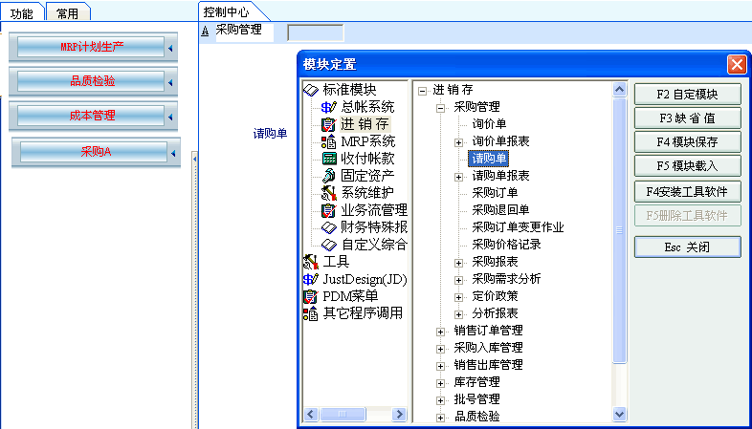
（图1-4-13）
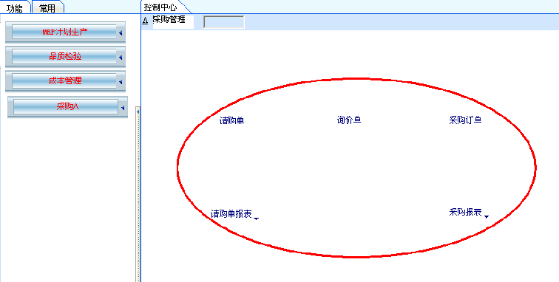
（图1-4-14）
控制中心界面
2、为了界面的美观性，在界面上可以再加上图标以作标示。在图中〖控制中心〗中点击右键〖加图〗如下图（1-4-15）所示；〖控制中心〗界面上会多出一个箭头图标如下图（1-4-16）所示；
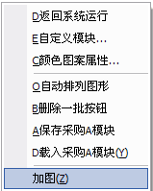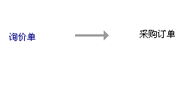
（图1-4-15） （图1-4-16）
右键箭头〖修改图片〗，进入图片修改界面，如下图（1-4-17）所示；点击〖loding〗将电脑中的图片放置于界面上，如下图（1-4-18）所示；
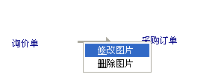（图1-4-17）
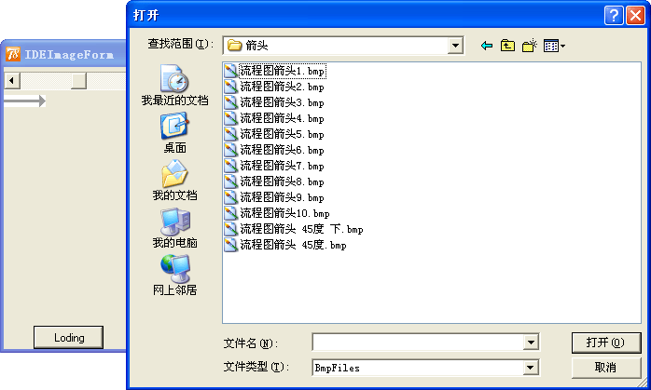
（图1-4-18）
3、此时在主操作界面中点击鼠标右键，选取〖D返回系统运行〗，在弹出来的对话框中选择，即把自定义好的界面保存了。如下图（1-4-19）所示：
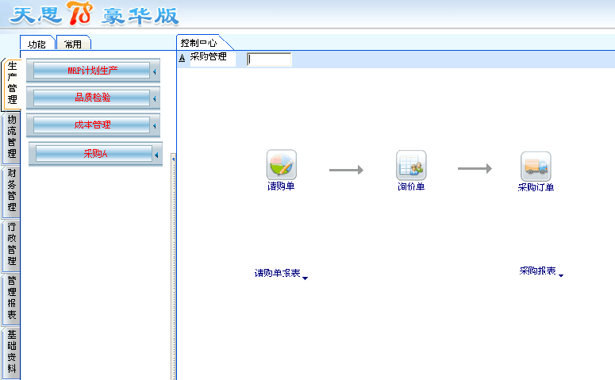
（图1-4-19）

1.5 自定义字段
在系统的基础资料及单据操作界面有一个自定义字段的功能，自定义字段的增加可以直接进入单据增加或者通过帮助菜单下面的自定义字段管理器来增加；系统提供此项功能可满足不同客户的一些特殊需求，进行系统规定字段以外的栏位的添加；当字段添加后，那么栏位值所在的表名是在原表名称后加上“_Z”。例如销售订单表头的表名为mf_pos，那么其表头的自定义字段所在的表名为mf_pos_z。
现在分别讲述如何增加自定义字段。
一、基础资料中添加自定义字段（以货品资料为例）
1、打开货品代号设定界面，注意此时自定义栏位必须在新增或存档状态下才能进行。
2、将鼠标移到空白处，点击鼠标右键，在弹出的〖添加表头字段〗选项，点击之后进入界面设计器的窗口，所建立的栏位只能放在横线的下方，如下图（1-5-1）所示。
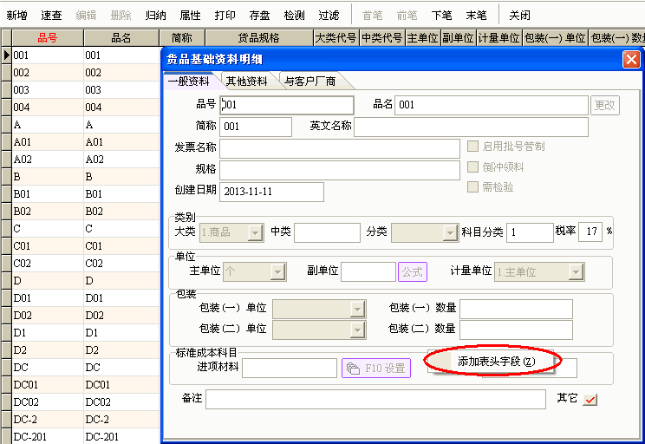
（图1-5-1）
3、 点击〖设计〗按钮，进入到设计窗口的界面，如下图（1-5-2）所示，点击〖设计表结构〗进入到设计表结构的窗口，如下图（1-5-3）所示，点击‘新增’按钮后就可以在字段名称中输入自定义字段的名称（只能由数字、下画线及字母组成，第一位一定是由字母开头）。
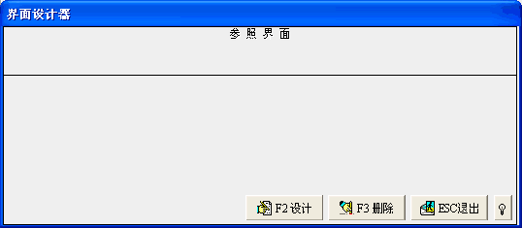
（图1-5-2）
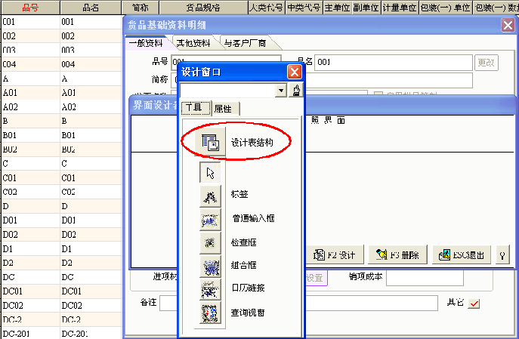
（图1-5-3）
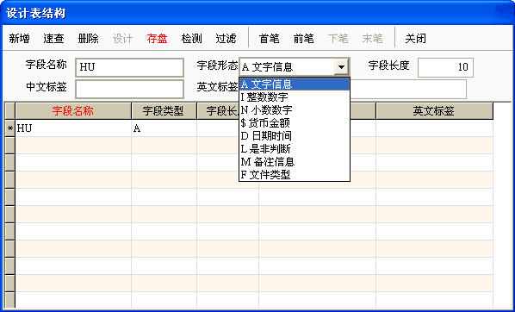
（图1-5-4）
4、 点击‘确定’按钮，关闭窗口；假如要新增字段一个名称叫COLOR（在字段名称中输入），字段形态选择为“文字信息”，这时系统会自动弹出系统默认的字段长度，中文标签中输入“颜色”，如若为英文系统时，则在英文标签中输入英文名称“COLOR”（标签是显示在界面上的名称），输入完成后“保存”，如下图（1-5-5）所示。接着再增加三个字段（小数数字型、日期时间型、是非判断型）分别为平均单价（UP_U），使用日期（Date_B），是否已停用（YN），因为平均单价是以UP开头（F10功能键弹出窗口中字母开头的），所以字段不用填，系统自动取单价的小数位数。
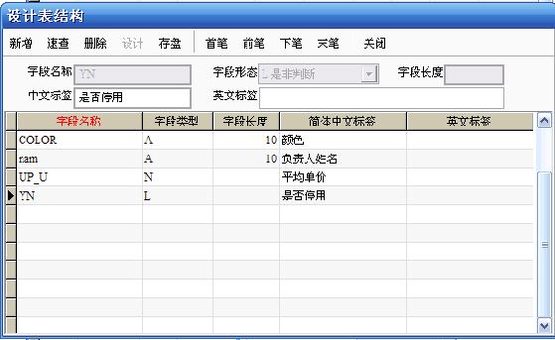
（图1-5-5）
5、 关闭设计表结构，返回设计窗口界面；这时可以看到在设计表结构中所设定的自定义字段，且把对应的类型也显示出来。
- 设计“颜色”字段的画面，点击〖设计窗口〗中的标签，放开鼠标，在〖界面设计器〗窗口的横线下方找到适当的位置点击一下，这时标签就会显示在画面上，如下图（1-5-6）所示：
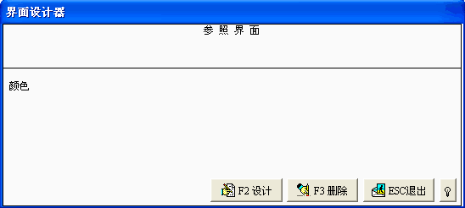
（图1-5-6）
如果需要调整位置，可用鼠标按住标签上下左右的移动，也可用光标+Ctrl。如若这时标签显示不全的话，可用Shift+光标上下左右拉大或缩小；设计完成后返回〖设计窗口〗界面，这时可发现当字段形态为“文字信息”时我们可以使用几个功能：普通输入框、组合框、查询视窗。
- 普通输入框：在设计窗口中点击普通输入框后在〖界面设计器〗中点击一下，调整栏位位置，点击〖退出〗在弹出的窗口中选择〖是〗，这时我们就可以在〖货品明细〗界面中看到颜色的输入框，如下图（1-5-7）和图（1-5-8）所示。
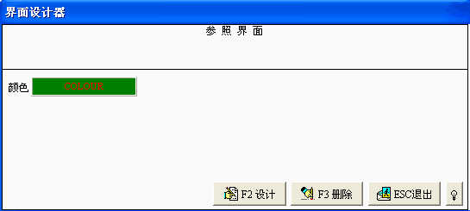
（图1-5-7）
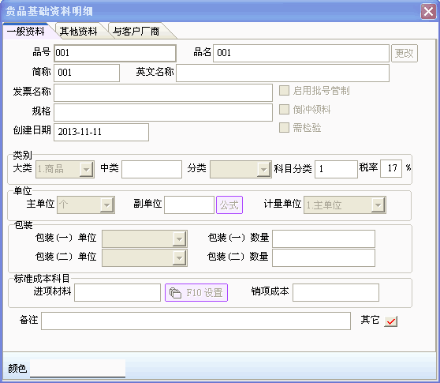
（图1-5-8）
- 组合框：进入界面设计器，先把“普通输入框”删除，删除后点击设计窗口中的“组合框”，再到界面设计器中点击一下，系统会弹出“请输入组合框备选条目”，点击“确定”后系统自动进入〖窗口设计〗中属性页面，在备选条目中输入颜色，例如黄色，如果要输入另一种颜色的话可直接回车，再输入红色。输入完成后关闭设计窗口，点击“退出”，选择“是”保存界面，这时在〖货品明细〗界面中看到颜色的组合框，如下图（1-5-9）所示。
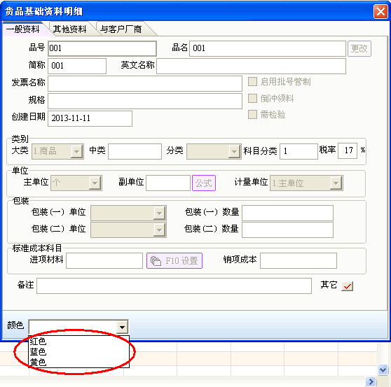
（图1-5-9）
- 查询视窗：进入界面设计器，点击设计弹出设计窗口界面。选择NAME字段，点击标签后点击界面设计器把“负责人名称”标签放到界面设计器中；点击“查询视窗”后在界面设计中相应的位置点击一下，系统会弹出“请设置查询窗属性”的信息，点击“确定”进入〖设计窗口〗属性设计界面，在资料表名中选择“员工资料”，查询字段为“SAL_NO”，查询标签中输入“负责人代号”，明细字段的下拉框中选择字段“NAME”，明细标签中输入“负责人名称”，过滤条件可以自己根据实际情况进行设置，这里不设置，可否编辑选择“True”（选择“True”时，如果进行查询时查找不到自己要选择的负责人时就可以直接弹出员工资料输入界面，反之则不能），关闭〖设计窗口〗界面，系统会弹出“是否更新以下部件的属性值？”的提示信息，点击“是”，“退出”界面设计器，选择“保存”，这时查询视窗就设计好了，如下图（1-5-10）和图（1-5-11）所示。
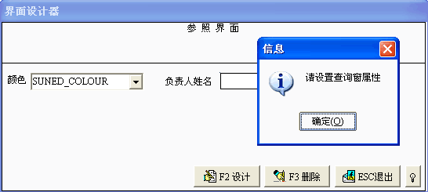
（图1-5-10）
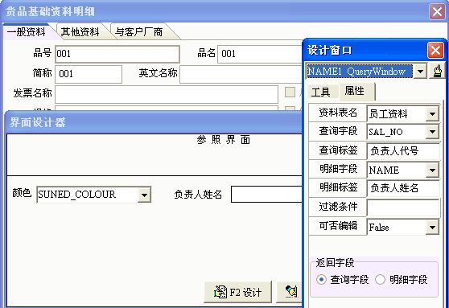
（图1-5-11）
6、 接下来设计小数数字型，在设计窗口中选择“UP_U”，点击标签把它放到界面设计器中，这时只能选择普通输入框，在界面设计中点击，调整到适当位置，退出保存即完成了该字段的设计，如下图（1-5-12）所示；这时设计好的小数位字段与系统营业人资料中单价小数位数是一样。
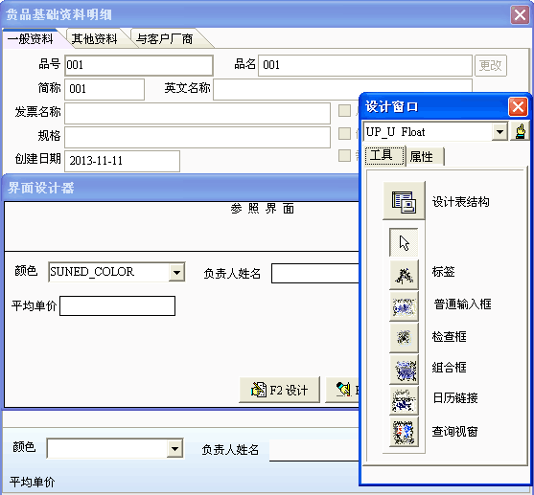
（图1-5-12）
7、 日期时间型：在设计窗口中选择“DATE_B”，点击标签把它放到界面设计器中适当的位置，再点击设计窗口中的日历链接（为日期时间型时只有日历链接可选），再点击界面设计器把它放到适当的位置，退出保存即可，如下图（1-5-13）所示。
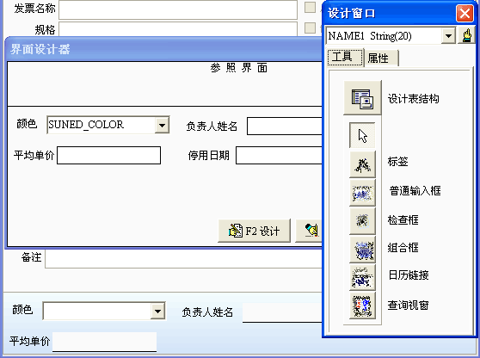
（图1-5-13）
8、 是非判断型的设计：在设计窗口中选择“YN”，点击标签把它放到界面设计器中适当的位置，再点击设计窗口中的检查框（为是非判断型时只有检查框可选），再点击界面设计器把它放到适当的位置，退出保存即可，如下图（1-5-14）所示；设计完成退出保存后的界面如下图（1-5-15）所示。
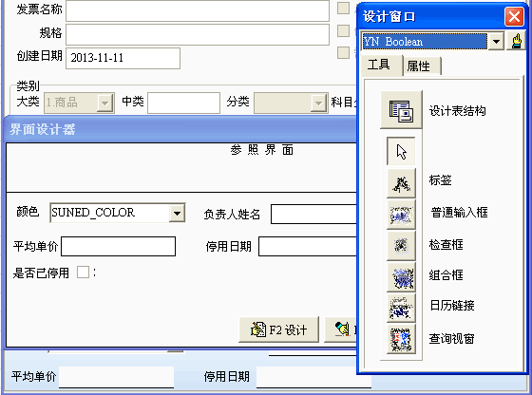
（图1-5-14）
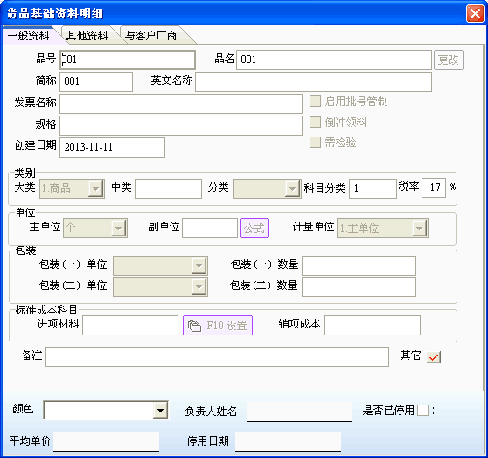
（图1-5-15）
二、如何在单据中增加自定义字段（以销售订单为例）
1、 在销售系统的主操作界面中打开〖销售订单〗，首先讲解一下添加表头字段，其实在单据中添加表头字段与在单据中添加是一样的，只是在基础资料的讲解中针对公式那部分是没有讲的。点击操作界面的空白处，右击鼠标，在系统弹出的菜单中选择“添加表头字段”如下图（1-5-16）所示，进入〖界面设计器〗操作界面，如下图（1-5-17）所示。
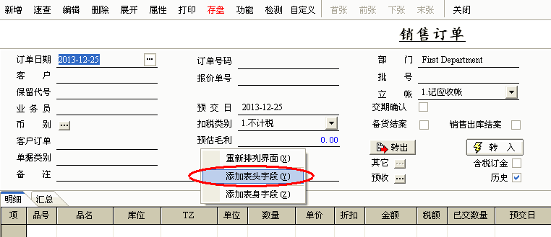
（图1-5-16）
（图1-5-17）

2、 点击〖F2设计〗进入〖设计表结构〗界面，添加两个字段：数量的合计数据（qty_sum小数数字型，可以通过功能键F10查出数量是以QTY开头，这时以QTY开头的小数数字型的小数位数与营业人资料中设置的小数位数是一样的）与客户的负责人（BOSS_NM字段形态是文字信息，名称是客户负责人），如下图（1-5-18）所示。
- 首先讲解客户负责人如何与〖客户/厂商资料〗中的负责人关联起来，点击〖设计表结构〗右边功能键中的〖设计〗进入〖设计窗口〗中，如下图（1-5-19）所示，在“资料库名”选择“客户/厂商库”（cust），在“字段名称”中选取“负责人”同时在表达式栏位中系统会自动显示出该字段的英文CUST.BOS_NM，再看一下从表字段与主表字段，主表字段为系统当前单据的字段，从表字段为查询出的资料库中的字段；如果要通过主表字段抓取客户的负责人的话就需要把主表与从表的客户代号字段关联起来，这时则需在从表中选取“客户代号”与主表中选取“客户”后点击“增加”按钮，在“链接结果”的输入框中就会显示出关联的结果。通过这样的设计，在输入客户后系统就会自动把“客户负责人”抓取出来，点击“确定”按钮，文字信息型的字段设计就完成了。
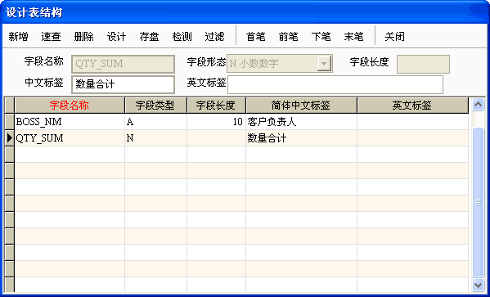
（图1-5-18）
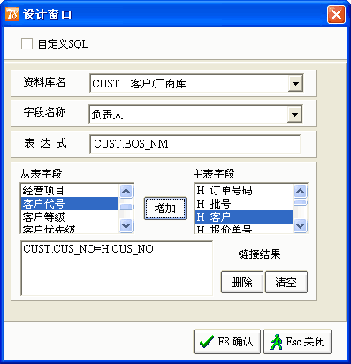
（图1-5-19）
- 接下来讲解“数量合计”字段的设计。
  - 点击“设计”进入公式设置，如下图（1-5-20）所示，其中表身字段为单据的表身，此时只有原值可以选择；表单资料为表头与表身的字段资料，此时原值、合计、均值、最大、最小与计数都可以选择，如下图（1-5-21）所示；全部资料则为帐套中所有表的字段，如下图（1-5-22）所示。
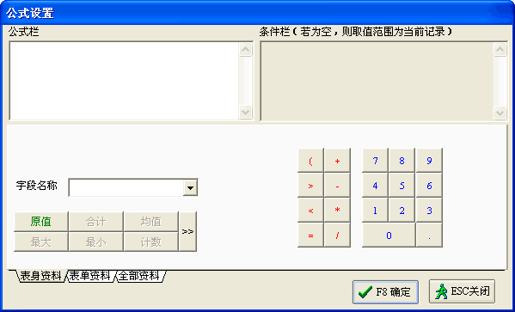
（图1-5-20）
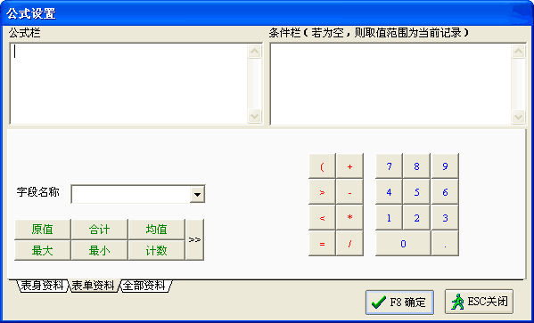
（图1-5-21）
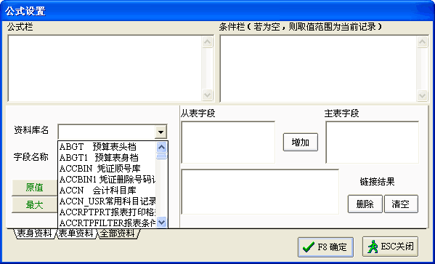
（图1-5-22）
- 现在要设计的字段为“数量合计”，根据表身的数量做合计；此时因为表身资料只有原值可选择，所以可以选择表单资料或全部资料，在表身资料中的字段名称中找到需要合计的字段（数量）再点击“合计”这时在公式栏中就会显示出数量合计的公式“IsNull(SUM(B.QTY)，0)”，点击“确定”按钮，此时数量合计就设计完成了，如下图（1-5-23）所示。
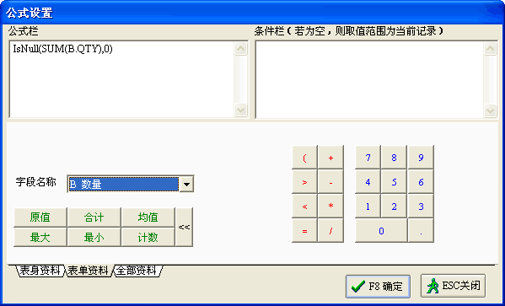
（图1-5-23）
- 设计完成后，关闭〖设计表结构〗回到〖窗口设计〗，把设计好的两个字段拉到〖界面设计器〗中，在〖窗口设计〗中点击标签后在〖界面设计器〗点击即可，输入框只要选择“普通输入框”然后点击〖界面设计器〗把输入框放到〖界面设计器〗中，设计好的界面如下图（1-5-24）所示；点击“退出”按钮，在弹出来的“是否保存新的界面”中点击“是（Y）”返回〖销售订单〗界面，如下图（1-5-25）所示。
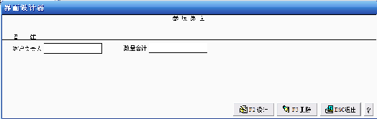
（图1-5-24）
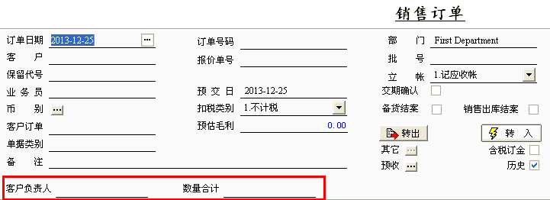
（图1-5-25）
三、如何新增表身字段
- 在销售订单界面，右击鼠标在弹出来的菜单点击“添加表身字段”，系统会弹出“字段设计完毕后，此窗口将被关闭”，点击“确定”进入〖设计表结构〗操作界面中，如下图（1-5-26）所示；设计表身字段比表头字段简单，因为不需要进行界面的设计。
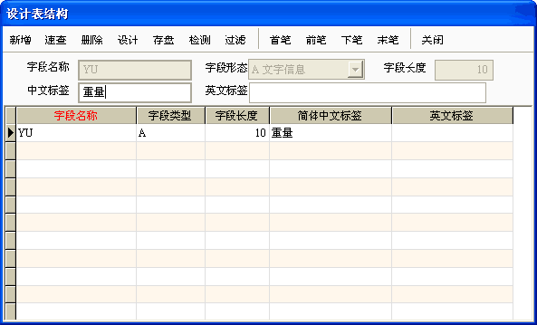
（图1-5-26）
2、 增加一个字段“qty_pak，小数数字，包数=数量/包装规格”，如上图（1-5-26）所示，接下来对qyt_pak进行设计，点击功能键“设计”进入〖公式设置〗：①在表身资料中的字段名称中选取“数量”，点击“原值”；②在符号栏中点击“/”或手动输入“/”；③再回到表身资料的字段名称中选取“包装规格”，点击原值，此时在公式栏中就会显示设计好的公式，如下图（1-5-27）所示。点击“确定”按钮返回设计表结构，这样这个字段就设计好了。关闭设计表结构，系统会自动关闭〖销售订单〗操作界面，点击〖销售订单〗进入操作界面，就可以在界面的表身中看到设计好的字段（包数）显示在表身中，新增一张单据就可以看到自定义字段的效果，如下图（1-5-28）所示，在图中可以看到自定义的“客户负责人、数量合计及包数”的结果。
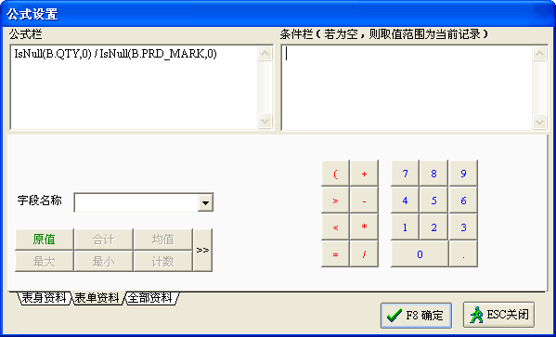
（图1-5-27）
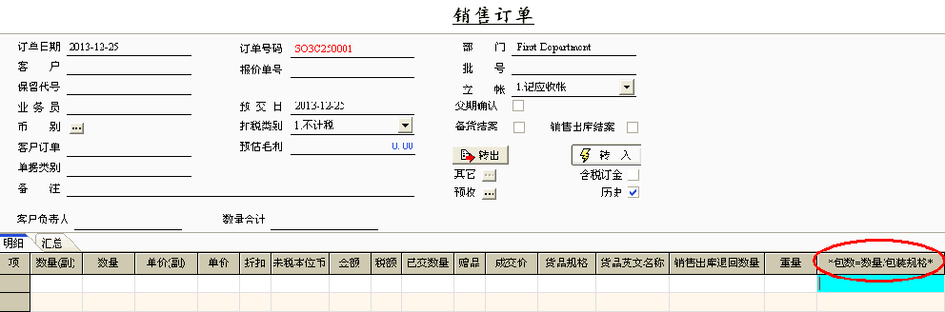
（图1-5-28）
四、自定义字段的作用
1、 自定义的字段可以在系统“帮助——自定义字段管理器”对应的单据中找到，您可以通过“自定义字段管理器”中的批量处理功能把自定义字段添加到一些相关的表中，只要在字段批量处理操作界面中的“不包含此字段之单据”中的表通过按钮或者按钮移到“包含此字段之单据”中，点击“F8确定”按钮即可，如下图（1-5-29）所示。
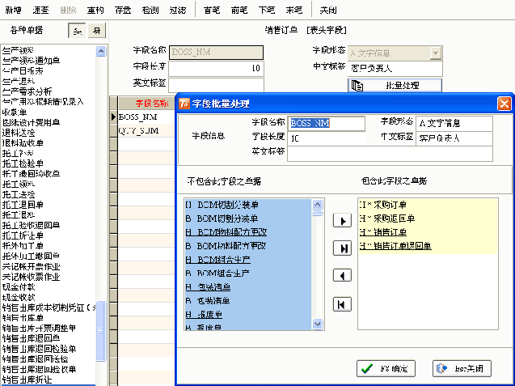
（图1-5-29）
2、 在相关报表中的显示，单据中新增的字段在与之相关的报表中可以找到该字段，如销售订单中新增的字段则在销售订单的明细表等报表中可以找到，如下图（1-5-30）所示。
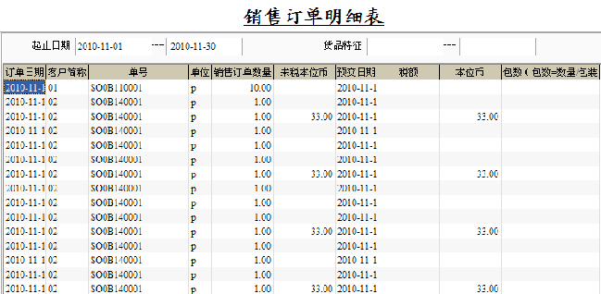
注意：如果单据是在添加自定义字段之前新增，则系统不会计算出对应的结果来；如若要把这些单据的结果计算出来的话，则需返回原单进行编辑才可。
（图1-5-30）
五、在套版中输出自定义字段
单据可以自定义字段，制作套版时也可以根据需要自定义函数。现以销售订单为例，介绍其具体方法。
- 方法一：
1、自定义字段，需在套版中列印时，增加变量类型选择“查表变量”；
2、在条件栏中输入查找字段的条件，一般为索引字段，如销售订单中是“OS_ID；OS_NO”
3、Lookup数据库名：是在原有的数据库后加“_Z”，如销售订单为：mf_pos_Z
4、在字段名称中输入自定义的字段名称，如下图（1-5-31）所示。
5、然后把定义的变量拉放到套版中，那么自定义字段即可打印输出了。
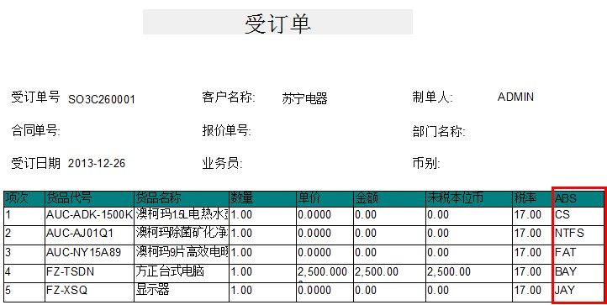
（图1-5-31）
- 方法二：更简单，只需在套版式设计界面中，在右边自定义变量中右击选择‘新增变量’，在弹出的自定义查找变量界面对应的‘变量’，‘变量说明’，‘查询条件’即可，若为‘公共变量’，则在方框内打勾即可。如图1-5-32：
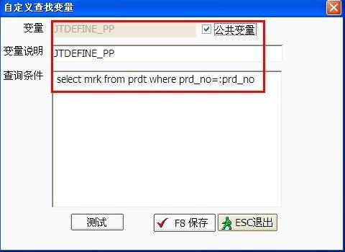
（图1-5-32）
通过自定义变量定义的栏位如图1-5-33：
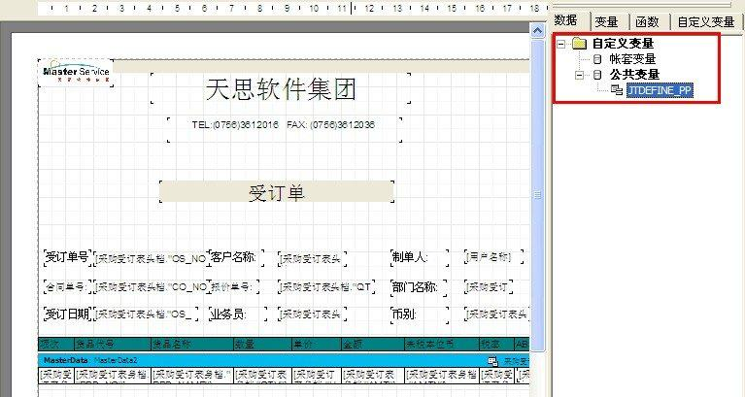
（图1-5-33）

1.6 自定义打印格式
在云8数字工厂ERP系统中提供了多种打印功能：简易打印和FastReport打印两种； 在单据中可自行选择打印类型（如下图）：
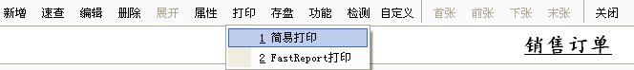
（图1-6-1）
- 当用户选择了简易打印，点击F7功能键或者[打印]按钮，在打印操作窗口中可新建、设计报表样式：
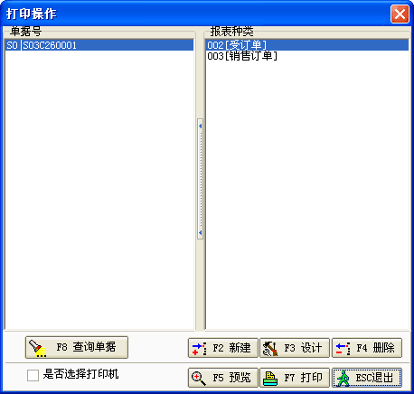
（图1-6-2）
双击套版，进入报表设计，可由用户自定义单据的输出格式。下图是一张凭证的自设英文打印格式。
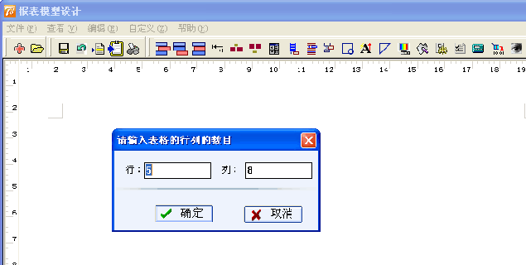
（图1-6-3）
- 当用户选择了FastReport报表，点击F7功能键或者[打印]按钮，在打印操作窗口中可新建、设计报表样式：
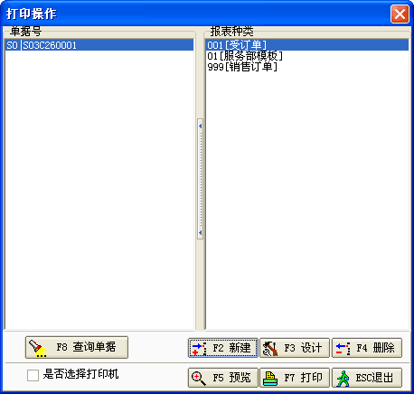
（图1-6-4）
设计页面：
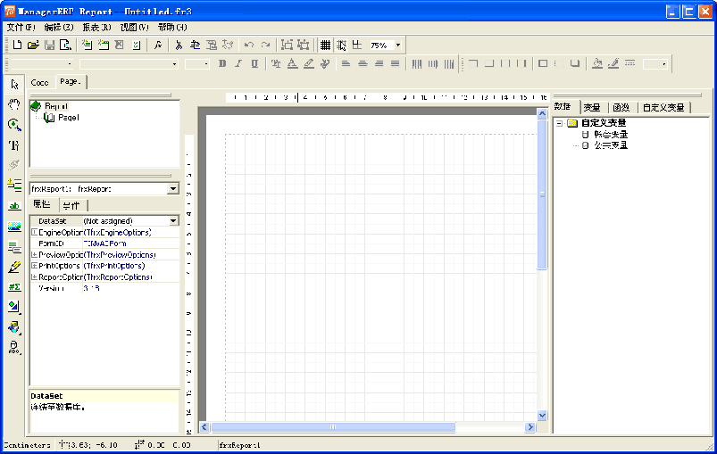
（图1-6-5）

1.7 进货暂估处理
在企业的实际应用过程中，对于未收到发票部分，在收到发票时，在财务上面有多种处理方式。在新版系统中提供三种处理方式：单到补差、单到回冲、月初回冲；
这些处理方式在营业人资料设定中进行选择：
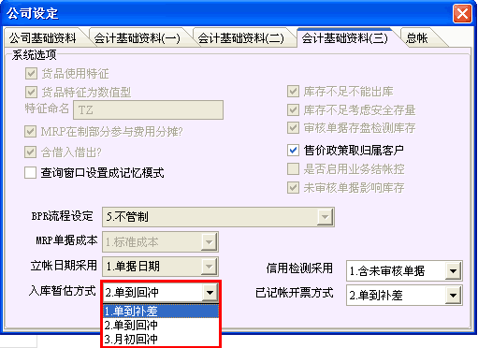
（图1-7-1）
- 单到补差
注意：针对此种方式，在采购入库单中必须产生暂估凭证，系统不允许使用暂估作业进行处理
1）采购入库单的立账方式为收到发票才立账
若采购入库单的材料的金额为49，税额为7.12，此时采购入库单产生的凭证如下：
借：原材料 41.88
贷：应付帐款—暂估 41.88

2）收到发票时
若收到的金额为42，税额为6.1，此时收票作业产生的凭证如下：
借：应付帐款—暂估 35.9
应交税金—应交增值税（进项税额） 6.1
贷：应付帐款 42
针对差异部分，系统会自动产生收票调整单，进行调减5.98
注意：针对系统自动产生的收票调整单，需要进入单据进行编辑选择凭证模版或者通过总帐的凭证模版批次维护产生凭证。产生的凭证为：

借： 原材料 -5.98
贷：应付帐款—暂估 -5.98
- 单到回冲
单到回冲是在进货时产生暂估凭证，在收到发票时，首先产生红冲凭证，然后产生发票对应凭证。针对此种模式系统不允许使用进货暂估单，并且针对调整单不能产生凭证
1）采购入库单的立账方式为收到发票才立账
若采购入库单的材料的金额为49，税额为7.12，此时采购入库单产生的凭证如下：
借：原材料 41.88
贷：应付帐款—暂估 41.88
注意：针对采购入库单一定要选择凭证模版，否则在收票单中不能产生红冲凭证
2）收到发票时
若收到的金额为42，税额为6.1，此时收票作业产生的凭证如下：
系统会形成两张凭证，形成红冲凭证如下：
借：原材料 41.88
贷：应付帐款—暂估 41.88
发票对应的凭证如下：
借：原材料 35.9
应交税金—应交增值税（进项税额）6.1
贷：应付帐款 42
针对差异部分，系统会自动产生收票调整单，但收票调整单是不允许产生凭证的；
- 月初回冲
月初回冲是在进货时不产生暂估凭证，在月底时针对未收到发票的单据进行暂估处理，形成本月的暂估凭证和下月的红冲凭证，等到发票到时再产生相应的凭证；针对收票调整单也是不需要产生凭证的。

1.8 信用额度
首先完善了原有系统中信用额度的控制，在此基础上增加以下功能：
一、增强了审核控制
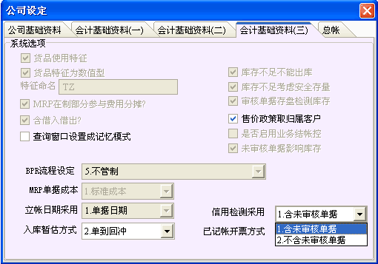
（图1-8-1）
在营业人资料中增加了信用检测方式：1、含未审核单据；2、不含未审核单据；其中：
- 含未审核单据：是指若影响额度的单据（销售出库单、销货立账开票作业等），在未审核状态下，也会相应的影响额度。
- 不含未审核单据：是指不考虑未审核部分。
比如：客户a的额度为1000，此时发生销货产生的帐款分别为800，100，50，此时若控制考虑未审核单据，客户可以销货（未审）的最大额度为50， 若控制不考虑未审核单据，客户可以发生未审核销售出库单据无数，只有在审核时才进行控制，这样就会导致登打很多无用的单据。
二、增加信用的控制方式（依额度+帐期）
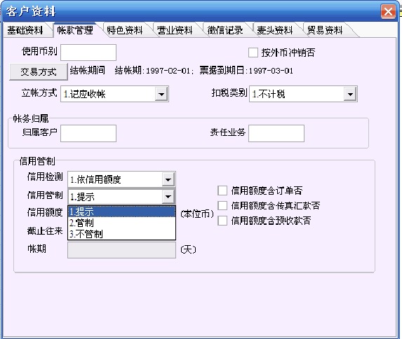
（图1-8-2）
这种控制方式是额度和帐期同时控制。例如：
前提条件：客户a的额度为1000，帐期为4天；管制方式为管制；客户a在11月7日销货800
第一种情况：若客户在11月8日进行销货300，此时销售出库单存盘时，系统不允许存盘，原因：帐款超过了额度1000
第二种情况：若客户在11月12日进行销货100，此时销售出库单存盘，系统也是不允许存盘；
原因：虽然额度没有超多1000，但是在帐期为4天内，客户没有付清原来的帐款800，因此系统不允许存盘；

1.9 数据库备份
- 第一步：打开SQL SERVER中企业管理器（Enterprise Manager）；
- 第二步：选择需要备份的数据库；
- 第三步：在需要备份的数据库上单击鼠标右键，选择所有任务下的备份数据库功能。如下图（1-9-1）所示：
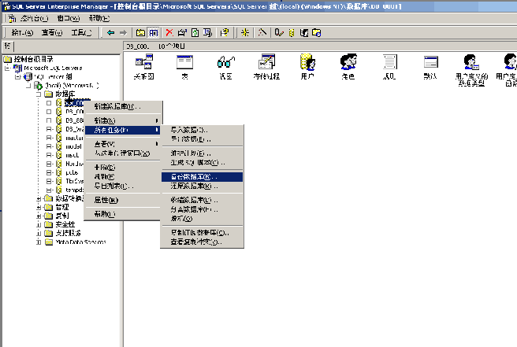
（图1-9-1）
- 第四步：备份条件设置
- 选择常规标签，如下图（1-9-2）所示：
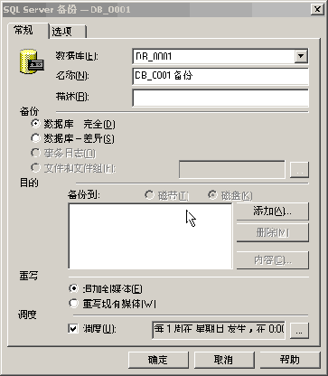
（图1-9-2）
（2）确定是完全备份还是差异备份。
（3）设定备份文件的存放路径。单击按钮，出现如下图（1-10-3）所示的对话框：
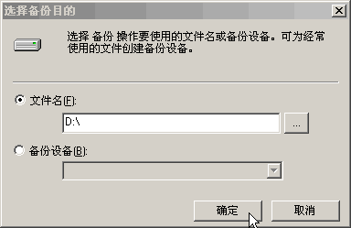
（图1-9-3）
单击按钮，进行路径设定，如下图（1-9-4）所示，并设定备份文件的名称，如下图（1-9-5）所示：
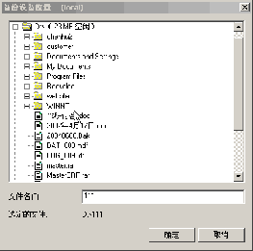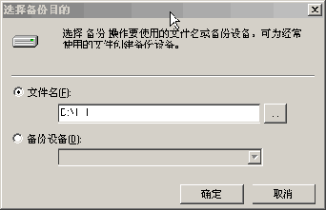
（图1-9-4） （图1-9-5）
（4）设定自动备份周期及时间。如下图（1-9-6）所示：
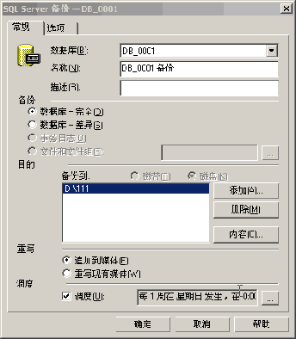
（图1-9-6）
将调度前的选择框打勾，如上图（1-9-6）所示，单击按钮，出现如下图（1-9-7）所示的界面：
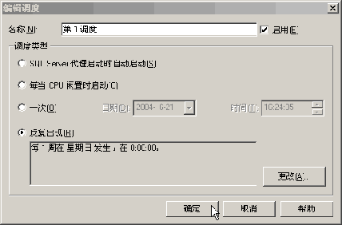
（图1-9-7）
- 输入调度的名称。
- 选择调度的类型。若为反复出现，则单击按钮，出现如下图（1-9-8）所示的界面：
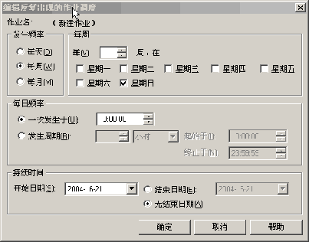
（图1-9-8）
对发生的频率设定完成后，单击按钮。
（5） 备份条件设定完成后，单击按钮，备份工作完成。如下图（1-9-9）所示：
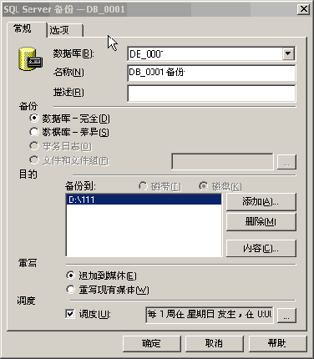
（图1-9-9）

1.10 数据库还原
- 第一步：打开SQL SERVER中企业管理器（Enterprise Manager）；
- 第二步：选择需要还原的数据库；
- 第三步：在需还原的数据库上单击鼠标右键，选择所有任务下的还原数据库功能。
- 第四步：还原条件设置
（1）选择常规标签，如下图（1-10-1）所示：
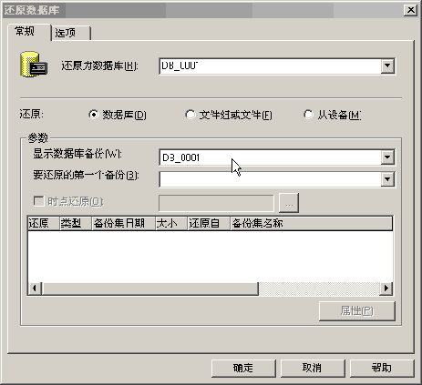
（图1-10-1）
（2）选择‘从设备’还原，出现如下图（1-10-2）所示的界面：
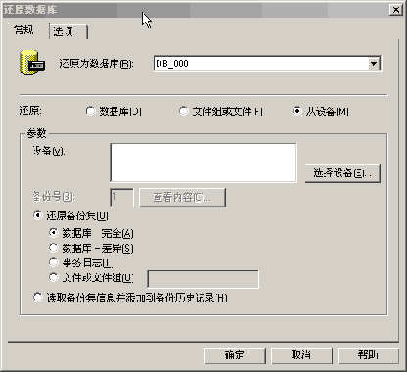
（图1-10-2）
（3）单击上图（1-10-2）的按钮，则出现如下图（1-10-3）所示：
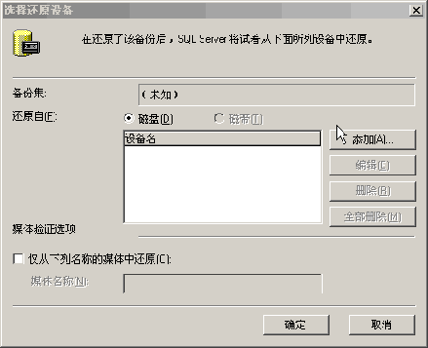
（图1-10-3）
单击按钮，出现如下图（1-10-4）所示的界面：
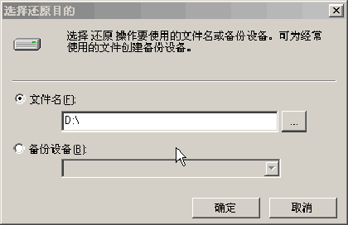
（图1-10-4）
选择还原操作要使用的文件路径及名称。点击按钮，出现如下图所示的界面：
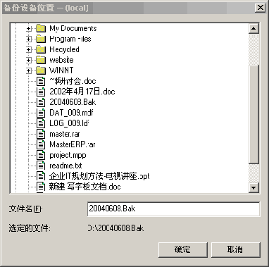
（图1-10-5）
单击按钮，返回常规标签界面。如下图（1-10-6）所示：
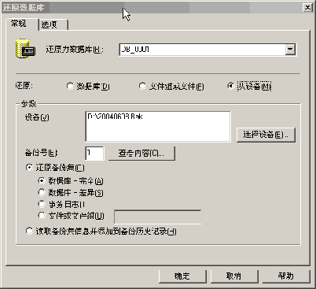
（图1-10-6）
（4）确定是完全还原，还是差异还原。
- 第五步：条件设定完成后，单击按钮，执行数据库还原操作。

1.11 帐套转入
- 第一步：选择要转出资料的帐套，登入ERP系统，如下图（1-11-1）所示：
（图1-11-1）
- 第二步：进入系统控制中心，选择系统菜单下的转档程式下的帐套资料转入功能。
- 第三步：进入转入界面后，选择转入文件路径;
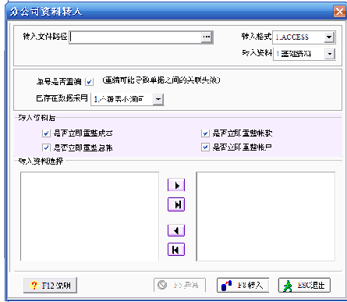
（图1-11-2）
- 第四步：转入条件设置，如下图（1-11-3）所示：
（图1-11-3）
（1） 单号是否重编，若是则在相应的方框内打勾。
（2） 已存在数据采用,点击按钮，选择条件。
（3） 转入资料后成本是否立即重整、总帐是否重整、帐款/帐户是否重整，若为是则在相应的复选框内打勾。
- 第五步：单击按钮，或按键盘上的F8键，资料转入完成。

1.12 系统日志
系统日志记录历次进入系统的详细资料，包括‘进入时间’、‘退出时间’、‘使用者’、‘模块名称’等等，便于企业查询。
- 第一步：按照“帮助”——“系统日志”，进入‘系统日志’操作界面，如下图所示：
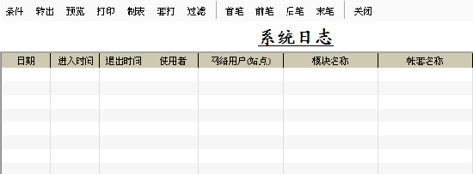
（图1-12-1）
- 第二步：点击〖制表〗按钮，系统将数据带入表身，如下图（1-12-2）所示：
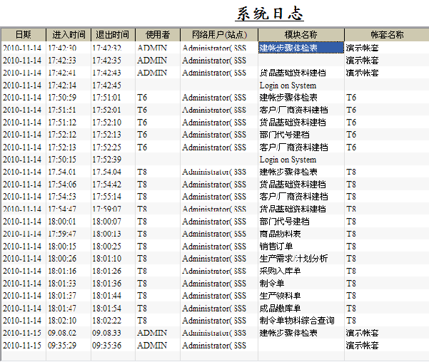
（图1-12-2）

1.13自定义查询
它与报表中心的功能类似，也是通过定义SQL语句来进行相关数据的查询，生成自动查询报表，它的输出格式只能按系统提供的格式进行输出。
- 第一步：按照“系统维护”——“自定义查询”，进入‘自定义查询’操作界面：
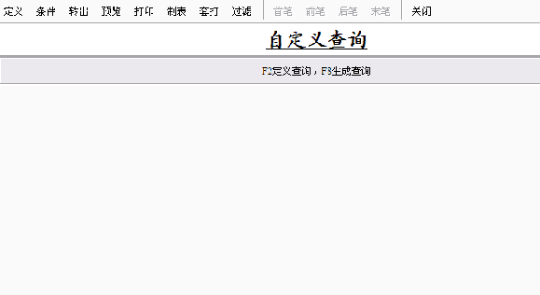
（图1-13-1）
- 第二步：点击【定义】按钮，弹出‘自定义查询编辑’的界面，如下图（1-13-2）所示，所有新增的报表均以查询代号来进行区分。在空白区域内点击鼠标右键，会弹出如下图（1-14-3）所示的菜单，您可以从文件中选取你以前所保存的SQL语句，也可以直接在空白区域自定义SQL语句，并且可以将所定义的SQL语句保存为文件的形式。
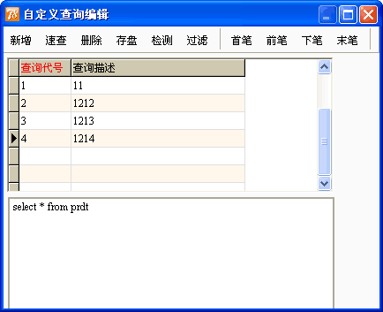
（图1-13-2）
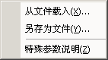
（图1-13-3）
- 第三步：输入‘查询代号’、‘查询描述’和SQL语句，如下图（1-13-4）所示：
（图1-13-4）
- 第四步：点击【制表】按钮，系统即把数据带出表身，如下图（1-13-5）所示：
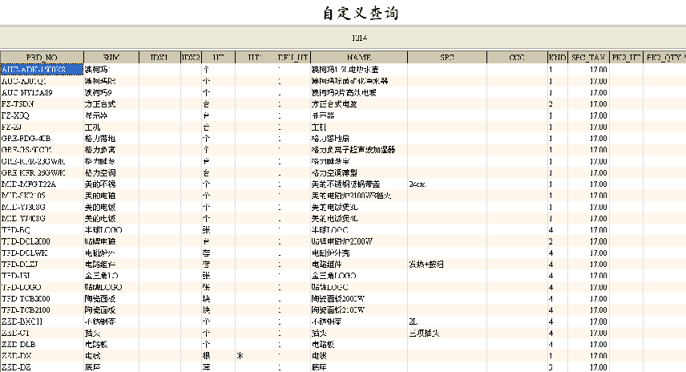
（图1-13-5）
第五步：为了更加方便管理自定义报表，自定义查询可在“工作台-我的报表”中显示，如下图（1-13-6）所示，可以将常用的自定义报表从左边选择到右边，点确认后，选择的报表会在空白区域进行显示，如图（1-13-7）所示，单击即可关联到对应的查询结果
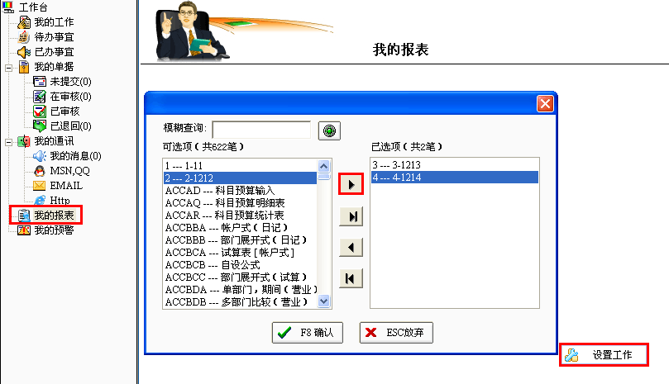
（图1-13-6）
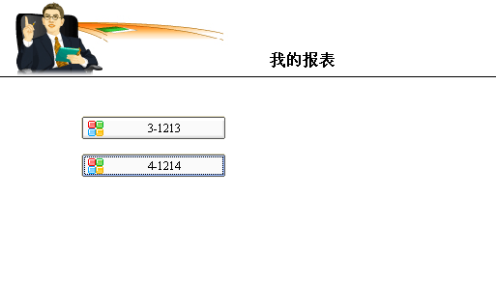
（图1-13-7）

1.14 报表中心
这是系统提供的一个用户自己制作报表工具的功能，它是通过定义SQL语句来进行设定所想要输出的报表，以及报表输出的格式。
操作说明：
- 新增报表:首先按照“系统”——“报表中心”，进入‘报表中心’操作界面，如下图（1-14-1）所示：
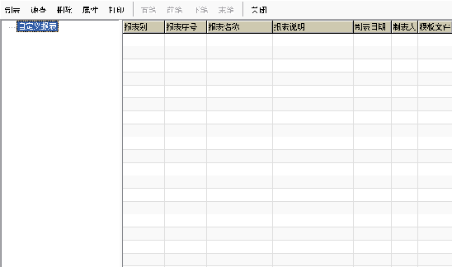
（图1-14-1）
- 选中‘自定义报表’，然后点击【制表】按钮，弹出‘报表参数设置’的窗口，如下图（1-14-2）所示：
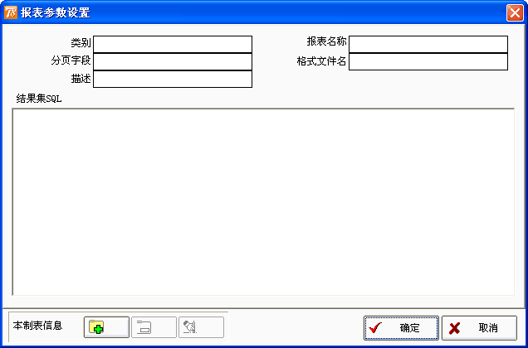
（图1-14-2）
该界面显示了所有在新增报表的时需定义它的‘类别’、‘报表名称’和该报表的‘描述’等，而‘结果集SQL’界面是用来存放所输入的SQL语句，
- 在该界面空白处点击鼠标右键，弹出如图所示的菜单：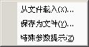
- 用户可以通过从‘文件载入’的方式将保存的SQL文件直接取至结果集SQL’界面中来；也可以将‘结果集SQL’界面中的SQL语句通过‘保存为文件’的功能将其保存成文件的形式；还可以通过‘特殊参数提示’如下图（1-15-3）所示，来参照书写参数的格式。
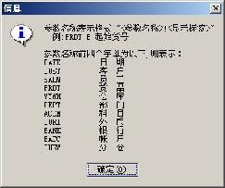
（图1-14-3）
以进货数量明细表为例：
输入了‘类别’、‘报表名称’和‘描述’之后，在‘结果集SQL’界面输入SQL语句：
SELECT PS_NO ,PS_DD,PRD_NO,PRD_NAME,QTY FROM TF_PSS WHERE PS_ID='PC' AND PS_DD>=:DATE_Begin AND PS_DD<=:DATE_End
点击【添加】按钮，弹出提示“添加此制表信息吗？”，点击【是】按钮，若无须修改，则点击【确定】按钮，弹出‘报表参数设置’中所设置条件的输入界面，如下图（1-14-4）所示，输入条件以后，再点击【确定】按钮，系统就会根据所设置的条件来制表。
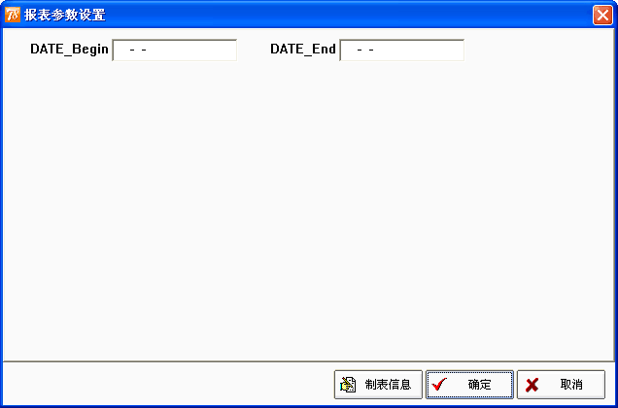
（图1-14-4）
- 删除自定义报表：若想修改所定义的报表，直接在自定义报表下面选中所要修改的报表，如下图（1-14-5）所示，点击【制表】按钮，弹出‘报表参数设置’的界面，如下图（1-14-6）所示，再点击【制表信息】按钮，就可以在‘报表参数设置界面’里修改所定义的SQL语句。当然，您也可以通过按钮来删除您所自定义的报表。
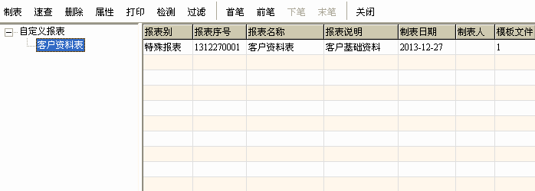
（图1-14-5）
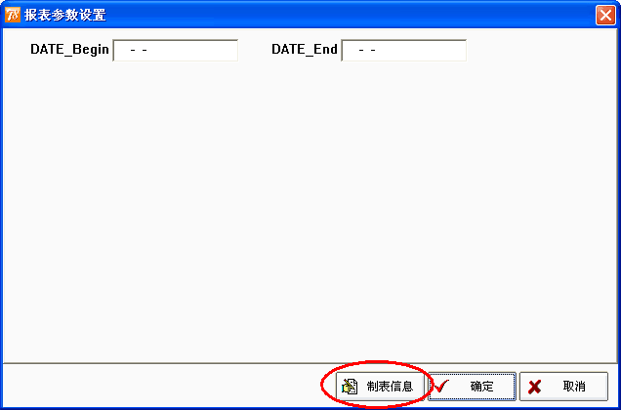
（图1-14-6）
属性说明：
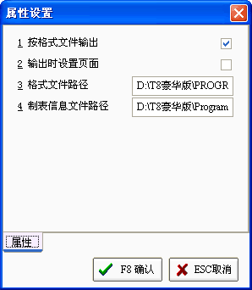
（图1-14-7）
1、按格式文件输出：与‘输出时设置页面’的属性是配合使用的。当两者都不选时，打印时会将所有显示的明细资料进行打印。 如果该选项勾选上时，那么‘输出时设置页面’的属性必须勾选，否则会找不到格式文件。
2、输出时设置页面：与‘按格式文件输出’的属性是配合使用的。
3、格式文件路径：指存放打印套版的路径，也就是所做好的格式文件存放的路径。
4、制表信息文件路径：即报表中心所有增加的报表都会存放在一个Reptself.cds的文件内，默认路径是ManagerERP的安装路径。每次打开报表中心时，系统都会先查询该路径下的制表讯息文件是否存在，如果不存在，系统会提示是否创建该制表讯息文件。制表讯息文件不存在是不能使用报表中心的。

1.15 业务月结
财务月底在做完成本核算、出相关财务报表后，就完成了相关单据中的数量和成本的计算。为了控制由于再次录入和修改单据而产生的影响成本、影响库存结存、影响总帐科目等的操作，在月底作完成本核算后，须执行业务月结的操作。
该功能避免系统的成本、结存、和报表经常变动而产生“当时是正确的，但过了一段时间后又不正确”情况的发生。保证确定的成本不再因为单据调整而变化。
操作说明：
- 首先在开账资料中启用业务月结处理；
- 新增报表:首先按照“月末处理”——“业务月结”，进入业务月结操作界面，如下图（1-15-1）所示，选中‘结案年月’，按照各模块的先后顺序，依次对各模块进行月结处理：
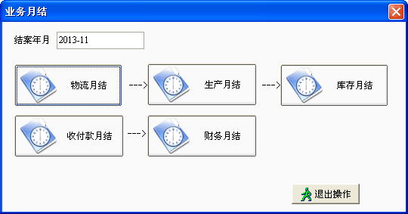
（图1-15-1）
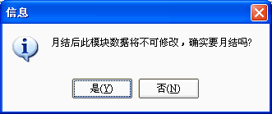
（图1-15-2）
选择【是】执行业务月结动作，否的话退出；用户作完业务月结后，控制了相关单据，也不能再作成本核算；如果想修改相关单据，需要在业务月结中作反结案操作，修改后，需要重新作成本计算。
控制的相关单据包括：采购入库单，进货退回单，进货折让单，借入单，借入还出，库存调整单，BOM组合单，缴库单，切割单，生产领料单、退料、补料，托工领料、退料、补料，存货调拨单，销售出库单，销货退回单，借出单，借出还入单,制令托工在制品维护，独立库存入库单，独立库存出库单，独立库存报废单，托外加工单，生产日报表，托外加工缴回单，托工退回单,原料调拨单，月末成本调整单，非生产领料，非生产退料，非生产报废等单据。

2.业务流程管理（BPM）
BPM(Business Process Management)业务流程管理，真正的业务流程设计和流程驱动，操作者可以享受主动提醒式的ERP使用方式，所有业务环节都由系统按照预先个性化设置的节点、权限、组织机构、业务控制等参数控制和驱动
系统中的BPM基本分为三个部分：我的工作台、流程设计、单据应用。

2.1 我的工作台
可设置我的工作台为默认界面，使用者通过此界面可以方便快速的查看以及处理自己的所有业务信息：待办和已办事宜、邮件、通讯及消息设置等；
1.我的工作
使用者通过我的工作台直接可以在此页面设置我的工作：需要操作那些单据；对待办事宜、已办事宜、我的单据未提交、在审核、已审核、已退回的页面中分别有过滤条件，方便用户查看；
2.待办事宜
使用者通过我的工作台可以方便、快速的查看到那些业务单据需要操作员及时处理、哪些处于紧急状态等；待办事宜中有批审和批反审功能；
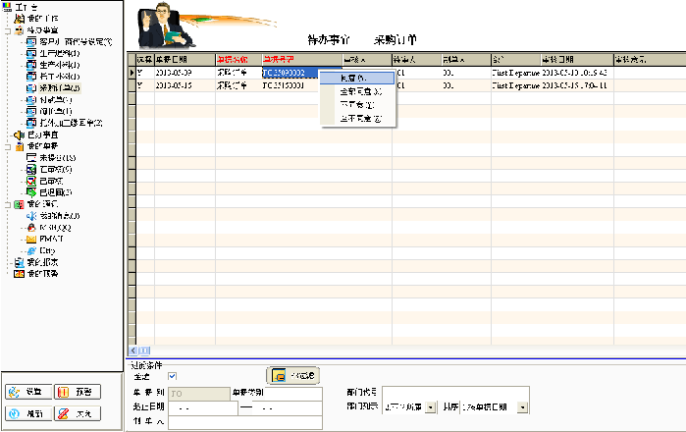
（图1-16-1）
3.已办事宜
使用者通过我的工作台可以方便、快速的查看那些业务单据已经处理以及处理的结果如何；
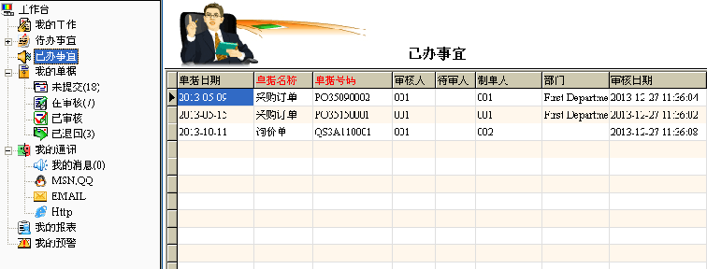
（图1-16-2）
已办事宜中包含反审核和批反审的功能，要使用此功能，审核人为本人必须打勾才可以；
4.我的单据
我的单据代表操作员对应的业务单据的后续处理状况：未交单据、在审单据、已审单据、退回单据；
（未交单据：没有提交给审核人的单据；在审单据：我的单据在审核状态中的单据；已审单据：我的单据已经审核通过的单据；退回单据：我的单据没有被审核通过的单据)
5.我的通讯
使用者通过我的工作台用户可以在此页面设置我的消息、调用MSN,QQ、OutLook、Http等通信。并且用户可以通过我的消息，向多用户发送消息，快速的处理紧急状况。
6.我的报表：
使用者通过我的工作台用户可以在此页面设置操作者经常查询的报表。减少了在系统中寻找报表的苦恼。
7.我的预警
使用者通过我的工作台用户可以在此页面按照不同的用户设置不同预警信息。使系统可以及时提醒，快速的了解目前业务中的漏洞，及时采取补救措施。比如：可以设置库存量小于安全存量时，系统进行预警
通过我的工作台，可以设置消息提醒，提醒的时间间隔，以及什么状态时进行提醒，使用者都可以通过消息设置进行设置。
注意：在使用工作台审核过程中，如果当前的系统日期小于单据日期，将不能对这部分单据进行审批，需要到单据中进行审批，进行修改生效日期。

2.2 基础资料设置
通过bpm 我们可以的方便的查看到目前的单据流向到哪一个状态，并且是哪个人员延误了工作等，首先我们必须设置相应的规则：角色设置、流程设计
1.角色设置
角色的概念是把一部分具有相同权限的用户设置成一种身份，方便在BPM流程设计的时候使用，在BPM中对应的每一个节点，对应的人员按照角色进行区分；
其中：在角色类型中可以设置两种类型，一为员工，另一个为部门。员工类型是把一个或多个用户设置成一种角色，部门类型是把一个或几个部门设置成一种角色；在员工查询中只能查询到当前用户所能管辖的用户。
2.流程设计
定义好角色后，就要根据不同的业务单据进行流程设计：一张单据支持多个审核流程，启用新的审核流程之后，系统会自动禁用旧的审核流程，且不影响旧审核流程的正常使用，对于通过旧的审核流程提交审核的单据，系统在审核、反审核处理时，均采用旧的审核流程进行，确保新旧审核流程相互不影响。打开流程设计页面，可以清晰的看到已启用流程单据和未启用流程单据，并将不同的模块详细的区分开来，可以方便用户快捷的使用并查看相关内容。
（其中在流程设计页面，我们可以看到开始节点、结束节点、节点、路由；其中开始节点和结束节点，是每一个流程中必须有，只需要设置名称，对应不需要设置权限；节点：设置需要审核的路线，以及需要哪些人员进行审核等，需要经过多少道审批线路，就需要设置多少个节点，对应不同的节点可以设置不同的权限，比如：设置A节点有查看本单某些字段的权限，某些不能查看等，设置B节点既有查看权限又有修改的权限等；路由：在实际的应用中，并不是所有的节点都要进行审批，有一定的选择性，比如：金额大于多少，某节点审核，数量小于多少某个人审核。此时，就可以通过设置路由，进行条件判断，需要流向那个节点）
下面我们以采购单为例：
1）．首先新增流程控制（如图1-16-3左）
2）．流程设计时，首先将设计页面的开始节点，结束节点，中间节点，路由依次拖动到左面的空白处，最后用连接线将其按需要的审核流程进行连接完成（如图1-16-3右）；
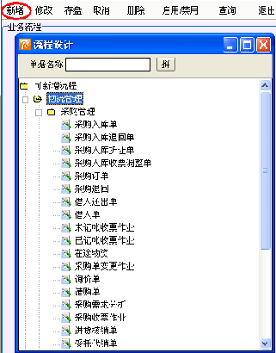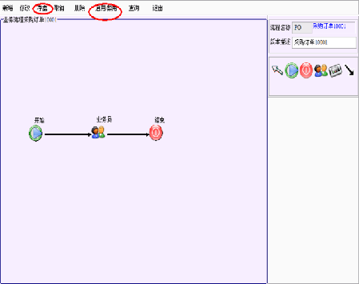
（图1-16-3）
设计节点的信息，包括节点名称、角色、权限（如图1-16-3左）;
针对节点中的细节描述：
- 权限设置
点击进入权限设置，V9中的权限设置是字段级权限控制。默认权限为可查看不可修改（如图1-16-4左），若此用户具备有修改某些字段的权限，则需勾选上修改选项（前提是此角色有编辑制单人单据的权限）
- 会审节点
在实际的应用过程中，有可能多个节点具有同等权限，若其中一个人审核通过，其他用户不用进行审核；或者任意两个审核通过，其他节点也不用审核就通过。如图1-17-4右，我们可以设置主管，具有特审权限，若主管审核完毕后，科长不用审核，此单就可以审核通过
特审权限
- 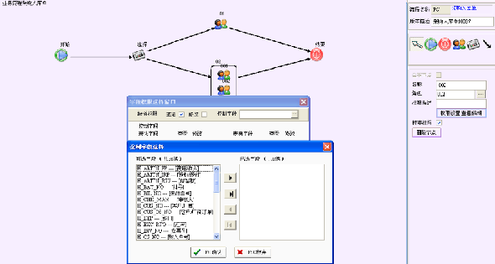
（图1-16-4）
- 路由设置：
在实际的应用中，并不是所有的节点都要进行审批，有一定的选择性，比如：金额大于多少，某节点审核，数量小于多少某个人审核。此时，就可以通过设置路由，进行条件判断，需要流向那个节点。
先设计路由的流出节点，以及节点的相关信息，然后再对路由进行设计；设计时，会根据路由流出的节点数，自动添加目标节点，条件由用户自己设计。设计好后，确定即可，右边的明细显示会有相关的信息。其中路由的条件可以设置按照数量、金额、业务员；
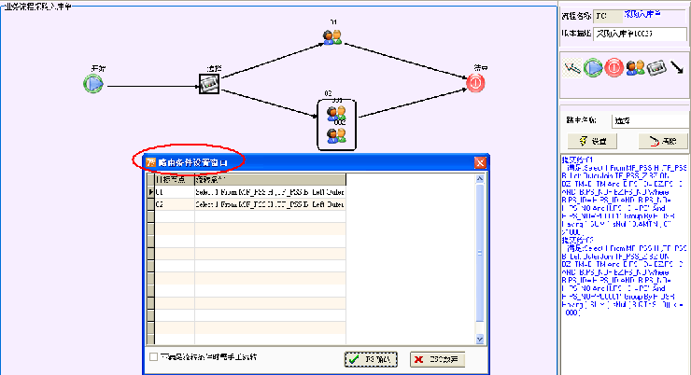
（图1-16-5）
3).全部设置完毕，进行流程启用。至此BPM流程设计已经完成；如下图示:
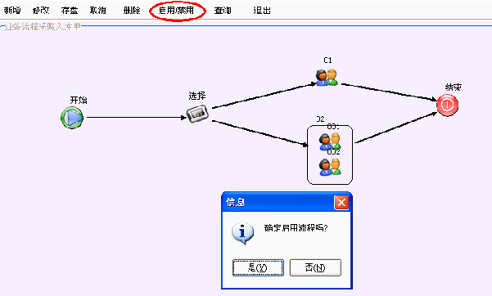
（图1-16-5）

2.3 单据应用
在业务单据中（按照设置的采购单为例），启用BPM流程，则在存盘后，单据右边会多一个“提交”按钮来进行流程运转，提交时，系统会判断路由条件;
（其中，我们设置的路由条件为：单据AMTN>=50000时，由副总审核；单据AMTN<50000时，由会审节点审核）
1. 如下图所示，单据AMTN合计为200000，进行提交时，会自动提交给＇副总＇进行审核，这就是实现了单据按照金额进行自动流转的功能（同样也可设置为依数量＼用户进行流转）并且进行提交确认后；（单据提交窗口，有已审核查询和短信通知）
2. 用户‘副总’界面在弹出的工作台页面就会出现待办事宜：
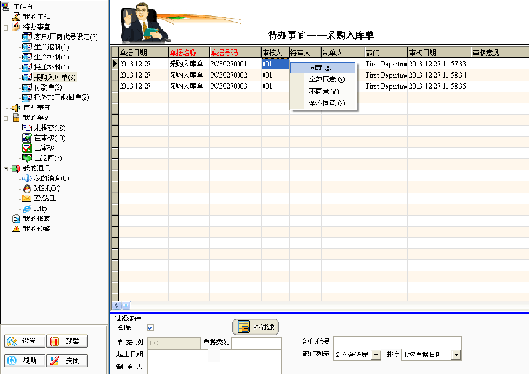
（图1-16-6）
双击进入待办事宜的采购单据中，同样点击“提交”按钮来进行后续处理；在单据提交页面，如果此单据无误可则选择同意选项并终审此单据；
（注意：终审时，不要随意的修改生效日期）
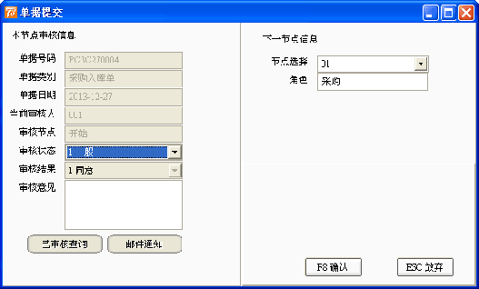
（图1-16-7）
3. 如果有异常则可使用‘不同意’确认后返回上一个单据提交人页面；
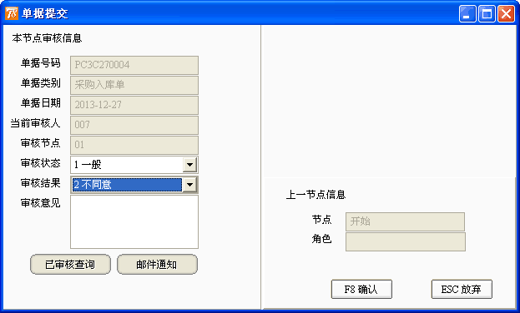
（图1-16-8）
已审核查询可查看此单据审核\终审\反审等所有记录
4. 退回后，在上一个提交人的工作台页面则会出现退回单据；
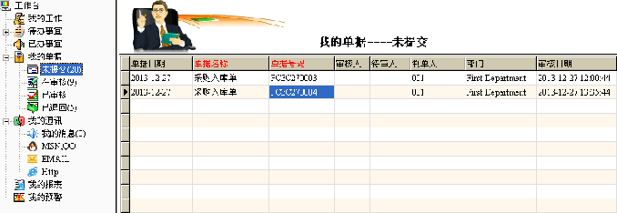
（图1-16-9）
退回到开始节点后，可由制单人审核或修改单据后，进行再次提交＼终审动作；终审后单据“其它”信息可列示录入员/终审人等信息；

2.4 发送消息设置
一、应用背景
为了方便在操作单据的过程中随时通知上级领导或者相关人员，因此在新版本中增加了消息机制；
二、操作说明（系统→业务流管理→发送消息设置）
1. 单据说明

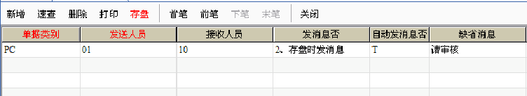
（图1-16-10）
- 单据类别：那些单据需要发送消息，比如：采购入库单需要消息，就选择PC；
- 发送人员：那个用户打单时需要发送消息；
- 接收人员：接收消息的人员；
- 发消息否：是否发送消息或者在何种情况下发送消息，四种情况：
1.不发消息；2.存盘时发消息；3.终审时发消息；4.存盘和终审时发消息
- 自动发送消息否：系统自动进行发送消息，不弹出消息框（必需和发送消息否配合使用）；
- 缺省消息：消息的内容；
- 备注：进行注释说明；
2. 业务应用
依采购入库单为例，当设置为发送人员：002，接收人员：admin，发送消息否：(选择四种情况中任一种)，自动发送消息否：‘F’，缺省设置为空；
002人员在登打单据时，在存盘时：
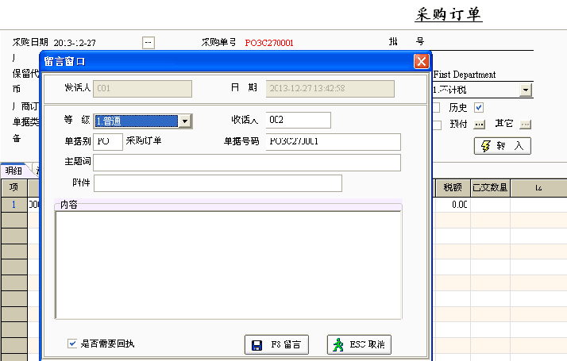
（图1-16-11）
在点击留言后，admin用户会在工作台的消息看到此消息；若设置为自动发送消息，此时存盘时，系统不弹出留言框，而是自动发送消息到接收人员；

2.5 企业系统参数设置说明
一、应用背景
系统参数，相当与公司的规章制度，是不可以随意进行修改，ERP系统中的参数，直接影响到业务操作结果的不一致，比如：成本、库存等；也为了企业实际应用中便于管理。因此我们对系统参数进行了优化处理，对影响业务的参数，必须在启用帐套前设置，并且若此帐套一旦启用后固定化的参数将不能进行后续的修改。
二、应用
- 首次启用帐套，进入软件，会自动弹出界面，如图（1-17-1）所示：
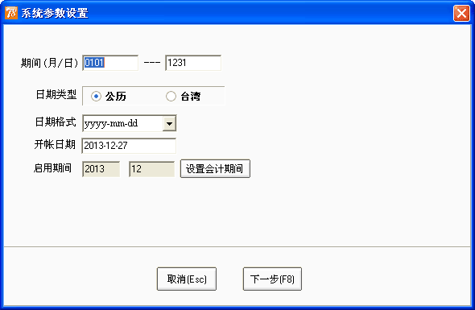
（图1-17-1）
【栏位说明】
期间（月/日）：系统默认为年度自然月份，自1月1日起到12月31日截止；每月会计期间默认为本月1日起29、30、31日截止（完全按照自然月份）；
日期类型：公历—按照大陆历法计算；
台湾—按照台湾历法计算；
日期格式：系统中时间的显示格式；
系统提供三种格式：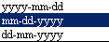
举例：yyyy-mm-dd 2013-11-11；
开帐日期：正是启用软件日期（需为某月第一日，确保成本计算正确）；
启用期间：适用于业务系统与财务系统的不同步使用；

◆ 会计期间：正是启用财务系统的时间；如图（1-17-2）所示：
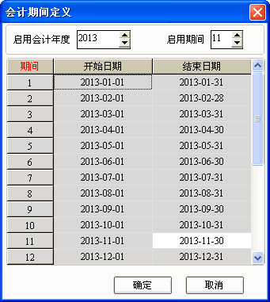
（图1-17-2）
◆ 系统参数设置第二页；如图（1-17-3）所示：
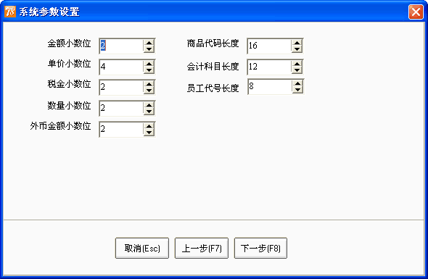
（图1-17-3）
【栏位说明】
金额小数位：系统单据金额栏位的小数位数显示长度；
单价小数位：系统单据单价栏位的小数位数显示长度；
（建议： 单价的小数位多于金额的小数位两位）
税金小数位：系统单据税金栏位的小数位数显示长度；
数量小数位：系统单据税数栏位的小数位数显示长度；
外币金额小数位：系统单据外币进额栏位的小数位数显示长度；
商品代码长度：系统货品代号长度的设定，30位是最长长度限制；
会计科目长度：系统中会计科目长度设定；
员工代号长度：系统中员工资料代号长度设定；

◆ 系统参数设置第三页；如图（1-17-4）所示：
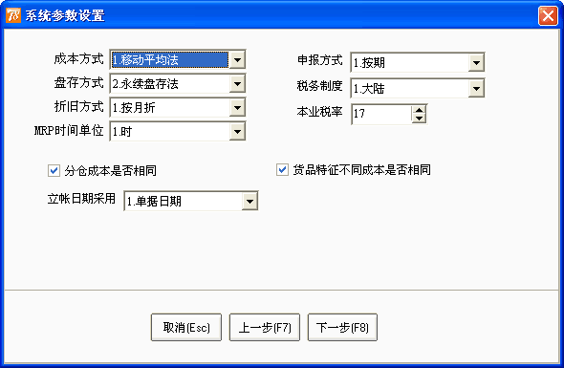
（图1-17-4）
【栏位说明】
成本方式：系统计算货品发出成本的计算方法；
（软件提供：移动平均法、月加权平均法、年加权平均法、先进先出法；）
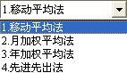
先进先出法—适用于商贸型企业使用，生产单据不参与先进先出成本算法；
盘存方式：库存进行盘点的方式；
折旧方式：对于固定资产进行折旧的方式；
申报方式：系统中对于国家财务申报税务方式的确定；
税务制度：系统中对于税额的计算方式的确定；
MRP时间单位：系统中对于生产排产的时间单位的设定（系统中提供了时、分、秒）；
本业税率：设置公司的营业税率；
分仓成本是否相同：对于存放于不同仓库的相同货品，在核算成本时，是否根据不同的仓库，按照不同成本计算；
货品特征不同成本是否相同：对于采用特征管理的货品，在核算成本时，是否根据不同的特征，按照不同成本计算；

- 系统参数设置第四页；如图（1-17-5）所示：
【栏位说明】
库存不足不能出库：当货品库存数量不足出库单据的数量时，系统会自动控制，此出库单据不允许进行存盘；（此控制是为了确保成本数据的准确性，不允许系统中出现负库存的情况）
库存不足考虑安全存量：当货品库存数量不足时，是否考虑安全存量；
货品使用特征：对于货品是否采用特征管理，并对特征进行命名；（启用特征之后，会在单据中自动加上特征栏位）
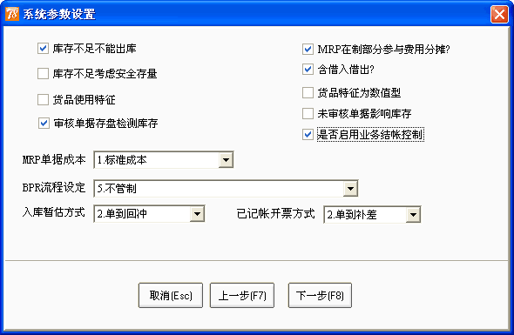
（图1-17-5）

货品特征为数值型：特征栏位的数据类型是否为数值型；
小精灵：系统中对于特征货品是按照不同特征进行分开管理的，故此功能要慎重启动；并在使用过程中需要注意以下几点：
- 启用特征的货品，为了避免库存数据出现错误，在业务单据中必须录入货品的特征；
- 如果货品特征采用数值型，在单据中特征栏位一定要录入数值型数据；

审核单据存盘检测库存：出库单据在审核的时候，系统是否要进行库存数量的检测，当库存数量不足以出库时，控制此单据不能审核通过；
MRP在制部分参与分摊否：对于生产过程中的费用进行分摊时，生产线上的在制部分是否参与费用分摊；
含借入借出否：企业是否含有借入、借出的业务；（此项亦可控制货品可用库存的算法中是否包括借入、借出单据的数量）；
是否启用合同管理：是否启用系统中的合同管理功能；
是否启用业务结帐控制：此项一旦启用，每月在做完成本计算之后，需要对更个模块进行月末结帐控制；（进行月结的月份，单据不允许进行修改）
MRP单据成本：生产模块中的各项单据在新增时，单位成本栏位的取值；
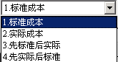
BPR流程控制：销售流程的设置；
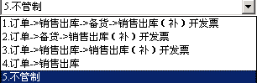
入库暂估方式：对于进货业务暂估的财务凭证处理方式的设定，（系统提供了单到回冲、单到补差、月初回冲，只有月初回冲的暂估方式，才能够打开系统中的进货暂估作业）；
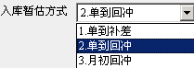
已记帐开票方式：销货开票与实际有销售出库单据有差额的时候，对于开票调整单财务凭证的处理方式。
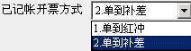

◆ 系统参数设置第四页；如图（1-17-6）所示：
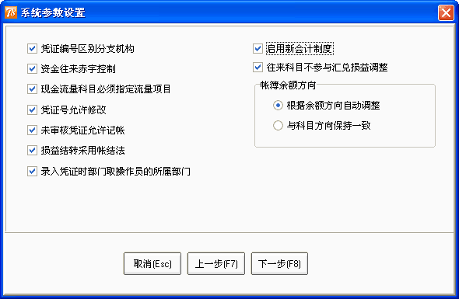
（图1-17-6）
【栏位说明】
凭证编号区分分支机构：主要适用于集团财务的制作，凭证根据制作部门的不同采用不同的标记注释；
资金往来赤字控制：对于资金科目，在凭证制作时控制赤字不允许存盘；
现金流量科目必须指定流量项目：指定的现金流量科目，在制作凭证时，必须指定现金流量项目；（具体操作见财务管理中现金流量表制作）
凭证号允许修改：凭证号码是否允许手工修改；
未审核凭证允许记账：控制财务凭证是否必须进行审核；（此项打勾，凭证未进行审核，可进行财务过账）
损益结转采用帐结法：财务损益结转的方式是否采用帐结法；
帐结法：每个月末进行财务损益结转，损益类科目当期余额为零；
表结法：每个月末不进行财务损益结转，损益类科目当期余额不必结转为零；
录入凭证时部门取操作员所在部门：此项与“凭证区分分支机构”联合使用，凭证的部门直接取值操作密码资料中该操作员的所属部门；
启用新会计制度：凭证科目是否取值新的会计制度；
往来科目不参与汇兑损益调整：往来科目涉及到外币核算的，月底不参与汇兑损益调整；（往来科目指应收帐款、应付帐款等科目）
帐簿余额方向：
根据余额方向自动调整：科目当期余额根据正负数自动调节借、贷方向；
与科目方向保持一致：科目当期余额方向与科目性质方向保持一致。

2.6 FastReport报表设计器说明
为了更加方便用户设计报表，在云8数字工厂新版本中增加了FastReport报表,下面大概介绍一下报表的使用；
一、总体描述
在我们的云8数字工厂ERP系统中提供了多种打印功能：一般打印和FastReport两种；首先操作者可以在营业人资料中选择使用哪种套版（图1-19-1）
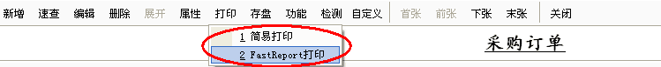（图1-18-1）
用户选择了FastReport报表，要对采购入库单进行打印，那么首先要设计一个打印报表格式，系统提供了一个报表设计器，用户可以根据自己的需要设计任何样式的报表。下面就详细讲解如何进入报表设计区：
- 打开采购入库单后点击F7功能键或者打印按钮.打开报表查询窗口如图1-18-2所示,
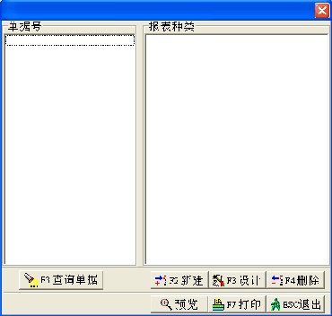
（图1-18-2）
- 报表查询窗口分为两部分,左边为要打印的单据号码,右边为报表种类,如果我们是第一次使用,那么右边是空白的,点击F2或就会弹出如图1-18-3的视窗:输入报表代号与名称，对于同一张单据，根据企业人员的职责不同就需要查看不同类别的报表，这时我们就可以在再新建报表。
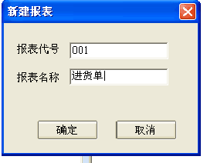
（图1-18-3）
- 单击确定后就会在报表查询器中显示出这个报表的代号与名称,如图1-18-4所示
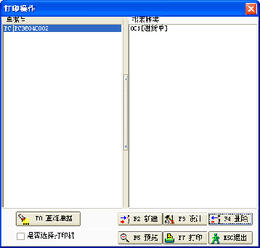
（图1-18-4）
单击F3设计按钮,进入到报表设计页面，在这个页面中我们可以看到云8数字工厂ERP报表设计器的整体设计风格与我们常用的各类文字处理系统的操作风格很相似，包括了基本的菜单（文件、编辑、报表、视图、帮助），支持各种新建、保存、打开、复制、粘功能。同时还有各种字体、颜色、大小、格式（居左、居中等）的变化功能，使用户易学操作方便。
二、功能介绍

下面我们重点说明一下设计器中的一些重要按钮的功能。
[选取工具]：当我们选择了某个工具后，点击这里就可以撤消选择。
[显示比例工具]：改变报表设计器的显示比例，也可以在如下图1-19-5中选择固定显示比例
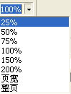
（图1-18-5）
[编辑文本工具]
[插入数据区]：设计报表中各类数据的显示区域，因为我们在单据中一般都会分为表头数据与表身数据，同时报表中有时还需要统计总量。因此我们提供了各种区域。下面介绍几个常用的区域。
- 报表抬头：一般用于输入报表的名称等固定字段。当报表的数据量很大时，需要分几页显示，那么在报表抬头区输入的内容只能在多页报表中的第一页显示。
- 报表合计区：用于统计报表中明细数据（如各类货品）的数量与金额总和。当报表有多页时也只会在最后一页显示这个区域。它正好与报表抬头区相地应。
- 页首：用于显示报表名称及相关说明信息，他与报表抬头区的不同在于如果有多页报表时，这个区域的数据会在每个一页显示这个区域的数据。
- 页尾：与报表合计区相同但多页时也会在每一页显示相关内容。
- 主数据区：用于录入单据表头与表身的相关数据。
- 明细数据区：用于录入表身的明细资料。
- 子明细数据：当报表存在主从表时用于录入二级明细数据。以下的第几阶也是用于录入明细数据，最多可以达到六级明细数据，因此一定可以在最大层度上满足各类客户的需求。
[文本工具]：录入报表中相关的文本信息，使用时只需用鼠标点击一下这个图标，然后将其放在需要创建文本的地方，在点击一下就会自动弹出一个文本编辑框，用户就可以在此键入您要显示的信息。然后还可以根据实际需要改变大小及字体。
[图 像]： 在报表中插入图片。
线 条：在报表中加入各类线条，可以在上方的工具栏中选择线条的粗细。
绘 图：在报表中添加一些图形，如圆形、方形、三角形等。
采用fast report打印模式时，在预览页面增加了转出功能 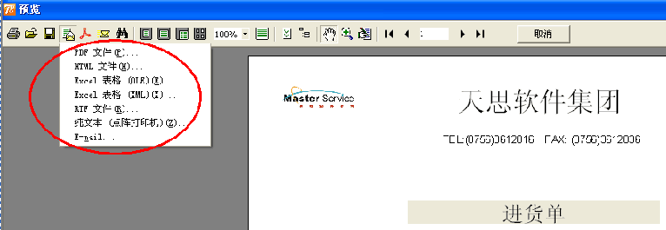
（图1-18-6）
三、具体操作
下面我们以图1-18-7这张单据的内容为例来具体说明简单报表的制做过程：
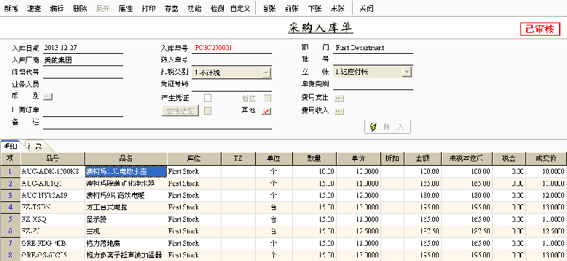
（图1-18-7）
- 打开报表设计器，如下图1-18-8所示为一张空白的页面。
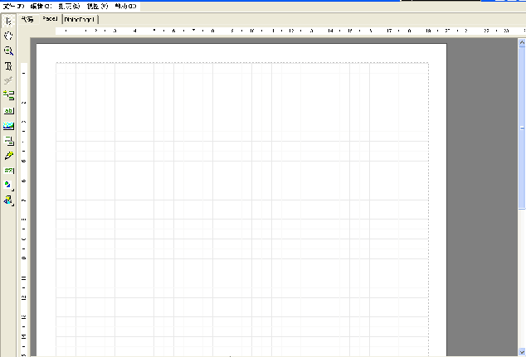
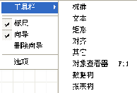
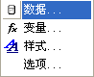
（图1-18-8）
- 先将各类工具托到桌面上，点击最上方的视图菜单，在弹出的工具栏中，单击标准（基本的操作如新建、保存、剪切、粘贴以及显示比例）、文本、数据树这时页面上就会显示出如图1-18-9所示的内容。
文本
标准

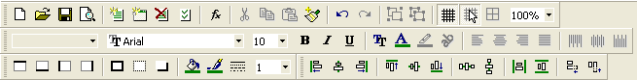
数据树：在没有连接数据时为空
矩形
对齐

（图1-18-9）
- 在如图1-18-8中，点击最上方的报表，在弹出的菜单中点选中数据，单击后就会弹出如图1-18-10所示的“选取报表数据库”。他的作用是将报表与数据库相连，同时选择相关连的表，选择后就就会将我们所选中的表中的所有字段列示在单据右侧的数据树中，如图1-18-11所示。
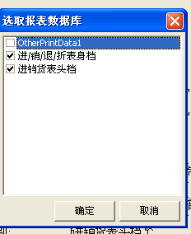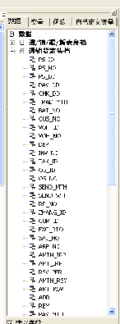
（图1-18-10） （图1-18-11）
- 下面就是报表格式的设计，点击插入数据区按钮选中页首。这时报表设计器中就会出现如图1-18-12所示的区域。
（图1-18-12）
- 点击文本按钮并放置在图1-18-12所示的区域中，在弹出的备忘窗口中输入：“进货入仓单”，然后点击上方的这时就会在图1-18-12的位置出现我们所输入法的文本信息。在输入其他信如进货日期、供应商以及要显示的货品的各类信息的名称（品名、规格、数量、单价等）等。如图1-18-13。然后通过文本工具栏调整他的大小。到这里我们输入的都是静态文本，下面我们还要在输入动态文本，例如我们要获取表头的进货日期，这时我们就可以到右边的数据树中找到这个字段，用鼠标托住放到进货日期的后面，其它的操作也是相同，全部完成后就会显示如图1-18-13所示的内容。这时我们点击预览，就可以看到表中入库日期（06-10-7）、供应商入库单号等信息全部显示出来了。
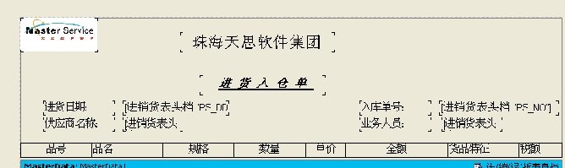
（图1-18-13）
- 点击插入数据区按钮，选择主数据区，这时会弹出如图1-18-15所示的视窗。这里是用来说明主数据区所连接的是单据中哪张表的数据。在入库单中一共包含了三张表，从单据中来看分别为表头一张表（进销货表头档），表身一张表（进/销/退/折表身档）下面我们就来选择主数据区要显示的是哪部分数据，双击表身数据，这时报表设计器中就会增加一个区域如图1-18-14所示并在右上角注明了表头数据。

（图1-18-14）
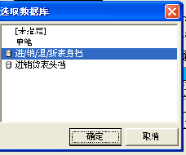
（图1-18-15）
- 按照同样的方法在数据树中的从表数据下面，托出需要的字段名称，并与PageHeader1中的品名、名称、规格等字段相对齐。同时为了达到美观的效果还可以加边框，点击工具中的矩形，可以选择上、下、左、右以及全部。并且调节张条的粗线。如图1-18-16所示。
（图1-18-16）
- 在回到插入数据区，可据具体情况，再添加一个报表合计区或页尾栏位，统计合计数量与金额，并显示出有关制表人的信息。如图1-18-17所示。这样一张报表就设计好了，点击预览可以查看打印出来的报表样式如图1-18-17。在打印前还可以在文件下的页面设计中设置打印纸张的尺寸与打打印机型号。
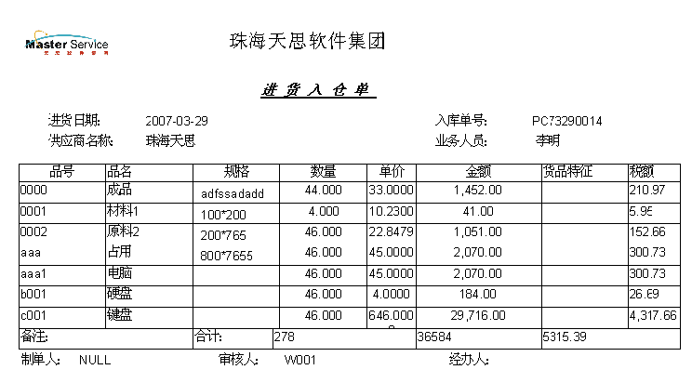
（图1-18-17）报表预预览
四、报表设计中的其他功能
在数据树中,除了包括了所有相关表中的字段名称,还具备了其它功能如：
- 函数---在函数中包括了数学函数、统计函数、字符串函数、转换函数、其他函数、 日期和时间函数、格式化函数。下面我们举例说明：打开统计函数，这里包括了求平均值、计数、最大值、最小值、求和功能，如果我们要求和，则将fx SUM（Exer:Variant;Band:Variant=0;Flag:Integer=0）这个函数托到页面中，一般多置于报表合计区或页尾，然后在输入函数中的变量，(需要求和字段的名称；要求和的字段所在的报表区域；标志)，再看日期和时间函数，如单据中是06-10-7但在打印出报表时需显示为2006年11月17日，这时就可以利用这里的函数进行转换。
- 变量---在变量中的字段为公司营业人资料中的信息,因为在制作报表时有时需要获取公司的名称联系人等信息,这些在单据中并没有显示,因此在数据中我们无法直接从数据树中选举,这时就可以在变量下托出,特别对于一些集团公司,每个子公司都有自己的一个帐套,那么在打印报表时就要各自获取每个分公司的名称,如果我们在设计报表时使用静态文本将其固定为某个名称,这样做显然是不合理的.这时我们就可以将变量中的公司代号托到报表抬头区域,那么每个分公司利用同一张报表就可打印出含有自己子公司名称的报表.
- 自定义变量---当用户需要的某个字段并不在当前这张单据中,例如入库单中表头字段中的供应商,我们在采购入库单表头数据库表(mf_pss)中储存的是厂商代号.而真正的厂商名称是存放在另一张表(CUST)中.这两张表是通过厂商代号(CUS_NO)进行关联的,因此为了在打印出的报表中显示出厂商的名称,我们就可以自己定义一下变量,点击鼠标右键在弹出的菜单中选择新增变量.最后在弹出的窗口中编辑变量说明与查询条件,在查询条件中可直接输入SQL查询语句.(select name from cust where cus_no=:cus_no)

如果您想了解更详细的报表制作过程，请参阅自助实施手册第一册中“FastReport报表设计器使用说明”的内容；那里会将有更详细的讲解，在掌握了基本的操作后，经过自己的挖掘，相信您很快能设计出任何一款您需要的报表来.

2.7 KPI效益指标分析说明
一、应用背景：
作为企业的管理层，我们需要知道，企业目前的运营状况、管理中存在哪些缺陷、以及针对期望的目标值，企业需要改进那些方面，效益可以得到提高，可以为企业创造多少价值等。
二、应用基础（财务知识）
1）、应收账款周转天数
定义：表示企业从取得应收账款的权利到收回款项、转换为现金所需要的时间。
公式：应收账款周转天数=365 / 应收账款周转率
=365 * 期末应收账款 / 产品销售收入
企业设置的标准值：100
意义：应收账款周转率越高，说明其收回越快。反之，说明营运资金过多呆滞在应收账款上，影响正常资金周转及偿债能力。
分析提示：应收账款周转率，要与企业的经营方式结合考虑。以下几种情况使用该指标不能反映实际情况：第一，季节性经营的企业；第二，大量使用分期收款结算方式；第三，大量使用现金结算的销售；第四，年末大量销售或年末销售大幅度下降。
2）、存货周转天数
公式： 存货周转天数=365 / 存货周转率
=365* 期末存货 / 产品销售成本
企业设置的标准值：120
意义：企业购入存货、投入生产到销售出去所需要的天数。提高存货周转率，缩短营业周期，可以提高企业的变现能力。
分析提示：存货周转速度反映存货管理水平，存货周转速度越快，存货的占用水平越低，流动性越强，存货转换为现金或应收账款的速度越快。它不仅影响企业的短期偿债能力，也是整个企业管理的重要内容。
3）、经营性现金周期，即营业周期
公式：经营性现金周期=应收账款周转天数 + 库存周转天数
企业设置的标准值：200
意义：营业周期是从取得存货开始到销售存货并收回现金为止的时间。一般情况下，营业周期短，说明资金周转速度快；营业周期长，说明资金周转速度慢。
分析提示：营业周期，一般应结合存货周转情况和应收账款周转情况一并分析。营业周期的长短，不仅体现企业的资产管理水平，还会影响企业的偿债能力和盈利能力。
三、KPI效益指标应用
1、主界面如下图(1-19-1)：
主营业务收入，即当期主营业务收入
成本比例=（采购成本+制造费用+人工成本+财务费用+管理费用+营业费用）/ 主营业务收入
营业利润比率=（主营业务收入 – (采购成本+制造费用+人工成本+财务费用+管理费用+营业费用)）/ 主营业务收入
资金周转率=365 / 现金被占用天数 = 365 /（经营性现金周期－ 应付帐款周转天数）
年利润率=资金投资回报率 * 每年的经营性现金周期数
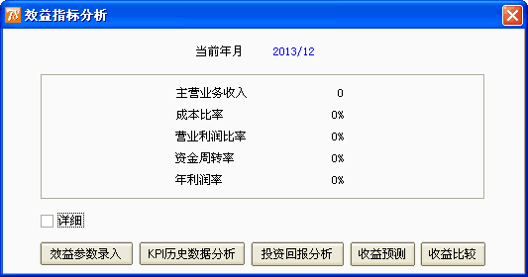
（图1-19-1）
2、首先需要进行“效益参数录入”，点击其按钮，进入图(1-19-2)：
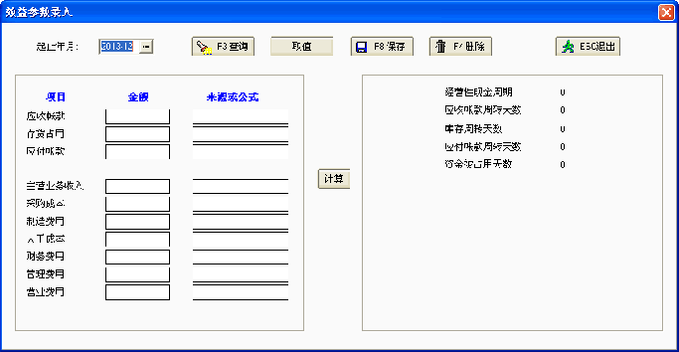
（图1-19-2）
针对图(1-19-2)详细说明：
- 来源或公式自行设置，可根据会计科目进行加减，如应收帐款可设为113101+113102+113103-1141，选好所有公式后，再点击按钮“取值”时，应收帐款、存货占用、应付帐款就可根据公式计算出各自的期末余额（相当于资产负债表中的值）。而主营业务收入、采购成本、制造费用等可根据公式计算出各自的本期值（相当于损益表中的值）。
- 注意：若根据公式取值有差异或公式难以设置，可手工输入相应金额。
- 点击“计算”可得出相应的周转天数。其中系统计算公式如下：
应收帐款周转天数＝365 * 期末应收帐款 / 主营业务收入
应付帐款周转天数＝365 * 期末应付帐款/ 主营业务成本
（主营业务成本＝采购成本 ＋ 制造费用 ＋ 人工成本）
库存周转天数＝365 * 期末存货 / 主营业务成本
经营性现金周期=应收帐款周转天数 ＋ 库存周转天数
资金被占用天数＝经营性现金周期 － 应付帐款周转天数
- 如果应收帐款大于主营业务收入，当点击计算或保存按钮时将弹出提示阻止操作继续进行。即应收帐款正常经营情况下不会大于主营业务收入的.
3、效益参数录入后，就可进行投资回报的分析
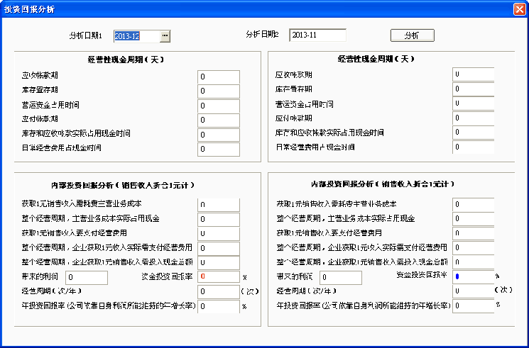
（图1-19-3）
其中针对资金投资回报率所涉及到的公式如下：
经营性现金周期（天）＝应收帐款周转天数 ＋ 库存周转天数
销售成本现金占用天数＝经营性现金周期－应付帐款周转天数 （即现金被占用天数）
经营费用现金占用天数＝经营性现金周期 / 2 （假设值）
每1元销售收入需耗费销售成本＝主营业务成本 / 主营业务收入
每1元销售收入需耗费经营费用=(财务费用＋管理费用＋营业费用) / 主营业务收入
每1元销售收入，销售成本占用现金＝每1元销售收入需耗费销售成本 *销售成本现金占用天数 / 经营性现金周期
每1元销售收入，经营费用占用现金＝每1元销售收入需耗费经营费用 *经营费用现金占用天数 / 经营性现金周期
每1元销售收入，一个经营性现金周期所占用的现金＝每1元销售收入，销售成本占用现金 + 每1元销售收入，经营费用占用现金
每1元销售收入带来的利润＝（主营业务收入－采购成本－制造费用－人工成本－财务费用－管理费用－营业费用）/主营业务收入
资金投资回报率＝每1元销售收入带来的利润 / 每1元销售收入，一个经营性现金周期所占用的现金
每年的经营性现金周期数＝365 / 经营性现金周期
年投资回报率（公司依靠自身利润所能维持的年增长率）＝资金投资回报率 * 每年的经营性现金周期数
4、收益预测，进入图(1-19-4)：
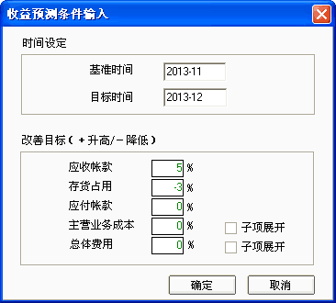
（图1-19-4）
针对改善点分析如下：
- 加快现金流动，如，能够让客户更快支付货款，将公司回收客户货款的时间缩短到更短时间，或加快库存周转，将库存占用现金的时间缩短到更短时间，那么整个经营性现金周期也将会缩短。
- 削减成本，如，与供应商谈妥一个较为优惠的进货价格，将销售成本占销售收入的比率降低，或将经营费用占销售收入的比率削减，那么每1元的销售收入在下个经营性现金周期所需要的现金就会降低。
根据图(1-19-4)，得出图(1-19-5)，如下：
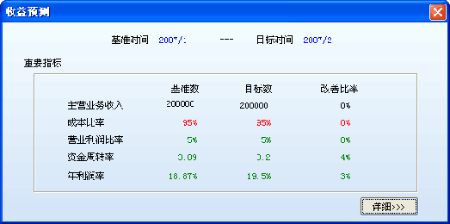
（图1-19-5）
5、收益比较，进入图(1-19-6)
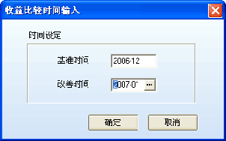
（图1-19-6）
点击确认，得出图(1-19-7)，此处不再详述。
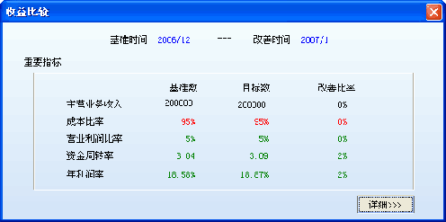
（图1-19-7）
四、销售综合分析
销售综合分析的报表包括：销售情况年度分析、销售情况年度对比、销售货品年度汇总、销售情况分货品分析、销售情况年度分析。

2.8 管理报表
管理报表模块是基于BI管理应用，系统支持动态分析操作、侧重决策支持。通过二维、三维、动态图形展示销售、采购、财务等业务数据，帮助企业管理层认清企业和市场的现状，做出正确的决策。系统还能为后续决策提供支持，让决策者实时、动态的掌握公司业务状况。
一、综合分析报表
列示对应的综合分析报表，帮助企业进行综合分析，使企业管理层快速了解企业的运营状况，以便根据市场动态，快速响应市场需求。
- 采购订单追踪报表
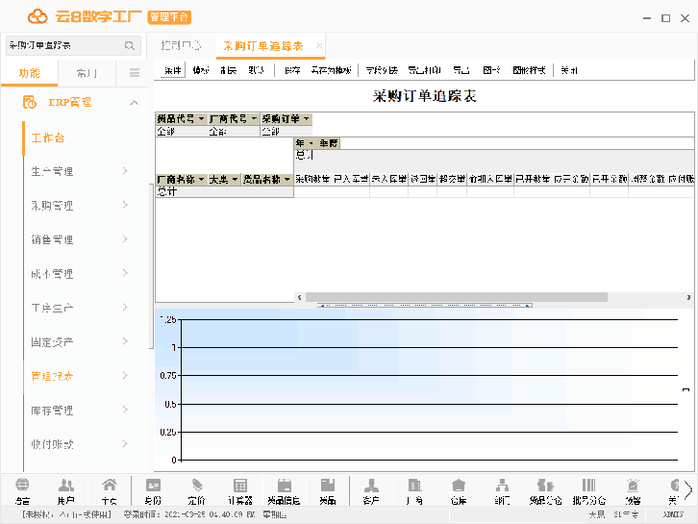
对整个采购环节进行追踪、采购、入库、退回、检验、收票、付款等过程进行追踪

（图1-20-1）
- 销售订单追踪表
从下达订单、到生产环节、采购、销售、开票、收款整个过程进行追踪
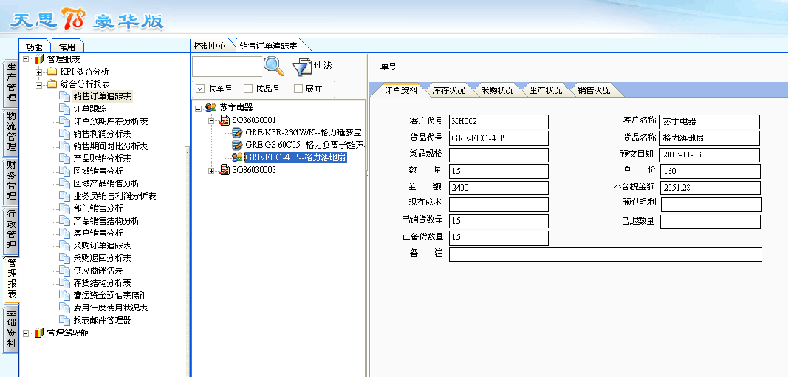
（图1-20-2）
- 订单预期库存分析表
对销售订单进行预期分析，在预交日内对订单预期分析，在预期内库存的状况，包括预期生产、预期采购、销售等，分析一个预期库存状况，对接单提供一定的分析。
（图1-20-3）
- 销售利润分析表
多维度分析销售金额、数量、成本以及毛利率
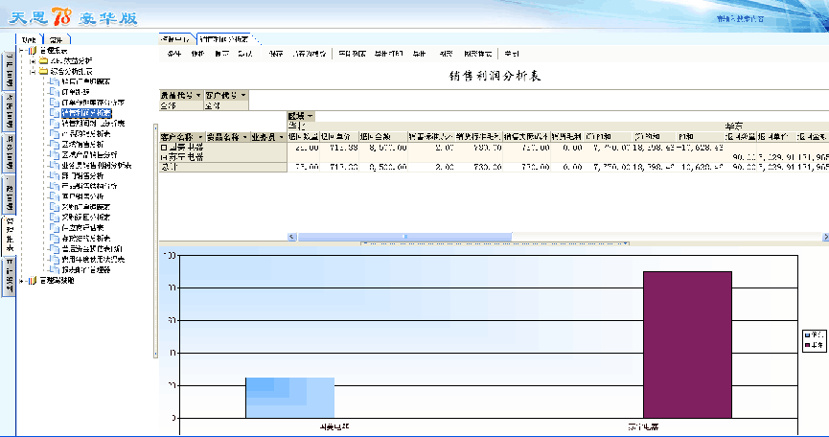
（图1-20-4）
- 销售期间对比分析表
对产品按月进行分析，分析当月的销量、毛利、库存、采购等状况，让用户对自己的销售状况进行评价，产品是否进行调价等。
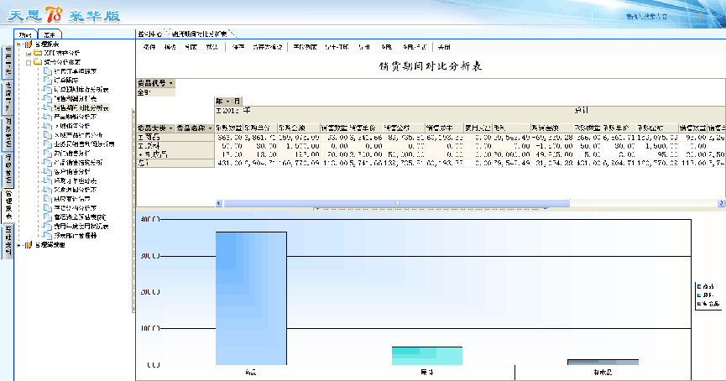
（图1-20-5）
- 费用使用状况表
及时反应每个部门、业务员的费用使用状况，帮助公司更好的控制资金流。
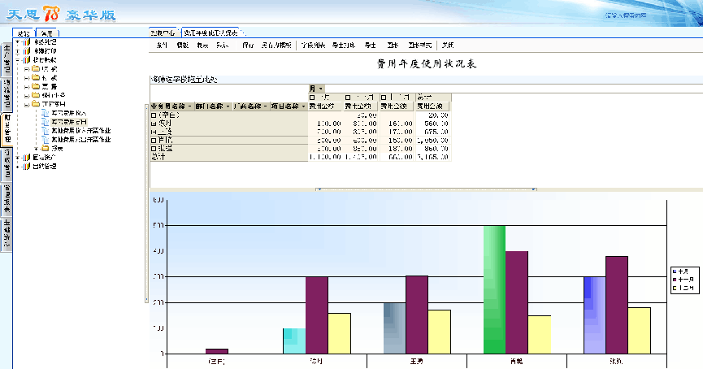
（图1-20-6）
账户资金预估表
对企业预期内的账户资金进行分析，让企业快速了解资金流状况。
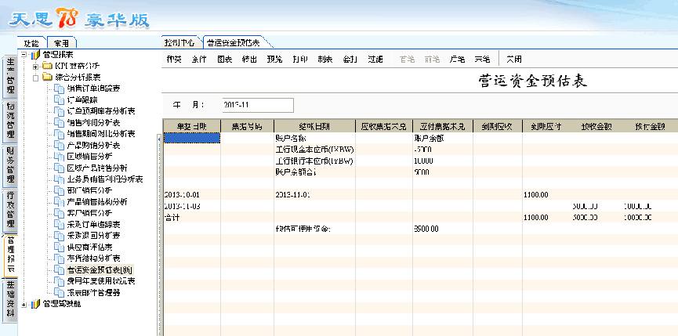
（图1-20-7）

操作步骤：
1、选中对应的报表，双击进入报表过滤条件界面，设置对应的报表查询条件，如图1-20-8：

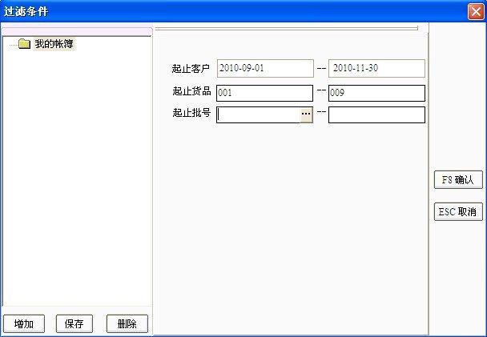
（图1-20-8）

2、点击‘F8确认’，进入报表，如图1-20-9：
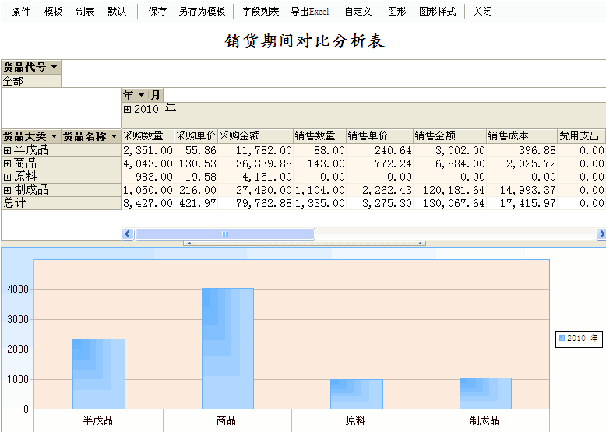
（图1-20-9）

各功能使用说明：
- 添加维度：将字段列表中的字段根据实际需要，拖放在对应的行区域或列区域，如
图1-20-10：
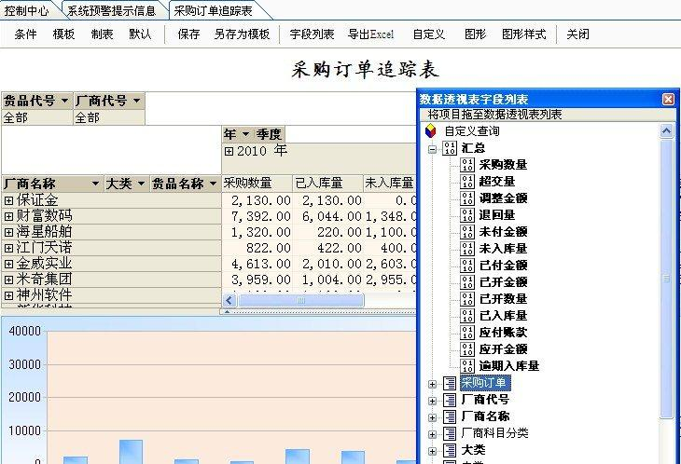
（图1-20-10）
将‘采购订单’字段拖放到筛选区域，如图图1-20-11：
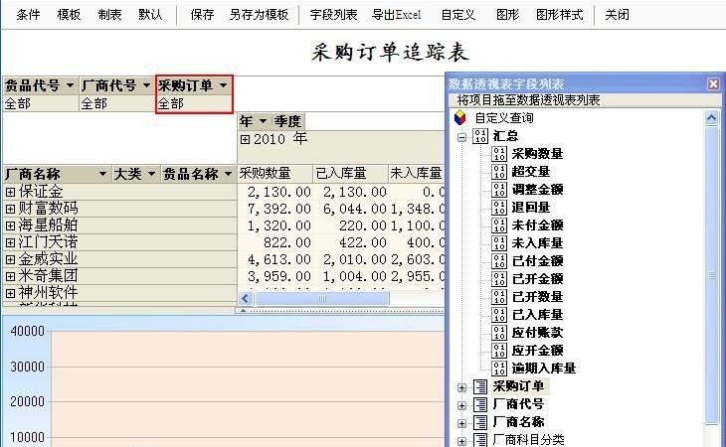
（图1-20-11）
- 筛选维度：将筛选区域的条件进行筛选，根据需要选择对应的条件。
如在筛选区域的“厂商代号”栏位进行筛选，选择厂商代号为001的厂商，在厂商代号栏位点击选择按钮，如图1-20-12：
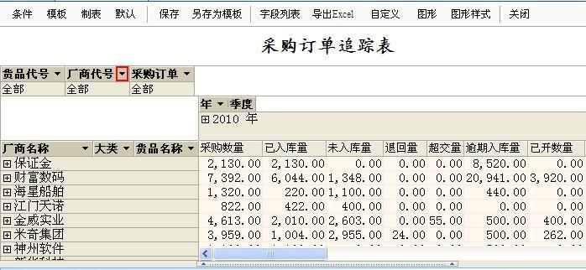
（图1-20-12）
系统自动列示厂商代号列表，如图1-20-13：
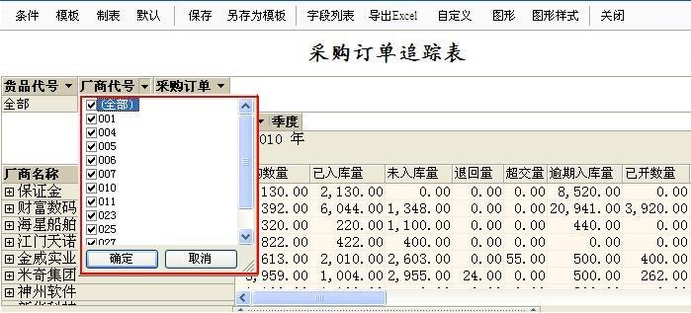
（图1-20-13）
选择全部时，列示所有的厂商，取消时，在‘全部’栏位点击即可，如图1-20-14：

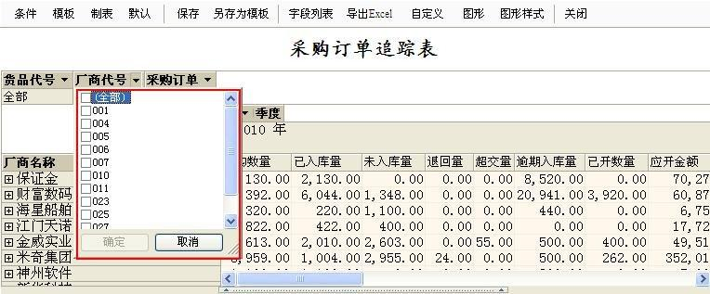
（图1-20-14）
选择单个或多个厂商时，先将‘全部’按钮反选后，在对应的厂商代号栏位勾选即可，如图1-20-15：
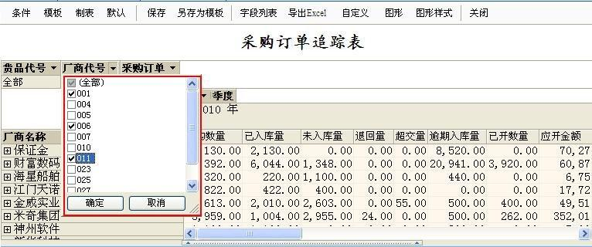
（图1-20-15）
- 度量值：列区域的值，可将报表中已存在的字段右击‘删除’也可直接从‘字段列表’
中将相应的字段拖放至列区域，如图1-20-16：
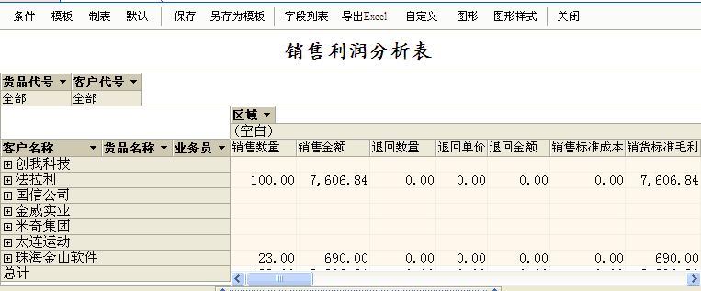
（图1-20-16）
将‘销售单价’字段从‘字段列表’中拖放至数据区域，在字段列表中选中需拖放的字段，按住鼠标拖到对应的区域即可，如图1-20-17：
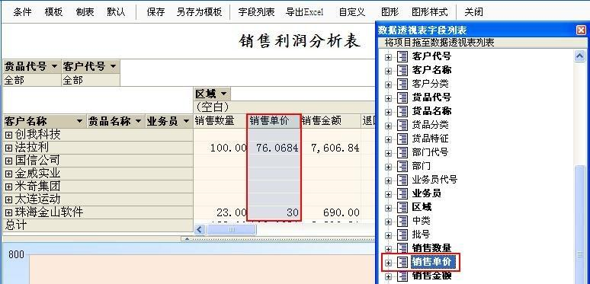
（图1-20-17）
- 展开与折叠：对报表的行区域第一列数据按大类进行展开和折叠，选中需展开和折
叠的数据项通过右击选择展开项目和折叠项目进行，或直接通过行区域第一列栏位值前的+/-符号进行展开和折叠，如图1-20-18：
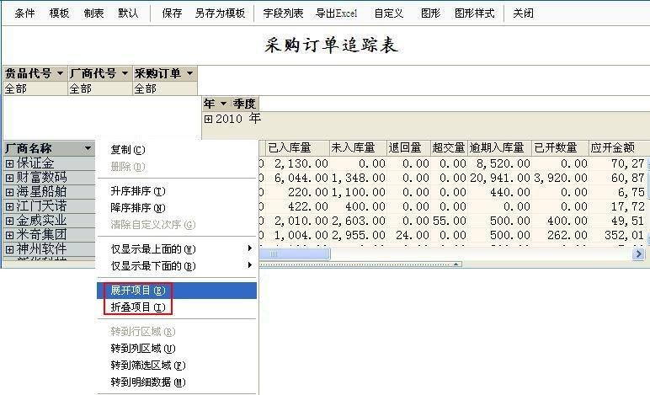
（图1-20-18）
展开的效果：

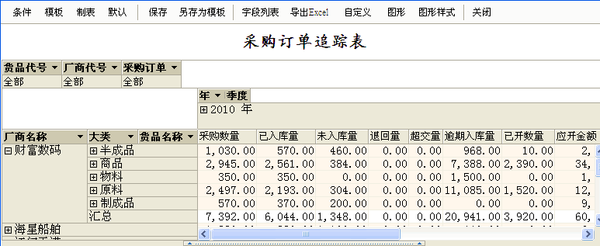
（图1-20-19）
折叠的效果：
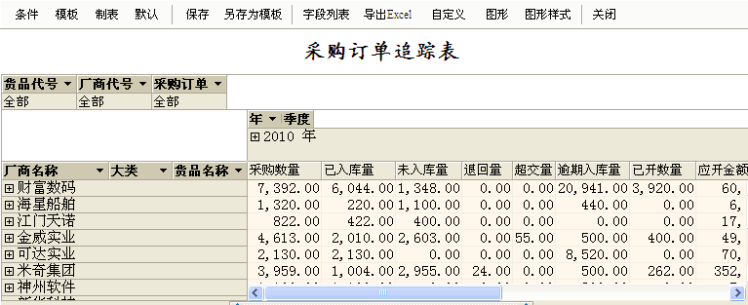
（图1-20-20）
- 排序：对报表数据进行升序或降序排列。
选中列区域第一笔数据，右击选择‘升序排序’或‘降序排序’系统会自动对所有数据进行升/降序排列，如图1-20-21：
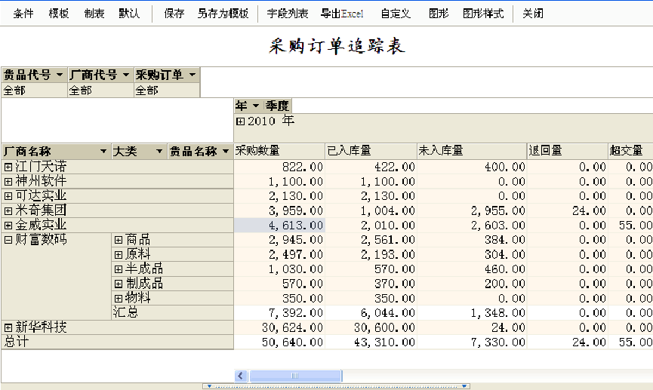
（图1-20-21）
选中‘采购数量’中的一笔数据，右击，选择‘升序/降序排序’，如图1-20-22：
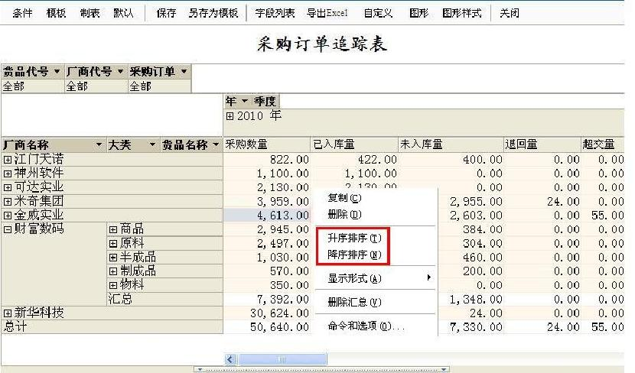
（图1-20-22）
升序排序效果：
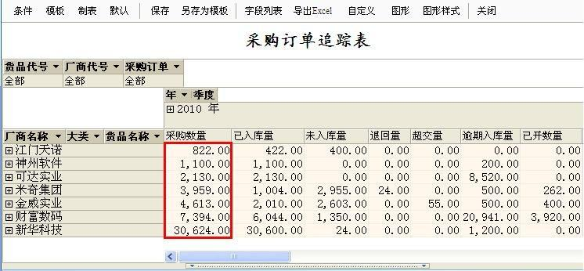
（图1-20-23）
降序排序：
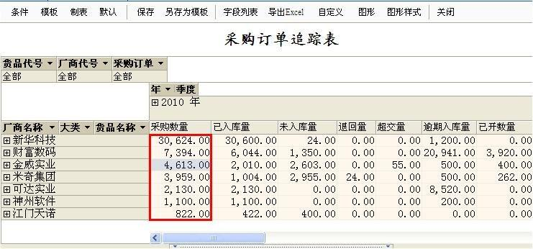（图1-20-24）
钻取明细：只列示行区域选中的数据，即在报表中查看行区域具体明细数据项，如图1-20-25
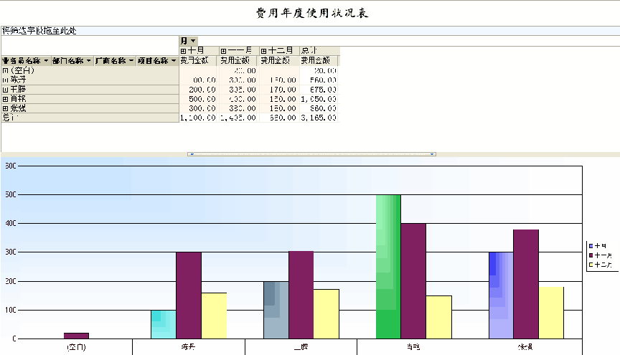
（图1-20-25）
选中需查看的明细数据，右击选择‘按选定内容筛选’，系统只列示该笔数据，
如图1-20-26：
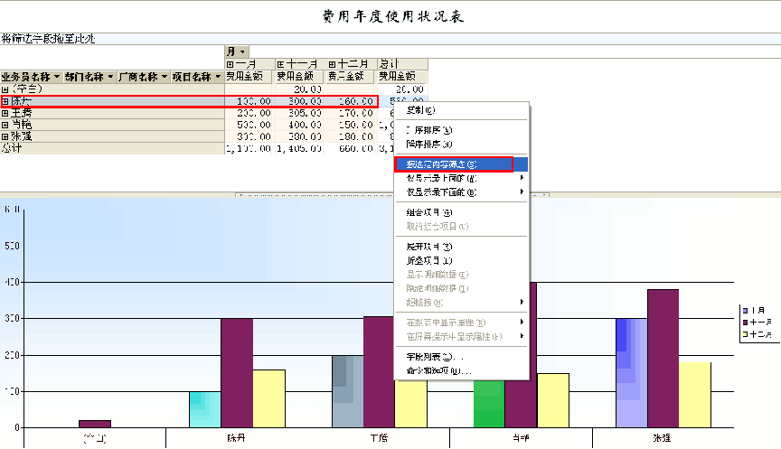
图1-20-26
钻取明细效果：

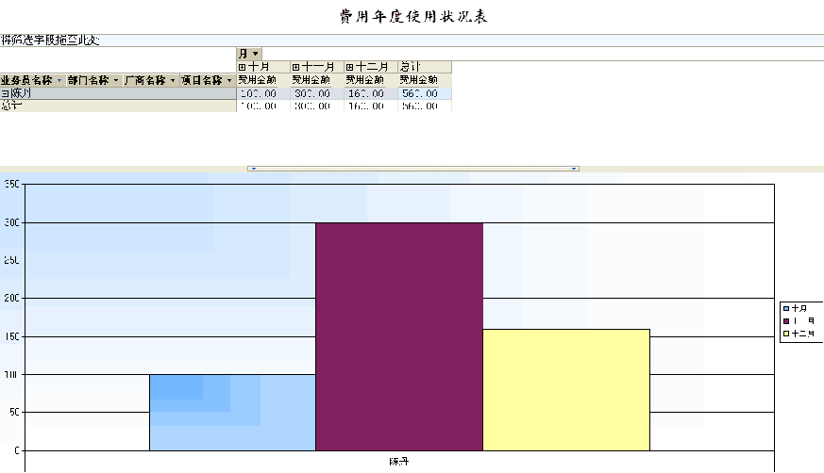
（图1-20-27）
- 保存模板：根据实际需要，设置报表格式，另存模板后续可直接调用该模板，如图1-20-28：
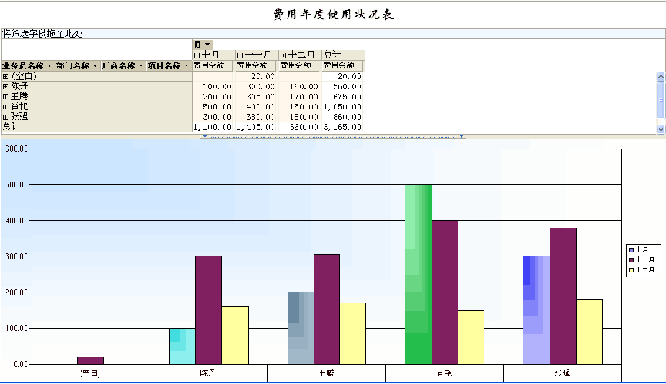
（图1-20-28）
设置后的报表格式：
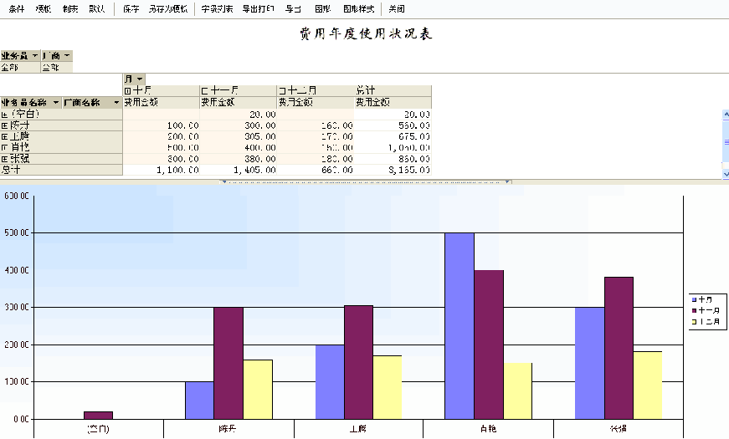
（图1-20-29）
点击工具栏中的‘另存为模板’，保存模板，如图1-20-30：
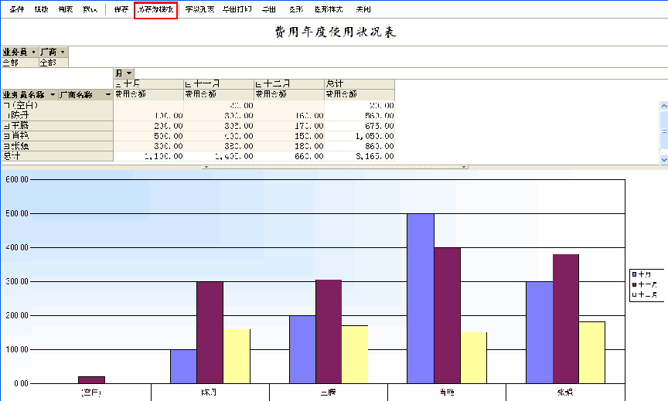
（图1-20-30）
录入模板代号和名称，点击‘保存’即可。
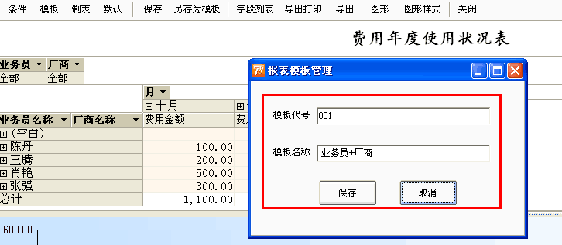
（图1-20-31）
后续进入该报表后，点击‘模板’，可直接选择保存的模板：
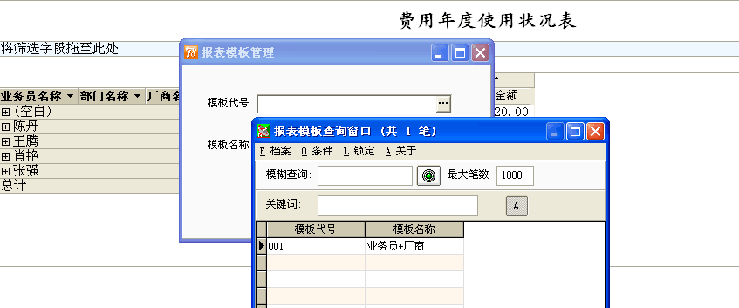
（图1-20-32）
调出该模板制表后效果：
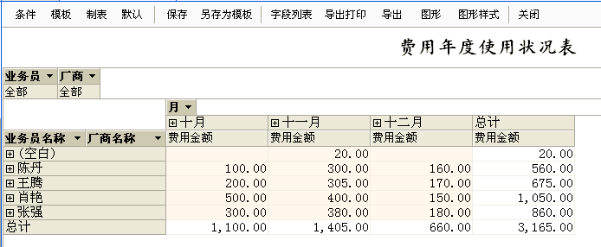
（图1-20-33）
- 导出EXCEL：将制表的结果导出EXCEL表格，进行保存，方便后续查看制表后，点击工
具栏中的‘导出EXCEL’选项，系统会根据报表格式自动将数据导出至EXCEL表格中。
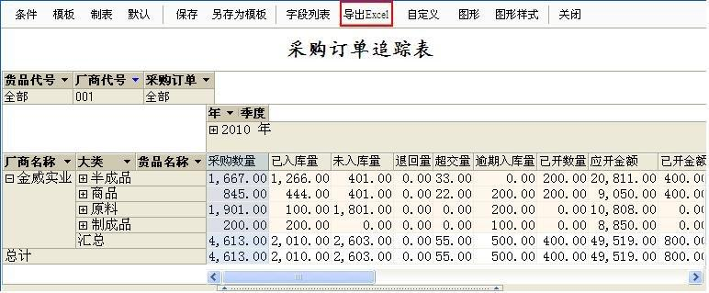
（图1-20-34）
导出EXCEL表格：
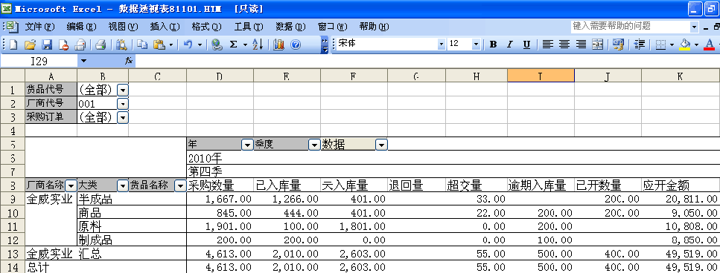
（图1-20-35）
- 选择图表类型：根据实际需要，选择对应的图表样式，对应的图表样式有：

A．二维柱形图 E．二维饼图
B．三维柱形图 F．三维饼图
C．二维折线图 G．二维条形图
D．三维折线图 H．三维条形

制表后，根据所需图形样式，点击‘图形样式’，选择对应的样式，如图1-20-36：

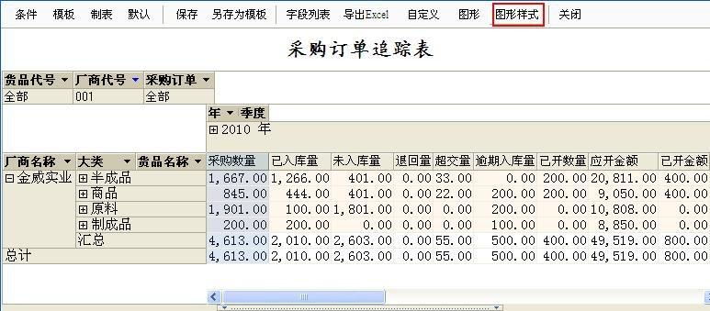
（图1-20-36）
选择二维折线图，效果如图1-20-37：
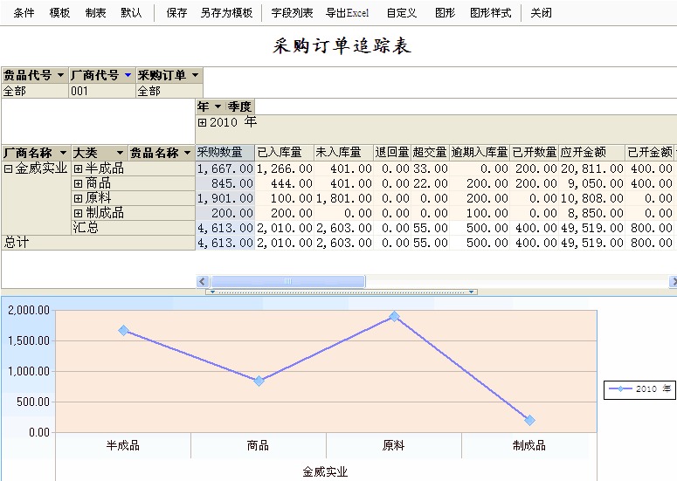
（图1-20-37）
二、管理报表自定义平台
管理报表自定义平台便于自定义各类综合分析报表，可根据需
要定义多种不同类型的管理分析报表，如图1-20-38：
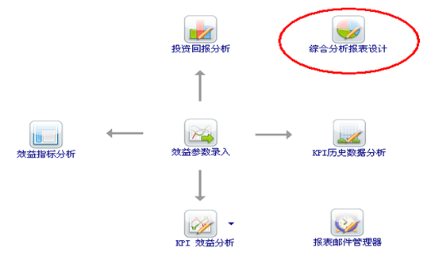
（图1-20-38）
点击进入报表主界面，如图1-20-39：
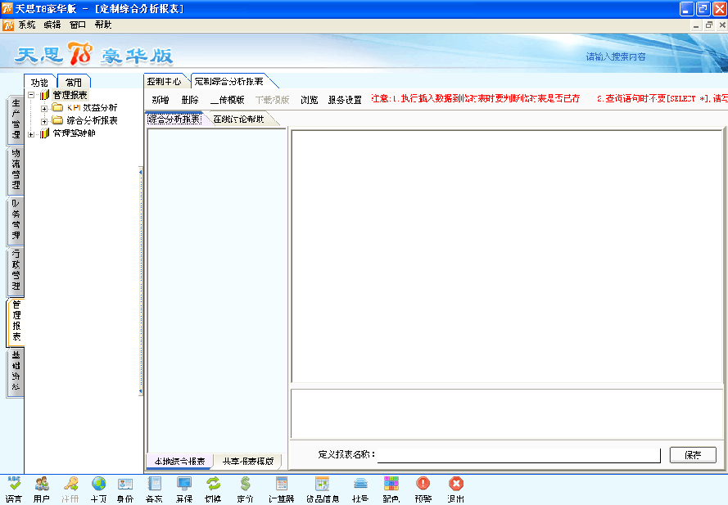
（图1-20-39）
在工具栏上点击‘新增’，新增自定义综合分析报表，如图1-20-40：
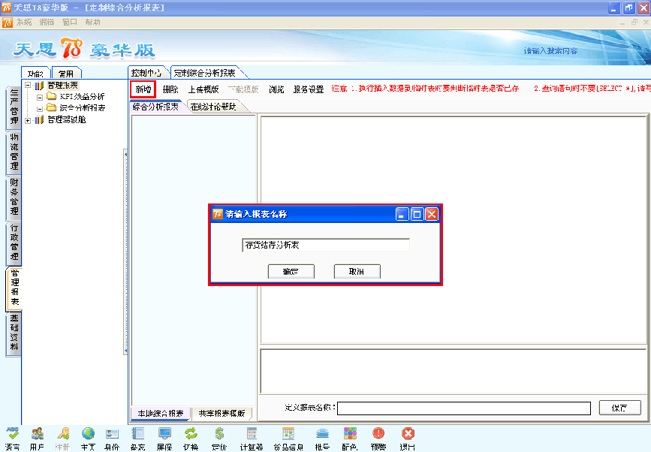
（图1-20-40）
新增自定义综合分析报表后效果，如图1-20-41：
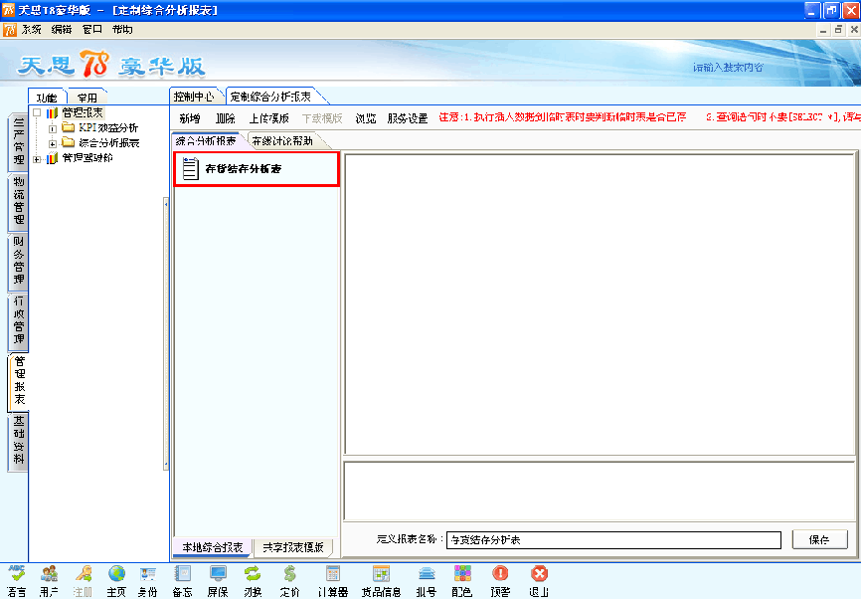
（图1-20-41）
在‘自定义语句’区，将写好的自定义SQL拷贝进来，如图1-20-42：
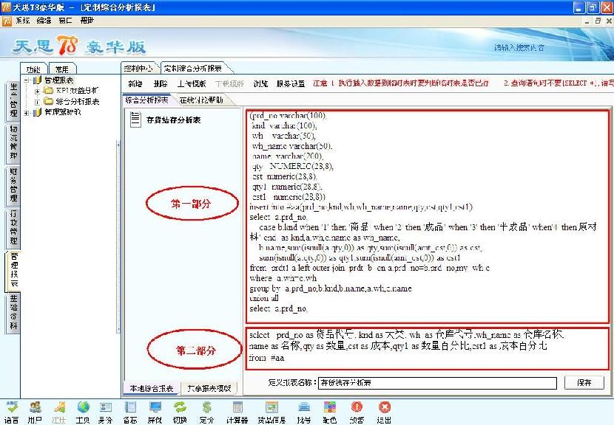
（图1-20-42）
点击‘保存’，系统自动弹出保存信息，如图1-20-43：
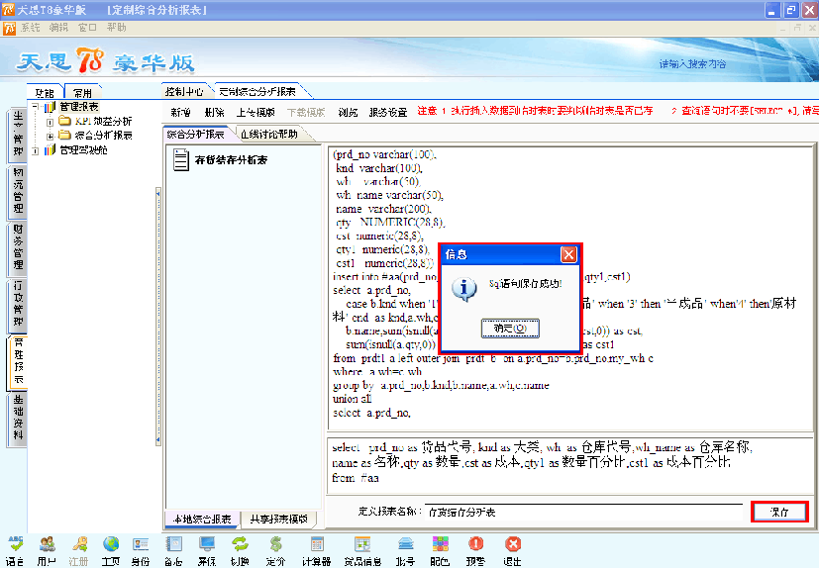
（图1-20-43）
选中已新增的‘自定义管理报表’，双击，如图1-20-44：
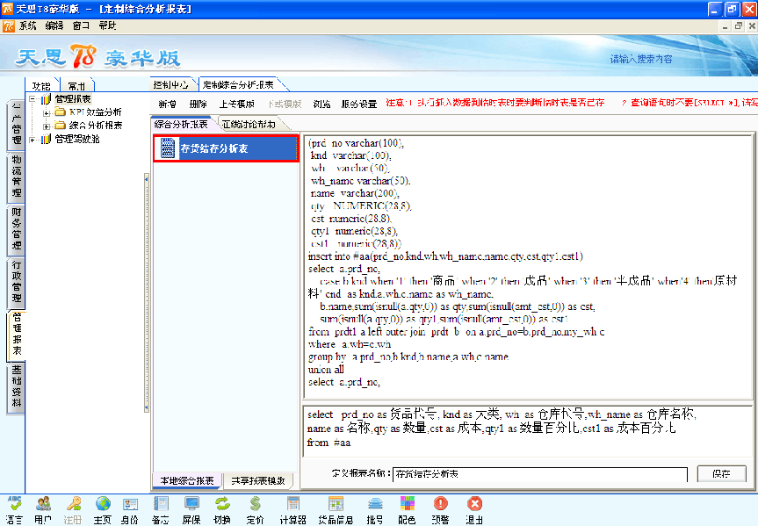（图1-20-44）
双击进入报表，如图1-20-45：
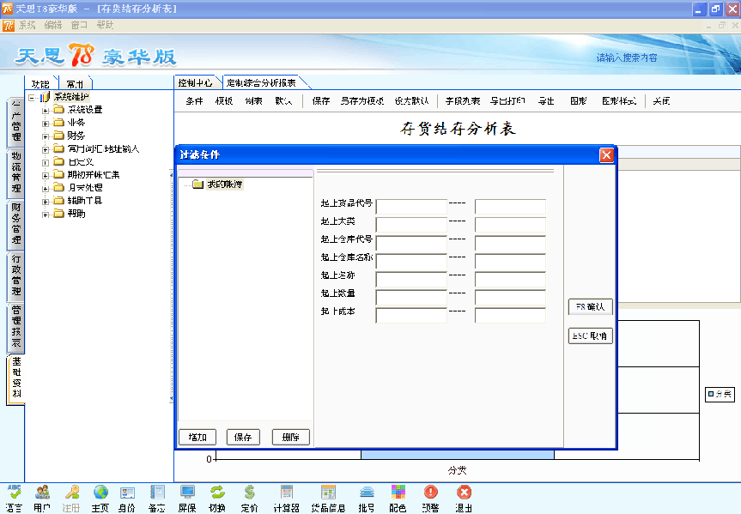（图1-20-45）

在过滤条件中设置对应的查询条件，如图1-20-46：
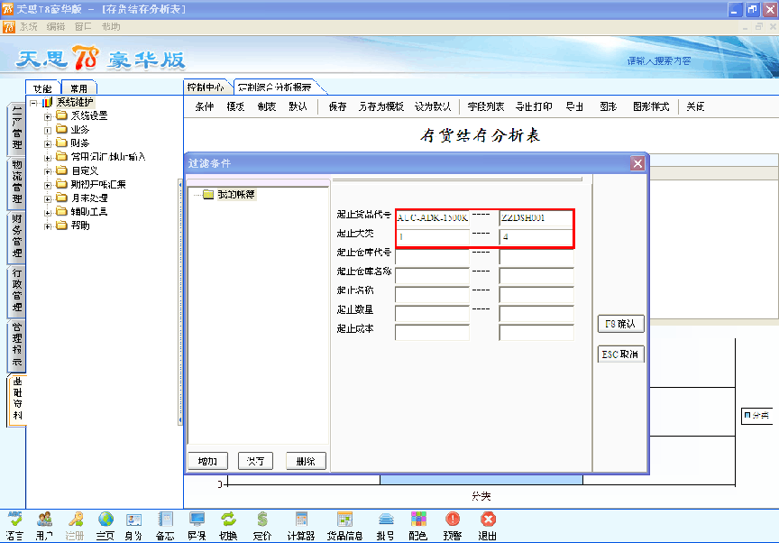
（图1-20-46）
点击‘F8确认’，进入报表界面，如图1-20-47：
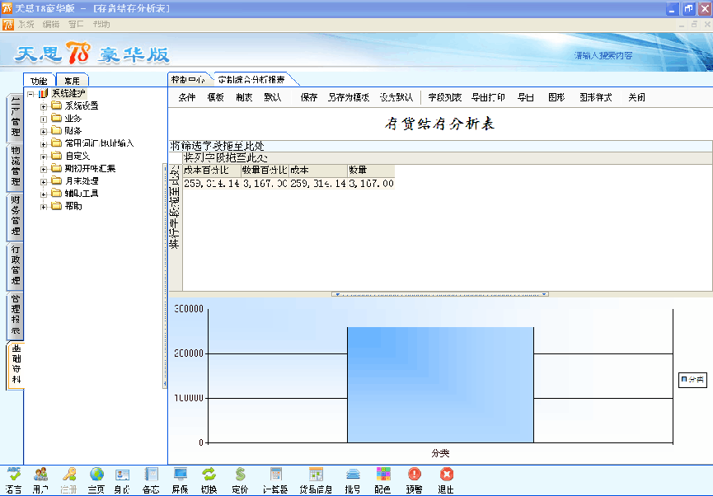
（图1-20-47）
在‘字段列表’中选择对应的字段，如图1-20-48：
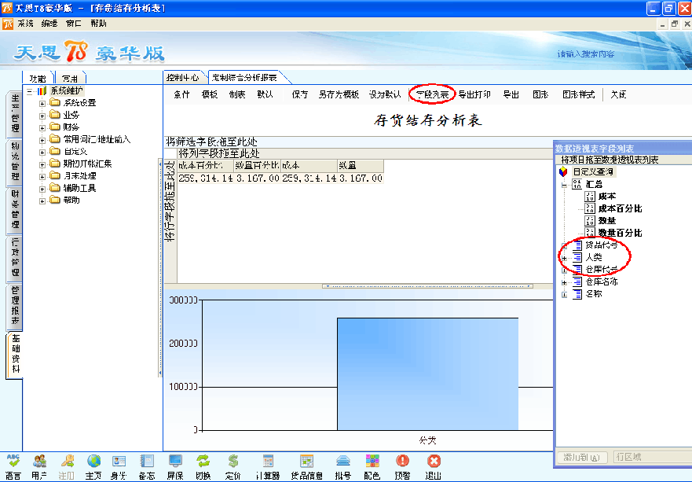
（图1-20-48）
将对应的字段拖放在行区域和筛选区域以及列区域，如图1-20-49：
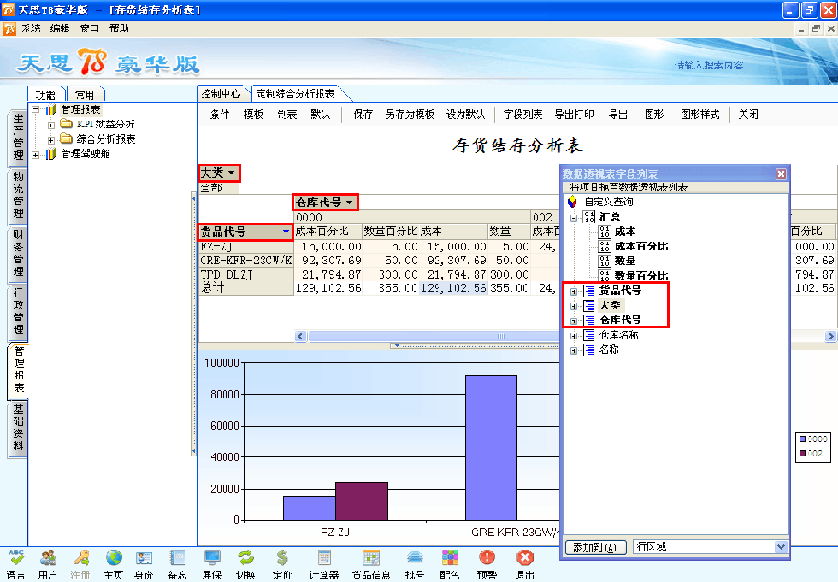
(图1-20-49)

拖放字段并加入图形后报表效果，如图1-20-50：
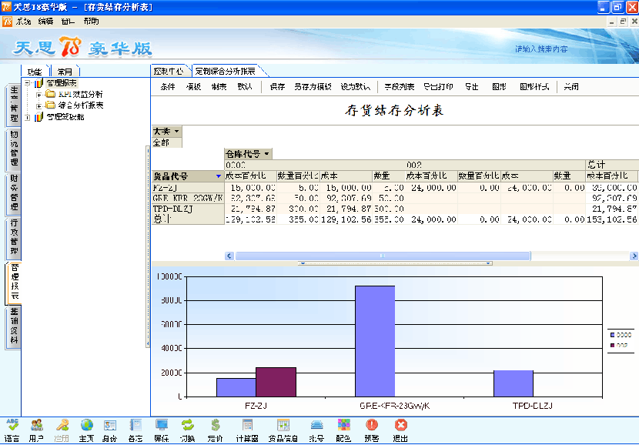
(图1-20-50)
请严格按以上操作步骤执行，工具栏中各功能操作，请参考‘管理报表’中的功能使用说明。

三、报表邮件管理器
报表邮件管理器是将设置好需要发送邮件的报表、时间、收件人、收件人的邮箱、回复人的邮箱服务器地址、回复人的邮箱用户名和邮箱后，到了设定的时间，系统会自动将对应报表的数据自动发送到收件人的邮箱中。如图1-20-51：
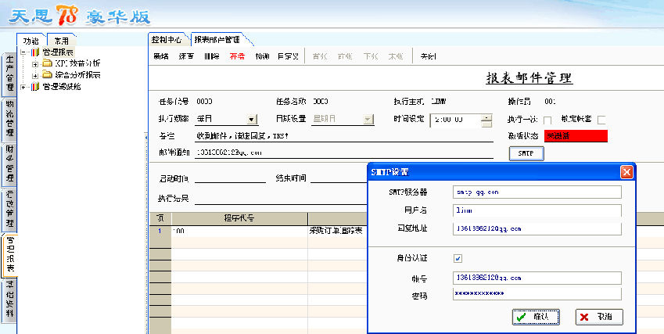
(图1-20-51)
系统自动发送的邮件，如图1-20-52：
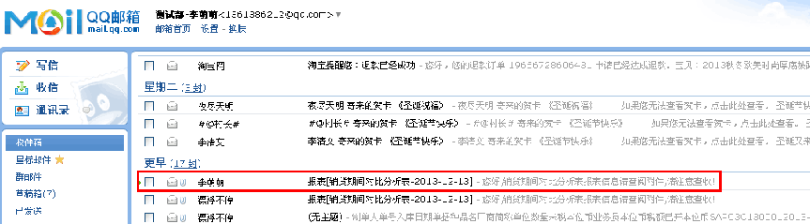
(图1-20-52)
邮件内容分为两个文件，一个是报表数据（EXCEL格式），另一个是为支持EXCEL的XML数据源，这两个文件需存放在同一个路径下才能正常打开，否则打开后将无法获取报表数据，如图1-20-53：
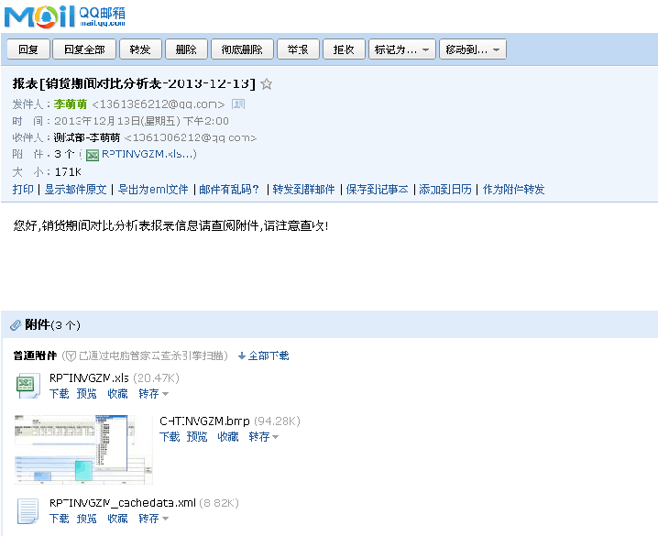
(图1-20-53)
四、管理驾驶舱
管理驾驶舱可自行设置驾驶般参数，系统会自动根据参数进行预警，使得企业的管理更具人性化。管理驾驶舱有：
销售驾驶舱、采购驾驶舱、库存驾驶舱、总驾驶舱
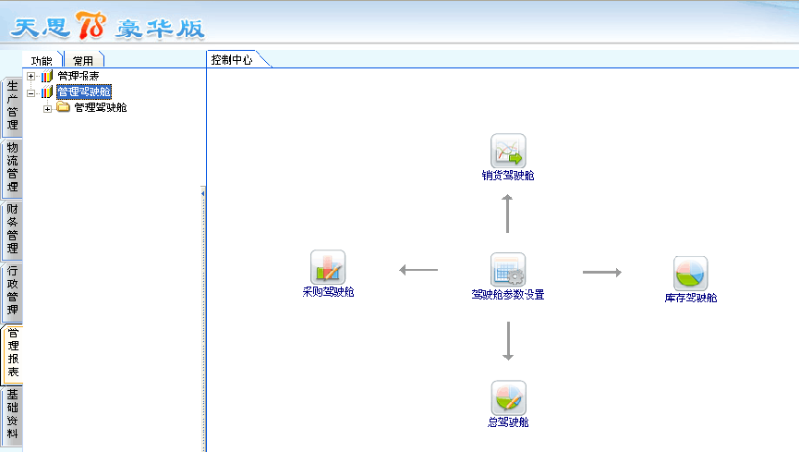
(图1-20-54)
  - 驾驶舱参数设置，根据实际应用设置对应预警的最小和最大值，具体如下：
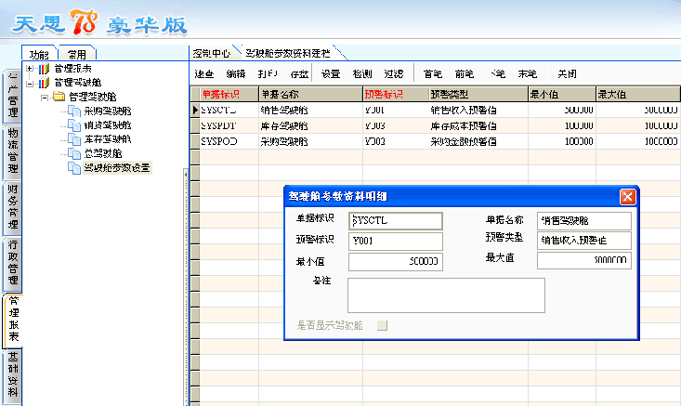
(图1-20-55)

  - 驾驶舱效果，系统根据当前的采购、销售、库存情况自动预警，如图1-20-56；总驾驶舱如图1-20-57：
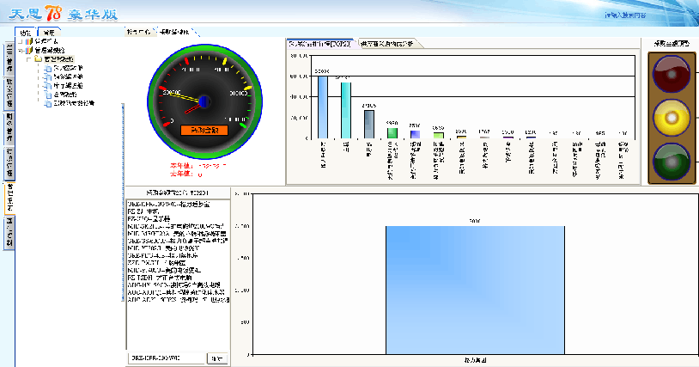
（图1-20-56）
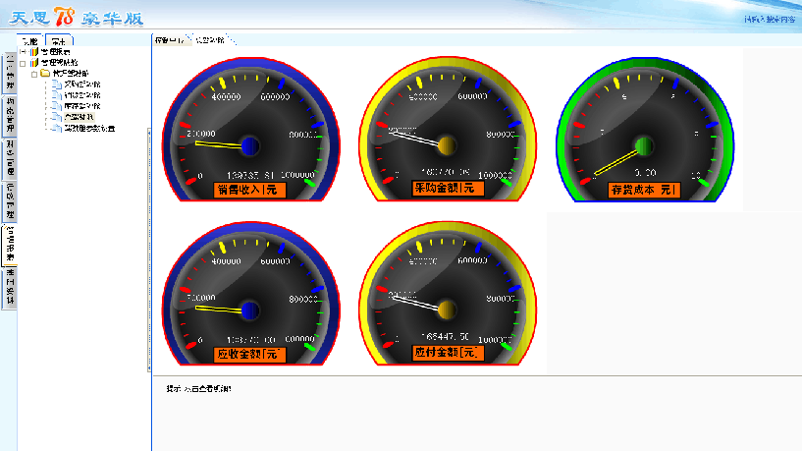
（图1-20-57）

2.9 单据属性设置及锁定
为了便于客户数据更加的准确化、严谨以及操作简单、方便化。云8数字工厂将单据中的所有属性进行统一设置，统一处理，并且对于一些影响数据前后逻辑关系，以及打勾或者不打勾导致的结果不一致的属性进行了统一控制即：系统属性。
- 系统应用（系统 单据属性）
- 给特定用户设置具有单据属性的权限
- 此用户首先设置单据中的系统属性（红色字体的为系统属性）
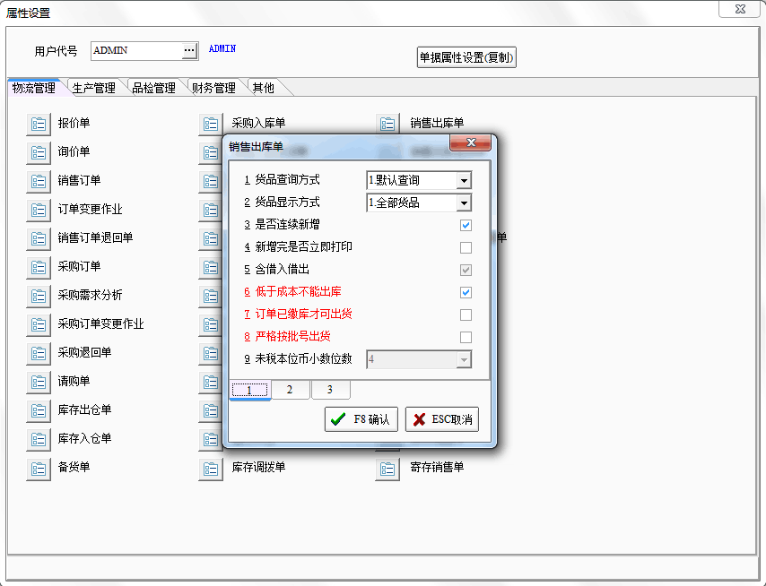
（图1-21-1）
- 设置其它用户的属性，若此用户同某个已经设置好的用户的属性，可以使用复制单据属性进行复制属性，
建议：通过单据属性设置属性后，对于用户就不要赋予单据中本人的属性权限
- 系统应用（单据锁定）
企业的实际应用过程中，多个操作人员同时使用系统，不能避免同时编辑某一张单据，或者同时转入某张单据，这样造成多交或者少交；
系统在后续的完善中增加了对软件进行锁定的处理，主要包含以下两种锁定方式：
- 编辑锁定
当某张单据正在被001用户编辑状态，其他操作人员，不能对其进行任何操作，编辑，或者转入其他单据，在001退出编辑状态后，对此单解除锁定；
- 转单锁定
当某张单据被其他单据引用，比如采购单被采购入库单转入；此时，任何人员不能对采购单进行任何操作（编辑、修改、删除、转入）
举例说明：
- 采购单在编辑状态，此时，采购入库单引入时：
采购单：
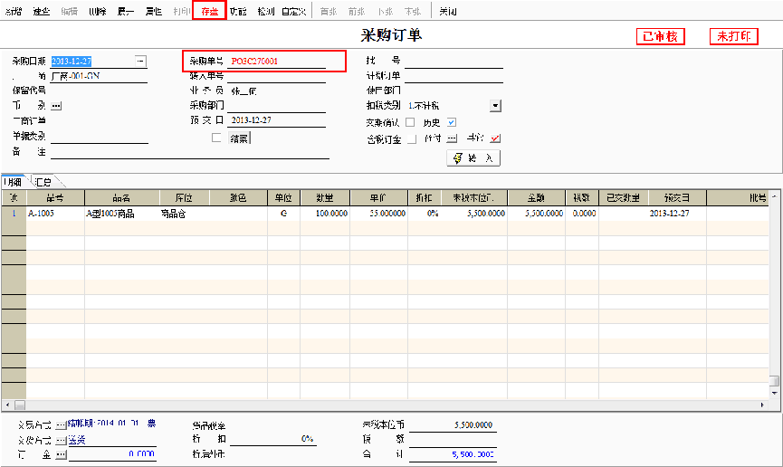
（图1-21-2）
采购入库单中提示“此单被锁，不能选取”的提示信息，如下：
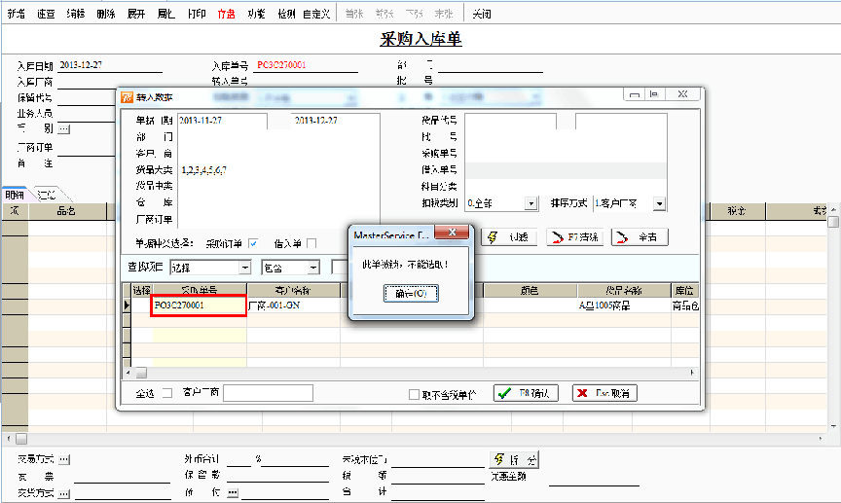
（图1-21-3）
- 采购单在编辑状态，其他人员编辑此单时：
采购单中的编辑按钮呈现灰色，如下：
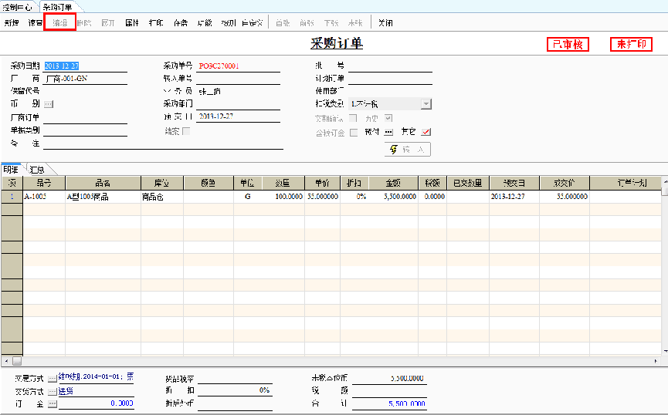
（图1-21-4）
其他人员如果要进行编辑时，会提示例如“采购单***正在被用户**在**锁定”
的信息，如下：
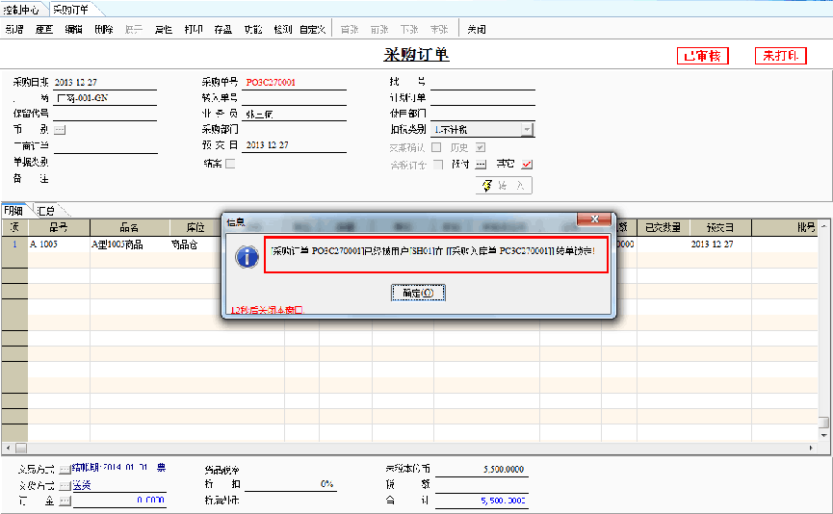
（图1-21-5）

2.10 密码资料设定
具体步骤如下：
- 第一步：点击“基础资料——系统维护——系统设置——密码资料——密码资料”进入密码资料设定界面；输入“识别码”、“口令”进入详细设定界面；
- 第三步：设定与ERP有关人员的“识别码”、“名称”以及相对应的权限，如下图（1-22-1）所示：
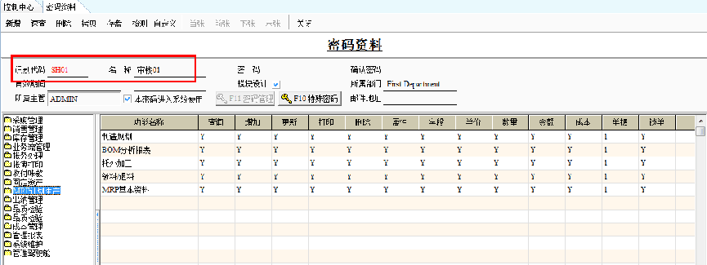
（图1-22-1）
注意：人员权限的设定（由最高权限者和系统管理员设定）。
【操作说明】：
- 根据人员分工的不同，给每个员工设定不同的权限内容。
- 在菜单“系统”中选择“密码资料”进入权限设定界面，按F2新增操作员，输入员工的识别码、姓名、密码、部门和拥有此权限的期间。
- 权限的设定可以逐级设权，即由最高权限者给部门主管赋权，部门主管再给下属赋权。
- 权限设定可以设定到每张单据，该用户是否具有查询、增加、更新等十个项目（该资料需准确的准备）。
- 系统默认建立帐套的用户为最高权限。
- 在权限设置时对任何一张单据的任何一项权限打Y代表有该项权限，去掉Y代表无该项权限。
- 密码的设定请勿重复，简单，常用，要求安全性要强。
- 对于权限相差不大的用户间，为提高效率，可以拷贝权限给权限相差不大的用户，再做调整。

2.11搭赠处理
一、应用背景：
在日常的应用过程中，购买材料时，会赠送部分材料或者其他料件，并且针对赠品部分是不影响帐款，因此在新功能中增加了采购的搭赠业务，并且同时完善了销售的搭赠作业；

二、业务应用：
- 在订价政策中输入搭赠货品
录入方式同销售的搭赠作业；
- 影响的业务单据
- 进货方面：采购单、采购退回单、在途物资单、采购入库单、进货退回单、进货折让单
- 销货方面：销售订单、受订退回单、出库单、销售出库单、赊销单、销货退回单、销货折让单、调拨回货单
- 品检方面：进货送检、进货验收、进货检验、检验单转进货、入库免检转进货、出货送检、出货验收、出货检验、检验单转销货、销货退回送检、销货退回验收、转销货退回

三、单据控制：
- 对于采购单、在途单、采购入库单、销售订单、出库单、销售出库单、赊销单，调拨回货单，当单据中属性“取单价模式为价格政策”时，才会取相应的搭赠信息，当没有来源单，更改数量就会重新计算搭赠信息，如果不符合搭赠量，则删除原来的搭赠记录，后续单据跟一般货品处理一样，只是搭赠标志不同。
- 若为搭赠货品行，则搭赠货品单价，金额为空，数量不允许为零。
- 若单据没有来源单，删除货品时，同时删除该货品产生的搭赠记录。
- 若为搭赠货品行，则以不同颜色显示。
- 若为搭赠货品行，则只可对库位，数量，副单位数量，摘要，预交日栏位进行修改。
- 若为搭赠货品行，则不允许ctrl_d和ctrl_i进行插入或删除操作。
- 单据存盘检测时，搭赠货品行不受属性允许单价为空，严格按批量进货，销货成本低于成本不能出库控制。
- 搭赠货品允许分批转，不对其进行绑定。

3. Enterpriser Assistant操作说明
MgrAst是云8数字工厂的系统管理工具，其中有很多关键任务，普通的操作员不应该执行MgrAst,而应该是系统管理员来执行MgrAst。所以，需要知道登录密码才能进入MgrAst。
点击”开始”-》“程序”-》“ Masterservice” -》“云8数字工厂管理平台”-》“ Enterpriser Assistant”，进入数据库管理工具界面，如果是首次登陆，界面会提示输入数据库服务器、用户名，密码信息，界面如下：
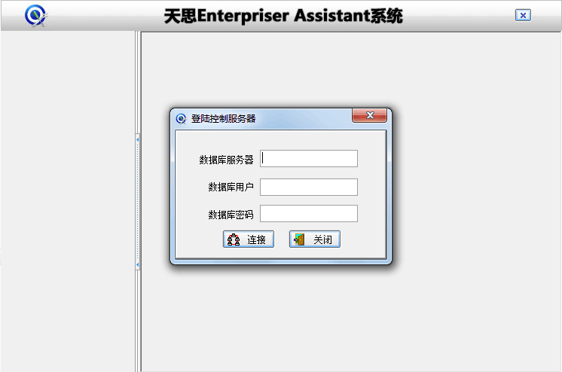
（图1-24-1）
输入服务器、用户、密码连接成功，下次进入后，就只需输入密码即可；
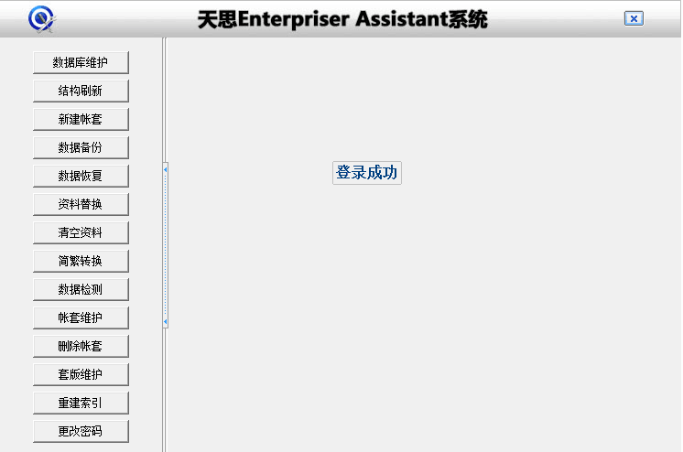
（图1-24-2）
输入密码，进入管理界面，在管理界面中，我们可做的操作有：数据库维护、结构刷新、资料替换、清空资料、简繁转换、数据检测、帐套维护、新建帐套、删除帐套、数据备份、数据恢复、打印套版维护、更改密码；
现在分别对各功能进行介绍：

3.1 数据库维护
请不要随意做此动作。只有在初次使用系统，或者SQL Server中DBSystem中的表资料丢失时才需要。它是把标准的*.mdb文件转入SQL Server。若SQL Server中DBSystem中已有了公司资料，操作员资料，套版变量等，覆盖转入就会造成这些资料丢失。
操作步骤：
点击“数据库维护”，弹出如下界面：
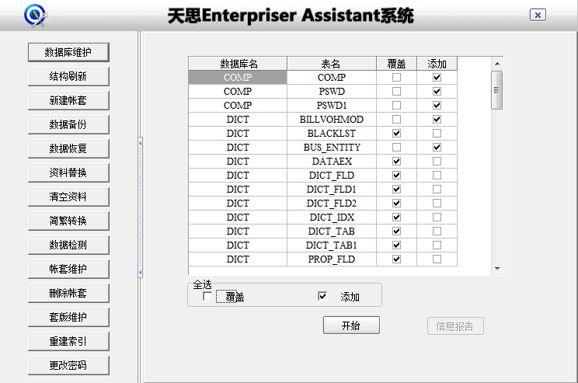
（图1-24-3)
点击“覆盖”弹出界面如下：
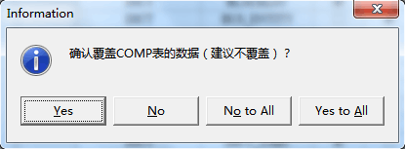
（图1-24-4）
如果确认要覆盖，点击“YES” 或 “YES to All”,然后点击“开始”执行,系统执行完毕后会提示：操作成功！点击确定，返回管理页面；

3.2 结构刷新
每次更新升级系统后，都需要做这个动作。点这个按钮，若提示
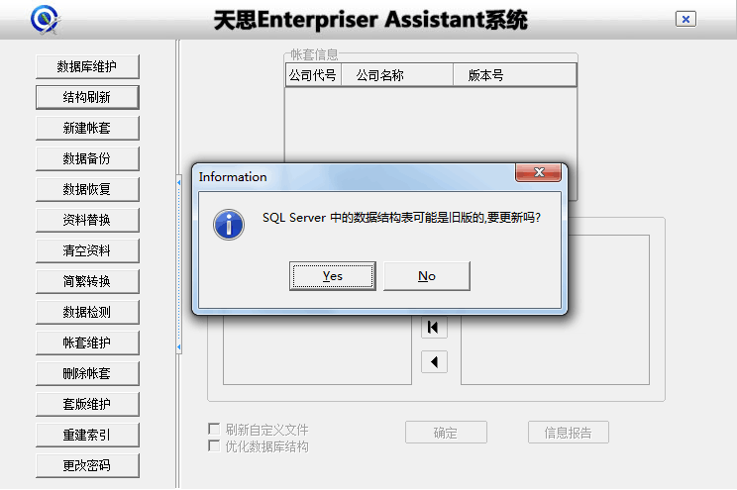
（图1-24-5）
这表示新版本的系统的数据库结构已有变更，请点“是(Y)”,把新的数据库字典更新到系统中。
若在更新数据库字典的过程中人为终止了进程，那么在以后的结构更新就会出问题。这时你只能通过“数据库维护”手工去转入字典。进入结构更新画面后，选择要更新的帐套，也可一次选多个帐套，然后把要更新的文件选到右边（没特殊理由就选全部到右边）。
然后点“刷新”按钮更新结构。若把画面下方“显示成功信息”打勾，刷新结构改变过的表时会显示一个信息，否则不再有提示，直接刷新结构。若“刷新自定义结构”打勾，系统会在最后查找主表对应的自定义的表（比如TF_PSS对应TF_PSS_Z），并根据主表的主键重新更新自定义表的主键(PrimaryKey)。若自定义表的主键丢失，可能出现各种问题。比如，在明细表中就找不到这些自定义的栏位了。

3.3 资料替换
可对系统中某些资料一次性全部换成指定的资料。请先做好资料备份，并且谨慎使用此功能，否则可能造成资料混乱。
例如:系统中录入货品代号存盘后，不允许直接修改。如果需要修改，在此作“资料替换”即可;界面如下图所示：
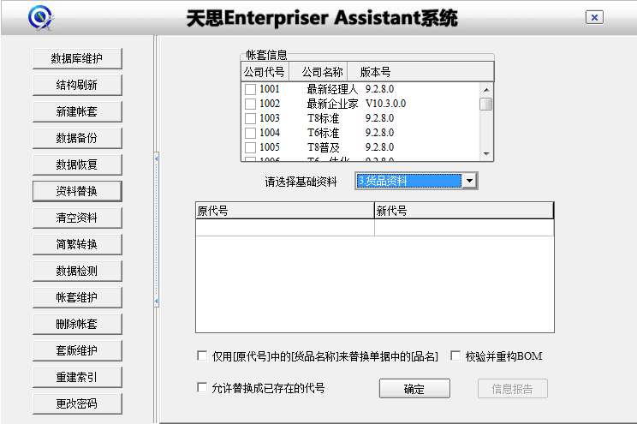
（图1-24-6）
【操作步骤】：
- 第一步：选择帐套信息；
- 第二步：选择要进行替换的基础资料(如：货品资料)，然后在原代号处输入此货品先前使用的代号，新代号输入要替换成的代号。
- 第三步：可通过选择“仅用[原代号]中的[货品名称]来替换单据中的[品名]” 、“校验并重构BOM”、“允许替换成已存在的代号” 来设置代号；
- 第四步：点击[确定]，执行成功，弹出“执行完毕!”提示，资料替换完毕；

3.4 清空资料
把帐套中选定的表的资料全部清空，若无特殊原因，请不要执行此操作。
资料清空界面如下图所示：
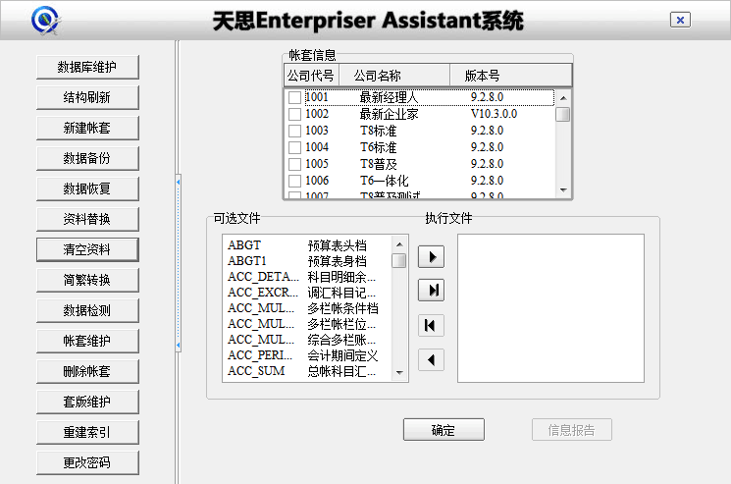
（图1-24-7）
选择帐套信息;选择表; 然后点“确定”按钮,执行成功即可；

3.5 简繁转换
可以将帐套中选定的表的资料从简体转换为繁体或从繁体转换为简体. 在使用系统时，大大增加您的阅读速度 ；简繁转换界面如下图所示：
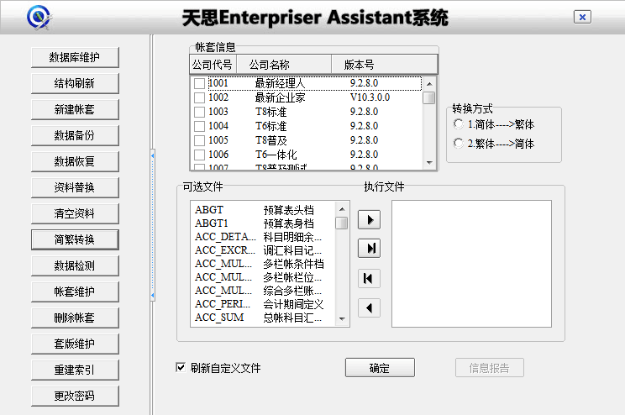
（图1-24-8）
选择帐套信息; 选择转换方式;选择表; 然后点“确定”按钮,弹出提示:”转换前请确认数据有无被转换过,继续?” 确认后,执行转换,弹出”执行完毕”提示框,转换成功!

3.6 数据检测
用于检测成本、数量、金额、单价、税金、全部的数据是否异常；并对异常进行修改操作；
【操作说明】：
- 选择帐套信息;选择数据表；
- 输入检测数据期间；选择检测类别（成本、数量、金额、单价、税金、全部）；界面如下图所示：
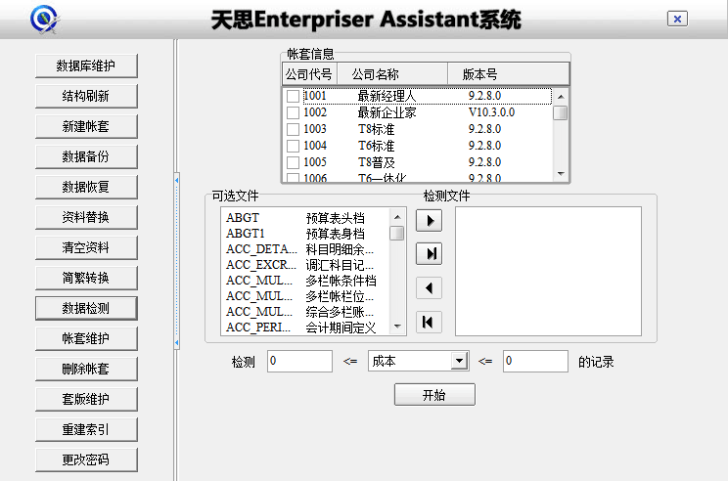
（图1-24-9）
- 然后点“确定”按钮,开始执行;弹出”执行完毕!”提示框, 点击“ok”，返回有异常的记录;
- 选取有异常的记录，将原值修改为修改值，点击“执行”，弹出“执行完毕”的提示框，异常数据修改完毕，返回数据检测页面；

3.7 帐套维护
帐套维护信息用于显示和设置帐套的信息。
帐套维护界面如下图所示：
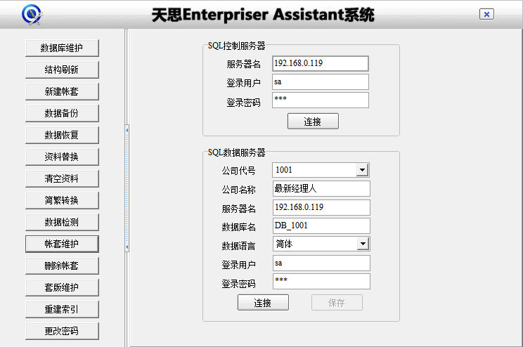
（图1-24-10）
  - SQL控制服务器：用来显示目前登录的是哪台SQL Server
  - 连接：用来测试是否可以成功连接这台服务器
  - DBSystem语言：用来选择在DBSystem中的表是用哪种语言保存资料的。这个值一旦选定后，请不要随意修改。若DBSystem语言设置为简体，而客户端用的是繁体，当在客户端显示资料时，系统会自动把简体转成繁体显示出来。当客户端输入一笔繁体资料保存时，系统会自动把繁体转成简体保存。这样就可以使简体和繁体客户端一起工作。
  - 系统空闲自动退出：若这个值不为零，当用户启动系统后，若在这个栏位设置的分钟间隔内不操作软件，系统会自动退出以便释放其所占用的一个用户资源。
  - 字符集转换：缺省不打勾。当后台资料库设置的语言与前台操作系统所用的语言不一致时，系统会自动转换语言。若一致时，系统不转换语言，但有时用户的资料是由其他系统，比如ADO,SQL Server已经转换过的，这时就把字符集转换打勾，否则系统显示乱码。这个值一旦设定，请不要随意改动。
  - SQL数据服务器：是用户存放资料的SQL Server的信息。比如，数据语言是指后台资料库的语言，与DBSystem语言的含义相同。数据库名是指数据存放在哪台SQL Server上，可用服务器名，也可用IP地址（与协议有关）。等录用户固定为sa,登录密码为sa的密码。修改后要通过连接测试才能保存。

3.8 新建帐套
安装完企业家ERP系统后，您需要在系统中创建帐套 才能进入并使用系统；
新建帐套界面如下图所示：
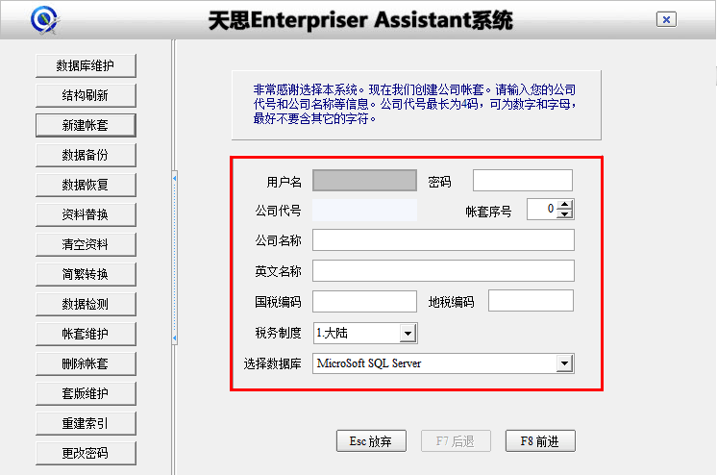
（图1-24-11）
【操作说明】：
- 点击"新建帐套"，进入公司设定页面,如上图所示；输入用户名、密码、公司代号等信息；
参数介绍：
- 用户名：将做为该帐套的系统管理员的用户编码，以后不能修改其编码。
- 密码：使用用户名进入要输入的密码，以后可以修改；
- 公司代号：对公司帐套的管理，给每个帐套编代号，公司代号具有唯一性，在后台数据库中形成一个数据库。
- 帐套序号：为了区分不同的帐套中的单据号，比如，一个集团公司有五个分公司，到月底时需要汇总所有分公司的凭证，这个时候就要将五个分公司的凭证转入到集团公司中，为了不造成混乱，我们要通过帐套序号来进行区分。
- 国税编号：指公司的统一编号，就是刚开始成立公司时国家税务局给的编号。
- 地税编号：地方税务登记证的编号。
- 选择数据库：默认选择MSSQL。
输入好这些参数后，点击“前进”按钮，进入下一个界面。
- 连接数据库，如下图所示的界面；
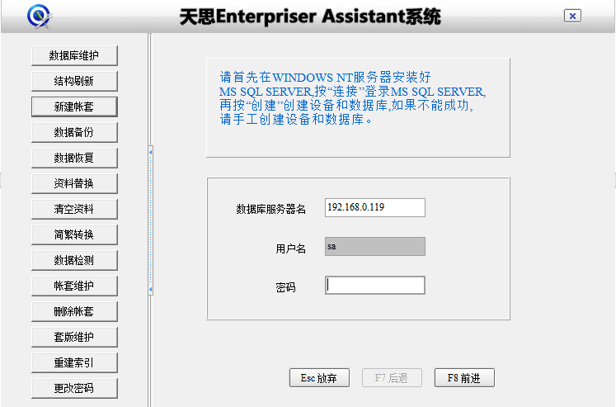
（图1-24-12）
【参数介绍】：
（1）数据库服务器名：选择连接的数据库名。
（2）用户名：进入MSSQLSERVER数据库用户名，用户名默认为sa，不需修改。
（3）密 码：进入MSSQLSERVER数据库用户的密码（为了保护数据库不随便被人修改）。
需要注意的是，一定要选择正确的数据库，否则无法连接上数据库，系统连接不上则会出现提示，如下图所示：
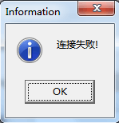
（图1-24-13）
此时要检查是不是我们输入错误了。如果输入正确则进入下一个界面，如下图（1-26-14）所示：
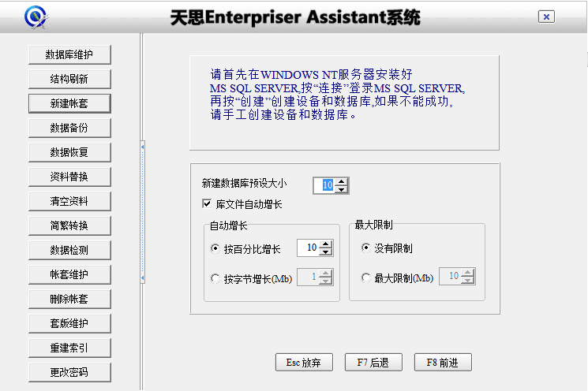
（图11-2414）
点击“前进”按钮或者按“F8”，系统弹出如下窗口，数据库创建成功；
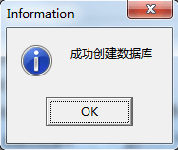
（图1-24-15）
- 点击“ok”, 进入帐套会计科目设定的界面；您可以根据公司性质选择行业类别，不同行业类别的科目是系统中已经设定好的，可选择基础资料的内容是否从其他帐套进行拷贝；
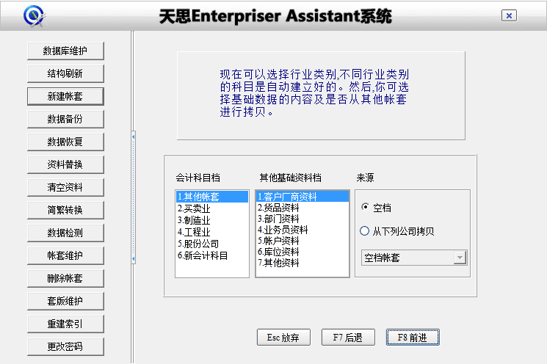
（图1-24-16）
【参数说明】：
（1）会计科目档：根据会计法，不同的行业有不同的会计科目，在此系统提供了五种会计科目模版，当然我们可以根据企业的情况来自行设定。
（2）来 源：系统可以建立空帐套，当然也可以从其他帐套中拷贝数据。
- 点击“前进”按钮或者“F8”，进入下一界面；
注意：记得还要按一次“完成”或者“F8”，这样系统才真正的开始运行了； 确认后，点击“前进”按钮或者按“F8”，执行创建；
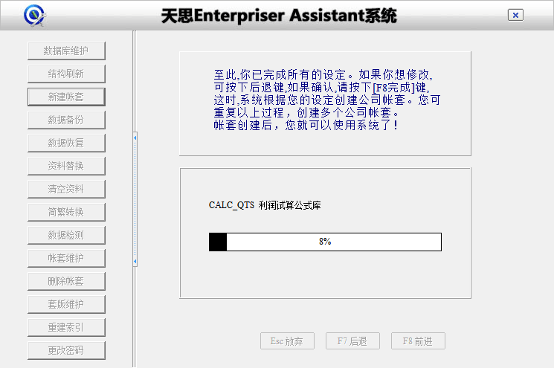
（图1-24-17）
最后，大功告成了，系统将提示您〖帐套已创建成功！〗，重新进入系统继续设置会计基础资料的设置，设置完毕后，您就可以使用新建的帐套了!

3.9 删除帐套
将无用的帐套删除掉，请慎重考虑后执行 ；
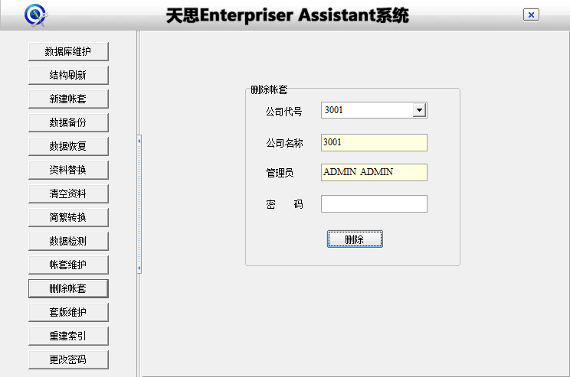
（图1-24-18）
操作：选择公司代号；公司名称、管理员，系统自动带入；输入密码，删除即可；

3.10 数据备份
可以备份帐套资料和DBSystem资料。格式是SQL Server备份文件的标准格式。也可选择自动备份，以便SQL Server定时自动备份资料。
注意： 要想自动备份，SQL Server Agent必须启动起来才行。
可以备份帐套资料和DBSystem资料。格式是SQL Server备份文件的标准格式。也可选择自动备份，以便SQL Server定时自动备份资料。
备份有两种方式:备份和自动备份;自动备份可定时自动进行;
注意： 作自动备份时，SQL Server Agent必须启动起来。
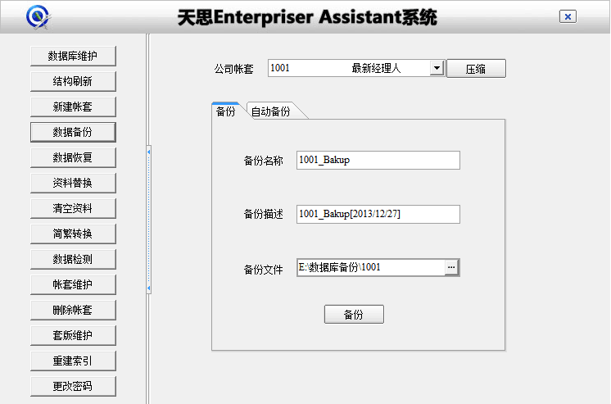
（图1-24-19）
【操作说明】：
- 备份：选择要备份的公司帐套;设定备份名称,备份描述信息;设定备份文件的存放路径;点击"备份"执行,文件备份到该目录下;
- 自动备份：(必须保证服务器的SQL Server Agent启动起来)：选择要备份的公司帐套;设定备份路径、保存天数、定时方式、时间设定等；.点击“保存”,ok;

3.11 数据恢复
把已备份的资料恢复到系统中。也可用SQL Server恢复资料。
数据恢复界面如下图所示：
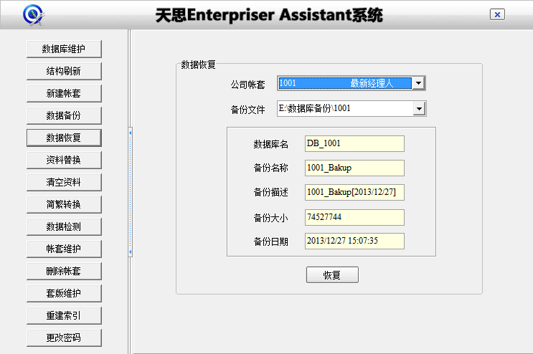
（图1-24--20）
操作：选择要恢复的公司帐套;选择要恢复的备份文件的路径;下面的数据库名、备份名称、备份描述、备份大小、备份日期信息一并带入；.点击“恢复”按钮，恢复成功！

3.12 打印套版维护
维护系统中存在的打印套版，可对套版进行备份和恢复 ；
打印套版维护界面如下图所示：
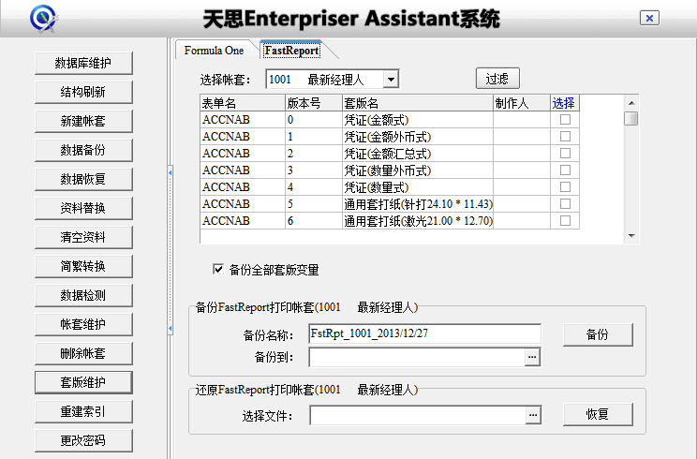
（图1-24-21）
根据打印类型的不同，分为Formula one打印和FastReport打印两种方式；
操作：通过过滤按钮，选择要备份或恢复的套版;设定备份路径，或选择还原的文件;然后点“备份（恢复）”按钮,ok；

3.13 更改密码
更改进入MgrAst的密码。
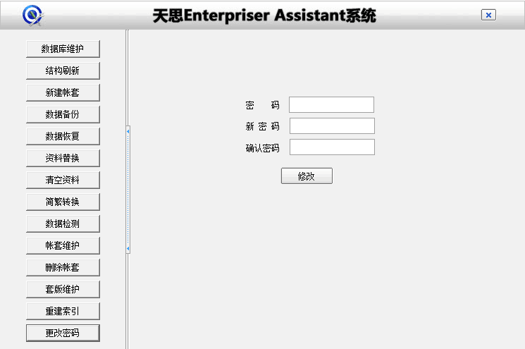
（图1-24-22）

3.14 PDM接口
客户使用了PDM产品，又同时使用了云8数字工厂时，对一些物料就会导致重复录入，这样大大增加了客户的工作量。因此我们在云8数字工厂中增加了与PDM的接口处理，可以将PDM中的BOM、订单配方导入到云8数字工厂系统中。
【操作说明】：
- 点击‘基础资料’——‘系统维护’——‘系统设置’——PDM连接设置，进入设置界面；
- 在出来的PDM设置界面，可以对PDM资料做相应的处理。
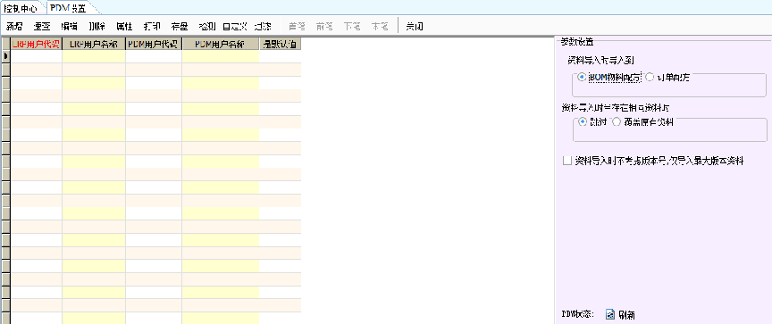
（图1-25-1）

3.16 费用项目设置
费用单的费用项目录入界面，因制单人不清楚要选什么会计科目，操作起来不方便，为此对费用项目进行了功能完善。在费用项目设置界面中录入费用项目，包含字段有：费用项目代号、费用项目名称、会计科目、科目名称。
费用项目设置打开路径：基础资料——财务——费用项目设置，如图1-26-1所示，打开后的费用项目设置界面如图1-26-2所示。
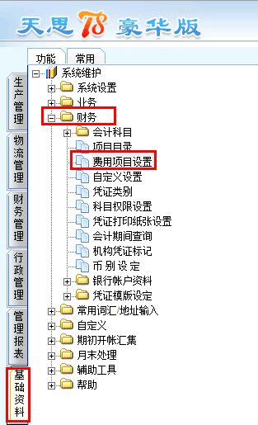
（图1-26-1）

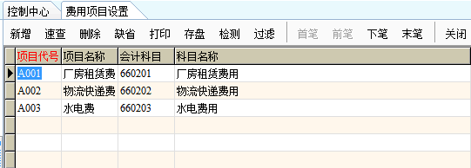（图1-26-2）
操作说明如下：
1、用户通过在“费用项目设置”界面新增费用项目、以及对费用项目进行编辑、删除、打印等维护操作。需要说明的是，在单据中引用费用项目时，在打开的费用项目查询窗口中，需要执行“档案”中的缺省操作，系统将缺省带出‘会计科目代号’、‘科目名称’栏位，如图1-26-3所示。在费用单据中选定费用项目后，系统自动带出对应的会计科目，如图1-26-4所示。
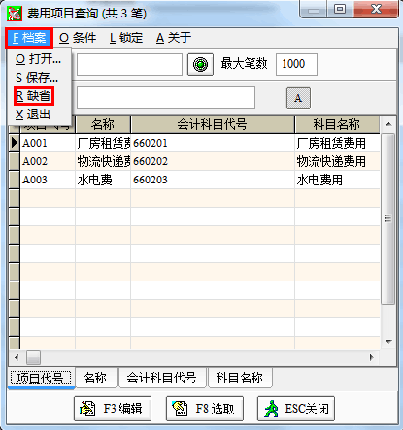
（图1-26-3）

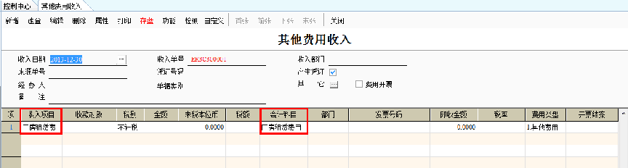
（图1-26-4）

2、【缺省】：点击【缺省】按钮时，系统将带出帐套原来已有的费用项目包括费用项目代号以及费用项目名称，其它栏位内容如“会计科目、科目名称”为空，由用户自行完善，如图1-26-5所示。若不点击【缺省】按钮，则系统不带出帐套原设定的费用项目。

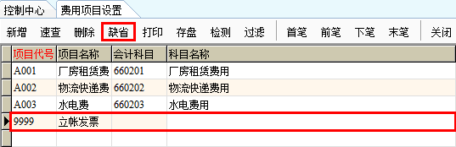
（图1-26-5）
- 费用项目设置该界面允许多对多的模式，即费用项目代号可以对应多个会计科目。如图1-26-6所示。

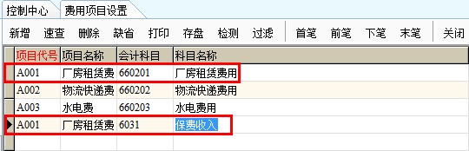
（图1-26-6）

4.系统使用说明

4.1 帮助手册中的常用名称
（1）帐套： 即一套相互关联的帐务数据。每个企业均有自己的一套帐，在本系统中可以提供多套帐，即可以处理多帐套帐务数据。
（2）系统： 云8数字工厂管理平台系统。
（3）管制核算项目： 即核算项目管理。
（4）立帐： 即产生应收付款。
（5）冲帐： 即对应收应付帐款进行冲销。
（6）帮助： 即系统的使用说明。在任何一个菜单中按下F1键，即可获取该菜单的使用方法说明。
（7）模块： 指各个可独立的管理系统。比如云8数字工厂管理平台系统中的总帐系统、进销存系统、收付款系统模块等等。
（8）凭证模版： 指一张凭证的格式，它是连接单据与凭证的桥梁。
（9）打印套版： 指单据的打印格式，本系统提供了两种：Froluma和FastReport两种。

4.2 按钮说明
F1：即键盘上的F1键，是本系统的帮助键，当欲查询某功能的使用说明时，按下此键即可。
F8键： 本系统存盘的快捷键。按下键盘上的F8键，即可快速存盘。
ESC键：表示退出、放弃，操作时只需要按下键盘左上角的“ESC”键即可。
F11键：本系统编辑的快捷键。
F12键：在本系统报表中，按下键盘上的F12键，可以实现在代号与名称、主单位数量与拆解数量间的切换显示。
新增：当录入完一张单据后，按此按钮后可以进行下一笔单据的录入。
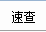速查：可以查找在此之前录入的所有单据。
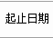起止日期：选择好起止日期，点击绿色按钮可过滤出相关数据，还可点击条件按钮输入过滤条件进行过滤。
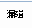编辑：当对已经录入的单据进行修改时，打开单据，点击此按钮，使该单据处于可编辑状态，再进行修改。
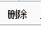删除：当不再需要此张单据时，可以按此按钮删除（指自己所做的单据）。如果是删除表身的某行数据，则按CTRL+D。
属性：系统中非常重要的按钮，通过它可以对单据进行不同的控制，以达到管理上的目的。
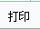预览：对需要打印的页面提供的功能，可以看出所排版面是否与自己所需的一致。
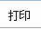打印：打印此张单据或报表。
存盘：保存此张单据。
关闭：当不需要此画面时，按此关闭键。

4.3 系统单据样式
在我们系统中，具体操作包括【单据】和【报表】两种，下面我们举例讲解如何操作单据和报表。

4.3.1 单据样式
以单据（销货退回单）为例，如下图（1-3-1）所示：
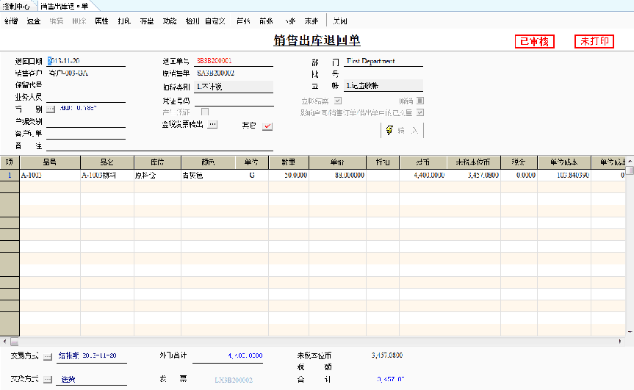
（图1-3-1）
【操作说明】：
（1） 打开一张单据，系统自动默认当前日期，可以按实际情况进行修改。
（2） 红色单号为系统自动生成的单号编码，按单据字段、年、月、日、流水号生成，可修改。
（3） 其他表头栏位按具体情况填入或选择。
（4） 在表身和表尾栏位，录入人可按自身实际情况选择改动数据。
（5） 这些动作完成后，按下键盘上的F8键，即可快速存盘，一张单据就保存完毕了。
（6） 当录入完一张单据后，如想继续进行下一笔单据的录入，可按下键盘的F2键进行新增录入。
（7） 速查F3键则可以查找在此之前录入的所有单据，当不再需要此张单据时，可以按F4删除按钮删除（指自己所做的单据）。
（8） F6属性是系统中非常重要的按钮，通过它可以对单据进行不同的控制，以达到管理上的目的。
（9） F7打印：即将打印此张单据或报表。
（10）ESC关闭：当不需要此画面时，按此键关闭。

4.3.2 报表样式
以报表（销货明细表）为例，如下图（1-3-2）所示：
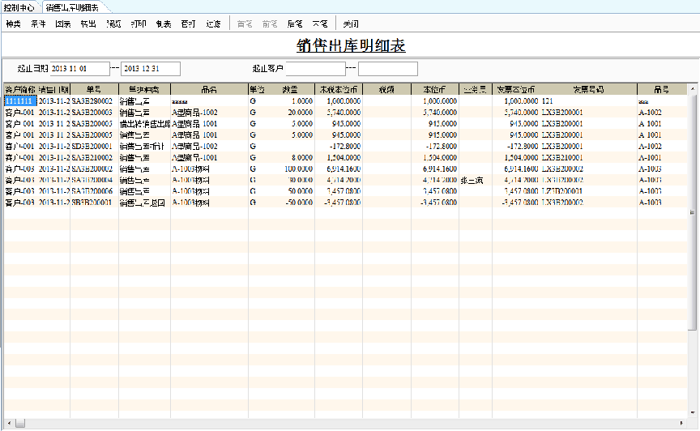
报表种类中的过滤条件
数据显示区域
功能按钮栏
报表日期过滤条件
（图1-3-2）
【操作说明】：
（1） 打开一张报表，选择需要查看的日期范围和其他条件的范围。
（2） 选择F2种类，在查看报表时，可以根据此种类中列示的种类过滤出不同的管理上需要的报表。
（3） 查看F3条件，对所要查看的报表进行不同的限制以达到不同的查询需要。
（4） 按下F8制表进行计算数据，报表就可产生了。
（5） 如想进行数据转出，按下F5转出，选择需要转出的具体格式，可将报表转出。
（6） F6预览是对需要打印的页面提供的功能，可以看出所排版面是否与自己所需的一致。
（7） F7打印：即将打印此张单据或报表。
（8） ESC关闭：当不需要此画面时，按此键关闭。
（9） F11：按下键盘上的F11键，可以查看到此表的合计数据（并非所有表都提供此功能）。

4.4 系统界面简介
系统界面如下图（1-4-1）所示：
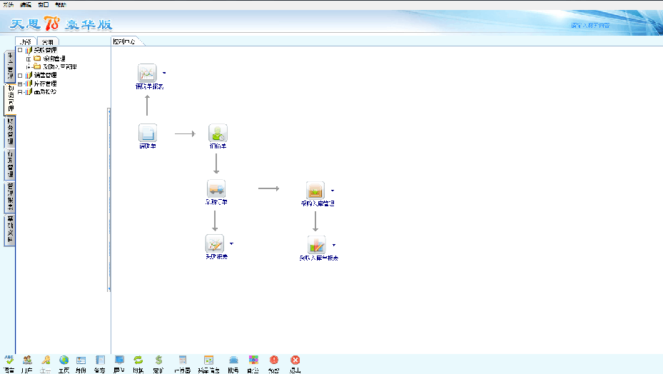
打开界面列表
模块流程界面
系统模块菜单
系统模块
功能按钮
（图1-4-1）
【主界面说明】：
（1） 左方为系统模块栏，如果有使用到多个模组，可点击相应模块切换操作界面。
（2） 最上方为系统模块菜单栏，我们所要用到的所有单据和报表都能在菜单栏里找到并单击打开进行操作（不同模组菜单会有不同，但系统菜单和帮助菜单为公共菜单，在不同模组中都有且完全相同）。
（3） 中间为模组流程界面，可点击界面中的按钮打开相应单据和报表进行操作。还可点击鼠标右键进入模组设计自定义模组流程，可以把常用的一些单据和报表拖到界面中，以简化操作。
（4）菜单栏下方为功能按钮，按钮功能如下（按从左至右顺序）：
A、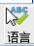语言切换键：操作界面可以在简体、繁体、英文三种语言状态下进行切换。
B、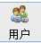网上用户键：可以查询系统当前使用人数，并可以知道哪个操作用户正在哪台电脑上使用本系统。
C、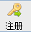软件登记与系统注册键：可以进行网上注册。点击弹出界面左下角的小灯泡，可以知道当前可用模组和用户数以及使用期限。
D、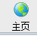INTERNET主 页 键：点击此按钮可直接进入天思公司主页。
E、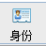身份信息：点击可查看当前操作画面的相关信息和当前版本日期。
F、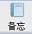备 忘 录：可以设置提示信息，当您在设定日期进入系统时会自动弹出提示窗口。
G、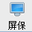屏幕保护：可调用操作系统屏保程序运行，当您需要离开电脑而又不想退出系统时可点击此按钮（屏保事先设置好密码），这样可防止别人操作系统和查看资料。
H、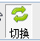功能键显示切换：主要对右边键的功能显示进行切换。
I、线上说明：点击可调用帮助文档，和帮助菜单的内容栏位功能一样。
J、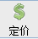定价政策：可设置货品的采购与销售价格，在相关单据中可自动带出价格（在采购销售模组中使用）。
K、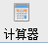计 算 器：调用WINDOWS计算器。
L、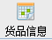货品信息：可查询货品的进货、销货、库存情况并可查询指定客户/厂商的进货、销货情况以及客户的信用额度情况。
M、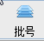批号管理：查询货品批号分仓存量（在采购、销售、库存管理中使用）。
N、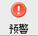系统预警提示信息：与系统预警资料刷新设置联合使用，可自动提示如已到结帐日期却没进行收付款的信息。
O、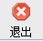退出按钮：点击退出系统。

4.5 系统流程图
系统流程如下图（1-5-1）所示：

凭证
应付账款
应付票据
凭证
凭证
凭证
应收账款
应收票据
凭证
凭证
凭证
固定资产

财务管理
票据管理
票据管理
付款管理
收款管理
借入货品
采购入库
销售出库
借出货品
采购管理
库存管理
销售管理
系统流程图

（图1-5-1）

4.6 帮助文档索引
为了更好的熟悉云8数字工厂管理软件的使用步骤，在此设计了一套数据，按照软件提供的方法进行详细的操作，相信您一定能够尽快熟练掌握这套软件。该套数据的流程和软件本身的流程基本一致，流程如下图（1-6-1）所示：

确定编码规则（不在自助手册中）

建立币别资料
建立部门资料
建立一个帐套
基 础 数 据 的 建 立
建立银行帐户资料
建立客户厂商资料
建立密码权限资料
建立员工资料

建立会计科目资料
建立仓库资料
建立凭证模版
建立货品资料

进货报表
期初凭证录入
进货系统
期初存货录入
销货报表
销货系统

期初应收帐款录入
库存报表
期初数据的录入
日常业务单据处理
报表中心
库存管理
期初应付帐款录入
收款报表
收款系统
期初应收票据录入
付款报表
付款系统

期初应付票据录入
财务报表
财务系统
期初帐户录入

（图1-6-1）

5.期初数据输入

5.1期初库存
- 期初库存（2013-05-30盘点的库存）
具体步骤如下：
首先、对于没有批号管理的货品期初存货输入
- 第一步：路径：系统——期初开帐汇集——期初存货输入——分仓存货输入；
- 第二步：进入期初库存的输入界面，进行录入工作，如下图（2-1-1）所示：
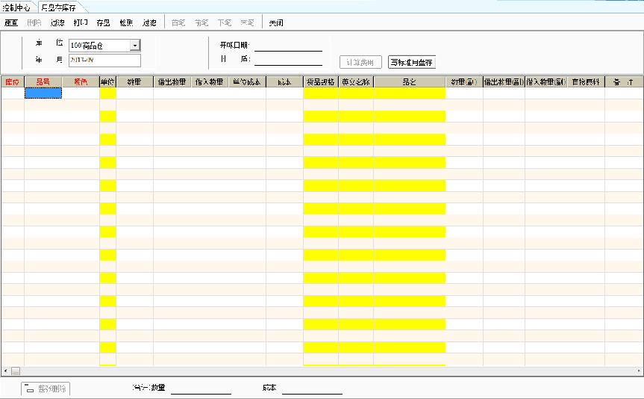
一定是开帐日期的前一个月
（图2-1-1）
【备注】：选择确定的库位有两种方式：
- 一是在表头选择好具体的库位，例如库存代号为“001”的仓库，然后在表身输入该库位中货品的期初库存量。
- 二是“全部库位”，然后在表身输入所有库位中货品的期初库存量，不过在表身中要选择确定的仓库代号。
【参数说明】：
（1）库 位：在这里选择所要输入货品的仓库。
（2）品 名：在这里选择所需货品的名称。
（3）数 量：在这里输入该货品的数量。
（4）单位成本：这里输入的是一个产品的单价。
（5）成 本：这一个产品实际所需要的成本。
其次、对于有批号管理的货品期初存货输入
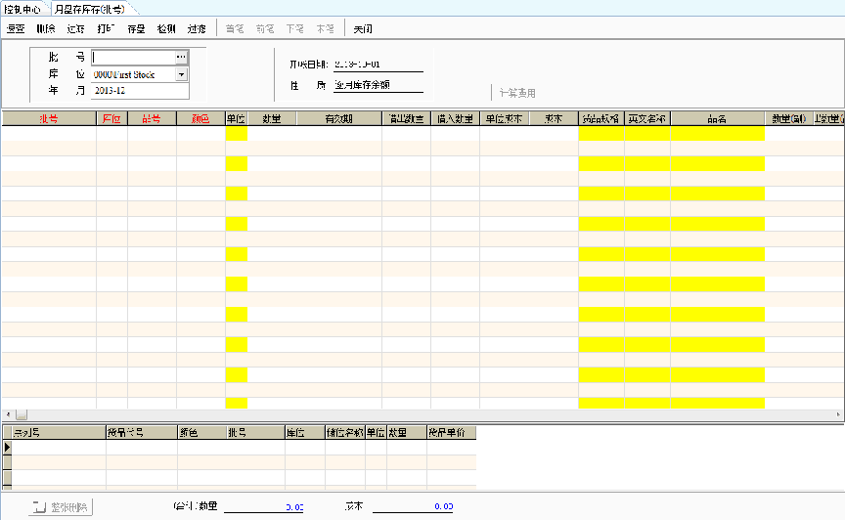
点击“批号”
一定是开帐日期的前一个月
- 第一步：进入路径：系统——期初开帐汇集——期初存货输入——批号存货输入；
- 第二步：进入期初批号库存的输入界面，进行录入工作。
【注意1】：选择确定的库位有两种方式：
- 一是在表头选择好具体的库位，例如库存代号为“001”的仓库，然后在表身输入该库位中货品的期初批号库存量。
- 二是“全部库位”，然后在表身输入所有库位中货品的期初批号库存量，不过在表身中要选择确定的仓库代号。
【注意2】：选择批号的两种方式：
- 一是在表头选择已经设置好的批号，批号为“2013-05-30-001”的批号，然后在表身输入属于该批号货品的期初库存量。
- 二是不选择表头批号，然后在表身输入具体的批号，以及输入属于该批号的期初库存量。
【注意3】：由于是期初批号库存输入，所以在进行输入之前，要进行批号的设置，进入路径：系统——业务——货品资料——批号资料维护，进入批号设置界面，如下图（2-1-2）所示：
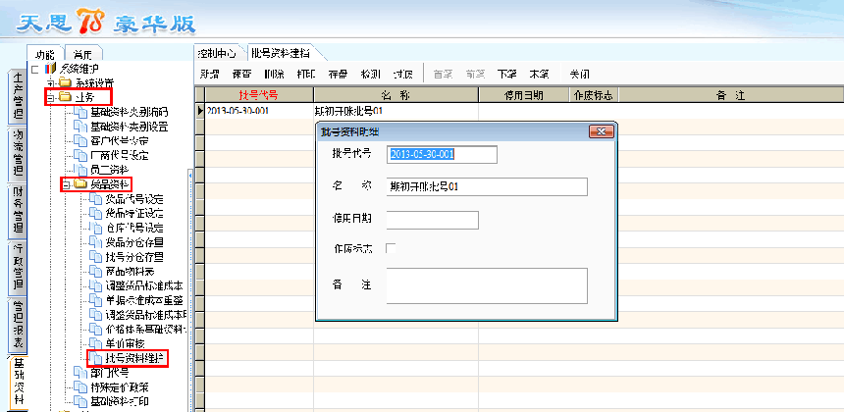
（图2-1-2）
【注意4】：在批号编辑框内输入相应的批号及名称，然后存盘，如下图（2-1-3）所示：
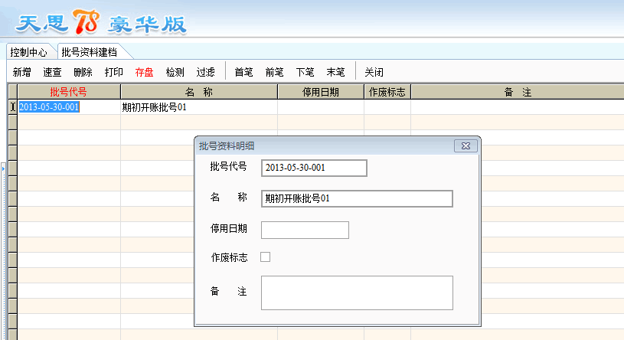
（图2-1-3）
到现在为止，已经进行了期初存货的输入工作，但退出期初存货输入界面后会出现分仓存量核算或者批号重整的界面，如下图（2-1-4）所示。若要进行分仓存量核算，则设置相应的条件，按“执行”按钮就OK啦。
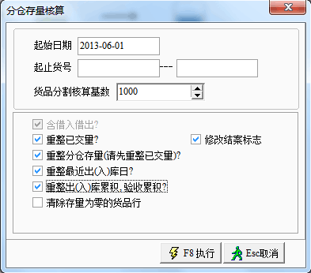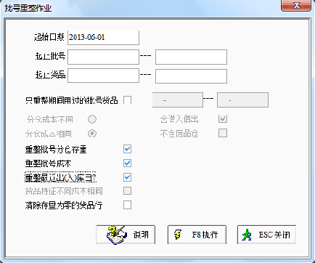
（图2-1-4）

5.2银行帐户余额表
帐户期初数据的录入是用来反映一个企业的银行、现金帐户的期初情况或首次使用本系统时帐户情况。
具体步骤如下：
- 第一步：进入路径：系统——期初开帐汇集——期初帐户输入；
- 第二步：进行期初帐户输入工作，如下图（2-2-1）所示：
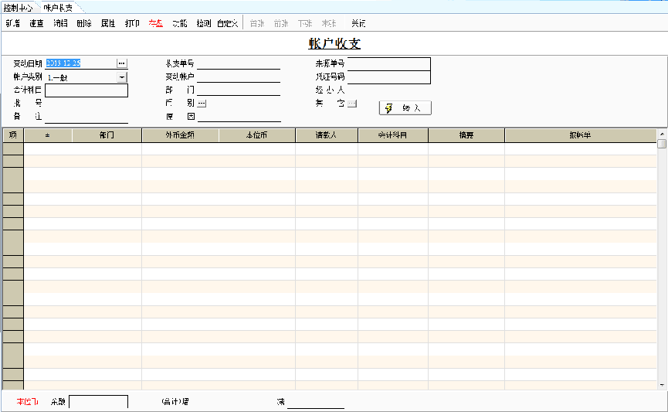
（图2-2-1）
【参数说明】：
（1）变动日期：表示账户是什么时候发生变化的，由于是在输入期初开账账户的余额，所以要选择开账日期作为单据日期。
（2）账户类别：系统提供两种类别，一种是〖一般〗类型，另一种是〖期初〗，系统默认的是〖一般〗类型即平常账户收支录入作业。现在我们是录入期初账户资料则要选择〖期初〗账户类别。（此为一般账户收支作业与期初账户资料录入作业唯一的区别）
（3）变动账户：输入由于表身的业务收入或支出而发生变动的账户代号，则会带出相关的币别、部门、会计科目，如果币别是外币，则会显示汇率，表身外币金额则改为相应的美金或港币等外币字样。
（4）增/减：增或减都是相对于表头会计科目（变动账户带出的）而言的，表身的会计科目是表明引起账户变动的原因（如销货收入或采购等），是表头科目的反向。期初时选择“增”。
（5）来源单号：指产生这张单的原始单据号码，从而可知收款或付款的是哪张单据。直接新增产生的账户收支单据此处为空。期初时不用选择。
【属性说明】：
  - “本位币改变推算外币否”：主要用于针对出现汇兑差异时，调整账户的本位币余额；

5.3期初应收/应付款
（1）期初应收账款
当您首次使用本系统时，以前的应收帐就在本单中输入，在此可知期初应收帐的情况，使用开账，即表示在使用系统前各结余结转。
具体步骤如下：
- 第一步: 进入路径：系统——期初开账汇集——期初应收账款；
- 第二步:进行期初应收账款的输入操作，如下图（2-3-1）所示：
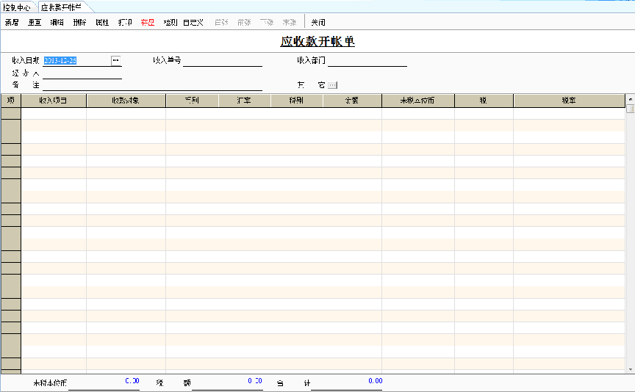
（图2-3-1）
【参数说明】：
（1）收入日期： 即是登打开账单的日期。此日期选择系统的开账日期。
（2）收入单号： 即是该开账单的单据号，系统自动产生，当然如果在“编码规则”设定了可以修改的话，就可以进行修改了，否则不能。
（3）收入部门： 即要收该款项的部门。一般可认定为是总公司即可，不过由于题目给出了具体的财务部，所以就按照财务部来填写就好了。
（4）经 办 人： 即输入该单据的作业人员。
（5）收入项目： 即因什么而收款，在此可以编辑其内容，期初的收入项目可以输入“期初应收账款”。
（6）税 别： 即是该笔款项所属的税别，期初一般是不含税。
（7）汇 率： 若是用外币收款，这里会带出外币汇率。
（8）收款对象: 就是应收款客户代号，可以从客户资料档中选取。
（9）币 别: 如果该对象的交易是涉及到外币，则使用者可以在〖币别〗栏位选取相应的外币，系统会自动带出其汇率。
（10）业 务 员：该期初应收账款的责任业务员，一般来说可以不填写，不过如果企业要对业务员进行详细考核的话，就要对每一个业务员进行期初的应收账款的输入。
小精灵：1、 期初开账，〖税别〗一般可以选择“不计税”。
2、 期初开账时，应对每一家客户立一张应收款开账单，这样有利于以后冲帐。
3、 当为外币帐款时，〖金额〗栏位显示的是“外币金额”，外币金额均是保留4位小数。

（2） 期初应付账款
当您首次使用本系统时，以前的应付账就在本单中输入，在此可知期初应付账的情况，使用开账，即表示在使用系统前各结余结转。
具体操作如下：
- 第一步：进入路径：系统——期初开账汇集——期初应付账款；
- 第二步：进行期初应付账款的输入操作，如下图（2-3-2）所示：
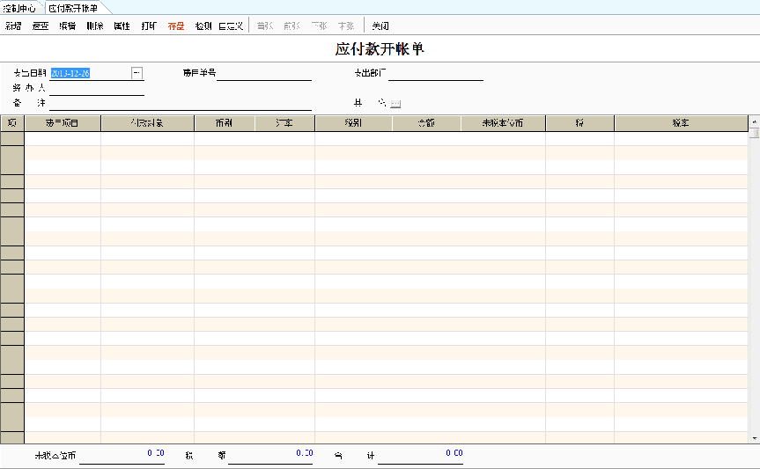
（图2-3-2）
【参数说明】：
（1）支出日期：即是登打账单的日期。此日期选择的是系统的开账日期。
（2）费用单号：即是该开账单的单据号。
（3）支出部门：即要收该款项的部门。一般可认定为是总公司即可。
（4）经 办 人：即输入该单据的作业人员。
（5）费用项目：即因什么而付款，在此可以编辑，因为是期初开账，一般项目名称是“期初应付款”。
（6）税 别： 即是该笔款项所属的税别。
（7）汇 率： 若是用外币收款，这里会带出外币汇率。
（8）付款对象: 从厂商资料档中选取。
（9）币 别: 如果该对象的交易是涉及到外币，则使用者可以在〖币别〗栏位选取相应的外币，系统自动带出其汇率。
（10）业 务 员：该期初应付账款的责任业务员，一般来说可以不填写，不过如果企业要对业务员进行详细考核的话，就要对每一个业务员进行期初的应付账款的输入。
小精灵：1、 期初开账，〖税别〗一般可以选择“不计税”。
2、 期初开账时，应对每一家厂商立一张应付款开账单，这样有利于以后冲账。
3、 当为外币帐款时，〖金额〗栏位显示的是“外币金额”，外币金额均是保留4位小数。

5.4期初应收/应付票据
（1）期初应收票据
在应收票据里录入，主要是处理期初尚未变动的应收票据的资料：
具体步骤如下：
- 第一步：进入路径：系统——期初开帐汇集——期初应收票据；
- 第二步：进行期初应收票据的输入操作，如下图（2-4-1）所示：
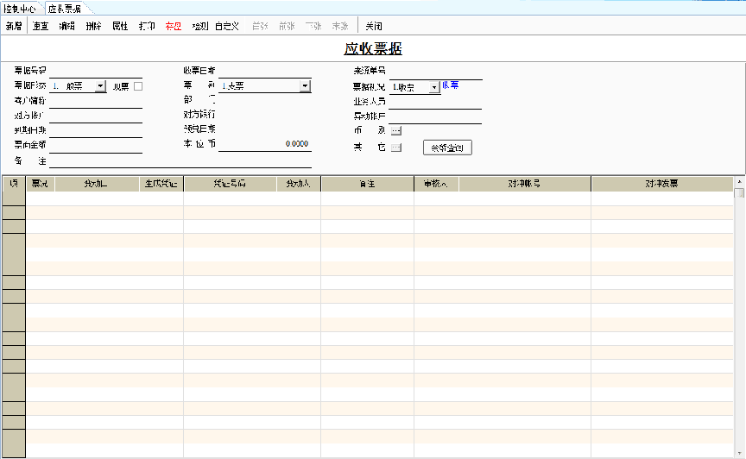
（图2-4-1）
【参数说明】
（1）票据号码：支票的号码，直接按票面的号码输入就可以了。
（2）收票日期：输入收到该票据时的日期。不输入时，系统自动带出当天的日期，同时表身自动带出〖票况〗、〖变动日〗、〖变动人〗的信息。由于是期初开帐票，所以选择开帐日期就好了。
（3）来源单号：由于是直接输入票据资料，而不是由其它业务单据产生的，因此这里没有来源单号，来源单号即是指单据的号码。
（4）票据形态： 这里有两种形态，“一般票”和“开帐票”，这里选择“开帐票”， 表示期初开帐的票据资料的意思。
（5）票 别：可以选择该张票据的类型: 支票、本票、汇票、支票（客）、本票（客）、汇票（客）、LC(信用卡)。
（6）票 况： 票据形态为开帐票时，应收票据的初况有三种：收票、托收、质押。使用者可以根据所收票据的实际状况进行选择。
（7）客户简称：选择开出该票据的客户代号。
（8）部 门：指收到该票据的部门。系统缺省为最高部门（总公司）。
（9）对方帐户：票面上对方的帐户号码。
（10）对方银行： 票面上对方的帐户号码所对应的开票银行。
（11）到期日期：指票据的有效日期。若此单是从别的单转过来的，则必须在原单据中输入日期，否则转过来时日期不对。
（12）预兑日：本栏位是自动换算的，依据“到期日+银行档中设定的票据交换天数”。
（13）票据金额：输入该票据的票面金额。
小精灵：1、 当该票据是本位币金额时，〖票据金额〗与旁边〖本位币〗栏位的金额是一致的。
2、 当该票据是外币时，则需点击〖币别〗栏位，选择该票据的币种，然后这时〖票据金额〗栏位体现的是外币金额，而折算后的本位币金额是记录在〖本位币〗栏位中。

（2）期初应付票据
在应付票据里录入，主要是处理期初尚未变动的应付票据的资料：
具体步骤如下：
- 第一步:进行票据的购买作业，也就是要进行应付票据号码的初始化工作。
- 首先按照“票据——应付票据——应付票据购买作业”路径进入票据号码的购买作业界面；
【参数说明】：
（1）购买日期：购买支票时间，按实际的输入就可以了。
（2）购买单号：系统自动产生，也可以进行修改。
（3）购买部门：购买支票部门，一般是财务部。
（4）经 办 人：经手购买支票的人。
（5）起始票号：按支票上的起始票号输入即可。
（6）截止票号：每本支票是25份，我们直接按照支票上的最后一张支票的号码输入即可。
（7）当前票号：从哪张支票开始进行应付票据的作业，由于是期初，所以可能会出现票据已经用了一部分的现象，所以要从开帐时存有已开票据的号码中最前的号码开始。例如：开始票号。
（8）结 案 否：该本支票是否全部使用完毕，如果完毕后会回写，并打勾。我们也可以进行强行结案，这样的话，该本支票就不再使用了。
- 第二步：按照“系统——期初开帐汇集——期初应付票据”路径进入期初应付票据的输入界面；
- 第三步：进行期初应付票据的输入操作，如下图（2-4-2）所示：
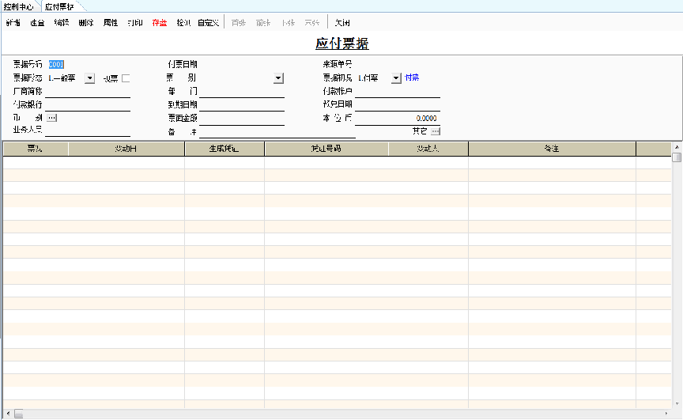
（图2-4-2）
【参数说明】：
（1）票据号码：系统根据购买的票据范围自动产生。
（2）付票日期：输入付出该票据时的日期。不输入时，系统自动带出当天的日期，同时表身自动带出〖票况〗、〖变动日〗、〖变动人〗的信息。
（3）来源单号：由于是直接输入票据资料，而不是由其它业务单据产生的，因此这里没有来源单号，来源单号即是指单据的号码。
（4）票据形态：选择“开帐票”，期初开帐的票据资料的意思。
（5）票 别：可以选择该张票据的类型: 支票、本票、汇票、支票（客）、本票（客）、汇票（客）、LC(信用卡)。
（6）票 况：票据形态为开帐票时，应收票据的初况有三种：收票、托收、质押。使用者可以根据所收票据的实际状况进行选择。
（7）厂商简称：选择支付该票据的厂商代号。
（8）部 门：指支付该票据的部门。系统缺省为最高部门（总公司）。
（9）付款帐户：本公司付款的银行帐户。
（10）付款银行：录入的是票据中所记录的付款银行。
（11）到期日期：指票据的有效日期。若此单是从别的单转过来的，则必须在原单据中输入日期，否则转过来时日期不对。
（12）预 兑 日：本栏位是自动换算的，依据“到期日+银行档中设定的票据交换天数”。
（13）票据金额：输入该票据的票面金额。
小精灵：1、 当该票据是本位币金额时，〖票据金额〗与旁边〖本位币〗栏位的金额是一致的。
2、 当该票据是外币时，则需点击〖币别〗栏位，选择该票据的币种，然后这时〖票据金额〗栏位体现的是外币金额，而折算后的本位币金额是记录在〖本位币〗栏位中。

5.5期初开帐凭证数据
在系统初始化阶段，还有一个重要的工作就是通过输入各个科目的帐目和相关的各个辅助帐（核算项目）的期初余额，使得在正式工作前系统各个帐表的实际余额与开工日期的实际情况相符。 需要输入期初余额的有各个明细科目的余额和客户、厂商、个人的相关余额（在进行相应核算项目〖核算项目〗的条件下）。

具体步骤如下：
第一步：按照“财务管理——期初开帐汇集——期初凭证输入”路径进入期初会计凭证输入界面；
第二步：进入期初开帐凭证输入操作，如下图（2-5-1）所示：
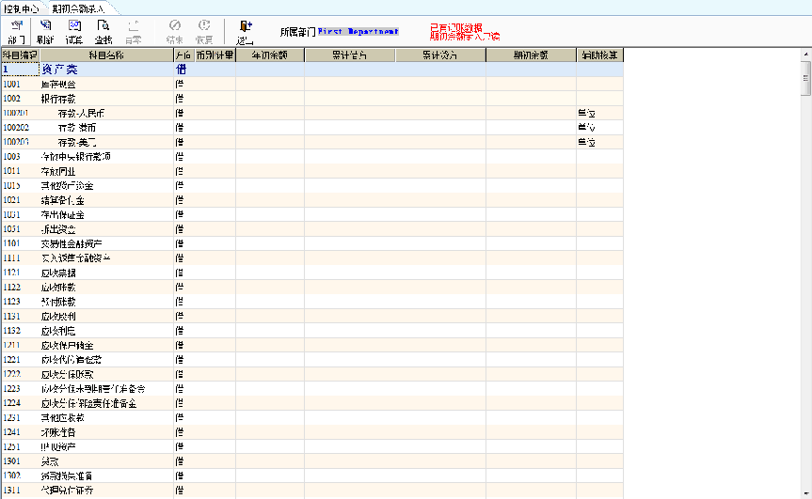
（图2-5-1）
【参数说明】：
年初余额:本年度的期初余额；
期初余额：财务开账月份的期初余额；
累计借方：本年度1月1日距财务开账月份的累计借方值；
累计贷方：本年度1月1日距财务开账月份的累计贷方值；

注意：如果有下级科目的科目，那么在这里只能输入下级科目的余额。
对于有核算项目的科目，那么必须在核算项目输入界面输入具体的明细，
系统会自动汇总到借贷科目输入界面。
到现在为止，我们的基础数据和期初数据已经准备完毕，接下来该做的就是日常业务的处理，以及相关报表的查询了。

6.物流管理
【提示】:下面的业务单据都与财务模块有联系，联系的依据就是在单据中选择合适的凭证模版。

6.1采购管理

6.1.1 采购管理说明
采购管理包括请购单、询价单、采购订单、采购退回单、采购入库送检单、采购入验收单、验收退回单、采购入库单、采购入库折让单、采购退回单、借入单、借入还出单、其他费用单等单据及相关的报表如：请购单明细表、采购订单统计表、验收单明细表、借入单统计表等。
当我们进行采购时，一般的流程是：我们首先要做的是请购单，得到领导批准后，我们才可以进行询价单的操作，可以向三家供应商进行询价，并确定向哪家采购，下一步便是正式签订采购合同，对于采购回来的货品，我们首先要做入库送检，经过入库验收，如有不合格，则通过验收退回单将货品退回，如质量合格，则做采购入库单，将货品存入仓库。
如果有些步骤在企业的运行中不存在，我们可以根据企业的实际情况对采购的流程进行重组。

6.1.2 采购管理系统流程说明
- 普通采购

请购单
询价单
采购订单
采购入库单
已记账收票作业
未记账收票作业
记应收帐
收票记账帐

业务流程：
- 当需要采购时，对内需要进行请购，对外需要向厂商询价
- 同意采购请购或询价的货品后，填制采购订单（可由询价单或请购单转入）
- 仓库部门参照采购订单进行入库，填制采购入库单
- 采购部门根据入库单的立账方式进行收票
- 进行付款处理

- 借入还出
借入还出单
借入单

业务流程：
- 企业借入货品，填制借入单
- 企业将货品还回去，填制借入还出单

- 借入转采购
借入单
采购入库单

业务流程：
- 企业借入货品，填制借入单
- 企业将借入的货品买去，填制采购入库单
- 采购部门根据入库单的立账方式进行收票
- 付款处理

6.1.3 采购订单
采购订单：当您接到订单后，首先看仓库的存货够不够，若不够就要组织采购部门去采购，则会产生采购单。采购单可以从询价单或请购单转过来。
进入界面：
按照路径‘物流管理’——‘采购管理’——‘采购管理’——‘采购业务’——‘采购订单’，或在采购管理模块单机控制中心的‘采购订单’图标进入采购订单界面。
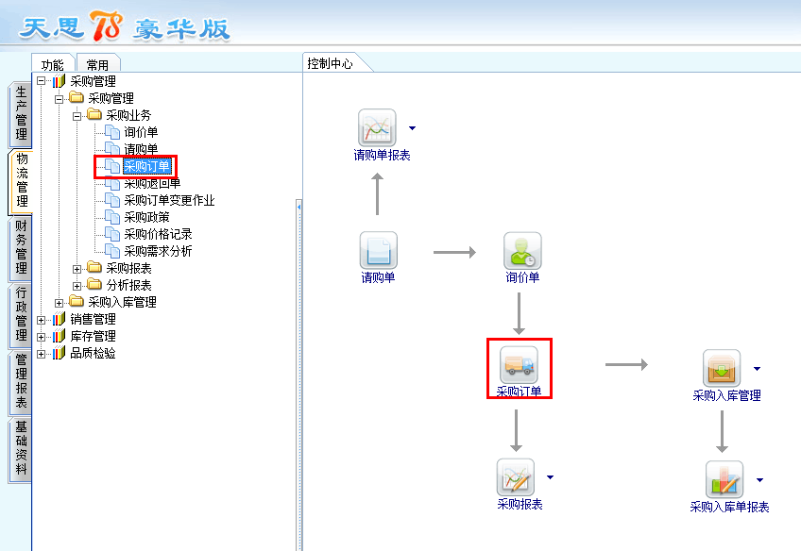
- 表头字段说明：
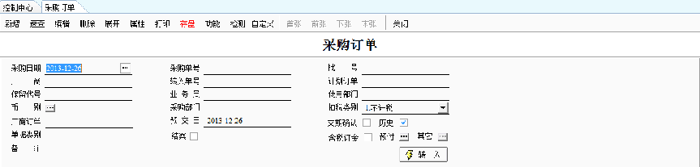
- 采购日期：选择订单录入系统的日期。在系统中可以按照日期来查询单据。
    - 我们点击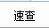按钮，进行查询，这时会弹出单据的查询窗口，我们选择单据的起始日期和截至日期，再点击按钮，就会把这个时间段内所有的这种单据过滤出来供我们选择。所以说单据的日期非常重要，我们要注意，系统一般会取当前日期。
- 采购单号：采购订单在系统内的编号，系统会根据营业人资料里面的编码原则自动给出一个单号，按流水号递增产生，如果设置了单号可修改，也可以手动填写单号。
- 部 门：接采购订单的部门。我们可以在报表中通过设置部门这种过滤条件来检索相关信息。
- 扣税类别：点击扣税类别，会出现菜单，含义分别是：
1.不计税：此货品不计税，在表身处不会出现税。
2.含税价：此货品的采购的金额中含税。
3.不含税价：此货品的采购金额不包含税金。
- 厂 商：选择厂商的代号，系统会根据客户/厂商代号设定自动带入厂商的名称。
- 转入单号：系统提供从请购单、询价单、在途物资三种来源单转入，单击此处选择相应转入单据后系统会自动将数据转入。
- 批 号：可以是一种专案编号，工厂生产的批号，也可以对某一种人、事、物进行资料的查询、追踪的一种方法。设置批号栏位主要是起注记的作用，例如您在借出一批商品时，为了方便记忆您可能会按商品的规格、种类等予以标记编号，那这个标记编号就是批号，而当客户将商品还回时，您可根据这个批号来检查还回的商品是否“滥竽充数”或“完壁归赵？”，按下键盘上的F9或点击鼠标键出现查询视窗，若需新增可利用F3编辑进行新增。在此也可以不输入。（批号只有在货品代号设定中进行管制时才会有用）
- 厂商订单：本采购订单在厂商处对应的销售单号。输入后我们在进行报表查询时，就可以依厂商订单号来进行查询。
- 业 务 员：签订此采购订单的业务员的姓名。输入后我们在进行报表查询时，就可以依业务员来进行查询。
- 预 交 日：此采购订单的交货日期。如果在表头输入日期，此日期会作为该采购订单的缺省日期，填写到表身每个货品的预交日中。
- 币 别：选择使用外币的种类。点击按钮，系统会弹出币别设定的窗口， 我们选择外币的种类即可。
- 备 注：此采购订单的备注信息。
- 历 史：是否将此采购订单中的单价写入历史价格。如果此处打上√，下次对此供应商采购此种原材料时回自动带入此价格。
- 其 他：此张采购订单的录入人员和审核人员资料。
- 表身字段说明：
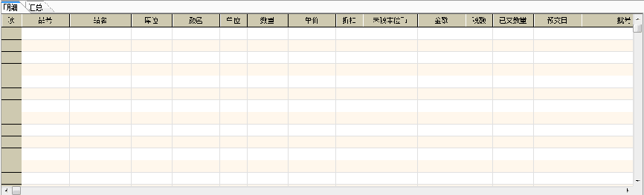
- 品 号：货品的代号。
- 品 名：货品的名称。系统根据品号从货品代号设定中自动带入。
- 库 位：货品采购放入哪个仓库。如果设置后，采购入库单会自动带入。但是在采购入库单中可以修改。
- 单 位：货品的单位。系统根据品号从货品代号设定中自动带入。
- 数 量：采购订单中该货品的预订数量。
- 单 价：采购订单中该货品的采购价格。
- 折 扣：采购订单中该货品的采购折扣率。输入后系统根据数量×单价×折扣=货品总的采购金额。
- 金 额：货品总的采购金额。如果没有选择币别，系统会默认为未税本位币，这时会显示的是金额。如果选择币别，系统会自动把该币种的名称替换金额，显示该币种的金额。
- 税 率：在此处输入该货品的增值税税率。和扣税类别结合使用，计算货品的税额。
- 税 额：系统根据扣税类别。将未税本位币×税率得出货品的税额。
- 已交数量：如果货品已经开始进行收货，系统会自动回写此处，表示已交货数量。
- 预 交 日：如果在这张订单中有货品的预交日不同，在此处输入它的预交日。
- 有 效 期：设置货品的有效期。设置后我们可以通过预警得知货品是否快要过期。过期后不可使用。
- 标准成本：该货品的标准成本。
- 货品规格：该货品的规格型号。系统根据品号从货品代号设定中自动带入。
- 明细、汇总：在表身上方有明细、汇总两种界面。
它们的具体意义是：如果选择明细时，假设我们在输入采购订单时同一种货品因为需要输入几次，这时它们会分开显示，数量也不会合并。如果我们选择汇总，系统会自动将该采购订单中的同种货品的数量汇总，方便统计。
- 表尾栏位说明：
（1）交易方式：一种是按照厂商基本资料中的设置在转出单据中带出交易方式；一种是按照最末一次的产生的情况在转出单据中带出交易方式。
（2）折 扣：表身中的折扣是对表身中某一货品打折，表尾的折扣则是在表身打完折扣后对整张单据的金额进行打折。
（3）折后金额：打完表尾折扣以后的金额。
（4）未税本位币：经表尾折扣后的整张单据的未税本位币。
（5）税额：经表尾折扣后的整张单据的税额。
（6）合计：等于未税本位币与税额的加值。
（7）订金：若受订的同时收了订金，则在此处设定有关事项，包括可以用现金、银行存款、票据支付，同时还可以与总帐系统产生联系，即可产生凭证。若您收了订金，在按厂商付款中则可看到该订金的预付款单。
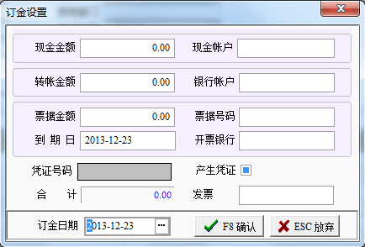

新增采购订单
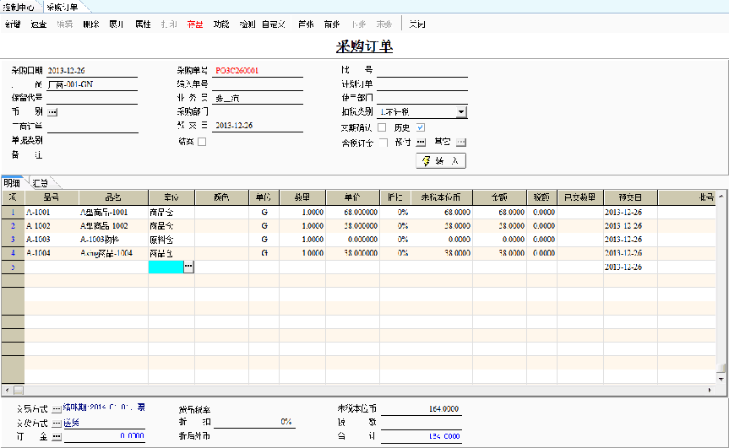

- 打开采购订单，点击‘新增’按钮；
- 在表头选择采购日期、采购部门、厂商、业务员、预交日、扣税类别等；
3、选择采购的货品的代号、收货仓库、采购数量、采购单价等；
4、点击〖存盘〗按钮，存盘
修改采购订单
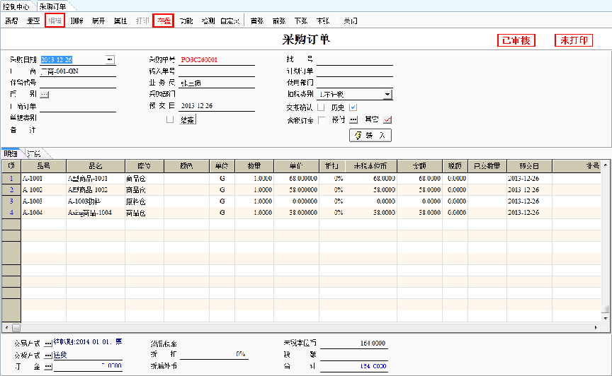
- 打开采购订单，点击按钮，进行查询，这时会弹出单据的查询窗口，我们选择单据的起始日期和截至日期，再点击按钮，就会把这个时间段内所有的这种单据过滤出来，选择我们要修改的单据，双击转到采购订单界面
- 单击‘编辑’按钮，此时‘存盘’按钮是红色的，修改内容
- 单击‘存盘’按钮

删除采购订单
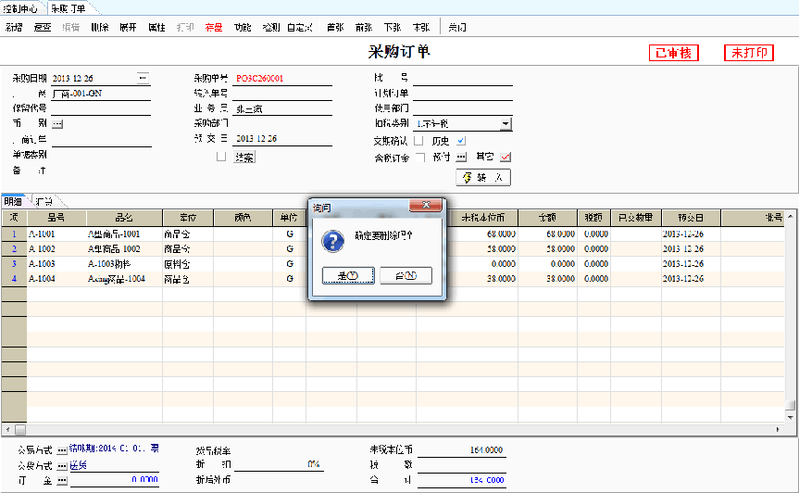
- 删除整张单据：打开采购订单，速查出要删除的单据，点击表头的‘删除’按钮，系统会弹出询问窗口，选择‘是’，删除单据
- 删除单据表身的某一行数据：在单据编辑状态，将光标定位到需要删除的货品行，按ctrl+D即可删除

6.1.4 采购入库单
供应商接到采购订单后，向企业发货，用户在收到货物时，可以先检验，对合格品进行入库，也可以直接入库，形成采购入库单。
进入界面：
按照路径‘物流管理’——‘采购管理’——‘采购入库管理’——‘入库业务’——‘采购入库单’，
或在‘控制中心’的采购入库管理的下拉菜单中选择‘采购入库单’进入到采购入库单界面。
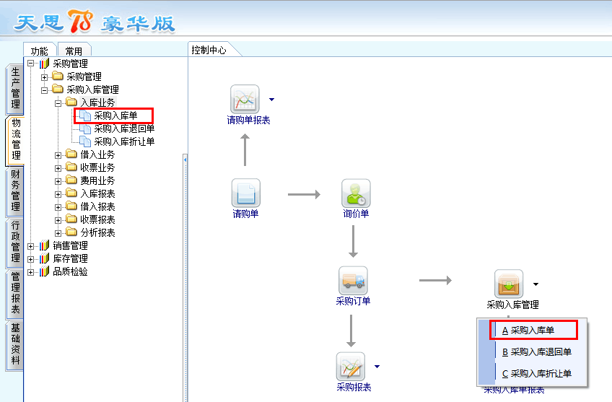
表头字段说明：
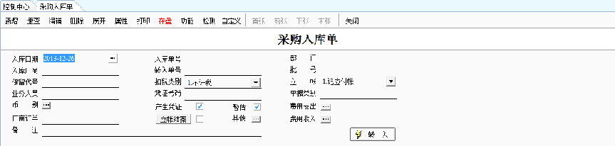
- 入库日期：采购库的日期，根据密码资料中的设置，可以控制是否允许修改。
- 入库单号：系统根据营业人资料中设定的规则，形成单据号码，方便后续追踪。
- 业务人员：谁负责本次采购的业务人员，若从采购订单中转入，则同采购订单中业务员，用户可以进行修改。
- 厂商订单：对应的客户的订单，主要是为后续方便同客户进行对帐。
- 立账：此字段主要控制是否产生应付帐款以及何时产生账款。若选择“记应付帐”，则单据在存盘（终审）后，立即形成应付帐款，若选择“不立账”，则不产生任何应付帐款，比如对一些赠品就可以采用这样的处理，若选择“收票记帐”，则不产生应付账款，在收到客户的发票时，再形成应付帐款。
- 立账结案：对本单全部进行了收票业务处理后，则立账结案打勾。
- 费用支出：在进货的过程中形成了其他一些支出费用，比如运费等，都会直接影响产品的成本，在费用支出栏位点击进入到费用支出单，输入对应的费用，以及对象，存盘退出后，系统会按照设置的分摊方式，将此费用分摊到对应的表身费用栏位。
- 费用收入：在进货的过程中形成了其他一些收入费用，在费用收入栏位点击进入到费用收入单，输入对应的费用，以及对象。
- 转入： 可以从采购单、借入单或在途物资单中转入。
表身字段说明
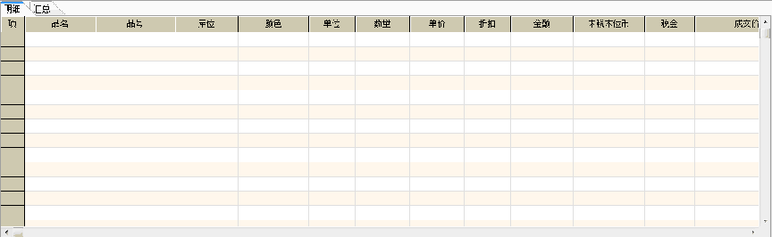
- 品号：本次采购入库的产品代号。
- 库位：产品放在那个仓库，默认为来源单据仓库，若需要分仓库进行存放时，请使用拆分功能进行分仓库存放。不能直接手动增加一行区分仓库，这样会导致来源单据的已交量不正确。
- 单价：产品的单价，通过属性可以确认单价的取值方式，若通过来源单据转入，则默认抓取来源单据的单价。
表尾栏位说明：
- 交易方式：这个主要是对账款进行控制，包括账款的帐期以及是否即收现金。特别是帐期直接影响付款日期，后续的帐龄分析的依据。
- 预付：若需要同时采用预付款进行冲销时，请点击选择对应的预付款单进行冲销。
3.1.5 借入单
当客户向您借一些商品时，可能会有租金、押金、数量的发生，此单是为了方便管理您的商品借出情况。因借入的商品是要放入仓库，故借出的数量会影响库存
进入界面：
点击：‘物流管理’——‘采购管理’——‘采购入库管理’——‘借入业务’——‘借入单’
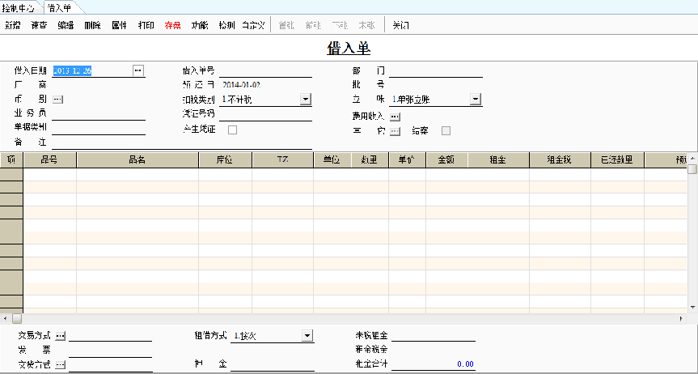
栏位说明：
- 预还日：是指当借入某货品预计归还给对方的日期，当输入一张借入单时，系统会自动带出预还日(系统会帮您内定七天的时间)，而表身预还日栏位也自动的回写，同时也可以更改。
- 押金：当您向别人借入物件时，可能会需要将一些东西作为抵押品例如金钱放至被租借人处，而这里指的是金额数。因押金需要退还，故在凭证模板上有应付帐款此科目。
- 租金：每租一批商品所需的金额费用。在租金栏位旁附有币别，指的是租金的币别为人民币。在选择扣税类别时，若选择的是免税时，租金等於租金未税；当选择的是因税内含时，租金等於未税租金加上租金税金；当选择的是因税外加时，租金等於未税租金。
- 已还数量：借入还出的数量，该值是由系统自动回写，资料来源於借入还出单。
- 租金合计：租入此物件所需花费的金额，此租金数为每笔租金的合计数。
- 租借方式：指的是您采用何种方式向别人租借。在借入（出）单中有按次（以次数为计算标准）、按日（以天数为计算标准）、按月（以月份为计算标准）、按年（以年份为计算标准）、按点（计算的基数为钟点数）五种租借方式可供您选择。
- 押金：租借货品时缴付的金额，此笔帐款不会体现在应收付帐款系统中。

6.1.6 采购管理报表
采购管理报表
采购管理报表包括：请购单明细表、请购单统计表、询价单明细表、询价单统计表、采购订单明细表、采购订单统计表、采购未交反应、采购已交反应、采购退回明细表、采购退回统计表、库存不足量需求明细表、采购货品建议明细表、采购入库明细表、采购入库统计表、借入明细表、借入租金明细表、借入统计表、借入货品帐龄分析表、借入还出明细表、借入还出统计表；限于篇幅不再详述，详细操作参见光盘手册文件。

6.2 销售管理

6.2.1 销售管理系统说明
销售管理系统包括报价单、销售订单、销售订单退回单、发货建议单、备货单、出货送检、出货验收单、销售出库单、销售出库退回单、销货折让单、借出单、借出还入单等单据及相关的报表如：报价单明细表、销售订单统计表、销售出库单明细表、借出单统计表等。
当我们进行销售时，我们首先要做的是报价单，如果客户接受了我们的价格，就会产生销售订单，根据订单我们下达发货建议，通过备货单进行备货管理，如有必要，还可以进行出货检验，以保证我们销售出去的货品的质量，最后通过销售出库单将这次的销售业务结案。

6.2.2 销售管理系统流程说明
- 普通销售
报价单
销售订单
备货单
销售出库单
记应付帐
未记账开票作业
已记账开票作业
开票记账

业务流程：
- 有成熟产品销售时，向客户报价，填制报价单
- 报价为客户所接受，填制销售订单（可由报价单转入）
- 参照销售订单进行备货，填制备货单
- 仓库部门参照备货单进行出库，填制销售出库单
- 销售部门根据销售出库单的立账方式进行开票
- 进行收款处理

- 借出还入
借出单
借出还入单

业务流程：
- 企业借出货品，填制借出单
- 客户将货品还回来，填制借出还入单
- 借出转销售
借出单
销售出库单

业务流程：
- 企业借出货品，填制借出单
- 客户将借出的货品买去，填制销售出库单
- 销售部门根据出库单的立账方式进行开票
- 收款处理

6.2.3 销售订单
销售订单：一个企业经济业务的发生主要源于业务员的活动，联系到客户，才可能产生订单，在此可了解销售订单情况、交货状况及收订金后所切传票，并可管制已交货数量、金额，已交货完毕者电脑将自动结案。销售订单可以从报价单转过来，也可以直接输入。
进入界面：
按照路径‘物流管理’——‘销售管理’——‘销售订单管理’——‘订单业务’——‘销售订单’，或在销售管理模块单机控制中心的‘销售订单’图标进入销售订单界面。
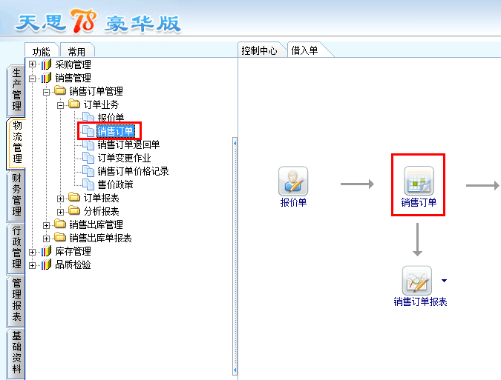
- 表头字段说明：
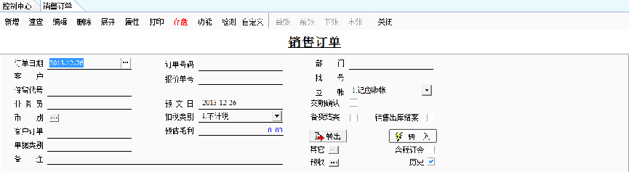
- 订单日期：选择订单录入系统的日期。在系统中可以按照日期来查询单据。
    - 我们点击按钮，进行查询，这时会弹出单据的查询窗口，我们选择单据的起始日期和截至日期，再点击按钮，就会把这个时间段内所有的这种单据过滤出来供我们选择。所以说单据的日期非常重要，我们要注意，系统一般会取当前日期。
- 订单单号：销售订单在系统内的编号，系统会根据营业人资料里面的编码原则自动给出一个单号，按流水号递增产生，如果设置了单号可修改，也可以手动填写单号。
- 部 门：接销售订单的部门。我们可以在报表中通过设置部门这种过滤条件来检索相关信息。
- 扣税类别：点击扣税类别，会出现菜单，含义分别是：
1.不计税：此货品不计税，在表身处不会出现税。
2.含税价：此货品的销售的金额中含税。
3.不含税价：此货品的销售金额不包含税金。
- 客 户：选择客户的代号，系统会根据客户/厂商代号设定自动带入客户的名称。
- 报价单号：显示通过转入按钮过滤转入的报价单号，单击可进入该报价单查看。
- 批 号：如果销售订单带有批号，在此处输入批号后，系统会将这个批号作为本张单据的批号缺省值，写到表身每行货品的批号栏中。（批号只有在货品代号设定中进行管制时才会有用）
- 客户订单：本销售订单在客户处对应的采购单号。输入后我们在进行报表查询时，就可以依客户订单号来进行查询。
- 业 务 员：签订此销售订单的业务员的姓名。输入后我们在进行报表查询时，就可以依业务员来进行查询。
- 预 交 日：此销售订单的交货日期。如果在表头输入日期，此日期会作为该销售订单的缺省日期，填写到表身每个货品的预交日中。
- 币 别：选择使用外币的种类。点击按钮，系统会弹出币别设定的窗口， 我们选择外币的种类即可。
- 备 注：此销售订单的备注信息。
- 出库结案：如果出库备货单根据销售订单转入，并将订单上所有货品出库完毕，系统回自动在销售订单中出库结案处打上√，表示该订单已经全部出库完毕。
- 销货结案：如果销货出库单根据此张销售订单的货品全部销售出去，此张订单结案。我们在其他单据中转入时不会再出现此张单据。
- 历 史：是否将此销售订单中的单价写入历史价格。如果此处打上√，下次对此供应商采购此种原材料时回自动带入此价格。
- 预 测：此按钮是根据标准成本进行预测价格，方便销售人员准确报价。
- 其 他：此张销售订单的录入人员和审核人员资料。
- 表身字段说明：
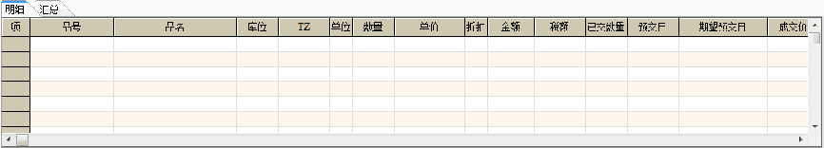
- 品 号：货品的代号。
- 品 名：货品的名称。系统根据品号从货品代号设定中自动带入。
- 库 位：从哪个仓库发货。如果设置后，销售出库单会自动带入。但是在销售出库单中可以修改。
- 单 位：货品的单位。系统根据品号从货品代号设定中自动带入。
- 数 量：销售订单中该货品的预订数量。
- 单 价：销售订单中该货品的计划销售价格。
- 折 扣：销售订单中该货品的销售折扣率。输入后系统根据数量×单价×折扣=货品总的销售金额。
- 金 额：货品总的销售金额。如果没有选择币别，系统会默认为未税本位币，这时会显示的是金额。如果选择币别，系统会自动把该币种的名称替换金额，显示该币种的金额。
- 税 率：在此处输入该货品的增值税税率。和扣税类别结合使用，计算货品的税额。
- 税 额：系统根据扣税类别。将未税本位币×税率得出货品的税额。
- 预交数量：如果货品已经开始进行交货，系统会自动回写此处，表示已交货数量。
- 预 交 日：如果在这张订单中有货品的预交日不同，在此处输入它的预交日，系统在进行生产需求分析时可以按照时段来进行分析。
- 有 效 期：设置货品的有效期。设置后我们可以通过预警得知货品是否快要过期。过期后不可使用。
- 标准成本：该货品的标准成本。
- 货品规格：该货品的规格型号。系统根据品号从货品代号设定中自动带入。
- 已出库量：对应这张订单，该货品已经出库备货。这时出库备货单中的数量会自动回写入此处。
- 明细、汇总：在表身上方有明细汇总两种界面。
它们的具体意义是：如果选择明细时，假设我们在输入销售订单时同一种货品因为需要输入几次，这时它们会分开显示，数量也不会合并。如果我们选择汇总，系统会自动将该销售订单中的同种货品的数量汇总，方便统计。
- 表尾栏位说明：
（1）交易方式：一种是按照厂商基本资料中的设置在转出单据中带出交易方式；一种是按照最末一次的产生的情况在转出单据中带出交易方式。
（2）折 扣：表身中的折扣是对表身中某一货品打折，表尾的折扣则是在表身打完折扣后对整张单据的金额进行打折。
（3）折后金额：打完表尾折扣以后的金额。
（4）未税本位币：经表尾折扣后的整张单据的未税本位币。
（5）税额：经表尾折扣后的整张单据的税额。
（6）合计：等于未税本位币与税额的加值。
（7）订金：若受订的同时收了订金，则在此处设定有关事项，包括可以用现金、银行存款、票据支付，同时还可以与总帐系统产生联系，即可产生凭证。若您收了订金，在按客户收款中则可看到该订金的预收款单。如下图（4-6）所示：
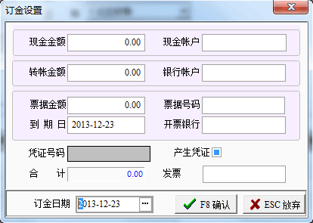
（图3-6）

新增销售订单
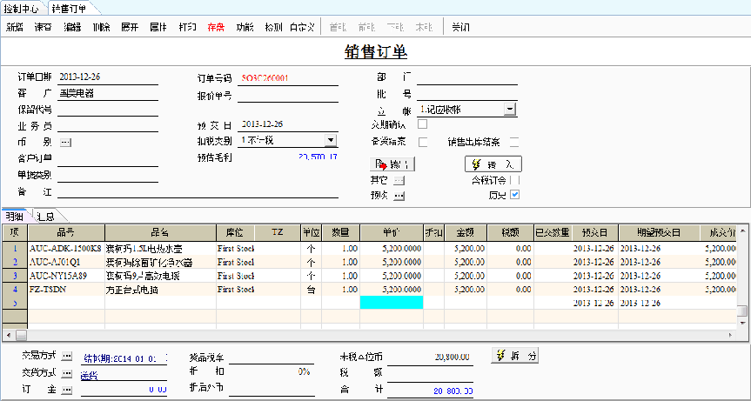

- 打开销售订单，点击‘新增’按钮；
- 在表头选择订单日期、销售部门、客户、业务员、预交日、扣税类别等；
3、选择销售的货品的代号、发货仓库，录入销售数量、销售单价等；
4、点击〖存盘〗按钮，存盘
修改销售订单
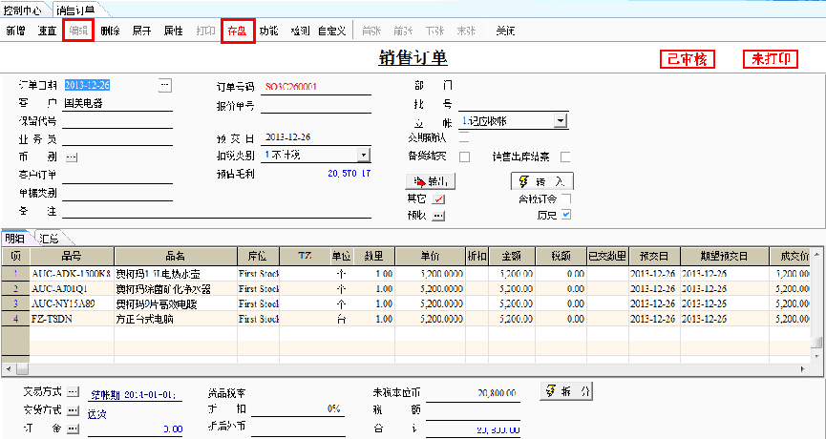
- 打开销售订单，点击按钮，进行查询，这时会弹出单据的查询窗口，我们选择单据的起始日期和截至日期，再点击按钮，就会把这个时间段内所有的这种单据过滤出来，选择我们要修改的单据，双击转到销售订单界面
- 单击‘编辑’按钮，此时‘存盘’按钮是红色的，修改内容
- 单击‘存盘’按钮
删除销售订单
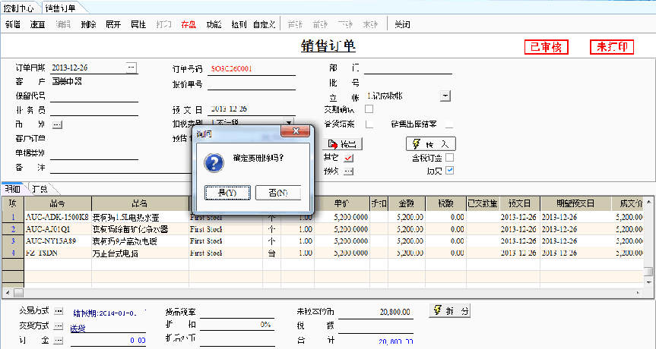
- 删除整张单据：打开销售订单，速查出要删除的单据，点击表头的‘删除’按钮，系统会弹出询问窗口，选择‘是’，删除单据
- 删除单据表身的某一行数据：在单据编辑状态，将光标定位到需要删除的货品行，按ctrl+D即可删除

6.2.4 销售出库单
货物按照客户要求（订单信息）备货完成后，需要发货给对应客户，这个过程形成了销售出库单。
进入界面：
按照路径‘物流管理’——‘销售管理’——‘销售出库管理’——‘出库业务’——‘销售出库单’，
或在‘控制中心’的销售出库管理的下拉菜单中选择‘销售出库单’进入到销售出库单界面。
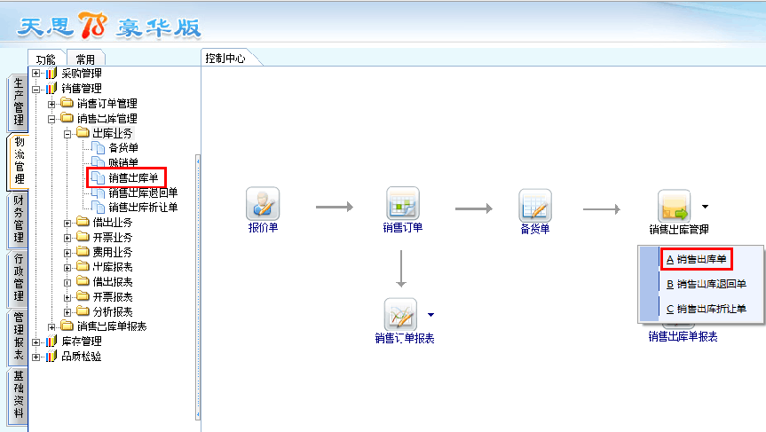
表头字段说明：
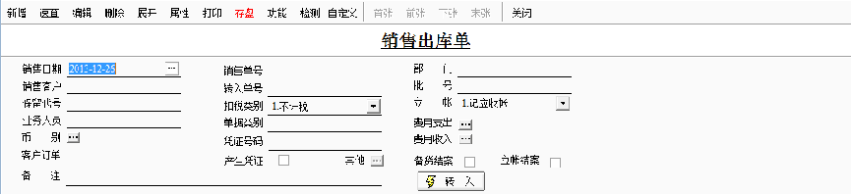
- 销售日期：销售出库的日期，根据密码资料中的设置，可以控制是否允许修改。
- 销售单号：系统根据营业人资料中设定的规则，形成单据号码，方便后续追踪。
- 业务人员：谁负责本次销售的业务人员，若从销售订单中转入，则同销售订单中业务员，用户可以进行修改。
- 客户订单：对应的客户的订单，主要是为后续方便同客户进行对帐。
- 立账：此字段主要控制是否产生应收帐款以及何时产生账款。若选择“记应收帐”，则单据在存盘（终审）后，立即形成应收帐款，若选择“不立账”，则不产生任何应收帐款，比如对一些赠品就可以采用这样的处理，若选择“收票记帐”，则不产生应收账款，在收到客户的发票时，再形成应收帐款。
- 立账结案：对本单全部进行了收票业务处理后，则立账结案打勾。
- 费用支出：在销货的过程中形成了其他一些支出费用，比如运费等，都会直接影响产品的成本，在费用支出栏位点击进入到费用支出单，输入对应的费用，以及对象，存盘退出后，系统会按照设置的分摊方式，将此费用分摊到对应的表身费用栏位。
- 费用收入：在进货的过程中形成了其他一些收入费用，在费用收入栏位点击进入到费用收入单，输入对应的费用，以及对象。
- 转入：可以从销售订单、借出单、备货单引入需要出库的货品。
表身字段说明
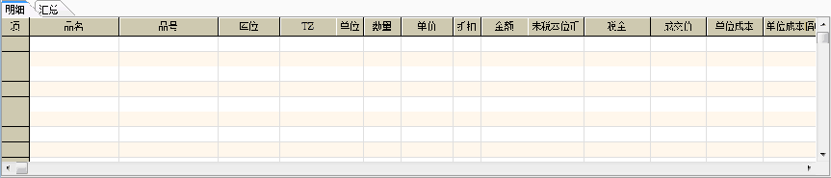
- 品号：本次销售出库的产品代号。
- 库位：产品放在那个仓库，默认为来源单据仓库，若需要分仓库进行存放时，请使用拆分功能进行分仓库存放。不能直接手动增加一行区分仓库，这样会导致来源单据的已交量不正确。
- 单价：产品的单价，通过属性可以确认单价的取值方式，若通过来源单据转入，则默认抓取来源单据的单价。
- 已出库量：对应这张订单，该货品已经出库备货。这时出库备货单中的数量会自动回写入此处。
表尾栏位说明：
- 交易方式：这个主要是对账款进行控制，包括账款的帐期以及是否即收现金。特别是帐期直接影响收款日期，后续的帐龄分析的依据。
- 预收：若需要同时采用预付款进行冲销时，请点击选择对应的预收款单进行冲销。
3.2.5 借出单
当客户向您借一些商品时，可能会有租金、押金、数量的发生，此单是为了方便管理您的商品借出情况。因借出的商品是属于自己的，故借出的数量会影响库存
进入界面：
点击：‘物流管理’——‘销售管理’——‘销售出库管理’——‘借出业务’——‘借出单’
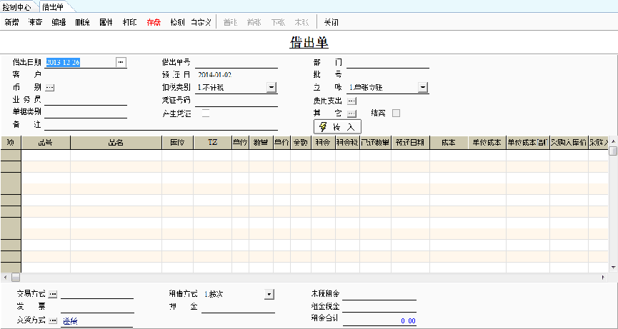
栏位说明：
- 预还日：是指当借入某货品预计归还给对方的日期，当输入一张借入单时，系统会自动带出预还日(系统会帮您内定七天的时间)，而表身预还日栏位也自动的回写，同时也可以更改。
- 押金：当租借物件时，可能会需要将一些东西作为抵押品例如金钱放至被租借人处，而这里指的是数。
- 租金：每租一批商品所需的金额费用。在租金栏位旁附有币别，指的是租金的币别为人民币。在选择扣税类别时，若选择的是免税时，租金等于租金未税；当选择的是因税内含时，租金等于金未税加上租金税；当选择的是因税外加时，租金等于租金未税。
- 租金税：如果扣税类别为＜应税外加＞，则相对租金也有效，要收取一定的租金税。
- 已还数量：借入还出的数量，该值是由系统自动回写，资料来源於借入还出单。
- 租借方式：指的是您采用何种方式向别人租借。在借进（出）单中有按次（以次数为计算标准）、按日（以天数为计算标准）、按月（以月份为计算标准）、按年（以年份为计算标准）、按点（计算的基数为钟点数）五种租借方式可供您选择。

6.2.6 销售管理系统报表
销售管理系统报表包括：报价单明细表、报价单统计表、销售订单明细表、销售订单统计表、销售订单未交反应表、销售订单已交反应表、销售订单退回明细表、销售订单退回统计表、销售出库明细表、销售出库统计表、年度统计表、借出还入明细表、借出还入统计表、借出单明细表、借出单统计表、借出租金明细表、借出货品帐龄分析表、委托代销明细表、委托代销统计表，每张报表反映不同的业务，限于篇幅不再一一介绍，详细操作参见光盘手册文件。

6.3 库存管理

6.3.1 库存管理系统说明
库存管理系统包括盘点作业、盘点作业（批号）、库存调整单、库存调拨单、寄存销售单、库存入仓单、库存出仓单、储位调拨单等单据及相关报表如：库存调拨明细表、库存调拨统计表等。
月末我们需要对一般货品或者批号货品的库存进行盘点，盘点库存和实际库存或成本有差异时可用库存调整单进行调整，系统有大量的库存报表，可以从各个角度对库存情况进行查询。

6.3.2库存管理流程说明
流程如下图（3-14）所示：
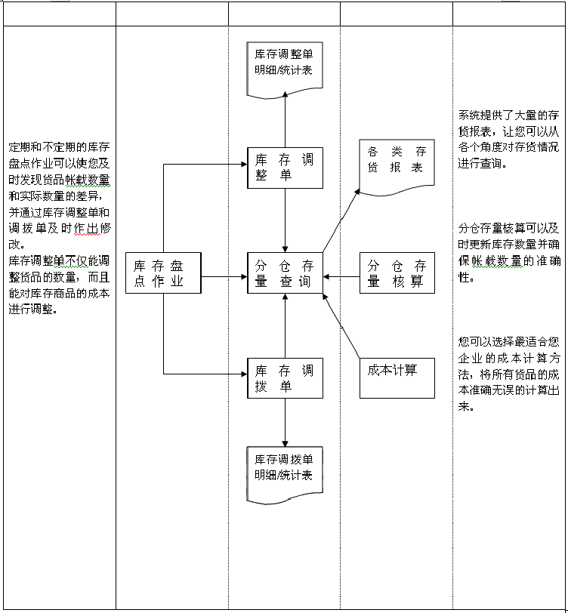
（图3-14）

6.3.3 盘点作业
在我们进、出货的过程中，系统均会自动在货品基础资料——货品分仓存量中有记载，因为电脑自动帮我们记帐。但每当过一定时期，一个月或二个月，我们要对库存进行盘点，以确保帐面库存和实际实库存的准确性，所以您在实地进行盘点后，您可以将帐上的数量与实际盘存的数量进行核对,该单据中的成本来源于成本计算后的结果。
进入界面：
物流管理——库存管理——盘点库存——盘点作业
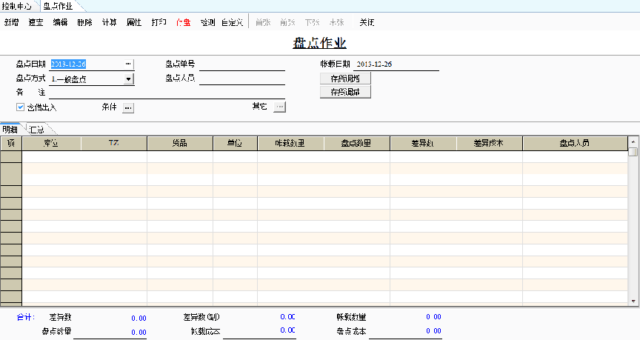
表头字段说明
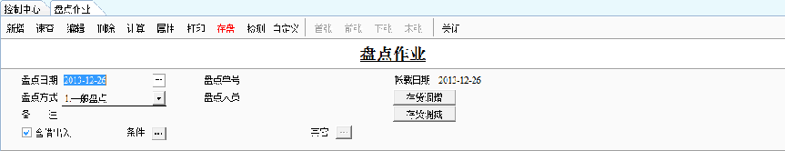
- 盘点方式：有一般盘点及随机盘点两种选择。
- 帐载日期：若您不输入帐载日期，帐载日期也就是盘点日期；若您只想计算到年02月28日那天为止的存量，则可输入帐载日期，系统盘点时所算出的盘点数量就是从上个月月结（即从1月30日）计算到02月28日这天。
- 含借出入否：选择此盘点库存是否包括了借进出的数量，如果确定，则在该栏位处打勾，反之，则不要打勾。
- 条件：
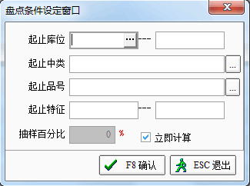
输入起止查询范围，包括：库位、中类、品号以及特征。当您选择的盘点方式是一般盘点时，抽样百分比是灰色不让输入的；当您选择的是随机盘点时，抽样百分比栏位则可以输入数值。
- 存货调增：盘点时所产生的调增数量可按这个按钮进入调整单进行调增。
- 存货调减：盘点时所产生的调减数量可按这个按钮进入调整单进行调减。
- 库 位：货品存放的仓库
- 货 品：货品的名称
- 单 位：货品的单位。系统根据品号从货品代号设定中自动带入。
- 帐载数量：电脑根据您所输入的帐载日期所算出的数量。
- 盘点数量：实际盘点的数量，可从帐载数量中拷贝，可手工进行修改。
- 差 异 数：帐载数量与盘点数量的差额。

新增盘点作业
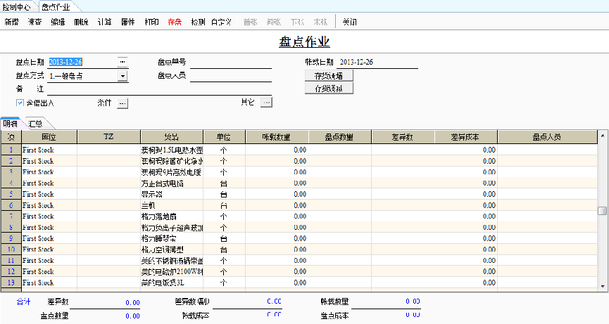
操作说明
1. 打开盘点作业，点击“新增”按钮；
2. 在表头输入 盘点日期 、 帐载日期 ，系统自动生成盘点单号；
3. 选择盘点方式；
4. 设定“条件”后系统自动开始盘点库存；
5. 手动录入或者拷贝盘点数量；
6. 选择盘点人员，点击“存盘”按钮；

6.3.4 库存调拨单
主要是对库存的商品做调出、调入的管理，调拨之后数量及成本都产生异动。该成本来源于分仓存量查询作业。
进入界面：
物流管理——库存管理——库存业务——库存调拨单
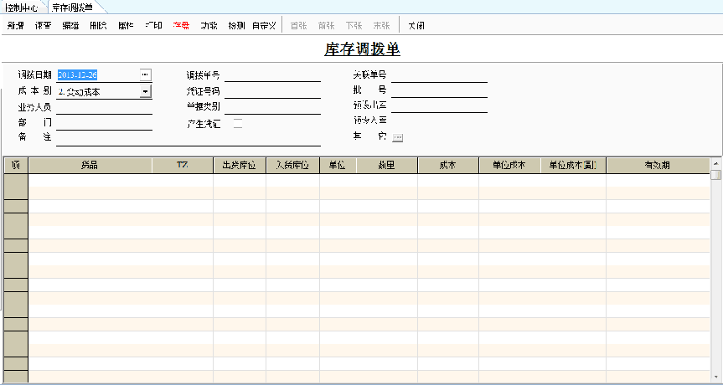
栏位说明：
- 成 本 别：确定调拨的成本别是固定成本还是变动成本；
- 预设出库：设置表身所有货品的出库库位，设置好后，表身录入货品时会自动带出；
- 预设入库：设置表身所有货品的入库库位；
- 出库库位：货品调出的仓库
- 入库库位：货品调入的仓库
- 数 量：调拨出入库的数量

新增库存调拨单：
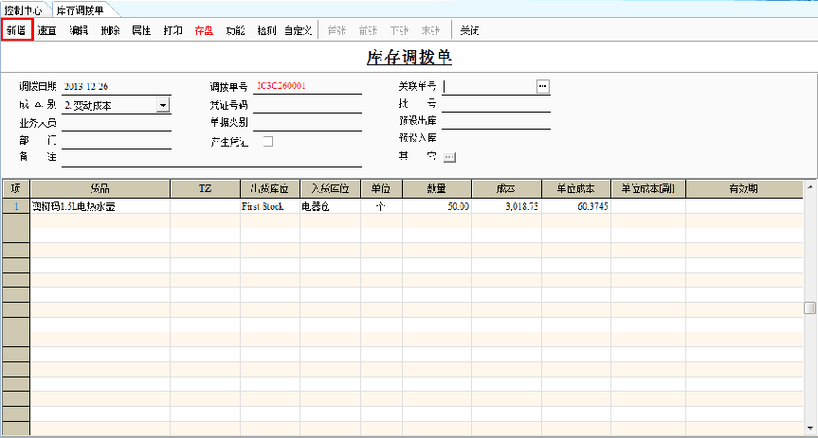
1、打开库存调拨单，点击“新增”按钮；
2.选择成本别、录入货品、库存库位、入库库位、调拨数量；
3.点击“存盘”按钮，存盘。

6.3.5寄存销售单
为满足不同市场的需求，对于有连锁分店或代理商销货的情况，可先通过库存调拨单把货调拨出去，然后再通过寄存销售单把库存调拨进来，等确定销货时直接转杨销售出库单，形成相应的帐款。
进入界面：
物流管理——库存管理——库存业务——寄存销售单
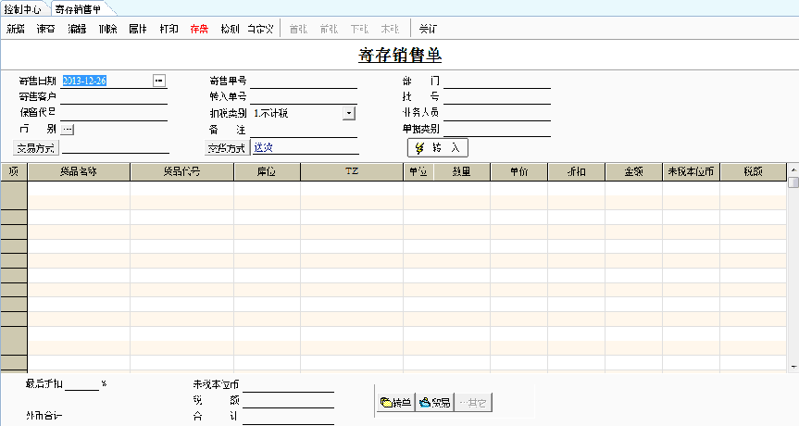
栏位说明：
转 入：由库存调拨单转入
转 单：转销售出库单
其他字段介绍同于销售订单，在此不重复说明
新增寄存销售单：
1. 打开寄存销售单，点击‘新增’按钮
2. 直接录入寄售客户和表身的货品，或者转入库存调拨单
3. 点击“存盘”按钮，存盘。
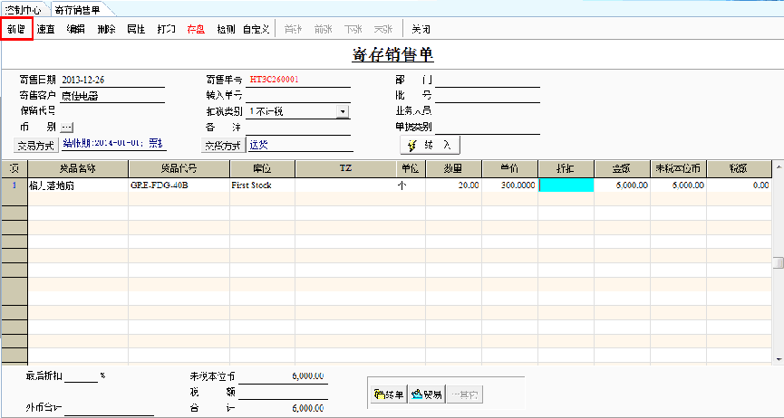

6.3.6库存调整单
在发生库存不确定的或非正常采购/生产入仓的情况下，为保证库存的准确性，我们需要做存货调整。在我们的系统中，您可通过盘点时所产生的盘盈或盘亏来做调整，或直接进行存货调增和调减。
进入界面：
物流管理——库存管理——库存业务——库存调整单
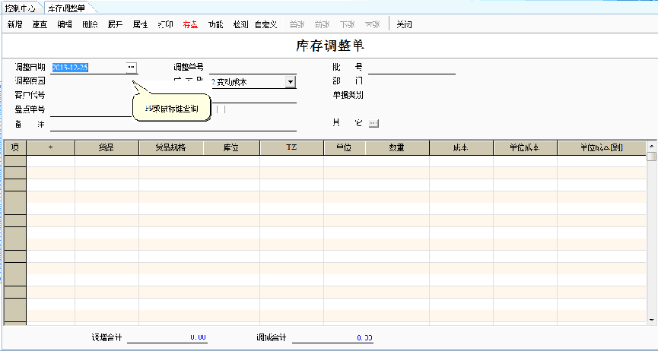
栏位说明
- 调整原因：可进入窗口编辑并编辑多个调整原因，您可在此处确定会计科目及成本别。
- 成本别：有固定成本及变动成本两个选择,当您是调增时建议选用固定成本，而调减时则选建议选用变动成本。
- ：若您此次调整的货品是调增的话，在+栏位处输入+即可，若是调减的则输入即可；
- 调整合计：合计调整货品的成本。
- 调减合计：合计调减货品的成本。
新增库存调整单：
1.打开库存调整单，点击“新增”按钮；
2.选择调整原因、成本别、录入货品、库存库位、入库库位、调拨数量
3.点击“存盘”按钮，存盘
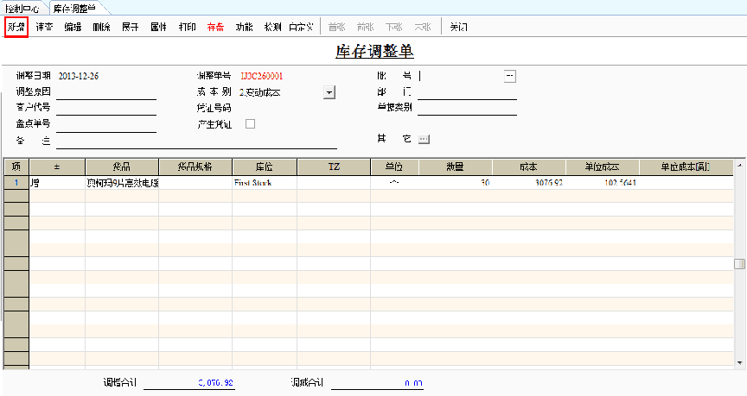

6.3.7 库存入仓单
即独立入仓单，没有来源的货品即不是生产的也不是采购的，可以通过库存入仓单记录
进入界面：
物流管理——库存管理——库存业务——库存入仓单
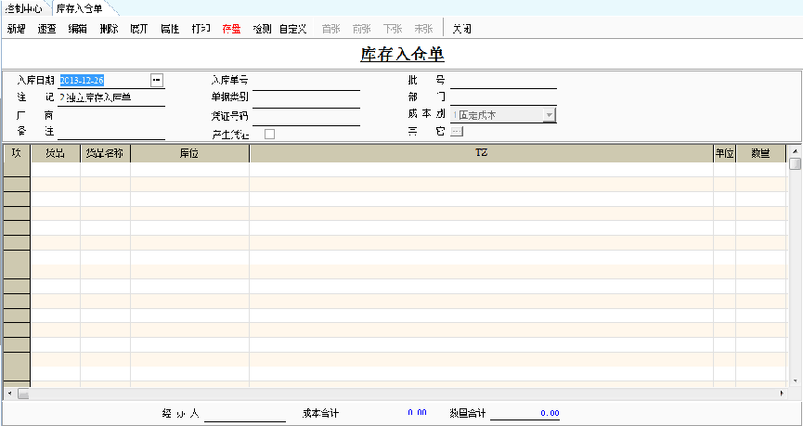
栏位说明和新增库存入仓单同于销售订单，在此不重复说明

6.3.8 库存管理报表
库存管理报表包括：库存调整明细表、库存调整统计表、库存调拨明细表、库存调拨统计表、寄存销售明细表、寄存销售统计表、寄存销售分析明细表、寄存销售分析统计表、出入库明细表、出入库统计表、库存变动明细表、库存变动统计表、储位调拨明细表、存货明细账、产销存统计表、盘点库存表、现存量明细表、安全存量明细表、库存缺货明细表等这里不再一一介绍，详细操作参见光盘手册文件。

7.品质检验

7.1 进货检验

7.1.1 进货检验流程
进货检验流程如下图（4-1）所示：
转验收退回
进货验收退回单
转进货单
进货单
采购单
进货送检
进货验收单
转进货单
进货单
合格
检验结果
不合格
让步接收
验收退回

（图4-1）
流程说明：
进货合格量处理流程:
采购单/在途物资单->进货送检->进货检验->转采购入库单->采购入库单
进货两种不合格处理流程:
1． 验收退回
采购单/在途物资单->进货送检->进货检验->转验收退回->验收退回单
2． 让步接收
采购单/在途物资单->进货送检->进货检验->转让步接收->采购入库单
进货检验的相关单据包括：进货送检单、进货验收单（一般检验）、进货检验单（特殊检验）、转采购入库单、检验单转验收退回、验收退回单，这里不再详细介绍，详细操作参见光盘手册文件。

7.2 出货送检

7.2.1 出货检验流程
出货检验流程如下图（4-2）所示：
不合格
检验结果
合格
返工返修
转返工/返修单
返工/返修单
返工/返修领料单
返工/返修检验单
入不良品仓
转不良品处理单
不良品处理单
合格
不合格
报废
出库单
出库送检
出货检验
转报废单
报废单
转销货单
销货单
检验结果

（图4-2）

流程说明：
出库合格量处理流程:
出库单->出库送检->出货检验->转销售出库单->销售出库单
出库三种不合格量处理流程:
1． 报废
出库单->出库送检->出货检验->转报废单->报废单
2． 入不良品仓
出库单->出库送检->出货检验->转不良品处理单->不良品处理单
3． 返工/返修
出库单->出库送检->出货检验->返工/返修单->(返工/返修领料单)
->返工/返修检验单->转销售出库单->销售出库单
对返工/返修单后续处理有:1．报废 2．返工/返修

出货送检的相关单据包括：出货送检单、出货验收单（一般检验）、出货检验单（特殊检验）、转销售出库单、转报废单、转不良品处理单、返工/返修单，这里不再介绍，详细操作参见光盘手册文件。

7.3 销货退回送检

7.3.1 销货退回检验流程
销货退回检验流程如下图（4-3）所示：

不合格
检验结果
合格
返工返修
转返工/返修单
返工/返修单
返工/返修领料单
返工/返修检验单
入不良品仓
转不良品处理单
不良品处理单
合格
不合格
报废
销货单
销货退回送检
销货退回检验
转报废单
报废单
转销货退回单
销货退回单
检验结果

（图4-3）

流程说明：
销货退回合格量处理流程:
销售出库单->销货退回送检->销货退回检验->转销货退回单->销货退回单
销货退回三种不合格处理流程:
1． 报废
销售出库单->销货退回送检->销货退回检验->转报废单->报废单
2． 入不良品仓
销售出库单->销货退回送检->销货退回检验->转入不良品仓->不良品处理单
3． 返工/返修
销售出库单->销货退回送检->销货退回检验->返工/返修单->(返工/返修领料单)
->返工/返修检验单->转销货退回单->销货退回单
对返工/返修单后续处理有:1．报废 2．返工/返修
销货退回送检的相关单据包括：销货退回验收单、转销货退回单、转报废单、转不良品处理单、返工/返修单，这里不再介绍，详细操作参见光盘手册文件。

7.4 存货检验

7.4.1存货检验流程
存货送检流程如下图（4-4）所示：
不合格
转不良品处理单
转返工/返修
验收单转报废单
报废单
返工/返修单
不良品处理单
返工/返修领料单
返工/返修验收单
检验结果
制令单
托外加工单
存货送检
存货验收单

存货检验流程
转领料单
领料单
合格
报废
检验结果
不合格
入不良品仓
返工/返修

（图4-4）

流程说明：
存货合格量处理流程:
通知单/制令单/托工单->存货送检->存货检验->转生产领料单
注意：对于没有来源单号的存货检验入库单，送检后的合格品不作任何转单处理。
存货三种不合格处理流程:
1． 报废
通知单/制令单/托工单->存货送检->存货检验->转报废->报废单
2． 入不良品仓
通知单/制令单/托工单->存货送检->存货检验->转不良品仓->不良品仓
3． 返工/返修
通知单/制令单/托工单->存货送检 ->返工/返修单->(返工/返修领料单)
->返工/返修检验单->转领料单->领料单
对返工/返修单后续处理有:1．报废 2．返工/返修

8.财务管理

8.1收付款系统
收款系统流程如下图（5-1）所示：
银行存款、现金
期初应收款
方式
形成
预 收 帐 款
收款单
应收帐款
销 货 单
应 收 票 据
其他收入

票 据 异 动
借 出 单
（图5-1）
收款系统业务单据包括：单客户收款、多客户收款、批次冲销收款单、票据异动作业等。

8.1.1单客户收款
具体步骤如下：
- 第一步：按照路径（双击）“财务管理”——“收付款” ——“收款单”——进入单客户收款单。
- 第二步：对收款单进行编辑，首先输入客户信息，然后点击过滤，来过滤客户的收款信息，如下图（5-2）所示：
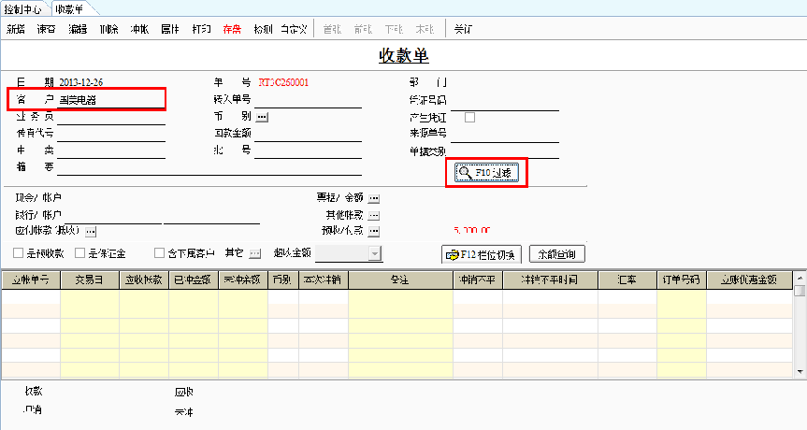
（图5-2）
- 第三步：在过滤界面，过滤出收款信息之后，对需要冲款的项目打‘Y’，然后点击确定，如下图（5-3）所示：
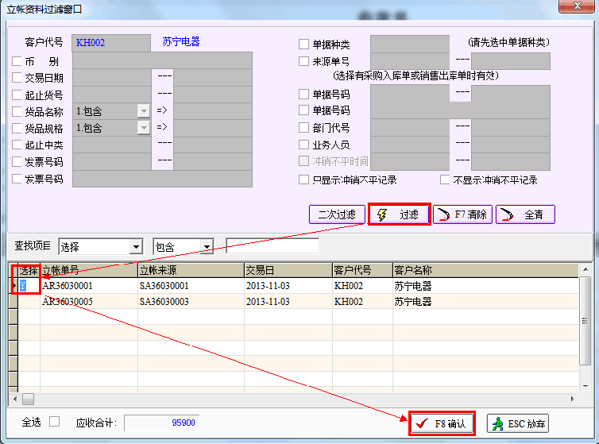
（图5-3）
- 第四步：在出来的收款单界面，首先选择银行账户或者现金账户或者票据等方式，填入对应的金额，点击冲账，然后存盘即可，如下图（5-4）所示：
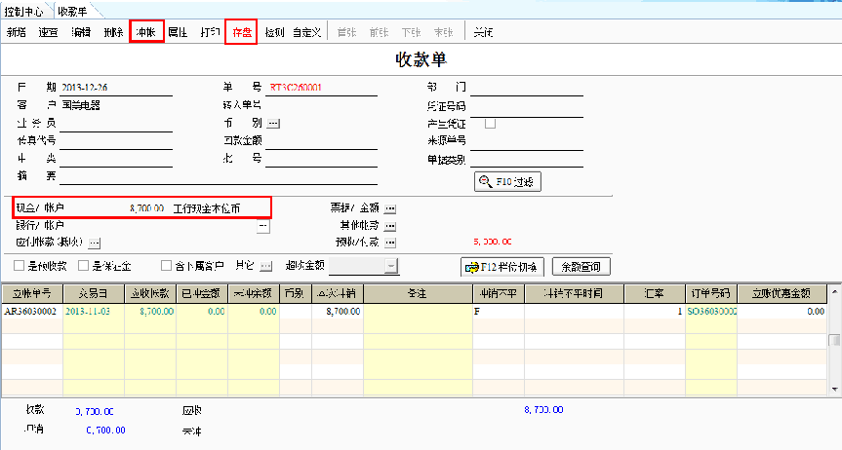
（图5-4）

8.1.2多客户收款
具体步骤如下：
- 第一步：按照路径“财务管理” ——“收付款”——“收款”——“批次收款单”进入多客户收款单。
- 第二步：在出来的批次收款单界面，首先输入收款对象，即客户信息，然后再到右边选择收款的方式和栏位，完成后存盘，如下图（5-5）所示：
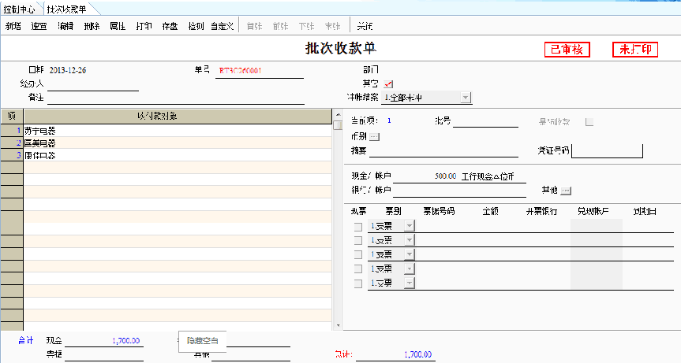（图5-5）
【操作说明】：
（1） 打开批量收款单操作界面。
（2） 输入日期后回车系统自动产生单号，选取收款部门、经办人等讯息。
（3） 在表身收付款对象处选择收款客户后系统自动列出其使用币别及汇率，没有设定时默认为本位币。如要收某一批号销货款项可以在批号中作出选择；
（4） 根据该客户收款的情况，或在现金/帐户内输入所收现金金额和收款的现金帐户，或在银行/帐户内输入所收银行存款金额和收款的银行帐户，或选取收到票据的票别后输入票据号码、金额、开票银行和到期日讯息；如果都不是以上几种收款方式，就在其它栏位输入收款的金额，在科目栏位输入其核算科目。当然可同时对一个客户进行几种不同的收款方式。
（5） 对第一个客户收完款后可以把光标移至收付款对象的第二项，这时系统相应显示第二个客户的收款画面，同样可以根据收款情况在相应栏位输入收款金额和帐户或票据资料或其它科目等。
（6） 第二个客户收款完毕可以反复第五步骤，进行第三个、第四个客户的收款。最后记得存盘。
（7） 如果要对该单进行审核，记得变更操作员。进入收付帐款系统中的批量收款单查找到该单后点击审核按钮，在审核人处单击确认即可。

8.1.3批次冲销收款
具体步骤如下：
- 第一步：按照路径“财务管理” ——“收付款”——“收款”——“批次冲销收款”进入批次冲销收款单。
- 第二步：在出来的批次冲销收款界面，输入客户信息，会自动带出此前所做的批次收款单的信息，如下图（5-6）所示：
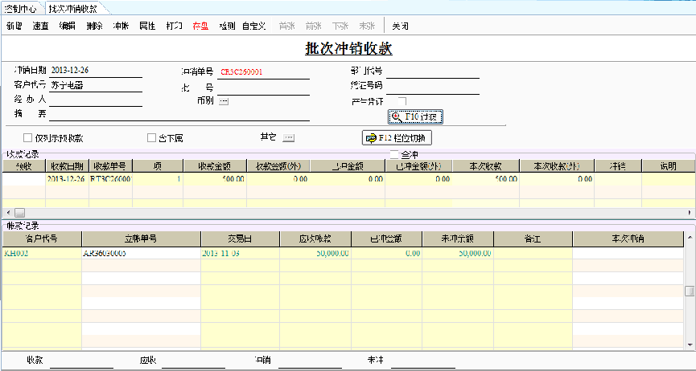
（图5-6）
- 第三步：接着点击过滤，过滤收款信息，然后根据批次收款的情况，对下面过滤到的收款信息进行冲销，点击冲账然后存盘即可，如下图（5-7）所示：
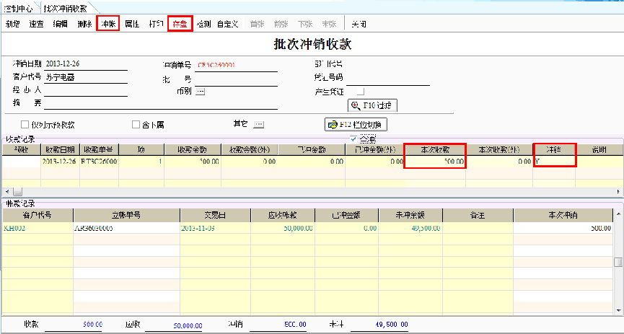
（图5-7）

8.1.4票据异动作业
- 第一步：按照路径“财务管理” ——“收付款”——“收款”——“收款单”进入单客户收款单，在收款单里面，点击‘票据/金额’在里面输入票据的信息，这样据产生了应收票据，如下图（5-8）所示：
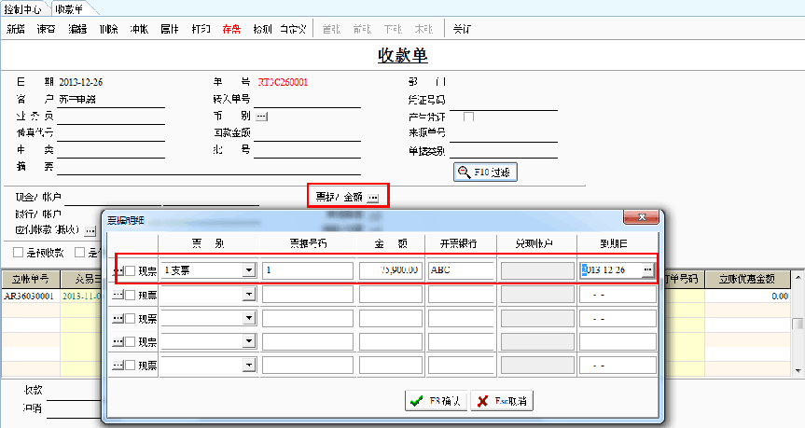
（图5-8）
- 第二步：按照路径“财务管理” ——“收付款”——“票据”——“票据异动作业”进入票据异动作业，输入客户信息，点击‘查询’，即可查出票据，输入账户，然后点击‘兑现’，然后在弹出来的界面确认，即可完成票据的兑现，如下图（5-9）所示：
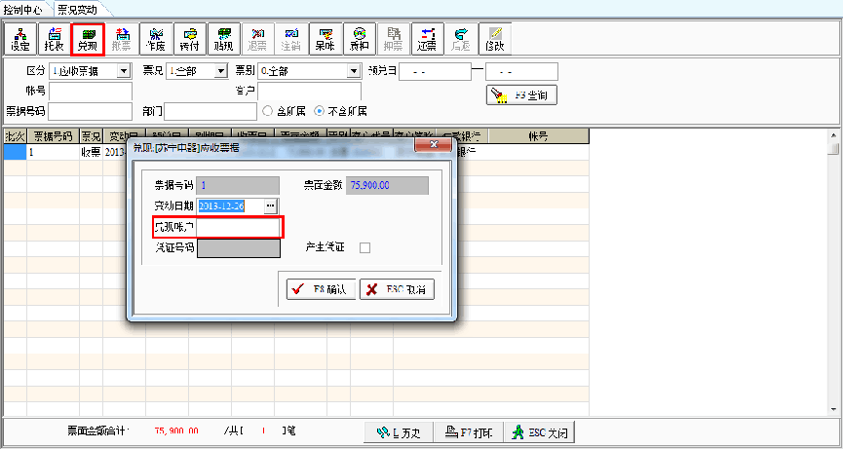
（图5-9）

8.1.5收款系统报表
收款系统报表，主要分为两大部分，一为收款报表，主要是收款明细表和收款统计表；另一为账款分析报表，主要是应收账款明细表，应收账款汇总表，应收账款余额表等，如下图（5-10）所示：
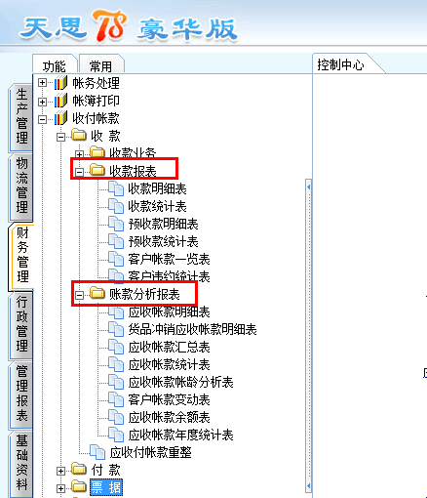
（图5-10）
报表的使用（以应收账款明细表为例），首先是按照路径“财务管理” ——“收付款”——“收款”——“账款分析报表”进入应收账款明细表，选择相应的起止交易日，可以针对某一客户来看，也可以不选客户，查看所有的客户的相关应收账款资料，种类里面提供了依据不同条件来查看应收账款，而条件里面则可以选择部门、单据的状态等，都设置好了之后，点击报表中的‘制表’即可出现数据，如下图（5-11）所示：
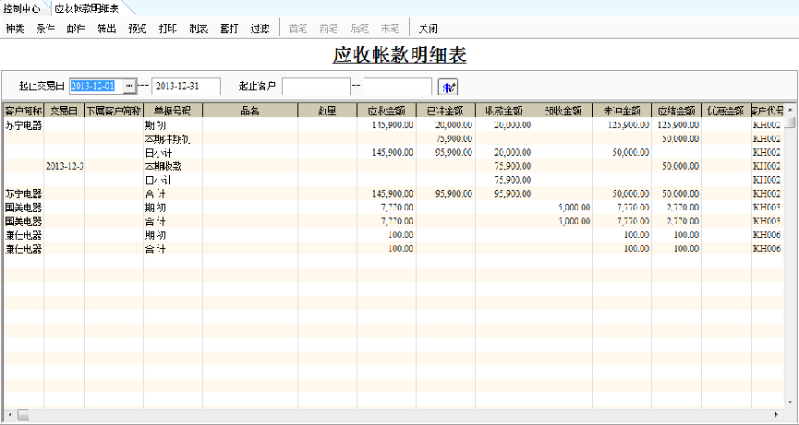
（图5-11）

8.2付款系统流程说明
流程如下图（5-12）所示：
银行存款、现金
期初应付款
付款单
方式
应 付 票 据
形成
应付帐款
进 货 单

票 据 异 动
其他支出

预 付 帐 款
借 入 单
（图5-12）
付款系统业务单据包括：单厂商付款、多厂商付款、批次冲销付款单、票据异动作业等。

8.2.1单厂商付款
具体步骤如下：
- 第一步：按照路径（双击）“财务管理”——“收付款” ——“付款单”——进入单厂商付款单。
- 第二步：对付款单进行编辑，首先输入厂商信息，然后点击过滤，来过滤厂商的收款信息，如下图（5-13）所示：
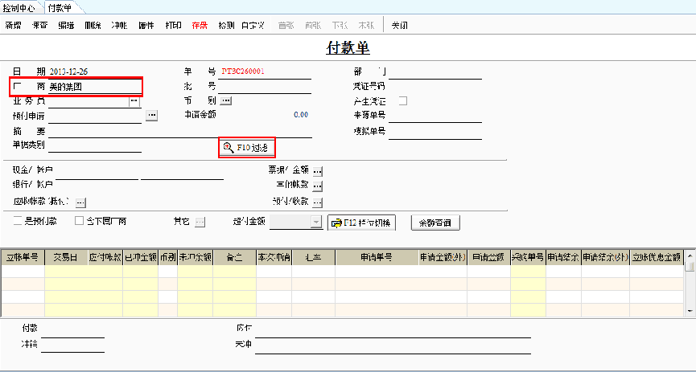
（图5-13）
- 第三步：在过滤界面，过滤出付款信息之后，对需要冲销账款的项目打‘Y’，然后点击确定，如下图（5-14）所示：
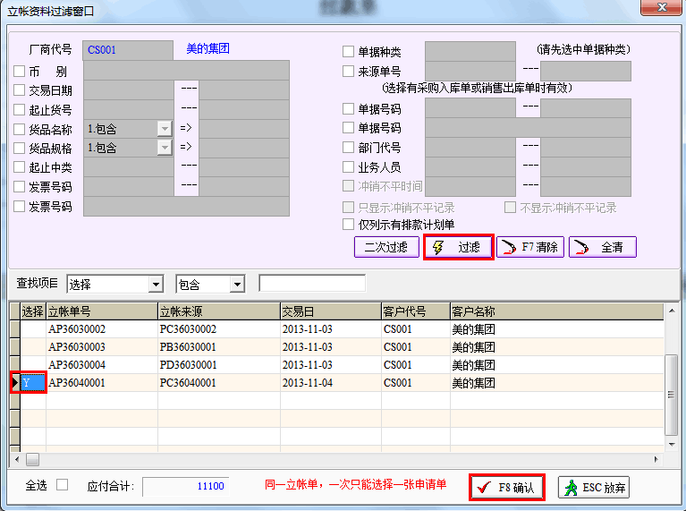
（图5-14）
- 第四步：在出来的付款单界面，首先选择银行账户或者现金账户或者票据等方式，填入对应的金额，点击冲账，然后存盘即可，如下图（5-15）所示：
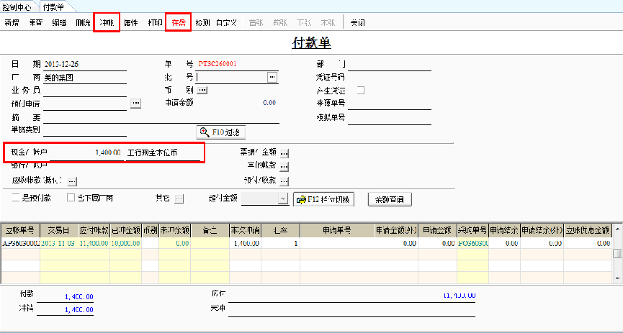
（图5-15）

8.2.2多厂商付款
具体步骤如下：
- 第一步：按照路径“财务管理” ——“收付款”——“付款”——“批次付款单”进入多厂商付款单。
- 第二步：在出来的批次付款单界面，首先输入要付款的对象，即厂商信息，然后再到右边选择付款的方式和栏位，完成后存盘，如下图（5-16）所示：
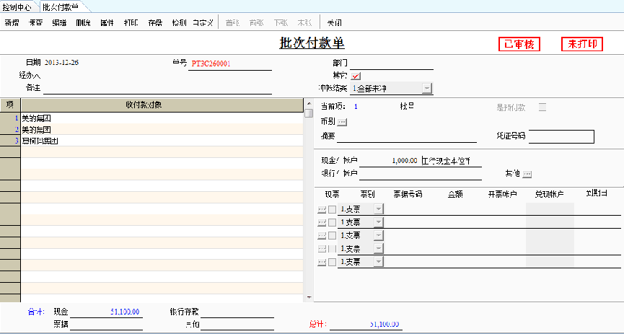（图5-16）
【操作说明】：
（1） 打开批量付款单操作界面。
（2） 输入日期后回车系统自动产生单号，选取付款部门、经办人等讯息。
（3） 在表身收付款对象处选择付款厂商后系统自动列出其使用币别及汇率，没有设定时默认为本位币。如要收某一批号销货款项可以在批号中作出选择；
（4） 根据该厂商付款的情况，或在现金/帐户内输入所付现金金额和付款的现金帐户，或在银行/帐户内输入所付银行存款金额和付款的银行帐户，或选取发出票据的票别后输入票据号码、金额、开票银行和到期日讯息；如果都不是以上几种收款方式，就在其它栏位输入付款的金额，在科目栏位输入其核算科目。当然可同时对一个厂商进行几种不同的付款方式。
（5） 对第一个厂商付完款后可以把光标移至收付款对象的第二项，这时系统相应显示第二个厂商的付款画面，同样可以根据付款情况在相应栏位输入付款金额和帐户或票据资料或其它科目等。
（6） 第二个厂商付款完毕可以反复第五步骤，进行第三个、第四个厂商的付款。最后记得存盘。
（7） 如果要对该单进行审核，记得变更操作员。进入收付帐款系统中的批量付款单查找到该单后点击审核按钮，在审核人处单击确认即可。

8.2.3批次冲销付款
具体步骤如下：
- 第一步：按照路径“财务管理” ——“收付款”——“付款”——“批次冲销付款”进入厂商批次付款单。
- 第二步：在出来的批次冲销付款界面，输入厂商信息，会自动带出此前所做的批次付款单的信息，如下图（5-17）所示：
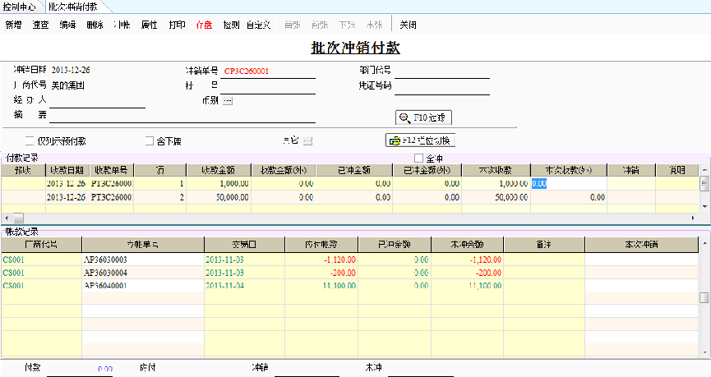
（图5-17）
- 第三步：接着点击过滤，过滤付款信息，然后根据批次付款的情况，对下面过滤到的付款信息进行冲销，点击冲账然后存盘即可，如下图（5-18）所示：
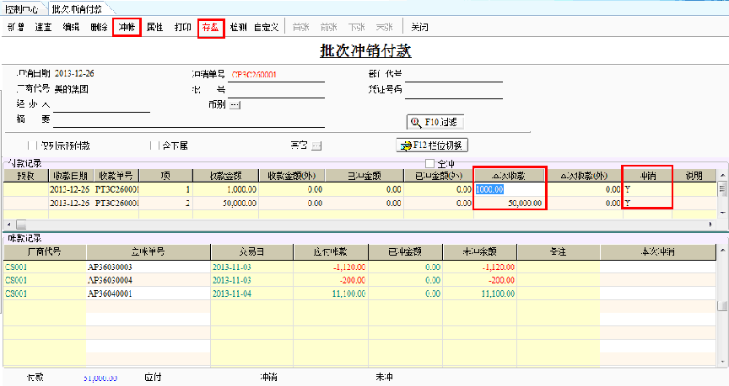
（图5-18）

8.2.4票据异动作业
- 第一步：按照路径“财务管理” ——“收付款”——“付款”——“付款单”进入单厂商付款单，在付款单里面，点击‘票据/金额’在里面输入票据的信息，这样据产生了应付票据，如下图（5-19）所示：
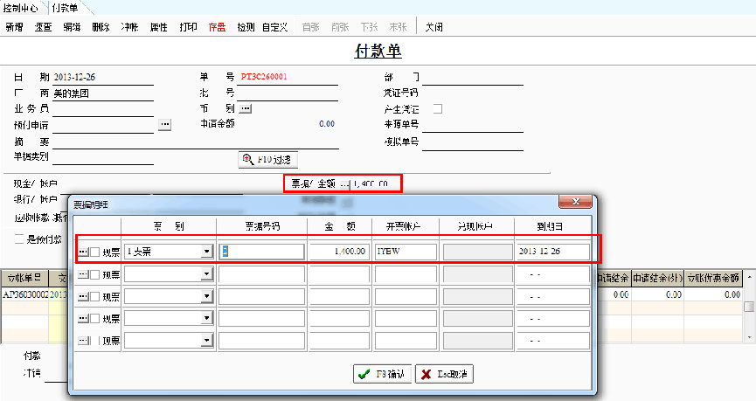
（图5-19）
- 第二步：按照路径“财务管理” ——“收付款”——“票据”——“票据异动作业”进入票据异动作业，输入厂商信息，点击‘查询’，即可查出票据，然后点击‘兑现’，然后在弹出来的界面确认，即可完成票据的兑现，如下图（5-20）所示：
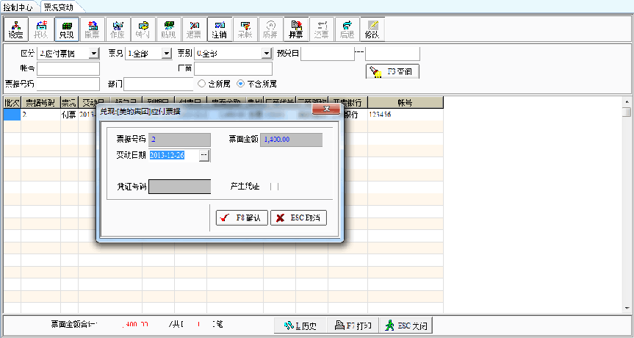
（图5-20）

8.2.5付款系统报表
付款系统报表，主要分为两大部分，一为付款报表，主要是付款明细表和付款统计表；另一为账款分析报表，主要是应付账款明细表，应付账款汇总表，应付账款余额表等，如下图（5-21）所示：
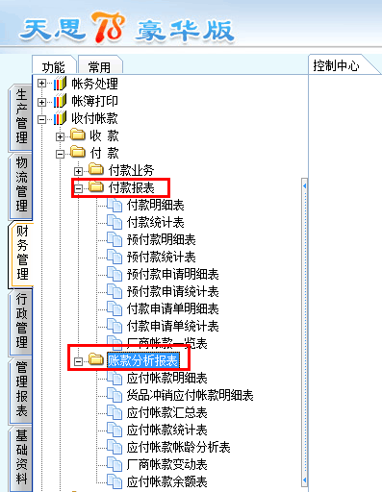
（图5-21）

报表的使用（以应付账款明细表为例），首先是按照路径“财务管理” ——“收付款”——“付款”——“账款分析报表”进入应付账款明细表，选择相应的起止交易日，可以针对某一厂商来看，也可以不选厂商，查看所有的厂商的相关应收账款资料，种类里面提供了依据不同条件来查看应付账款，而条件里面则可以选择部门、单据的状态等，都设置好了之后，点击报表中的‘制表’即可出现数据，如下图（5-22）所示：
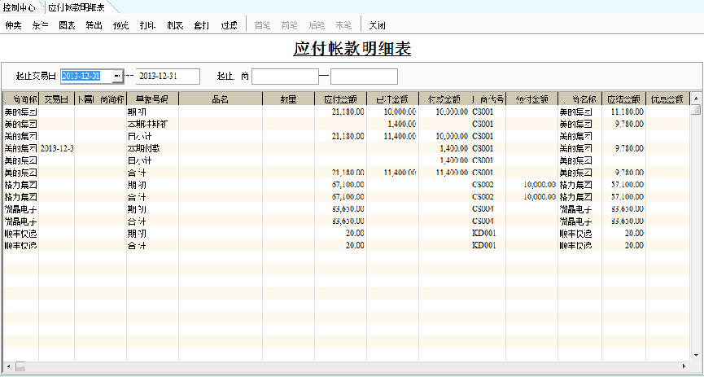

9.总帐系统

9.1 总帐系统流程说明
A、总帐系统流程-----流程如下图（5-23）所示:

库存调整单
应收款
应付款
应收/付票据
销售订单
采购单

借入借出单
收款单
付款单
票据变动
销货出库单
进货单
----------------------------------
-----------------------------------------

物流单据
资金流单据
凭证模版
人工录入凭证
自动结转
自动生成

财务凭证

审核凭证

凭证过帐
帐簿打印
生成报表
---------------------------------
---------------------------------
现金流量表
费用明细表
总 帐
明细帐
现金帐

损 益 表
资产负债表
现金帐
核算项目明细表

（图5-23）
总帐系统的相关操作有：自动生成凭证、手工输入凭证、月结转凭证处理、年度结帐作业、审核凭证作业、会计科目的更换、凭证科目更换、制表公式、凭证转出、凭证的转入、凭证自动结转、存货月盘存输入（定期）、凭证号码重排、销货成本切制凭证（永续）、部门分摊设定、部门分摊计算、相关帐簿打印等。

9.2手工输入凭证
填制凭证功能为用户提供了一个仿真的凭证录入环境，系统为您提供许多功能操作以方便您高效快捷地输入记账凭证。在这里，可以将您制作的记账凭证录入电脑，也可以根据原始单据直接制作记账凭证。记账凭证是登记账簿的依据，在实行计算机处理账务后，电子账簿的准确与完整完全依赖于记账凭证，因而使用者要确保记账凭证输入的准确完整。
具体步骤如下：
- 第一步：按照路径“财务管理”——“帐务处理”——“凭证处理”——“凭证输入”——进入一般凭证录入界面。
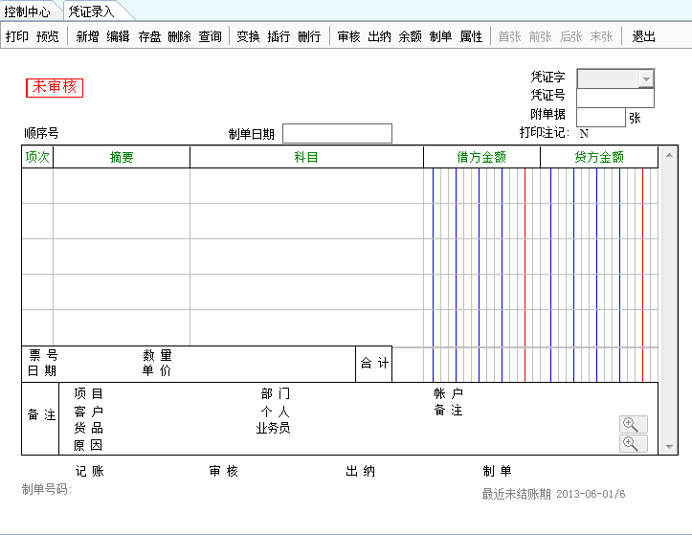
（图5-24）
- 第二步：点击新增或F2键，光标会自动停在制票日期栏，回车後选择凭证类别，来到凭证号码栏位。注意：在凭证输入中的凭证日期是记载该异动凭证之实际发生日期。而报表制作、各式帐簿列印的资料皆以凭证日期及凭证号码为来源。
- 第三步：如果在系统开账参数中设置：【凭证是否区分分支机构】栏位打勾，而且在营业人资料中的【录入凭证时部门取操作员的所属部门】栏位打钩，凭证分支机构取操作员在密码资料中的所属部门，凭证编号取‘凭证分支机构标记’的部门凭证标记区分凭证。（此时的凭证分支机构是系统在新增凭证时自动带入，无法手工输入或修改）。
如果在营业人资料中的【录入凭证时部门取操作员的所属部门】栏位不打钩，凭证分支机构可以手工录入，取值与系统自动取数据一样。
- 第四步：为强化本作业之方便性，在操作上增设了分录中自动转出合计之借贷差额。在输入表头资料後，接下来便可进行一般凭证的切制。注意：如果你在会计科目中设定的有核算类别，比如对[应收帐款]科目设定对像别（辅助核算）是[单位往来]，则在凭证输入运用到该科目时，输入金额後回车，光标会跳至表身下端的[核算类别]栏，同时会显示“单位往来”字样，这样可在客户厂商中选择合适的往来对像，及结帐日，以後你要查该凭证时可知应收帐款的对像是哪家客户，从而达到管理的目的。
- 第五步：制单功能的运用，为了在制作凭证时更加方便快捷，系统提供了凭证处理的多种方式。a.常用凭证的运用；当选择常用凭证功能时，系统会把维护好的常用凭证模版带出，用户可以根据模版快速的生成凭证。b.生成常用凭证；就是把当前凭证的样式做为模版拷贝为常用凭证模版，以供下次使用。c.复制凭证；就是根据当前的凭证样式新增一张凭证。d.冲销凭证；就是对当前已经审核过帐的凭证进行对冲，产生一张红头凭证。把以前的凭证冲销掉，因为在实际应用中凭证有可能做错拉，又不可以删掉，为了使帐务平衡就要求做一张对冲单来冲销。
- 第六步：在借贷相平後，点击[存盘]或按F8键。完成一张收款/付款凭证的输入。注意：如果在同一张凭证中，几条摘要都一样，那 你只需在第一行输入摘要内容，在下一行分录摘要栏位输入 .. ，即可复制上行相同的内容。 ．* 则显示与第*行摘要相同的内容，比如 .2 表示与第2行摘要相同。

9.3出纳签字
由于出纳凭证涉及企业现金的收入与支出，因此应加强对出纳凭证的管理。出纳人员可通过出纳签字功能对制单员填制的带有现金银行科目的凭证进行检查核对，主要核对出纳凭证的出纳科目的金额是否正确，审查出认为错误或有异议的凭证，应交与填制人员修改后再核对。本功能适用于那些出纳人员不制作现金、银行凭证情况，这种情况下，所有现金、银行凭证均其他会计人员填制，再由出纳在此功能中签字确认后，这些凭证才能记帐。
具体步骤如下：
- 第一步：按照路径“财务管理”——“帐务处理”——“凭证处理”——“出纳签字”——进入如下界面。
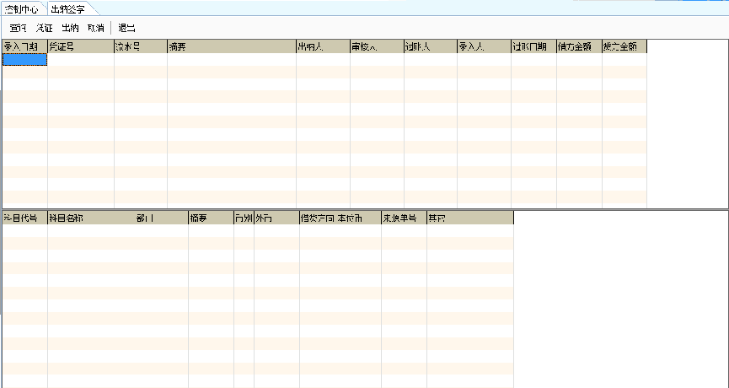
（图5-25）
如何签字：
出纳人员可以直接在凭证的功能键上点[出纳]按钮，就可以对此凭证进行出纳确认。也可以进入[财务处理-凭证处理-出纳签字]界面根据查询条件查询出需要签字的凭证，逐笔的进行签字确认。
如何取消签字：
可以在凭证录入界面查询出凭证，点功能键中的[取消]按钮可以取消对此凭证的出纳签字。也可以进入[财务处理-凭证处理-出纳签字]界面根据查询条件查询出需要取消签字的凭证，逐笔的进行取消签字确认。

9.4审核凭证
该程式是用于非自动过帐或批次过帐的凭证，当需要过帐时，有专人在此审核无误后，才可过入总帐中。密码资料档中分别设定人员的审核权限资料，并且审核人与制单人不能为同一个人。
具体步骤如下：
- 按照路径“财务管理”——“帐务处理”——“凭证处理”——“审核凭证”——进入如下界面。
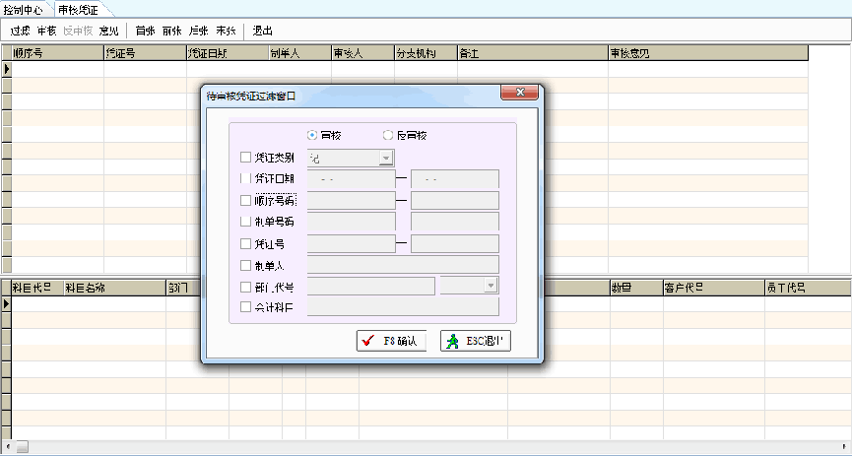
（图5-26）
- 打开总帐系统->帐务处理->凭证处理->审核凭证，进入审核凭证页面。
- 点击[过滤]或击F3键，将待审核的凭证过滤出来。
- 点击制单号码所在的行，下方列表中显示对应的会计科目；双击该行，弹出该张凭证，核对凭证内容，数据无误后，点击凭证页面中的按钮[审核]，这时系统会自动将审核人的代号（识别码）显示在列表中的审核人处。表示该张凭证已通过审核。注意：每审核一张，在速查视窗中便会少一张，速查窗中只显示待审核的凭证。或者在审核凭证页面中点击[审核]按钮，进行批次审核；

9.5凭证查询
当会计凭证保存之后,您随时都可以使用“凭证查询”功能来查阅所有的会计凭证,这样您就可以根据各种条件来方便、快捷地对凭证进行查看,以便了解经济业务发生的情况,保证填制凭证的正确。
具体步骤如下：
- 按照路径“财务管理”——“帐务处理”——“凭证处理”——“凭证查询”——进入如下界面。
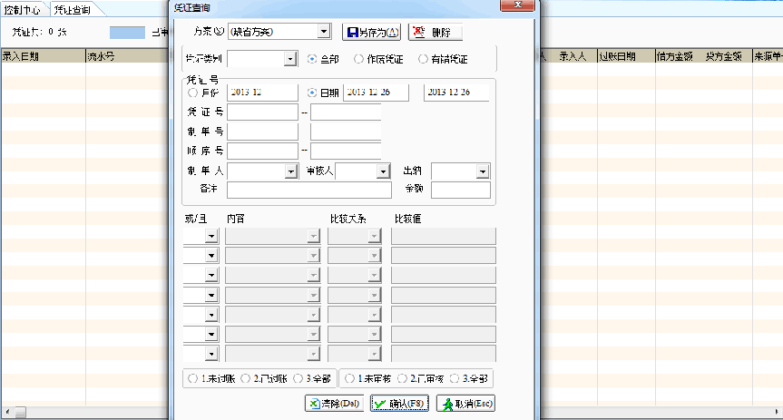
（图5-27）
- 根据条件灵活的来查询你所需要的凭证信息，并且可以定制不同的查询方案，以便下次使用，减少用户定制条件的时间，让用户查询起来更加快捷方便。

9.6凭证过帐
所谓过帐，即是把一般凭证中的每一张单的数据归集、汇总在帐薄中，在本系统中，凭证过帐是否过帐是通过“凭证号码”来确认的。如果凭证已过帐，则每一张凭证均会对应一个凭证号码。
具体步骤如下：
- 按照路径“财务管理”——“帐务处理”——“凭证处理”——“凭证过帐”——进入如下界面。
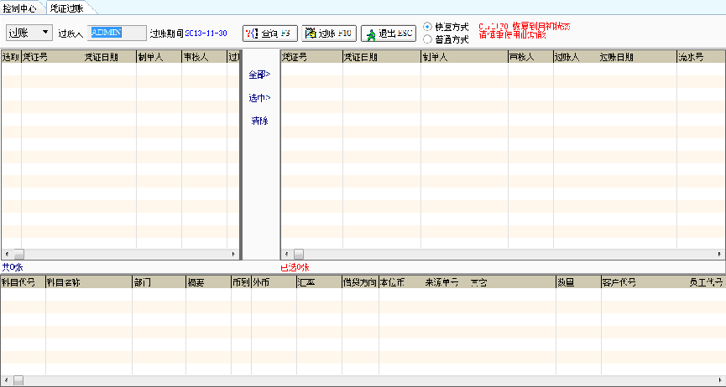
（图5-28）
- 点击查询按钮，过滤出要过帐的凭证，对其依次过帐即可；
凭证不需审核，如何过帐？
- 如果公司业务较小，无需通过审核而是由一人完成制单、过帐，则在建立帐套之前，便要规划好，并作如下设定：在系统开账参数中【未审核凭证允许记账】栏位打钩。

9.7常用凭证
样板凭证是用户在输入凭证作业时做参考，起一个范本的作用。当你有一笔帐不知怎 做时，可调出现成的样板凭证，每类凭证都有现成的标准样板，这样，你就可顺利地做完这笔帐了。
具体步骤如下：
- 按照路径“财务管理”——“帐务处理”——“凭证处理”——“常用凭证”——进入如下界面。
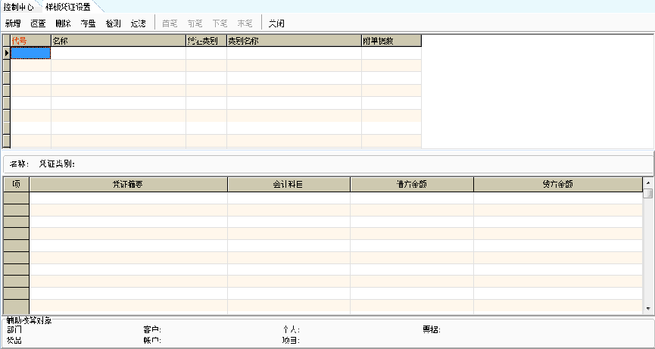
（图5-29）
- 依次录入凭证，及对应的会计科目存盘即可；
【备注】：
在常用凭证中输入的凭证，在‘凭证输入’的表头【制单】菜单下可以调用常用凭证；也可以通过‘凭证输入’表头的【制单】菜单下的生成常用凭证根据凭证输入中的凭证自动生成样板凭证。

9.8常用摘要
在输入单据或凭证的过程中，因为业务的重复性发生，经常会有许多摘要完全相同或大部分相同，例如，购买原材料，支付水电费等等，如果将这些常用摘要存储起来，在输入单据或凭证时随时调用，必将大大提高业务处理效率。
- 按照路径“财务管理”——“帐务处理”——“凭证处理”——“常用摘要”——进入如下界面。
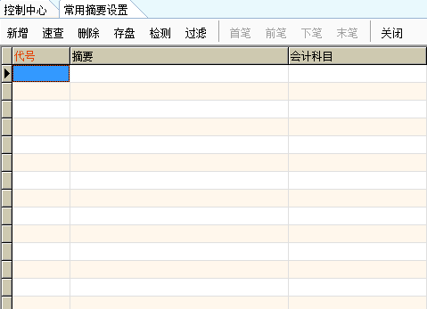
（图5-30）
设置完成后，在凭证输入中，可以通过输入的会计科目来调用常用摘要。

9.9科目预算输入
本帐务作业是对各科目的发生额所作的预测，这种预测的时期可以是一年，也可以是一个季度，这可以由使用者自己设定。也许你会问，这种输入会有意义吗?对于本公司或本部门所发生业务的预测，在我们的实际工作中有着十分重要的意义，从其执行情况，即从预测与实际情况的对比，我们可以从更高的角度看到工作的绩效，从而改进以後的工作。这时，帐务工作已不是单纯的事后结算，而是将核算与管理的结合运用了。
具体步骤如下：
- 按照路径“财务管理”——“帐务处理”——“科目预算输入”——“科目预算输入”——进入如下界面。
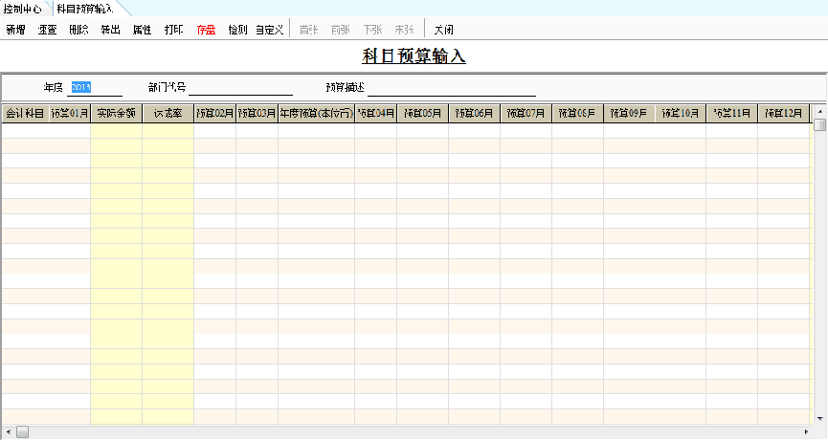
（图5-31）
- 点击新增，光标显示在年度栏位，系统自动带出当前年度。
- 点击部门查询视窗撷取部门代号或直接输入代号。并对此项预算作一个描述光标移至[会计科目]栏位，速查选取欲作分析的内容，它是以会计科目的形式来体现。
- 光标移至[年度预算]栏位，点击速查小窗，这是一个快速输入视窗，在此可依次输入一个年度每一个月的预算金额，点击[存盘]，退出 该视窗。如有的月份不作预算，则不用设置。
- 系统自动将前一步所设的数据带到主视窗的每一个对应栏位中。 回车，继续下一个科目的预算设定。
- 点击存盘或按下F8键，完成预算设定，存盘。注意：实际金额及达成率是根据实际科目发生的记录自动带入，如有发生额，随时均可到这里查询业绩的实现情况。

9.10 月末调汇
本功能主要用于对外币核算的账户在期末自动计算汇兑损益，生成汇兑损益转账凭证及期末汇率调整表。系统执行此功能时，是根据在会计科目中的会计科目属性来进行的，只有在会计科目中事先设定为期末调汇的科目才可进行期末调汇处理。
具体步骤如下：
- 按照路径“财务管理”——“月末处理”——“月末调汇”，进入如下界面。
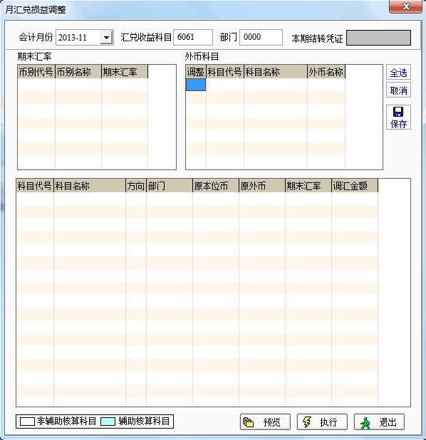
（图5-33）
【操作说明】：
在执行之前可以先进行预览操作，如果本月没有发生外币的业务时，点击执行是没有作用的。

9.11 损益结转
期末时，应将各损益类科目的余额转入“本年利润”科目，以反映企业在一个会计期间内实现的利润或亏损总额。使用此功能将所有损益类科目的本期余额全部自动转入本年利润科目或本年利润科目的明细科目中，自动生成结转损益记账凭证。
具体步骤如下：
- 按照路径“财务管理”——“月末处理”——“损益结转”，进入如下界面。
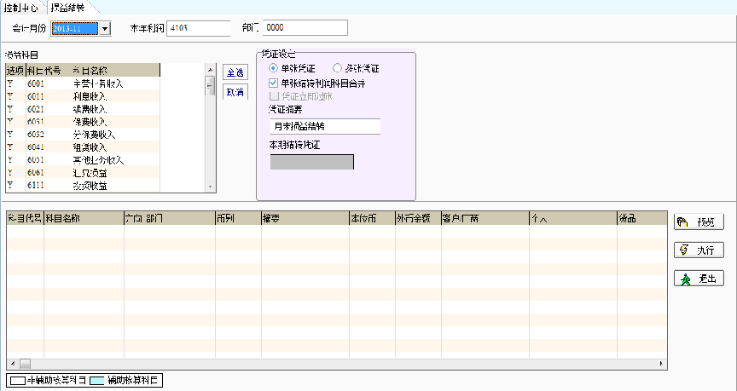
（图5-34）

9.12 自动转帐
我们知道在会计业务中存在一类转账凭证，它们每月重复或年年重复且有规律地出现。例如，每月提取折旧费，按月上交税金，按月发放工资，月底结转管理费用到损益账户，年底进行收入、费用的结算等。这些凭证的摘要、借贷方科目，金额的来源或计算方法基本不变，如果我们要编制此类凭证，每月都将做许多这样的重复工作，而且所取金额必须从计算机记账后查阅，记录后才能录入，稍有不慎，就会出现遗漏或输入错误。
按照路径：
“财务管理”——“月末处理”——“自动转帐”，进入。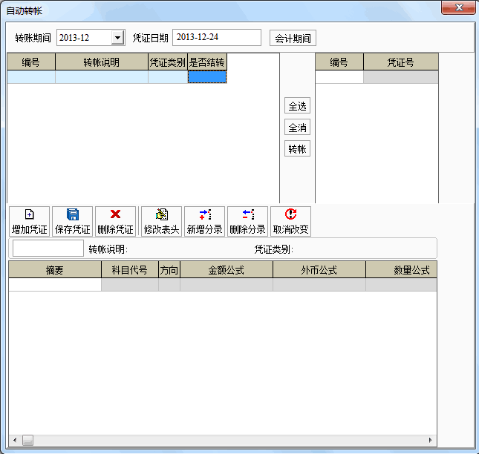
（图5-35）
具体步骤如下：
- 单击系统主菜单〖帐务处理〗下的〖月末处理〗，再选择其下级菜单中的〖自动结帐〗，屏幕显示自动转账设置窗。
- 单击〖增加凭证〗按钮，可定义一张转账凭证，屏幕弹出凭证主要信息录入窗口，如编号，转帐说明，凭证类别。 输入以上各项后，单击[确定]，开始定义转账凭证分录信息；
- 录入摘要，科目代号，借贷方向及公式等信息，录入完毕后，按[保存凭证]键。
- 如果要录入多条分录，点击[新增分录]按钮，重复录入即可了；
- 录入的凭证保存后自动转入上方的表格中等待转帐，双击[是否结转]栏位变成[是]，或点击[全选]按钮，全部选择；
- 点击〖转帐〗按钮，进行结转即可；

9.13 月末结帐
即是将以前的数据锁定，其它人只可以查询，不能作修改、删除，从而确保资料完整。
具体操作：
- 第一步：按照路径“基础资料“—”系统维护” ---“月末处理”---“月末结帐”进入界面，如下图（5-16）所示：
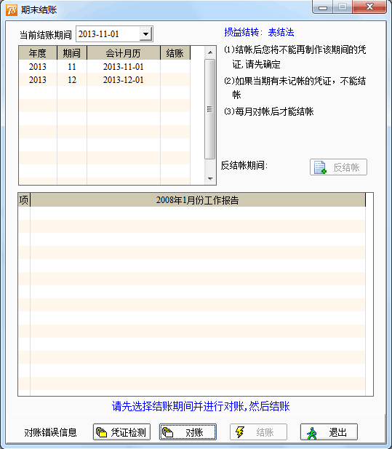
（图5-36）
- 第二步：在选择需要进行结帐的会计期间。
- 第三步：点击对账；
- 第三步：对账无误，点击结帐就可以了。

9.14 凭证转入
所谓凭证转入是凭证转出的後一步骤。指通过某个渠道将转出的凭证的数据再转到目前的帐套中，这里的渠道是指一定的路径，既包括硬盘上的，也包括从外部拷入的软盘。也许你会纳闷：这样做有什 实际意义，其实这种功能有着它的方便之处，比如，你是一家总公司，你想查看总公司及分公司的财务情况，这个资料是需整合的，则资料就需从这里转入，而分公司也必须通过本系统的凭证转出才能将资料整合後转出，只有这样，你才可以收到转入的资料。
具体操作：
- 按照路径“财务管理“—”帐务处理” ---“凭证合并”---“凭证转入”进入界面，如下图所示：
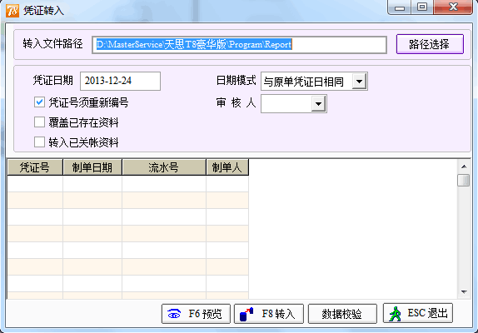
（图5-37）
- 打开总帐系统‘凭证合并’ 凭证转入
- 在部门代换栏位输入替换後的部门代号。
- 系统自动将目前的部门代号替换成该代号，点击右边的小视窗，确定无误，按ESC键退出到主视窗。
- 以上条件设好後，点击[预览]可看看相关资料。
- 点击[转入]，系统执行拷贝，完成後会提示[资料转入完毕]，确定，退出该视窗。

9.15 凭证转出
所谓凭证转出，也就是对凭证资料的数据转移。它是通过将帐套中的凭证资料转到一定的路径，生成一个压缩文件，然後通过拷贝、MAIL、软盘、光盘等途径，将数据转移到另一帐套，从而实现数据的整合，其运用与凭证转入是紧密联系在一起的。
具体操作：
- 按照路径“财务管理“—”帐务处理” ---“凭证合并”---“凭证转出”进入界面，如下图所示：
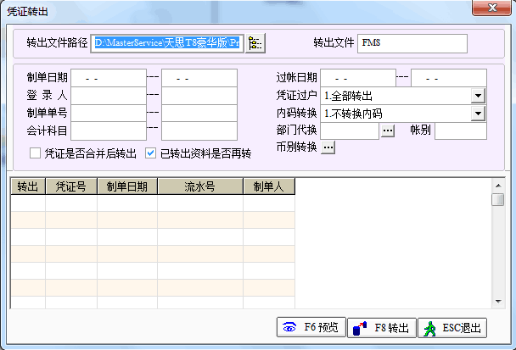
（图5-38）
- 在部门代号栏位输入替换后的部门代号。
- 系统自动将目前的部门代号替换成该代号，点击右边的小视窗。
- 确定无误，按ESC键退出到主视窗。
- 点击[预览]键，系统自动将满足条件的资料显示在主视窗中。
- 点击[转出]键，出现一拷贝的动作，完成後系统提示[资料转出完毕],点击[确定]，按ESC键退回到系统主画面即可。
- 这时去到上面的路径，可以看到已转出的文件

9.16 存货月盘存输入（定期）
相关数据作了成本计算，因为月盘存是期末才作的，其数据是来源于月盘存库存档中的货品数据，而月盘存档的只有通过成本计算之后，才可得出的。
具体步骤：
- 第一步：按照路径“总帐系统”—“凭证合并”—“存货月盘存输入（定期）”，
- 进入该菜单后，系统自动在〖年度〗栏带出了当前年度，在部门栏位带出了最高权限部门。
- 第二步：回车后，光标来到表身，并在[月]列自动带出1，表示1月份。
- 第三步：横栏所显示的〖商品、成品、半成品、原料、物料、其它〗分别表示为不同的货品类别。
- 第四步：来到表身中的〖管制科目〗栏位，检查不同类别的货品其相对应的会计科目是否已定义好。其目的是在生成凭证时，告诉系统应该抓什么科目。
- 第五步：点击表中“存货成本”栏位或按下F4键。如下图（5-32）所示：
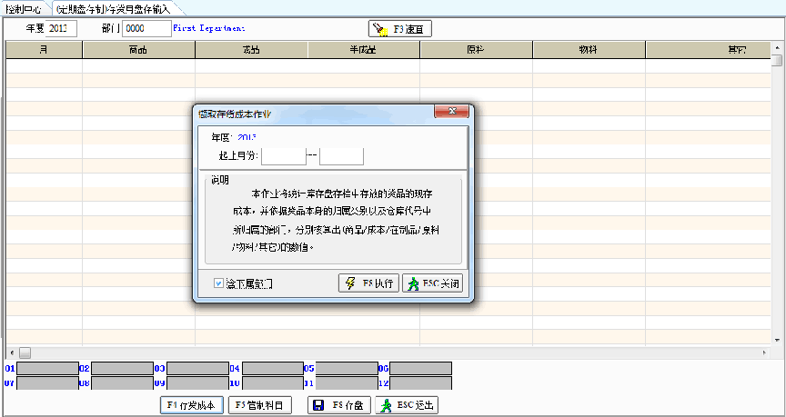
（图5-39）

【参数说明】：
- 起止月份：即撷取的货品成本所属的期间，如不输，系统自动缺省为从开帐月份—当前月份。
- 第六步：看清图中说明，按下F8键，这时系统会将月盘存库存档中的货品结余成本金额按类别显示于相应的栏位。分别表示截止1月止，各类货品的结余成本数是多少。
- 第七步：以上所进行的只是将期末的货品结余成本统计出，如要切制凭证，只需点击〖存盘〗键，完成后系统自动产生每月的凭证，并将号码显示于下方。

9.17 销货成本切制凭证（永续）
前提：在凭证自动结转中结转进销存业务的凭证，但我们知道，在产生的凭证中并不会结转其成本，即不会产生结转销货成本的凭证，因此就需要运用到该程式来完成。注：如果您未使用进销存系统，此功能无效。此功能适用于永续盘存制者。
具体步骤：
- 按照路径“财务管理”——“账务处理”——“凭证合并”——“销货成本切制凭证（永续）”进入“销货成本切制凭证”界面进行操作，如下图（5-33）所示：
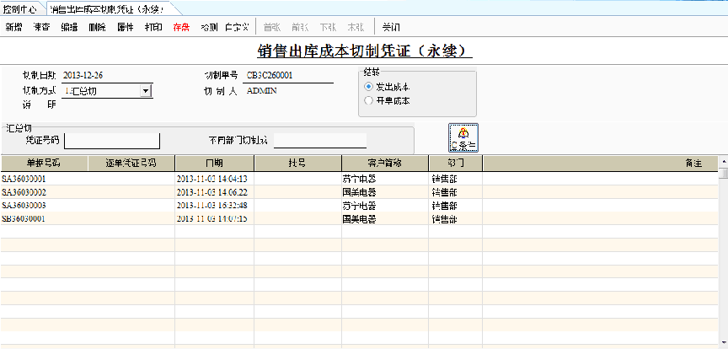
（图5-40）
【操作说明】：
（1） 点击新增，光标自动停留在〖切制日期〗栏位，并相应带出当天日期。
（2） 回车，系统自动产生〖切制单号〗及〖切制人〗。切制人系统默认为当前帐套使用者代号。
（3） 确定切制凭证的方式，点击〖切制方式〗旁边的下拉单，有逐单切及汇总切两种选择。
（4）结转：结转凭证的方式有两种：发出成本和开票成本。主要是针对销货没有收到发票，不能确认主营业务成本的情况进行的操作。这两种结转方式操作相同，这里主要以“发出成本”结转为例进行说明。
（5） 在凭证模板中对‘销售出库成本切制’设置相应的会计科目。
（6） 最后确定切制凭证的单据范围，点击〖条件〗栏位，弹出过滤窗口，点击〖确定〗退回到主视窗，这时系统会将满足以上条件的单据列示于表身。
（7） 点击右边〖存盘〗键，系统自动产生凭证号码于表中。如果切制方式是逐单切，则其生成的凭证号码显示于表身；如是汇总切，则其生成的凭证号码是显示于〖凭证号（汇总切）〗栏位中。
（8）这样，销货成本的凭证切制完成。如果作结转“发出成本”，作结转“开票成本”，点击凭证号码，可以查看生成的凭证。

10.报表制作

10.1 财务报表
本系统在报表制作中已为客户设定各种财务管理报表，以便满足各种管理需要。但也许你还需要一些其它格式的统计报表，因此就需用到特殊报表，它是一个自定义报表，你可自由地设设计它的格式，数据来源是凭证。它的运用十分的灵活、简单，可以满足各种各样的需求。
按照路径”财务管理”->”账簿打印”->”财务特殊报表”,进入特殊报表选择界面.
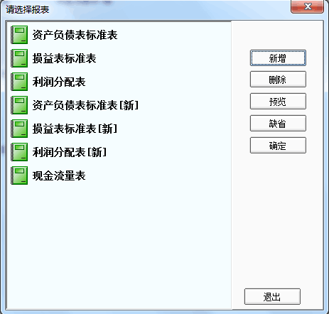
（图5-43）

- 点击‘新增’根据实际情况，添加新的特殊报表。
- 点击‘删除’删除已新增的报表。
- 点击‘预览’可直接查看报表结果。
- 点击‘缺省’系统会自动调出预设的6个特殊报表。
- 点击‘确定’进入报表设计页面，可对报表公式进行设置，如图8

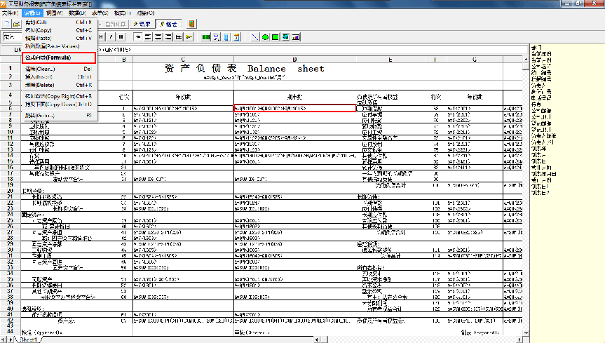
（图5-44）
说明：
- 1区域为公式向导，将光标定位在报表的表身，右击选择[公式向导]，进入公式设置页面，进行公式的设置
- 2区域为报表设置工具。
点击‘格式’进入报表编辑页面，可对报表格式及公式的设置进行修改。
点击‘结果’系统会根据报表公式自动计算出结果。
点击‘重新计算’系统会根据报表公式或调整后的会计期间计算结果。
- 3区域为报表输出工具，可对报表进行保存、打印、预览等操作

注：特殊报表中的各子报表权限，以密码资料中‘财务特殊报表’权限为准，拥
有财务特殊报表权限，其他报表即可使用。

报表取数方式的说明：
- 帐上取数
报表取数：从财务报表（总帐：ACC_SUM,明细帐：ACC_DETAIL）中直接抓取需
要的数据
注：会计科目没设辅助核算时，直接取总帐：ACC_SUM表中的数据
会计科目设置辅助核算时，直接取明细帐：ACC_DETAIL表中的数据
报表公式：QC<1001>+QC<1002>+QC<1009>
表示取货币资金科目的期初余额
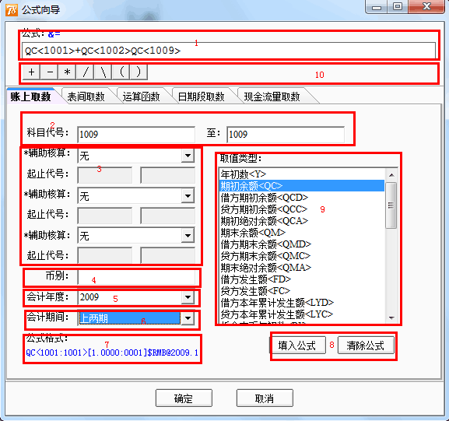
（图5-45）
说明：
- 1区域代表产生的公式，可以通过8区域中的填入公式产生，也可以自行手动输入；
- 2区域代表所选择的科目，可以有止科目，也可以没有；
- 3区域代表辅助核算的科目，可以选择的辅助核算有：部门、单位、票据、个人、帐户、货品；不支持项目核算
- 4区域代表选择哪种币别，默认为综合本位币，当为本位币时，外币科目转换为本位币；
- 5区域为会计年度，默认为本年（系统按照选择的年度产生报表数据），可以选择的年度为（acc_sum中的year）,以及本年、去年、前年；
- 6区域为月份，默认为本月（系统按照选择的年度产生报表数据），可以选择的月份为：1，2，3，4，5，6，7，8，9，10，11，12，本月、上月；
- 7区域为系统默认自动生成的公式格式
- 8区域为产生的公式，会产生在1区域中；
- 9区域为取数类型，取数类型的不同抓取的数据也不同，系统提供的取数公式有：年
初 数：科目的年初余额
取数：取总帐[ACC_SUM]表里的年初余额[AMTN_Y]的值
- 期初余额：科目期初的借贷方累计余额
取数：取总帐[ACC_SUM]表里的期初开帐的年初余额[AMTN_Y]+期初的借方[AMTN_D]-贷方余额[AMTN_C]的累计值
- 借方期初余额：科目的借方期初余额
取数：取总帐[ACC_SUM]表里的累计借方[AMTN_D]-累计贷方[AMTN_C]的余额，即本期余额[AMTN_B]的值
- 贷方期初余额：科目的贷方期初余额
取数：取总帐[ACC_SUM]表里的贷方[AMTN_C]的余额
- 期初绝对余额：科目的期初余额（不考虑科目的借贷方向，直接将其期初余额进行累加）
取数：取总帐[ACC_SUM]表里的本期余额[ AMTN_B]累计值，不考虑科目的借贷方
向
- 期末余额：科目的本期余额的累计值
取数：取总帐[ACC_SUM]表里的借贷方的本期余额[ AMTN_B]累计值
- 借方期末余额：科目的借方本期余额的累计
取数：取科目的借方本期余额的累计值，ACC_SUM中的本期余额[AMTN_B]
- 贷方期末余额：科目的贷方本期余额的累计值
取数：取科目的贷方本期余额的累计值，总帐[ACC_SUM]表中的本期余额[AMTN_B]
- 期末绝对余额：科目的期末余额（不考虑科目的借贷方向，直接将本期余额进行累加）
取数：取科目的借贷方本期余额的累计值，总帐[ACC_SUM]中的本期余额[AMTN_B]，
不考虑科目的借、贷方向
- 借方发生额：科目在借方的累计发生额
取数:取总帐[ACC_SUM]表里的借方发生额[AMTN_D]的累计值
- 贷方发生额：科目在贷方的累计发生额
取数:取总帐[ACC_SUM]表里的本期的借方发生额[AMTN_C]的累计值
- 借方本年累计发生额：科目在借方的本年累计发生额
取数：取总帐[ACC_SUM]表里的借方发生额[AMTN_D]的累计值
- 贷方本年累计发生额：科目在贷方的本年累计发生额
取数：取总帐[ACC_SUM]表里本年的贷方累计发生额[AMTN_C]的累计值
- 数量年初余额：存货科目设置存货核算和数量核算时的年初数量
取数：取总帐ACC_SUM里边的年初数量[QTY_Y]的值
- 数量期初余额：存货科目设置存货核算和数量核算时的期初数量
取数：取总帐[ACC_SUM]里边的年初数量[QTY_Y]+累计数量[QTY_D]-累计数量[QTY_C]的值
- 数量期初借方余额：存货科目设置存货核算和数量核算时的期初借方的数量
取数：取总帐[ACC_SUM]表里边的累计借方数量[AMTN_D]-累计贷方数量[AMTN_C]的数量，即本期余额[AMTN_B]的值
- 数量期初贷方余额：存货科目设置存货核算和数量核算时的期初贷方的数量
取数：取总帐[ACC_SUM]表里边的累计贷方数量[AMTN_C]-累计贷方数量[AMTN_D]的数量，即本期余额[AMTN_B]的值
- 数量借方发生额：存货科目设置存货核算和数量核算时的借方的数量发生额
取数：取总帐[ACC_SUM]表里边的借方数量本期发生额[QTY_D]的值
- 数量贷方发生额：存货科目设置存货核算和数量核算时的贷方的数量发生额
取数：取总帐[ACC_SUM]表里边的贷方数量发生额[QTY_C]的值
- 数量借方累计发生额：存货科目设置存货核算和数量核算时的借方的数量累计发生额
取数：取总帐[ACC_SUM]表里边的借方数量累计发生额[QTY_D]的值
- 数量贷方累计发生额：存货科目设置存货核算和数量核算时的贷方的数量累计发生额
取数：取总帐[ACC_SUM]表里边的贷方数量累计发生额[QTY_D]的值
- 数量期末余额：存货科目设置存货核算和数量核算，期末数量累计余额
取数：取总帐[ACC_SUM]表里边的累计借方数量[QTY_D]减去累计贷方数量[QTY_C],即本期数量余额[QTY_B的值
- 10区域为运算符号，在产生公式中使用。

- 表间取数
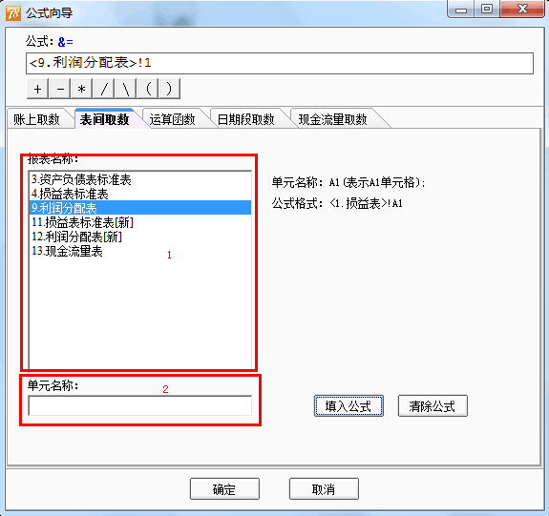
（图5-46）

说明：
- 1区域为已经定义好的报表名称；
- 2区域为要取1区域中对应报表中的那个单元的数据，比如要取利润表的C5单元的值，则在单元名称中输入C5即可，点击填入公式，系统会自动生成报表取数公式。
公式如下：<9.利润分配表 >!C5，表示取利润表中C5单元格的数据。

- 运算函数
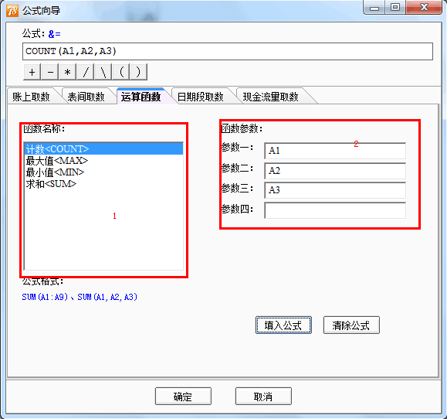
（图5-47）

说明：
- 区域1为常见函数名称；
- 计数COUNT=COUNT（A5：A6）或COUNT=COUNT（A5,A6）；
公式:&=COUNT(B1:B2)或&=COUNT(B1,B2)
表示对A5和A6单元格进行计数,&符号可省略
- 最大值MAX=MAX（起始单元：终止单元）；
公式: &=MAX(C21:C22)或&=MAX(C21,C22) ,&符号可省略
表示求两个单元格数据的最大值
- 最小值MIN=MIN（起始单元：终止单元）；
公式: &=MIN(C21:C22)或&=MIN(C21,C22) ,&符号可省略
表示求两个单元格数据的最小值
- 求和函数SUM=SUM（起始单元：终止单元）
公式：&=SUM(A1:A3)
表示求三个连续的单元格数据的和,&符号可省略
公式：&=SUM(A1，A3，B4，B7)
表示求多个不连续的单元格数据的和：A1+A3+B4+B7,&符号可省略
公式:&=SUM(A4)+SUM(A7)
表示求两上不连续的单元格数据的和, &符号可省略
公式:&=SUM(A4)-SUM(A6)
表示求两个单元格数据相减的值, &符号可省略
- 区域2为对应函数的参数。

- 日期段取数
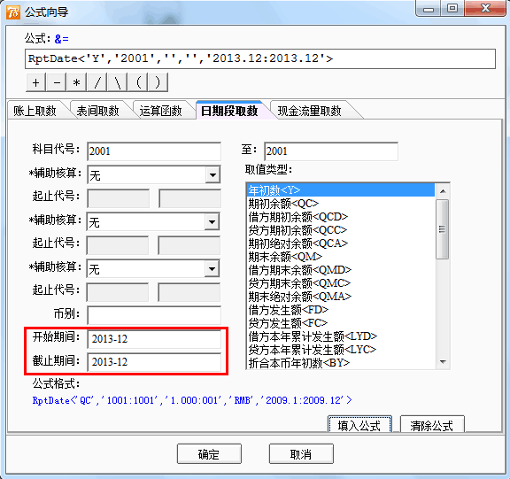
（图5-48）

说明：
日期段函数基本上同帐上取数，只是区域1不同于`帐上取数的区域5同区域6，这里的区域1为时间段；不取到日。
公式:RptDate<'FD','2001','','','2013.12:2013.12'>
表示取2001科目12月份到12月份的借方发生额

具体的函数说明
前提：系统中的财务结存表有：ACC_SUM总帐科目汇总表；ACC_DETAIL 科目明细
余额表。基本上函数的取值来源都来源与ACC_SUM以及ACC_DETAIL
- 现金流量取数
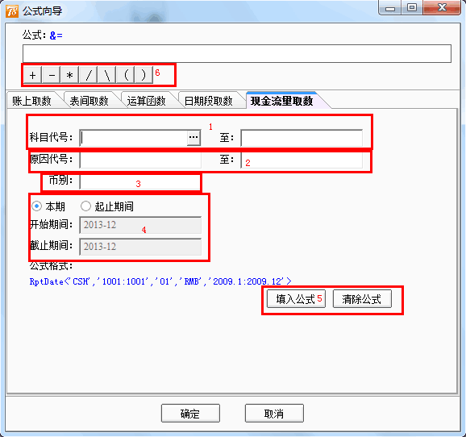
（图5-49）

说明：
- 1区域代表所选择的科目，可以有止科目，也可以没有；
- 2区域代表选择哪个现金流量的原因代号，表示取哪个原因代号的数据
- 3区域代表选择哪种币别，默认为综合本位币，当为本位币时，外币科目转换为本位币；
- 4区域为会计期间，默认为本期，起止期间（可从多个会计期间取数）
- 5区域为系统默认自动生成的公式格式
- 6区域为运算符号，在产生公式中使用
报表公式：RptDate<'CSH','1031','AI01','',''>
表示取1031科目本期现金流量原因代号为AI01的值

11.固定资产系统
系统通过对企业的固定资产及其变动明细、固定资产每月折旧的自动记帐和报表制作等工作的管理，从而做到准确及时，节省企业财务人员的工作量。

11.1 固定资产相关报表
固定资产的报表包括：财产目录、固定资产帐册、固定资产的变动资料、固定资产卡片、固定资产的增减表、固定资产折旧情况表，这里不再介绍，详细操作参见光盘手册文件。
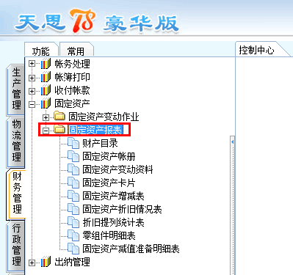

11.2 系统流程图说明
A、系统流程图
流程如下图（5-4）所示：

作业说明 | 基 础 资 料 | 财 务 | 备 注
1、在输入固定资产之前需要准备的基础资料----部门、币别、员工资料、会计科目等，在有了这么一些资料后就可以输入固定资产了。  2、固定资产输入系统后系统会自动产生财务目录、固定资产卡片以及固定资产的零组件明细。当然前提是输入系统的资料齐全。 | 清 理  在固定资产维护模块中输入公司的固定资产  减 值  征 收  交 换  报 废  出 售  折 旧  改 良  新 增  计提折旧凭证  固定批次折旧  固定资产变动  零组件明细表  固定资产卡片  财 产 目 录  固定资产维护  部门代号  币别设定  员工资料  会计科目 |  | 固定资产变动之后系统会自动产生一些报表：固定资产帐册、固定资产变动资料、固定资产增减表、财产目录提列预估表、固定资产折旧情况表、折旧提列统计表等报表。
（图5-4）
与固定资产相关的业务单据包括：固定资产维护、固定资产新增、固定资产变动（固定资产减值、改良、折旧、清理、出售、报废、交换、征收）、固定资产批次折旧，这里不再介绍，详细操作参见光盘手册文件。


天心天思软件集团

12.生产管理

12.1 在软件中录入生产所需的基础数据
在企业生产中所需要的数据无非两种：一种是生产产品的数据信息（如结构、属性等），另一种就是企业的生产信息（如机时、机台信息等）。
- 在云8数字工厂中有关生产产品的数据信息有以下几种：
商品物料表、BOM物料配方更改、制成品制程规划、订单配方、货品替代配方输入、货品附加信息、替代品输入、虚拟件替代品信息
- 在云8数字工厂中有关企业的生产信息有以下几种：
部门资料、人员资料、制程代号设定、工作行事历安排、机台可供生产时间、机台非工作时间输入、机台信息输入
【附：生产数据流程图】
货品附加信息
- 商品物料表BOM
- 订单配方
工作行事历安排
机台可供生产时间
机台信息输入
机台非工作时间输入
BOM物料配方更改
制造模块管理
替代品输入
客户厂商
代号设定
货品代号设定
部门代号设定
仓库代号设定
基础资料设置
机台能力设置

在系统开始使用时，我们先介绍它的使用顺序，只有这样读者才会更快更好的接受和使用系统，下面是我们建议客户在系统中的操作步骤，用户可以根据此步骤进行练习使用。
『注』：每种单据后括号中的单据，为此种单据的来源。
【生产数据部分】：
          - 第一步：首先在系统中要建立帐套的基础资料，按输入的先后顺序依次：
（1）部门代号设定：设定公司部门、车间机台的资料及结构；
（2）人员代号设定：设定公司人员资料；
（3）仓库代号设定：设定公司仓库的资料及结构；
（4）货品代号设定：设定公司货品的资料；
（5）客户厂商资料：设定公司客户厂商资料；
          - 第二步：帐套的基础资料输入完成后，需要输入在生产中所需要的生产
资料，按先后顺序依次为：
『注』：括号内为此资料输入时所需的基础资料。
（1）商品物料表（货品代号设定、仓库代号设定、部门代号设定）设定成品或半成品的组成结构信息（产品结构树）
（2）BOM物料配方更改（商品物料表、货品代号设定、制程代号设定、仓库代号设定）修改已经设定好的BOM配方；
『注』：只有商品物料表需要更改时才使用BOM物料配方更改表。
由于产品工艺或者料件的改变，工程部对BOM进行更改，并且同时更改了一些已经下单（没有完工的单据），特别针对一些已经领料的单据，若没有对此进行多余料件退料等，会导致成本过大或者材料的浪费等问题；因此在BOM配方更改中增加的审核批准的功能：
a) 审核批准的权限需要在特殊密码资料中给相应的人员赋权限
b) 在工程部输入BOM配方更改单据后，需要具有审核批准权限的人员进行
审批，审核通过后，才可以进行执行更改
c) 作为审批人员，可以参看报表“BOM配方更改需退料明细表”，此报表
中反映了那些单据需要进行退料处理
（3）订单配方（货品代号设定、部门代号设定、仓库代号设定、制程代号设定、销售订单或计划生产单）根据订单或计划生产单需要设定产品的组成结构和加工工艺路线；
（4）货品替代配方输入（输入货品代号、配方号）
货品替代配方输入主要是为了减少BOM表的设定而输入的；
（5）货品附加信息（客户厂商资料、货品代号设定、仓库代号设定）
设定货品和生产相关的辅助信息；
（6）替代品输入（货品代号设定）
输入货品的替代品；
『注』：只有在生产需求分析时，货品库存不足时，才会采用替代品输入中的替代货品。
（7）虚拟件替代品信息
（8）机台信息输入（部门代号设定）
设定生产车间或加工机台的生产能力信息
『注』：如果输入机台可供生产时间，系统会自动将机台可供生产时间中的信息写入机台信息输入中。
（9）工作行事历安排（部门代号设定）
设定生产车间或加工机台的工作日历；
（10）机台可供生产时间（部门代号设定）
设定生产车间或加工机台的每日生产时间和它们的加工能力；
（11）机台非工作时间输入（部门代号设定）
设定生产车间或加工机台无法进行生产的时间；
          - 第三步：设立在系统中生产期初资料
（1）期初加工单输入
输入在系统正式使用时，在企业中正在进行生产的制造命令。
（2）期初通知单输入
输入在系统正式使用时，在企业中正在进行生产的加工命令。
（3）期初托工单输入
输入在系统正式使用时，在企业中正在进行托外加工生产的托工命令。

通过以上的基础信息设置，我们在系统中就可以进行计划生产（使用制造管理模块）了。

12.2MRP基本资料

12.2.1 MRP基本资料系统说明
MRP基本资料包括商品物料表、BOM物料配方更改、订单配方、货品替代配方输入、货品附加信息、替代品输入、工作行事历安排、机台可供生产时间、机台非工作时间输入、机台信息输入等相关内容。
在云8数字工厂中，当我们进行生产作业时，我们首先要做的是将有关生产产品的信 息和有关企业的信息进行详细设置。确保我们的基础资料信息无误后，才能到MRP系统中进行生产任务的下达、车间材料的领用、生产成品的缴回等一系列生产业务操作。

12.2.2 MRP基本资料数据说明
在企业生产中所需要的数据包含两种：一种是生产产品的数据信息（如结构、属性等），另一种就是企业的生产信息（如机时、机台信息等）。
          - 在云8数字工厂中有关生产产品的数据信息有以下几种：
商品物料表、BOM物料配方更改、订单配方、货品替代配方输入、货品附加信息、替代品输入、虚拟件替代品信息。
          - 在云8数字工厂中有关企业的生产信息有以下几种：
部门资料、人员资料、作行事历安排、机台可供生产时间、机台非工作时间输入、机台信息输入。
生产数据流程图如下图所示:
货品附加信息
- 商品物料表BOM
- 订单配方
工作行事历安排
机台可供生产时间
机台信息输入
机台非工作时间输入
BOM物料配方更改
制造模块管理
替代品输入
客户厂商
代号设定
货品代号设定
部门代号设定
仓库代号设定
基础资料设置
机台能力设置

12.2.3 MRP基础资料使用顺序说明
在系统开始使用前，我们先介绍它的使用顺序，方便我们的使用者更快更好的接受和使用系统，下面是我们建议客户在系统中的操作步骤，用户可以根据此步骤进行练习使用。
『注』：每种单据后括号中的单据，为此种单据的来源。

【生产数据部分】
- 第一步：首先在系统中要建立帐套的基础资料，按输入的先后顺序依次为：
（1）部门代号设定：设定公司部门、车间机台的资料及结构；
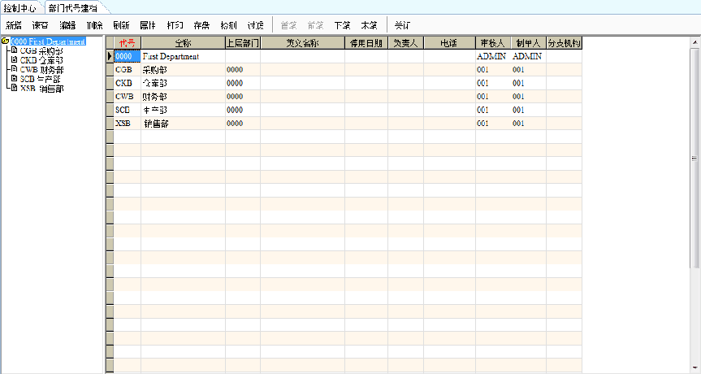
（2）人员代号设定：设定公司人员资料；
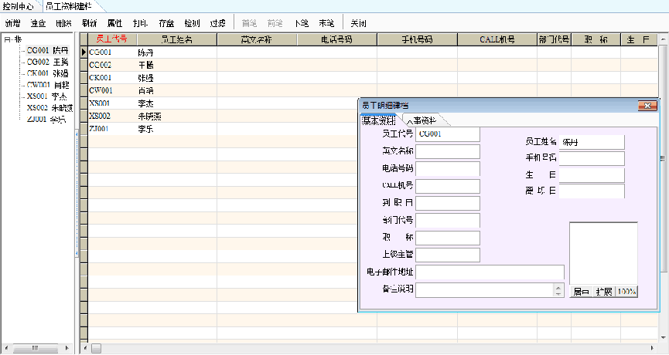
（3）仓库代号设定：设定公司仓库的资料及结构；
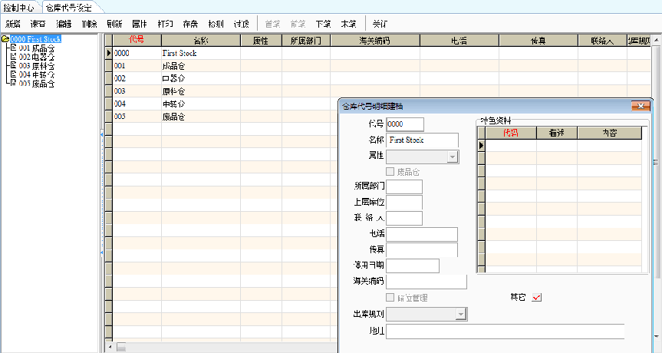

（4）货品代号设定：设定公司货品的资料；
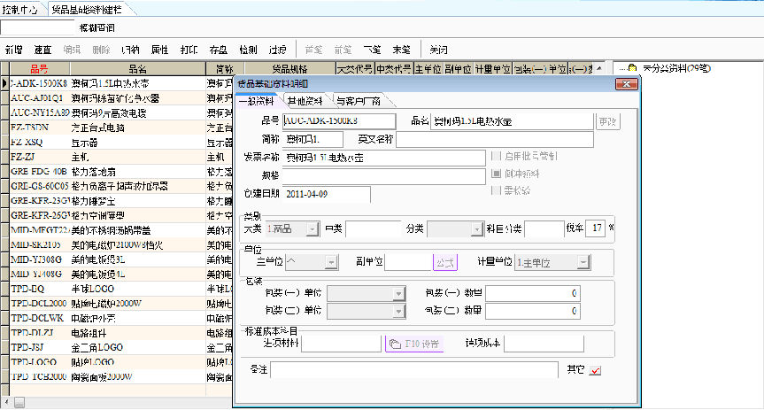
（5）客户厂商资料：设定公司客户厂商资料；
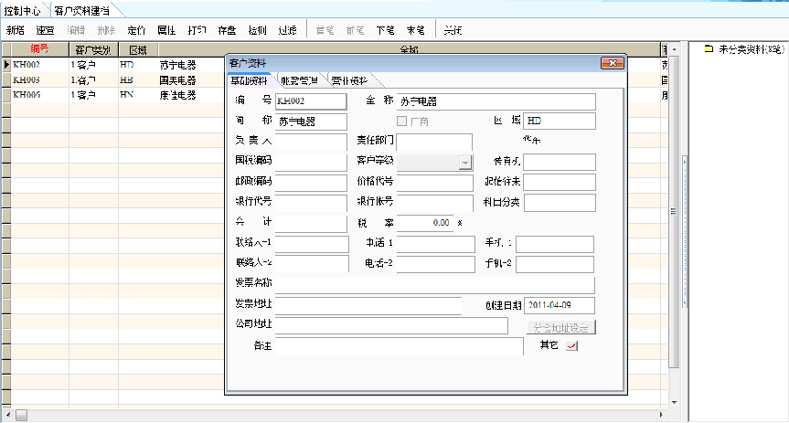

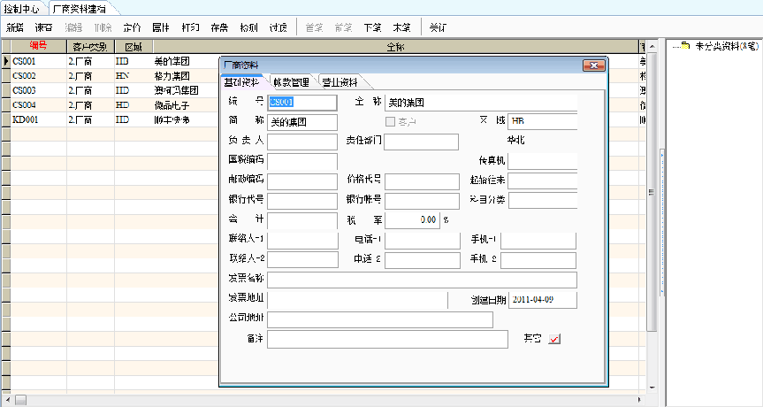
- 第二步：帐套的基础资料输入完成后，需要输入在生产中所需要的生产资料，按先后顺序依次为：
『注』：括号内为此资料输入时所需的基础资料 。
（1）商品物料表（货品代号设定、仓库代号设定、部门代号设定）
设定成品或半成品的组成结构信息（产品结构数）
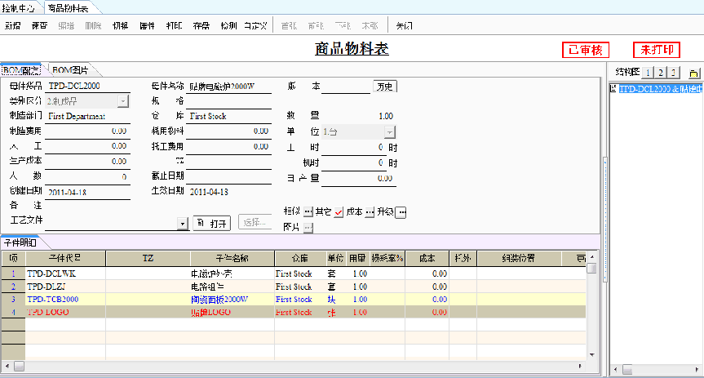
（2）BOM物料配方更改（商品物料表、货品代号设定、仓库代号设定）
修改已经设定好的BOM配方；
『注』：只有商品物料表需要更改时才使用BOM物料配方更改表。
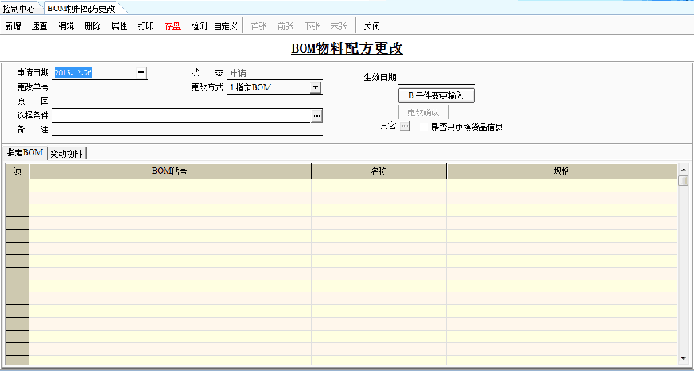
（3）订单配方（货品代号设定、部门代号设定、仓库代号设定、销售订单或计划生产单）
根据订单或计划生产单需要设定产品的组成结构和加工工艺路线；
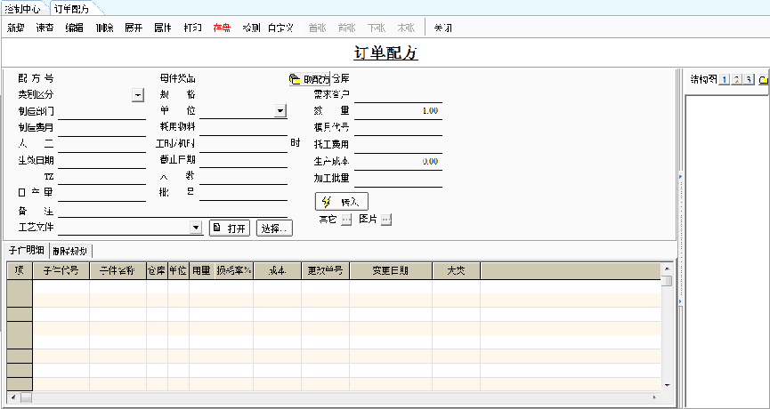

（4）货品替代配方输入（输入货品代号、配方号）
货品替代配方输入主要是为了减少BOM表的设定而输入的；
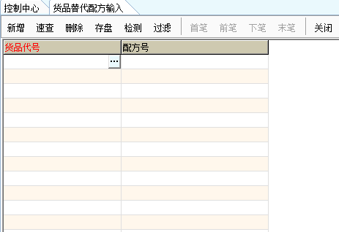

（5）货品附加信息（客户厂商资料、货品代号设定、仓库代号设定）
设定货品和生产相关的辅助信息；
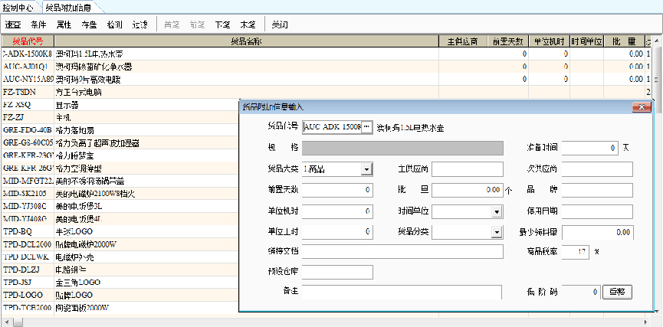

（6）替代品输入（货品代号设定）
输入货品的替代品；
『注』：只有在生产需求分析时，货品库存不足时，才会采用替代品输入中的替代货品。
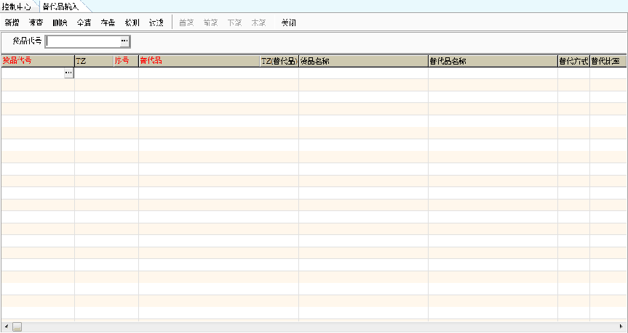

（7）虚拟件替代品信息
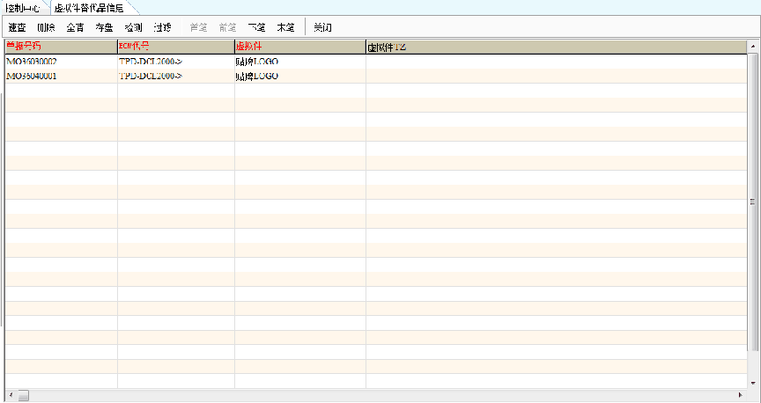
（8）机台信息输入（部门代号设定）
设定生产车间或加工机台的生产能力信息
『注』：如果输入机台可供生产时间，系统会自动将机台可供生产时间中的信息写入机台信息输入中。
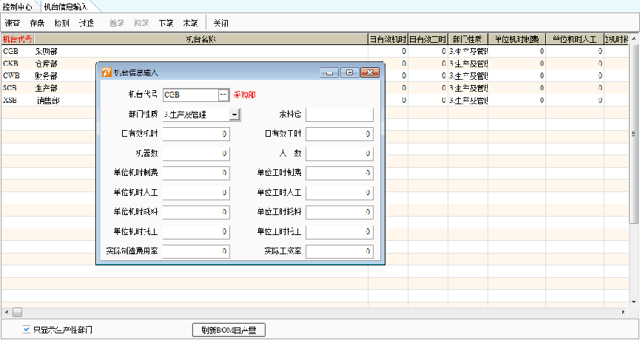
（9）工作行事历安排（部门代号设定）
设定生产车间或加工机台的工作日历；
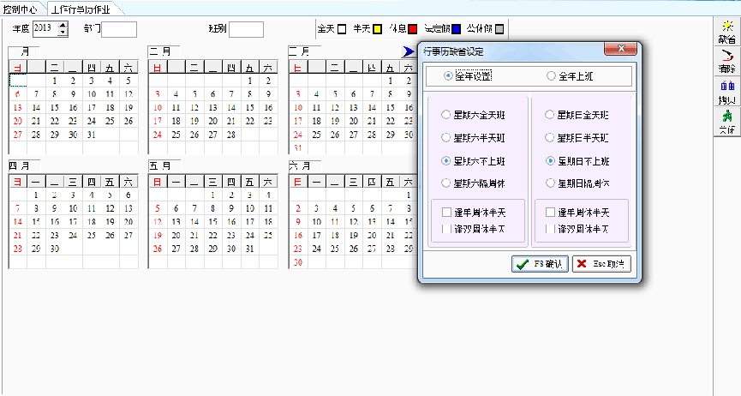
（10）机台可供生产时间（部门代号设定）
设定生产车间或加工机台的每日生产时间和它们的加工能力；
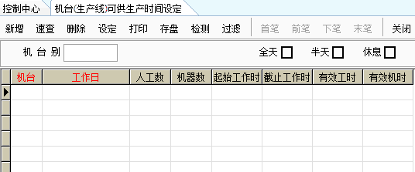

（11）机台非工作时间输入（部门代号设定）
设定生产车间或加工机台无法进行生产的时间.
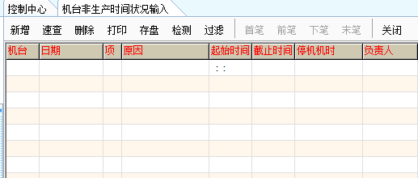

- 第三步：设立在系统中生产期初资料
（1）期初加工单输入
输入在系统正式使用时，在企业中正在进行生产的制造命令。
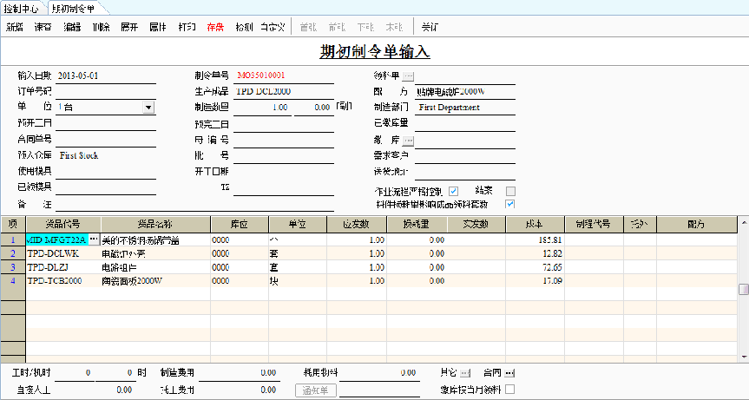

（2）期初托工单输入
输入在系统正式使用时，在企业中正在进行托外加工生产的托工命令。

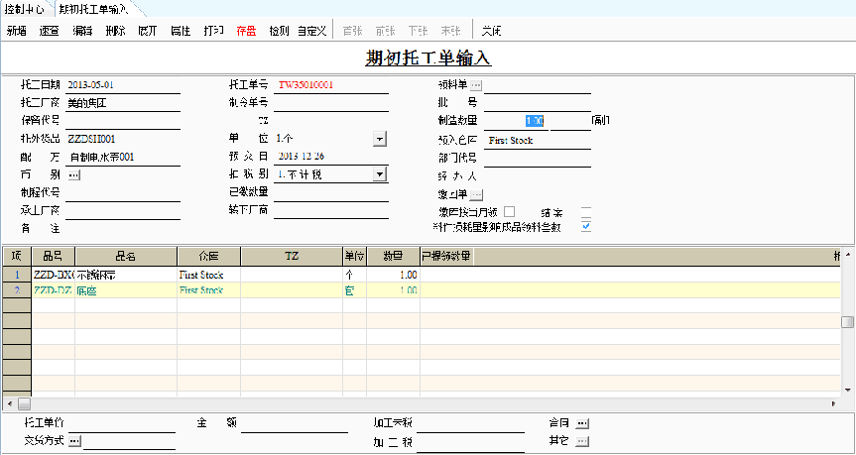

通过以上的基础信息设置，我们在系统中就可以进行计划生产（使用制造管理模块）了。

12.2.4 货品信息（货品代号设定）
货品代号设定：给货品建立唯一的数据资料文件，说明货品的各种参数、属性及有关信息，反映货品同各个管理功能之间的联系，体现信息集成。货品信息设定包罗的数据项很多，有以下几种：
1、 主要同设计管理有关的信息。如货品代号、名称、重量、体积、使用和停用日期等。
2、 主要同物料管理有关的信息。如计量单位、产品级别、安全存量、主要供应商和次要供应商等。
3、 主要同计划管理有关的信息。如类型码、提前期等。
4、 主要同销售有关的信息。如对应货品名称、折扣、最低交货量等。

【进入界面】：

按照路径‘基础资料’——‘业务’——‘货品资料’——‘货品代号设定’，或在基础资料模块单击控制中心的‘货品代号设定’图标进入货品资料界面。
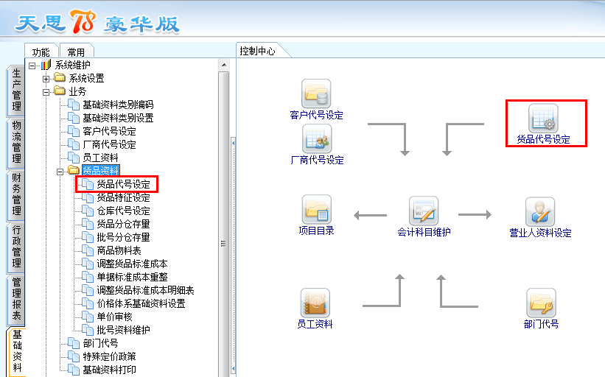
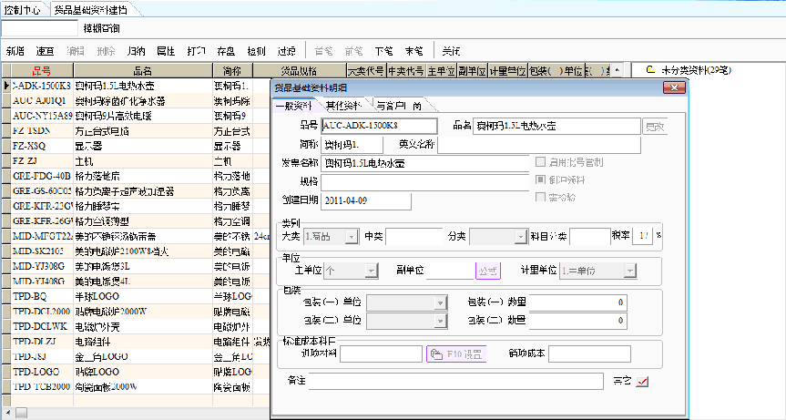

【字段说明】：

  - 品 号：货品的代码的设定。在系统中每一种货品都要有自
己唯一的代码。不允许存在一物多码或一码多物的现象。
  - 品 名：货品名称的全称。
  - 简 称：货品名称的简称。
  - 英文名称：货品的英文名称。在这里输入完成后，切换到英文界面时会显示英文名称。
  - 发票名称：在开出发票时会根据品号自动将发票名称填写到发票的货品名称处。
  - 规 格：货品的规格，根据企业不同情况，企业自行定义。
  - 批号管制否：对货品是否进行批号管制。如果选择，系统会对该货品进行批号管制。
  - 序列号管制：对货品是否进行序列号管制。如果选择，系统会对该货品机型序列号管
制。
  - 农副产品否：判定该货品是否是农副产品。
  - 大 类：设置货品的大类，以区分货品的属性。
  - 商 品：货品只进行采购销售，不进行加工。
  - 制成品：企业加工完成的最终产品。
  - 半成品：企业已经加工的货品，可以入库等待进一步加工的货品。
  - 原材料：企业自身不生产，需要通过采购得到的货品。
  - 物 料：生产中所需使用的货品。
  - 包装物：包装货品的物料。
……
  - 中 类：为方便报表统计可以将具有某种相同特性的原材料、半成品、制成品
划为一类的区分方法。
  - 货品的税率：货品的增值税税率。
- 主单位：货品的主要计量单位。
- 副单位：货品的辅助计量单位。 货品的主单位和副单位可以通过副单位旁的设置按钮进行关联。方法如下：
点击按钮，弹出如下图所示的窗口：
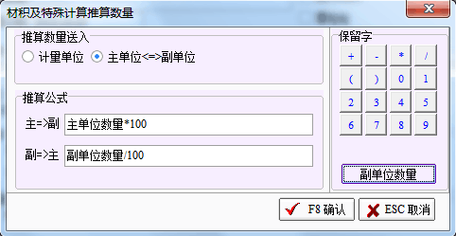

系统提供两种方式：一种是按照计量单位设置公式；一种是设置主副单位的换算关系。
我们主要讲主副单位换算关系的方法：
如上面的例子。点击按钮，然后再乘以100。表示副单位等于主单位×100＝副单位。
- 计量单位：设置货品的主要使用单位。
- 包装（一）单位：设置货品的包装单位。
- 包装（一）数量：设置货品包装单位和主单位的换算关系。如填写1000，会表示包装单位等于1000个主单位。
- 进项材料（销项材料）：设置货品的标准成本计算时的会计科目。
- 备注：货品的备注信息。
- 主供应商（次供应商）：设置货品的主次供应商。
- 预设仓库：货品存放仓库的缺省设置。（如果我们设置了货品的预设仓库，使用单据系统时会自动将仓库带入，减少操作人员的数据输入量，方便使用）。
- 条 形 码：设置货品的条形码。
- 品 牌：设置货品的品牌名称。
- 停用日期：设置货品的停用日期。超过货品的停用日期，系统不会允许再使用该货品。
- 货品等级：选取货品的等级，系统提供以下几种等级，有特级、优等、一级、二级、三级、合格、不合格几种；
- 客户厂商：选择对应的客户厂商。
- 对应货品代号：在客户厂商处本种货品的代号。（在销售订单、采购单等单据中使用，我们在销售订单中讲解）
- 对应货品名称：在客户厂商处本种货品的名称。
- 特别供应价：对应厂商或客户的特别价格。如果设置后，系统会在采购单或订单中自动带入。
- 对应折扣：对应厂商或客户的特别折扣。如果设置后，系统会在采购单或订单中自动带入。
- 最低叫货量：采购或销售的最小数量。
新增货品资料：
- 第一步：点击〖新增〗按钮，增加新的货品信息。
- 第二步：按照实现确定的编码原则输入货品代号。
注：输入货品代号存盘后，系统不允许直接修改。如果需要修改，可以进入数据库管理工具MgrAst中选择“资料替换”，如下图（4-5）所示：
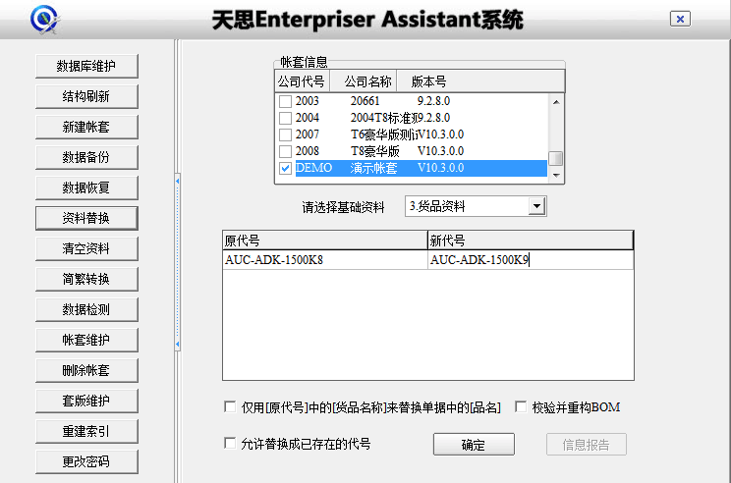
选择替换货品资料，然后在原代号处输入此货品先前使用的代号，新代号输入要替换成的代号。
- 第三步：输入货品的名称、规格。选择货品的大类类别。输入货品的税率。
- 第四步：选择或输入货品的单位名称，选择货品的计量单位。
- 第五步：选择货品的预入仓库和主供应商。
- 第六步：点击〖存盘〗按钮，新增货品信息的工作完成。
修改货品资料
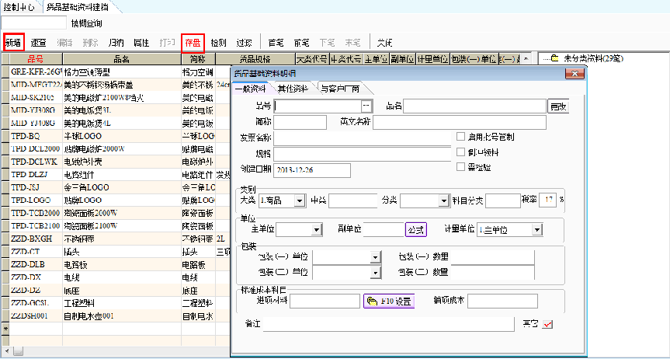
- 打开货品代号设定，点击按钮，进行查询，这时会弹出查询窗口，我们选择单据的起始代号和截至代号，或者其他条件，设置好之后，再点击按钮，就会把所有符合条件的记录过滤出来。
2、选择需要修改的货品，单击‘编辑’按钮，此时‘存盘’按钮是红色的，修改内容。
- 修改完成后，单击‘存盘’按钮存盘即可。
删除货品代号
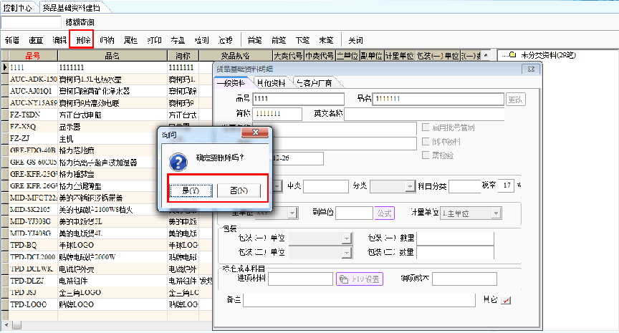
打开货品代号设定，速查出要删除的货品，点击表头的‘删除’按钮，系统会弹出询问窗口，选择‘是’，删除货品资料。

12.2.5 部门代号设定
部门代号设定：设置对单位部门的隶属关系进行管理。为了明确责任，加强管理，在我们的系统中，每张单据的产生均来自不同的部门，因此，我们在进行管理时，会经常地使用到部门代号。在此，您可对本公司各利润中心的代号、名称及其上级部门进行定义，点击F2 新增键，这时光标会在第一栏“代号”处闪动，您逐一地输入资料即可。本系统会默认一个上级部门(代号为0000)，一般情况下，这将是您公司的最高权力部门，当然，您可以根据具体情况重新设置您的最高权力部门。每新增一个工作中心时，在此您将新增一个部门代号。

进入界面：

按照路径‘基础资料’——‘业务’——‘货品资料’——‘部门代号’，或在基础资料管理模块单击控制中心的‘部门代号’图标进入部门代号界面。
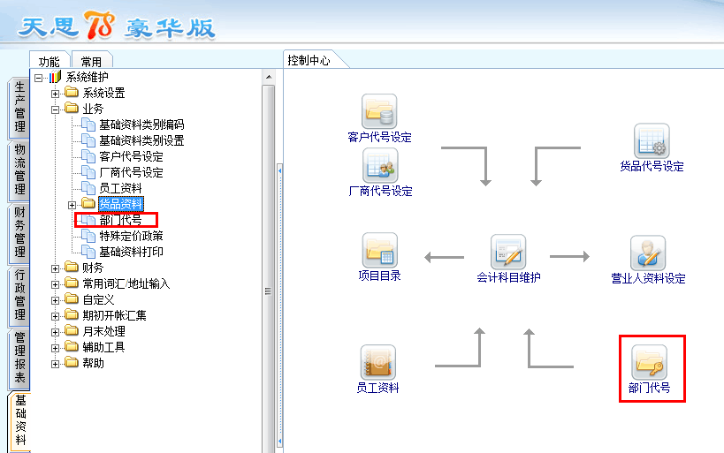
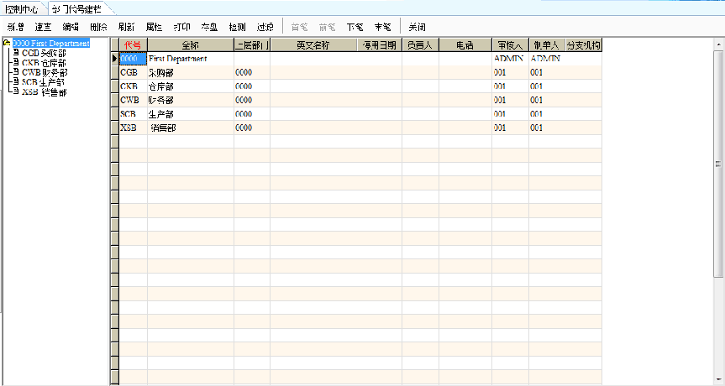

字段说明：
- 代 号：部门的代码，方便操作人员的录入。
- 名 称：部门的名称，在部门代号中如果输入，在具体单据中只需输
入部门的代码，即可将部门的名称带入。
- 上层部门：选择部门的上层部门代号，系统会自动排出公司的组织架构，
如上图（4-6）左侧所示的组织结构图。
- 英文名称：输入部门的英文名称后，在系统中使用英语界面时，系统会
将部门的英文名称带入。
- 停用日期：部门的停止使用日期。到停止使用日期时，在单据中不会再
选择到该部门。
- 负 责 人：部门的负责人的姓名。
- 电 话：部门的电话，作为部门的辅助信息。
操作步骤：
- 第一步：点击〖新增〗按钮，增加新的部门信息。
- 第二步：输入部门代号、部门名称和它的所属部门。
- 第三步：存盘，新增部门资料完成。

12.2.6 商品物料表（BOM）
商品物料表：BOM (bill of material)就是我们常说的产品结构树，它是生产计划中计算时间和用量的基本核心，是让计算机读懂产品结构并产生生产建议和采购建议的基础，是联系与沟通企业各项业务的纽带。

进入界面：

按照路径‘生产管理’ ——‘MRP计划生产’——‘MRP基本资料’——‘商品物料表’——‘商品物料表’，或在生产管理模块单击控制中心的‘商品物料表’图标进入商品物料表界面。
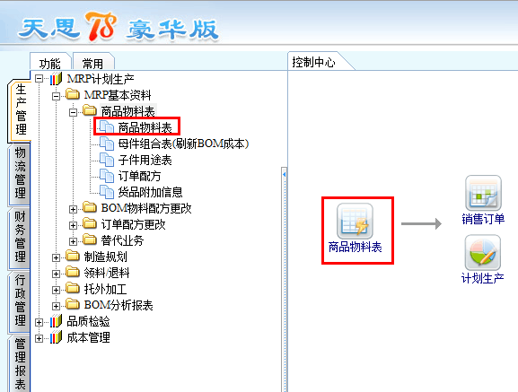
表头字段说明：
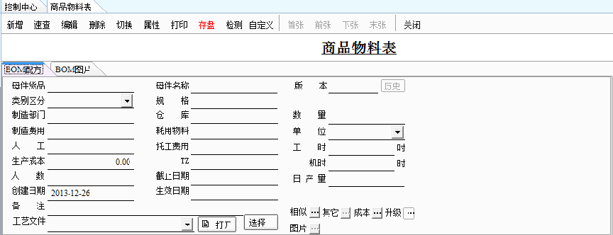
- 母件代号：即所要组成的成品或半成品的代号。
- 母件名称：即所要组成的成品或半成品的名称，系统会根据货品代号将母件名称从货
品代号设定中自动带入。
- 版 本：同一种货品可能拥有几种配方，为了区别我们将它起名为版本并根据配方
的特征设置成不同的版本。（请参考制程规划中的版本解释）
- 类别区分：母件是制成品还是半成品。系统会根据货品代号将货品大类从货品代号设
定中自动带入。
- 规 格：即所要组成的成品或半成品的规格，系统会根据货品代号将货品规格从货
品代号设定中自动带入。
- 制造部门：制造母件货品的生产部门。
- 仓 库：制造完成成品的预入仓库，我们在这里设置后，输入缴库单时会自动带入
仓库。
- 数 量：根据表身的子件用量加工成母件货品的数量。
- 费用制造：母件货品的制造标准费用。我们在这里可以直接输入母件货品的制造标准
费用。如果在制成品工序规划设置中设置了制造费用后，系统会自动归集
制造费用并回写到此处。
- 人 工：母件货品的人工标准费用。我们在这里可以直接输入母件货品的人工标准
费用。如果在制成品工序规划设置中设置了人工费用后，系统会自动归集
人工费用并回写到此处。
- 托工费用：母件货品的托工标准费用。我们在这里可以直接输入母件货品的托工标准
费用。如果在制成品工序规划设置中设置了托工标准费用后，系统会自动
归集托工费用并回写到此处。
- 工 时：母件货品的标准人工工时。我们在这里可以直接输入母件货品的标准工时。
如果在制成品工序规划设置中每道工序的单位工时，系统会自动归集总的
单位工时并回写到此处。
- 生产成本：系统会归集表身子件的标准成本和表头的制造费用、人工费用、托工费用
得出母件货品的标准成本。
- 机 时：母件货品的标准加工工时。我们在这里可以直接输入母件货品的标准加工
工时。如果在制成品工序规划设置中每道工序的单位加工时间，系统会自
动归集总的单位加工时间并回写到此处。
- 生效日期：BOM的生效使用日期。
- 截至日期：BOM的截至使用日期。超过截至日期，本BOM不会再被继续使用。
- 备 注：母件货品的备注信息。
- 相 似：过滤出具有相似BOM配方的货品。
- 过 滤：过滤出某些货品的BOM配方。为方便查询使用。
- 其 他：输入BOM人员和BOM人员的信息

表身字段说明
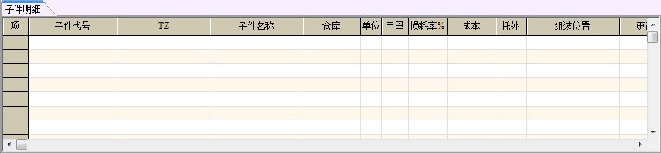
- 子件代号：就是组成母件货品的原料或半成品的代号。点击子件代号空白栏中的按钮，会出现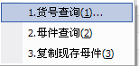，如果子件是原材料，请选择1）货号查询；如果子件是带有版本的半成品，请选择2）母件查询，则会弹出如下图（4-8）所示的对话框：
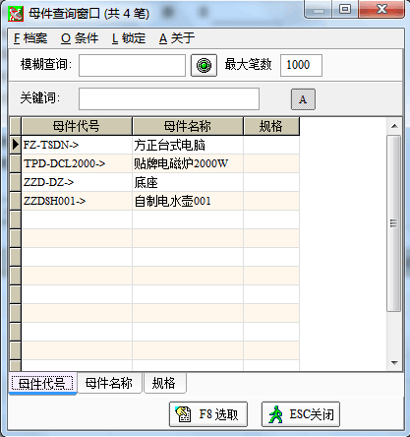
(图4-8)
数字是半成品的代号，->后的字母是半成品的版本，选取相应的半成品版本即可。
- 子件名称：即子件的名称，系统会根据货品代号将子件名称从货品代号设定中自动带
入。
- 仓 库：领用子件的出库仓库。设置完成后，进行生产需求分析时，系统会判定该
仓库的原料数量。如果使用领料单，系统会自动带入仓库代号。
- 单 位：即子件的单位，系统会根据货品代号将子件单位从货品代号设定中自动带
入。
- 用 量：子件在BOM中的用量。
- 损 耗 率：规定可以允许的生产损耗率。如果设置，进行生产需求分析时系统会考虑
损耗率，增加原料的采购量和成品的生产量。
- 托 外 否：该工序是否托外，如果选Y，在由制令单转单据时会生成托外加工单。
- 大 类：即子件的大类，系统会根据货品代号将子件大类从货品代号设定中自动带
入。
- 虚 拟 件：子件是否是虚拟件。
注意：在BOM清单中表身的子件背景如果是原色，表明是原材料；子件背景
如果是黄色，表明是半成品；如果是灰色，表明是虚拟件。
【说明】上面的BOM层次为此种物料在BOM中的所在层次（层次关系为1级、2级、3级……，数字越小层次越高）。此种物料组成的成品（母件）为图表中此物料上方最接近它所在层次的上一级层次物料。
（1）制 造 部 门：为加工此种制成品或半成品的加工部门。
（2）用量：对由它组成的成品来说，它是领用此成品作为材料的数量；对生产此种成
品来说，它是由下层物料生产出的数量。

操作步骤：
- 第一步：点击〖新增〗按钮，增加新的BOM资料。
- 第二步：选择母件代号、BOM的版本配方、制造部门、数量（母件
产出数量）、仓库。
- 第三步：选择子件（材料）的代号、仓库、用量、损耗率等。
- 第四步：存盘，新增货品的BOM配方工作完成。
请按照上面的方法将例子中的货品BOM信息练习输入。

小技巧：在制作成品BOM时按照从底层到高层的顺序输入BOM配方。这样在输入BOM时，系统回自动将BOM配方中子件的配方也带入到此BOM结构中。

12.2.7 BOM物料配方更改
BOM物料配方更改：通过这张单据修改BOM配方，以符合现实生产中的需要，同时又能够严格BOM的管理，保证BOM的准确性。在BOM变更中对BOM中的物料项目结构、种类和数量的改变。导致版本更改的原因可能有下列情况：产品设计的更改、原材料的市场供应发生变化、工艺上的更改、错误纠正等。

进入界面：

按照路径‘生产管理’ ——‘MRP计划生产’——‘MRP基本资料’——‘BOM物料配方更改’——‘BOM物料配方更改’进入BOM物料配方更改界面。
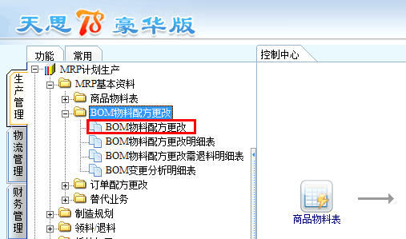
表头字段说明：
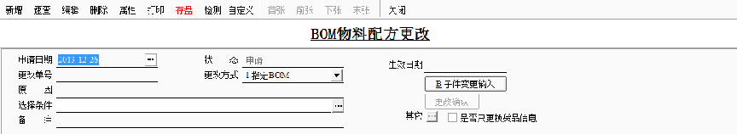
- 申请日期：申请修改BOM的日期。
- 更改单号：BOM物料配方更改的单据号码，可以方便管理人员查询BOM的修改情况。
- 更改方式：有指定BOM及全部两种方式。指定BOM是指指定某种BOM物料表进行物料
更改；而全部则是指所有BOM商品物料表的原料均更改。
- 状 态：BOM物料配方更改的单据状态。一种是申请，一种是完成。由系统写入
，不可以手工修改。
- 原 因：修改BOM物料配方的原因。
- 选择条件：当更改方式为指定BOM时此功能起作用，旨在缩小更改物料表的范围，输入SQL条件语句后，在指定BOM窗口中的BOM代号窗口就会过滤出所需资料。点击按钮，会提示SQL条件语句的范本。
- 备 注：BOM物料配方更改的备注。
- 生效日期：BOM物料配方更改的开始有效日期，如果没有到生效日期，系统不会更改
BOM物料配方。
- 子件变更输入：在BOM中如果子件是半成品并且它的组成原料需要更改时使用本功能按钮，点击按钮会弹出如下图所示的对话框：
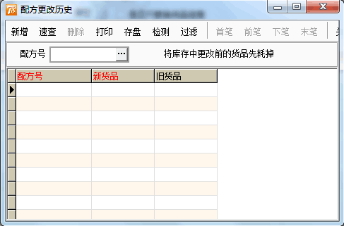
然后选择需要修改的子件BOM配方号，进行替换。
- 如果更改方式选择‘全部’，我们将不会使用指定BOM；如果更改方式选择指定BOM，我们可以在指定BOM的界面内选择需要更改的BOM代号，如下图（4-10）所示：
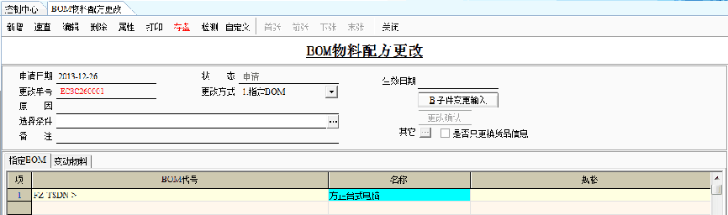
再选择变更物料，如下图所示：
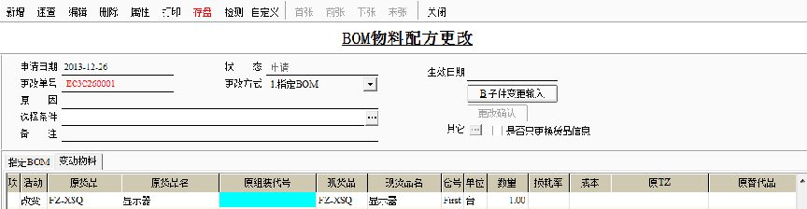
表身字段说明
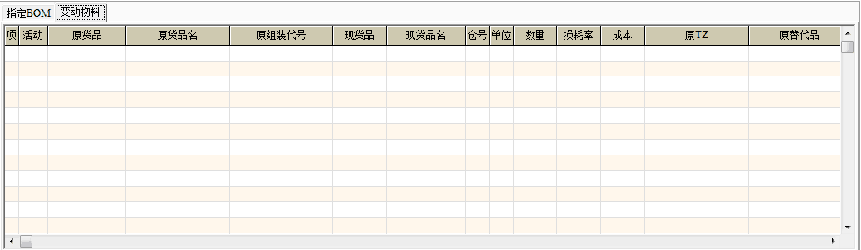
- 活动：表示修改BOM的方式，包括增加、删除、改变。
- 增加：在BOM中增加子件。
- 删除：在BOM中删除子件。
- 改变：在BOM中用其他料件来替换已有的子件。
- 原货品名：原来在BOM中，现在要被替换或删除的子件的名称。
- 现货品名：用来替换BOM中子件的货品名称或新增的子件的货品名称。
- 仓 库：用来替换或增加的货品的预出仓库。
- 数 量：现货品名在BOM中使用的数量。
- 损 耗 率：在BOM中新增加或替换的现货品的损耗率。
- 成 本：新增加或替换的现货品的标准成本。
- 托 外 否：新增加或替换的现货品是否托外。
- 起止有效日（终止有效日）：新增加或替换的现货品的开始使用日或停止使用日。
确认完成后，存盘（或按F8），然后点击〖执行更改〗按钮，系统更新BOM。更新完毕后系统会自动将状态中的“申请”改为“完成”。操作完毕。

操作步骤：
第一步：点击〖新增〗按钮，进行BOM配方更改。
第二步：根据活动不同进行BOM配方变更。
如果活动是新增，输入新货品名、数量。
如果活动是删除，输入原货品名、数量。
如果活动是改变，输入原货品名、数量、新货品名、数量（新货品）。
第三步：存盘。
第四步：点击〖执行更改〗按钮，更改BOM配方。

12.2.8 订单配方
订单配方：主要是为某张订单或计划生产单而单独设定的。它有可能只会使用一次，如果我们在BOM配方中输入无疑是不适合的，因为它会增加BOM的数据量，增大查询的难度。但是我们还需要保留这张BOM配方，所以企业家ERP增加了订单配方，方便了用户的使用。

进入界面：

按照路径‘生产管理’——‘MRP计划生产’——‘MRP基本资料’——‘商品物料表’——‘订单配方’进入订单配方界面。

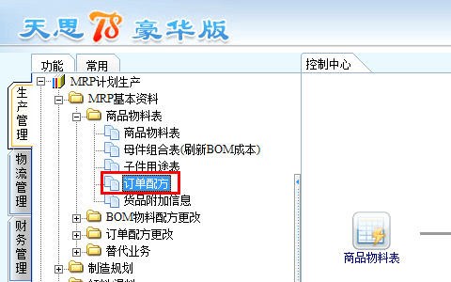

表头字段说明
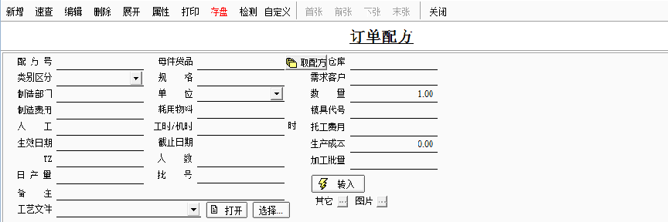
- 母件代号：即所要组成的成品或半成品的代号。
- 母件名称：即所要组成的成品或半成品的名称，系统会根据货品代
号将母件名称从货品代号设定中自动带入。
- 版 本：同一种货品可能拥有几种配方，为了区别我们将它起名
为版本并根据配方的特征设置成不同的版本。（请参考制
程规划中的版本解释）
- 类别区分：母件是制成品还是半成品。系统会根据货品代号将货品大类从货品代 号设定中自动带入。
- 规 格：即所要组成的成品或半成品的规格，系统会根据货品代号将货品
规格从货品代号设定中自动带入。
- 制造部门：制造母件货品的生产部门。
- 仓 库：制造完成成品的预入仓库，我们在这里设置后，输入缴库单时会
自动带入仓库。
- 数 量：根据表身的子件用量加工成母件货品的数量。
- 费用制造：母件货品的制造标准费用。我们在这里可以直接输入母件货品的
制造标准费用。如果在制成品工序规划设置中设置了制造费用后，
系统会自动归集制造费用并回写到此处。
- 人 工：母件货品的人工标准费用。我们在这里可以直接输入母件货品的
人工标准费用。如果在制成品工序规划设置中设置了人工费用后，
系统会自动归集人工费用并回写到此处。
- 托工费用：母件货品的托工标准费用。我们在这里可以直接输入母件货品的
托工标准费用。如果在制成品工序规划设置中设置了托工标准费用后，系统会自动归集托工费用并回写到此处。
- 工 时：母件货品的标准人工工时。我们在这里可以直接输入母件货品的
标准工时。如果在制成品工序规划设置中每道工序的单位工时，
系统会自动归集总的单位工时并回写到此处。
- 生产成本：系统会归集表身子件的标准成本和表头的制造费用、人工费用、
托工费用得出母件货品的标准成本。
- 机 时：母件货品的标准加工工时。我们在这里可以直接输入母件货品的
标准加工工时。如果在制成品工序规划设置中每道工序的单位加
工时间，系统会自动归集总的单位加工时间并回写到此处。
- 生效日期：BOM的生效使用日期。
- 截至日期：BOM的截至使用日期。超过截至日期，本BOM不会再被继续使用。
- 备 注：母件货品的备注信息。
- 相 似：过滤出具有相似BOM配方的货品。
- 过 滤：过滤出某些货品的BOM配方。为方便查询使用。
- 其 他：输入BOM人员和BOM人员的信息。

表身字段说明
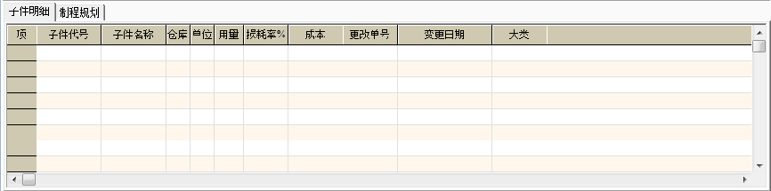
- 子件名称：即子件的名称，系统会根据货品代号将子件名称从货品代号设
定中自动带入。
- 仓 库：领用子件的出库仓库。设置完成后，进行生产需求分析时，系统
会判定该仓库的原料数量。如果使用领料单，系统会自动带入仓
库代号。
- 单 位：即子件的单位，系统会根据货品代号将子件单位从货品代号设定
中自动带入。
- 用 量：子件在BOM中的用量。
- 损 耗 率：规定可以允许的生产损耗率。如果设置，进行生产需求分析时系
统会考虑损耗率，增加原料的采购量和成品的生产量。
- 托 外 否：该工序是否托外，如果选Y，在由制令单转单据时会生成托外加
工单。
- 大 类：即子件的大类，系统会根据货品代号将子件大类从货品代号设定
中自动带入。
操作步骤：
第一步：点击〖新增〗按钮，增加新的订单配方。
第二步：输入订单配方中的母件信息：
1、点击，选择销售订单或计划生产单单据号码。
2、选择订单中的货品作为母件，点击取配方按钮取标准配方或新建BOM配方，输入母件的产生数量。
第三步：输入订单配方中的子件明细信息。
如果是取标准配方，则直接在子件信息上修改即可。
如果是新建BOM配方，按照BOM配方中子件输入的方式输入BOM配方。
第四步：存盘，新增订单配方工作完成。

具体操作如下：
- 首先，我们要选择出这张订单，以便将该BOM配方和订单关联起来，
点击表头的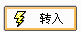按钮，会弹出如下图（4-16）所示的窗口：
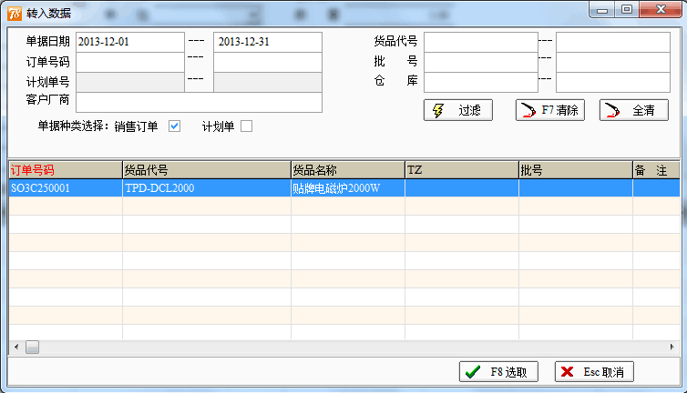
选择条件，点击〖过滤〗按钮，选择相应的销售订单或生产计划单，点击〖选取〗，系统会自动将配方号、类别、单位填入。
- 其次，制作订单配方的BOM。我们开始制作订单配方，这时我们有两种选择：一种是直接在表身输入BOM配方即可；另一种是选取之前做过的BOM配方进行复制修改。下面我们进行详细的讲解：
选择按钮，会弹出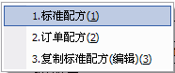，我们再进一步进行选择会出现如下图（4-17）所示的查询窗口：
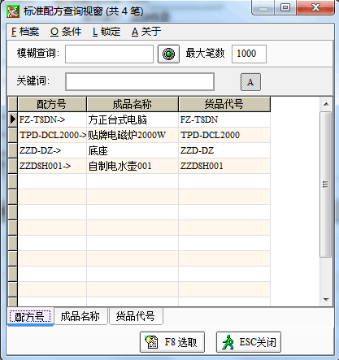
选择和所需的订单配方类似货品的BOM配方，系统弹出如图所示：点击『是』，进入取配方界面，保存后，系统会自动将类似货品的BOM配方带入，然后我们修改不符合新配方的项目，存盘即可。（具体项目字段请参考BOM的设置）如下图所示：
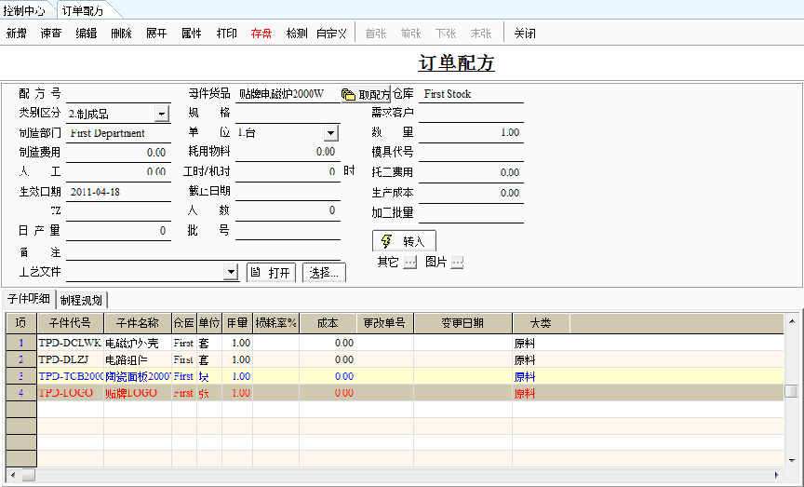

- 最后，设置订单配方的加工工艺路线和加工时间。

12.2.9 货品替代配方输入
货品替代配方输入说明：主要是为了减少BOM表的设定而输入的。需输入货品代号、配方号。 如下图（4-20）所示：

进入界面：

点击‘生产管理’ ——‘MRP计划生产’——‘MRP基本资料’——‘替代业务’——‘货品替代配方输入’即可。

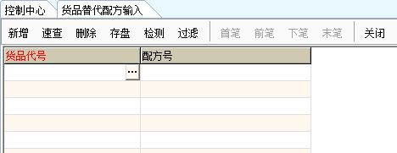
（图4-20）
【字段说明】
- 货品代号：在此可过滤出并选择未建立配方的货品代号；
- 配方号：选择一个存在的配方，将此配方指定给前面所选择的货品代号，

在后结的相关单据中可运用得到。

操作步骤：
选取货品代号（A003）,假设A003在BOM表设定是和A002是非常相似的，这时就可以在配方号选取A002,保存,当设定后当针对A003这个货品进行分析或展开的时候，系统会抓取A002进行分析。
- 打开BOM配方表。
- 点击速查可以看到并没有A003的BOM配方，可以先看一下A002配方看
到是由B001、C004和C005组成的。
- 打开制令单，在生产成品的地方假设是根据1.标准配方是查不到A003
这个配方，这时就选择3.货品资料选取A003在配方的地方带出刚才指
定A002的配方号，同时根据A002这个配方向下展开。

12.2.10 货品附加信息
货品附加信息说明：主要是设置货品和生产相关的辅助信息，如下图（4-21）所示，包括货品的大类、主供应商、次供应商、货品的前置天数、批量、单位机时、时间单位、单位工时、货品分类、税率、链接文档、预设仓库、加工方式、备注等。

进入界面：

点击‘生产管理’ ——‘MRP计划生产’——‘MRP基本资料’——‘商品物料表’——‘货品附加信息’即可。
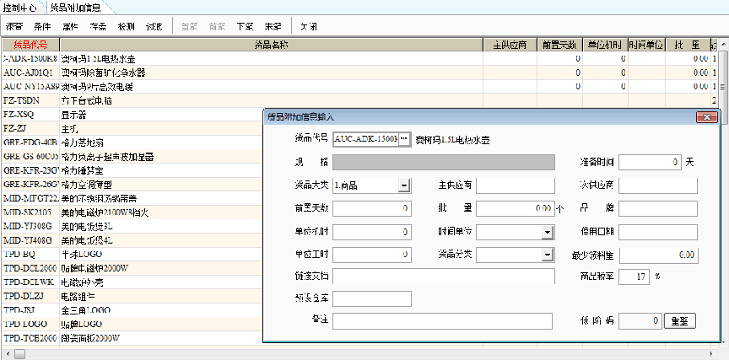

（图4-21）
【 字段说明 】
- 货品代号：货品的代码，在货品代号设定中输入完成后，我们可以在货
品附加信息中过滤出来。
- 规 格：跟随货品代号，自动从货品代号设定中取出货品规格。
- 货品大类：设置货品的类别。（请参考货品代号设定中的货品大类设置）
- 主供应商（次供应商）：如果货品需要采购，在这里设置完成以后，系统
会在生产需求分析中产生采购单中自动带入厂商名称。（请参考生产需求
分析）
- 前置天数：对于原材料来说，前置天数就是它的采购周期；对成品和半
成品来说，就是它的生产周期。
- 批 量：采购时的最小采购批量（比如螺丝，我们一次最少可能采购
100个，而不可能采购1个，所以这里批量需要输入100）
- 品 牌：货品的品牌名称，如果在货品代号设定中已输入过的话，系
统会自动在货品附加信息中带入。
- 单位机时：用机器加工单个成品或半成品所需的时间，和下面加工方式
中的机器作业结合使用。
- 时间单位：加工成品或半成品所需时间的单位。系统提供3种时间单位：
- 1）时 2）分 3）秒
- 停用日期：货品的停止使用日期。
- 单位工时：用人工加工单个成品或半成品所需的时间。和下面加工方式
中的人工作业结合使用。
- 货品分类：设置货品的ABC分类或是否是虚拟件。（有关虚拟件的问题我
们在后面阐述）
- 税 率：设置货品的基本税率。
- 链接文档：设置和本货品相关的电子文档的链接，便于操作人员日常使
用和管理。
- 预设仓库：货品存放仓库的缺省设置。（如果我们设置了货品的预设仓库，
使用单据系统时会自动将仓库带入，减少操作人员的数据输入量，方便使用）。
- 加工方式：设置成品或半成品的加工方式，有4种方式提供选择：
      - 托 外：由托外厂商负责加工。（如果我们选择托外并在主供应商位置输入托外厂商后。在生产需求分析生成自制成品建议时会自动建议生成托外加工单）
      - 机器作业：由机器加工成品或半成品。(如果我们选择机器作业，系统在分析生产所需时间时会自动抓取单位机时中的时间来计算成品或半成品的加工时间，而不考虑单位工时中的时间)。
      - 人工作业：由人工加工成品或半成品。(如果我们选择人工作业，系统在分析生产所需时间时会自动抓取单位工时中的时间来计算成品或半成品的加工时间，而不考虑单位机时中的时间)
      - 机器或人工：由机器和人工同时加工成品或半成品。（如果我们选择机器或人工，系统会将单位机时和单位工时结合机台的有效机时和有效工时一起进行考虑，算出产品所需的加工时间）
- 低阶码：货品在BOM中的层次。0代表最上层，1代表次一级，依此类推。如果没有，点击右面的按钮，进行重整即可。
- 备 注：货品的备注信息。

【操作步骤】
第一步：点击要增加货品附加信息的货品，弹出货品附加信息输入框。
第二步：根据生产需要，选择性输入货品的主供应商、前置期、加工工时、时间单位、加工方式、预设仓库等信息。
第三步：点击〖存盘〗按钮，新增货品附加信息的工作完成。

12.2.11 替代品输入
替代品说明：我们在生产中经常会遇到某种规格的物料数量不够，这时采购的时间又不够。我们就需要在库存找到某种和它相似物料作为它的替代品，以维持生产的继续进行。在系统中，替代品输入这张单据可以让我们设置物料的替代品，参与计划分析，得到合理建议。如下图（4-22）所示：

进入界面：

点击‘生产管理’——‘MRP计划生产’——‘MRP基本资料’——‘替代业务’——‘替代品输入’即可。
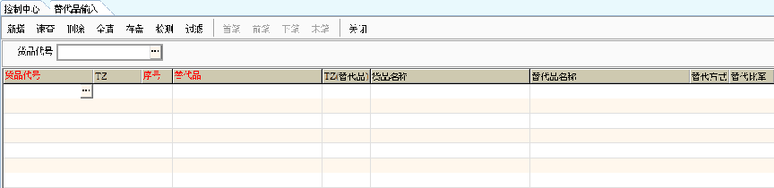
（图4-22）
【字段说明】
1、表头‘货品代号’：是选择被替代的原材料或半成品的货品代号。如果输入，就表示只增加这种货品的替代品。每次新增时，会在表身处的‘货品代号’处带入货品的名称，序号会自动按流水号排列。
2、表身‘货品代号’：是选择被替代的原材料或半成品的货品代号。如果表头输入过，这里会自动带入货品代号；如果没有输入，我们就可以选择要被替换的货品代号。这里可以选择不同的货品。
3、序号：替代品的优先级。如某一种货品可能有几种替代品，这时我们需要设置它的优先级来使系统进行更科学的分析，提供合理的建议。
举例：现在A货品的需求是1000件，现有库存500件。A货品替代品的优先顺序是B、C，B有300件，C有500件。我们进行分析时（如果允许使用替代品），系统会通知库存数量足够，其中使用A500件，B300件，C200件。
如果在表身选择货品代号，并且货品代号不同，系统会自动根据不同的货品排序。

【操作步骤】
1.输入需要替代的货品
2 选择替代的货品代号，输入完毕后存盘（或按F8）即可。

12.2.12 机台信息输入
机台信息输入说明：主要是为了记录生产部门的信息和属性等。设置了机台信息输入，我们就可以知道机台的日生产能力，结合订单和BOM的数据产生的负荷数据，计算出产品的加工周期，进一步推算出原料的采购周期和成品的加工周期，产生合理的采购建议和生产建议。
如果机台的工作行事历和机台可供生产时间已经输入过，系统会自动抓取他们的数据写入到机台信息输入中。如果没有输入过，我们就需要手工填入。如下图（4-23）所示：

进入界面：

点击软件界面右上角‘请输入搜索内容’，输入‘jt’，即可快速查询到‘机台信息输入’（图4-23），回车之后，会进入到‘机台信息输入’界面（图4-24）。

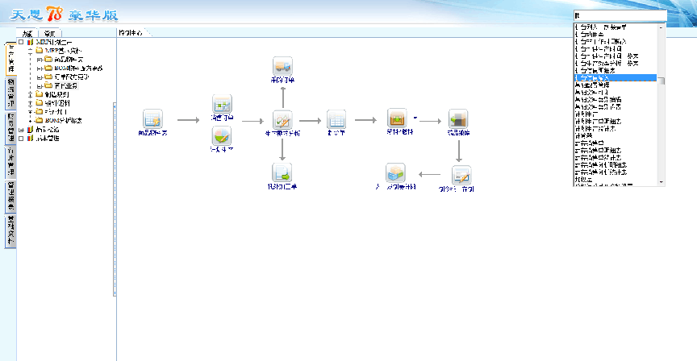
（图4-23）
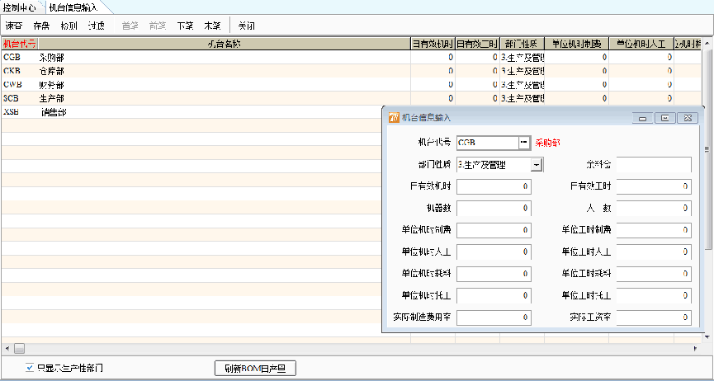
（图4-24）
【字段说明】：
- 机台的代号（名称）：如果屏幕下方的前没有√，系统会将部门代号输入中的所有部门的代号和名称全部带入，如果前有√，系统会根据后面的‘部门性质’字段中所有是生产部门的部门代号和名称从部门代号设定中带入。
- 日有效机时：每日该机台总的有效机时。如果机台可供生产时间输入过有效机时，系统会计算出该机台总的机时并将该机时回写到本处。
- 日有效工时：每日该机台总的有效工时。如果机台可供生产时间输入过有效工时，系统会计算出该机台总的工时并将该工时回写到本处。
- 部门性质：设置部门是1生产部门还是2管理部门，或者3既是生产部门又是管理部门。在系统中只有是1或3的时候，该部门才会参与生产计划计算
- 单位机时制费：该机台标准的单位机时所需要消耗的制造费用。
- 单位机时人工：该机台标准的单位机时所需要消耗的人工费用。
- 单位机时托工：该机台标准的单位机时所需要消耗的托工费用。
- 单位机时耗料：该机台标准的单位机时所需要消耗的好用物料的费用。
- 机器数：该机台的标准机器数量。
- 人 数：该机台的标准人工数量。
- 单位工时人工：该机台标准的单位工时所需要消耗的人工费用。
- 单位工时托工：该机台标准的单位工时所需要消耗的托工费用。
- 单位工时耗料：该机台标准的单位工时所需要消耗的好用物料的费用。
输入完毕后存盘（或按F8）即可。

【操作步骤】：
- 第一步：选择需设置信息的机台的所在的行。
- 第二步：输入或修改机台的日有效机时，选择部门性质，输入单位
机时制费、单位机时人工、单位机时耗料、机器数、人工
数。
- 第三步：设定完毕后，点击〖存盘〗按钮存盘即可

12.2.13 工作行事历安排
工作行事历说明：工作行事历的目的就是设定各部门的工作日历，以便为生产计划提供可靠的依据。

进入界面：

点击软件界面右上角‘请输入搜索内容’，输入‘gzxsl’，即可快速查询到‘工作行事历安排’（图4-25），回车之后，会进入到‘工作行事历安排’界面（图4-26）。
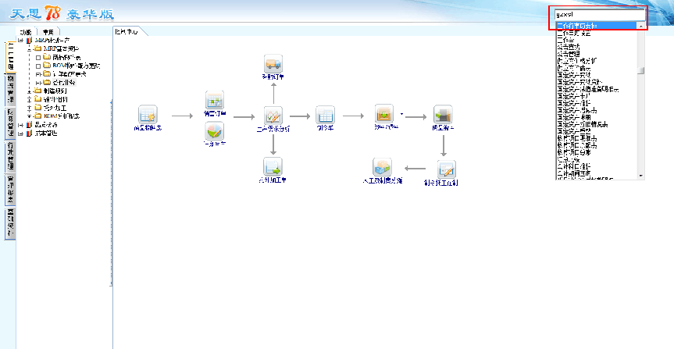 （图4-25）
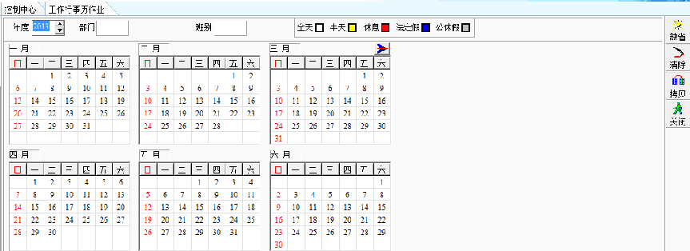
（图4-26）

【字段说明】
1、年度：选择需要设置工作日历的年度。
2、部门：选择具体的部门设置工作日历。
3、班别：选取或设置具体的生产班组。
4、在日历上设置具体的工作时间，如上图（4-24）所示。
【小注】 白色代表全天工作，黄色代表半天工作，红色代表休息，蓝色代表法定假，灰色代表公休假。
- 如果要切换7－12月，点击日历右上角的按钮，切换月份。系统提供缺省设置，功能按钮在屏幕右方，名称是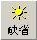，点击进入后会出现行事历设定缺省的对话框，如下图（4-27）所示：
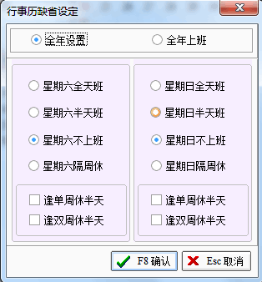
（图4-27）
根据具体的需要选择即可。
- 如果需要设置部门的工作日历和其他已输入部门的工作日历相同，则可
以点击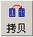按钮进行拷贝，如下图（4-26）所示：
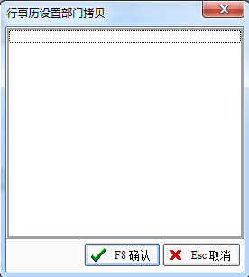
（图4-28）
然后选择已输入的部门，点击〖确认〗按钮，系统会将该部门的工作行事历拷贝到新建部门的工作行事历中。
- 如果已经设置行事历的部门日期需要重新设置时，点击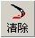按钮，清除此部门的所有设置。

【操作步骤】：
- 第一步：选择年度，设置工作行事历。
- 第二步：选择需要设置工作行事历的部门。
- 第三步：点击〖缺省〗按钮，设置缺省的休息日。
- 第四步：点击具体日期，设置此工作日是半天工作日、休息日、法
定假、公休假。
- 第五步：退出即可。

12.2.14 机台可供生产时间
机台可供生产时间说明：在工作行事历的基础上设置每个机台每日的具体加工时间和机台总的工作能力。如下图（4-27）所示：

进入界面：

点击软件界面右上角‘请输入搜索内容’，输入‘jtkg’，即可快速查询到‘机台可供生产时间’（图4-29），回车之后，会进入到‘机台可供生产时间’界面（图4-30）。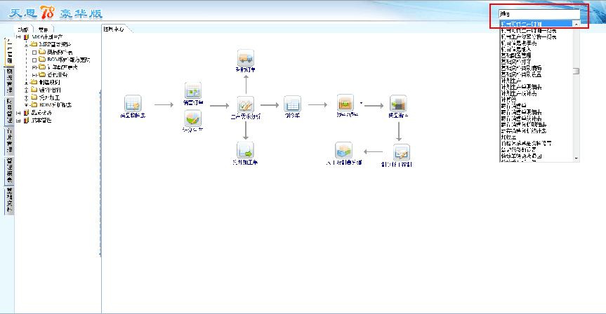
（图4-29）
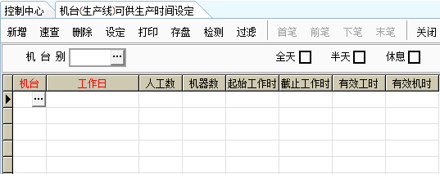
（图4-30）
【字段说明】：
- 机台别：需要设置日工作时间的机台的名称。
- 设定每日的工作时间：点击右侧功能键〖设定〗按钮（F5快速设定），
会弹出如下图（4-31）所示的窗口，我们开始设置机台的每日可供生产时间。
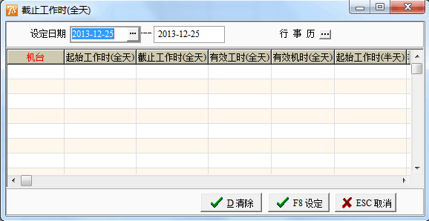
（图4-31）
  - 设定日期：设定机台可供生产时间从开始到结束的日期。机台可供
生产时间在这段时间内有效。
  - 行 事 历：设定机台的工作行事历。（等同上一章的机台工作行事历
安排）
  - 机 台：选择需要设置机台可供生产时间的代号。
  - 起始工作时（全天）：全天工作时，此机台的开始加工时间。
  - 截至工作时（全天）：全天工作时，此机台的结束工作时间。
  - 有效工时（全天）：每个工人每天的有效工时。
  - 有效机时（全天）：每台机器每天工作的有效机时。
  - 人工数：此机台上参与生产加工的工人人数。
- 机器数：此机台上进行生产加工的机器台数。
- 有效工时（半天）：工作行事历中设置为半天工作时的每个工人半天
有效工时。
- 有效机时（半天）：工作行事历中设置为半天工作时的每台机器半天
有效机时。
- ：如果机台已经设置了每日可供生产时间需要清除重新输入时，选择好设定日期和机台后点击〖清除〗按钮，即可清除机台可供生产时间设置完毕后存盘即可。
【操作步骤】：
- 第一步：点击机台别按钮，选择机台别（部门）。
- 第二步：点击〖设定〗按钮，开始设定机台可供生产时间。
- 第三步：选择设定日期，设置机台可供生产时间的时间段，然后选
择工作行事历。
- 第四步：设定此部门起始工作时和截至工作时、有效工时、有效机
时、机器数、人工数。
- 第五步：点击〖设定〗按钮。
- 第六步：存盘，新增机台可供生产时间设定完成。

12.2.15 机台可供生产时间一览表
机台可供生产时间一览表说明：如果输入了机台可供生产时间后，在此处可查询机台可供生产时间的明细信息。
如下图（4-32）所示：
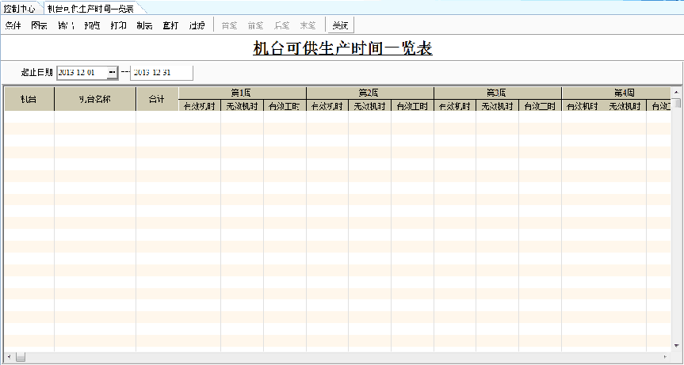
（图4-32）
进入界面：
点击软件界面右上角‘请输入搜索内容’，输入‘jtkg’，即可快速查询到‘机台可供生产时间一览表’，回车之后，会进入到‘机台可供生产时间一览表’界面。

查询方式：可以按时间来查询机台的可用生产时间。

字段说明与操作：
- 机 台：要查询可供生产时间的机台，这里会弹出部门选择窗口，我们选
择相应的部门。
- 机台列示：此机台是否含下属机台，如果选含所属，会显示它的下级机台。
选不含所属，不会显示它的下级机台。
- 显示方式：在报表中选择按日、周、月、季显示。

数据来源：工作行事历安排、机台可供生产时间。

12.2.16 机台非工作时间输入
机台非工作时间输入说明：如果因为特殊原因导致机台的工作时间被占用时，我们在机台非工作时间输入处输入时间，系统计算加工时间时会自动扣除机台非工作时间输入的工时，保证计划的准确性。如下图（4-33）所示：
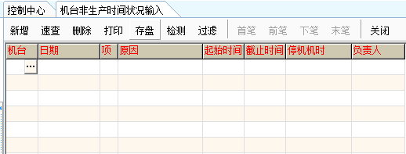
（图4-33）
进入界面：

点击软件界面右上角‘请输入搜索内容’，输入‘jtf’，即可快速查询到‘机台非工作时间输入’，回车之后，会进入到‘机台非工作时间输入’界面。

【字段说明】：
- 机台：选择需要停工的机台。
- 日期：输入停工机台的日期。系统自动取现在日期，如需更改，手工输
入日期即可。
- 原因：点击原因空白栏中的按钮，会弹出如下图（4-34）所示的原因
对话框：
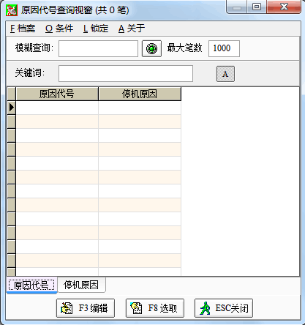
（图4-34）
如果有停工原因选择该项即可；如果没有停工原因，需要编辑新的原因。
- 起始时间：起始停工的时间。
- 截至时间：停工截至的时间。
- 停机机时：总共停工的时间。
- 负 责 人：停工的负责人。
上述项目输入完毕后存盘（或按F8）即可。
【 操作步骤 】
- 第一步：点击〖新增〗按钮，增加机台非工作时间。
- 第二步：选择设定非工作时间的机台、日期、选择停产原因、输入
起始时间和截至时间、选择负责人。
- 第三步：点击〖存盘〗按钮，设定机台非工作时间结束。

12.2.17 虚拟件替代品信息
虚拟件替代品信息说明：对软件当中需要使用虚拟件的产品进行进一步说明，
可以过滤到每一张单据做了什么的虚拟件替代品的信息联查，如下图所示。

进入界面：

点击‘生产管理’——‘MRP计划生产’——‘MRP基本资料’——‘替代业务’——‘虚拟件替代品信息’即可。

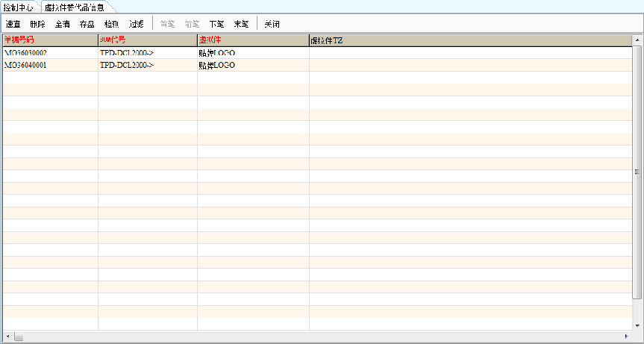
（图4-35）

【字段说明】：
- 单据号码：在操作过程中有虚拟件出现的单据，都可以在这里查询到单
号。
- BOM代号：哪一个BOM在生产过程中出现过虚拟件的情况。
- 虚拟件：那一个产品被当做虚拟件进行使用。
- 虚拟件货品特征：针对于货品有特征时会显示货品的特征。
- 替代品：哪一个产品被当做替代品进行使用。
- 替代品货品特征：针对于货品有特征时会显示货品的特征。
- 下 层：当货品有下层时可以在这里进行查看。

【操作步骤】：
1.软件数据会自动显示在这里，可以进行自主过滤
2.可以讲这里面的数据全部清除---全清（表头页签）

12.3 生产需求分析
【生产需求分析说明】
生产需求分析是建立在MRP思想的一种生产计算方式。它是ERP系统的核心，是连接销售计划和生产采购的纽带。通过生产需求分析我们可以对销售订单和计划生产分析出还需制造的数量；通过生产需求分析我们可知道制造成品还需要原材料数量；通过生产需求分析我们还可以知道产品的计划加工时间和原料的采购时间。所以生产需求分析是系统的精髓，是我们通过企业信息系统决策的基础。

进入界面：

点击‘生产管理’ ——‘MRP计划生产’——‘制造规划’——‘生产需求分析’——‘生产需求分析’。
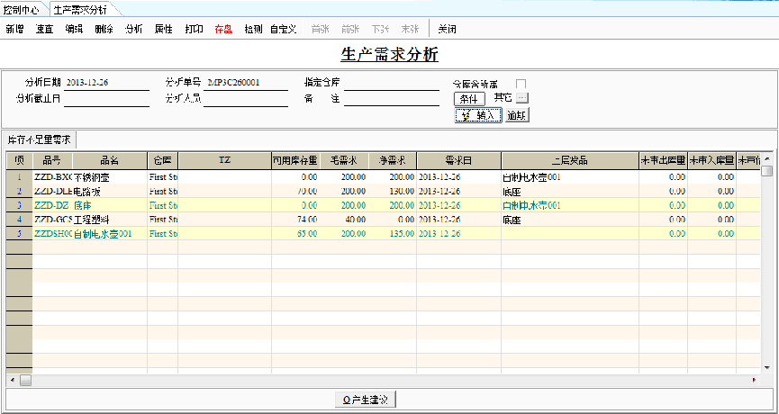
（图4-36）
【表头字段说明】
- 分析日期：这张生产需求分析单的分析日期。系统一般取当前日期。
- 分析单号：这张生产需求分析单的单据号码。查询报表时可以按照
单据号码查询。
- 指定仓库：进行库存不足量分析时，指定要分析的仓库。
- 仓库含所属：在上面的选项中我们选择的仓库是否包含它的下级仓
库。如果打√，表示它和它的子仓库都参与库存不足
量的分析；如果不打√，表示只是这个仓库进行库存
不足量的分析。
【表身字段说明】
- 品号：根据销售订单（计划生产单）的制成品和制成品的BOM，列
出所有的货品代号。
- 品名：根据货品代号系统自动带出货品的名称。
- 仓库：该种货品进行生产需求分析时的分析仓库，一般取货品的预
设仓库。
- 最大可受订量：货品的可用库存量。（请看前面的可用库存量的介绍）
- 毛 需 求：根据销售订单（计划生产单）的制成品和制成品的BOM，
计算出如果要组装出这么多数量的制成品，需要每级物料
的数量。
- 净 需 求：根据毛需求，减去最大可受订量得出实际需要的数量。
- 需 求 日：对制成品是指它在计划生产（销售订单）中的需求日，
对半成品和原材料是指通过计算得出这种物料的使用日。
- 大 类：根据货品代号系统自动带出此货品的大类。
- 计划受订：系统是根据哪张计划生产（销售订单）进行分析计算的。
- 批 号：货品的批号。
- 库 存 量：货品的现有库存量。
- 安全存量：货品存量的安全下限。
- 在 途 量：已经下达采购单，正在运输途中的货品数量。
- 在 制 量：已经下达加工单，生产线到期会生产出的货品数量。
- 未 发 量：已经被加工单所占用，但是还没有领出仓库的原材料或
半成品数量。
- 受 订 量：已经接销售订单没有发货的数量。
- 借 出 量：已经借给别人到期归还的货品的数量。
- 借 入 量：借入到期归还的货品的数量。
- 前 置 期：该种货品的前置期。
【操作步骤】
第一步：点击按钮，可过滤出要进行生产需求分析的计划生产单
或销售订单。
我们选择计划生产单或销售订单的过滤条件进行过滤，按照相应的过滤条件
过滤后，系统会弹出符合条件的单据供分析人员选取。
如果我们只选取某几张单据分析，按住Ctrl键选择相应单据即可。最后点击
F8确定，系统即开始进行分析。
第二步：分析完毕后，点击按钮，生成采购商品建议和自制成
品建议
第三步：输入相关的单据后存盘，然后点击屏幕下方的按钮，
系统会根据选取的转何种单据和其他具体的原材料信息转采购单或
转请购单或转询价单。

【产生采购商品建议】
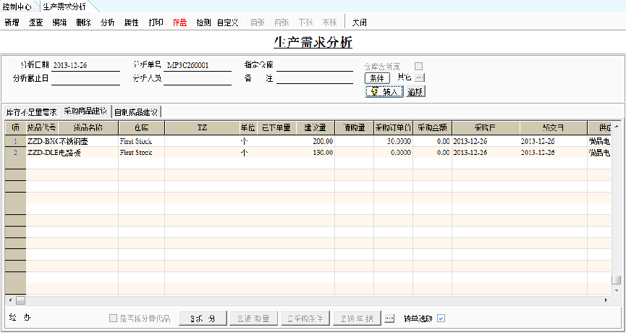
（图4-37）
【表身字段说明】
（1）货品代号（货品名称、单位）：需要采购的原材料的货品代号、货品名
称、货品单位。
（2）仓库：采购的原材料的入库仓库。
（3）已下单量：在采购商品建议中点击转单据按钮转成相关单据后，系统会
自动将转单据的请购量回写此处，表示转出单据中此种货品的采购量。
（4）建议量：根据属性中‘建议量计算方式’产生建议。按‘毛需求’计算会在此处显示
该货品的毛需求的数量。按‘净需求’计算会在此处显示该货品的净需求的
数量。
（5）请购量：实际下达的请购数量，由请购部门人员修改输入此数量。如果在属性中‘建
议时请购量’打√，会自动将建议量回写入‘请购量’处。
（6）采购单价：该原材料的采购单价。
（7）采购金额：该种原材料的请购量×采购单价得出的总的采购金额。
（8）采购日：下达采购单的日期，由系统计算得出。转单据时会自动将此日期作为生产单
据的单据日期。
（9）预交日：既是原材料的入厂时间又是原材料的需要使用时间。
（10）供应商：在此处输入供应商的代号，转单据时会对应此供应商转单据。
（11）转何种单据：在系统中根据建议转何种单据。1转采购单2转请购单3转询价单
（12）转单否：是否转单据。
（13）业务员：转入单据时自动把此业务员带入到相关单据。
（14）折扣：对这种原材料采购时的折扣率，如果输入系统会自动调整采购金额。
（15）单据号码：转单据时系统会自动将生成的单据的号码回写入此处。
（16）经 办：转单据的人员的姓名。
（17）拆 分：对某一张原材料的采购建议拆分成几张采购建议，点此按钮。
（18）请购量：查询采购建议中的请购量点此按钮。
（19）采购条件：设置转出的单据的一些采购信息。
- 扣税方式：一种是按照厂商基本资料中的设置在转出单据中带出扣税类别；一种是按照最末一次的产生的情况在转出单据中带出扣税类别。
- 交易方式：一种是按照厂商基本资料中的设置在转出单据中带出交易方式；一种是按照最末一次的产生的情况在转出单据中带出交易方式。
- 采购部门：在转出的单据中带入的采购部门的名称。
- 交货方式：在转出的单据中带入的交货方式。
- 是否入历史价格：通过采购商品建议中的单价转出的单据，这个单价是否buyiy入历史价格库。
- 采购日期：转成采购单的采购单日期。
（20）转单据：点击此按钮转成相关的单据。点击旁边的按钮会显示转出的单据。
（21）转单选取：如果有√系统会默认为表身中的所有原材料均转单据。没有则默认为全
部不转单据。

自制成品建议：
自制成品建议说明
自制成品建议中的货品全部是制成品或半成品，将库存不足量需求中制成品或半成品带入自制成品建议。如果在属性中‘建议量计算方式按毛需求计算’，会将所有‘库存不足量需求’中的成品全部带入自制成品建议；如果属性中‘建议量计算方式按净需求计算’，只会将‘库存不足量需求’中有净需求的成品带入自制成品建议，没有净需求的不会带入。 自制成品建议的作用是将成品的应生产量转单据（制令单或托外加工单）
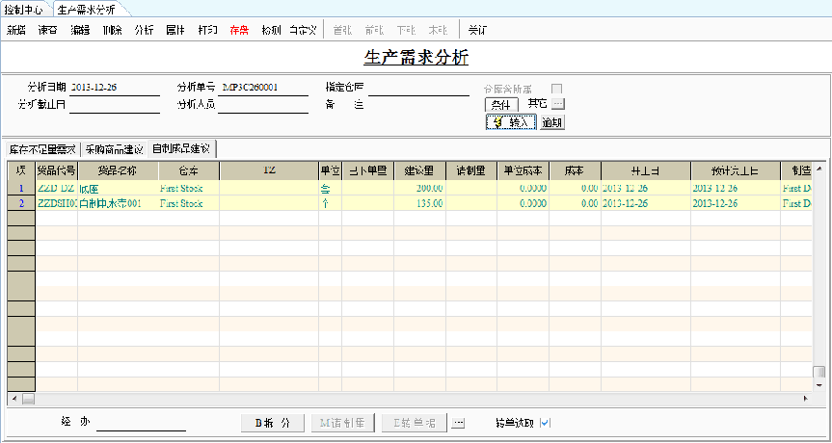
（图4-38）
【表身字段说明】
（1）货品代号（货品名称、单位）：需要制造的货品的代号、货品的名称、货品的单
位。
（2）仓库：这种成品生产完毕后的预入仓库。
（3）已下达量：在自制成品商品建议中点击〖转单据〗按钮转成相关单据后，系统会自动将转单据前的请制量回写入此处，表示转出的单据中这种货品加工量。
（4）建议量：根据属性中‘建议量计算方式’产生建议。按‘毛需求’计算会在此处显示该货品的毛需求的数量。按‘净需求’计算会在此处显示该货品的净需求的数量。
（5）请制量：实际下达的请制数量，由请制部门人员修改输入此数量。如果在属性中‘建议时请制量’打√，会自动将建议量回写入‘请购量’处。
（6）单位成本：该种货品的单位标准成本。
（7）成 本：该种货品的单位标准成本×请制量得出的总的标准成本。
（8）开 工 日：预计此种成品的开始加工时间。
（9）预计完工日：此种成品的预计完工的时间。
（10）制造部门：此种成品的制造部门。
（11）计划受订：这种货品是根据哪张计划生产（销售订单）产生的需求。
（12）批 号：这种成品的批号。转单据时可以自动带入到转入的单据。
（13）备 注：生产这种产品的备注。转单据时可以自动带入到转入的单据。
（14）配 方 号：每种成品选择什么BOM配方。如果分析某种成品，它的BOM配方不变，但是它的子件（半成品）的配方改变。在这里进行修改。
（15）客户厂商：如果此中成品需要托外加工，在此处输入托外厂商，在货品附加信息中的加工方式选择托外，会自动生成托外加工单。
（16）托 外 否：选择是否托外。
（17）托工单价：托外加工此种成品的托工单价，如果输入在转单据时自动转入托外加工单中。
（18）转 单 否：是否转制令单或托外加工单。
（19）产生单据：转单据时系统会自动将制令单或托外加工单的号码回写入此处。其他字段和采购商品建议相似，这里不再解释。

输入完毕后，存盘（F8）转单据即可。如果需要将成品的制令单拆分，可点〖拆分〗按钮进行拆分。

【操作步骤】：
第一步：进入生产需求分析单中。
第二步：设定分析日期，指定分析的仓库。
第三步：点击计划受订字段，过滤出所需的计划生产单或销售订单，点击〖确
认〗按钮。
第四步：选择计划生产单或销售订单中需要加工的成品，点击〖确认〗按钮。
第五步：系统自动过滤出各级物料的库存不足量，点击〖产生建议〗按钮，生成采购建议和生产建议。
第六步：存盘。
第七步：在采购建议中修改系统产生的建议（如修改厂商、采购数量、单价、转何种单据），点击〖转单据〗按钮，生成相应的采购单据。
第八步：在自制成品建议中修改系统产生的建议（如制造部门、制造数量、开工日、预完工日、需求日），点击〖转单据〗按钮，生成相应的加工单。

12.4 材料需求分析
在现实生产情况中，我们有可能先下达生产制令单，再根据制令单产生材料需求计划。这时我们就要使用‘材料需求分析’，对具体的制令单进行材料需求分析生产采购建议。这样做的好处是减少了在生产需求分析中转成大量的采购单，造成采购人员无法控制管理的问题，也解决了采购人员不知道采购单和制令单之间的关联性的问题。

进入界面：

点击‘生产管理’ ——‘MRP计划生产’——‘制造规划’——‘材料需求分析’——‘材料需求分析’

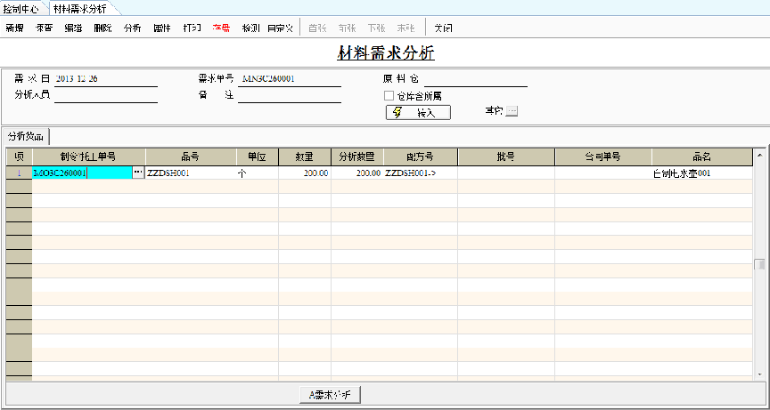
（图4-39）
- 栏位说明：
（1）制令单\托工单号：要进行材料需求分析的制令单/托工单的单号，可直接选择或通过转入带入。
（2）品号（品名、单位、数量、批号）：自动将制令单/托工单中的加工成品品号、品名、单位、数量、批号带入进相关栏位。
（3）分析数量：我们对这张制令单/托工单/生产需求分析单要分析的数量，材料需求分析以此数量展开。
（4）配 方 号：由单据带入的成品BOM配方。
操作步骤：
点击下方的按钮进行需求分析即开始分析该制令单的材料不足量，分析后如下图（4-40）所示：
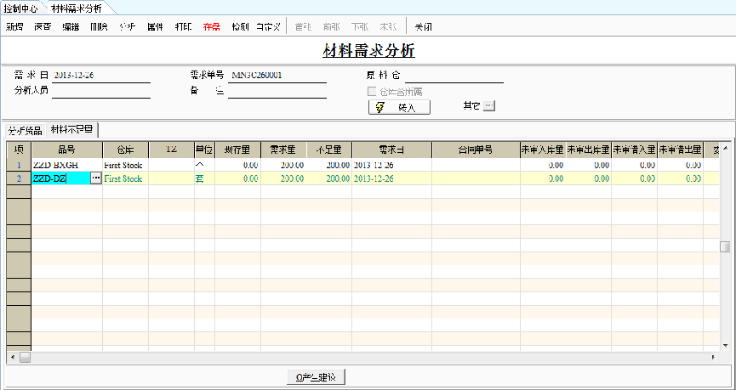
（图4-40）
在‘材料不足量’界面提示这张制令单的原材料不足量。
- ‘材料不足量’中栏位说明：
（1）品 名：根据制令、托工单上成品和BOM配方，经过‘需求分析’得出所需的原材料或半成品名称。
（2）仓 库：根据BOM中设置的子件预出仓库，自动带出。
（3）单 位：根据BOM中设置的子件单位，自动带出。
（4）现存量：该货品的可用库存量（不包括本张制令单的未发量），如果可用库存量大于需求量会取需求量的数字。
（5）需求量：根据BOM配方和分析数量，得出物料的毛需求量。
（6）不足量：此种物料的不足数量是多少。根据现存量－需求量得出。点击产生建议时会将不足量产生建议。
（7）需求日：此种物料的开始使用日期。
（8）制令\托工单号：这里的材料不足量是根据哪张制令\托工单产生的，在这
里显示。
其他字段意义和‘生产需求分析’中的相同，请看生产需求分析。
产生完成‘材料不足量’后我们点击屏幕下方的按钮，产生采购原料建议，如下图（4-48）所示：
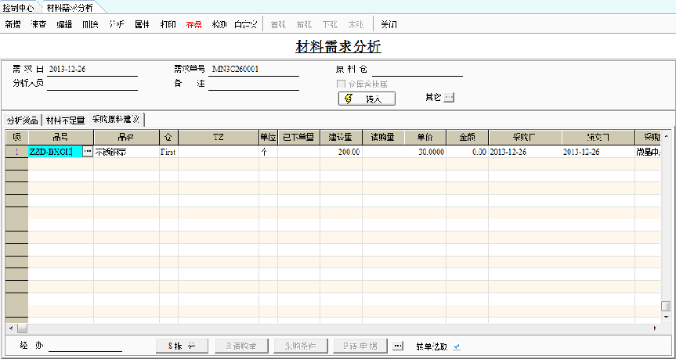
（图4-41）
由于‘材料需求分析’中的采购原料建议的字段和‘生产需求分析’中的采购商品建议的字段基本相同，我们不再解释。在采购原料建议中转完单据，‘材料需求分析’的流程即完成。
【操作步骤】
第一步：进入材料需求分析单中。
第二步：选择材料需求分析单的需求日、分析人员、原料仓。
第三步：通过转入按钮，转入制令/托工/生产需求分析单，或直接选择制令、托工单的单据号码，此次分析数量。
第四步：点击界面下方的〖需求分析〗按钮进行需求分析。
第五步：在材料不足界面中点击〖产生建议〗按钮，生成采购原料建议。
第六步：根据实际需要，修改采购原料建议中的货品代号、数量、采购厂商、采购日、预交日、单价、转单据等信息。
第七步：存盘。
第八步：点击〖转单据〗按钮，转相应采购单。

13.车间管理
车间管理，是对车间的生产过程进行控制管理，及时反馈的生产信息。如果说上一章我们讲解的是计划是如何科学产生的，这一章我们将要讲解计划是怎样被执行的。
当前企业管理中最流行的词语是‘执行力’，讲述怎样提高计划任务的执行力度。执行是企业管理的关键核心，如果一个计划即使经过再复杂的统筹安排而没有被执行的话，这个计划就是毫无意义的计划；同样，如果一个企业即使有再多的规划，但是同样不被执行的话，这个企业也是没有前途的。
在生产中还存在许多不确定性因素，这些不确定因素造成了计划和生产总是存在或大或小的偏差，这时就要求我们能够及时根据现有情况发现问题、调整车间的生产计划，尽量避免因为信息不畅、反应不及时造成的损失。
操作步骤流程图:
车间生产流程
制令单
生产领料
生产退料
生产补料
制成品检验
缴库单
异常处理
车间生产
生产领退补料

使用的步骤流程图说明：
『注』：每种单据后括号中的单据，为此种单据的来源。
下达加工命令后，我们就可以进行生产车间所使用业务的管理（使用车间管理模块）。
- 第一步：车间或机台根据制令单进行生产领料、生产退料、生
产补料，以开始生产。
1、 生产领料（制令单）：车间或机台根据制造命令（制令单）进行领料加工。
2、 生产退料（制令单）：车间或机台根据制造命令（制令单）
将剩余或不需要的材料退回仓库。
3、生产补料（制令单）：车间或机台根据制造命令（制令单）
进行领料时，超出制令单或生产通知单应领材料的数量，领用时叫做生产补料。
- 第二步：将加工完成的成品进行缴库处理。
1、 制成品检验（制令单）：对加工完成的成品进行生产检验。
2、 异常通知单：将制成品检验中的不合格品，产生异常通知单以进行进一步处理。
具体操作方法请参见制成品检验流程。
3、 缴库单（制令单）：对加工完成成品进行缴库。

生产的相关单据包括：BOM组合生产、BOM切割分装、切割试算单、制令单、批次制令单、批次转生产通知单、生产变更作业、生产结案作业、制令单日排产、修改制令/托工/通知单、加班通知单、生产领料、生产退料、生产补料、托工领料、托工退料、托工补料、原料调拨、生产动态表（非工序）、成品缴库、人工及制费分摊。

限于篇幅，这里只对制令单、生产领料单、生产退料、生产补料、成品缴库进行说明。其他单据这里不再详细介绍，详细操作参见光盘手册文件。

13.1 制令单
下达给车间具体的成品或半成品的加工命令单。制令单一般会注明加工什么成品，它的BOM配方是什么、数量是多少、什么车间制造、什么时间开工、什么时间完工等信息。车间或制造部根据此张制令单上的信息准备生产成品。
系统生成制令单有两种方式：一种是根据‘生产需求分析’自动生成制令单，我们手工不需要输入任何数据，系统会将各种需求信息根据我们生产数据模块的设置写入制令单；另外一种是根据需要人工添加的制令单，它是由手工添加各种制令单所需的信息。

进入界面：

点击‘生产管理’ ——‘MRP计划生产’——‘制造规划’——‘制令单’——‘制令单’即可。
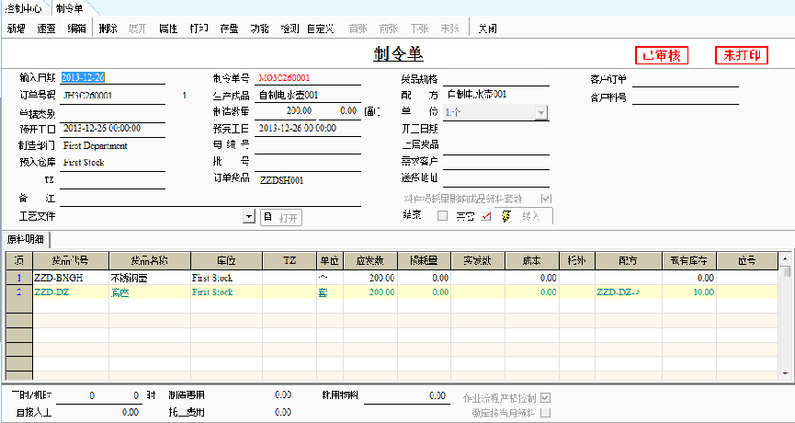
（图4-42）
制令单表头字段说明：
- 输入日期：输入制令单的日期。我们查询报表时可以通过查询制令
单的输入日期来查询。简化了查询的步骤，提高查询速度。
- 制令单号：本张制令单单据号码。在进行报表查询时，可以根据制令单号进
行查询，方便了操作人员使用。
- 上层配方：如果制令单上的成品可以组成其他的成品，我们在这里可以选择
组成其他成品的BOM配方。
- 制造部门：执行这张制令单的制造部门。这里输入的制造部门和人工及制费
分摊中的部门有关，而且我们可以在报表中按照部门这个条件过
滤。
- 销售订单：通过点击〖转入〗按钮，选择单据种类是由销售订单转入还是由
计划生产单转入。确认返回后系统自动将单据信息带入到制令单。
- 生产成品：如果是由销售订单或计划生产单转入会自动带出成品名称，如果
不是以上两种单据转入，点击空白栏中的按钮，选择1）通过
标准配方带出货品代号和BOM配方 2）通过订单配方带出货品
代号和BOM配方 3）直接选择货品代号。
- 配 方：和生产成品字段结合使用。如果选择标准配方或订单配方带出货
品代号，系统会自动带出BOM配方；如果直接选择货品代号，
而这种成品又是有配方的，它的BOM配方在这里需要手工选择。
- 预入仓库：成品加工完毕后准备送入的仓库。
- 单 位：加工成品的单位名称。
- 制造数量：制令单上的制造数量表示要准备加工的数量。
- 批 号：制令单上成品的批号。
- 预开工日：此成品什么时间准备开工。（如有由生产需求分析生成制令单，系
统会自动带入预计开工日期）
- 预完工日：此成品计划什么时间完工。（如果由生产需求分析生成制令单，系
统会自动带入预计完工日期）
- 开工日期：此成品的实际开工日期。
- 备 注：此制令单的备注信息。
- 需求客户：如果由销售订单转入，会自动把销售订单上的客户名称带入此处。
- 使用模具：此制令单使用的模具的名称。
- 送货地址：此制令单如果由销售订单转入，会把销售订单中的送货地址带入
此处，表示此制令单的成品最终送往何处。
- 作业流程严格控制：作业的流程是否严格控制，如果中间的环节没有完成，
它的下一步环节不允许使用。（例如领料的动作没有发生
就不允许成品的缴库）
- 结案否：此处不可输入。当此制令单所需生产的成品数量全部完成（通过缴
库单得知），系统会自动在此处打√，表示此制令单已经结案。我们
如果对制令单强制结案，系统也会在此处打√，表示结案。
- 工时/机时：输入制令单的计划加工工时或机时。（在成品缴库单中根据实际
情况修改）
- 制造费用：输入制令单计划的制造费用。（在成品缴库单中根据实际情况修改）
- 耗用物料：输入制令单计划的耗用物料费用。（在成品缴库单中根据实际情况
修改）
- 直接人工：输入制令单计划的直接人工费用。（在成品缴库单中根据实际情况
修改）
- 托工费用：输入制令单计划的托工费用。（在成品缴库单中根据实际情况修改）
- 其 他：录入此张制令单和审核此张制令单的人员代号。
- 合 同：此张制令单相关合同的存放地址和链接。
- 缴库按当月领料：如果此处打√，就是缴库的数量按当月的领用数量计算，
不准超过领用套数。
- 母 编号：生产的成品我们有时需要进行编号。
【操作步骤】：
第一步：进入制令单界面中。
第二步：输入制令单的输入日期、制造部门、生产成品、BOM配方、
制造数量、预开工日、预完工日。
第三步：根据实际情况修改表身中此种成品所需的材料数量。
第四步：存盘。

13.2 生产领料单
生产领料单说明：在生产的过程中需要领用原材料进行生产，仓库人员会按照下达生产要求，进行配料，形成生产领料单。

进入界面：
进入路径为：
‘生产管理’——‘MRP计划生产’——‘领料/退料’——‘原材料领料/退料’——‘生产领料单’

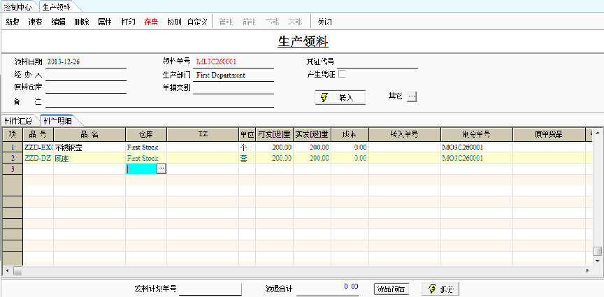
（图4-43）
【字段说明】：
- 领料日期：生产领料的日期，根据密码资料中的设置，可以控制是否允许修
改。
- 领料单号：系统根据营业人资料中设定的规则，形成单据号码，方便后续追
踪。
- 经办人：谁负责本次领料。
- 品号：需要领用的材料，来源于制令单或者通知单，手动也可以输入，输入
后必须选择对应的制令单。（这种情况主要针对后续增加的料件或者一
些辅料）；可以为替代品，当料件设置了替代件时，可以领用替代材料。
- 原单货品：当领用了替代品时，此栏位为原始单据料件。
- 应发量：不能修改。当输入制令单号不修改数量的情况下，单据的应领数是
根据制令单的应发量、损耗量和实发数进行计算。应领数=应发量+
损耗量-实发数。当改变生产套数量，表身的应领数也随之改变。计
算方式：表头领料套数*制令单的单位领料数量（（每个原料对应的
应发数+损耗量）/总的生产数量）应领数：只是一个参考数量，
- 可发量：通过仓库计算出可以发货的数量，若库存不足不允许出库，并且库
存数量大于应发量，则可发量=应发量；若库存数量小于应发量，则
可发量=库存数量。若库存不足允许出库，则可发量=应发量。
- 数量：真正要领用的数量，可以修改，修改后的数量才是真正要领用的数量；
现在单据的应领数和数量都是一致的，这是因为在属性中C.数量取应
领数打上勾；如不打上勾，重新登打一张领料单，应领数自动带出，
数量栏位为空，这时可以输入要领用的数量。当是领料标识时：制令
单的应发量+损耗量>实发数，应领数=应发量+损耗量-实发数。当制令
单的应发量+损耗量<实发数，超领数量=实发数-应发量-损耗量；当是
退料标识时：制令单的表身应发数量>实发数量，未发量增加；制令单
的表身应发数量<实发数量，未发量不变。
- 单位成本：是受营业人资料控制，打开[系统]—[营业人资料设定]—[会计基
础资料（三）]的MRP单据成本取标准成本，此项若不打上勾，
领料单的单位成本就是分仓存量的单位成本。此项若打上勾，则
是根据单据日期、货品代号、仓库取标准成本，如果领料单中的
仓库在标准成本档中没有，则取标准成本为空的资料。如果标准
成本为空则用BOM表头的成本/数量得出成均成本摊入到表身。
如果不是取标准成本：没有批号管制，则分仓存量查询中的成本。
如果有批号，则取批号分仓查询中的成本。在没有做成本计算之
前，领料单表身成本则是如上述取值，做完成本计算后则根据成
本计算规则回写成本。
- 库存量：为当前货品当前仓库对应的现有库存量。
- 差异量：为实发量-库存量。

【操作步骤】：
第一步：进入生产领料单界面。
第二步：点击‘转入’过滤出需要领料的制令单。进行选
取实际需要领料的单据。点击‘确认’。
第三步： 操作人员根据实际情况，修改表身的实发量。
第四步：存盘

13.3 生产退料单
生产退料单说明:在生产的过程中多领了材料，或者中止生产等，需要将多余的材料进行退回处理，形成生产退料单。

进入界面：
进入路径为：
‘生产管理’——‘MRP计划生产’——‘领料/退料’——‘原材料领料/退料’——‘生产退料单’
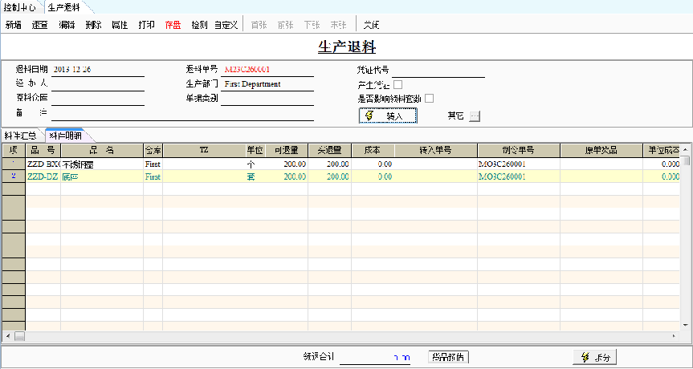
（图4-44）
【字段说明】：
- 退料日期：生产退料的日期，根据密码资料中的设置，可以控制是否允许修
改。
- 退料单号：系统根据营业人资料中设定的规则，形成单据号码，方便后续追
踪。
- 经办人：谁负责本次退料。
- 是否影响领料套数：为本次退料是否影响制令单的领料套数，建议打勾。
- 品号：需要退料的材料，来源于制令单或者通知单（未结案）。
- 应发量：不能修改。当输入制令单号不修改数量的情况下，单据的应领数是
根据制令单的应发量、损耗量和实发数进行计算。应领数=应发量+损耗量-
实发数。当改变生产套数量，表身的应领数也随之改变。计算方式：表头领
料套数*制令单的单位领料数量（（每个原料对应的应发数+损耗量）/总的生
产数量）应领数：只是一个参考数量，
- 已发量：已经领用的料件的数量。
- 可退量：本次可以退货的数量，具体退货数量，与制令单单中的“作业流程是
否严格控制”相关，若不严格控制，则可以全部进行退料，若严格控制，则只能退未进行缴库部分。
- 实退量：为实际退料数量，小于等于可退量。
- 单位成本：是受营业人资料控制，打开[系统]—[营业人资料设定]—[会计基
础资料（三）]的MRP单据成本取标准成本，此项若不打上勾，
领料单的单位成本就是分仓存量的单位成本。此项若打上勾，则
是根据单据日期、货品代号、仓库取标准成本，如果领料单中的
仓库在标准成本档中没有，则取标准成本为空的资料。如果标准
成本为空则用BOM表头的成本/数量得出成均成本摊入到表身。
如果不是取标准成本：没有批号管制，则分仓存量查询中的成本。
如果有批号，则取批号分仓查询中的成本。在没有做成本计算之
前，领料单表身成本则是如上述取值，做完成本计算后则根据成
本计算规则回写成本。
【操作步骤】
第一步：进入生产退料单界面。
第二步：点击‘转入’过滤出需要退料的制令单。进行选取实际需要退料的单据。点击‘确认’。
第三步： 操作人员根据实际情况，修改表身的实退量。
第四步：存盘

13.4 生产补料单
生产补料单说：在生产的过程中，按照bom用量进行了领料，但是仍然不能满足生产或者损耗太多，需要继续进行领用材料，形成生产补料单

进入界面：
进入路径为：
‘生产管理’——‘MRP计划生产’——‘领料/退料’——‘原材料领料/退料’——‘生产补料单’
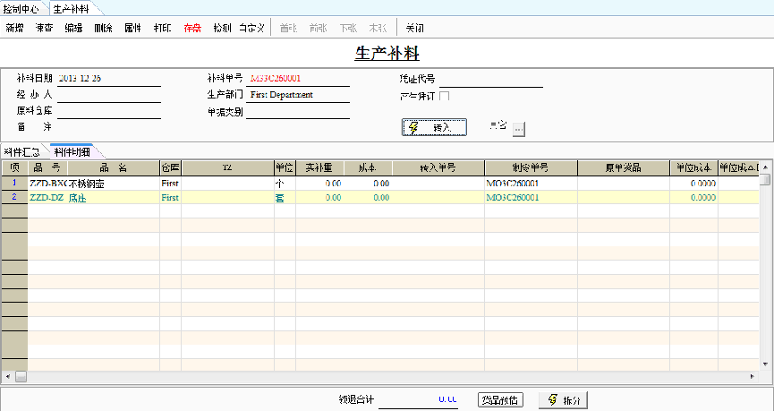
（图4-45）

【字段说明】：
- 补料日期：生产退料的日期，根据密码资料中的设置，可以控制是否允许修
改。
- 补料单号：系统根据营业人资料中设定的规则，形成单据号码，方便后续追
踪。
- 经办人：谁负责本次补料。
- 品号：需要补料的材料，来源于制令单或者通知单（未结案）。也可以是料件
对应的替代品材料。
- 原单料件：对应的原单料件材料。（只有在补料货品位替代品时，此栏位才有
值）
- 应发量：不能修改。当输入制令单号不修改数量的情况下，单据的应领数是
根据制令单的应发量、损耗量和实发数进行计算。应领数=应发量+
损耗量-实发数。当改变生产套数量，表身的应领数也随之改变。计
算方式：表头领料套数*制令单的单位领料数量（（每个原料对应的
应发数+损耗量）/总的生产数量）应领数：只是一个参考数量，
- 已发量：已经领用的料件的数量。
- 实补量：本次补货的数量，手动进行输入。
- 单位成本：是受营业人资料控制，打开[系统]—[营业人资料设定]—[会计基
础资料（三）]的MRP单据成本取标准成本，此项若不打上勾，
领料单的单位成本就是分仓存量的单位成本。此项若打上勾，则
是根据单据日期、货品代号、仓库取标准成本，如果领料单中的
仓库在标准成本档中没有，则取标准成本为空的资料。如果标准
成本为空则用BOM表头的成本/数量得出成均成本摊入到表身。
如果不是取标准成本：没有批号管制，则分仓存量查询中的成本。
如果有批号，则取批号分仓查询中的成本。在没有做成本计算之
前，领料单表身成本则是如上述取值，做完成本计算后则根据成
本计算规则回写成本。

注意：补料的领用的材料，不影响制令单的领料套数

【操作步骤】
第一步：进入生产补料单界面。
第二步：点击‘转入’过滤出需要补料的制令单。进行选取实际需要补料的单据， 点击‘确认’。
第三步： 操作人员根据实际情况，修改表身的实补量。
第四步：存盘

13.5 发料计划单
发料计划单说明：计划在下达生产单据后，生产部门按照进行生产时，需要原材料，此时要求仓库进行配货处理，仓库可以及时地进行发料处理。

进入界面：
进入路径为：
‘生产管理’——‘MRP计划生产’——‘领料/退料’——‘原材料领料/退料’——‘发料计划单’
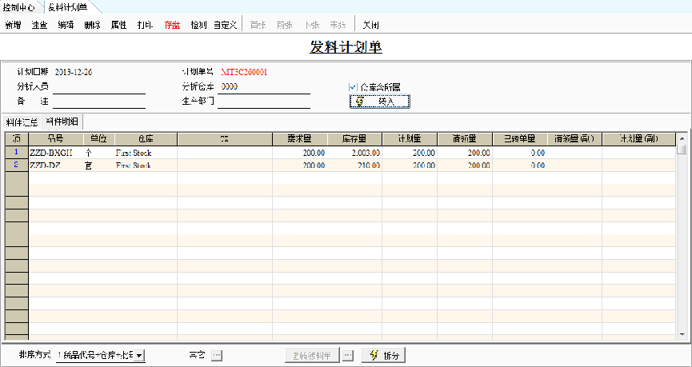
（图4-46）
【 字段说明 】
- 计划日期：发料计划日期，根据密码资料中的设置，可以控制是否允许修改。
- 计划单号：系统根据营业人资料中设定的规则，形成单据号码，方便后续追踪。
- 分析人员：负责本次计划的人员（车间）。
- 品号：需要进行申请领料的产品。
- 需求量：车间需要的数量；
- 库存量：当前产品对应仓库的现有库存量。
- 计划量：计划领用的数量，默认等于需求量。
- 请领量：请领量默认等于请领量，手动可以进行修改，但是不能大于计划量。
- 领料单号：发料计划单形成的领料单号；
【操作步骤】：
第一步：进入发料计划单界面。
第二步：点击‘转入’过滤出需要补料的制令单。进行选取实际需要补料的单据。点击‘确认’。
第三步： 操作人员根据实际情况，修改表身的请领量。
第四步：存盘。

13.6 成品缴库
成品缴库说明：产品生产完毕就需要进行入库，在云8数字工厂系统里叫做缴库。只有进行成品缴库，我们才会认可成品加工完成，才会增加该成品的库存数量。只有制令单中的成品数量全部缴库，系统才会对制令单自动结案。所有缴库单有两层含义：一是增加库存数量，减少在制量； 二是决定加工任务（制令单）是否结案及何时结案。如下图（4-63）所示。

【进入界面：】
进入路径为：
‘生产管理’——‘MRP计划生产’——‘制造规划’——‘成品缴库’——‘成
品缴库单’
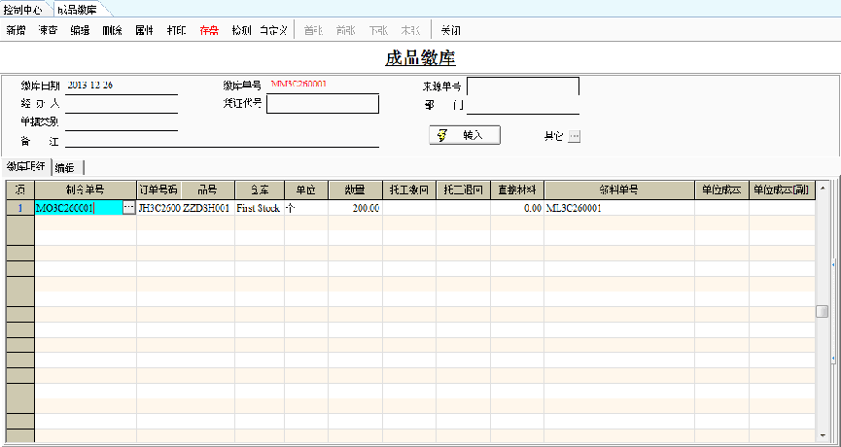
（图4-47）

【 字段说明 】
- 缴库日期：生产缴库的日期，根据密码资料中的设置，可以控制是否允许修
改。
- 缴库单号：系统根据营业人资料中设定的规则，形成单据号码，方便后续追
踪。
- 经办人：负责本次缴库的人员。
- 品号：本次缴库的成品，来源制令单（托工单）。
- 仓库：成品仓库，缴库到对应仓库。
- 数量：本次缴库的成品数量，缴库的数量一定小于等于生产数量。
- 直接原料：生产此成品的过程中所耗用的原材料的成本，来源于生产领料单，
在豋打单据的过程中，系统会按照缴库套数对应到材料，抓取到
原材料成本。在成本计算后，系统会重新进行归集成本。
- 耗用物料：在生产过程中所耗用的一些公用材料（低值易耗品），在月底采用
分摊的方式归集到每一个成品，影响成品的总成本。这个分摊过
程，通过成本计算中进行分摊和归集，一般在月底进行。
- 制造费用：在生产的过程中，所耗用的其他一些费用，比如：水电费、厂房
租赁费、设备维修费等等，在月底需要分摊归集到生产的成品中。
这个分摊过程，通过成本计算中进行分摊和归集，一般在月底进
行。
- 直接人工：在生产过程中，所付出的人工工资，在月底的时候需要分摊到生
产的成品中。这个分摊过程，通过成本计算中进行分摊和归集，一般在月底进行。
- 托工费用：在生产此成品时，若进行了托工，则系统自动归集此产品的托工
费用到成品的成本中；若用户在系统中未进行托外处理，但实际
的业务进行了托外，形成了托外费用，需要归集到此成品的成本
时，用户可以在此栏位输入托工费用，结合成本计算属性“托工费
用只取值于托工单”来进行归集。
- 副产品：若在产品Bom中设置了副产品，则在进行缴库时，系统会自动生成
副产品。
【 操作步骤 】
第一步：进入成品缴库界面中。
第二步：点击〖转入〗按钮，设置制令单的过滤条件，确认过滤。
第三步：在过滤出的制令单前选取处，双击变成Y，确认。
第四步：系统带出制令单中的加工成品，输入完工数量和缴库仓库（系统
默认为BOM中的成品预入仓库）。
第五步：存盘。

14.托外加工
托外加工有关的单据包括：托外加工单、托工领料单、托工退料单、托外加工缴回单、托工退回单、托工折让单、批次托外单等单据及相关的报表如：托工明细表、托工缴回统计表、托工折让单明细表等。
在生产中有时我们的加工工艺或生产能力无法满足销售订单的要求，这时我们就需要委托外协厂商进行委外加工，就会形成托外动作；在托外加工生产时，需要提供原材料给加工厂商，工厂进行发外材料，形成托工领料；厂商在生产完工后，将加工完成的产成品缴回。缴回前，有必要也可以进行检验，对合格品进行入库，不合格产品进行处理。

14.1 托外加工单
托外加工单：我们让外协加工厂商加工成品时，通常会提供给外协厂商外协加工的计划（我们称为托外加工单），外协厂商持此托外加工单进行生产领料和托工完成的成品的送检、缴库。所以说托外加工单是维系托外加工命令、领料、缴库的纽带，是托外加工的关键步骤。

进入界面：
进入路径：
‘生产管理——‘MRP计划生产’ ——‘托外加工’——‘托外加工单’
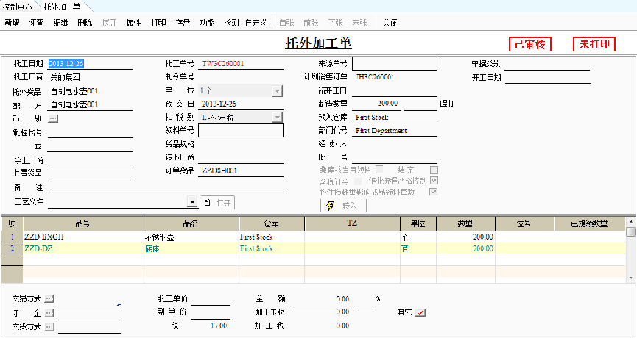
（图4-48）
【字段说明】：

- 托工日期：托外加工的日期，根据密码资料中的设置，可以控制是否允许修改。
- 托工单号：系统根据营业人资料中设定的规则，形成单据号码，方便后续追踪。
- 托工厂商：托外的对象，那个厂商；
- 制令单号：当生产单据需要进行托外时，对应的生产制令单；
- 托外货品：那个产品需要进行委外？
- 制造数量：本次托外需要生产的数量为多少？
- 预入仓库：在托外产品缴回时，预计缴库到那个仓库中。
- 缴库按当月领料:此项非常重要，当进行勾选时，会将本月领用的材料成本全
部归集到当月的缴库成品。比如：生产100套，当月领用
100套，缴库了40套，则这100套的材料成本全部归集到
了本月缴库的40套产成品中，下月缴库的60套成品没有原
材料成本。
- 品号：托外此产成品，需要那些原材料，系统会根据产成品的Bom直接展开，
用户也可以进行修改。
- 数量：需要的材料的数量是多少？
- 仓库：预计使用那个仓库中的原材料。
- 已提领数量：已经领用的材料的数量。

【操作步骤】：
第（1）步：进入托外加工单界面中。
第（2）步：通过转入按钮，直接带入销售订单/计划单/制令单的信息,或者在新增状
态下，输入托外加工单的托工日期、托工单号、托工厂商、经办人姓名、
托外部门的代号、托外货品的代号、制造数量、托外货品的BOM配方、预
交日期、预入仓库的名称等信息。
第（3）步：在表身中输入托外加工需领用的材料的名称、数量等信息。
第（4）步：输入托工单价，选择交货方式。
第（5）步：存盘。

14.2 托工领料
托工领料单：产成品进行托外加工生产时，需要提供原材料给加工厂商，工厂在进行发外材料时，形成托工领料单。

进入界面：
进入路径：
‘生产管理’——‘MRP计划生产’——‘托外加工’——‘托外加工’——‘托工领料单’
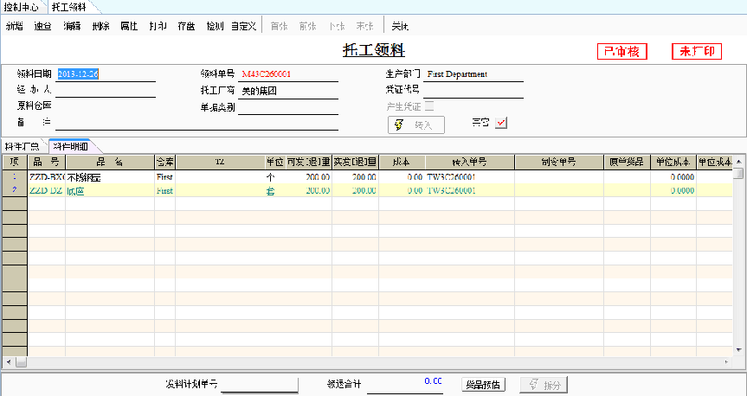
（图4-49）

【字段说明】：

- 领料日期：生产领料的日期，根据密码资料中的设置，可以控制是否允许修
改。
- 领料单号：系统根据营业人资料中设定的规则，形成单据号码，方便后续追
踪。
- 经办人：谁负责本次领料的业务人员。
- 托工厂商：发料给那个厂商，来源于托外加工单。
- 品号：需要领用的材料，来源于托外加工单。
- 仓库：从那个仓库进行发货。
- 应领数：即=应发量+损耗量-实发数。当改变生产套数量，表身的应领数也随
之改变。计算方式：表头领料套数*托外加工单的单位领料数量（（每
个料对应的应发数+损耗量）/总的生产数量）应领数：只是一个参
考数量，
- 可发量：通过仓库计算出可以发货的数量，若库存不足不允许出库，并且库
存数量大于应发量，则可发量=应发量；若库存数量小于应发量，则
可发量=库存数量。若库存不足允许出库，则可发量=应发量。
- 数量：真正要领用的数量，可以修改，修改后的数量才是真正要领用的数量；
现在单据的应领数和数量都是一致的，这是因为在属性中C.数量取应
领数打上勾；如不打上勾，重新登打一张托外领料单，应领数自动带
出，数量栏位为空，这时可以输入要领用的数量。当是领料标识时：
托外加工单的应发量+损耗量>实发数，应领数=应发量+损耗量-实发
数。当托外加工单的应发量+损耗量<实发数，超领数量=实发数-应发
量-损耗量；当是退料标识时：制令单的表身应发数量>实发数量，未
发量增加；托外加工单的表身应发数量<实发数量，未发量不变。
- 单位成本：是受营业人资料控制，打开[系统]—[营业人资料设定]—[会计基
础资料（三）]的MRP单据成本取标准成本，此项若不打上勾，
托外领料单的单位成本就是分仓存量的单位成本。此项若打上勾，
则是根据单据日期、货品代号、仓库取标准成本，如果托外领料
单中的仓库在标准成本档中没有，则取标准成本为空的资料。如
果标准成本为空则用BOM表头的成本/数量得出成均成本摊入到
表身。如果不是取标准成本：没有批号管制，则分仓存量查询中
的成本。如果有批号，则取批号分仓查询中的成本。在没有做成
本计算之前，领料单表身成本则是如上述取值，做完成本计算后
则根据成本计算规则回写成本。
- 库存量：为当前货品当前仓库对应的现有库存量。
- 差异量：为实发量-库存量。
【操作步骤】：
第一步：进入托工领料单界面。
第二步：点击‘转入’过滤出需要领料的托外加工单。进行选取实际需要领料的单据。
点击‘确认’。
第三步：操作人员根据实际情况，修改表身的实发量。
第四步：存盘

14.3 托工退料单
托工退料单：在发料后，发现材料多领或者终止生产或者生产数量进行变更等，需要对料件进行退回处理，形成托工退料单。

进入界面：
进入路径：
‘生产管理’——‘MRP计划生产’——‘托外加工’——‘托外加工’——‘托工退料单’
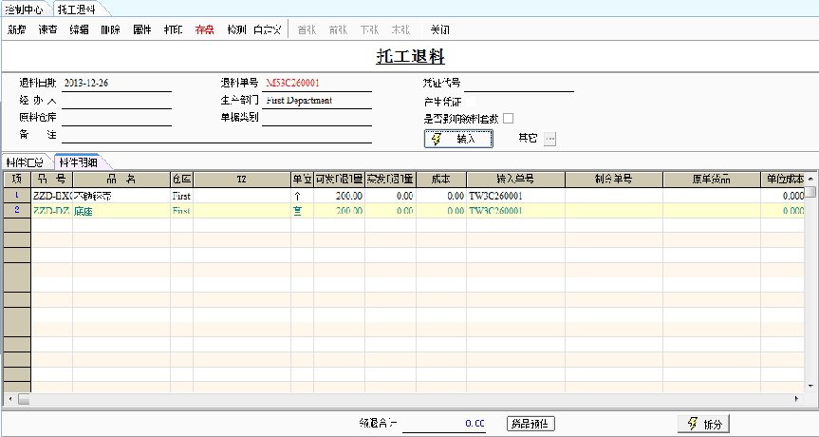
（图4-48）
【字段说明】：

- 退料日期：托工退料的日期，根据密码资料中的设置，可以控制是否允许修
改。
- 退料单号：系统根据营业人资料中设定的规则，形成单据号码，方便后续追
踪。
- 经办人：谁负责本次退料。
- 是否影响领料套数：为本次退料是否影响托外加工单的领料套数，建议打勾。
- 品 号：需要退料的材料，来源于托外加工单。
- 应发量：不能修改。当输入托外加工单不修改数量的情况下，单据的应领数
是根据制令单的应发量、损耗量和实发数进行计算。应领数=应发
量+损耗量-实发数。当改变生产套数量，表身的应领数也随之改变。
计算方式：表头领料套数*托外加工单的单位领料数量（（每个原料
对应的应发数+损耗量）/总的生产数量）应领数：只是一个参考数
量。
- 已发量：已经领用的料件的数量。
- 可退量：本次可以退货的数量，具体退货数量，与托外加工单中的“作业流程
是否严格控制”相关，若不严格控制，则可以全部进行退料，若严格
控制，则只能退未进行缴库部分。
- 实退量：为实际退料数量，小于等于可退量。
- 单位成本：是受营业人资料控制，打开[系统]—[营业人资料设定]—[会计基
础资料（三）]的MRP单据成本取标准成本，此项若不打上勾，
托工退料单的单位成本就是分仓存量的单位成本。此项若打上勾，
则是根据单据日期、货品代号、仓库取标准成本，如果托工退料
单中的仓库在标准成本档中没有，则取标准成本为空的资料。如果标准成本为空则用BOM表头的成本/数量得出成均成本摊入到表身。如果不是取标准成本：没有批号管制，则分仓存量查询中的成本。如果有批号，则取批号分仓查询中的成本。在没有做成本计算之前，托工退料单表身成本则是如上述取值，做完成本计算后则根据成本计算规则回写成本。

【操作步骤】：
第一步：进入托工退料单界面。
第二步：点击‘转入’过滤出需要退料的托外加工单。进行选取实际需要退料的单据。
点击‘确认’。
第三步：操作人员根据实际情况，修改表身的实退量。
第四步：存盘。

14.4 托工补料
托工补料单：在托工生产的过程中，按照bom用量进行了领料，但是仍然不能满足生产或者损耗太多，需要继续进行领用材料，形成托工补料单。

进入界面：
进入路径：
‘生产管理’——‘MRP计划生产’——‘托外加工’——‘托外加工’——‘托工补料单’

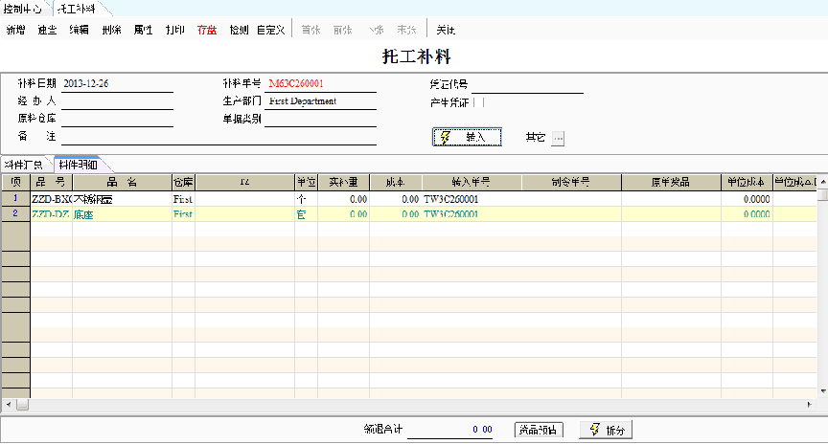
（图4-49）

【字段说明】：
- 补料日期：生产退料的日期，根据密码资料中的设置，可以控制是否允许修
改。
- 补料单号：系统根据营业人资料中设定的规则，形成单据号码，方便后续追
踪。
- 经办人：谁负责本次补料。
- 品 号：需要补料的材料，来源于托外加工单。也可以是料件对应的替代品
材料。
- 原单料件：对应的原单料件材料。（只有在补料货品位替代品时，此栏位才有
值）
- 应发量：不能修改。当输入托外加工单号不修改数量的情况下，单据的应领
数是根据托外加工单的应发量、损耗量和实发数进行计算。应领数=
应发量+损耗量-实发数。当改变生产套数量，表身的应领数也随之
改变。计算方式：表头领料套数*托外加工的单位领料数量（（每个
原料对应的应发数+损耗量）/总的生产数量）应领数：只是一个参
考数量，
- 已发量：已经领用的料件的数量。
- 实补量：本次补货的数量，手动进行输入。
- 单位成本：是受营业人资料控制，打开[系统]—[营业人资料设定]—[会计基础资料（三）]的MRP单据成本取标准成本，此项若不打上勾，领料单的单位成本就是分仓存量的单位成本。此项若打上勾，则是根据单据日期、货品代号、仓库取标准成本，如果领料单中的仓库在标准成本档中没有，则取标准成本为空的资料。如果标准成本为空则用BOM表头的成本/数量得出成均成本摊入到表身。如果不是取标准成本：没有批号管制，则分仓存量查询中的成本。如果有批号，则取批号分仓查询中的成本。在没有做成本计算之前，托工补料单表身成本则是如上述取值，做完成本计算后则根据成本计算规则回写成本。
注意：补料的领用的材料，不影响托外加工单的领料套数

【操作步骤】：
第一步：进入托工补料单界面。
第二步：点击‘转入’过滤出需要补料的托外加工单。进行选取实际需要补料的单据。
点击‘确认’。
第三步： 操作人员根据实际情况，修改表身的实补量。
第四步：存盘。

14.5 托外加工缴回单
托外加工缴回单：加工厂商在生产完工后、需要将加工完成的产成品缴回，在缴回之间也可以进行检验，对合格品进行入库，这个缴回入库的动作成为托外加工缴回单。
进入界面：
进入路径：
‘生产管理’——‘MRP计划生产’——‘托外加工’——‘托外加工’——‘托外加工缴回单’
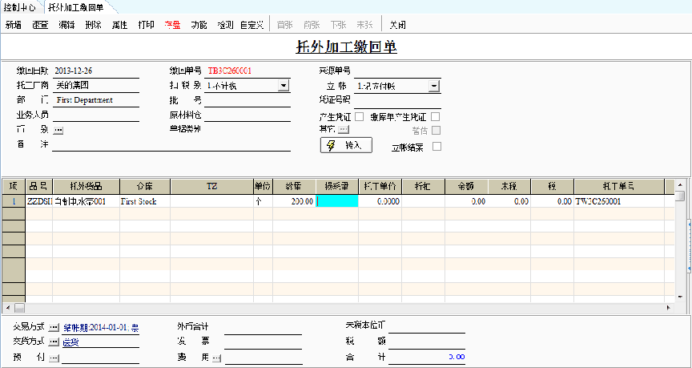
（图4-50）

【字段说明】：

- 缴回日期：托外缴回的日期，根据密码资料中的设置，可以控制是否允许修
改。
- 缴回单号：系统根据营业人资料中设定的规则，形成单据号码，方便后续追
踪。
- 经办人：负责本次缴库的人员。
- 品号：本次缴库的成品，来源托工单。
- 仓库：成品仓库，缴库到对应仓库。
- 数量：本次缴回的成品数量，缴库的数量一定小于生产数量。
- 托工单价：托外的单品价格，默认来源托外加工单，此单价是否可以修改，
依据属性设置。
- 副产品：若在产品BOM中设置了副产品，则在进行缴库时，系统会自动生成
副产品。
【操作步骤】：
第一步：进入托外加工缴回单界面中。
第二步：通过转入按钮，直接带入托外加工单的信息。
第三步：将表身。
第四步：输入托工单价，选择交货方式。
第五步：存盘。

15.品质检验
生产产品的品质检验对企业来说是非常重要的。在激烈的市场竞争中，企业只有拥有稳定优质的产品质量才可能保证在市场中立足，而要有稳定优质的产品质量，就必须拥有严格的质量控制流程。只有企业严格的控制质量，我们才能得到让客户满意的产品，以进一步占领市场；我们才能知道产品在生产制造过程中容易发生的问题，使我们改正错误，降低生产成本；所以现在我们要更加重视产品的质量监管，把它视为企业的生命。
在云8数字工厂生产模块中，生产的检验的流程共分为四部分，分别是：
- 每个加工任务加工出成品的流程（制成品检验）
- 托外加工的成品缴回时检验（托工检验）
- 原材料从生产车间或托工厂商退回时的检验（退回检验）
- 车间领料时原材料的检验（存货检验）

15.1 制成品送检流程
制成品送检：在生产中，我们要及时了解产出成品的完成质量情况，来进一步了解产品不合格的主要原因，及时对今后生产加强管理，同时通过此检验流程可以了解产品的生产完毕后送检数量和检验合格数量，对生产进度加以控制。
制成品检验流程：如下图（4-51）所示：
合格
不合格
报废
返工/返修

（图4-51）

◆流程说明：
制成品合格量处理流程:制令单->制成品送检->制成品检验->转缴库单。
制成品五种不合格量处理流程:
1． 报废: 制令单->制成品送检->制成品检验->转报废->报废单；
2． 重开制令单：制令单->制成品送检->制成品检验->转重开制令单->制令单（对重开制令单后续处理有:1．报废 2．强制缴库）
3． 强制缴库：制令单->制成品送检->制成品检验->转缴库->缴库单；
4． 返工/返修：制令单->制成品送检->制成品检验->返工/返修单->(返工/返修领料单)->返工/返修检验单->转成品缴库->成品缴库单；（对返工/返修单不合格处理有:1．报废 2．返工/返修）
5． 验收退回：制令单->制成品送检->制成品检验->验收退回->制成品验收退回单；

◆制成品送检使用到的单据：制成品检验入库单、生产缴库验收单FQC(一般检验)、转缴库单、转报废单、检验重开制令单、返工/返修、验收退回 ；限于篇幅，这里不再介绍，详细操作参见光盘手册文件。
注意：
1、 在制成品检验单(FQC)中入库单号选择的是制成品送检单，而制程检验单（IPQC）的入库单号选择的是制程送检单。
2、 制成品检验单中不合格成品的处理建议是报废、重开制令单和强制缴库。
此外制成品检验单对不合格品有重开制令单这种处理方式，和制程检验单的重开通知单不同。

15.2 托工送检流程
托工送检流程如下图（4-52）所示：
托工缴回检验流程
托工送检
托工送检
检验结果
转报废单
转重开托工单
转托工缴回单
托工验收退回处理
报废单
托工单

（图4-52）
◆流程说明：
托工合格量处理流程:托工单->托工送检->托工缴库检验->转托工缴库单->托工缴回
单。
托工四种不合格量处理流程:
1． 报废：托工单->托工送检->托工缴库检验->转报废->报废单；
2． 重开托工单：托工单->托工送检->托工缴库检验->转重开托工单->托工单；（对重开托工单后续处理有:1．报废 2．让步接收 ）
3． 让步接收：托工单->托工送检->托工缴库检验->转托工缴回->托工缴回单 ；
4． 验收退回：托工单->托工送检->托工缴库检验->转验收退回单。

◆托工送检用到的单据：托工送检单、托工缴回验收单（一般检验）、托工检验单（特殊检验）、转报废单、检验重开托工单、转托工缴回单、验收退回单等。限于篇幅，这里不再介绍，详细操作参见光盘手册文件。
注意：特殊检验中的成品如果判定不合格，根据处理意见转报废单，转托工验收退回单，转托工缴回单处理。

15.3 退料送检流程
◆退料送检流程:如下图（4-53）所示：
不合格
转不良品处理单
转返工/返修
验收单转报废单
报废单
返工/返修单
不良品处理单
返工/返修领料单
返工/返修验收单
检验结果
制令单
托外加工单
退料送检
一般检验

退料单
入不良品仓
返工返修

（图4-53）
◆流程说明：
退料合格量处理流程:制令单/托工单->退料送检->退料检验->转退料单。
退料三种不格量处理流程:
1． 报废：制令单/托工单->退料送检->退料检验->转报废->报废单；
2． 入不良品仓：制令单/托工单->退料送检->退料检验->转不良品处理单->不良品处理单；
3． 返工/返修：制令单/托工单->退料送检->退料检验->返工/返修单->(返工/返修领料单)->返工/返修检验单->转退料->退料单。（对返工/返修单后续处理有:1．报废 2．返工/返修）

15.4 存货送检[领料]流程
存货送检流程：如下图（4-68）所示：
不合格
转不良品处理单
转返工/返修
验收单转报废单
报废单
返工/返修单
不良品处理单
返工/返修领料单
返工/返修验收单
检验结果
转领料单
领料单
合格
报废
制令单
托外加工单
存货送检
存货验收单

（图4-68）

◆流程说明：
存货合格量处理流程:制令单/托工单->存货送检->存货检验->转生产领料单。
注意：对于没有来源单号的存货检验入库单，送检后的合格品不作任何转单处理。

存货三种不合格处理流程:
1． 报废:制令单/托工单->存货送检->存货检验->转报废->报废单；
2． 入不良品仓:制令单/托工单->存货送检->存货检验->转不良品仓->不良品仓；
3． 返工/返修:制令单/托工单->存货送检 ->返工/返修单->(返工/返修领料单)->返工/返修检验单->转领料单->领料单。（对返工/返修单后续处理有:1．报废 2．返工/返修）

16.报表
BOM分析报表包括：存货明细账、产销存统计表、原材料耗用情况表、单位成本分析表、在制品成本明细表、产销存明细表（标准成本）、生产成本差异分析表、直接原料差异明细表、母件异动明细表、母件异动统计表、子件异动明细表、子件异动统计表、原料模拟组装、物料分析明细表、子件用途现状表、货品库存预估表；
MRP报表包括：料件预计领用表、料件预计领用统计表、制令扣料缴库明细表、制令缺料状况表、制令领料明细表、产品用量结余表、制令单完成情况表、制令成本分析表、制令单逾期未交反应表、货品生产情况一览表、订单计划与生产情况对照表、机台别人工制费清单、机台动用率、生产效率分析表、机器运转停机率分析表、机台生产效率分析一览表；
制造规划报表包括：计划生产单明细表、计划生产统计表、销售订单与计划单数量对冲情况明细表、库存不足量需求明细表、采购商品建议明细表、制成品建议明细表、制成品建议统计表、采购商品未下采购明细表、材料需求计划明细表、缺料表明细表、请制单明细表；
托工相关的报表包括：托工明细表、托工统计表、托工单缺料状况表、托工未交反应表、托工缴回明细表、托工缴回统计表、托工退回明细表、托工未交统计表、托工单物料综合查询；
车间生产报表包括：生产组合清单、切割分装清单、切割试算单明细表、货品生产情况一览表、生产进度表、制令单明细表、制令单统计表、生产变更作业明细表；
品检相关关的报表包括：入库单明细表、验收单明细表、制成品检验明细表、托工检验明细表、检验数据记录单、检验数据记录明细表、返工/返修明细表、报废处理明细表、托工验收退回明细表、产品不合格原因统计表、生产验收退回明细表、
其他报表：包含母件组合表、子件用途表、成品标准成本预估表、BOM物料配方更改明细表、替代品明细表、机台信息明细表、产品制程明细表。
（限于篇幅所有的报表不再一一介绍，详细内容请参见光盘附带的手册文档）

第二章PLM部分操作运用

1.基本资料
进行PLM业务前，首先进行基础资料的设置，做完这些才能对PLM业务进行处理和控制。
基本资料包括：流程模板管理、部门用户管理、数据编码管理、数据类别管理、项目角色管理、版本参照信息、工作日历设置、基础数据设置、客供信息管理。

1.1部门用户管理
用户资料管理主要是对部门、角色、群组、用户的管理，可增、删、改部门、角色及用户列表信息，并可对用户进行权限分配。
进入路经：点击“基本资料”——>“用户资料管理”，进入用户资料管理界面。
部门列表：列示所有部门信息。若要对部门资料进行改动，选定页面点击右键，可进行添加、删除操作，选定部门点右键可进行修改操作。
角色列表：如下图所示，选定页面点击右键，可对角色进行添加、删除操作，选定角色点右键可进行修改操作。
用户列表：如下图所示，选定左侧用户点击右键可进行：添加、修改、删除、链接用户操作。
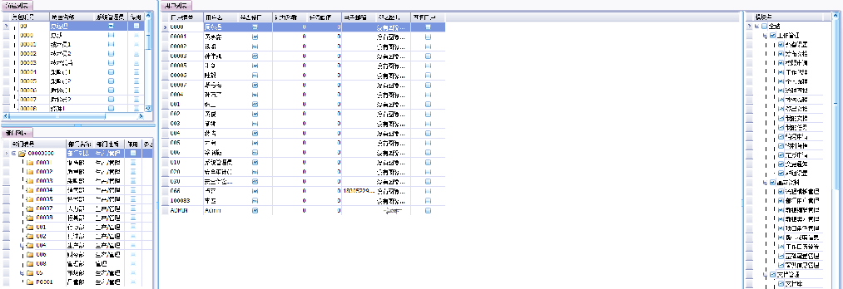
选定用户后，可对应地在右侧选择相应的模块权限，当该用户登陆系统后，便可查看相应的模块内容。该功能实现了对整个系统的管理进行严格的控制。
注意：用户权限对相关操作员能处理的模块进行勾选，未指定对模块权限的人登入系统后是看不到的。系统管理员的用户有最高权限。
添加新用户步骤：
1）、在 “部门列表”中选中需添加用户的部门，点击右键，选择“添加用户”，弹出窗口：
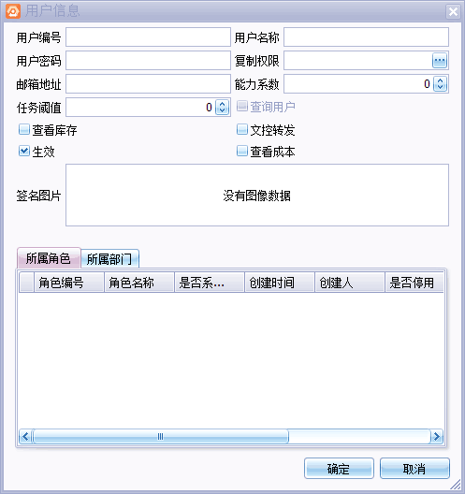
设置所属角色

用户资料
2）、输入用户编号（必输、不可重复）、姓名、密码、选择该用户的角色及所属部门。
3）、是否有效：如果不选√，该用户的所有设置内容均无效，不可登陆客户端。也不具有任何权限。只有选√，所有设置才起作用。
4）、确定存盘即可。

1.2流程模板管理
流程模板管理：存放系统所有的流程模板，可根据用户的需要，自定义流程模板，流程模版分为归档流程、升版流程、数据变更流程、项目启动变更结束流程、变打样流程、签样流程、借阅流程、任务结束流程多种类型。
点击“基本资料”“流程模板管理”，进入流程模板管理界面，如下图所示：
可以直接使用简易流程，也可以设置流程模板使用。
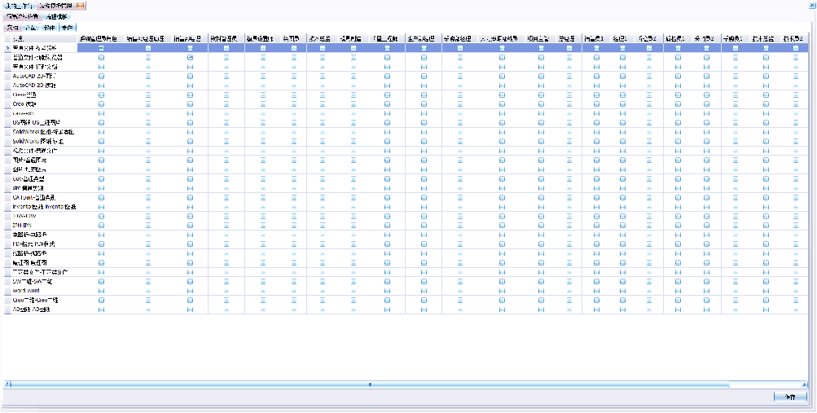
- 简易流程配置方法：
- 、角色需要有层级关系且每个角色中都需要有用户；
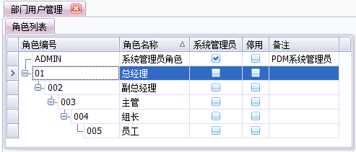
- 、需注意：每个类别只能选一个角色，所选角色为此流程的终审角色；
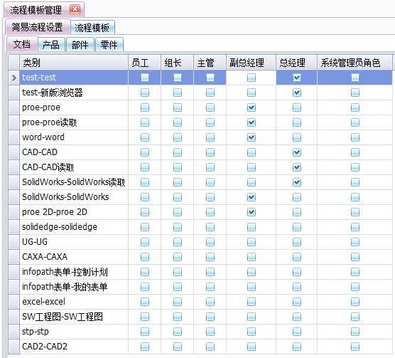
- 、由终审角色的下层角色用户发起流程。
★需注意只在如下情况下才能启用简易流程：
①简易流程只在文档和物料的归档和升版时有效；
②流程模板中无归档、升版流程模板时直接启用简易流程；
③当类别没有绑定模板流程（有绑定模板流程的直接弹绑定的流程）；
④流程模板中有归档、升版流程时，且类别没有绑定流程模板，会弹出以下选择：
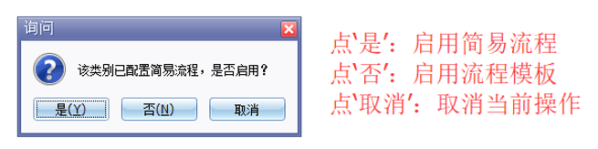
2、新建一个新的模板，具体操作如下：
1）、选择【流程】――＞【新建】，进入“流程－新建”窗口；
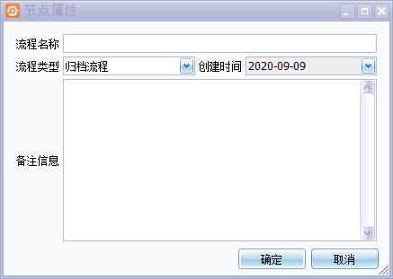
2）、输入流程名称，选择流程类型，输入备注信息，点击【确定】，进入流程设计界面：
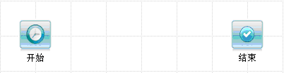
3）、根据需要添加流程节点，在页面中点击右键，选择“添加流程节点”，弹出页面：
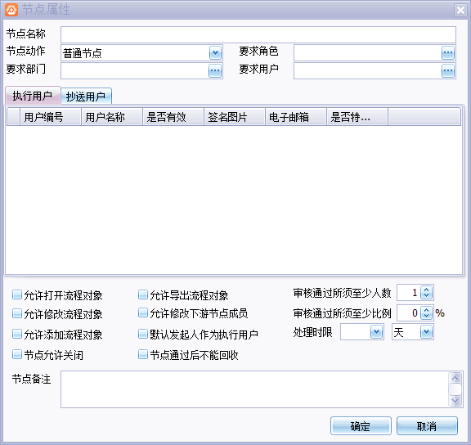
4）、输入节点名称、要求角色、备注信息；点击【确定】，新建节点加入流程，如图示：
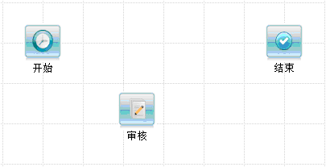
5）、点击节点下方的文字拖动可调整节点的位置，点击图标拖动增加节点的连接线，选定节点，点击右键，可对节点做删除、属性更改等操作。
6）、如果要增加多个流程节点，重复第3到5步。

1.3数据类别管理

1.3.1文件类别设置
企业可灵活定制文档类型、文件类别、模板并进行管控。实现技术文件的分类管理。
点击“基本资料”——>“数据类别设置”，弹出文件类别设置界面，如下图所示：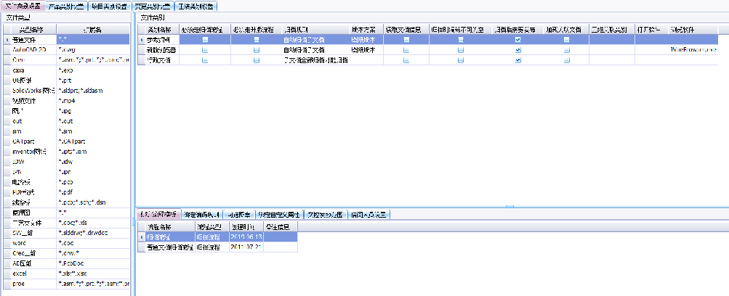
在文件类型选框中点击右键，可对文件类型进行增加、修改、删除操作。
在文件类型中可定义相关后缀名的文件的打开浏览方式。选择“添加”，添加新的文件类型，弹出“文件类型新建窗口”，输入类型名称、文件扩展名、打开方式设置、浏览方式设置各项，选择类型图标，点击【确定】即可。
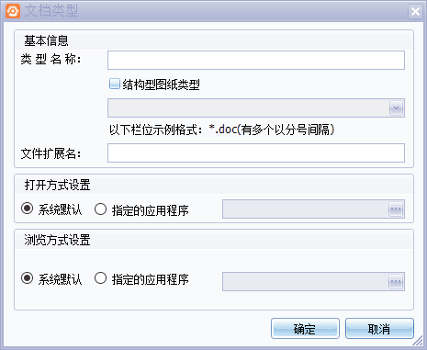
新建“文件类型”后，可对此文件类型定义文件类别，选定该文件类型，在文件类别选框中点击右键，新增新的文件类别。如图：
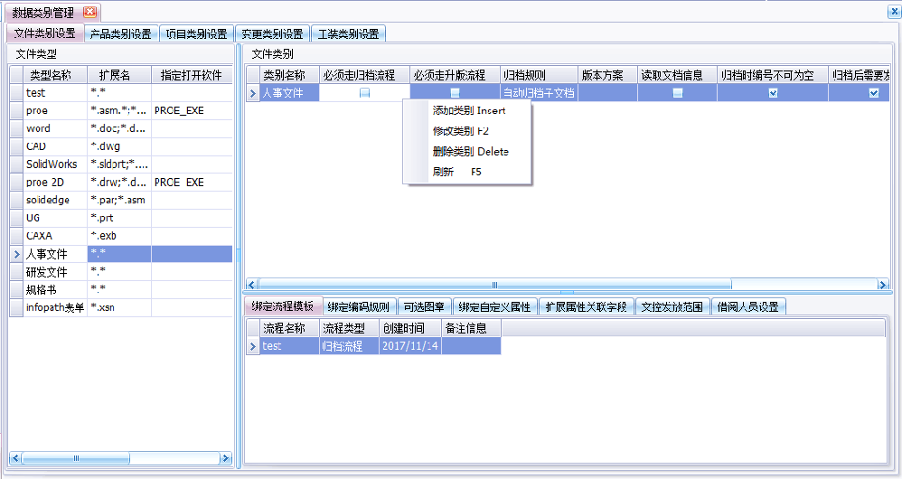
选择“添加”，进入“文件类别－新建”窗口：
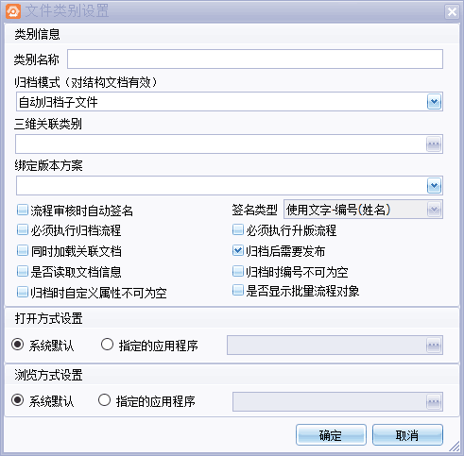
输入类别名称、选择文件流程,如果需要的话可以绑定版本方案，点【确定】即可。
文件类别里定义各文件是否必需走流程。如果在“必须执行文件流程”选√，则该文档严格按照文件流程执行，最后才进行归档。否则，该文件可不走流程进行归档。
流程模板可以指定他能经过哪些流程，设置该文件类别的模板，操作如下：
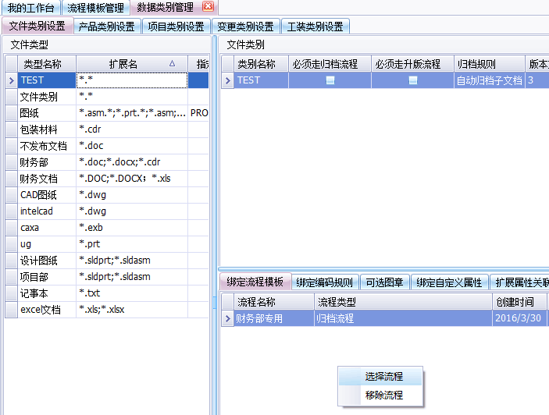
添加流程模板：
在流程模板选框中点击右键，选择“添加”，进入“流程模板”选择窗口，选择模板，【确认】即可。
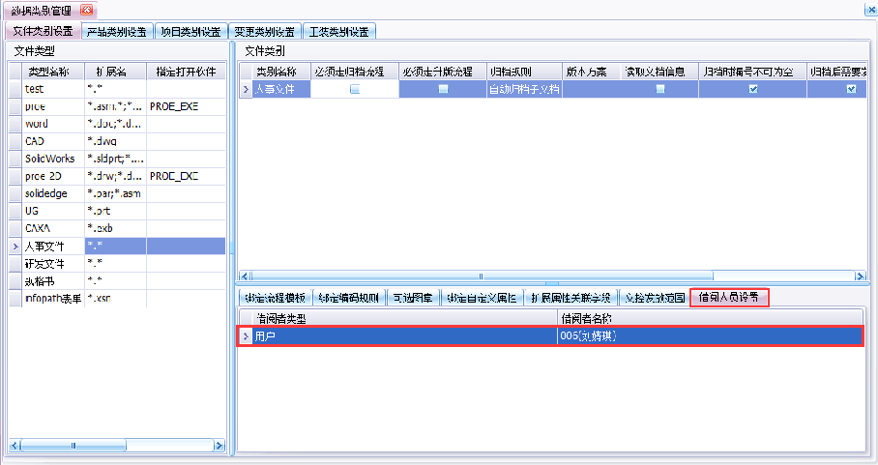
借阅人员设置：可根据文件类型设置借阅人员，添加的借阅人员才有权限对此类别的文档发起借阅流程（如下图）。
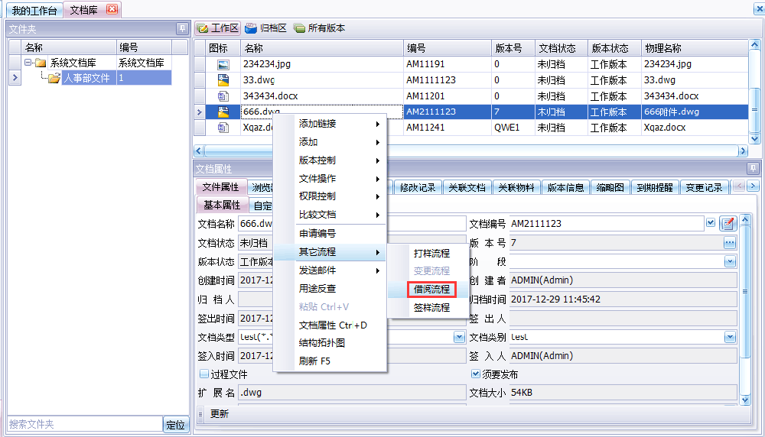
注意：
系统默认的浏览器是用PLMBrowser（在安装时必需先安装好这个组件）
如果定义了文件类别必须走流程，那么在进行归档或升版时会提示要走流程，如指定了流程模板，那该文档只能走对应的流程。

1.3.2项目类别设置
根据企业情况对项目进行的分类，可作添加、删除、修改操作。
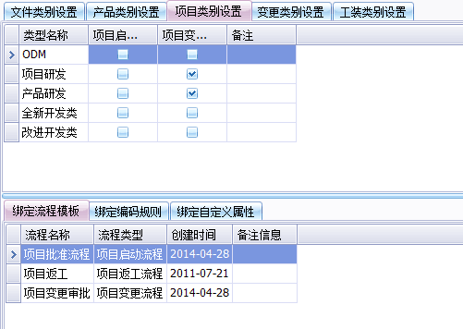
项目类别设置：如果项目启动需要走流程的话，那么就勾选【项目启动必须走流程】，如果不勾选的话，直接点击启动就可以了；项目变更也是同理。

1.3.3产品类型设置
产品类型设置中存放所有的产品、部件、零件、原材料、虚拟件、度量单位的类型信息。并可指定规则，如是否必须走流程等。
点击“基本资料”“产品类型设置”，弹出产品类型设置界面，如下图所示：
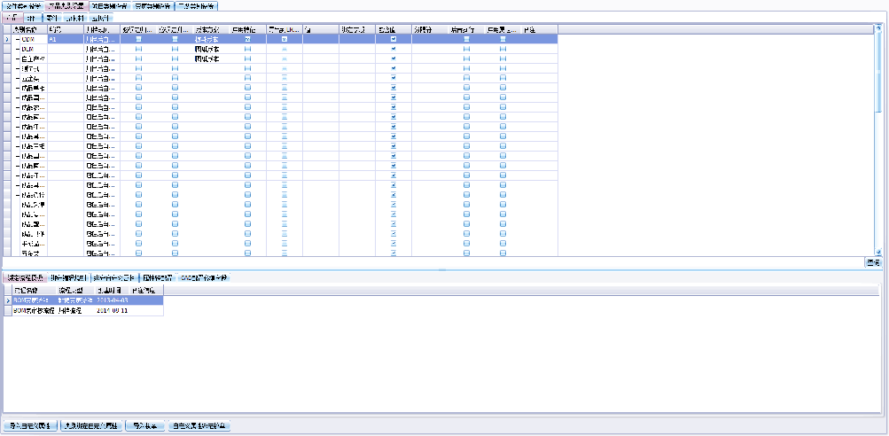
注意：
产品、零部件、原材料、虚拟件的区别。产品为BOM的最顶级，下面可以有部件、零件、原材料、虚拟件；部件低于产品为次级，下面可以有部件、零件、原材料、虚拟件；零件低于部件为第三级，下面可以有原材料；原材料是没有版本没有下层的物料，虚拟件是一个概念件，如输出设备、动力设备等。
（以产品为例）
在产品页面上点击右键，从弹出框中看到可对产品进行增、删、改操作。
增加一类新产品，操作步骤如下：
- 、选择“添加”，进入“新建类型”页面：
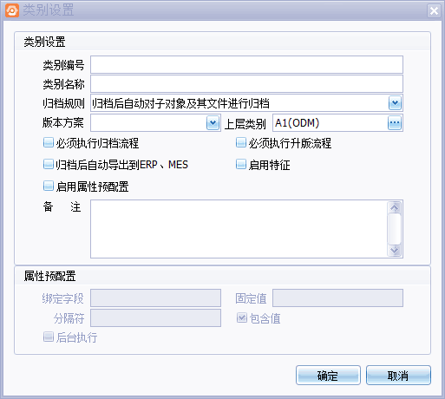
2）、输入产品名称，归档规则、是否执行产品流程根据需要设定，点【确定】即可；
3）、修改产品名称、归档规则及是否执行产品流程，绑定编码规则，点『确定』即可；编码规则的设定及使用在下一节的基础数据设置中将详细进行讲解；
【字段说明】：
『归档后自动对子对象及其文件进行归档』：如果选择此项，在系统产品库中，对选择了此种类型的产品，在选择归档时，系统会将下属的对象全部实行归档操作。
『子对象及其文件全部归档后才能归档』：如果选择此项，在系统产品库中，对选择了此种类型的产品，在选择归档时，系统会判断该产品是否还有下属对象或文件未进行归档操作，如果还有，产品不能实现归档。
『必须执行产品流程』：该项打勾，系统归档时，必须按流程执行。
部件、零件、虚拟件的操作和产品的操作类似，原材料除了不必执行产品流程以外，其他操作相同。在此不再详细说明。
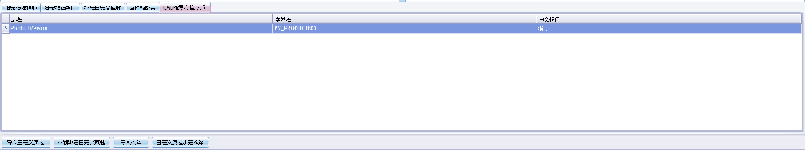
『CAD配置必填字段』：图纸中配置BOM时选择了该中类，控制选择的必填字段。
下面的四个按钮：『导入自定义属性』、『类别绑定自定义属性』、『导入枚举』、『自定义属性绑定枚举』，可通过excel模板快速导入自定义属性，或直接导入绑定好自定义属性的类别，以及枚举值，或绑定好枚举的自定义属性。

1.3.4变更类别设置
变更类别设置是设置图纸、产品的的变更的类别，企业还可以根据这些类别绑定流程、编码规则、通知发放的范围。
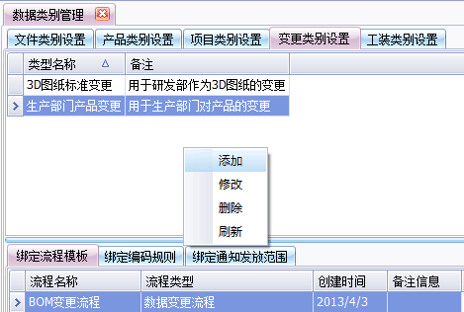
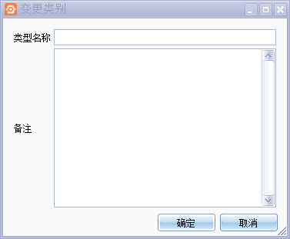
绑定流程模板：在进行变更的时候需要流程审核；
绑定编码规则：绑定了编码规则，变更单的编号就按照编码规则生成；
绑定通知发放范围：用来绑定此类变更单需要发布的范围（用户、角色、部门）；

1.3.5工装设备设置
工装类别设置是设置工序中工装设备的类型
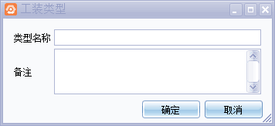
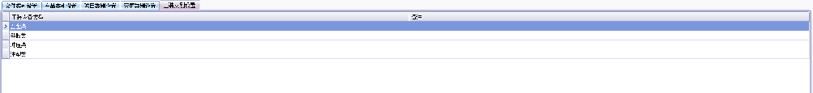

1.4项目角色管理
通过项目角色管理系统管理员可给用户分配不同的角色，这样即可把角色的权限直接继承过来。也可以对同一角色的不同用户单独设置权限。通过对角色的管理，实现对整个项目的控制，每个项目中可分为多个任务，根据管理的要求，分配不同的项目角色来实现管理。
点击“基本资料”“项目角色管理”，弹出项目角色管理界面，如下图所示：
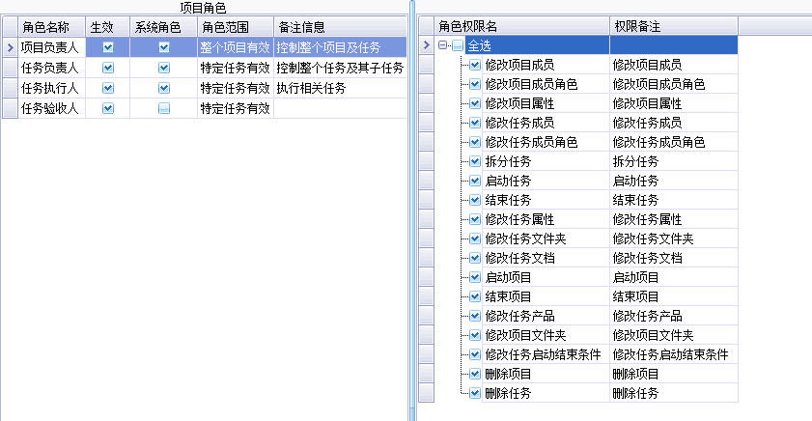
如果要对项目的角色进行增、删、改，在项目角色选框中点击右键，选择“添加”、“修改”、“删除”进行相应的操作即可。
例如，要添加一个新的项目角色，操作如下：
1）、在项目角色选框中点击右键，选择“添加”，弹出“项目角色”“新建”窗口，输入角色名称、有效性、角色类型、角色范围、备注信息，点击【确定】即可。
2）、选定该项目角色，在界面右侧的角色权限选框中，选择相应的操作权限，点击【应用】即可。
注意：
- 角色范围定义为“整个项目”后，该角色在整个项目中的所有任务都具有相关角色权限。
- 而为“指定任务”的则只可在某个任务中具有该权限。
- 必备角色不可删除（项目负责人、任务负责人、任务执行人）

1.5版本参照信息
根据用户的需求，不同的企业对自己的文件或者产品版本会有不同的设置规则，版本参照客户可以根据企业的需求设置版本的自定义显示（如：系统中的0版可对应企业的V1.0），并且应用到文档或者产品中。
第一种方式：不启用版本阶段方案（此版本方案不分阶段，只有一种阶段信息）
1、打开软件，【基本资料】【版本信息管理】，进了版本参照的界面
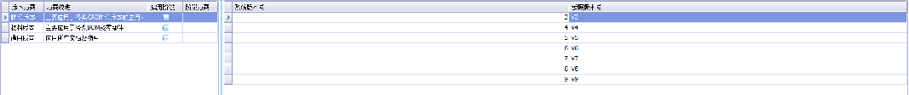
2、先在左边窗口添加版本方案。
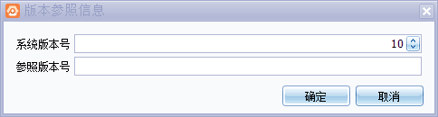
3、选中相应的方案，在右边窗口设置版本号参照信息。可以右键添加，这个可以很简单地一个一个的添加,也可以一步快速生成。下面说下快速生成的步骤
1）、在右边的窗口右键选择快速生成。打开了对话框，如下图：
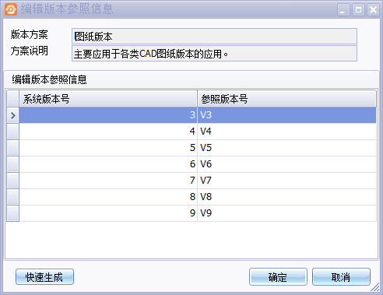
2）点击对话框的快速生成，出现对话框如下图：
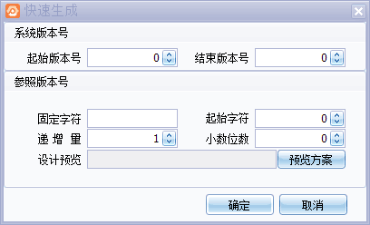
3）、用户可以根据自己的需求设置好上图的对话框，可点击预览方案
4）、点击确定，可以看到方案的效果，如果不可以喜欢还可以修改，设置可以了，点击确定即可。
生成了的版本参照或者是直接添加的版本参照信息都可以编辑和删除，在版本参照信息界面，选择要修改或者删除的版本参照，右键点击修改或者删除即可。
第二种方式：启用版本阶段方案
1、先在【基础配置管理】【预设数据】【阶段设置】中添加阶段。
- 在【版本信息管理】选择绑定阶段方案
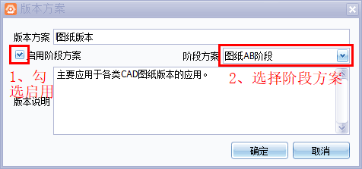
- 绑定后会出现两个阶段，可分别生成不同的版本方案。
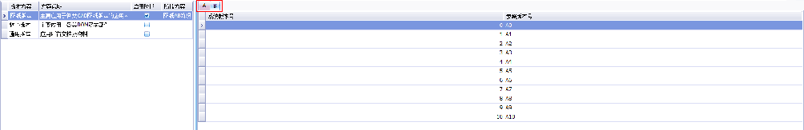
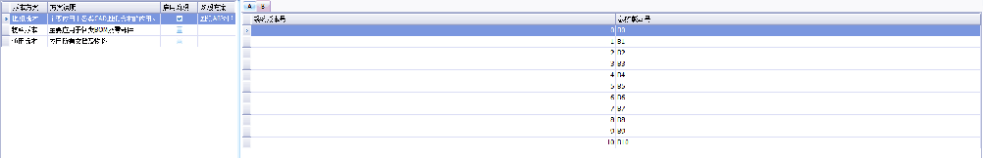
- 在文档属性中进行切换，即可使用不同阶段的版本号。
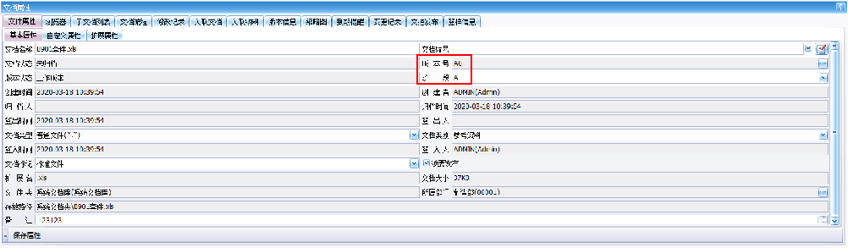

1.6数据编码设置
基础数据设置分为：枚举类设置、编码树设置、编码设置三个部分。

1.6.1枚举设置
新增系统枚举的步骤：
1）、【基础资料】【基础资料】【枚举设置】进入系统列举界面，在左边的窗口右键添加枚举名称。
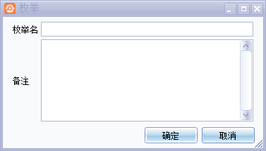
2)、点击确定，右键可以修改枚举名称和备注。
3）、在右边的窗口右键可以添加，修改，删除枚举值。
4）、也可使用excel模板直接导入。

1.6.2编码树设置
（1）、【基础资料】【基础资料】【编码树设置】进入系统列举界面，在左边的窗口右键添加编码树名称。
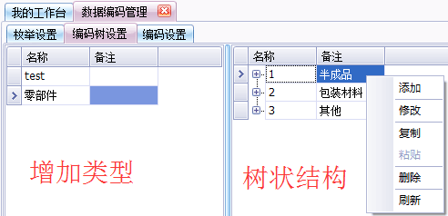
2)、点击添加编码树类型，右键可以增加此类型的具体树状的编码树
3）、在右边的窗口右键可以添加，修改，删除编码树值。

1.6.3编码设置
添加规则根据文档、产品、零部件、项目等的类别，制定不同的编码规则，在生成编码时，可以根据规则生成编码。加强企业标准化程度。
新建-系统编码规则：
例：编制一个编号为：“标示头-来源-用户输入-流水号”的编码规则；
1）、操作步骤：【基础资料】【数据编码管理】【编码设置】，在左边的窗口右键添加编码规则，进入了设置编码规则的界面：
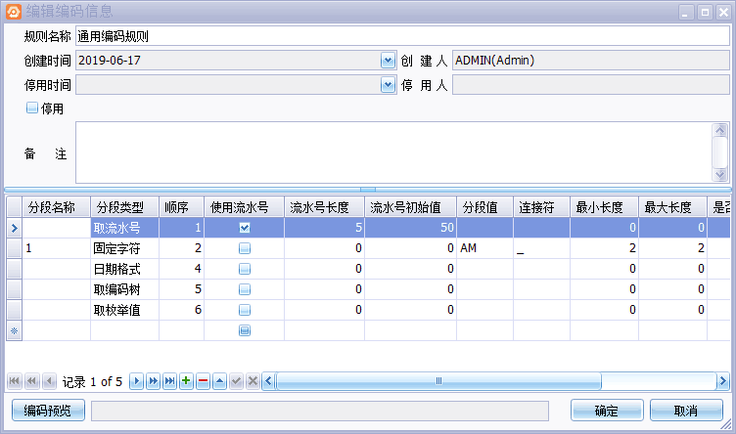
2)、如要使用流水号，则首先要勾上流水号，并且写好长度。
3）、如果有多个分段可以循环增加；
4）、添加完毕，点击【确定】，返回;
5）、可以添加图片用于生成编码时进行参考。
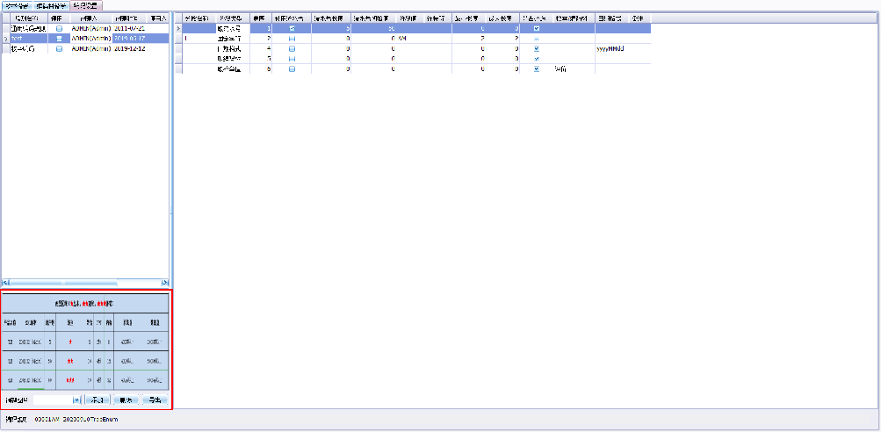
5）、绑定编码规则，对文件类别设置、产品类别设置、项目类型中对相应的类别进行绑定，这样在系统文件库、系统产品库、系统项目库中的编码就可以使用编码规则生成编码；
如果要对系统文件库的文件设置编码规则：
首先，进入“文件类别设置”，对文件类别进行“修改”操作：在修改页面中，对编码规则进行绑定；
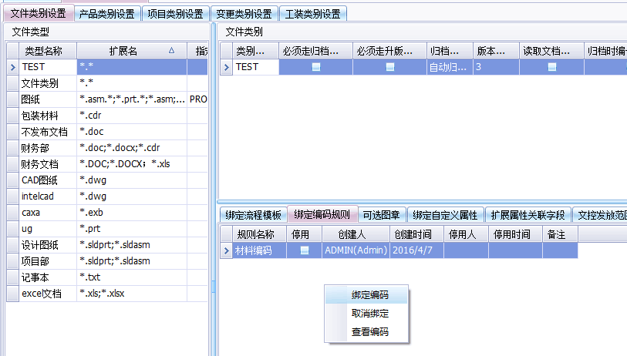
绑定之后点确定即可；
如果要对系统产品库的产品设置编码规则：
首先，进入“产品类型设置”，对产品、零部件、原材料等类别做“修改”操作：在修改页面中，对编码规则进行绑定；
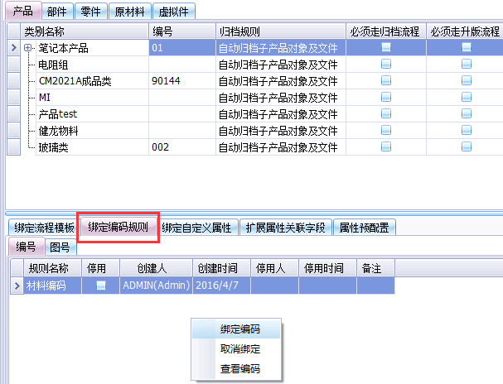
点击【确定】，即可。
如果要对系统项目库的项目设置编码规则：
首先，进入“项目类型”，对项目类型做“修改”操作：
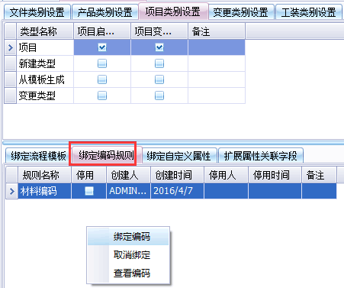
在修改页面中，对编码规则进行绑定，绑定之后点确定即可；
6）、绑定编码规则后就可以调用编码规则了；以系统产品库为例，假设我们已经在“产品类型设置”中对某种类型（自主产权）绑定了某个编码规则（自主产权类型），那么在系统产品库中，当我们选择了该类型，并选择使用编码规则，点击，就会弹出该编码规则的分段信息窗口；
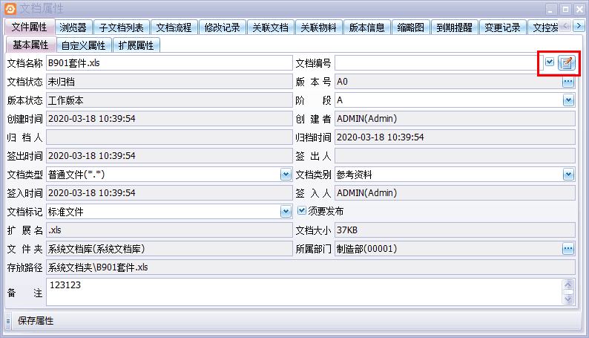
在编码生成器窗口中，双击某行，进行输入：
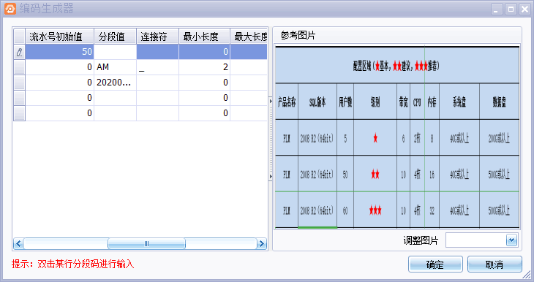
在本例中固定值、流水号不必输入，枚举值和编码树需要自己选择，其界面如下：
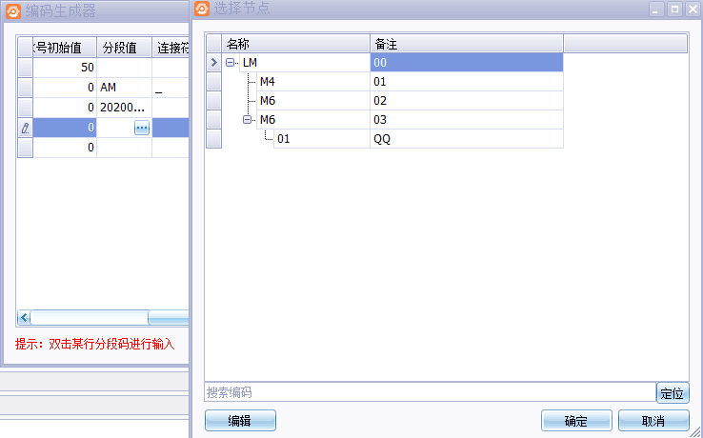
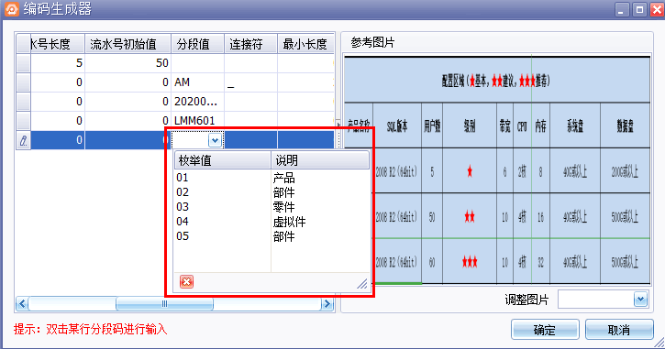
根据编码规则，系统生成编号。
编码规则的设置和使用介绍完毕；

1.7工作日历设置
工作日历可以根据企业上班的时间灵活的设置企业的作息日历；
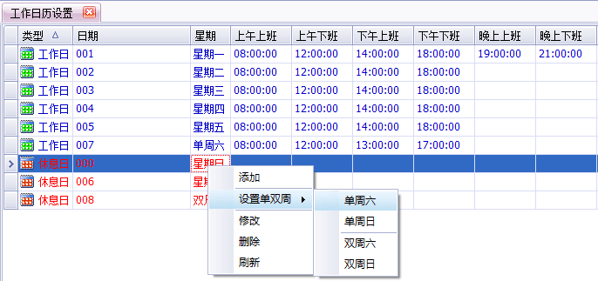
系统中默认有5天工作日，2天休息日。
设置上班时间：选中星期一，右键---修改，设置上午、下午、晚上上班时间；
设置单双周：可以设置周末单双周作息安排时间；

1.8客供关系设置
客供关系中是记录客户以及供应商编号、名称、类型、电话、地址等
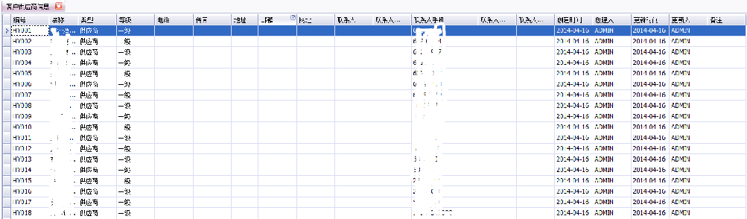
新建客户供应商信息：在空白处右键，添加，填写编号（必填）、名称、类型、等信息，确定即可。
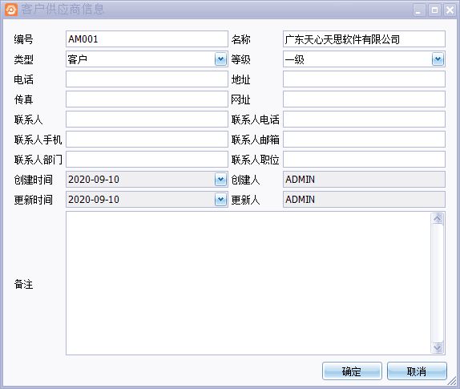
也可以从erp中导入
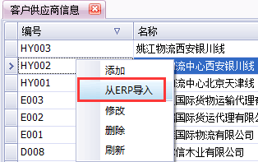

1.9基础配置管理
在基础配置中设置各个模块的参数配置、自定义属性、CAD配置、系统图章、预设数据四项。
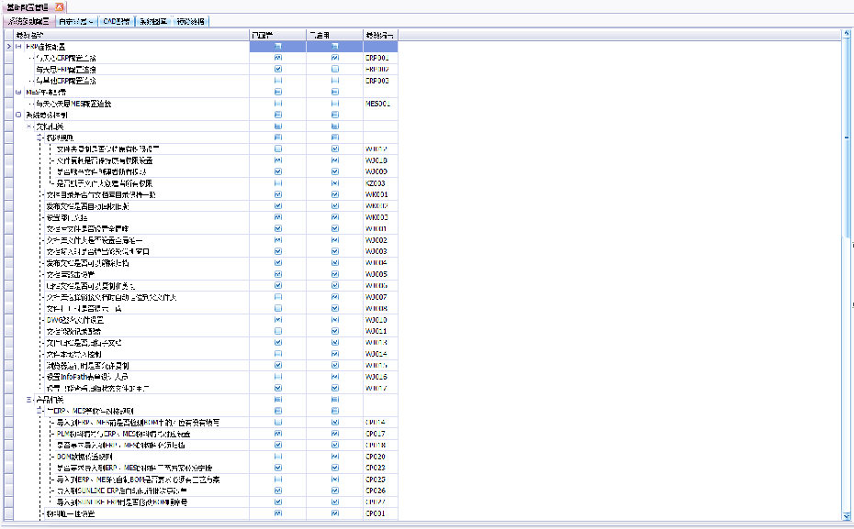
1、参数名称
1.1 ERP连接配置：配置成功后，PLM可直接从ERP数据库中读取物料相关信息。（以与天心ERP连接配置为例）
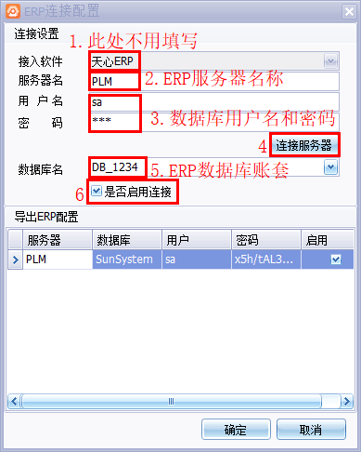
导出ERP配置，配置后本机不安装ERP也可以导出到ERP。
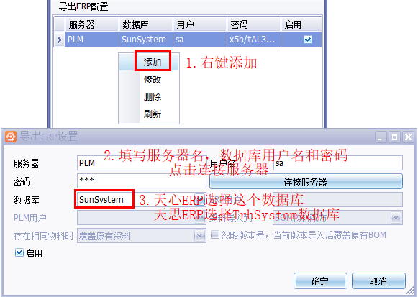
点击确定即可。
1.2 系统参数配置
系统参数配置操作：选中配置项---右键----编辑-----设置需要的选项即可。
2.自定义属性
自定义属性是对文档、产品、任务等的基本属性的一个补充，基本属性中没有的属性，用户可以进行自定义。
2.1新建自定义属性：选择需要新建的表名，在右面的空白处，右键，增加。
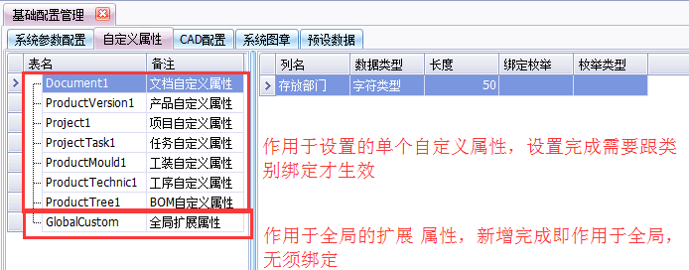
点击添加以后，输入名称，选择类别，设定长度，（绑定枚举可绑定也可不绑定）
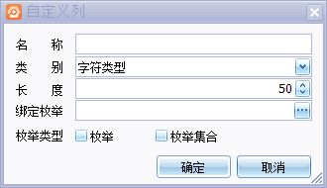
不绑定枚举：自定义属性的内容就是手动编辑；
绑定枚举：自定义的内容直接在枚举中选择；
枚举类型：1、枚举（只能选择单个）
2、枚举集合（可以进行多选）
2.2绑定自定义属性（以绑定文档自定义为例）
进入数据类别----文件类别设置，选择需要增加自定义的类别，右键，添加即可。
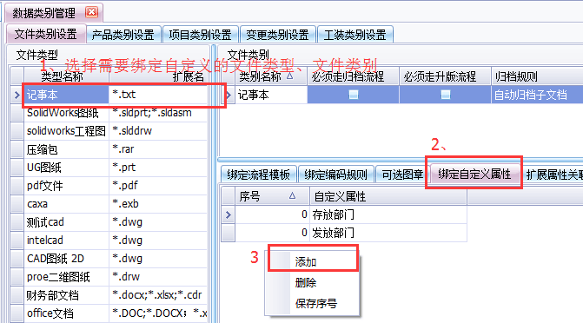
在文档管理中查看自定义属性。
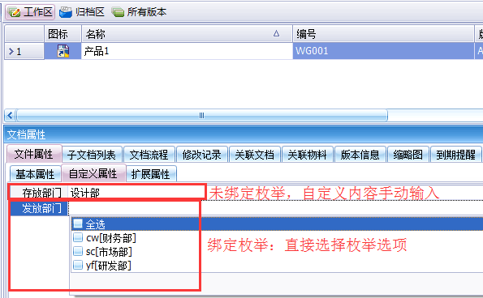
3.CAD配置
Cad配置是用来配置各种设计软件中物料的属性与plm中的属性对应，导入图纸时就读取图纸中的物料的属性。
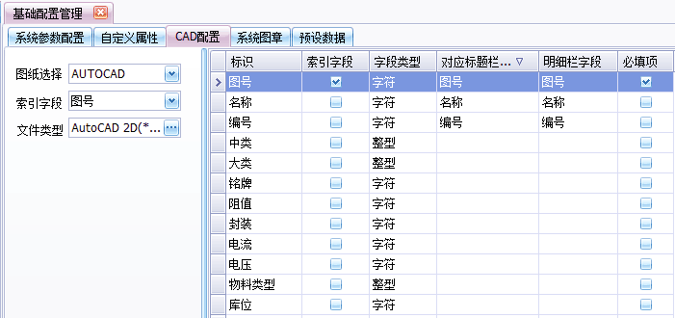
4.系统图章
系统图章是用于在受控打印图文档时，可以直接进行电子化的受控打印。
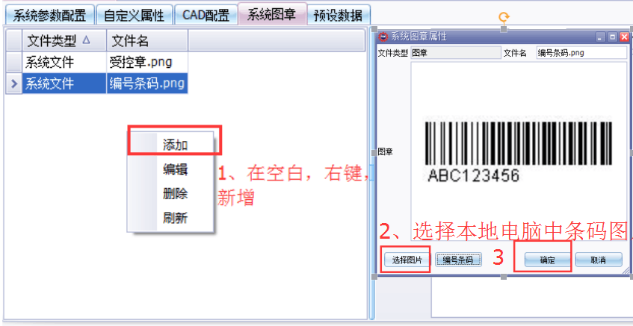
添加完成系统图章，再在文件类别处，在需要进行受控打印的文件类型中绑定系统图章，受控打印时才可以使用。
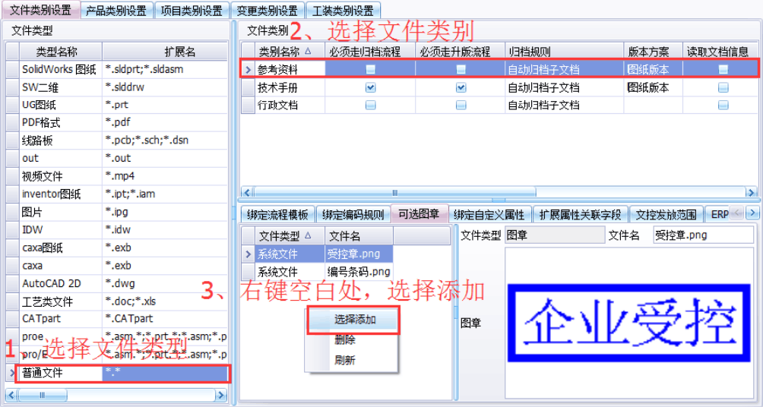 受控打印设置：文件进行浏览，在通用浏览器左上角，点击受控打印，进入打印属性界面，设置图章，点击确认。
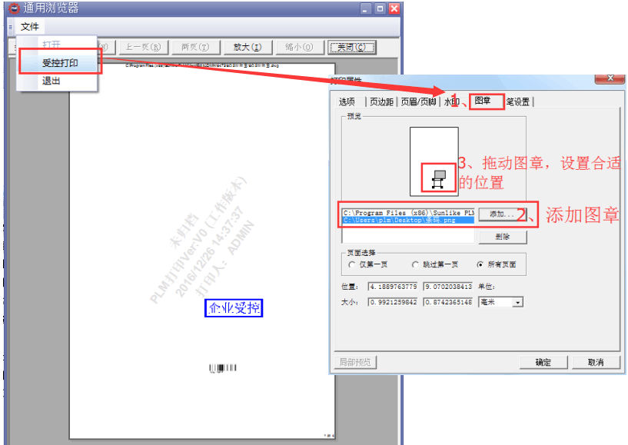

5.预设数据
5.1度量单位
可以对度量单位进行增加、修改、删除的操作。
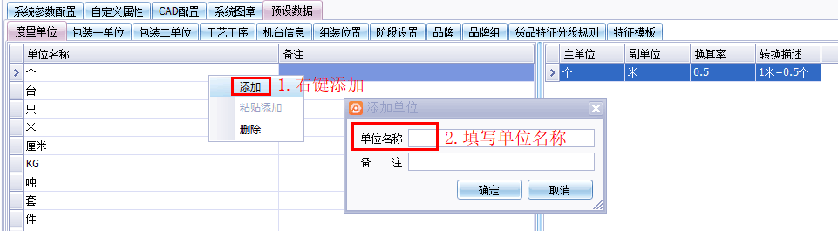
右侧可添加主副单位的转换。
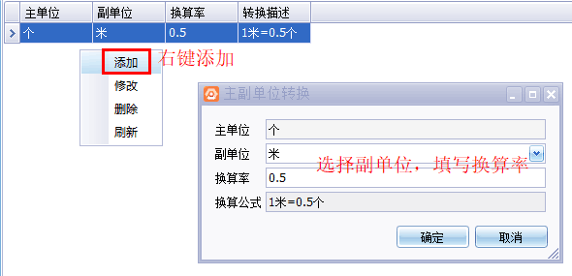
5.2 包装单位
可以对包装单位进行增加、修改、删除的操作，包装一、二单位相同。
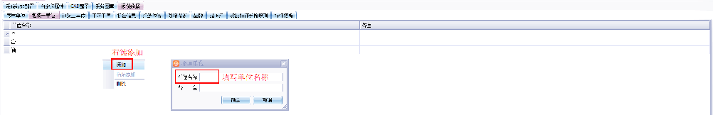
5.3 工艺工序
工艺工序：物料工艺中的每一个具体的工序的信息，可在此设置界面进行增加（①直接新建 ②从excel或erp导入）、删除、修改。
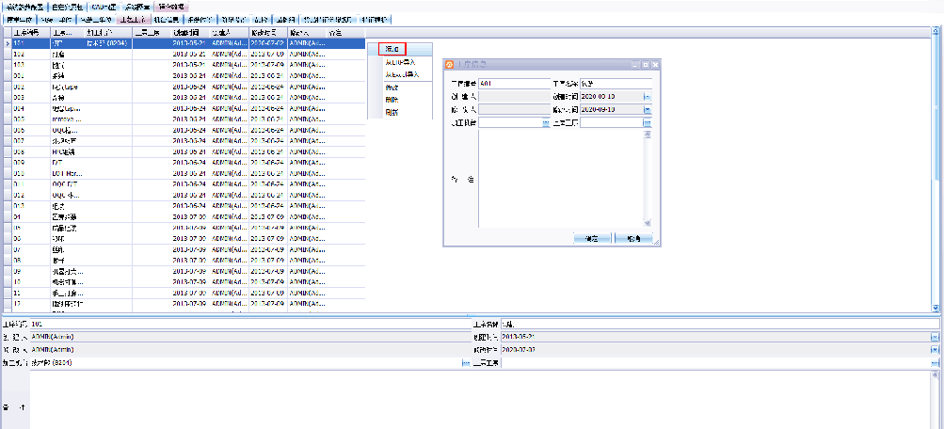
5.4 机台信息
机台信息：机台信息也就是加工部门，可在此设置界面进行增加（①直接新建 ②从excel或erp导入）、删除、修改。
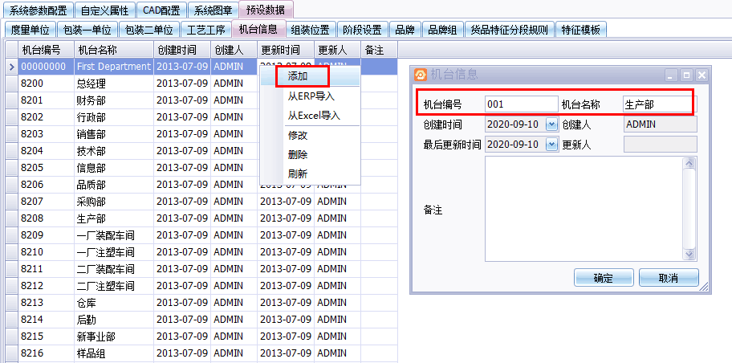
5.5 组装位置
组装位置：零部件的组装位置，可在此设置界面进行增加（①直接新建 ②从erp导入）、删除、修改。
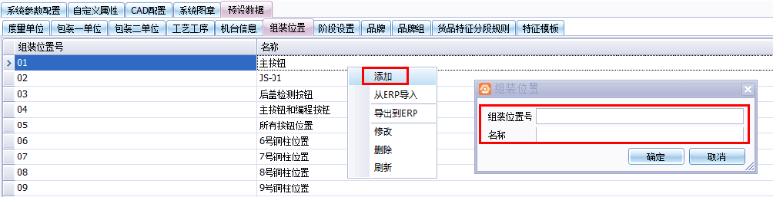
5.6 阶段设置
阶段设置是供版本参照方案使用，具体的使用在【3.4.5版本参照信息】模块介绍。
5.7 品牌
可以对品牌设置进行增加（①直接新建 ②从excel或erp导入）、导出到ERP、删除、修改。
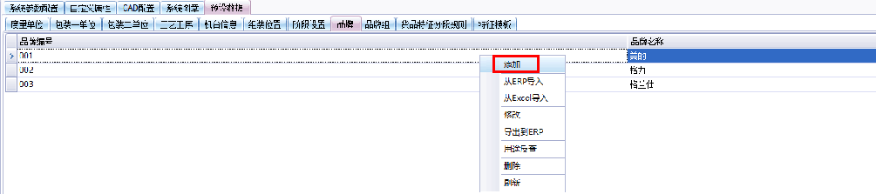
品牌资料中的数据可以在物料的属性中选择使用。
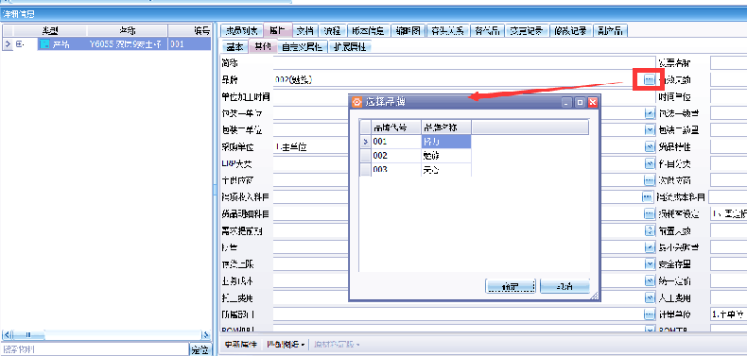
5.8 品牌组
对品牌组进行增加、删除、修改、导出到ERP、保存快照等功能。
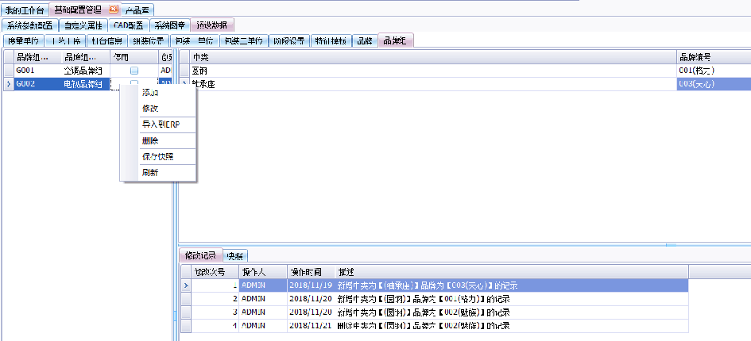
品牌组明细可以批量添加，中类和品牌都可以多选，多选生成的结果集是笛卡尔积m*n个。
可以绑定客户，并且设置为该品牌组为对应客户默认使用的品牌组。
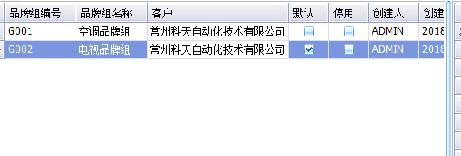
品牌组保存的快照，会把当时品牌组的结构保存下来，提供给用户对每次大的改动的直观的对比（快照不是每次修改都保存，要点“保存快照”才保存，避免造成过多的无意义的过程数据）
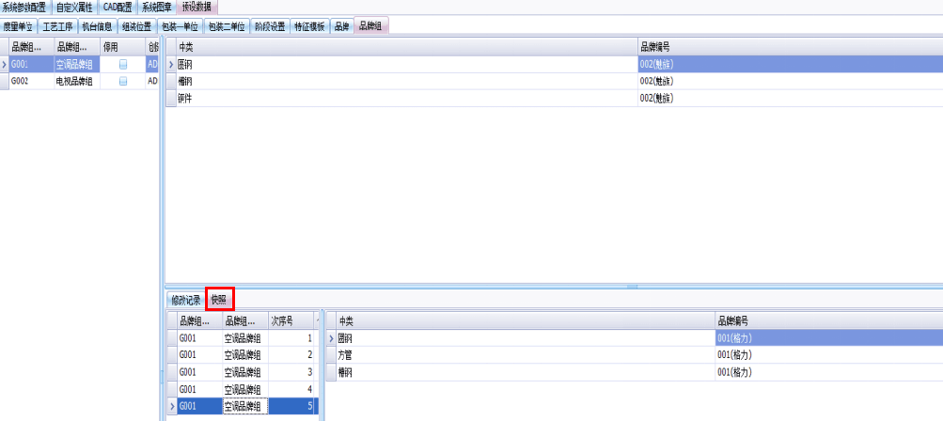
★品牌组功能使用介绍
1、只有货品特性为“X.原物料虚件”的原材料，才可以在BOM中设置对应的品牌组（只有原材料的货品特性才能选到“X.原物料虚件”）。
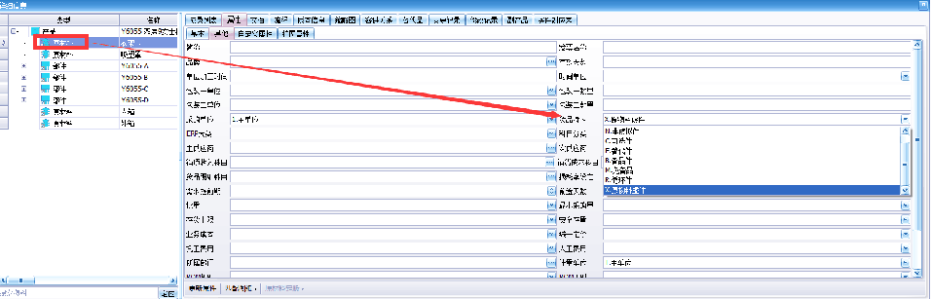
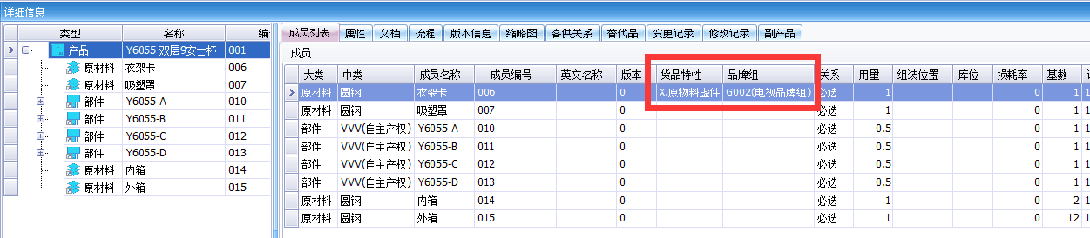
2.只有货品特性为“X.原物料虚件”的原材料，才有“实件对应表”选项卡。
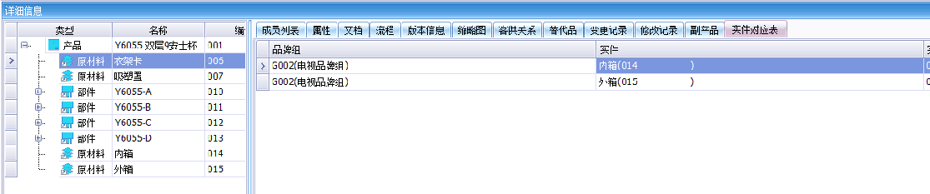
3.实件对应表中的内容为系统其他操作自动挂接，无需手动维护，其挂接规则为：
货品特性为“X.原物料虚件”的原材料A，且在BOM中设置了品牌组G01，则原材料库中与A中类相同，且品牌和中类在G01明细中的原材料都会挂接在A的“实件对应表”中。
影响“实件对应表”数据的操作有：
品牌组增减明细、BOM中修改品牌组、BOM中删除原材料为虚件的结构、原材料删除、原材料更改品牌、原材料更改货品特性、原材料修改中类、物料修改大类等操作。
4.在产品客供关系中设置了客户之后，可以对该产品统一取品牌组，同时实件列表会在取品牌组的动作中同步更新。
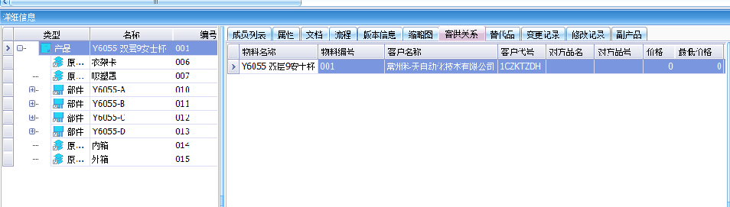
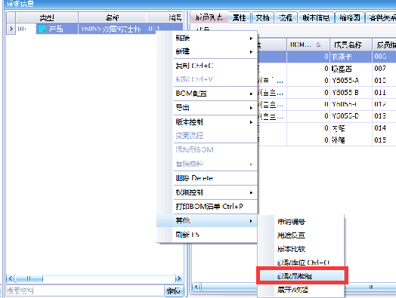
5.如物料用在多个BOM中，想修改此物料在所有或部分BOM中的品牌组，可以点击此功能。
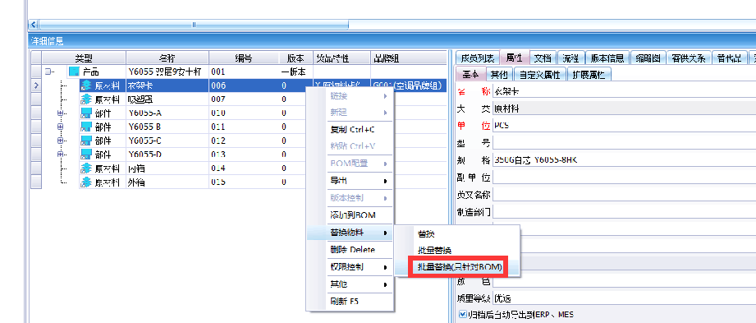
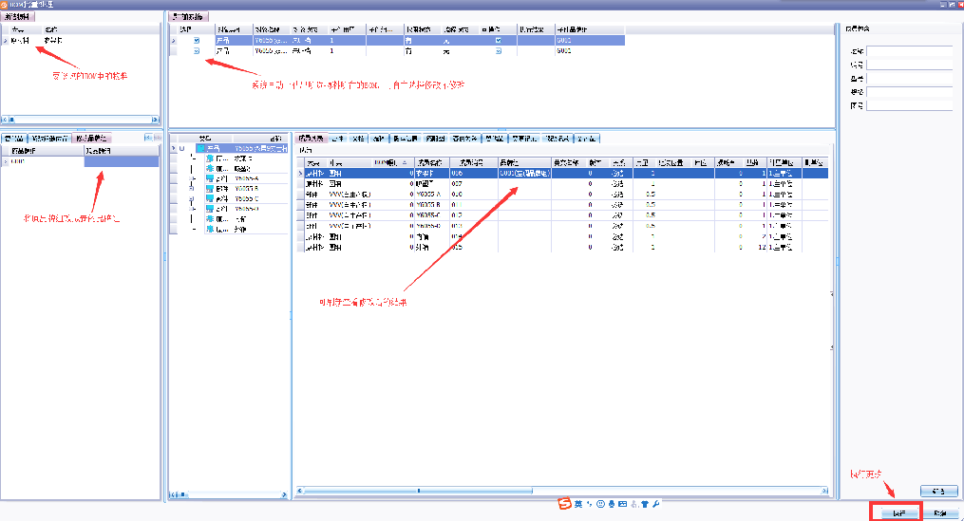
5.9 货品特征分段
1.先在系统参数配置中启用货品特征分段规则
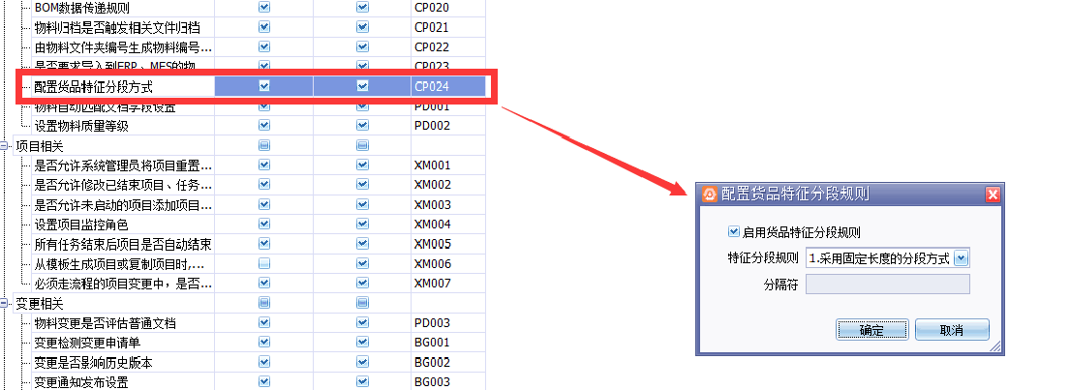
特征分段规则有两种，一种是固定长度；另一种是使用分隔符。如“A1B1C1”与“A1-B1-C1”的区别。如使用以分隔符的方式，“-”作为分隔符就需要在这里配置。
注意：启用货品特征分段规则后，系统原有特征模板必须绑定特征分段，如不符合分段，则需要重新建立。
2.设置货品分段规则
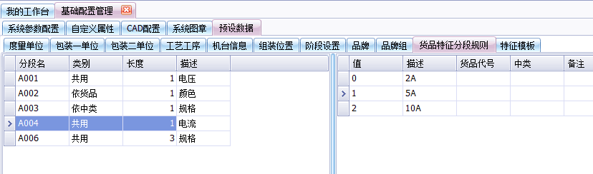
分段类型分为三种：共用、依货品、依中类
共用：全部启用特征的物料都可以使用此分段
依货品：只有指定货品可以使用此分段
依中类：只有指定类别的货品可以使用此分段
3.启用了货品分段规则之后，特征模板的特征值必须是选择的分段组合，不允许输入其他值。
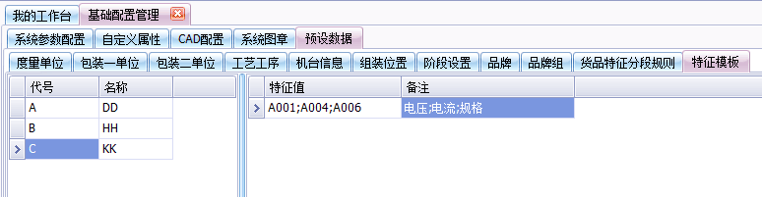
4.物料如需使用特征，需要勾选“启用特征”并绑定特征模板。
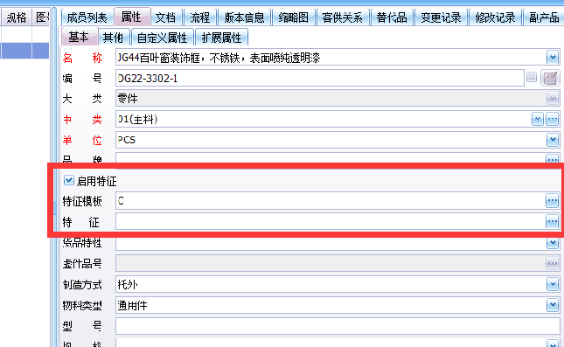
5.特征在BOM中的使用
当启用了特征且绑定了特征模板的物料在BOM中填写特征值时，就可以弹出特征模板绑定的特征分段罗列窗口，依次选取后组合成特征值。（如使用了分隔符方式的分段，则特征值中每一段之间会有分隔符，如：1-1-31V）
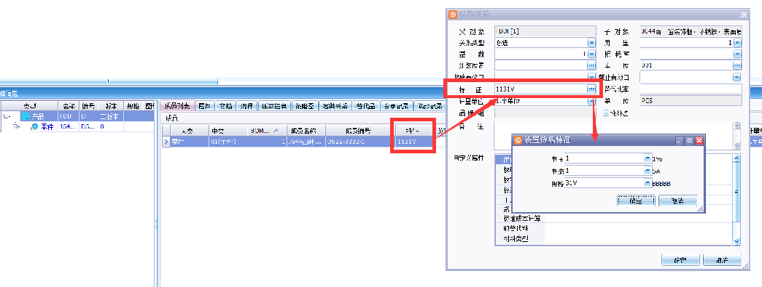
6.货品特征分段和特征模板都可以从ERP导入、导出到ERP。
ERP和PLM中，这两处的数据必须保持一致，否则特征值无法对应正确的分段。
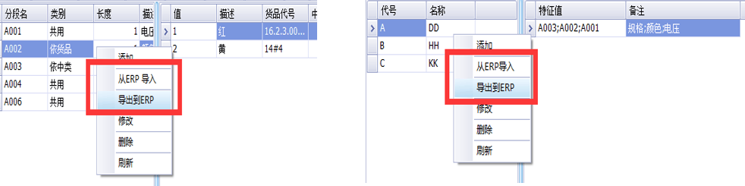

2.文档库
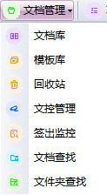

2.1文档库
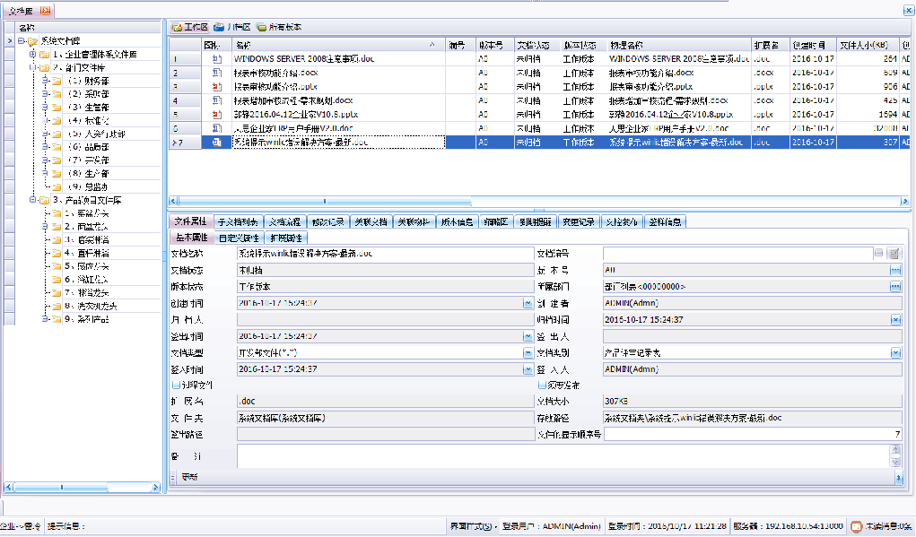
一、概念介绍
文档名称：系统内各种电子文件和图档的名称，如有更新权限可以修改。
文件名称：文档的物理名称，在常量配置中有配置项控制是否允许更改，一般导入系统不允许修改。
修改记录：记录文档每次修改的记录。
子文档：三维文档总装、部件直接的组成部分，普通文档的相对链接文档。
文档类型：文档类型是为了方便组织、查询或区别各类文档而设定的。 文档类型由系统管理员根据企业情况自行设定。
文档版本：一份文档由于归档、升版等动作而出现内容不同的版本，保留版本使文档有更好的可追溯性，其实质是因修改而产生的几个物理文件对应一个文档。文档的版本有工作版本、归档（有效）版本、历史版本；文档的状态有工作状态和归档状态。
文件夹：组织文档的一种逻辑数据结构，文件夹有层次结构。与普通的文件夹不同，PDM中的文件夹不但可以用来保存文档，而且还是对文档进行分类组织的工具。
工作版本和归档版本：工作版本区显示的是设计过程中的数据，包括新导入或新建立文档及新版本文档，都是工作版本。归档版本区显示的都是归档版本的数据。设计版本区和归档版本区的数据基于用户的权限显示。
归档：数据编辑完成并得到有效审批，成为不可编辑的保存状态。
二、字体及图标介绍
字体变蓝色：表示该文档正在流程中（流程中的文档不允许其他用户修改）。
字体变红色：表示该文档已被签出（签出的文档不允许其他用户修改）。
：表示该文档为链接文档（链接文档修改等操作可以根据对源文档权限进行）。
三、文件夹列表菜单
在系统文档库目录区右键弹出如下菜单：
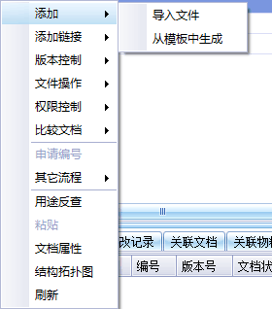
添加：在系统文档库下层添加子文件夹，可多层次添加（选定父文件夹右键“新建文件夹”输入相关文件夹属性信息，“确定”，即可。）
复制：复制该文件夹。
剪切：剪切该文件夹。
粘贴：将复制或剪切的文件夹粘贴于选定文件夹的下层。
粘贴（修改属性）：复制文件夹时，可以进行属性粘贴，可以批量的修改文档的属性信息，如下图。
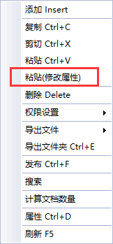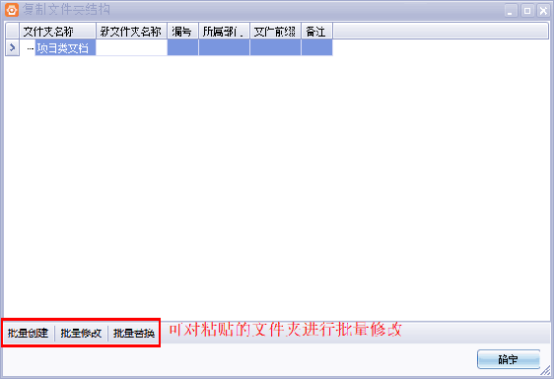
删除：删除该文件夹（前提：该文件夹为空文件夹）。
权限设置：包括设置权限和同步权限两个子菜单，功能包括设置选定文件夹的权限和将选定文件夹选定用户的权限同步到下层选定对象。具体参考：“权限管理”。
属性：查看选定文件夹属性信息。
导出文档：将选定的文件夹以及其下层子文件夹和文档导出到本地（需对文件夹中文件具有“导出”权限），包括导出工作版本文件和归档版本文件。
搜索：搜索该文件夹下的文件。
刷新：刷新文件夹数据。
四、文档列表菜单
在系统文档库文件夹区选中文件夹并在图文档状态列表区点右键弹出菜单。
文件操作：
1、添加：
1）、导入本地文件：
①、导入文件：点击导入文件将看到如下界面：
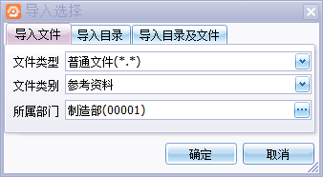
选定文件类型和文件类别后点击确定，将看到如下界面：
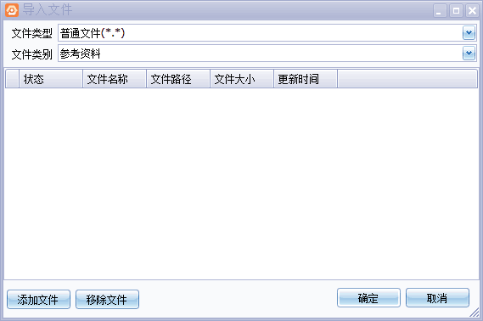
点击“添加文件”，找到本地文件的保存路径，“打开”，点击“确定”文件，文件将导入当前操作对应所在文件夹。
②、导入目录：将本地建好的文件夹目录，导入到PDM系统选定的文件夹目录下，点击导入目录将看到如下界面。
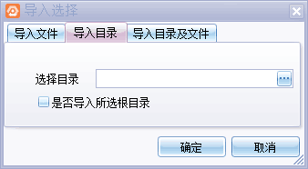
选择目录：选择需要导入的本地文件夹目录路径。
是否导入所选根目录：导入下层文件夹的同时是否导入选择目录的首层文件夹。
③、导入目录及文件：将本地建好并含有文件的文件夹及下层各文件夹的文件导入到PLM系统中，点击“导入目录及文件”将看到如下界面。
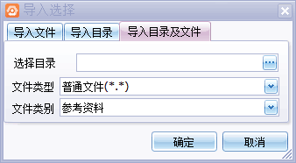
选择目录：选择需要导入的本地文件夹目录路径。
是否导入所选根目录：导入首层文件夹中文件和下层文件夹目录及文件的同时是否导入选择目录的首层文件夹。
文件类型：为导入的文件设置基本面最多的一个文件类型。
文件类别：选定文件类型的前提下为导入的文件设置一个基本的文件类别。
点击“确定”系统将进入为各导入文件设置类型和类别的界面：
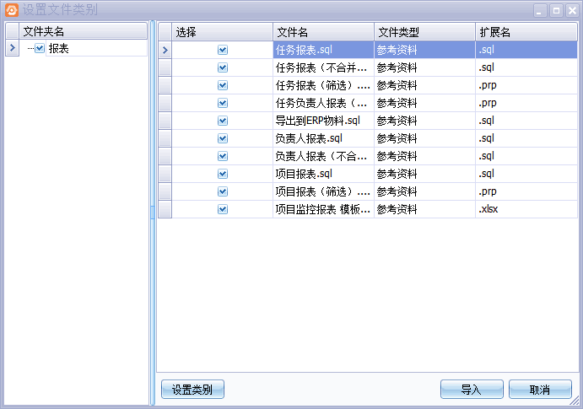
选中需要修改设置类型和类别的文件（系统支持ctrl和shift多选），点击“设置类别”即可修改选中文件的类型和类别。
修改完成后，点击“导入”系统将根据所有设置情况导入相应的文件夹目录及目录下层文件。

2）、从模板中生成：复制模板文件生成新的文件，点击将弹出如下界面
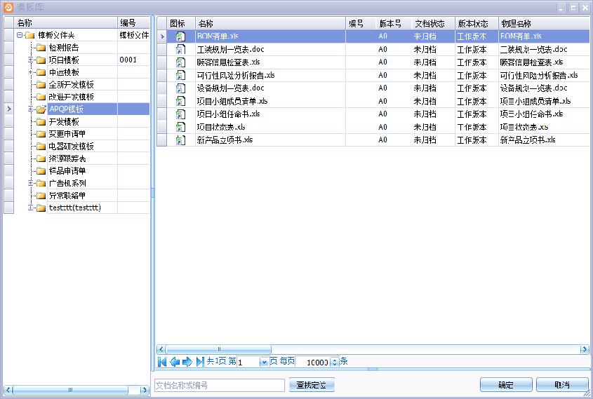
找到系统文档库中需要的文件，点击“确定”键，文件即被选定，系统将自动复制该模板文件生成新的文件。
2、添加链接：包括选择添加链接和查询添加链接。
1）、选择添加链接
点击“选择添加链接”弹出如下界面：
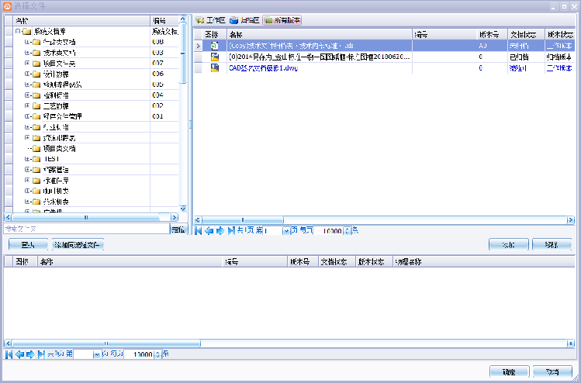
选中需要添加链接的文件点击“添加”该文件将被选中到下方窗口，点击“确定”链接即被添加。
2）、查询添加链接
文档：点击搜索链接文档将弹出如下界面
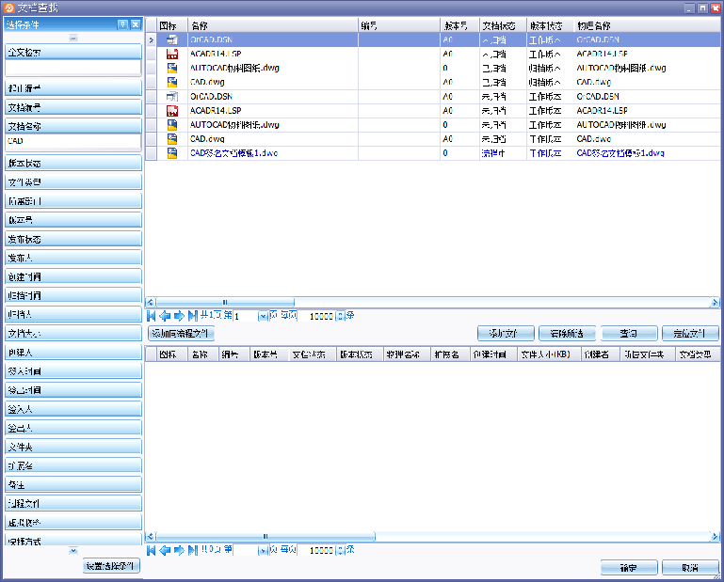
根据指定搜索选项点击“搜索”找到对应文件，点击“确定”，文件即被链接到当前操作对应文件夹。
3、版本控制：
1）、归档：将对象数据形式归类为不可编辑的保存状态。
①、流程归档：与“归档”动作作用相同，动作过程必须执行流程。
②、解除归档：“基础数据设置”“常量配置”中有关于“解除归档”的配置项，通常情况下为保证系统数据的严密性，不允许解除归档操作。
③、流程升版：与“升版“动作作用相同，动作过程必须执行流程。
④、升成新版：将已归档对象数据复制生成一个可编辑的工作版本，原归档对象状态不变。
⑤、覆盖升版：把文档升版和覆盖的功能进行了结合，在升版的同时进行文件名、内容的覆盖。
4、文件操作：
1）、打开：调用对应运用程序打开相应文件，该操作只能查看、导出、复制文件，不能修改。
2）、浏览：调用通用浏览器浏览文件，该操作只能查看，不能修改、导出、复制文件。
3）、签出：将选定系统文件锁定为签出用户独享模式，签出用户可以方便对文件进行唯一性修改。
注：为防止多人同时对一份文件进行修改造成文件修改信息的唯一性冲突，PDM系统中，“打开”文件操作对文件作出的修改将不予保存，只有签出的情况下对文件的修改才给予保存。
4）、覆盖：从本地选取一份文件覆盖选定文件。文件各属性均不变，内容覆盖为本地文件内容。主要用于同名且内容类似文件，方便将在本地修改好的文件覆盖掉系统中的原有文件，以简化系统修改内容。
5）、复制：将选定对象数据复制到系统文档库的其他文件夹下。（复制的含义与windows操作相同）。
6）、剪切：将选定对象数据剪切到系统文档库的其他文件夹下。（剪切的含义与windows操作相同）。
7）、删除：将该选定对象从系统中删除。
8）、发送链接至：将选定对象链接到系统文档库的其他文件夹。
9）、导出：将选定对象数据从系统中导出（复制）到本地。（系统默认只有对对象数据有“更新”权限的用户才有“导出文档”的权限）。
5、权限控制
1）、申请权限：如对数据对象的权限不能满足需求，可以通过申请权限操作申请对数据对象的权限。
2）、设置权限：为数据对象设置各用户的权限。
6、比较文档
1）、比较其他文档：通过通用浏览器比较选定文件和其他文件之间的差异化。
2）、比较其他版本：通过通用浏览器比较选定文件版本和该文件其他版本之间的差异化。
7、粘贴
针对复制、剪切等操作而言，将复制或剪切的文件粘贴至选定的文件夹目录。
8、文档属性
查看文件的属性信息。
9、结构拓扑图
针对具有子文档的结构图纸而言，用结构拓扑图的形式展示图纸之间的关系。
五、文档详细信息（可点击右键对信息进行隐藏）
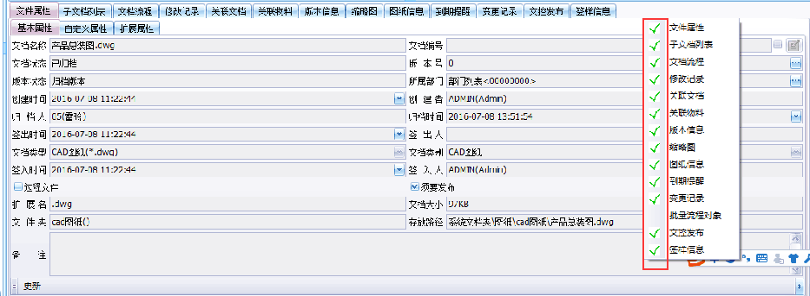
1、文档属性：记录对象文档的基本属性信息，基本属性在工作版本下可以更改，更改后点击“更新”保存编辑数据；
2、自定义属性：在文档基本属性不能满足描述文档需要时，可以通过补充自定义属性的方式进行描述，自定义属性在工作版本下可以更改，更改后点击“更新”保存编辑数据。
3、扩展属性：全局属性，包括图文档，项目，产品，零部件等的全局扩展属性。
4、子文档列表：三维文档总装、部件直接的组成部分，普通文档的相对链接文档。
5、文档流程：记录对象文档走过的各类流程信息，双击或右键单击流程信息可查看选定的流程记录。
6、修改记录：对象文档每次被修改的记录信息。
7、 关联文档：与选定对象相关的链接文档。
8、 版本信息：记录对象文档的各个版本信息，点击版本信息右键可查看各版本的详细信息及直接升版、流程升版等操作。
9、 图纸信息：系统读取的CAD图纸的标题栏与明细栏内容同步而成的属性信息。可以根据图纸信息点击“生成物料”直接生成物料BOM。
10、缩略图：通过缩略图的方式显示图纸。需要配合安装图纸设计软件。
11、到期提醒：可设定对象文档的到期时间，进行提前提醒。
12、变更记录：查看对象文档的变更记录。
六、图纸生成物料BOM（AUTOCAD图纸生成产品BOM）：
首先，选择一份按系统CAD配置要求填写好标题栏和明细栏参数信息的图纸，查看“文档属性栏位”，点击“图纸信息”弹出如下界面：
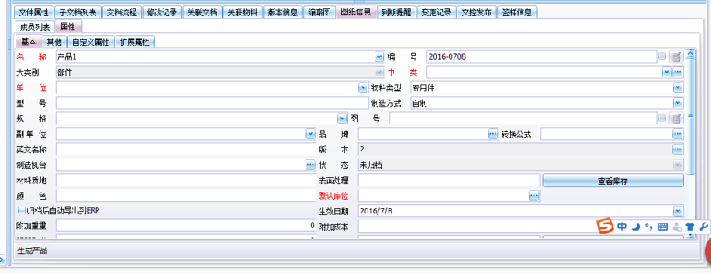
“图纸信息”“属性”下方有“生成产品”选项，点击“生成产品”可见如下窗口。
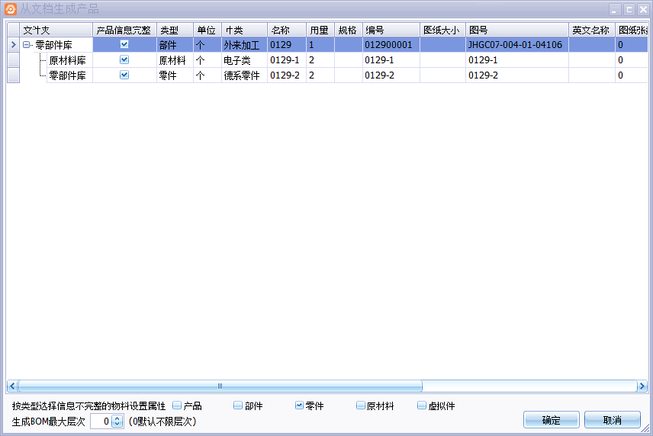
右键点击列表中的物料弹出如下菜单：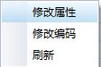
修改属性： 通过修改属性可以设置物料在PDM系统的大类、所属文件夹、中类和单位等。
修改编码：对于未使用物料编码作为索引对象的物料，可以在该设置界面通过修改编码的方式来为物料设置编码。（如设置好物料的中类同时中类绑定了编码规则，可以通过调用编码规则的方式自动生成物料编码）
最后点击“确定”按钮，系统会自动按照配置图的图纸信息生成物料。（生成物料前提：做好AUTOCAD标题栏与明细栏的块属性）

2.2文档模板库
文档模板库主要存放企业各类文档的标准模板文件，以便于企业文档格式统一管理（具体操作与“文档库”操作相同）。
点击“模板库”弹出如下界面：
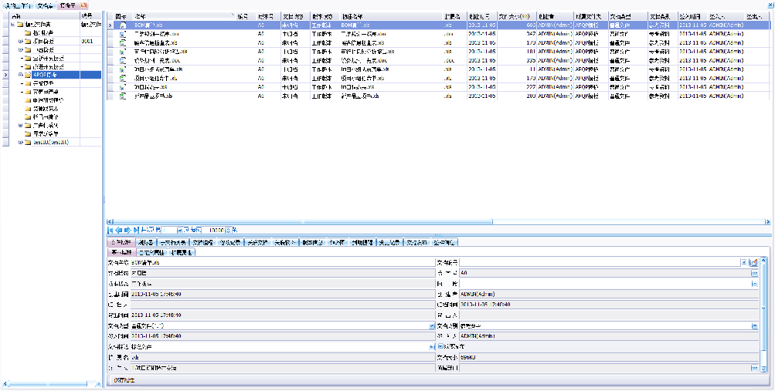
在“系统模板文档库”下右键“新建文件夹”可添加需要的文件夹目录，便于模板分类。在选定文件夹“工作版本”界面可点击“添加”导入或者链接各类模板文档。（具体操作与“文档库”操作相同）

2.3回收站
回收站是当文件删除以后文件会保存到回收站中，以便可以再找回文件。在回收站中可以按照实际情况设置一段时间后自动删除文件，也可以进行手动删除。
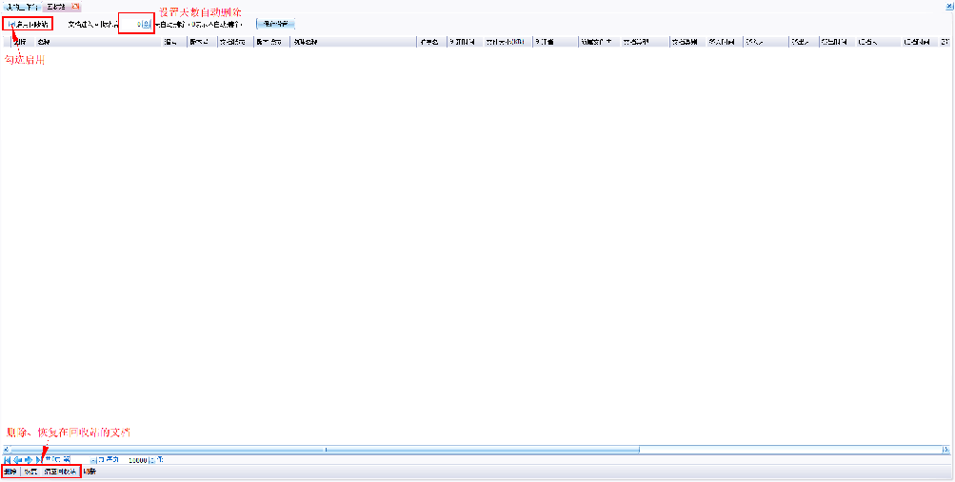
删除：手动选择文件进行删除；
恢复：将文件还原到之前的文件夹，文件的权限也会自动还原；
清空回收站：可以一次性将回收站中的文件全部清空。

2.4文控管理
系统所有模块中的文档归档后会自动发布到文控中心管理。
点击“文控管理”弹出如下界面：（文控中心目录可根据实际需要在基础配置管理中配置两种目录显示形式：一、自定义目录。二、套用文档库目录）
一、自定义目录形式
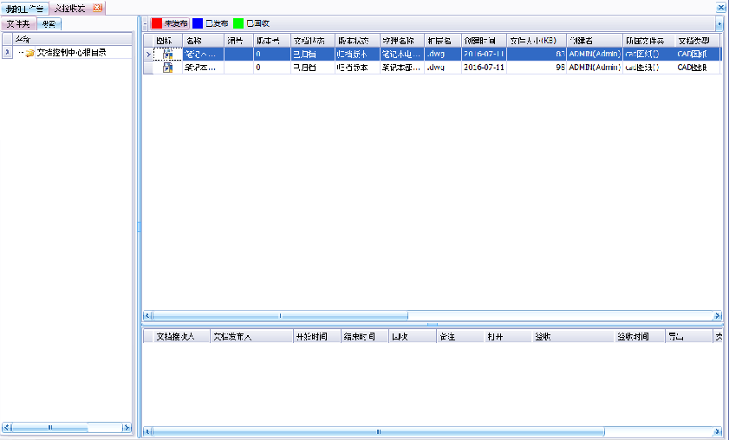
文控文员可以在“文档控制中心”下建立适合的类别文件夹，方便管理和发布文档控制中心的文档，文件夹的新建方式与文档库相同。
二、套用文档库目录显示形式
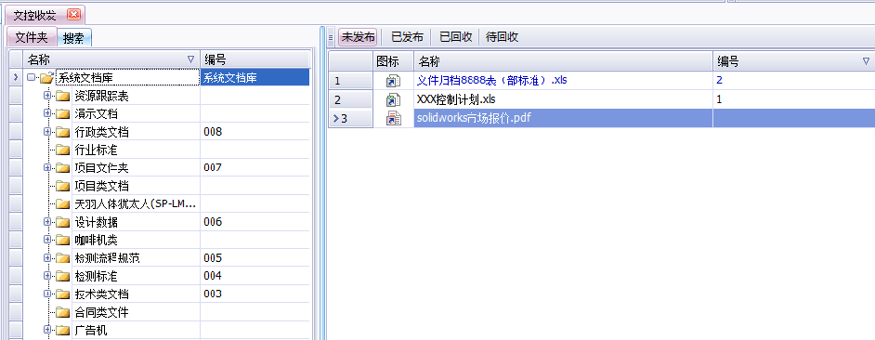
系统自动套用文档库目录的结构形式。
文控收发：对于已归档的图纸，现实中是由文控统一管理，在必要的时候发布到生产车间或其它合作伙伴手上。文控完成的工作有两个：
对已经归档的文件进行分类保管和将归档了的文件发布到其他相关人员手中。
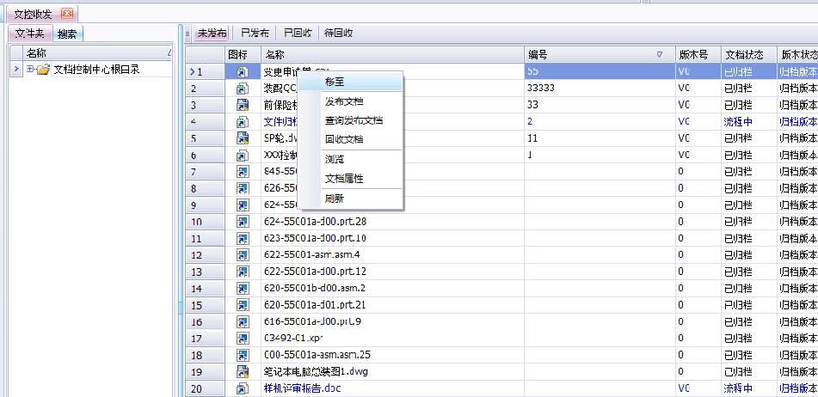
点击添加到发布图纸，打开发布图纸页面，如图：
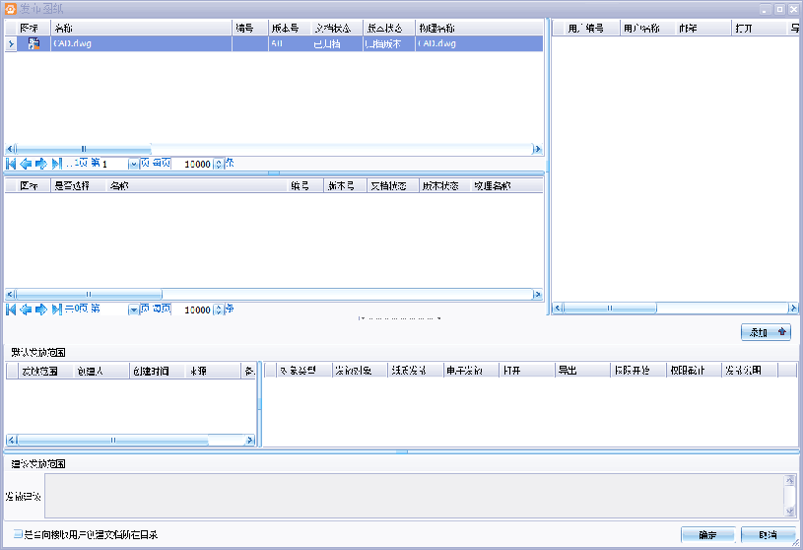
在上图显示发布文件处为“文档列表”区。
在“文档列表”区下方为“关联对象”区，即与流程对象同时走流程的对象。
在用户列表区点右键可选择文档要发布的人员、部门或角色。
在下方默认发放范围为在文件类别设置好的文件默认发放范围。
如果没有看到你要发布的图纸，你可以设置查询条件，点击查询添加。
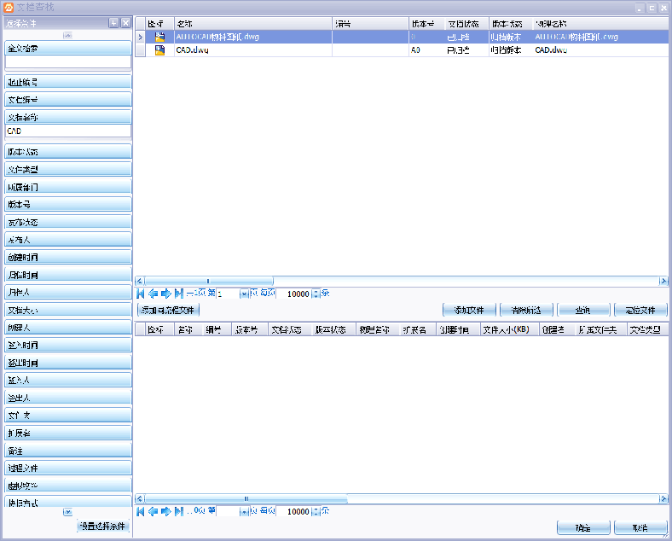
选择您要发布的文档，右键发布，弹出如下窗口：
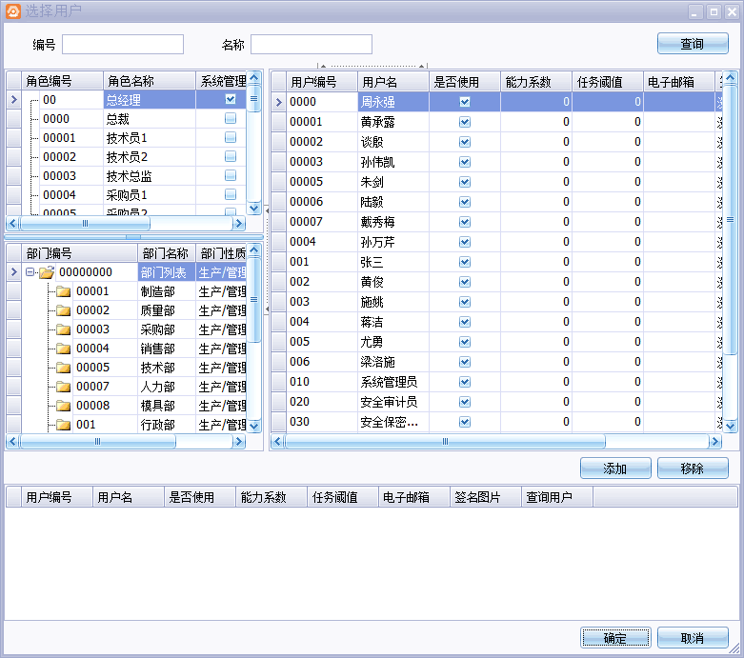
选择您要发布的给那些用户，并且设置发布的日期，设置好了点【确定】即可。选定的用户在选定的日期内，在我的文档里面可以浏览发布的文档。
系统会以邮件方式提醒用户签收发布的文档。
发布同时可添加时间权限限制，过期自动回收。
在已发布文档区对应发布文档的下方为文档的发布记录显示区，显示该发布文档的发布记录。在发布记录区域可以对发布文档的发布时间限制进行修改，同时可以手动回收已发布文件。

2.5签出监控
可以查看所有签出状态的文档及其属性。
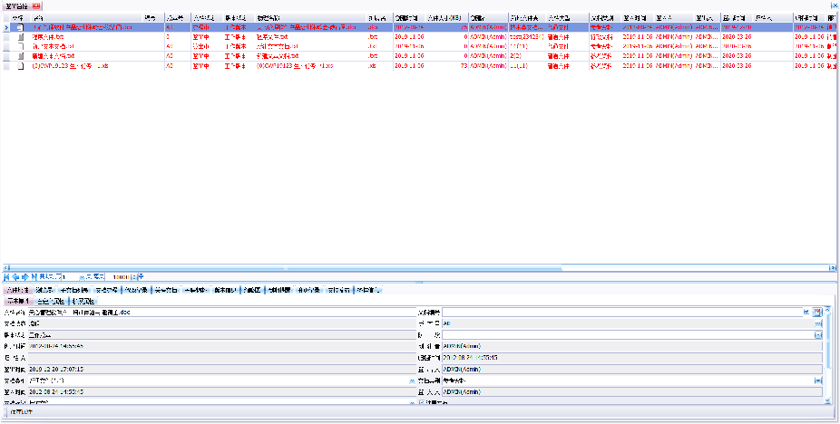

2.6文档查找
点击“文档查找”弹出如下界面：
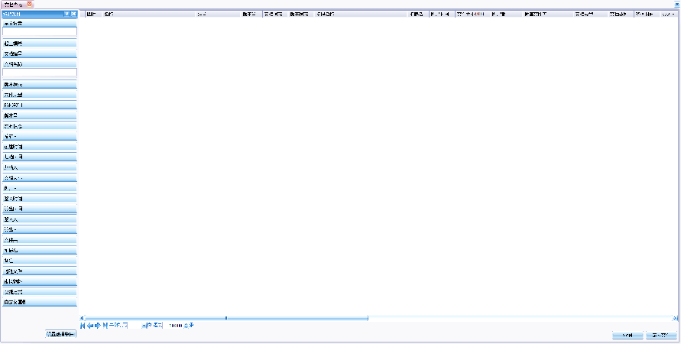
根据指定搜索项点击“查询”系统将自动搜索与搜索项相关的文档。
搜索到的文档可进行与文档库中存放的文档等同权限的操作。

2.7文件夹查找
点击“文件夹查找”弹出如下界面：
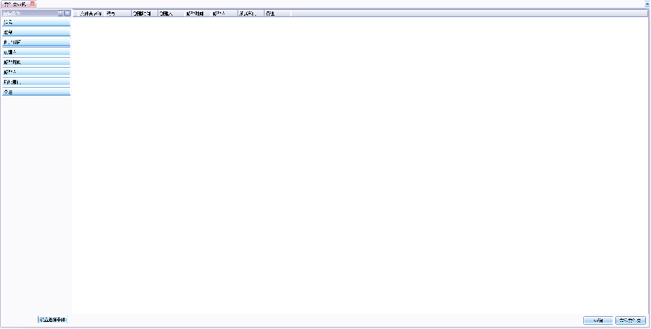
与文档搜索类似，根据指定搜索项点击“搜索”系统将自动搜索与搜索项相关的文件夹。搜索出来的文件夹单击“定位文件夹”按钮即可跳转到文档库文件夹所在路径。（此操作只提供文档库文件夹搜索）。

3.项目管理

3.1项目库
点击“项目管理”“项目库”，进入系统项目库界面，如下图所示：
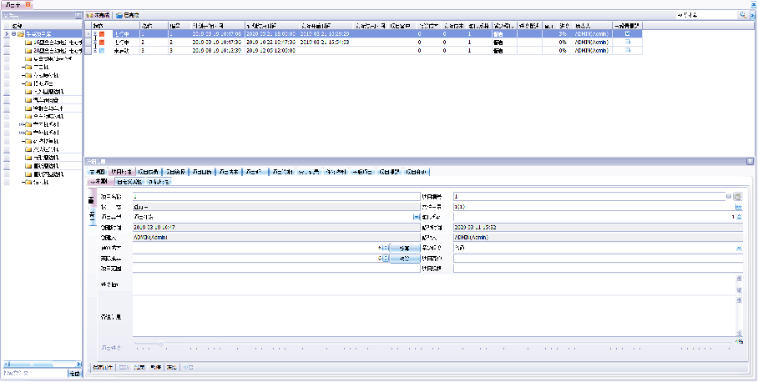
系统项目库分为文件夹树和项目树型面板两部份。
在项目窗口，分成两个部份，已完成项目，未完成项目。正在进行的项目在未完成项目中。在树中会以不同的颜色区分项目或任务的状态。
在项目甘特图中可以全局地看到项目中的任务组成及各任务之间的关系。
例如，要新建一个项目进行开发，操作步骤如下：
1)、选定未完成项目文件夹，点击右键，选择“新建文件夹”（用于存放项目），在【文件夹属性】中可修改文件夹名称，编号，备注信息。在项目的文件夹管理中可以对这个文件夹进行管理，如新建下层等。
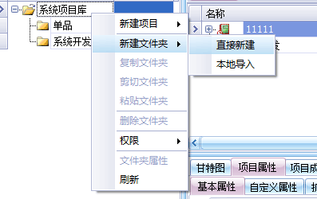
2）、选定新建文件夹名称，设置“文件夹属性”：
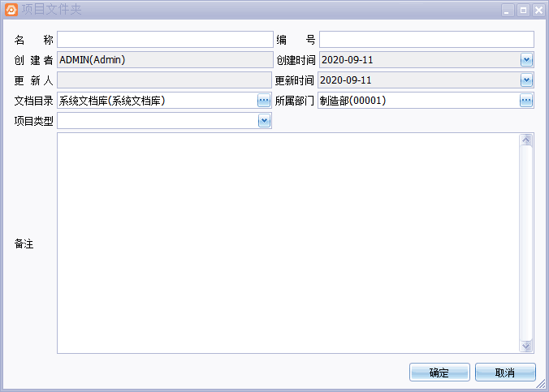
3）、选定文件夹名称，点击右键，选择“新建项目”，注:新建项目可以直接新建,从MS-Project导入，或者从项目模版库生成，下面看下直接新建：
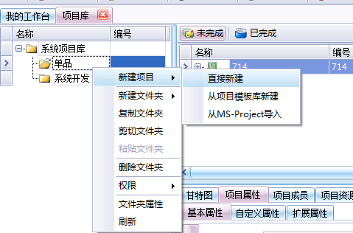
4）、在“新建项目”窗口中，输入项目名称、编号、文件夹位置、项目类型、难度系数、开始日期、结束日期、备注信息，添加项目文档，点击【确定】项目新增完毕。
注意：必须为项目指定一个在文档库中文档的存放目录，此处可以直接选取已有目录，也可以选择创建新的文档目录。
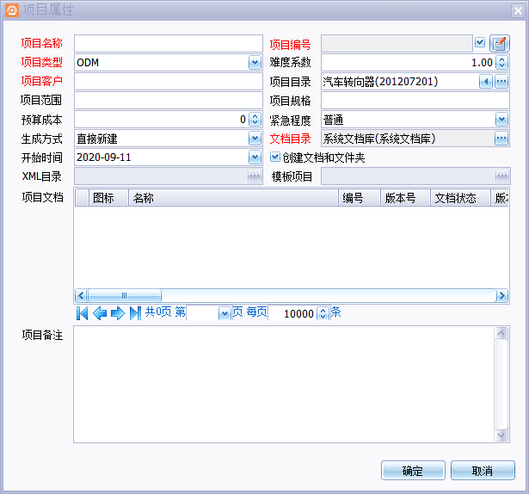
在任一文件夹右键新建项目时，可以选择项目目录，系统自动将该项目放置在此目录下。
①方法一：可以在“项目客户”字段处输入文件夹名称，再点击项目目录筛选按钮选取文件夹。
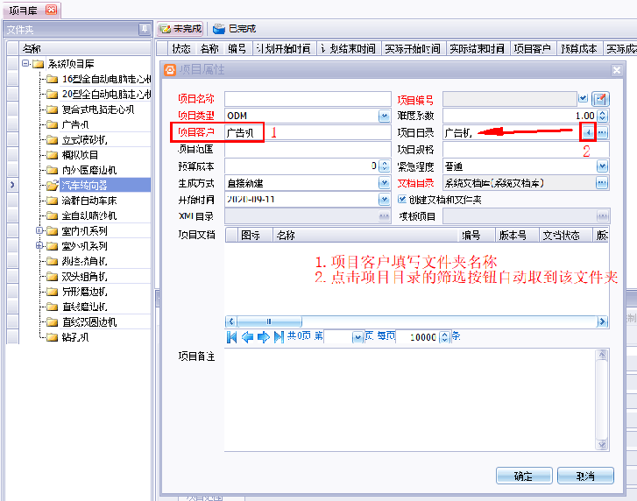
②方法二：点击项目目录直接选择文件夹。
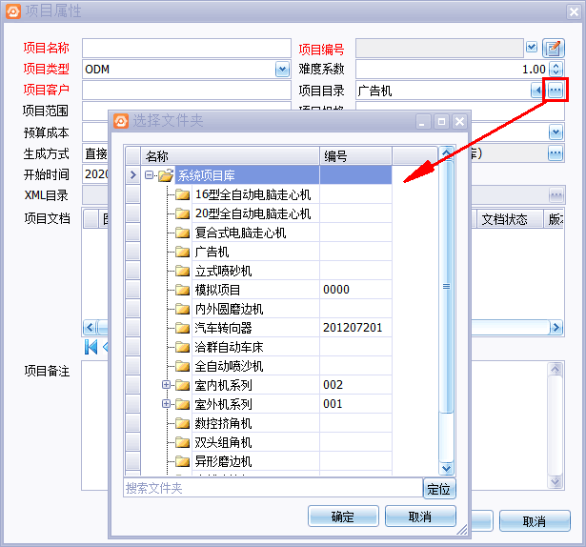
5）、建立项目之后，要对整个项目进行细分，划分为不同的任务，选定项目名称，点击右键选择“项目设计”：
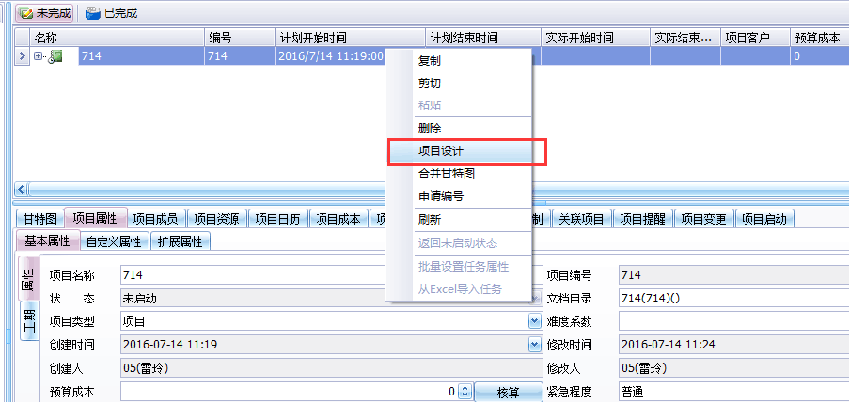
6）、在甘特图插入任务，给任务命名，设置开始时间与结束时间，设置任务关系。
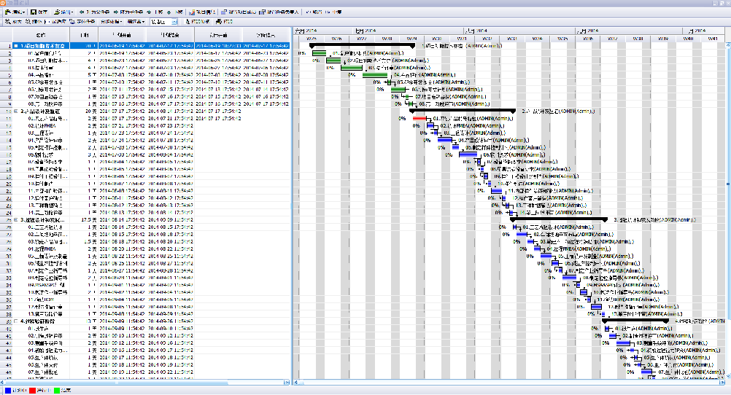
7）、要查看或者打印项目信息，选定该项目，点右键，可查看项目合并甘特图，此处将显示任务的状态，可以打印项目图表。
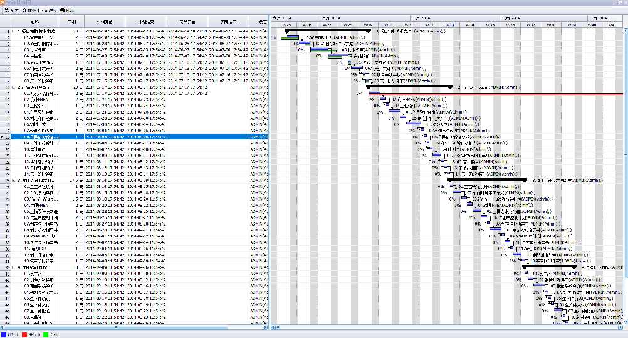
8）、在新增项目后，选定该项目，下面项目信息为甘特图、项目属性、项目文档、文件夹管理、链接产品、项目返工、项目逾期几个显示区。
甘特图：用甘特图来显示项目的信息。
项目属性：可通过更改项目属性更改该项目信息，所有信息设置完成后在“项目属性”选项卡中点击【启动】，启动该项目。
项目成员：可添加项目成员，包含所有任务中的人员；
项目文档：包含所有任务中的文档，分为输入的文档和输出的文档；
链接产品：存放项目生成的产品BOM；
项目返工：显示任务的返工流程信息；
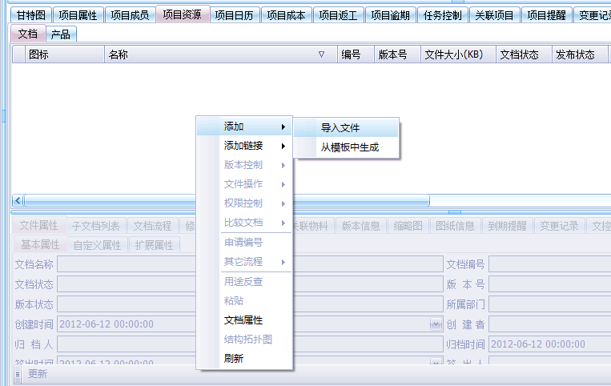
链接产品只能链接产品库中已经有了的产品。通过删除链接可去除项目和产品的关联。
9）、选择任务，浏览区下面部分包含任务属性、任务成员、任务关系、任务文档、链结产品、返工记录等选项卡。
任务属性：可更改任务属性，更新后点击【启动】，启动该任务。
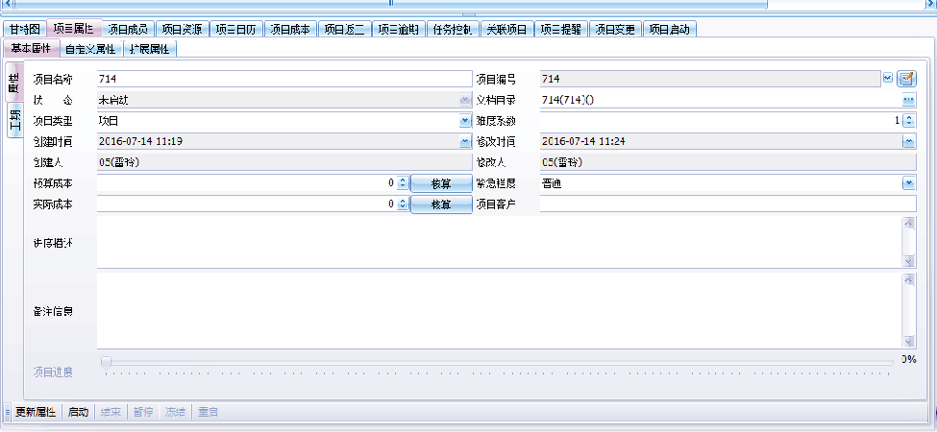
任务启动后，该任务图标变为，当前时间写入实际开始时间。
任务成员：可添加、删除本任务中的参与人员。
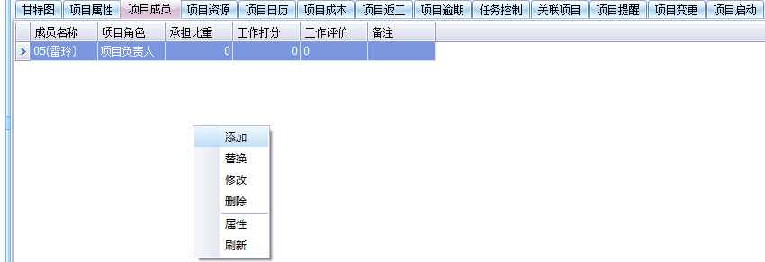
注意：在任务中必须存在一个任务负责人以上角色权限的人员，在任务团队里不同角色的人会根据基础资料设置里对项目角色设定里的操作权限进行约束。
对于项目无关的人员是无法查看与自己不相干的项目的，也就是说项目对他是不可见的。
任务关系：在任务处理中，有些任务是可以并行处理的，有些是必须串行处理的。在任务中设定他们间的关系，可以自动完成这些工作的安排，方便操作，及时反馈项目状态。
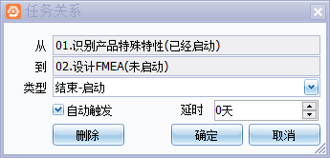
在页面中选择任务、关系、是否自动触发、备注，点【确定】，添加完毕。
任务文档：任务中的图文档在任务文档页中进行处理，任务文档我们分为输入和输出进行分类，一般把任务执行的先决条件放在输入中，产生的结果放置到输出中。任务文档会保存在系统文件库中。这会根据项目建立时指定的输入输出文件夹存放。任务中的文档包括图文档管理中所涉及到的所有功能，也受图文档管理中的原则约束。
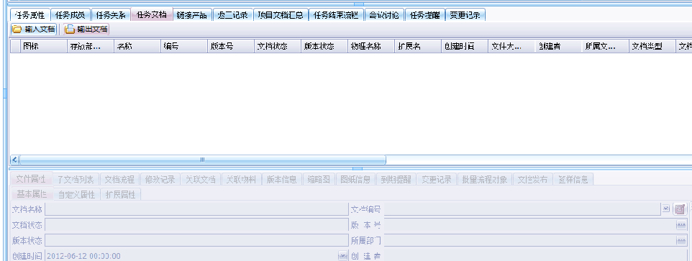
任务链接的产品：在任务中我们可能要处理某些产品，可以通过链接的方式把项目（任务）与产品库建立关联， 在这里直接可以到产品文件夹找到你要链接的产品进行链接即可。
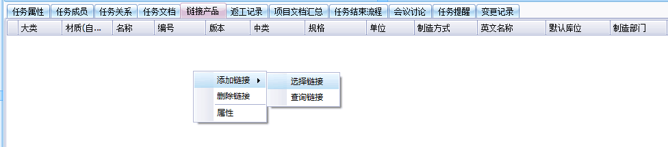
【字段说明】：
任务：上一步骤进行的任务；
关系：如果选“结束－启动”，那么当上一项任务完成后，本任务才可启动；
如果选“启动－启动”，上一项任务和本任务可同时启动；
自动触发：如果√，当上一项任务结束或启动时，本项任务将自动启动；
任务文档：存放的是任务中产生的文档；包括输入文档和输出文档两类。对任务文档可进行添加文件、签入、签出、导出、归档、生成新档等操作。
10）、任务完成后，在任务属性中选择【结束】，结束该任务。当前时间被写入实际结束时间中。任务图标变为，任务完成后，不能再对属性进行更改。
11）、所有任务完成后，在“项目属性”点击【结束】结束该项目，在系统项目库的树型目录中可以看到，该项目被转入已完成项目。

3.2项目模板库
项目模板库主要存放企业各类项目的准模板，以便于企业直接通过模板生成新的项目（具体操作与“项目库”操作相同）。
点击“模板库”弹出如下界面：
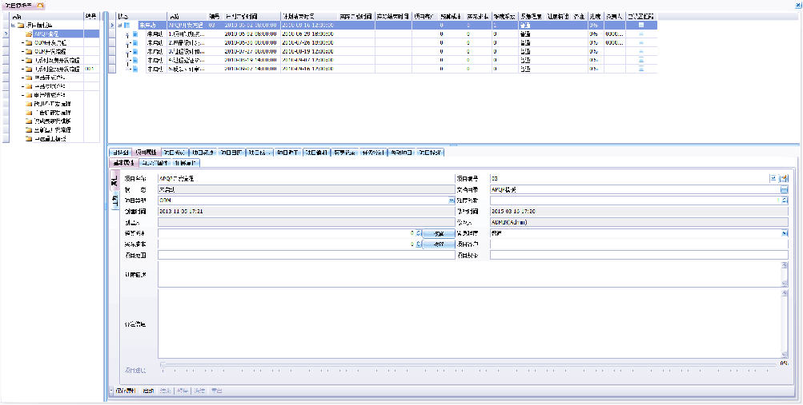
在“系统模板项目库”下右键“新建文件夹”可添加需要的文件夹目录，便于模板分类。在选定文件夹“工作版本”界面可点击“添加”新建或者项目模板库新建、MS-project新建项目。（具体操作与“项目库”操作相同）。

3.3项目监控
项目监控：该功能主要为需要即时监督产品开发进度而不参与产品开发过程的企业领导使用。
项目监控权限说明：具有该功能模块的用户，对项目库所有文件夹及项目都具备查看的权限。
点击“项目监控”弹出如下界面：
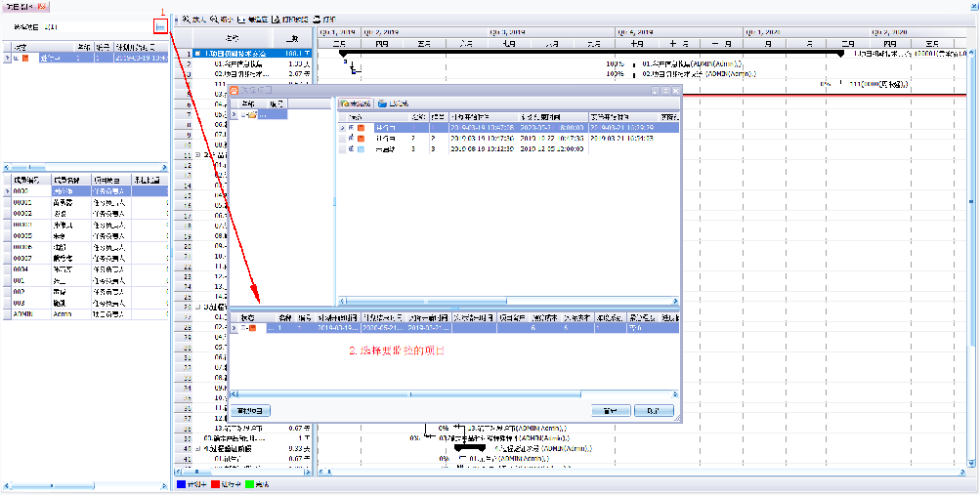
选择需要监控的项目，点击“确认”。
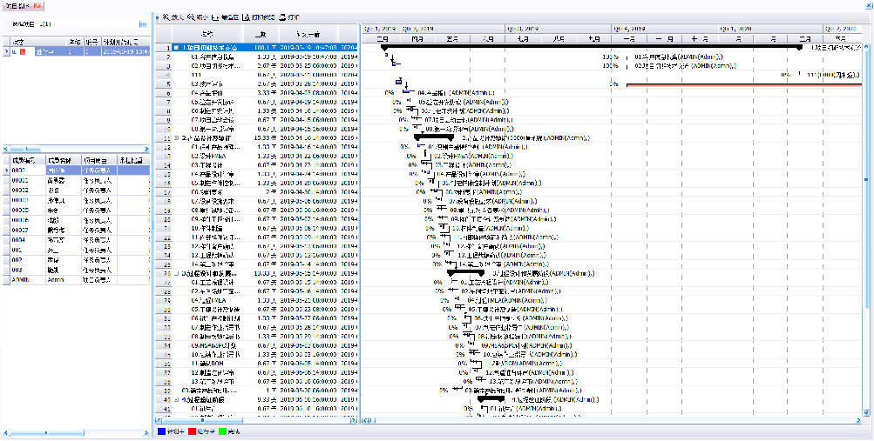

3.4 任务监控
任务监控：该功能主要为需要即时监督产品开发进度而不参与产品开发过程的企业领导使用。
点击“任务监控”弹出如下界面：
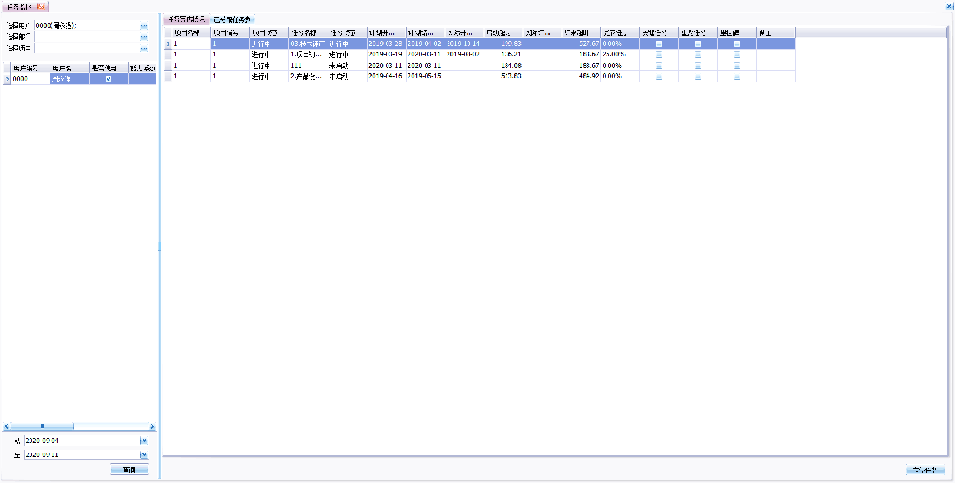
选择用户：选择用户，可以查看到项目成员中有此成员的全部任务；
选择部门：监控所有的有由此部门的人员的全部任务；
选择项目：监控此项目的全部任务；
定位任务：在查询出来任务以后，可以直接定位到项目库中此任务的具体位置；
左上方为PDM系统用户列表显示区域，左下方为时间区段设置区域，需要查询某用户在某时间段内的任务情况时，只需要在左上方选中用户，在左下方设置好时间区段，点击“查询”即可查询该用户在选择时间段内的任务情况。

3.5项目查找
项目查找：根据一定的搜索项，查找出需要的项目（按权限判断）。
点击“项目查找”弹出如下界面：

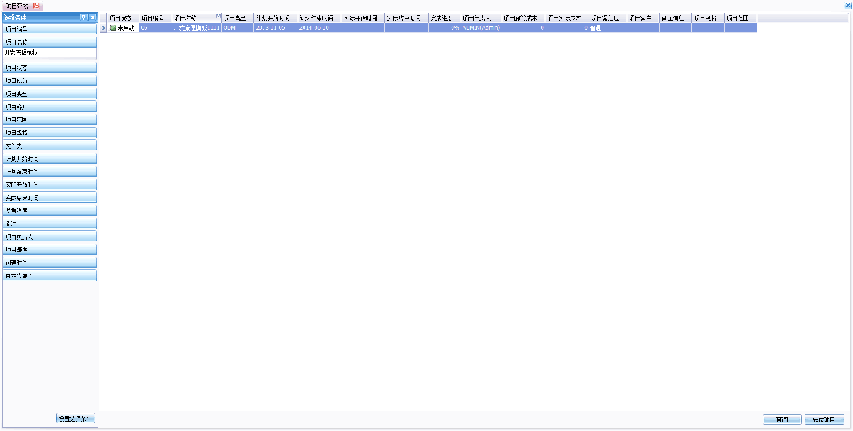
指定搜索项后点击“搜索”，系统将显示所有符合条件的项目。点击“定位项目”即可跳转到项目库项目所在的路径。

3.6 任务查找
任务查找：根据一定的搜索项，查找出需要的任务。
点击“任务查找”弹出如下界面：
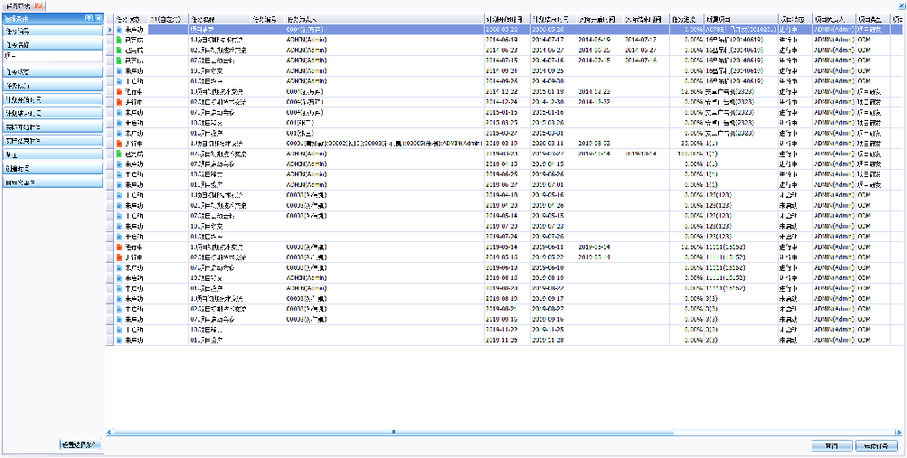

3.7 项目文件查找
可快速查找项目中产生的文档；根据项目名称、文件名称、物理文件名称、文件扩展名、创建时间、创建人ID、版本号、状态来查找。可查看、修改文件的相关属性和使用权限。查询完成以后可以直接点击右下角的“定位文件”，直接定位到文档库中文档的集体位置。
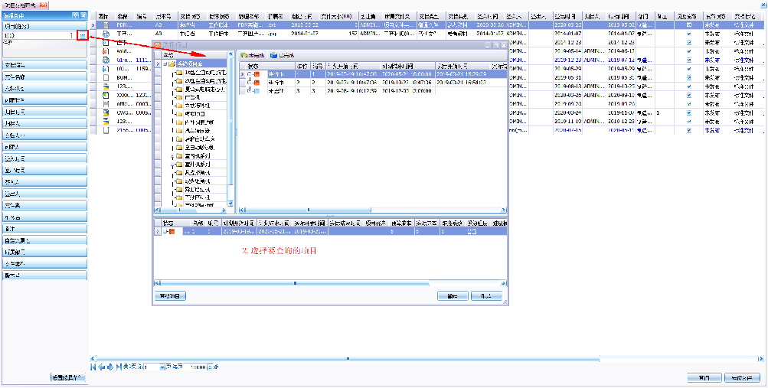

4.产品管理
包括对所有产品、零部件、原材料的管理。对产品的管理帮助企业建立一个成品数据库，而对零部件、原材料的管理帮助企业建立一个零部件及原材料数据库，库中的每一个货品都具有名称、编号、类型、型号、规格、成本、重量、单位、密级、生效日期、类别、图号、状态、加工设备等信息。

4.1系统产品库
企业在系统产品库中可存放所有产品信息，也可设计产品，实现对每个产品的零部件信息进行管理等功能。
点击“产品管理”“产品库”，进入系统产品库界面，如下图所示：
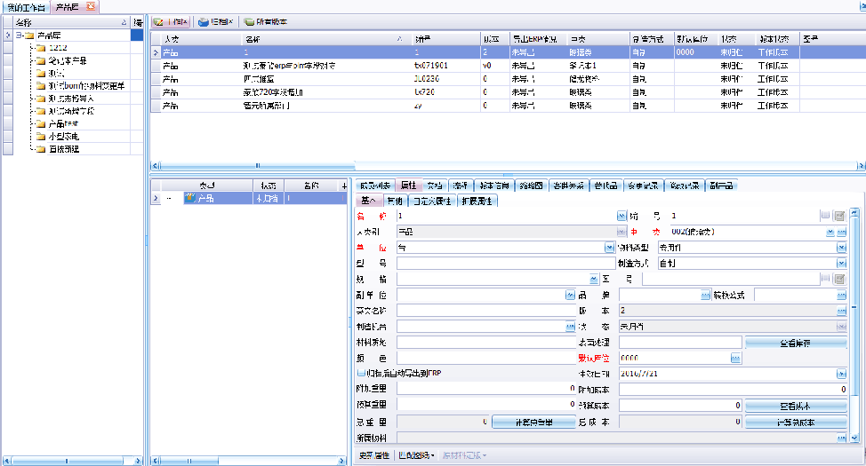
系统产品库中以产品结构树的方式显示产品信息，产品结构树以树状方式描述，叶节点表示零件。这种图视方式反映了产品、零部件之间的层次关系。有了结构树，管理者即可分层展开，走不同的分支，直观的找到自己所要的数据，而不用考虑其物理位置，产品结构的层次也要根据企业的产品复杂程度决定。
【图标说明】：
产品— 部件— 零件— 原材料— 虚拟件—
（另：以快捷方式显示的图标均为借用件）

4.1.1产品结构树
企业根据实际情况设置产品的系列，新增、修改、删除产品分类结构。设计产品的树状结构，可新增、删除、移动树状结构上的节点。
产品结构树中主要分为产品工作区和产品归档区；内包含文件夹层次，在文件夹下可以对产品进行操作；工作区中的产品进行归档后才转入归档区。
PLM中可对产品的文件夹进行权限约束，也可对产品进行权限约束。
在产品的属性页中包括结构成员，属性，缩略图，文档，流程，其它版本等。
归档区的产品不可编辑。借用件只可在所属产品下编辑。
新增一项产品，操作如下：
1）、新建文件夹：选定树型结构树中产品工作区，点击右键，选择“新建文件夹”，用于存放要设计的产品。
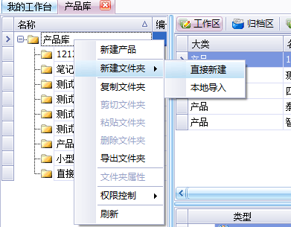
2）、新建产品：选定该文件夹，点击右键，选择“新建产品”，弹出如下页面：
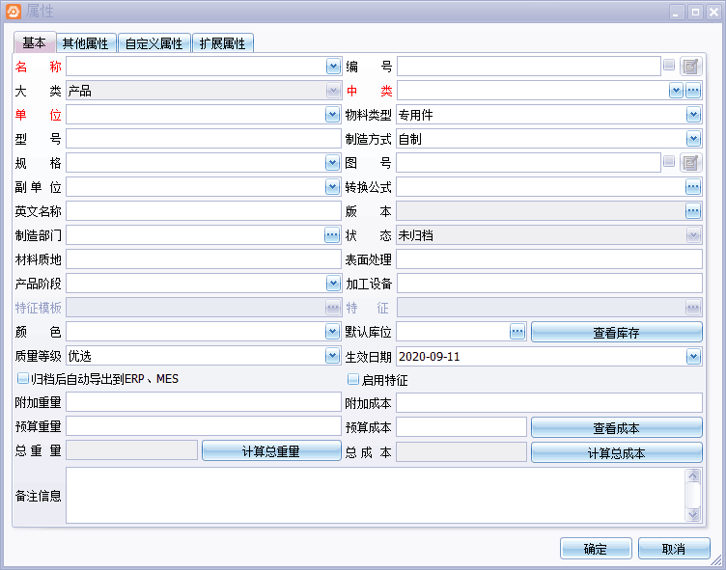
输入产品名称、编号、类型（取自产品类型设置－产品）、型号、规格、单位（取自基础设置－预数据）、密级、制造部门、加工设备等，【确认】即可。
3）、设定产品权限：选定新建产品，点右键选择“权限”－－＞授权，进入权限页面：
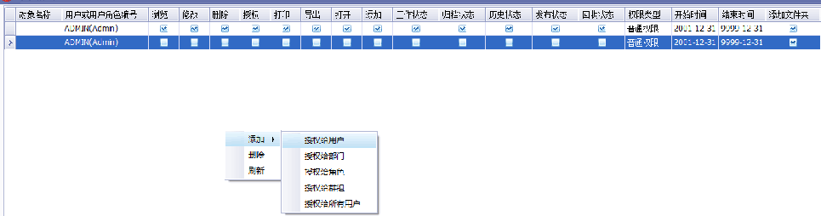
根据需要授权给用户和角色，所有授权的人员都具有查看的权限。
4）、增加成员：在新建中可以新建一个件，也可链接已有的件，链接过来的件属于借用。
图例中带快捷箭头的为链接过来的借用件。
下面分别对“新建”和“链接”两种方法进行介绍：
A、“新建对象”：若要增加的对象在零部件库、原材料库中不存在，可通过新建增加。
操作步骤：
a、选定新建的产品，点右键选择“新建（部件/零件/原材料/虚拟件）”，如图：
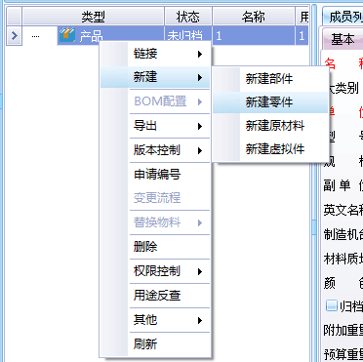
b、弹出窗口：
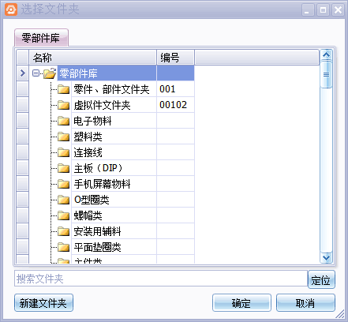
c、选择新建对象存放位置，点击【确定】，进入新建窗口：
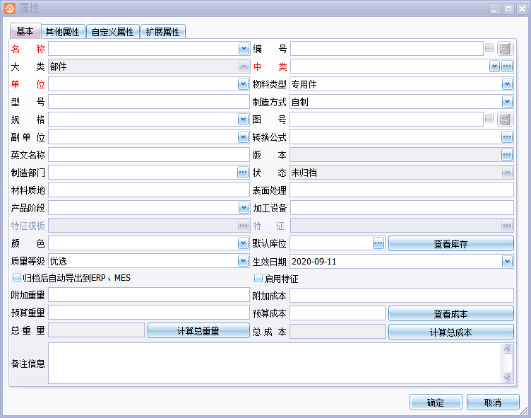
d、选择新建对象的名称、编号、型号、类型、规格等。点【确定】，返回产品结构树。
B、“链接”：如果要添加的对象在零部件库或产品库中存在，可以选择“链接”，将已有的零部件等借用过来。借用的零部件不可随意修改；
操作步骤：
选定新建的产品，点右键选择“从产品链接”，弹出：
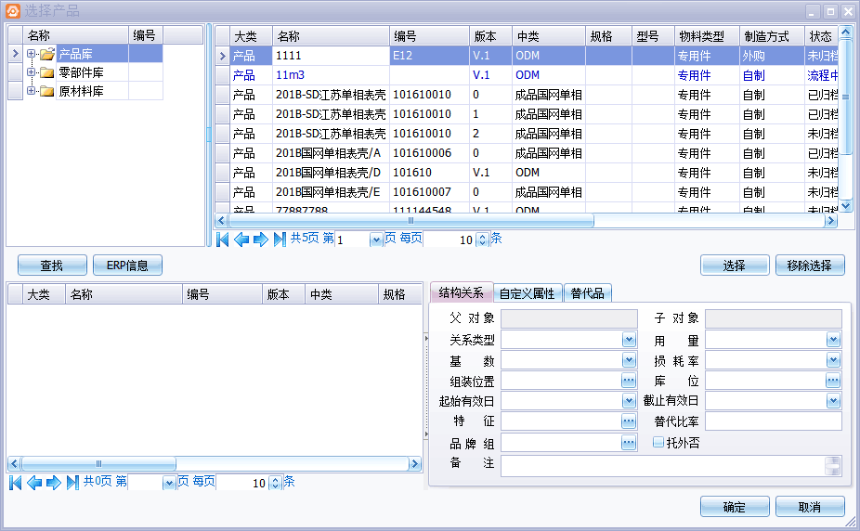
选择要引用的对象，点击【确定】，返回产品结构树。
5）、依次设置产品中各成员的结构成员、文档、缩略图、属性、流程、其他版本信息。
6）、产品设计好之后，进行归档。如果有需要，设定归档流程。
7）、归档的产品转入产品归档区保存，实现共享；已归档的产品不能再进行更改，如果要更改，须执行“生成新版”操作。在新版本中再进行修改。

4.1.2属性介绍
产品结构树中多个节点对象对应多个属性信息，包含结构成员、文档、缩略图、属性、流程、其他版本。通过对属性的补充，对产品及下属的零部件可做更详细的设计。
系统产品库成员列表：
结构成员中列出产品、部件的结构组成部分，比如，产品由哪些部件、虚拟件组成；部件由多少零件组成等。右击可以修改产品关系；

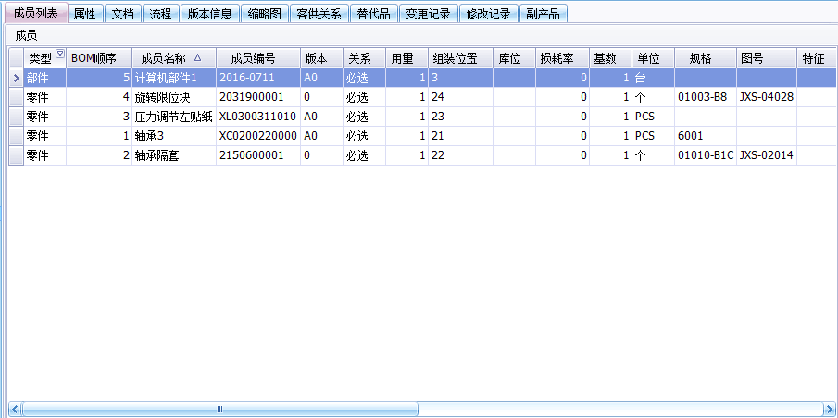
【产品关系】操作步骤：
1)、在结构成员页面中点击右键，选择“修改产品关系”，进入产品关系页面：
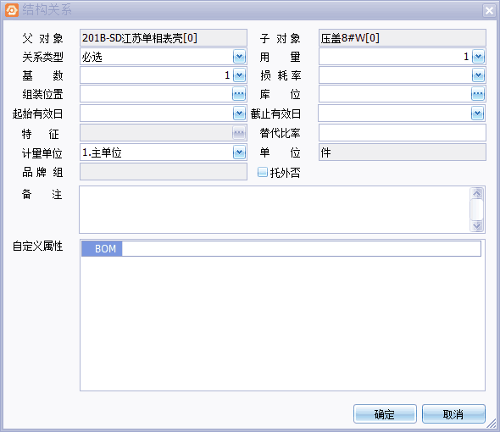
2）、设置该成员的关系类型和其他的一些内容，【确认】即可。
系统产品库属性（包括基本信息，详细信息、自定义属性、缩略图）：
【基本信息和详细信息】：
每个产品、零部件都有其属性，如零件的单位、重量、规格、型号。结构树的每个节点都连接着相关的零部件属性。
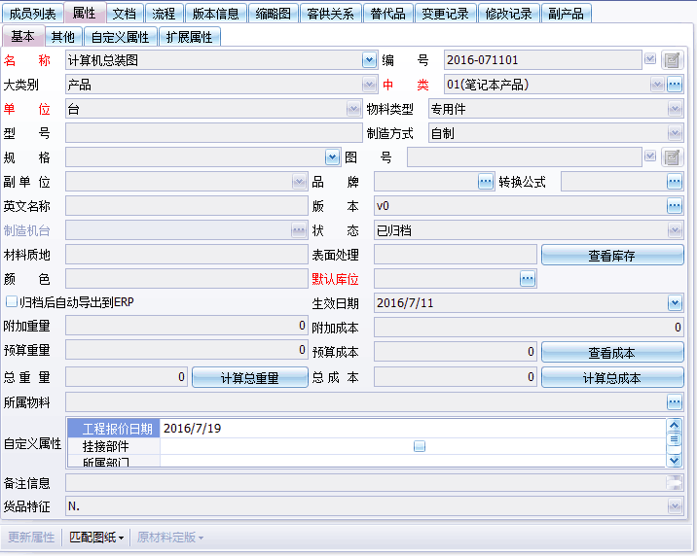
属性中包含产品、零部件、原材料等的名称、编号、类型（取自产品类型设置－产品）、型号、规格、成本、重量、单位（取自产品类型设置－度量单位）、密级、生效日期、类别、图号、状态、所属产品（首次设计是专为何种产品）、加工设备等信息。
【按钮说明】：
【计算总成本】：做简单的累加操作，总成本等于该节点对象的成本与下属所有节点中对象的成本之和。计算成本可在设计期对成本进行计算，查看引用该对象的产品可以反查当前产品或零部件的用途。
【计算总重量】：同计算总成本相同，也做简单的累加操作，总重量等于该节点对象的重量与下属所有节点对象的重量之和。
【查看引用该对象的产品】：实现用途反查的功能，通过本功能，可查看所有引用该对象的产品信息。
【缩略图】：
用于浏览、存放零部件图片信息；便于用户查看。
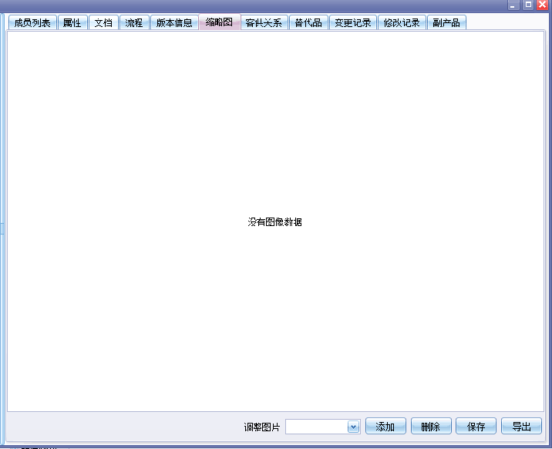
新增图片操作步骤：
1）、在缩略图页面中，点击按钮【添加图片】，进入图片选择窗口；选择产品图片，【确定】返回。
2）、点击【保存图片】，保存；点击【删除图片】，取消。
系统产品库文档：与当前产品相关的文档，所有操作与图文档库相似。
【文档】：
挂接与产品设计有关的文档，如零件二维图纸、三维模型、技术说明、各部件的装配图等。可对文档进行新增、签出、签入、删除、浏览、归档、比较、用途反查等操作；通过添加文件，将这些文件都存放在文件服务器内，便于文件查询和数据共享。
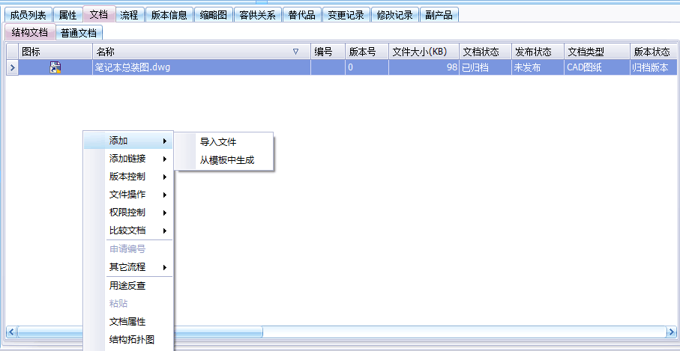
产品管理中的文档首先受产品本身权限的约束，其次图文档本身可以再次设置权限。
在产品管理的中图文档同样能进行比较签出等操作。
产品管理中的图文档依然满足归档版本不可修改的约束。

4.2零部件库
产品零部件结构树存放企业所有零部件信息，用户在其中可对零部件的结构进行灵活的设计。设计的零部件可被产品设计引用。
零部件管理与产品管理操作相似，区别是在零部件管理里可以不考虑零部件的所属产品进行直接的修改。
点击“产品管理”“零部件库”，进入零部件库界面，如下图所示：
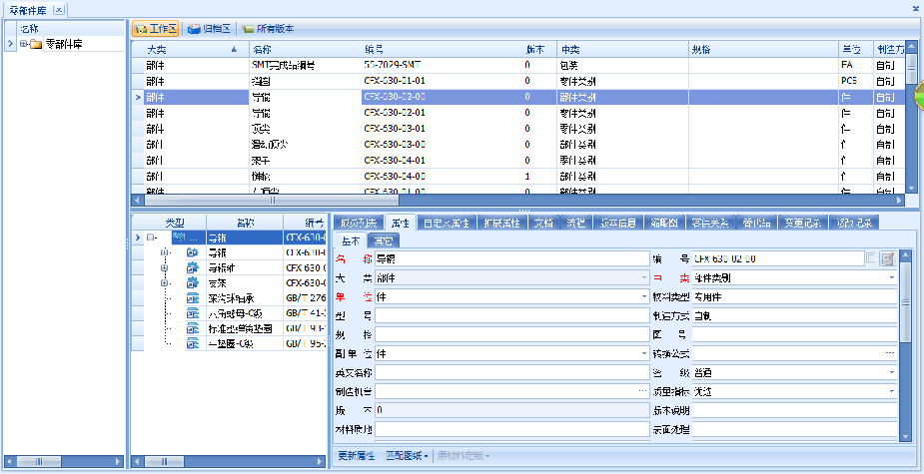
在零部件结构树中对零部件可做新增、删除操作。与系统产品库中操作相同。

4.3原材料库
原材料结构树存放企业所有原材料信息，用户在其中可对原材料进行分类录入。为零部件及产品的设计打好基础。
点击“产品管理”――＞“原材料库”，进入原材料界面，如下图所示：
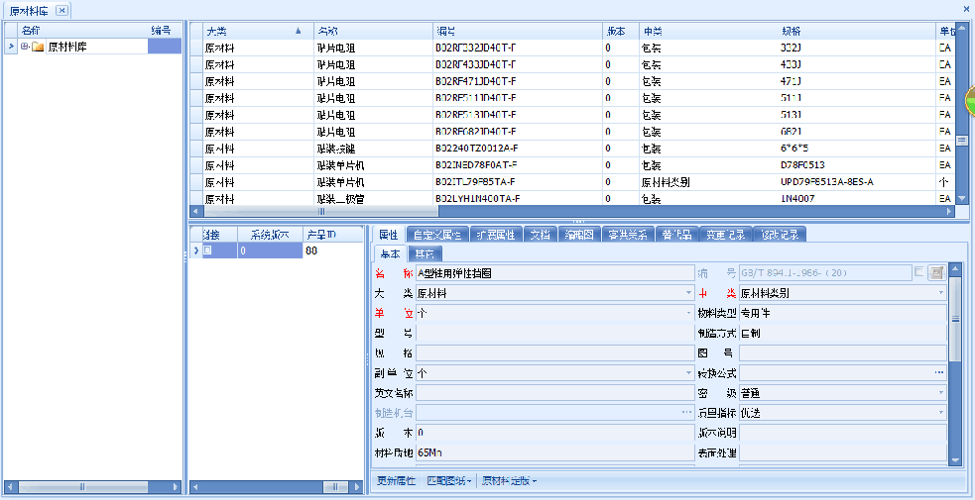
原材料库功能相对简单，因为原材料没有版本，所以无需进行流程处理，但原材料的文档有流程，确切的说，原材料库里的图文档具有前面所说到的图文档处理的所有功能。

4.4汇总比较
可以对两个BOM进行比较。
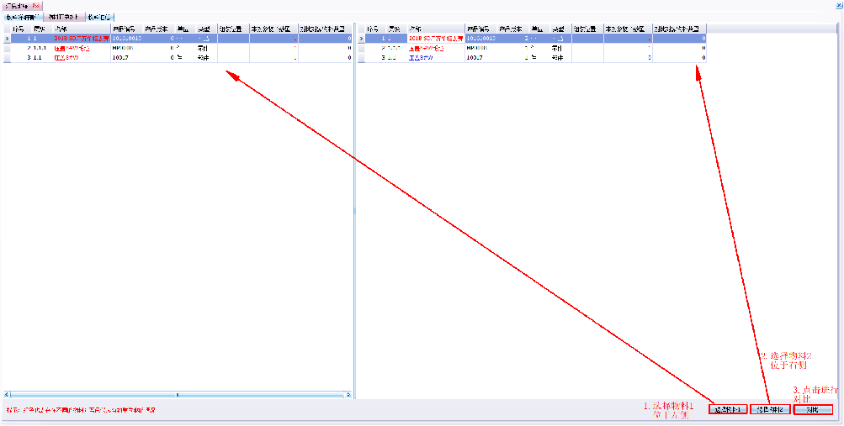

4.5物料导入
物料导入是通过excel物料模板（模板中有物料表以及物料结构表，表中就是物料的属性列表）导入物料以及物料的bom结构关系。
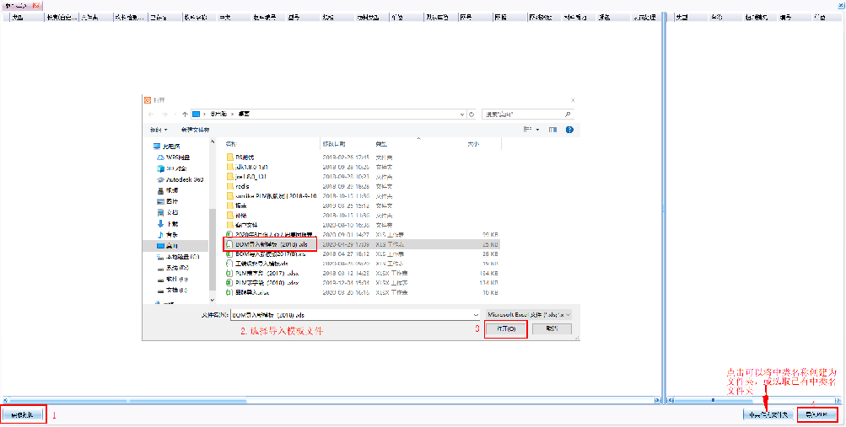
导入plm后，
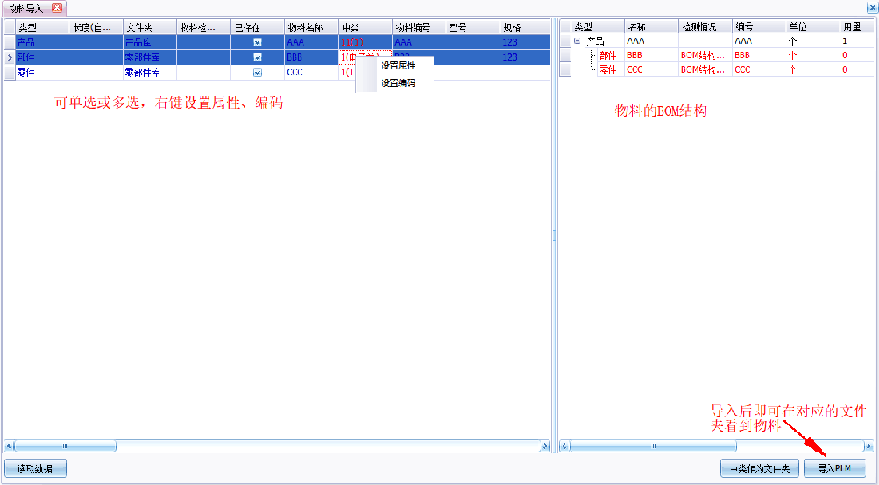

4.6从ERP导入
该功能使用前需要先做好【3.4.9基础配置管理】中介绍的ERP连接配置，可通过类别、编号、创建时间、大类、名称、规格、中类、版本查询ERP中的物料。
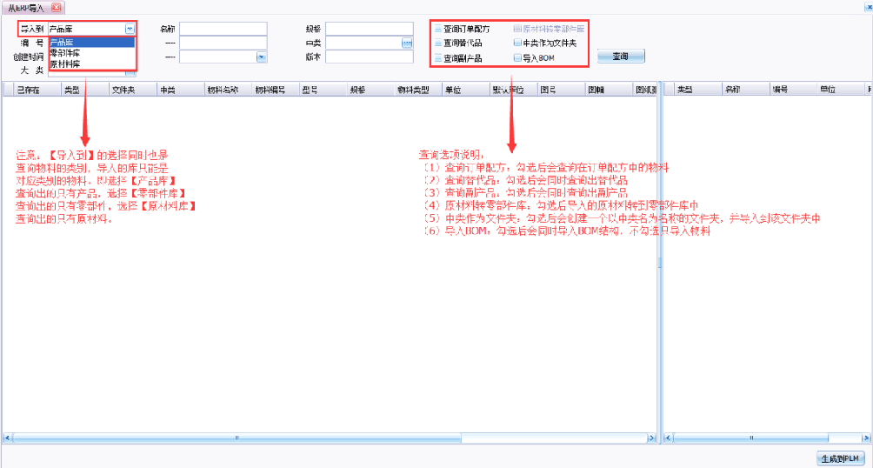
查询后选择要导入的物料，点击“生成到PLM”，即可导入到所选库中。

4.7物料查找
产品查找：通过条件对产品库中的产品、零部件、原材料等进行查找并处理。
操作步骤：
1)、点击“产品管理”――＞“物料查找”，进入物料查找界面，如下图所示：
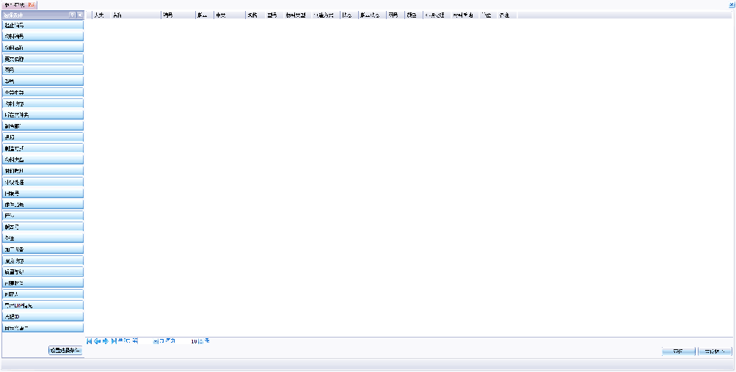
2）、在下面设置查询条件，如果有附加条件，可勾选上附加属性进行设置：
3）、点击【查询】，可看到如下图：
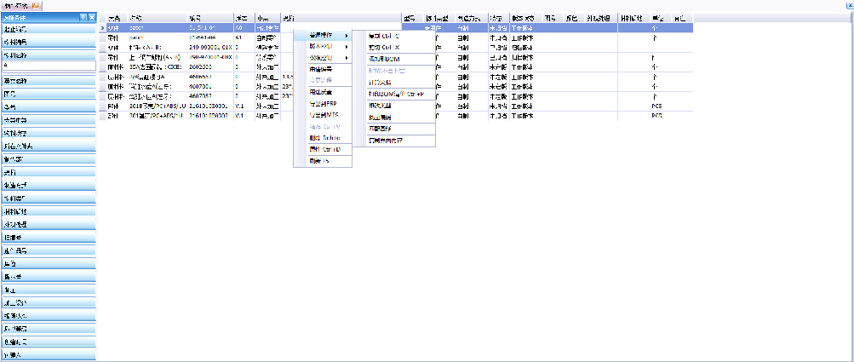
- 、选定记录，可查看该产品属性，应用于哪些地方等的操作。

4.8物料文档查找
可通过条件查询出物料，并列出物料关联的所有文档。
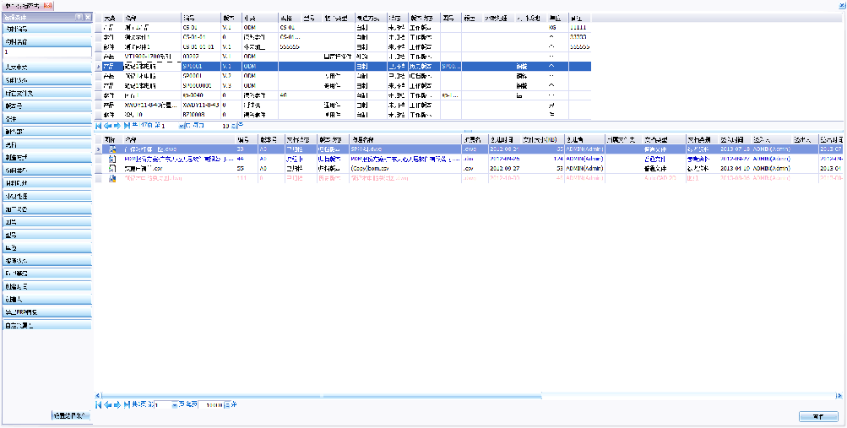

5.工艺管理
系统工艺管理模块是相对应产品管理设置的，主要是对产品及零部件进行添加工艺，指导生产。

5.1 产品工艺
企业在系统产品工艺中可添加所有产品的工艺信息，也可以添加所有的零部件的工艺，实现对每个产品的零部件进行添加工艺的功能；
点击“工艺管理”“产品工艺”，进入系统产品工艺界面，如下图所示：
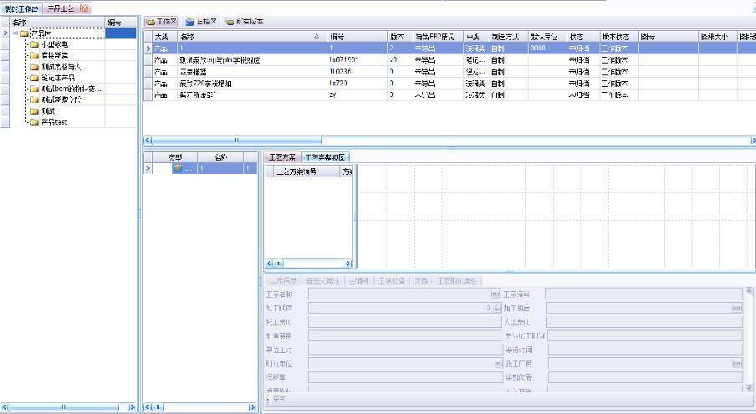
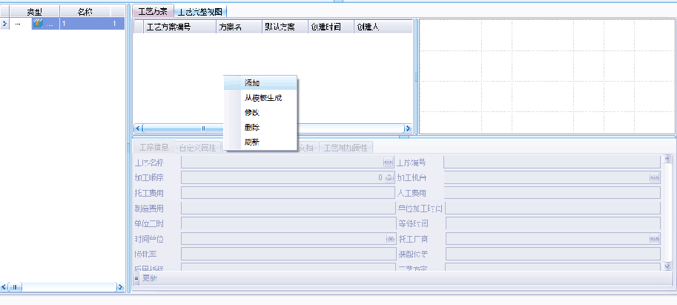
产品工艺的文件夹以及工作区、归档区、所有版本这些区域是相同的，为了方便去查看、添加产品的工艺；

5.1.1添加工艺工序
产品的工艺都是由各个加工工序组成，先增加产品的加工工序再将这些工序连接起来组成一个完整的工艺路线，
（1）操作步骤：【基础资料管理】【预设数据】【工艺工序】进入工艺工序的增加界面

工序编号、工序名称必填，可自行设置；
加工机台、上层工序可填写也可不填写；

5.1.2添加机台信息
机台信息：机台编号、机台名称是必填项

5.1.3工装类别设置
工装设备就是工序中所使用的工具。
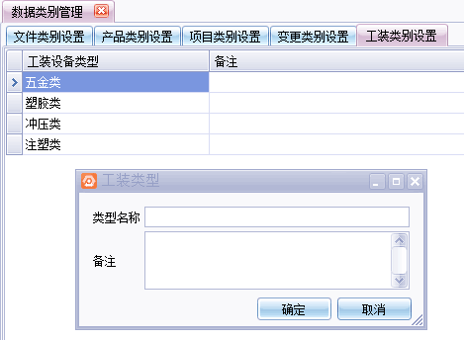
在工艺方案的空白处右键进行增加（可以通过模板模板添加也可以直接添加）
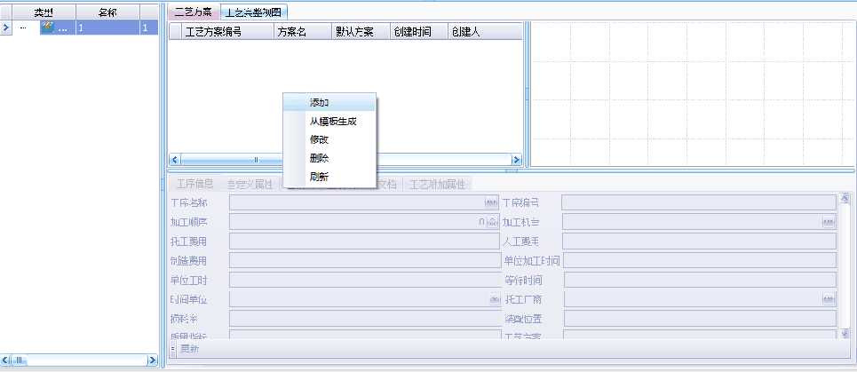
新建工艺方案
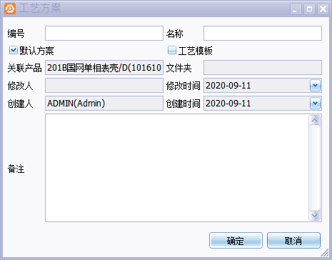

5.2 零部件工艺
企业在系统零部件工艺中可添加所有的零部件的工艺，实现对每个产品的零部件进行添加工艺的功能；
点击“工艺管理”“零部件工艺”，进入系统零部件工艺界面，如下图所示：
添加零部件工艺步骤可参考以上产品工艺的添加方法。
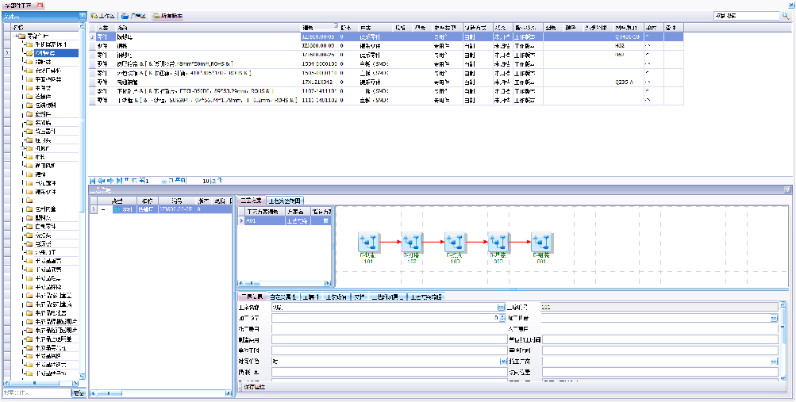

5.3工装模板库
工装模板库主要存放企业各种工艺步骤的模板工序，以便企业方便直接通过工艺模板生成产品工艺（具体操作与“产品工艺”操作相同）
点击“工装模板库”弹出如下界面：
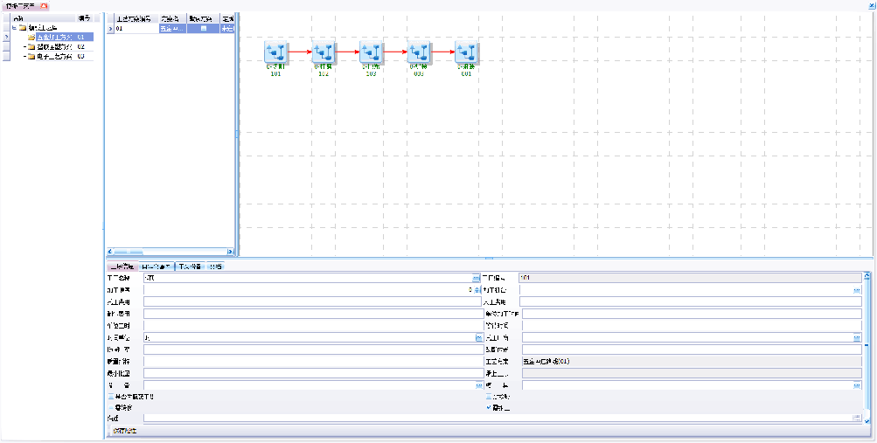

5.4工装设备库
工装设备库是用来存放产品工序中的工装设备。
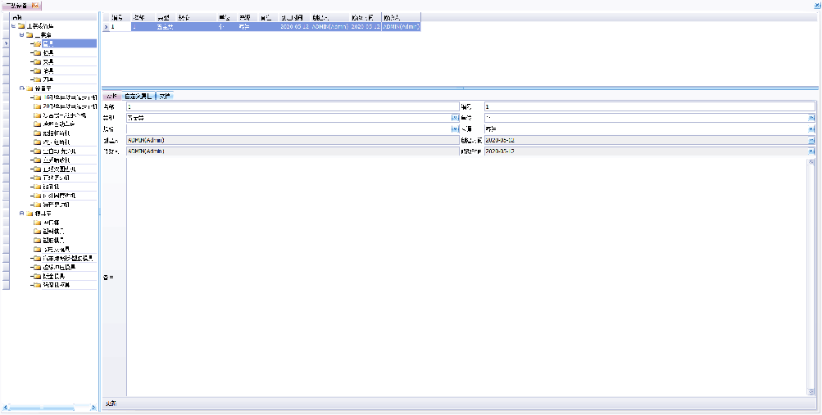

5.5工艺批量修改
企业在系统工艺批量修改中可对所有产品和零部件的工艺信息进行批量修改，实现对多个产品和零部件进行批量修改的功能；
点击“工艺管理”“工艺批量修改”，进入系统工艺批量修改界面，如下图所示：
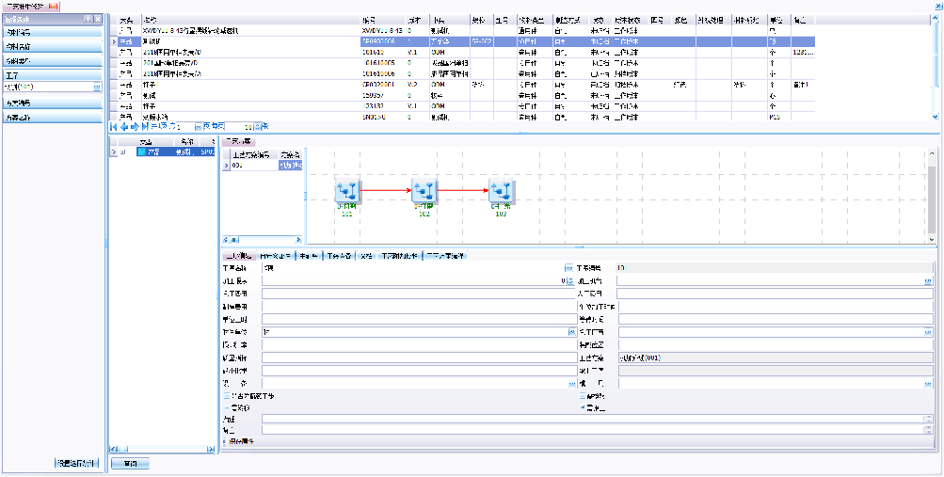
输入查询条件后点击【查询】，对需要修改的产品和零部件工艺进行修改。
可对选择条件进行设置。
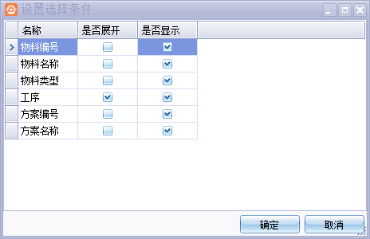

5.5.1添加方案
操作步骤：可单选或多选产品和零部件，点击右键选择【添加方案】进入批量添加方案界面。
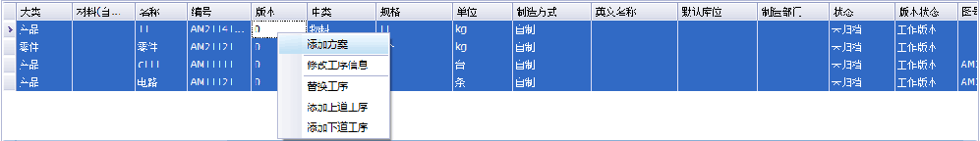
填写方案信息，可为选择的所有产品或零部件添加方案。
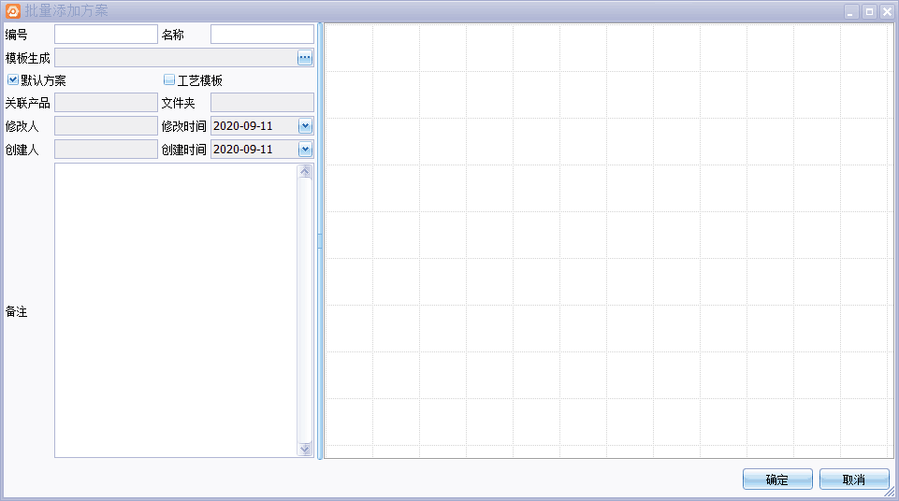
1）编号必填，可自行设置；
2）可选择模板，用模板生成；
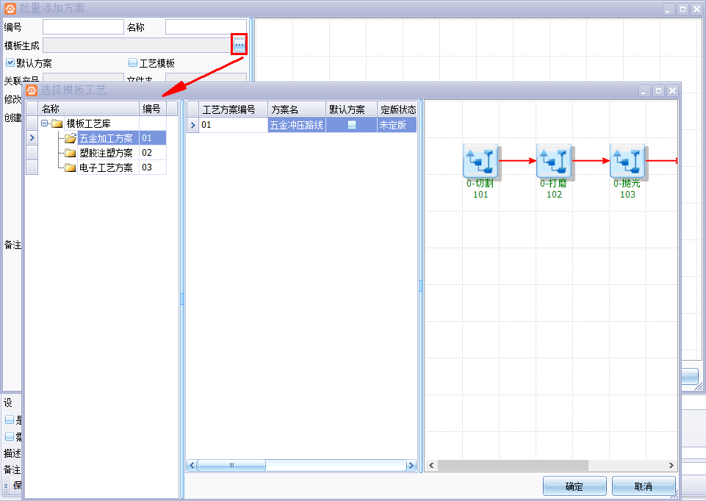
可直接在右侧添加节点，也可添加完方案后，在工艺方案处添加节点。
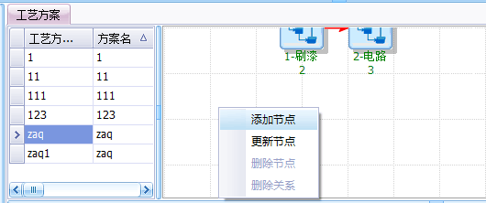

5.5.2修改工序信息
操作步骤：可单选或多选产品和零部件，点击右键选择【修改工序信息】进入工序信息界面。
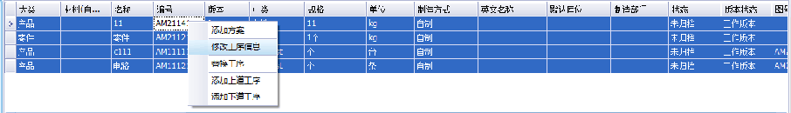
修改当前查询的所有工序的信息
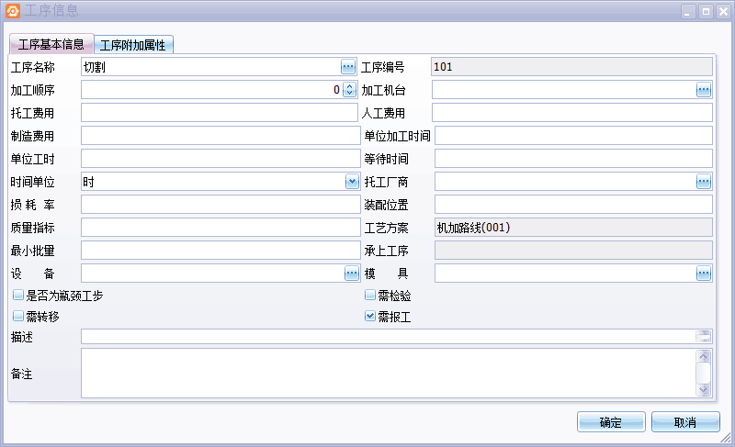

5.5.3替换工序
操作步骤：可单选或多选产品和零部件，点击右键选择【替换工序】进入选择工序界面。
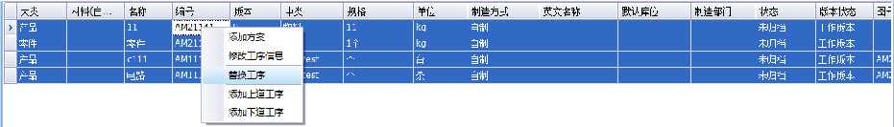
选择工序，可将当前查询的工序全部替换
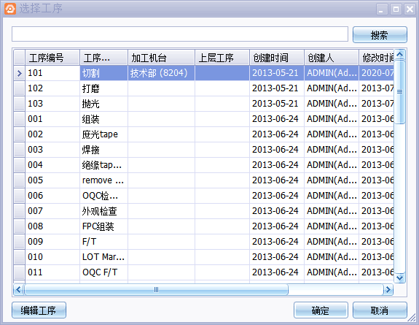

5.5.4添加上道、下道工序
操作步骤：可单选或多选产品和零部件，点击右键选择【添加上道工序】或【添加下道工序】进入工序信息界面。
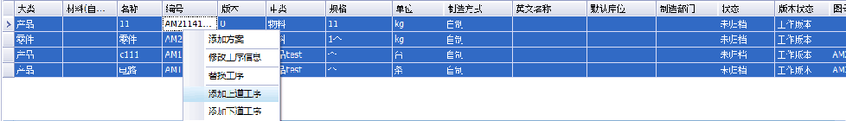
添加工序，填写工序信息，可为当前查询的工序添加上道或下道工序。
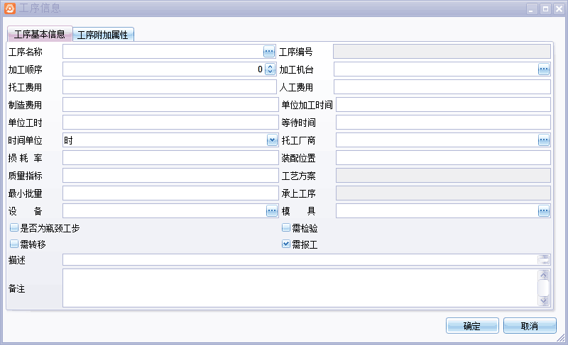

5.6产品工艺查找
企业在系统产品工艺查找中可对所有工艺信息进行查找，实现对工艺路线查找的功能；
点击“工艺管理”“产品工艺查找”，进入系统工艺路线查找界面，如下图所示：
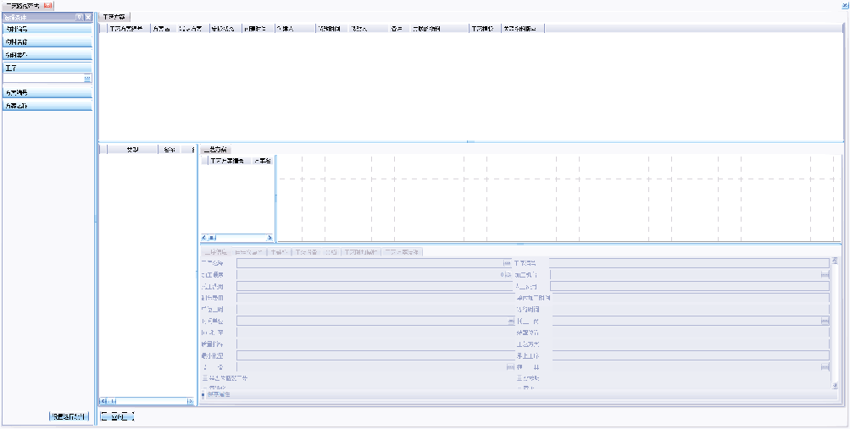
输入查询条件后点击【查询】，可查询满足条件的工艺方案，查看其信息或对其进行修改。
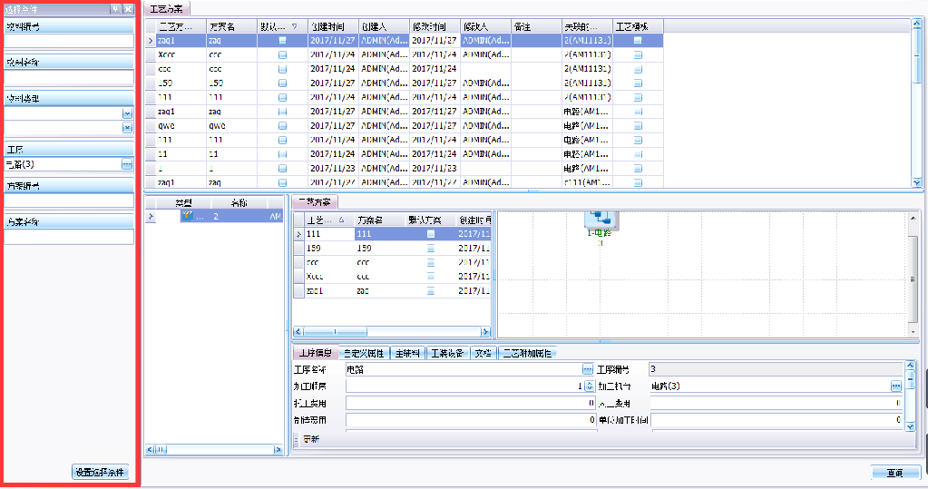

5.7工艺文档查找
企业在系统工艺文档查找中可对所有工艺的文档进行查找，实现对工艺文档查找、修改的功能；
点击“工艺管理”“工艺文档查找”，进入系统工艺文档查找界面，如下图所示：
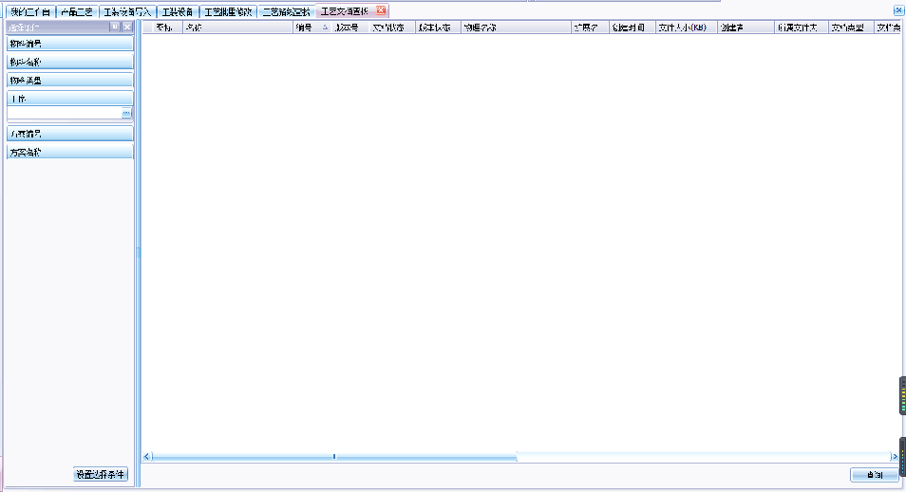
输入查询条件后点击【查询】，可查找工序中添加的文档，可查看、修改文件的相关属性和使用权限。功能详细说明同文档库。
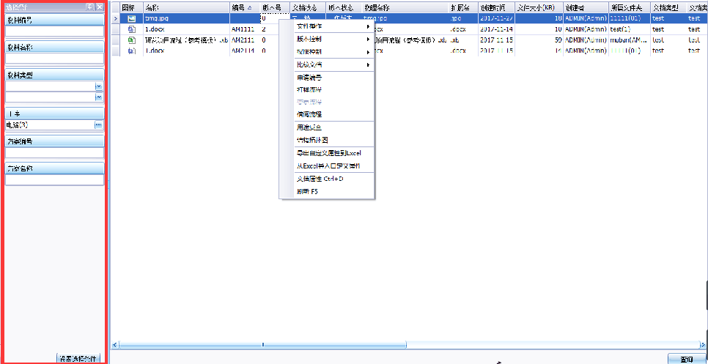

5.8工装设备导入
企业在系统工装设备导入中可用EXCEL导入工装设备，实现用EXCEL表导入工装设备的功能；
点击“工艺管理”“工装设备导入”，进入系统工装设备导入界面，如下图所示：
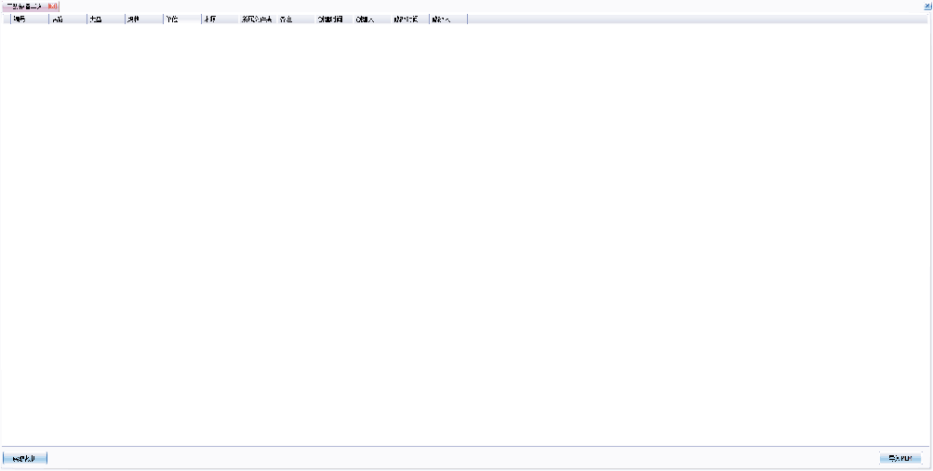
点击【读取数据】，选择符合导入模板的文件，点击【打开】读取到文件的数据。
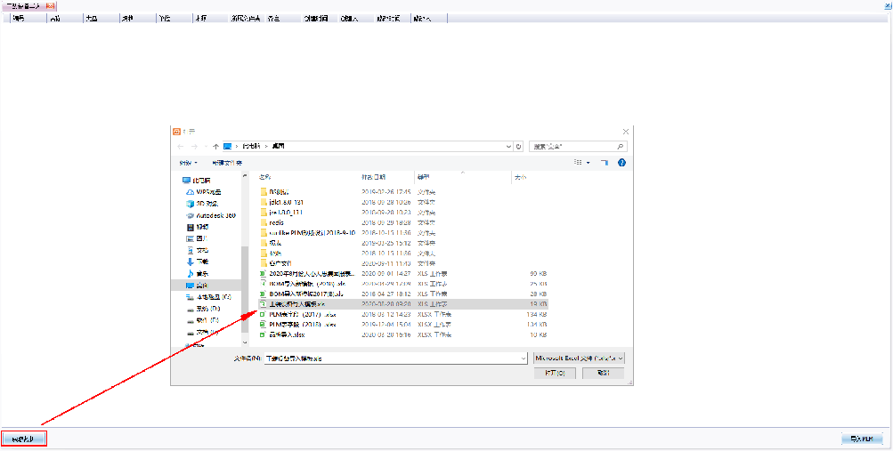
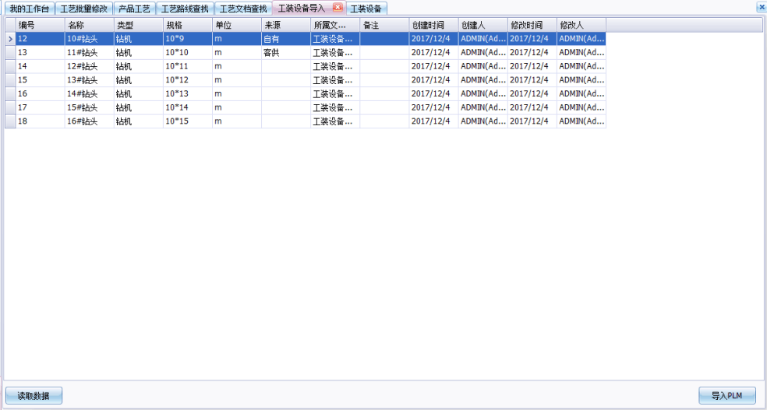
点击【导入PLM】即可导入到工装设备中。
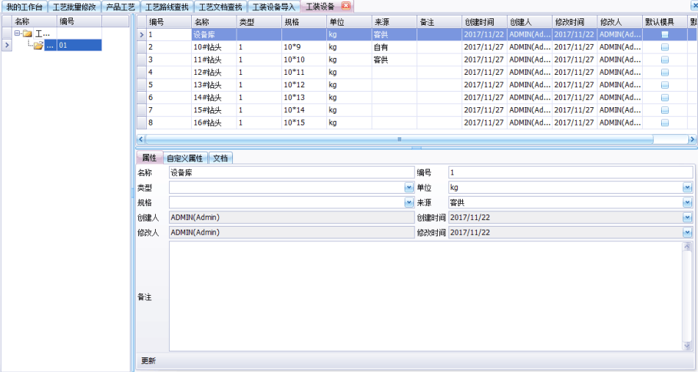

6.管理中心

6.1 公告查找
公告查找：通过自由组合查询条件对公告等进行查找
操作步骤：输入“查询条件”----->点击“查询”即可。
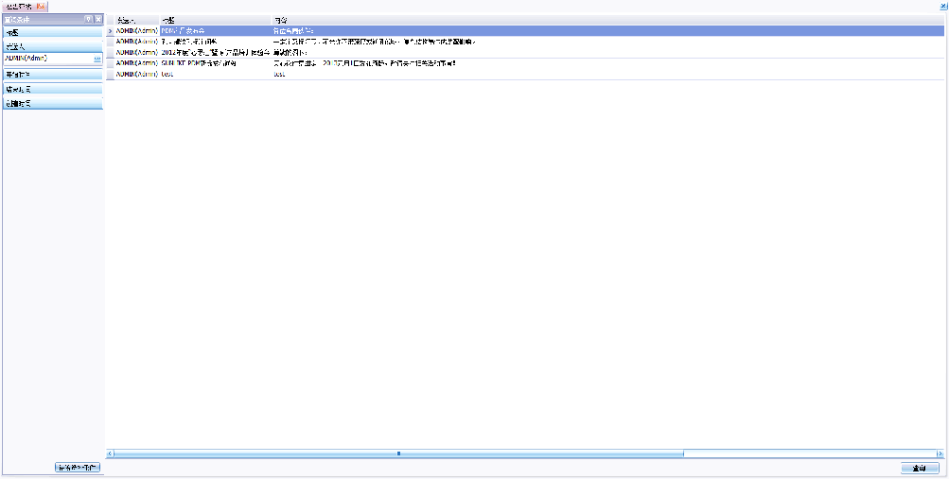

6.2公告管理
公告管理：给PLM系统用户发送通知。
【操作】：
1)、打开 “管理中心”“公告管理”，进入了公告管理页面，如下图：
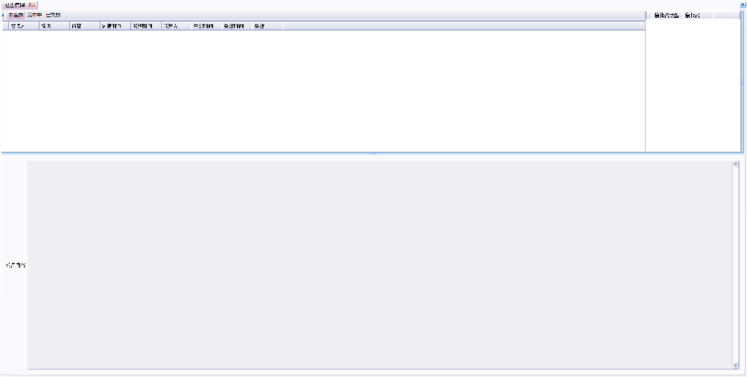
2）、在公告管理页面，右键选择“添加”，弹出如下窗口：
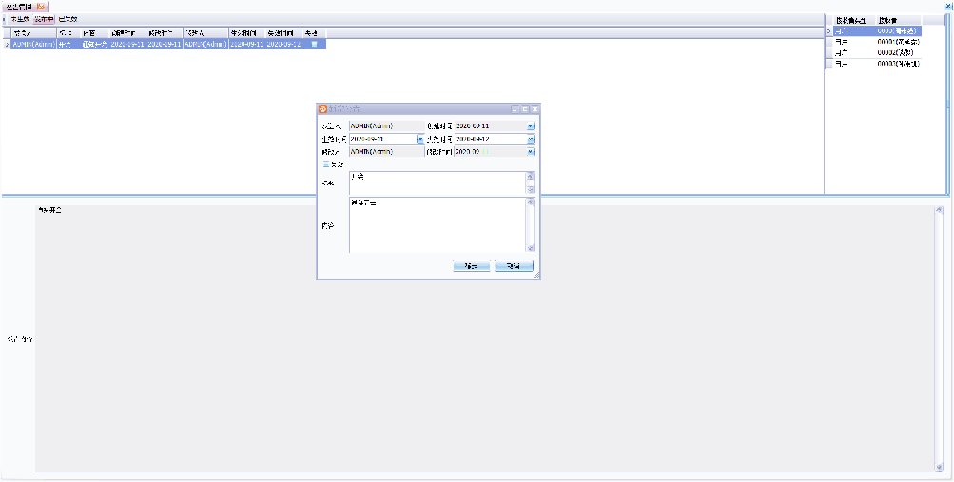
3）、填写好公告标题、公告内容、生效时间、失效时间和用户，从上图我们可以看到，用户可以是部门、角色或者用户。可根据具体情况进行添加，添加完毕之后直接点击【确定】即可。
4）、选择了的用户在他的工作台，我的通知那里就会出现上面发布的通知。
【修改公告】：
1）、选择要更改的公告，右键“修改”，在弹出窗口可进行修改：
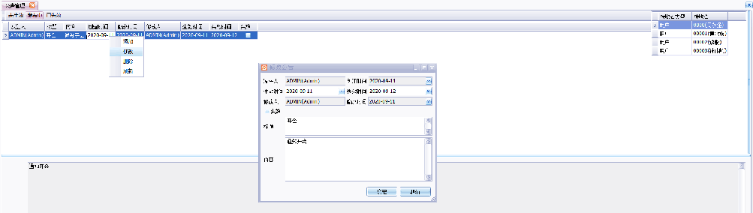
2）、修改好了，点【确定】即可。
【删除公告】：
在公告管理页面，选择要删除的公告，右键“删除”即可。

6.4报表管理
报表管理：系统里面一些基本信息需要分类进行统计，在报表管理里面输入过滤条件您就可以方便的查出您想要的数据。如果需要还可以打印出来或者导出excl。下面以员工工作记录表为列：
根据员工名称或者员工编号查出某个员工在系统里面新增的文档数量、修改文档的次数、审签流程数、参与的任务数量等等。
操作说明：
- 、打开员工工作记录界面，点击过滤，弹出过滤条件窗口 ，根据自己的需求在员工名称和员工编号栏输入（可以选填）。
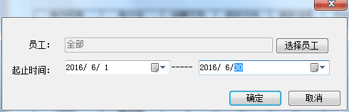
2）、写好了过滤条件，点击确定即可看到在过滤条件内的员工工作记录。
3）、如果需要打印，点击打印按钮，弹出对话框，如下图：
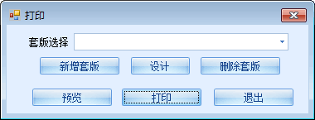
新增的套版：
A、点击新增套版，在弹出窗口填写好套版代号，套版名称 ，点击确定。
B、在套版选择栏，选择你新增的套版，点击设计，进套版设计界面。
C、设计好了套版保存之后，点击预览，然后点击打印即可。
D、对于设计好的了的套版我们可以点击“预览”，如图进入预览页面：
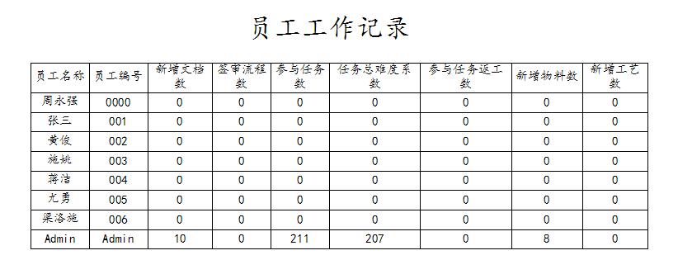
预览之后，可以继续设计，也可以打印出来。

6.5流程监控
流程监控：该功能主要为需要即时查看对象的流程审核情况使用。
操作如下：
点击“流程监控”，输入要监控的流程的查询条件，点【查询】，相关的流程对象全部查询出来。
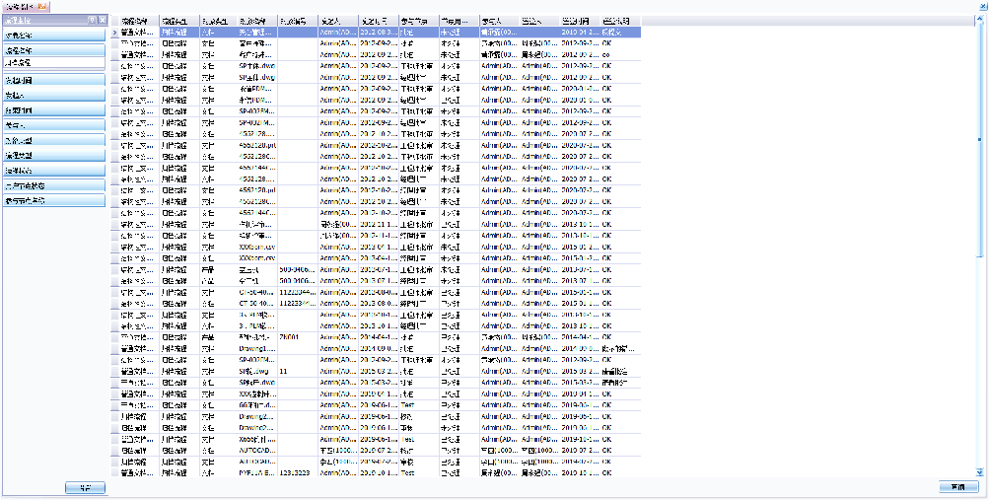

6.6定版审批
定版审批：只是针对原材料，因为原材料无版本之分，就不可像产品、零部件一样可以进行归档、升版的操作。
原材料定版以后就不可被修改，要修改的话就要对原材料进行解版操作。
定版申请操作：
1、若未启用‘原材料定版’，那么原材料不可申请定版；
2、若启用‘原材料定吧’，原材料定版申请操作如下。
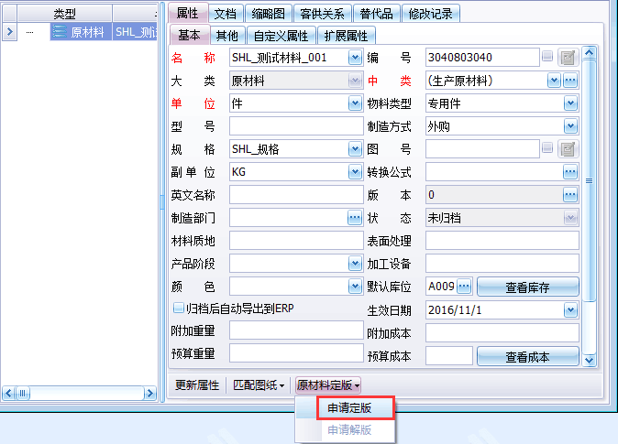
定版审批操作：（只要具有【原材料定版/解版】模块的用户就具有定版审批的权限）
在未审批中选择要审批的对象，右键---审批，输入审批意见，审批通过以后，原材料就会进入【已通过】界面，审批不通过就会进入【已拒绝】界面。
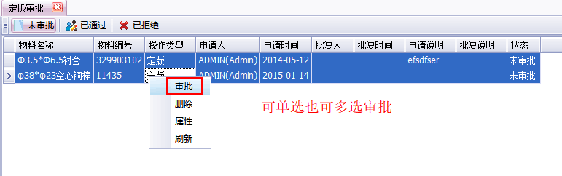
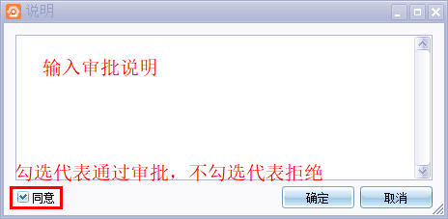

6.3系统日志
系统对登录客户端的用户的所有操作进行全程跟踪记录；
点击“管理中心”“系统日志”，弹出系统日志的查看界面，如下图所示：
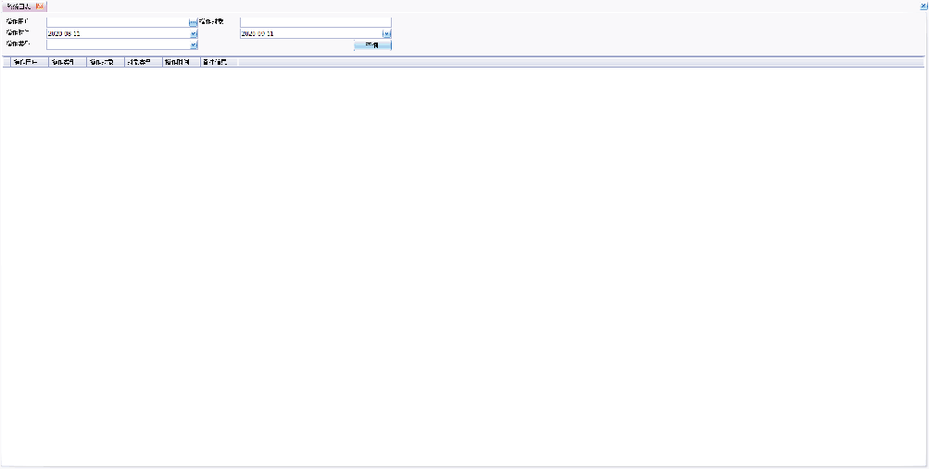
输入要查看的操作用户、操作对象、操作时间、操作类型（也可以只输入一个条件进行模糊查找），点击【查询】后，系统搜索并显示出该期间之内的所有操作记录。
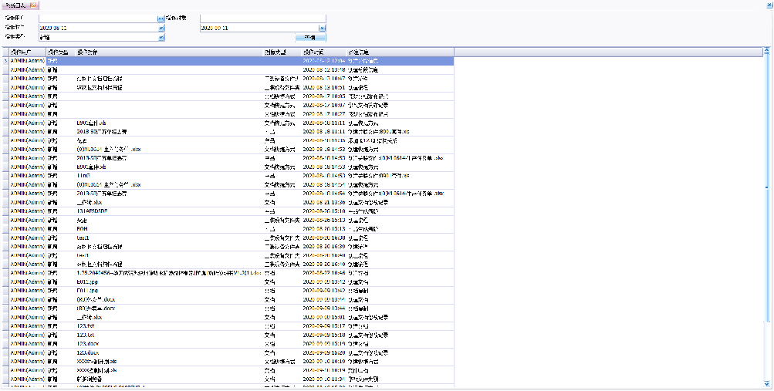

6.7权限申请管理
对文档权限的申请进行审批，通过后权限生效。分为已经批审和未批审，对于已批审的的文件也可以通过【权限批审】修改其权限。
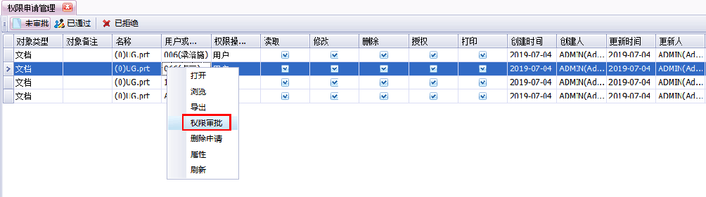
在权限申请管理中可以浏览申请审批的文档，查看文档属性，选择“权限审批”，弹出文档权限审批窗口：
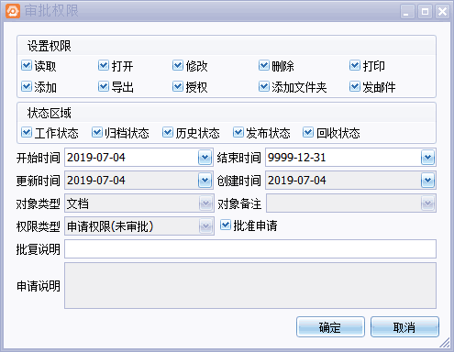
对提出的申请，可修改借阅期间（开始时间、结束时间）、权限（修改、删除、授权），回复审批意见，点击[确定]，审批通过；该借阅申请从“未审批”转入“已审批”中；批审通过之后在申请人的“我权限申请”已批审的可以看到自己申请的权限。

6.8系统流程查找
系统流程查找：
1、在界面的左侧输入要查找的流程的条件，点击进行查询即可。
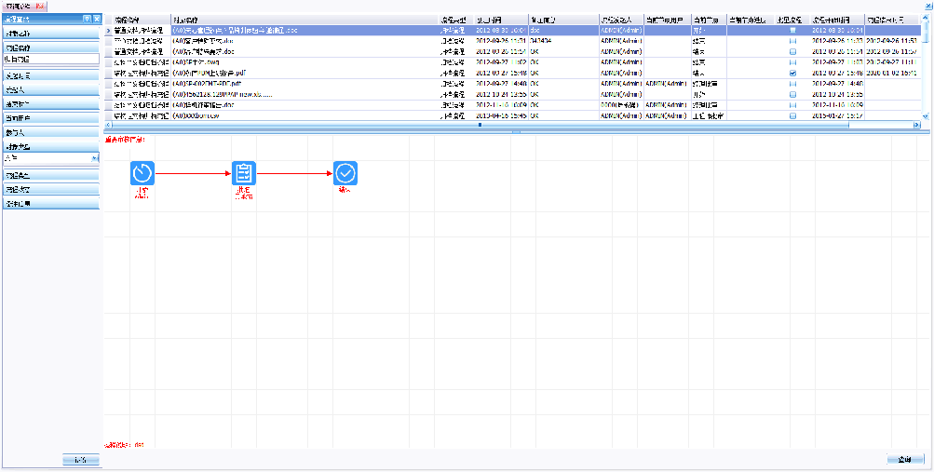

6.9编码申请管理
编码申请管理：对于已经设置了要进行编码申请的配置的对象，进行设置编码时不可直接赋值，要进行编码申请。
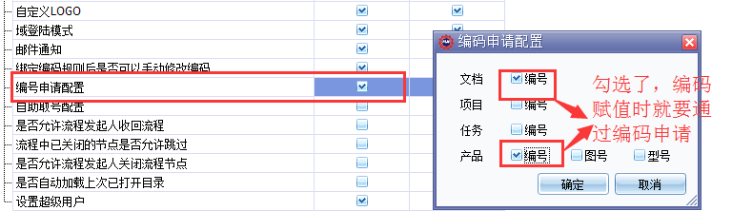
点击【编码申请】模块，界面如下：
审批编号申请操作：
在【未审批】模块中，选择一个对象（只能逐个审批），右键---审批 也可以在审批之前将审批申请删除（也就是驳回审批申请）。
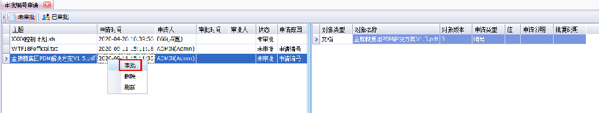
输入编码值，点击确定即可。
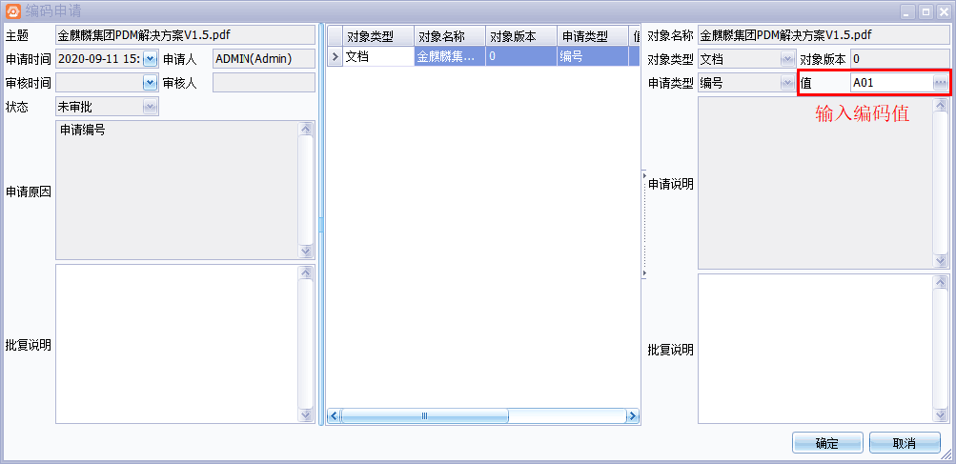
可以在属性中查看，文档编号赋值成功。

7.变更管理

7.1 我的变更
变更流程可分为以下几步:
①、填写变更原因
②、填写变更申请单
③、对“影响对象”进行处理
④、处理完之后发起变更流程进行审批。
⑤、审批通过后，填写变更通知单，通知相关人员。
注：新增加的模块
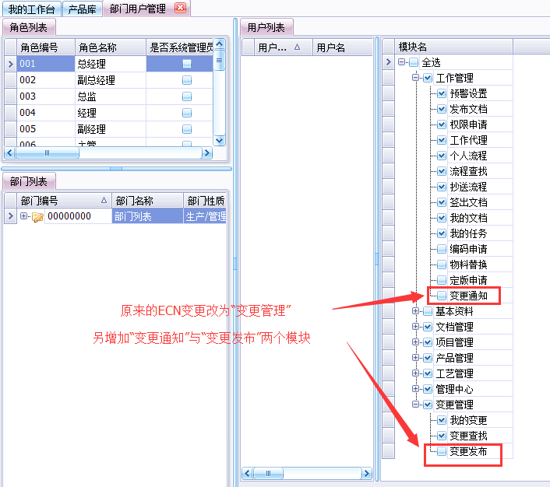
对已经归档的物料发起变更流程。
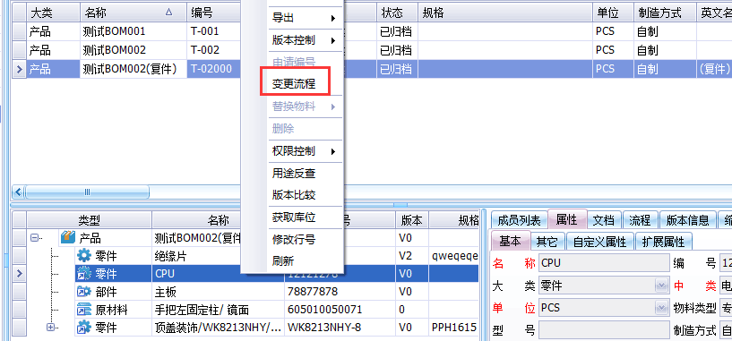
选择变更单存放位置
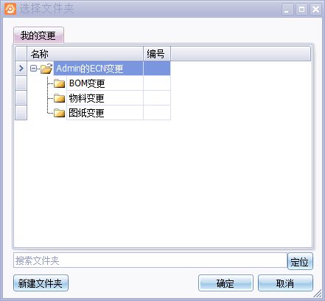
1、填写变更原因 ，填写好后要点击“更新”保存。
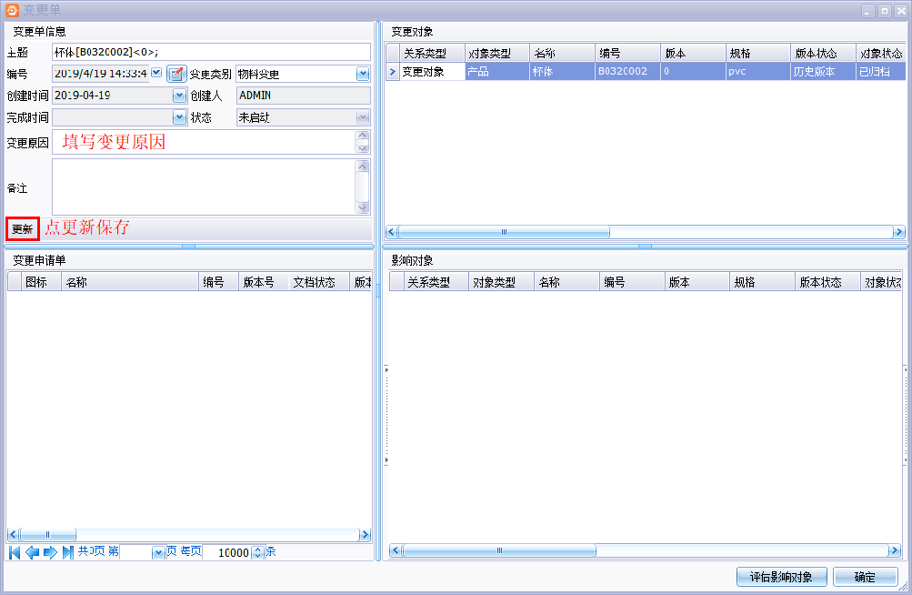
填写变更通知单，可做成固定模板，添加时选择从“模板生成”即可。
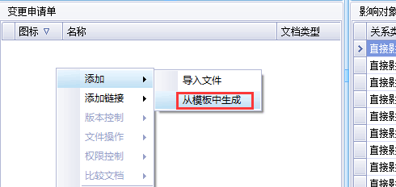
2.1 选择变更申请单的存放位置
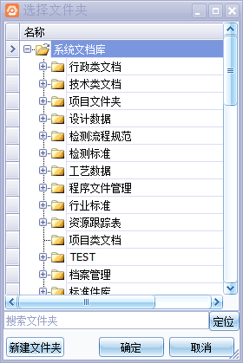
2.2 选择模板
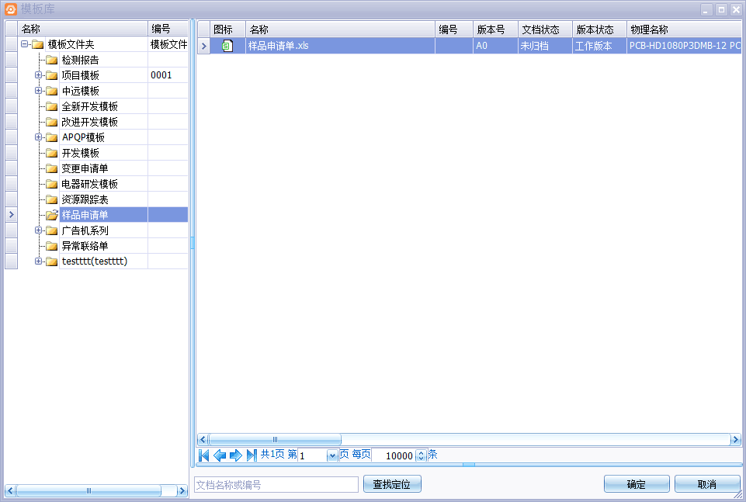
2.3 按要求填写好变更申请单
3、对影响进象进行处理
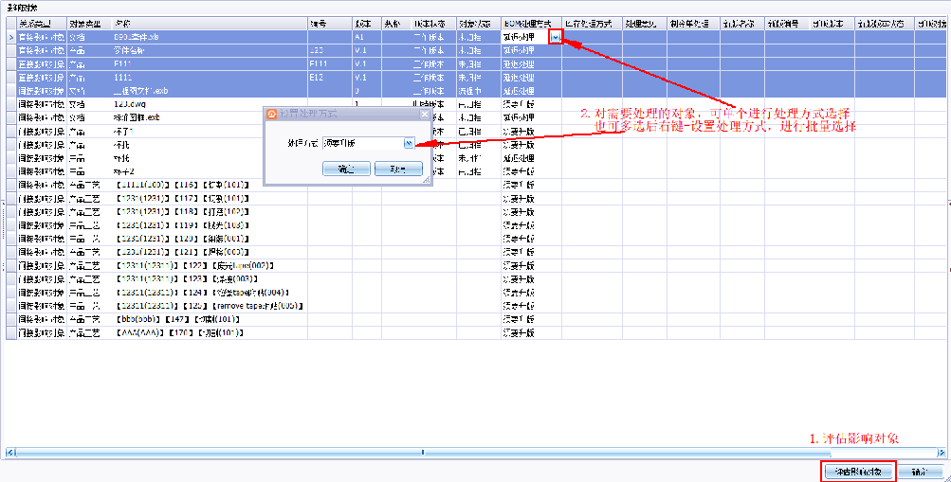
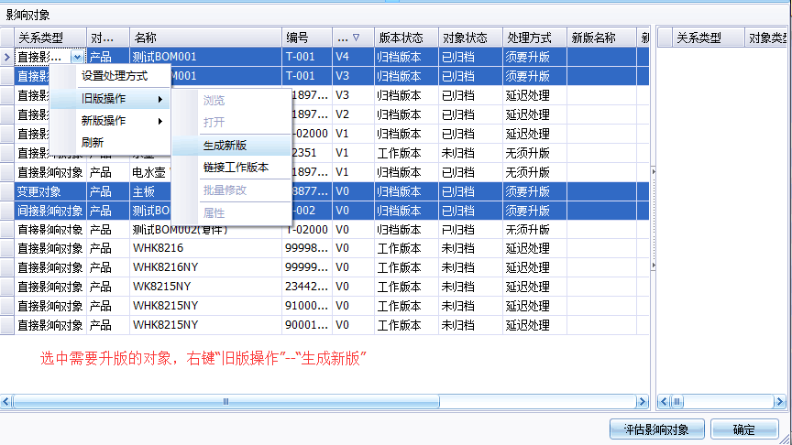
生成新版后可直接在变更界面对生成的新版进行操作，或是找到新版所在文件夹进行修改亦可。
修改完成之后，点击确定，启动变更审批流程。审批完成后，生成的新版，自动归档。
如果审核不通过，删除ECN变更单，系统会自动删除由此ECN生成的新版BOM及文档。
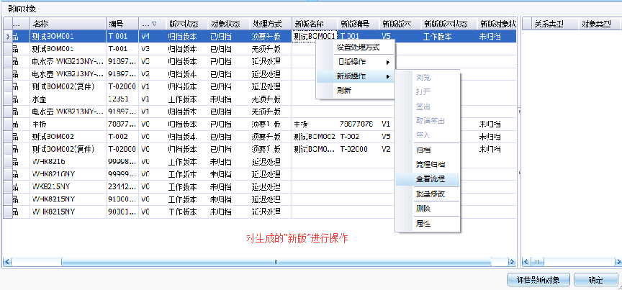
4、点击“确定”后启动变更流程。
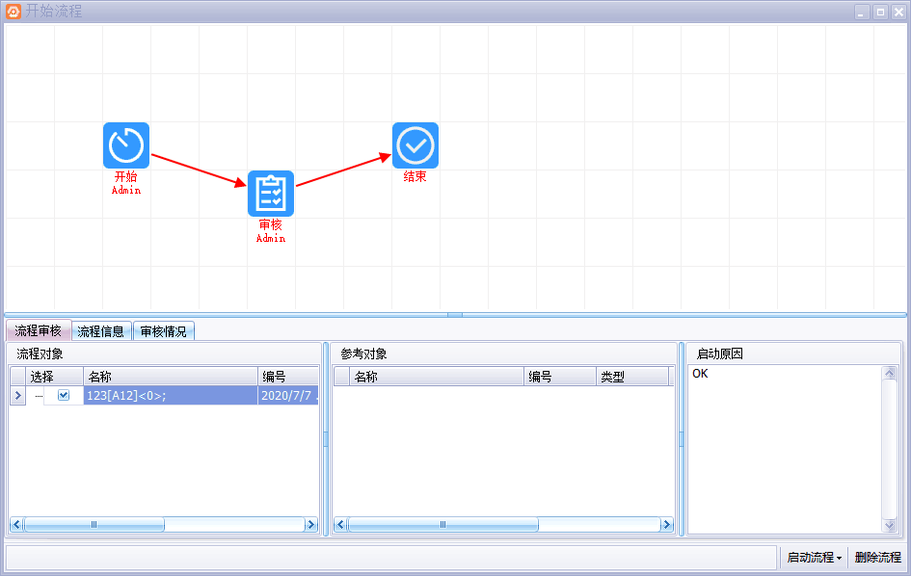
审核通过后，产生的新版本自动归档。（包括变更申请单）
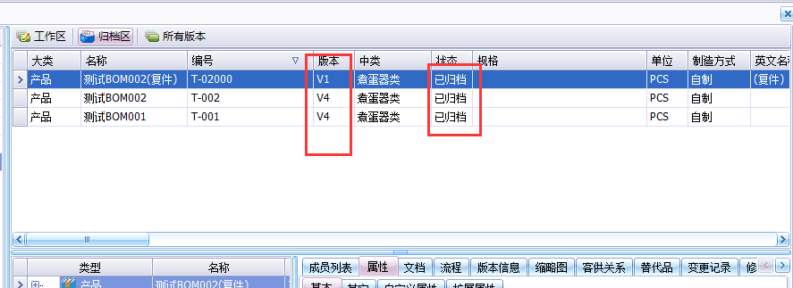
如果此次变更未通过审核，需要删除此次变更，包括由此次变更产生的各个新版。
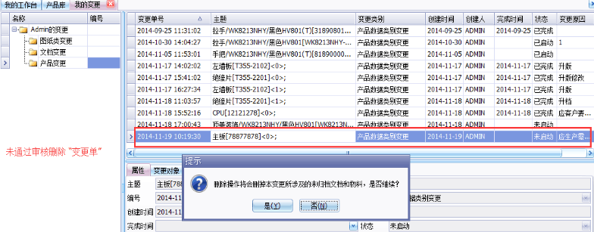
发变更通知单。
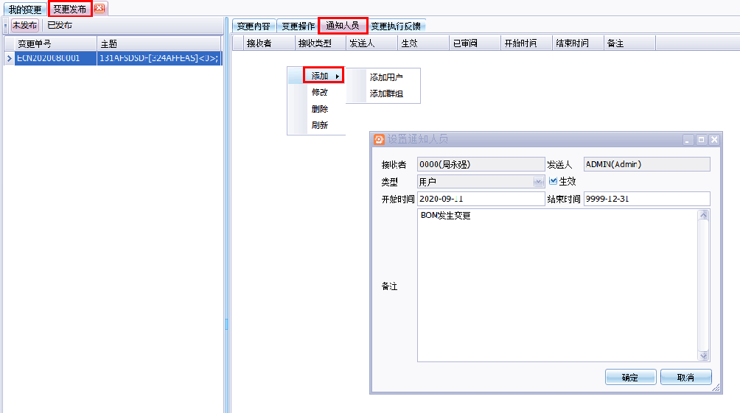
确定后，000005用户则会收到相关消息弹窗，或在消息区查看
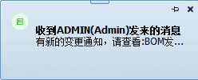
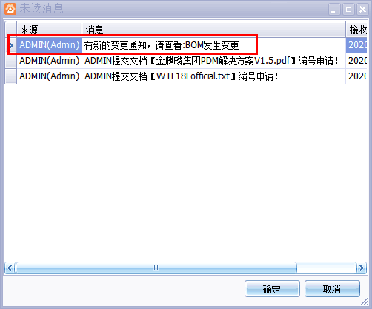
打开“工作管理”中的“变更通知”，可查看详细的变更内容。
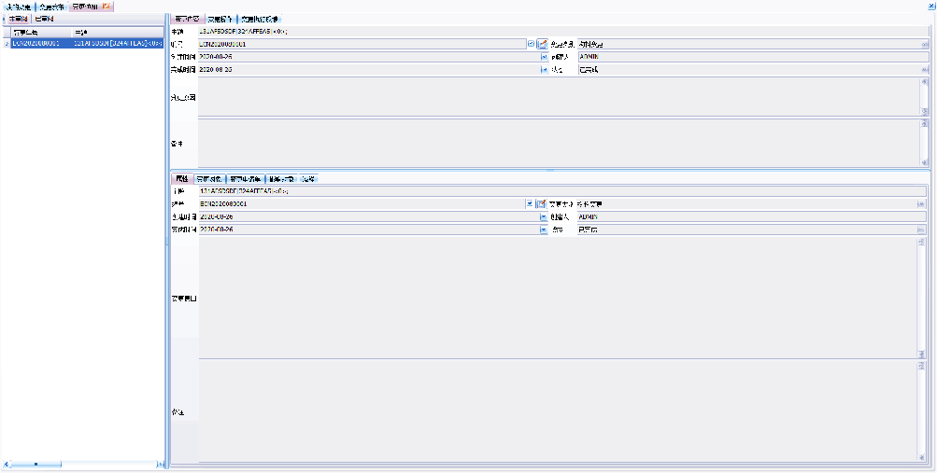

2.2 变更查找
点击“变更查找”弹出如下界面：
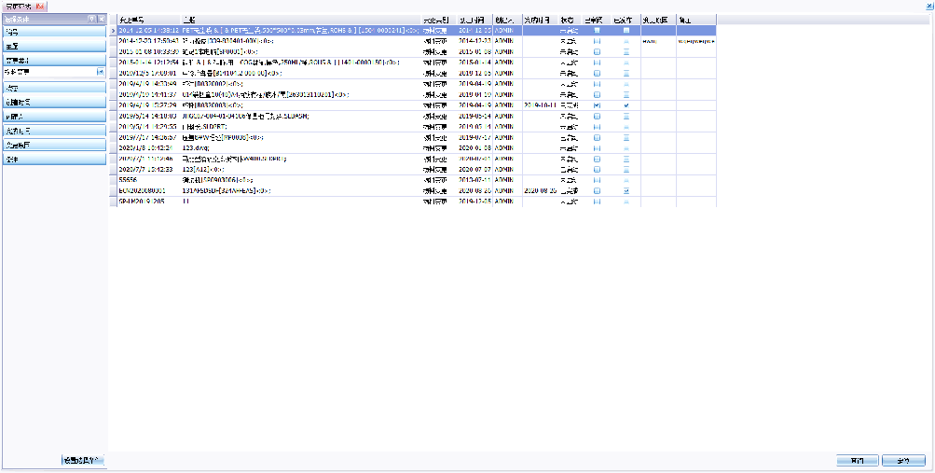
指定搜索项后点击“搜索”，系统将显示所有符合条件的项目。点击“定位”即可跳转到变更所在的路径。

7.3 变更发布
变更发布是将已经完成的变更，发布给相关的人员，以便及时的了解更新情况。
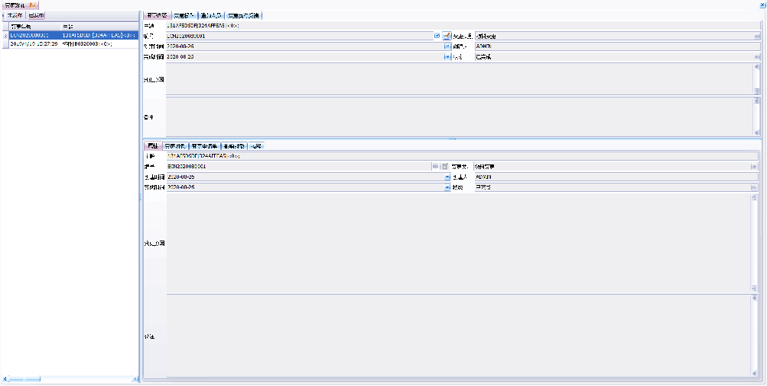

8.邮件管理
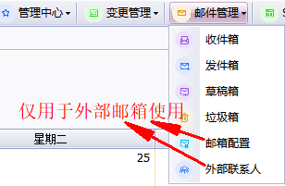
用于企业用户接收、发送内部邮件和外部邮件，提供PLM系统文件与邮件附件的快捷转换。此部分包括收件箱、发件箱、草稿箱、垃圾箱、邮箱设置、外部联系人几个模块。

8.1 邮箱配置
仅需使用外部邮件时需要配置，内部邮件无需配置；如未对某用户开放此模块，则外部邮件相关功能对某用户不可见。
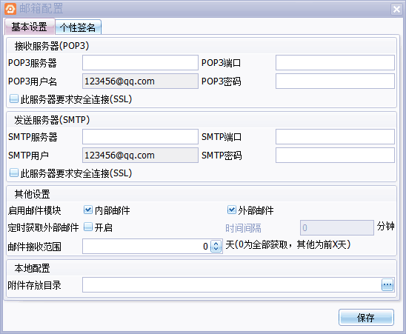
（1）首先在部门用户资料为用户添加邮箱，邮箱地址会自动同步到邮箱管理中的pop3用户名及smtp用户名（如下一页所示）

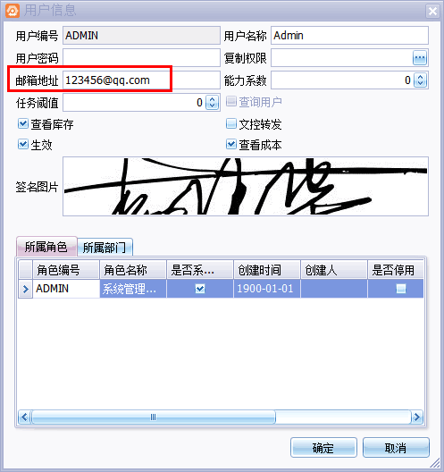
（2）邮箱配置（以配置QQ邮箱为例）
1处填写：pop.qq.com 2处填写:995
3处填写：stmp.qq.com 4处填写：465或者587
5处填写:选择附件的存放目录
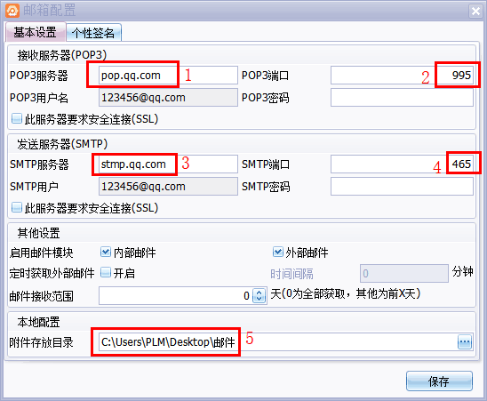
（3）邮箱的pop及smtp的配置信息查询
百度搜索栏输入：**邮箱pop及smtp配置即可查询

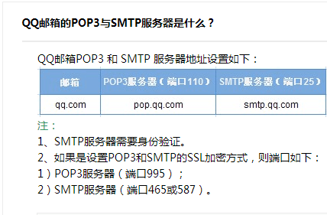
（4）进入qq邮箱进行设置
进入邮箱----》设置----》账户中：pop3/smtp服务及imap/smtp服务均要开启
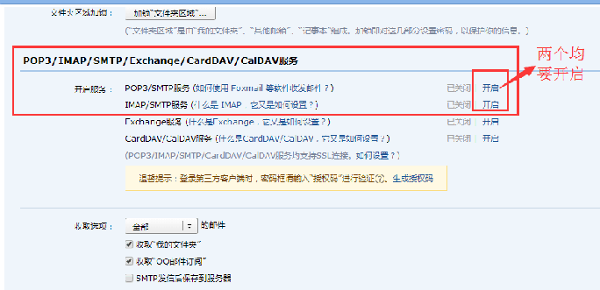
（5）点击开启，根据提示进行验证，验证后获得一个授权码，将授权码复制，粘贴在邮箱配置中的pop3密码处（SMTP密码用相同的方法获得），保存。
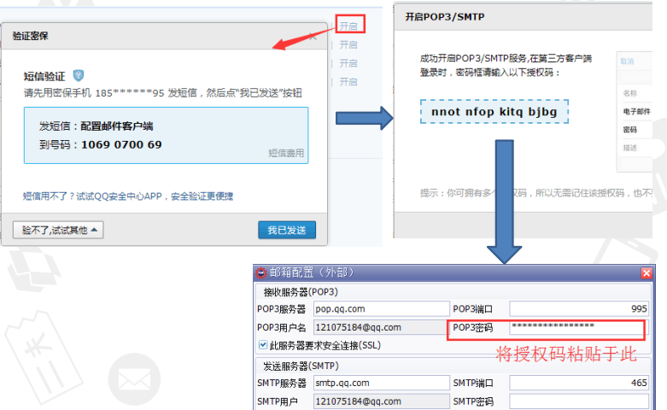
（6）获得pop3密码及smtp密码以后，勾选【此服务器要求安全连接（ssl）】，点击保存即可
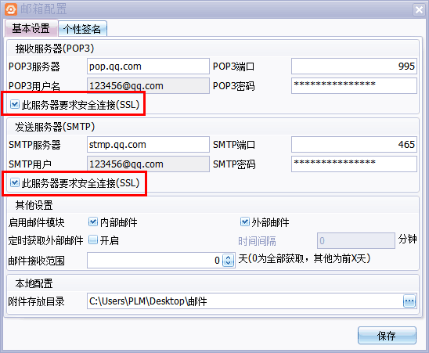

8.2 收件箱
在收件箱中可以接收到内部邮件、外部邮件。
内部邮件：必须是plm中的用户，不需要绑定邮箱，可以直接发布邮件；
外部邮件：需要进行邮箱配置才可以进行发送；
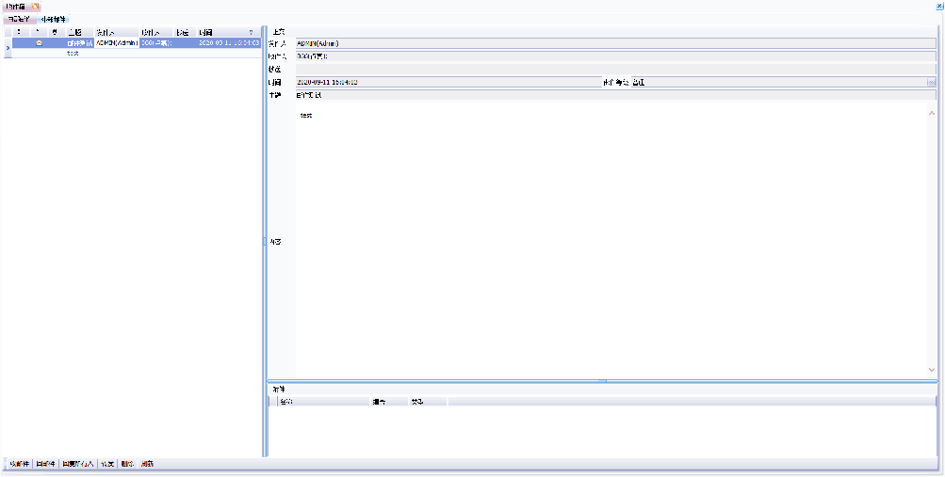

8.3 发件箱
发件箱：发件箱中是已经发送的邮件的记录
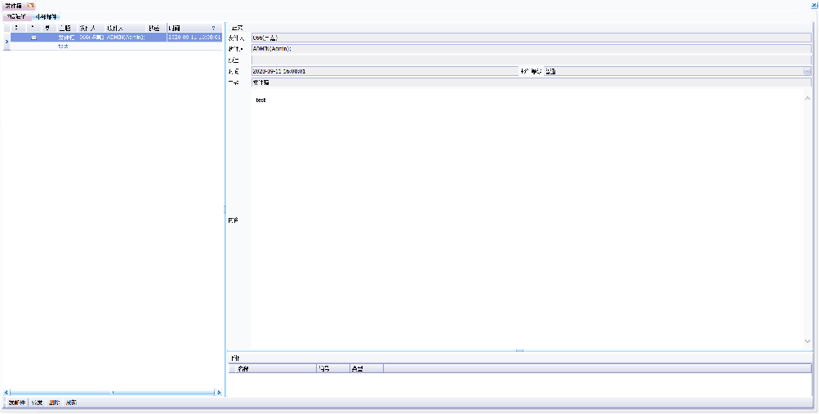

8.4 草稿箱
草稿箱：用来存放待发送的邮件
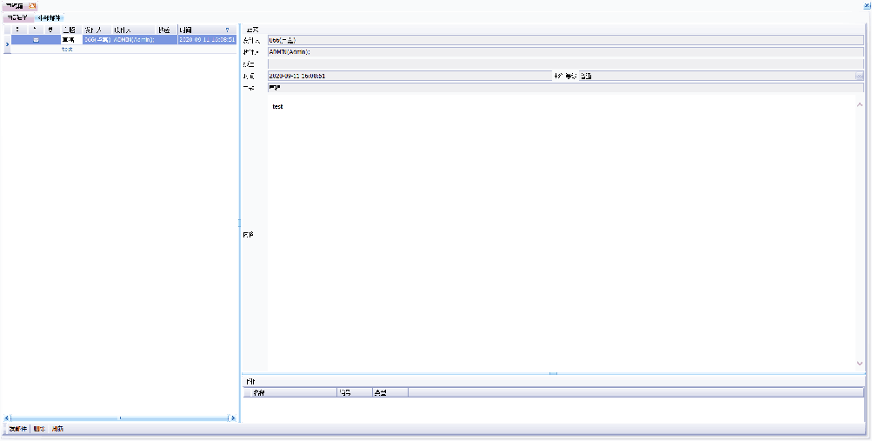

8.5 垃圾箱
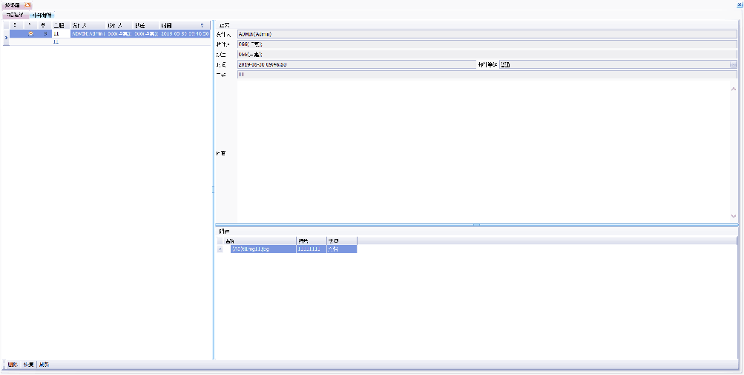

9.SOP管理
此模块功能支持将物料的工艺路线、工艺结点，作业指导图文档推送到生成车间，各文档定时切换投放，实时的指导车间生产。

9.1 SOP管理库
点击“SOP管理”“SOP管理库”，进入系统SOP推送界面，如下图所示：
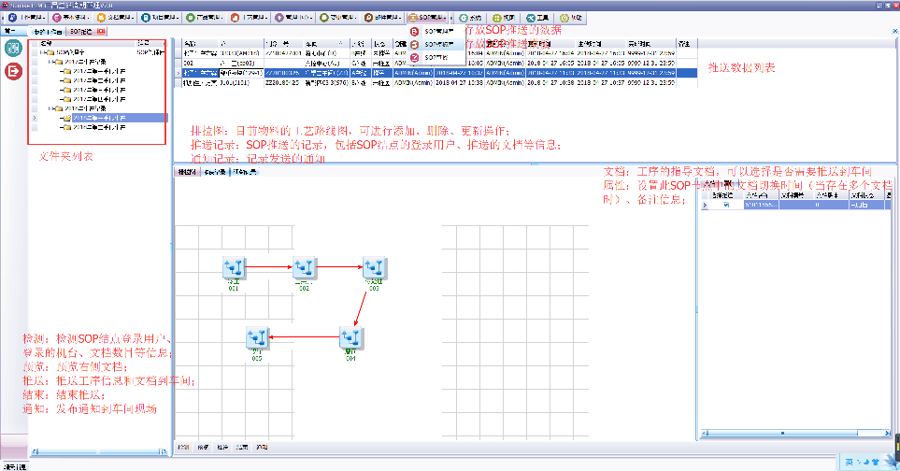
1）、新建文件夹：选定文件夹点击右键，选择“添加”，填写文件夹属性。
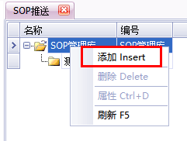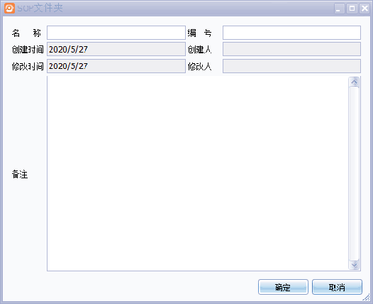
- 、新建SOP推送，可以直接添加，可以从模板库生成，也可以从产品已建好的工艺方案生成；
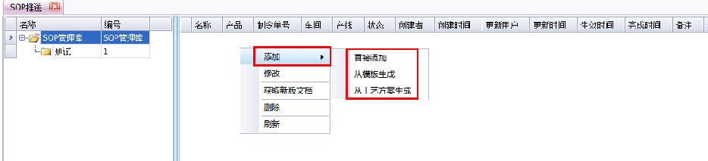
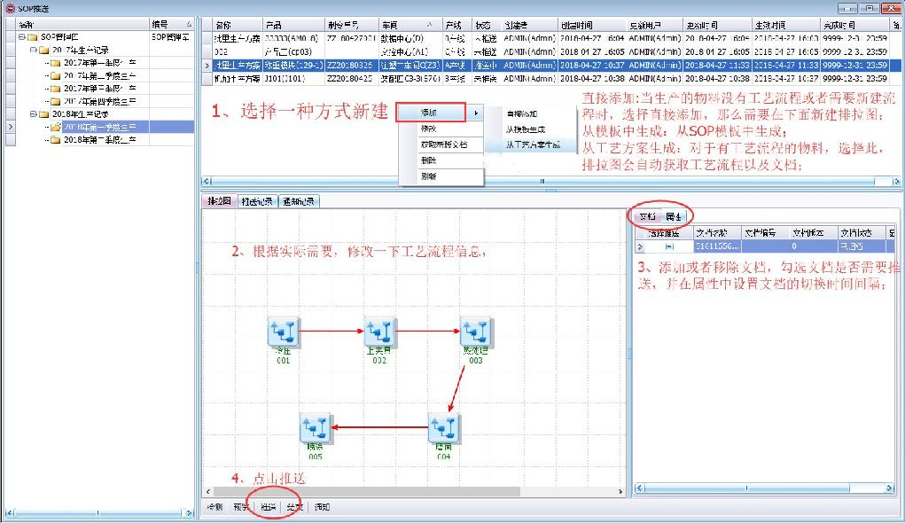
点击推送后会检测文档情况：
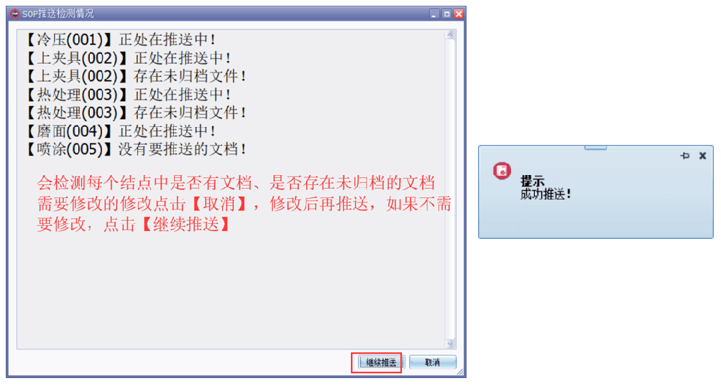
推送成功后登录工序节点查看推送文档：
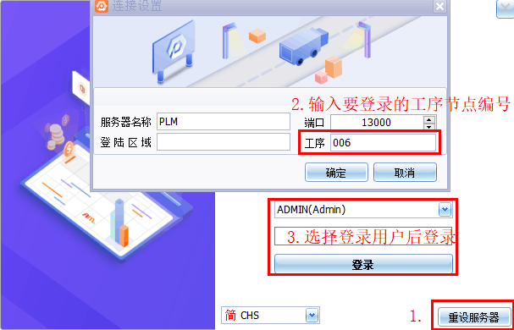

9.2 SOP模板库
与SOP管理库相同的创建步骤，创建好后可用于SOP推送直接从模板生成。

9.3 SOP查找
输入查询条件查询出相应的SOP推送，可查看推送的状态和记录等。
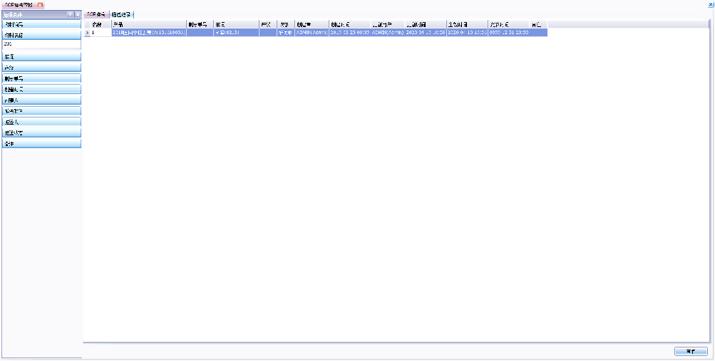

第三章MES部分操作运用

1、MES基础资料从ERP中转入
1、第一次使用基础资料转入时，需要先运行ERP初始设置
基础资料货品资料ERP初始设置
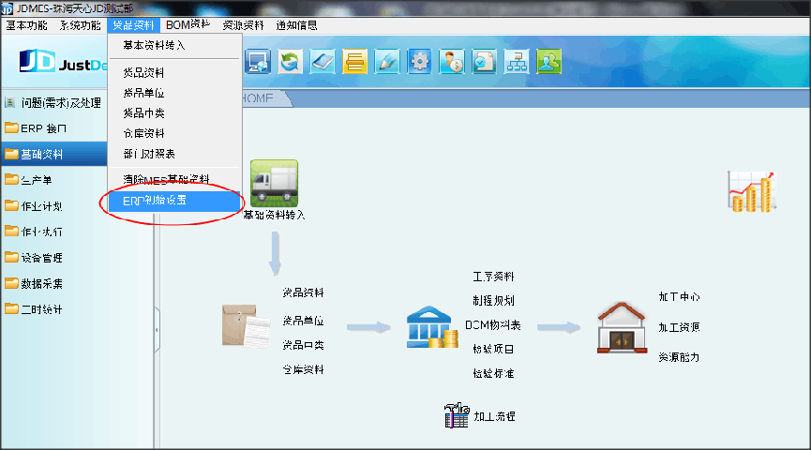
2-1-1
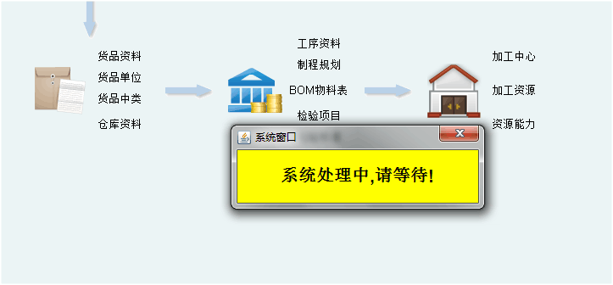
2-1-2 ERP初始设置
2、需从ERP转入的基本资料如下
货品资料、货品中类、BOM资料、工序资料、制程规划、仓库资料、部门资料
说明：a、为规范化，各产品都应有制程规划
b、制程规划中指定‘需检验’的工序
3、MES基础资料转入
基础资料货品资料基础资料转入
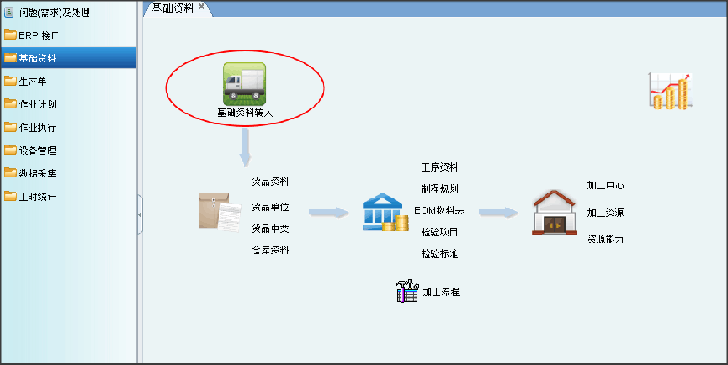
2-3-1
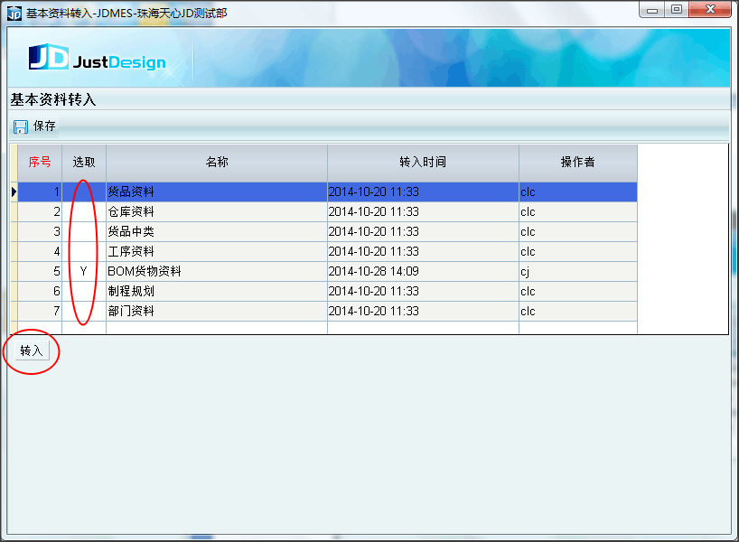
2-3-2 基础资料转入
在选取栏位中单击打Y选取需要转入的资料，选择好点击“转入”按钮。

上述是操作员手工转入资料，还有另一种方式，系统自动定时转入。
系统功能初始设置更多定时服务
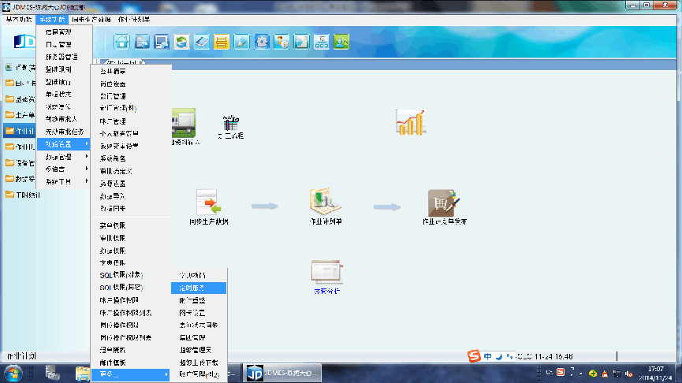
2-3-3
在页面中，新增一条定时服务，集团默认为0，序号自增，输入表示这条定时服务的“名称”，日期时间用负数时,表示按间隔(2分钟*间隔)定时执行。当日期时间为0或正数(HHMM或DDHH)时，间隔<100，高2位表示小时，低2位表示分钟，表示隔天数，如：“自动同步基础数据”，日期时间为2300，间隔为1，表示在每天的23:00的时候执行程序；间隔>=100，表示隔(n/100)个月执行一次，按月算时，日期时间表示日期，小时，如：日期时间为2300，间隔为100，表示每个月的23号的00：00时刻执行。需要使用该定时服务时勾选“启用”才能生效，公式中则是填写处理类代码接口名称。
该功能不分账套和集团,定点服务最长不能超过100天。
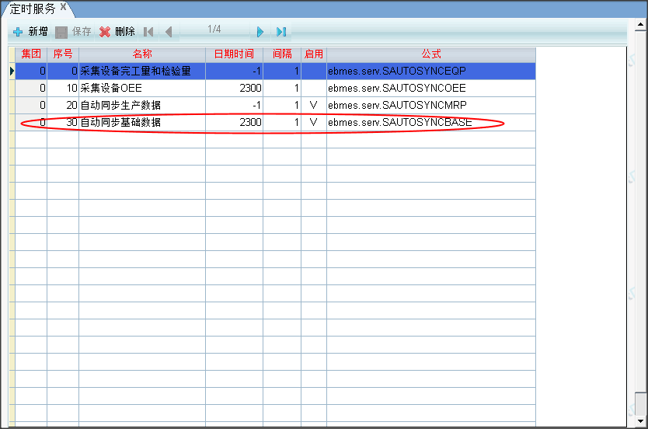
2-3-4 定时服务

4、产品需要单件管理，可在货品资料中补充录入‘参数列名’
基础资料货品资料货品资料
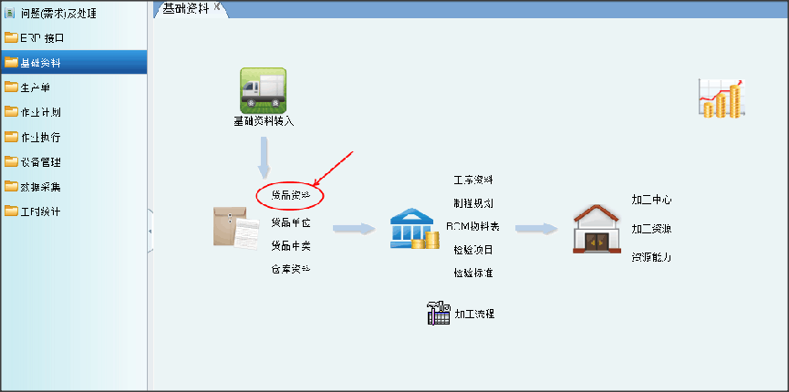
2-4-1
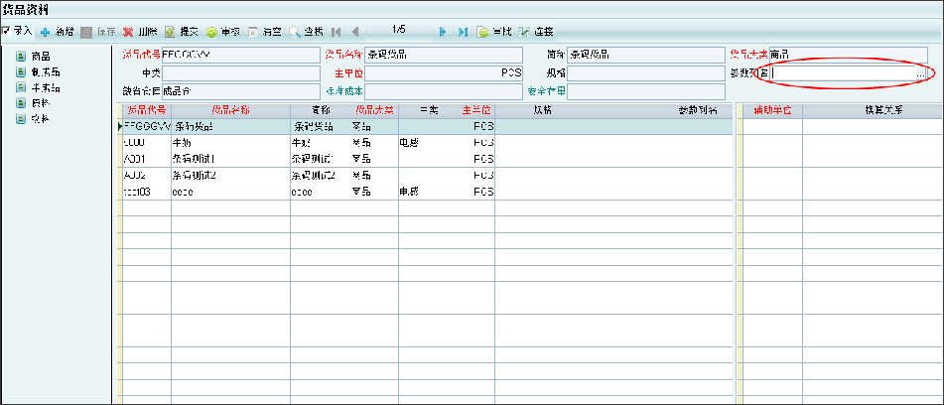
2-4-2 货品资料
5、加工中心和加工资源录入
基础资料资源资料加工中心
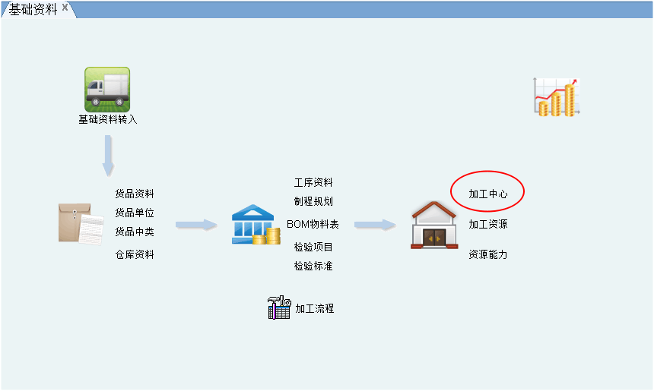
2-5-1
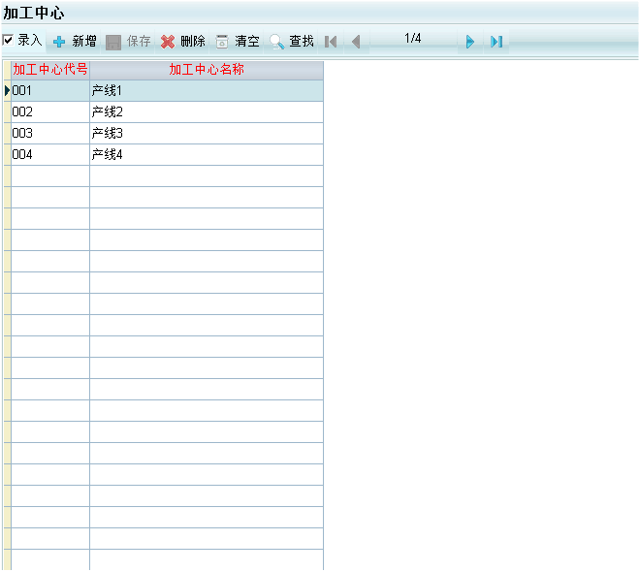
2-5-2 加工中心

基础资料资源资料加工资源
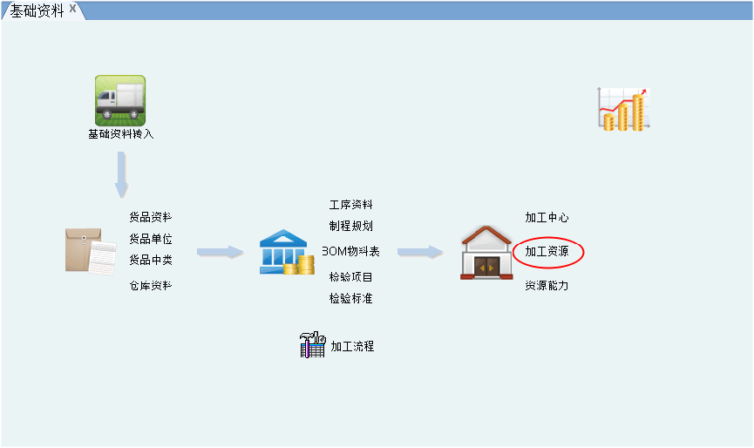
2-5-3
设置加工资源，并与工序、组长（操作员）绑定，这里设置一台机器绑定一个加工工序，组长则可以绑定多个。
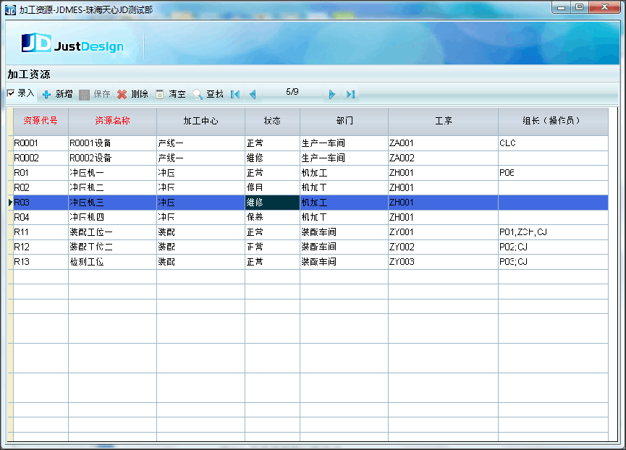
2-5-4 加工资源

6、可对加工工序指定加工资源
基础资料BOM资料工序资料
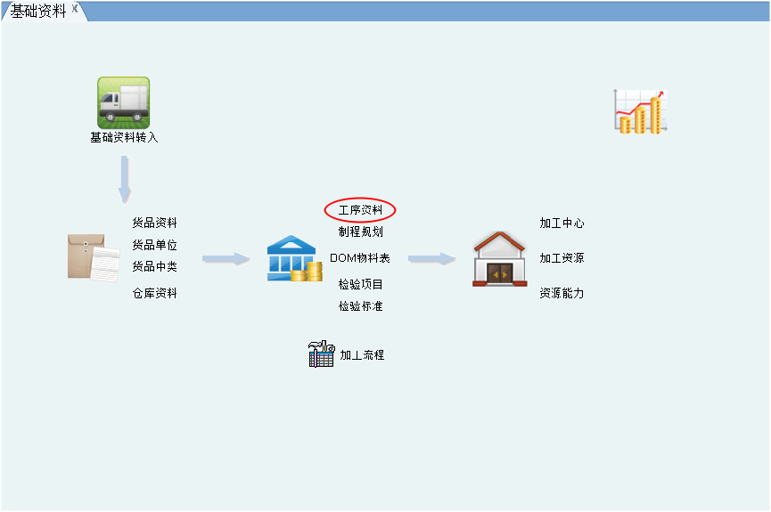
2-6-1
点击“取加工资源”按钮，系统自动从加工资源配置中获取对应工序的加工资源，一个工序可对应多个加工资源。
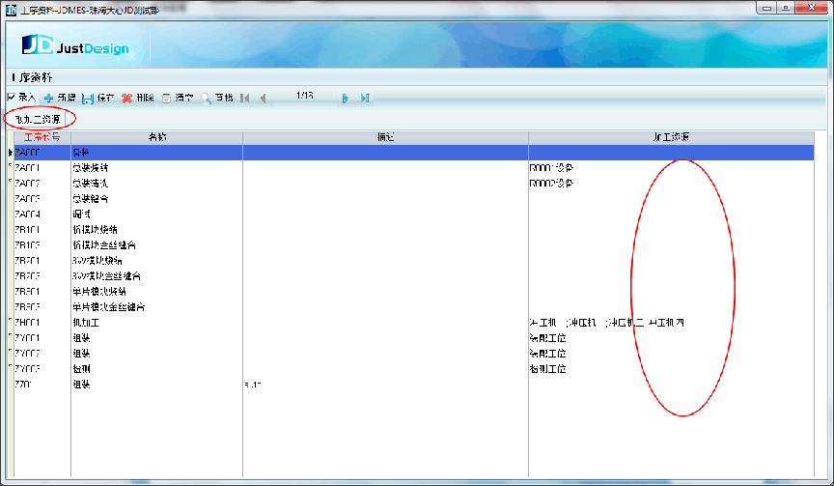
2-6-2 工序资料

7、检验项目设定
基础资料BOM资料检验项目
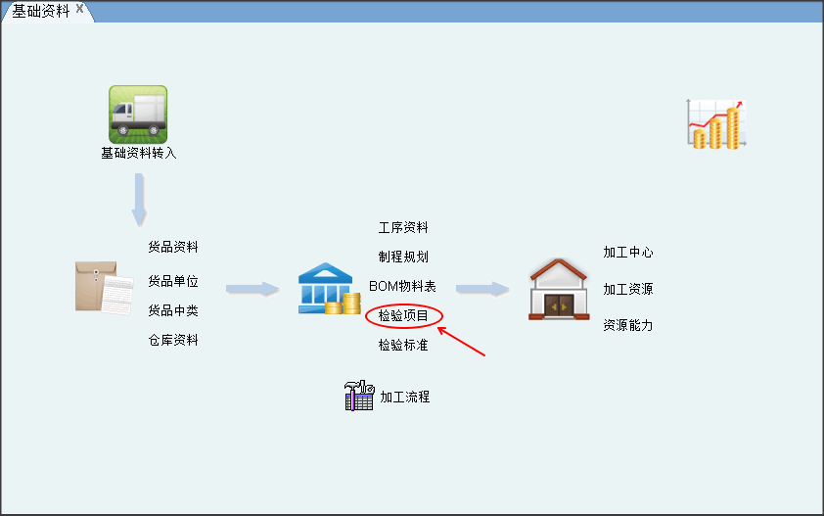
2-7-1
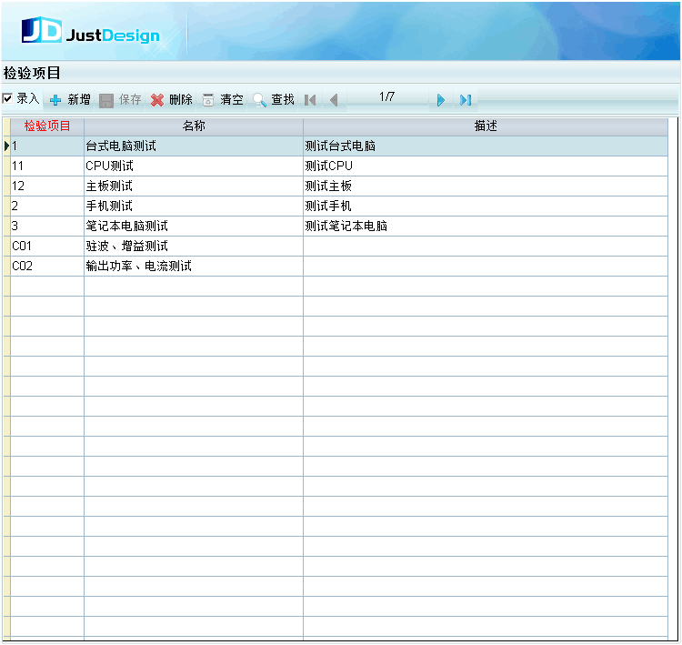
2-7-2 检验项目
8、对需检验的产品工序设定‘检检标准’
基础资料BOM资料检验标准设定
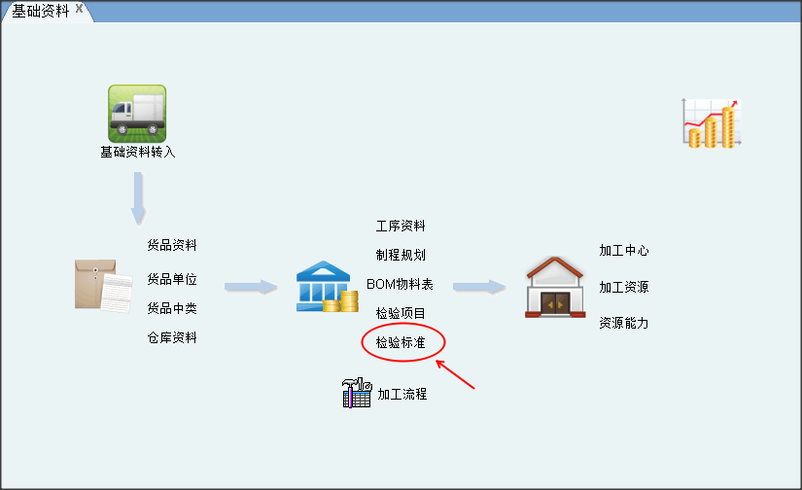
2-8-1
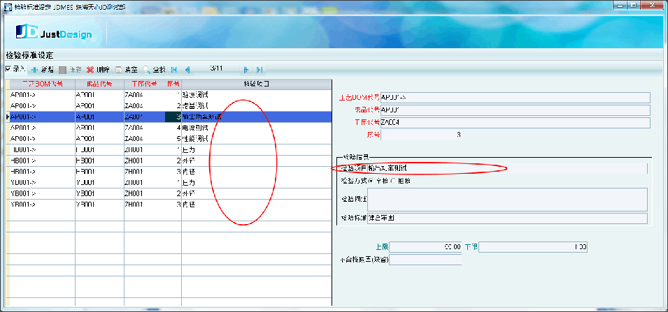
2-8-2 检验标准设定

9、对检验结果的不合格原因设定
基础资料BOM资料不合格原因设定
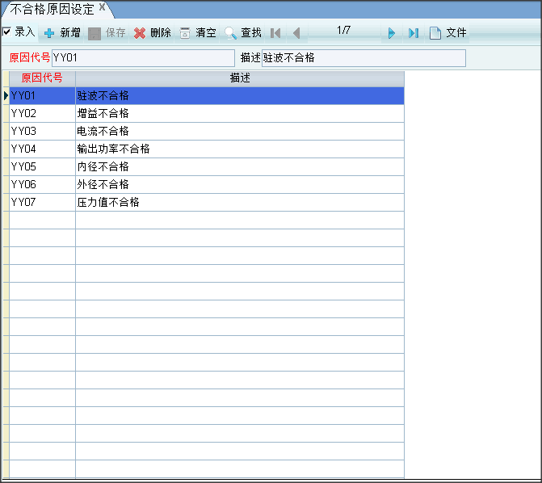
2-9-1不合格原因设定
10、设定员工的班次信息。
基础资料资源资料班次
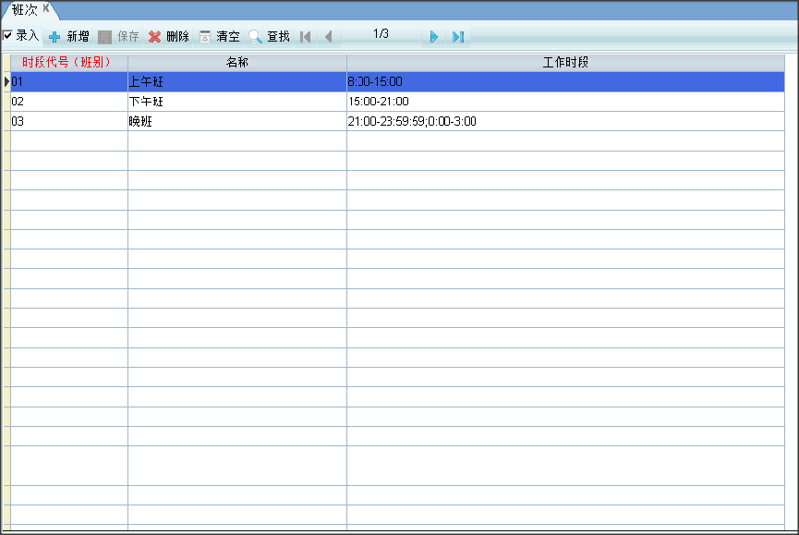
2-9-1 班次设定

2、生产单--单据转入
1、可将ERP近期下达制令单转入MES
生产单同步生产数据
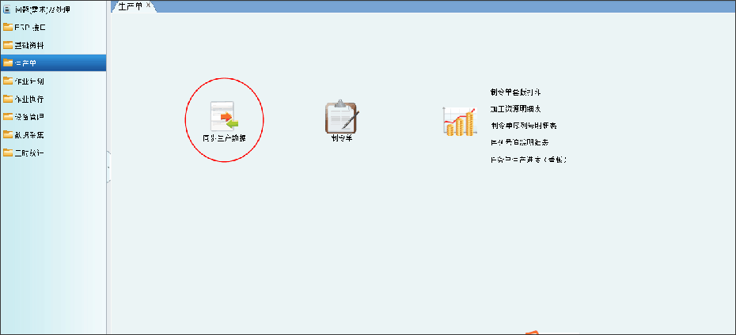
3-1-1
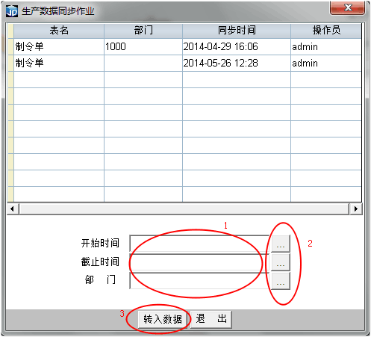
3-1-2 同步生产数据
在下方的1栏位中填写好获取的制令单的范围，可以通过2栏位的按钮辅助输入，选择好后点击3的“转入数据”按钮。
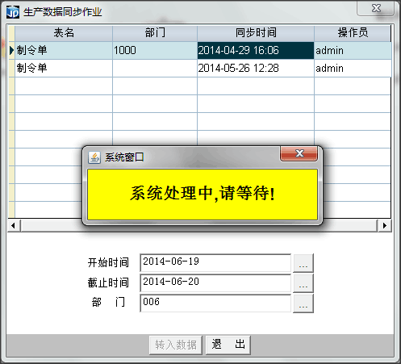
3-1-3 数据同步中
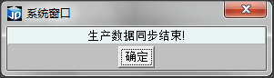
3-1-4 数据同步完成
上述是操作员手工同步生产数据，还有另一种方式，系统自动定时转入，参考基础资料定时服务。
系统功能初始设置更多定时服务
在页面中，新增一条定时服务，集团默认为0，序号自增，输入表示这条定时服务的“名称”，日期时间用负数时,表示按间隔(2分钟*间隔)定时执行。
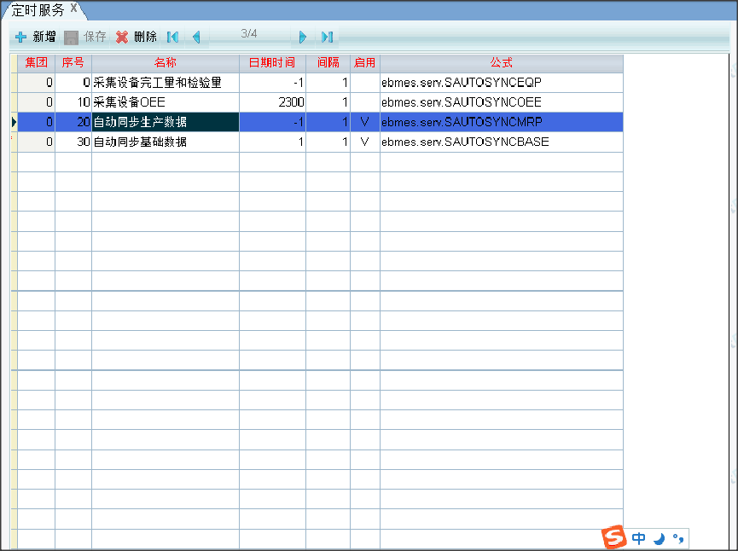
3-1-5 自动同步生产数据
2、MES制令单包含成品信息、物料明细、工序明细及任务明细
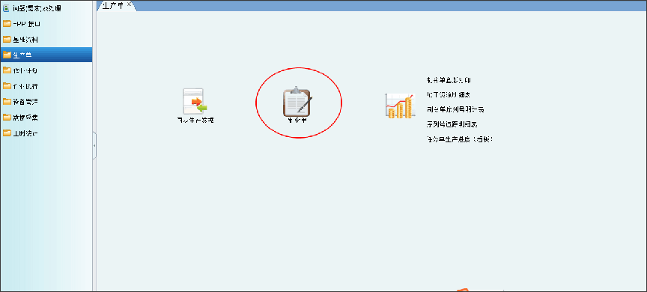
3-2-1
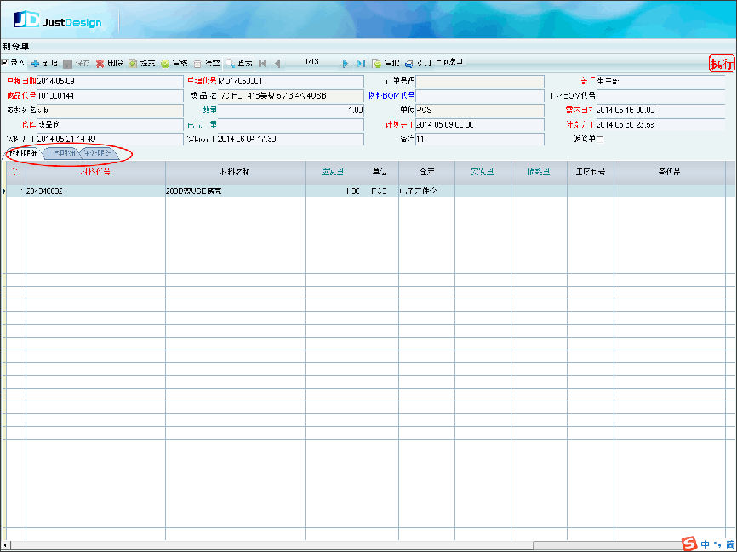
3-2-2 制令单---材料明细
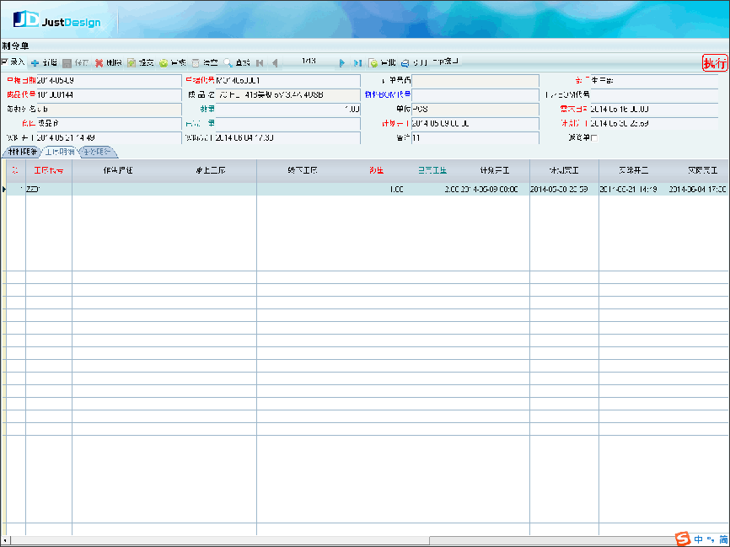
3-2-3 制令单---工序明细
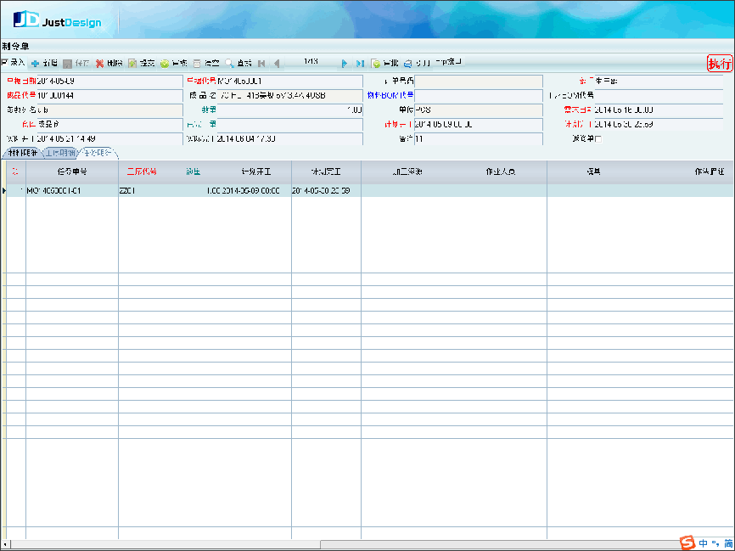
3-2-4 制令单---任务明细

3、报表
3.1制令单加工任务明细表
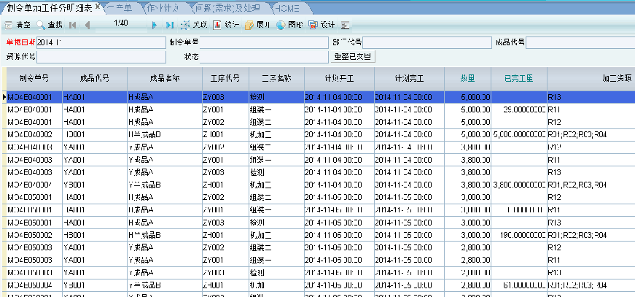
3-3-1 制令单加工任务明细表
3.2 制令单序列号明细表
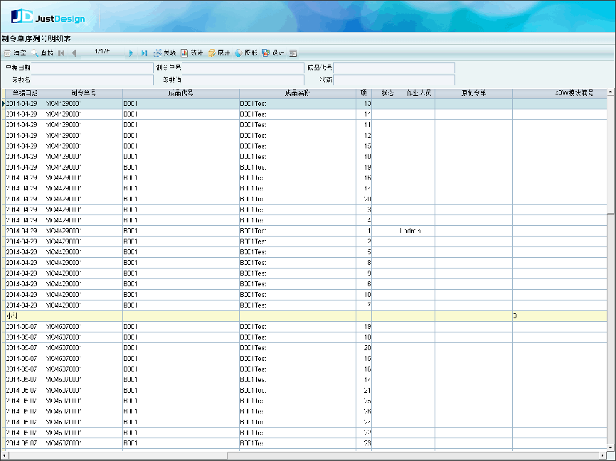
3-3-2 制令单序列号明细表

3.3 序列号追踪明细表
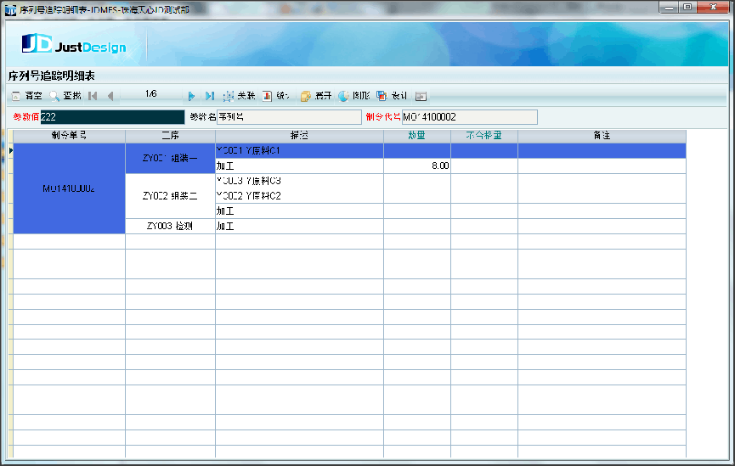
3-3-3 制令单序列号明细表
4、看板
4.1生产进度看板
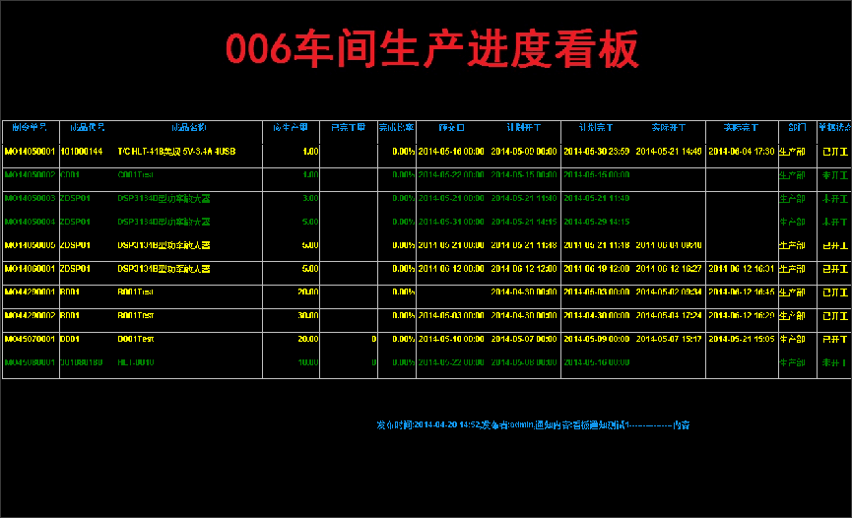
3-4-1生产进度看板

4.2生产计划看板
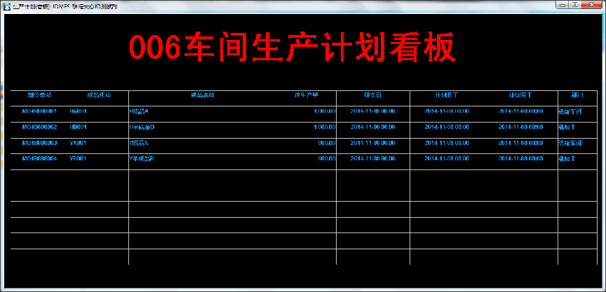
3-4-2生产计划看板
4.3 任务单生产进度看板
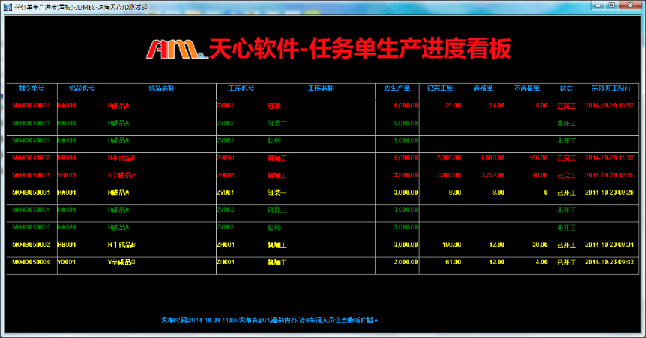
3-4-3 任务单生产进度看板

3、作业计划
1、作业计划是将当前需要生产的制令单进行顺序安排，并对生产任务指定加工资源
作业计划作业计划单
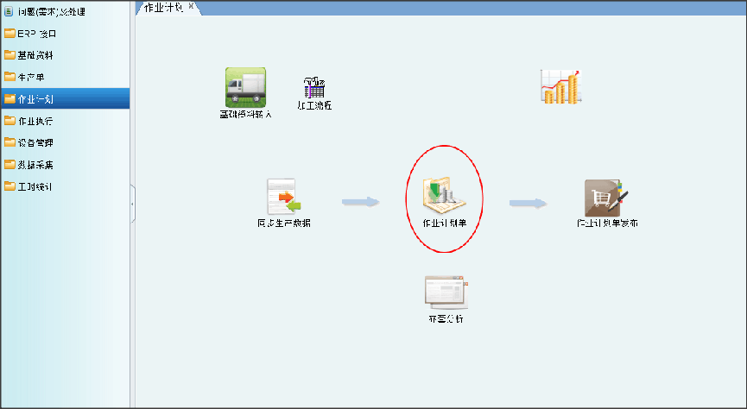
4-1-1
通过修改开工时段调整制令单的加工顺序
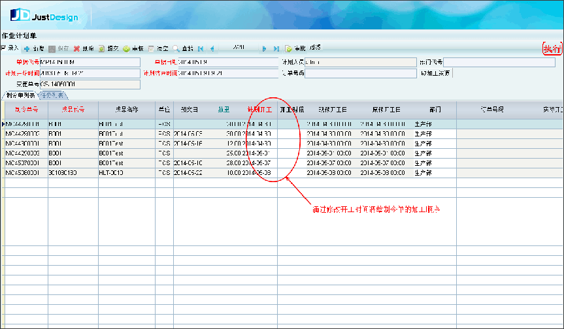
4-1-2 作业计划单---制令单列表
打开任务列表页签，点击表头的“取加工资源”按钮，自动为每个制令单获取对应工序绑定的加工资源。
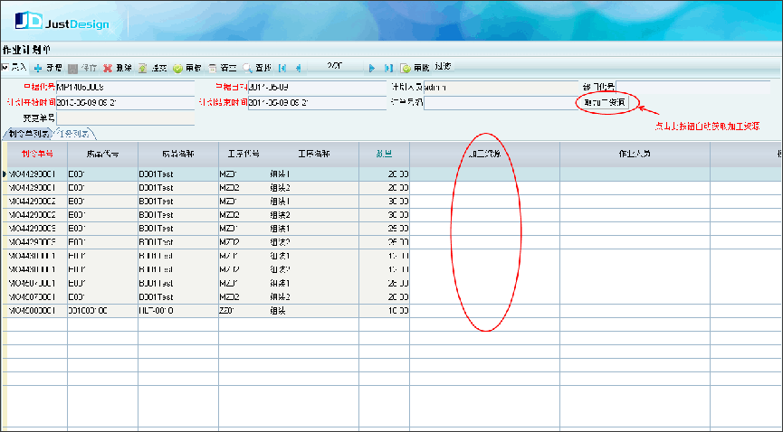
4-1-3 作业计划单---任务列表
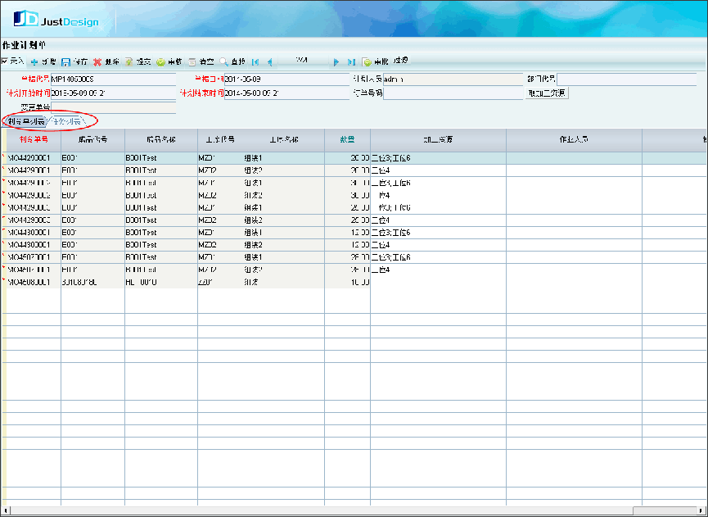
4-1-4 取得加工资源
2、作业计划排定后，点‘提交’可对当前制令单发布，点击‘保存’按钮，核对完再提交。‘提交’后的单不允许退回。
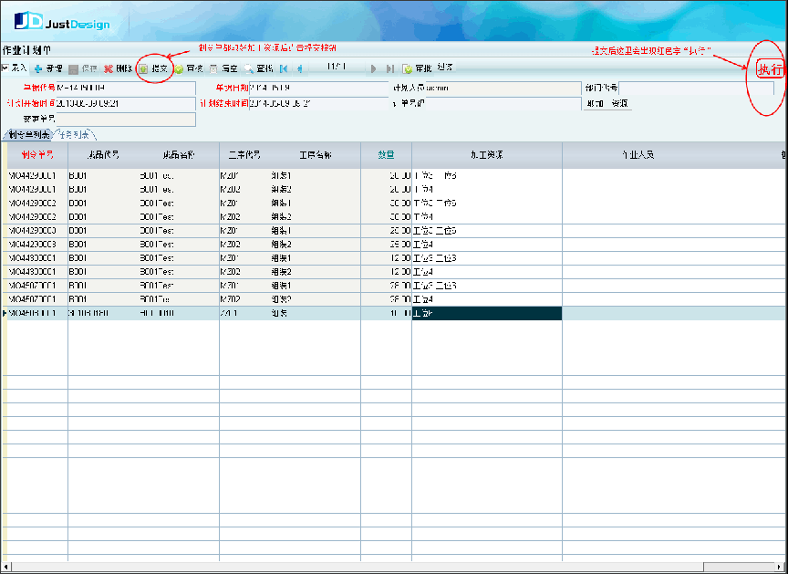
4-2-1 提交计划单
3、齐套分析
作业计划齐套分析
作业计划单提交之后，需要进行齐套分析的在此页面中做齐套分析。
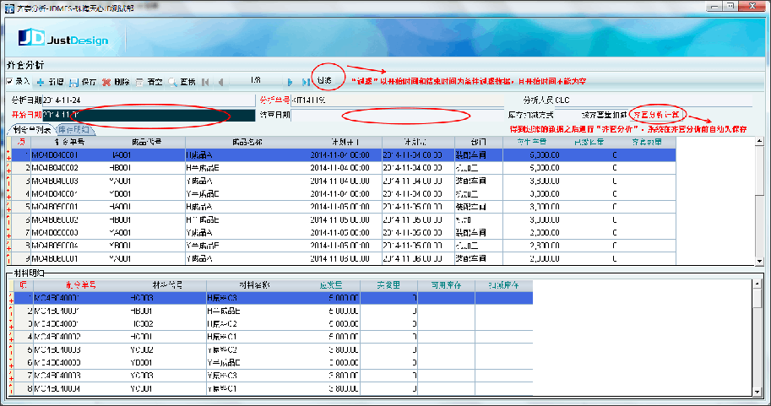
4-3-1 齐套分析
4、作业计划发布
作业计划作业计划发布
在表头选择计划开工的时间范围，默认计划时间范围为当天的前3天开始，点击“过滤”，按条件过滤出需要的计划单，计划单可以自己在表中单击选取列选取，也可以设置“截至发布时间”，再点击“选取”按钮，则符合时间要求的计划单全部勾选。最后点击“发布”按钮，该计划单才能进入生产作业执行。
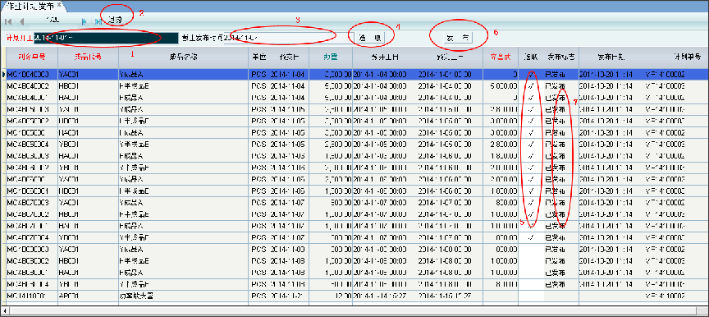
4-4-1 作业计划发布

4、作业执行
1、上料验证，在ERP中进行物料发放（ERP领料单），此功能依据需要进行填写，如果不需要此过程可略过。到车间现场可进行‘上料验证’
作业执行上料验证
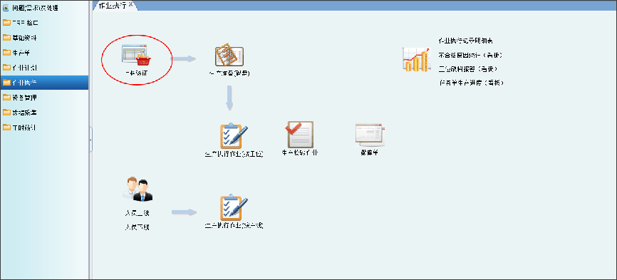
5-1-1
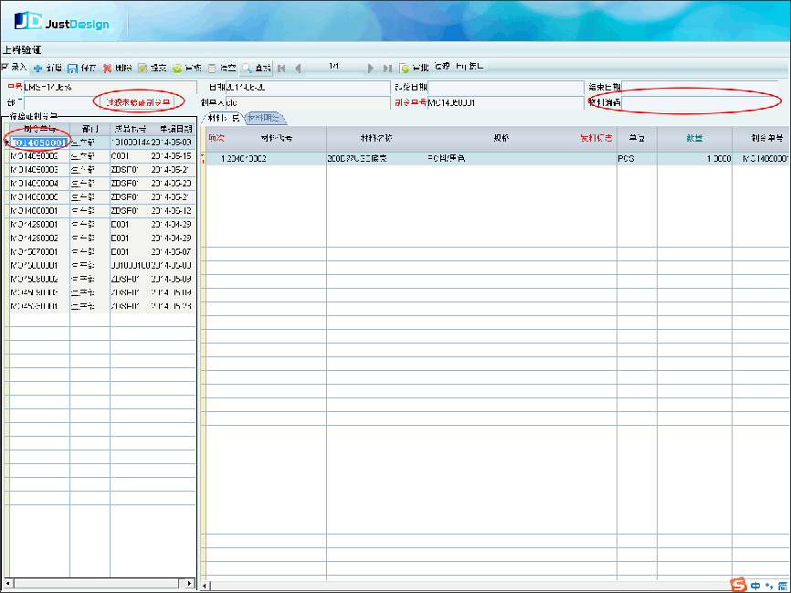
5-1-2 上料验证---过滤数据
在上料验证表头输入起始日期、结束日期和部门查询条件，条件输入好之后点击‘过滤未验证制令单’按钮查询出满足条件的待验证制令单，未输入条件则默认全部搜索出来。双击需要的制令单号，系统把制令单号填写到表头的制令单号栏位中，并自动过滤搜索出相应资料显示在材料汇总和材料明细中。
在物料编码中用扫描枪材料代号或手动输入按回车，则在材料汇总中相对应的材料的发料标志自动打钩，表示物料正确，保存后系统自动提交执行。
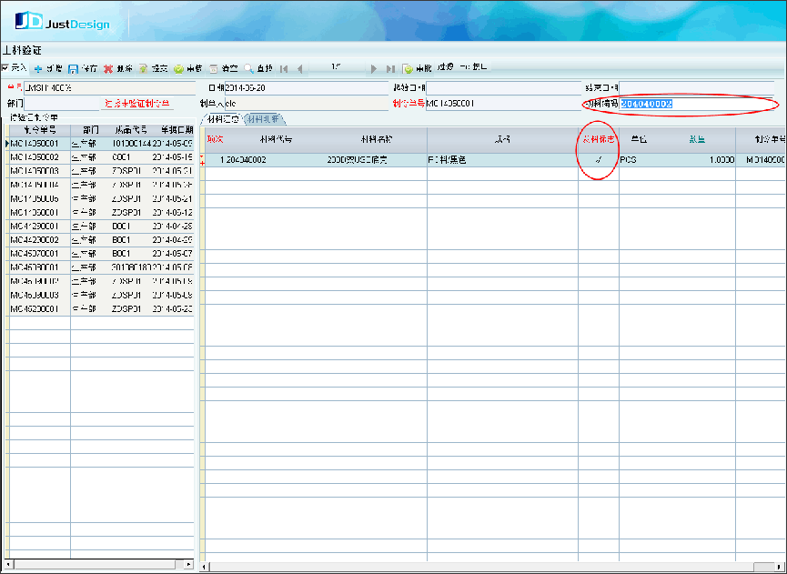
5-1-3 上料验证---发料
2、码盘作业，将当前准备生产的制令单进行码盘作业，此功能依据需要进行填写，如果不需要此过程可略过。
作业执行生产准备（码盘）
在表头制令单号栏位输入需要的制令单号，移开光标或按回车键，系统自动过滤搜索到相应资料并刷新到左边栏位，并刷新右边栏位，手动将需要填写的码盘资料录入，完成填写后点击右下的‘保存’按钮保存填写信息。
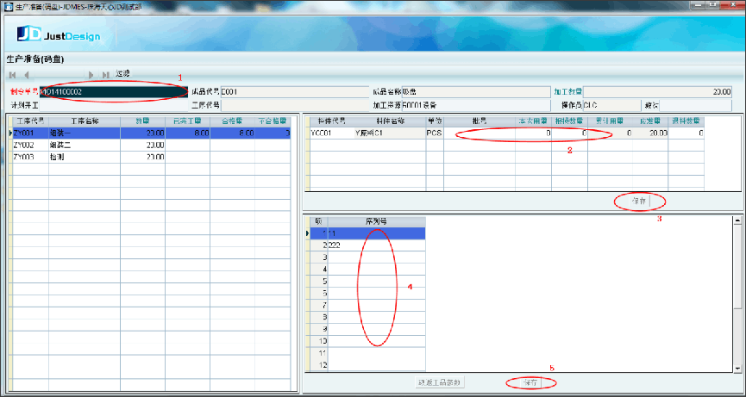
5-2-1 生产准备(码盘)-填写序列号
3、在作业执行（按工位）中进行完工录入
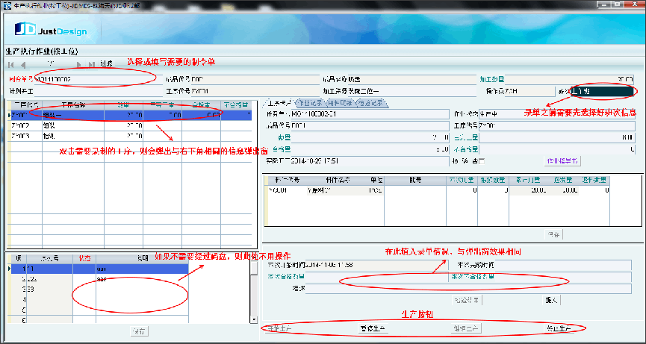
5-3-1 生产执行作业（按工位）
双击一条记录，弹出完工录入窗，功能与右下角的录入窗一样，可多次提交。
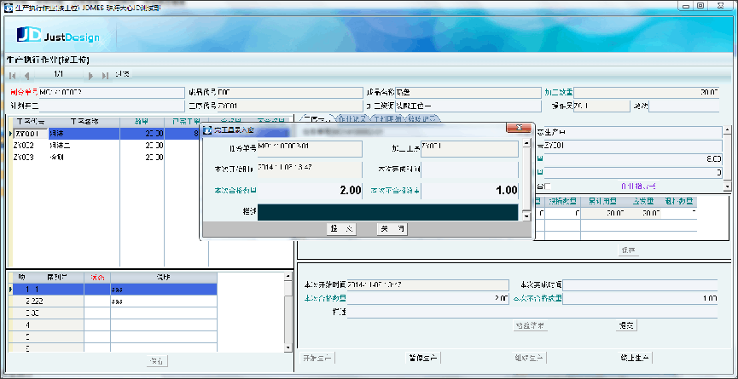
5-3-2 生产执行作业（按工位）
4、按工位生产时，有不合格的产品，需记录到参数列表中
有不合格产品时在3栏位将不合格产品的状态打‘X’，并输入说明内容。
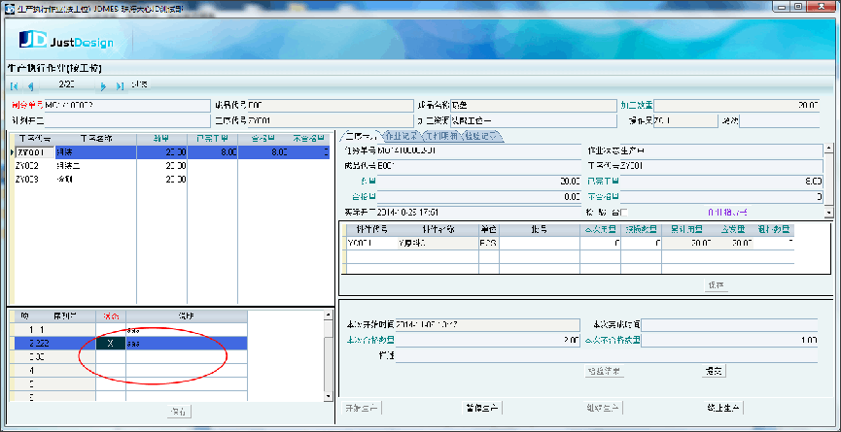
5-4-1生产执行作业（按工位）
5、检验结果录入
只有在工序卡片中的‘检验否’选择框有打钩的才能进行‘检验结果’录入，并且点击‘检验结果’按钮，弹出如下检验作业弹出窗，输入检验信息后点击底下的“确定”按钮保存并关闭窗体。
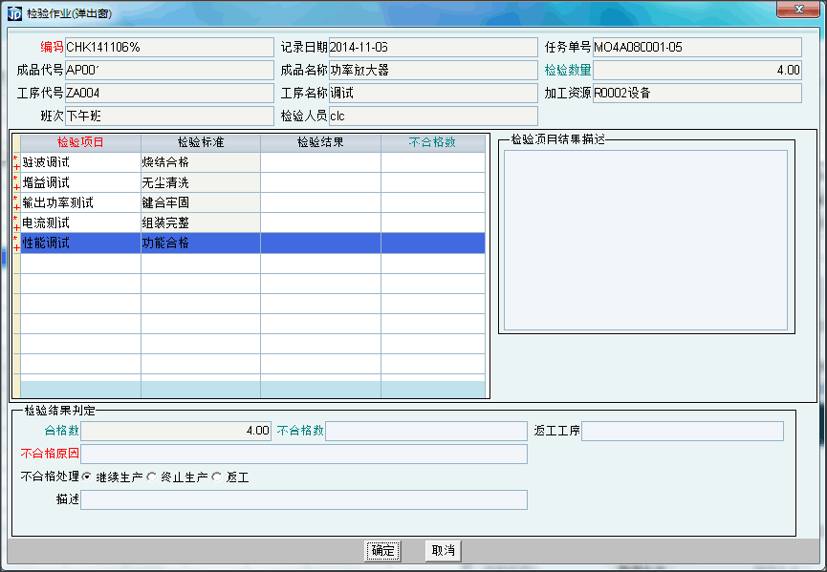
5-5-1 检验记录录入
还可以单独打开生产检验作业，输入过滤条件后点击“过滤待检验单”，双击一条记录，系统自动把相关资料填入右边的检验单中，再填写加工资源、班次等信息。
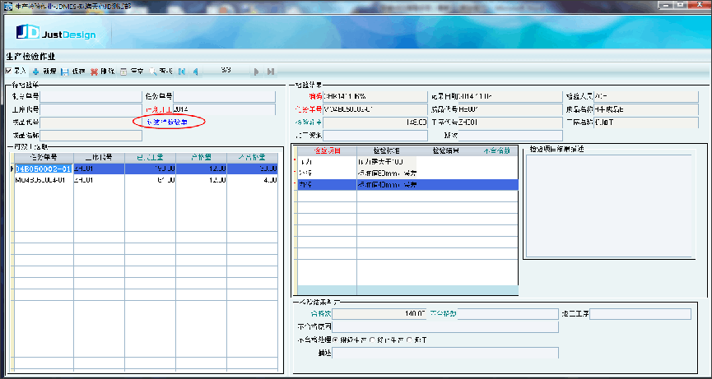
5-5-2 生产检验作业

6、生产完成后，可进行缴库单录入
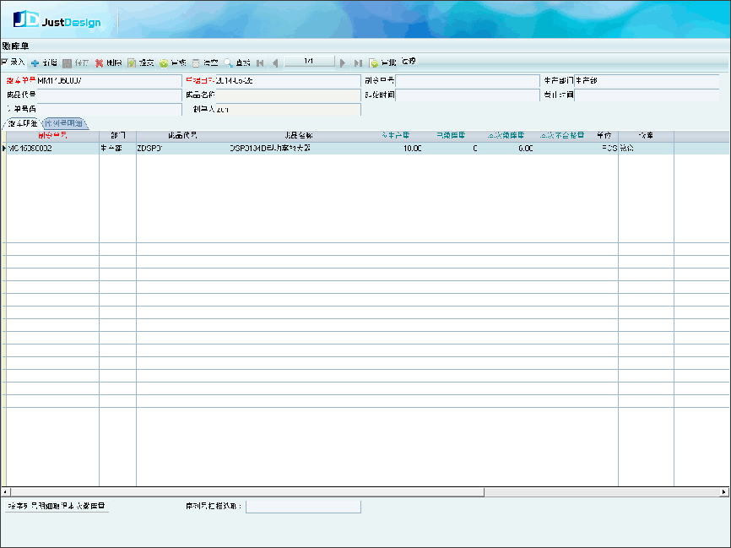
5-6-1 缴库单---缴库明细
选择序列号明细页签，在下方的‘序列号扫描选取’栏位输入正确的序列号（或扫描枪），手动输入后按回车键，则相应序列号的产品选取栏位会打‘√’，表示产品已扫描正确，扫描结束后点击‘保存’按钮，确认正确后点击‘提交’按钮完成操作。
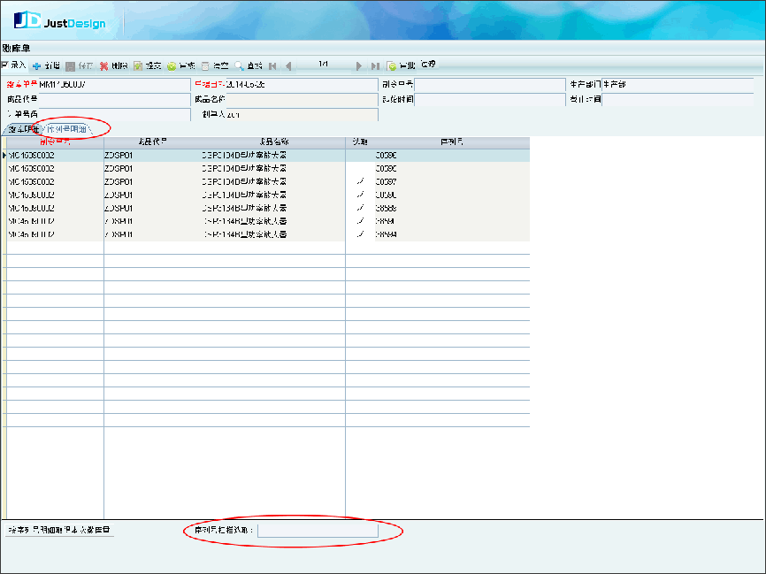
5-6-2 缴库单---序列号明细
7、制令单加工资源变更
在作业执行中，用户可以查看多个制令单的信息，但只能操作与制令单绑定的操作员对应的加工资源一致的单子。要调整操作内容，需要到“工序资料”中修改，再到 作业计划作业计划单制令单加工资源变更单 中修改加工资源。
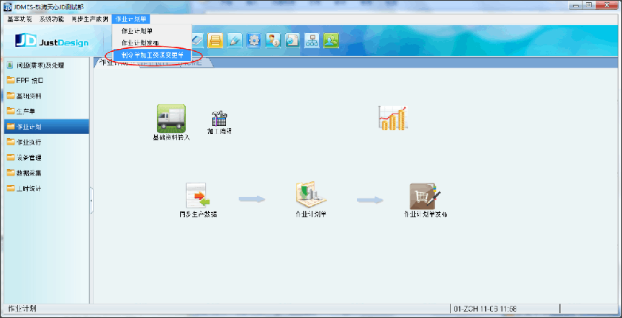
5-7-1
按需求过滤出数据后再点击“取加工资源”按钮，更改完保存提交。
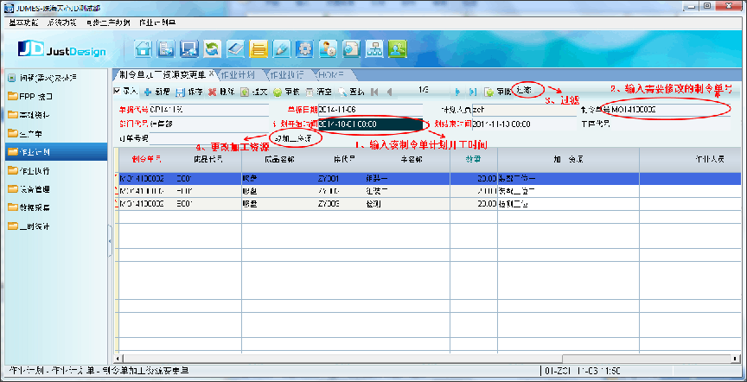
5-7-2 制令单加工资源变更单
8、员工上线/下线，员工上下线是针对作业执行（按产线）来设定的，一条产线至少要有一个员工上线才能开始操作。日期系统自动生成，资源代号如果已经和员工代号绑定的，系统自动选择对应的资源代号，或者用户手动选择，选择正确的班次，员工代号可多选，
当资源代号、班次、员工代号都选择正确，这三项最后填入的一项选择好或在栏位中按回车键之后系统自动记录员工上线信息，并刷新表身对应资源代号的员工登陆情况。
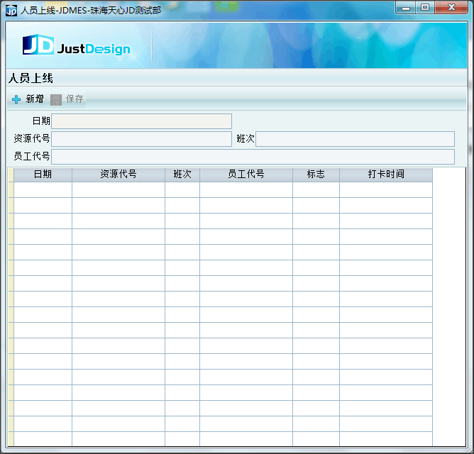
5-8-1 员工上线
员工下线没有对应的班次，选择资源代号和员工代号，符合条件则下线。
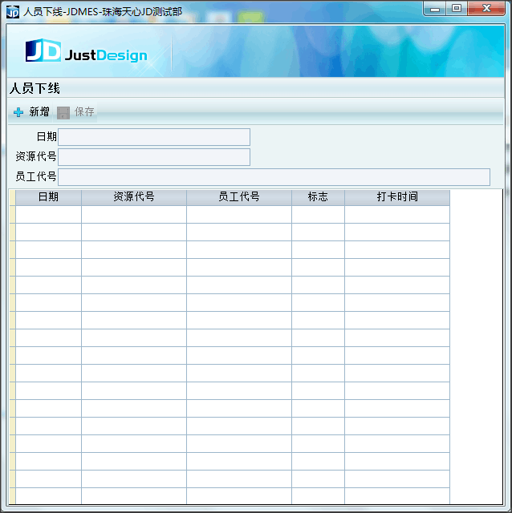
5-8-2 员工下线
9、作业执行（按产线）
进入作业执行（按产线），表头先输入班次信息，选择好加工资源后点击表头“过滤”按钮，过滤出数据后，其中的操作方式与按工位相同。
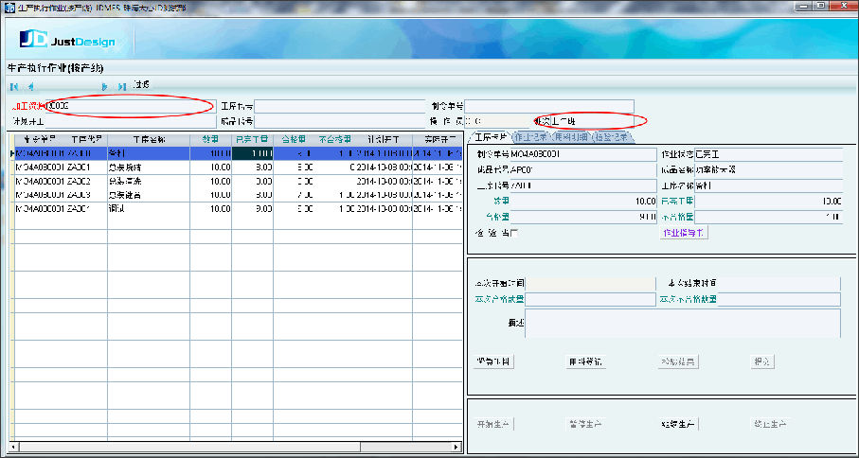
5-9-1作业执行（按产线）
10、报表
10.1 作业执行记录明细表
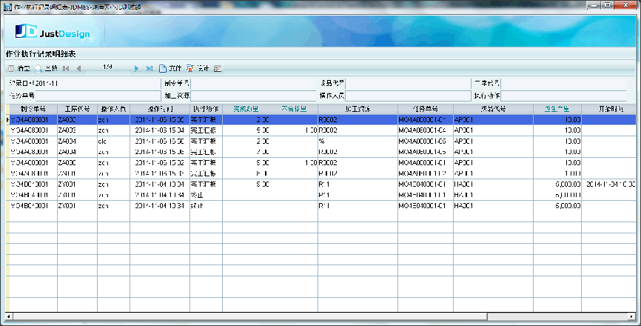
5-10-1 作业执行记录明细表
10.2生产情况一览表
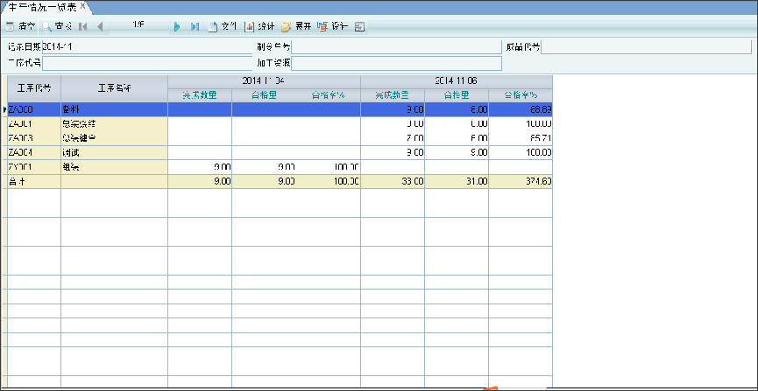
5-10-2 生产情况一览表
11、看板
11.1 不合格原因统计看板
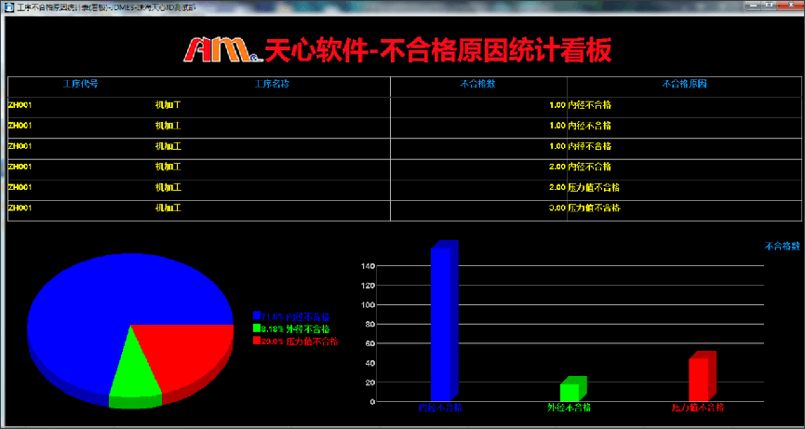
5-11-1不合格原因统计看板

5、返工处理
1、在ERP中进行制令单录入，‘返修’标志打上钩
2、转入MES后，在制令单中找出返工单进行加工工序指定，存盘后‘提交’。
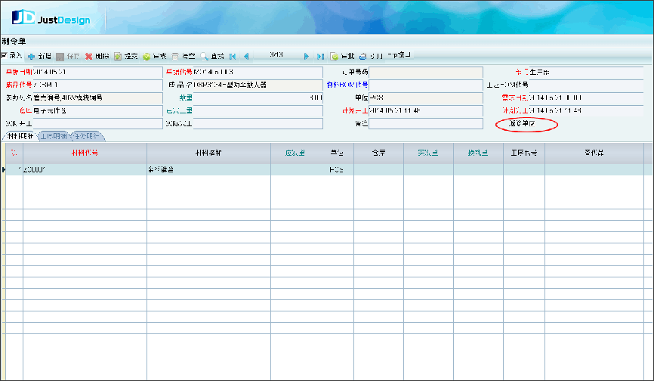
6-2-1 返工---制令单
3、进入作业计划单参与安排生产
4、码盘作业中，可将原制令单和原序列号（参数）进行选取或录入。
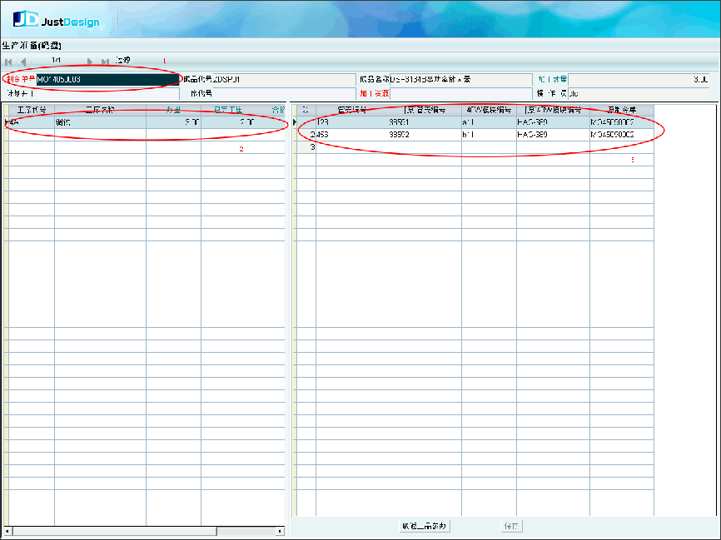
6-4-1 返工---生产准备(码盘)
5、后续生产与一般制令单一样

6、转序处理
1、设定是否需要报工
制程规划中栏位‘报工否’，决定是否本工序需要做完工汇报， ‘报工否’缺省为打钩。
末工序或‘需检验’的工序是必须进行完工汇报的。
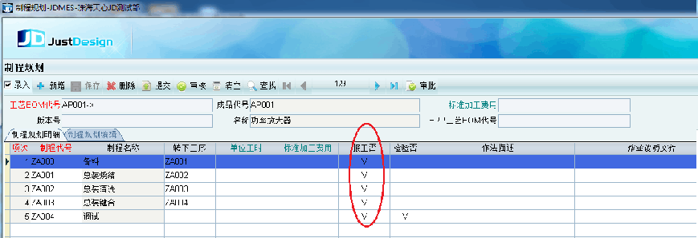
7-1-1转序处理---制程规划
2、不需要报工的工序完工量处理
若‘报工否’为不打钩，表示本工序不用进行完工汇报，它的完工量由下一需报工的工序作完工汇报时自动写入。
3、完工量超交控制
a、通过变量设置，当‘工序完工量可超应生产量百分比’的值大于或等于零时，则工序进行完工汇报时，数量不能超交到规定的范围。
b、前一工序（需报工工序）的合格数量，作为下一工序（需报工工序）的应生产量，是计算超交百分比的依据。
c、当值为负数时，表示完工量不限制超交。
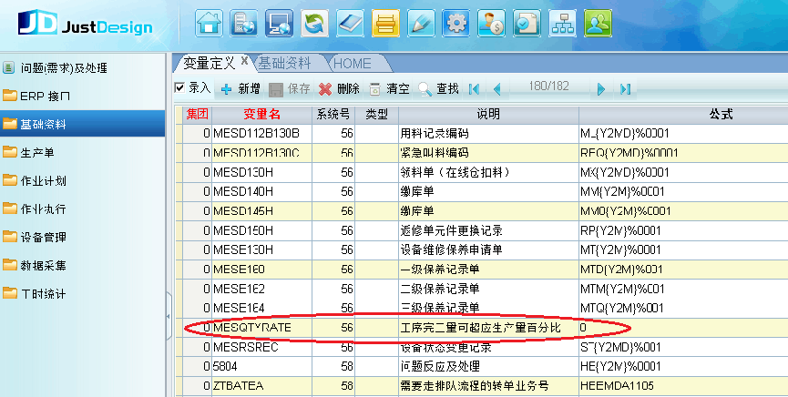
7-3-1完工量超交控制---变量定义

7、设备管理
1、设备资料
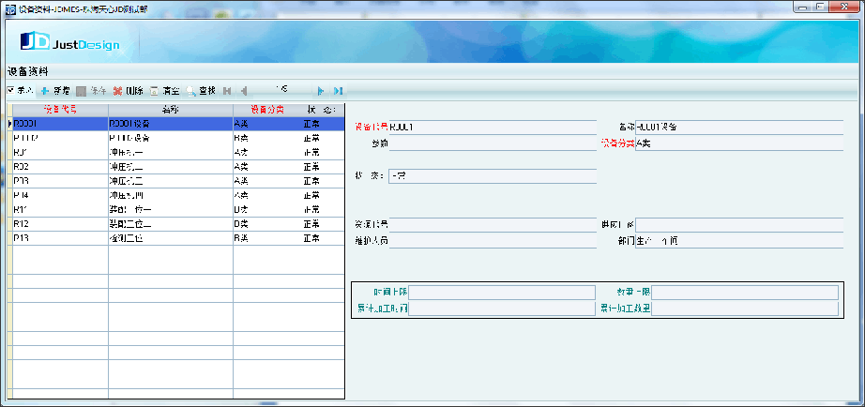
8-1-1 设备资料
2、维修保养项目设定
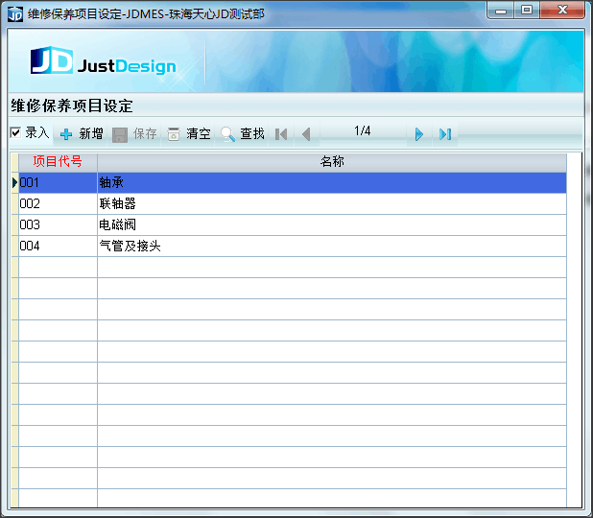
8-2-1 设备资料
3、设备维修申请单
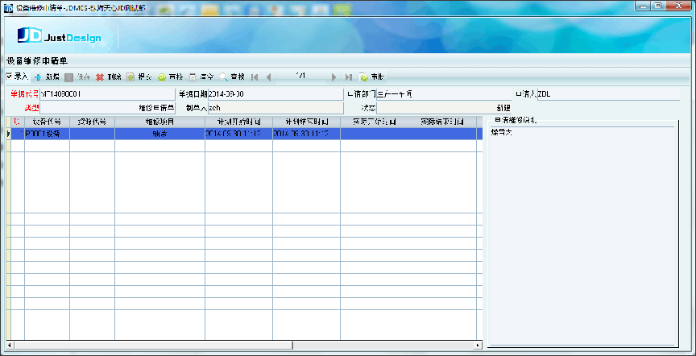
8-3-1设备维修申请单
4、设备维修记录
需要在设备维修申请单中申请之后才能在设备维修记录中过滤出来，双击一条记录，系统自动将相关信息传入右边的维修记录中，在维修记录中再填写相关信息后点击“保存”。
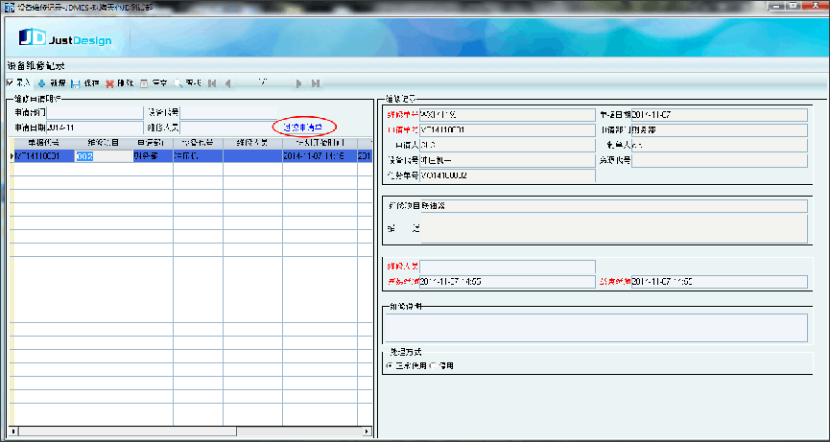
8-4-1设备维修记录
5、保养项目检测标准
为设备添加需要检验的部位以及检验的规格。指定保养项目的保养计划（一级、二级、三级），一级保养项目为按天点检，二次保养项目是按月进行检测，三级为按季进行检测。
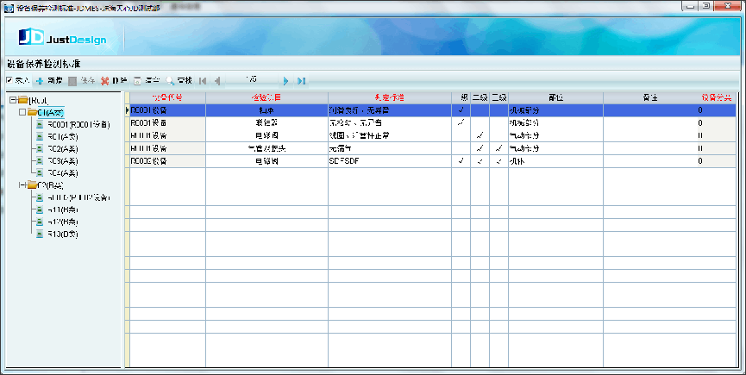
8-5-1 保养项目检测标准
6、一级保养记录单（按天）
一级保养是每天都需要进行点检，在表头输入设备代号，系统会自动抓取该设备的检测标准，用户登记点检结果，并记录检测到的问题。
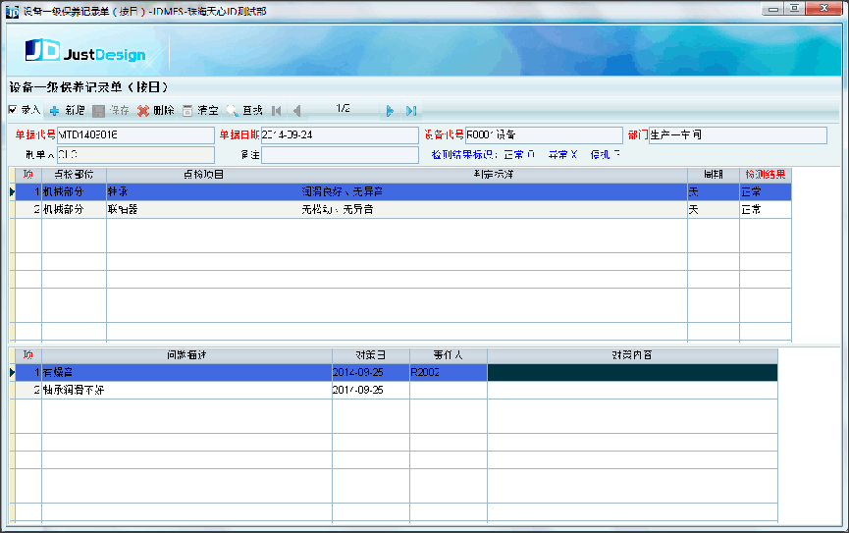
8-6-1一级保养记录单（按天）
7、二级保养记录单
二级保养是每个月进行一次检测，表的操作参考一级保养。
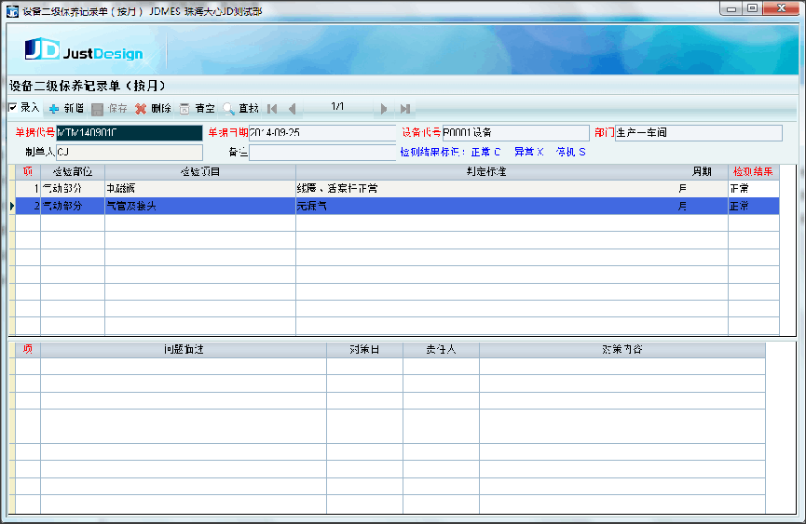
8-7-1二级保养记录单（按月）
8、三级保养记录单
三级保养是每个季度进行一次检测，表的操作参考一级保养。
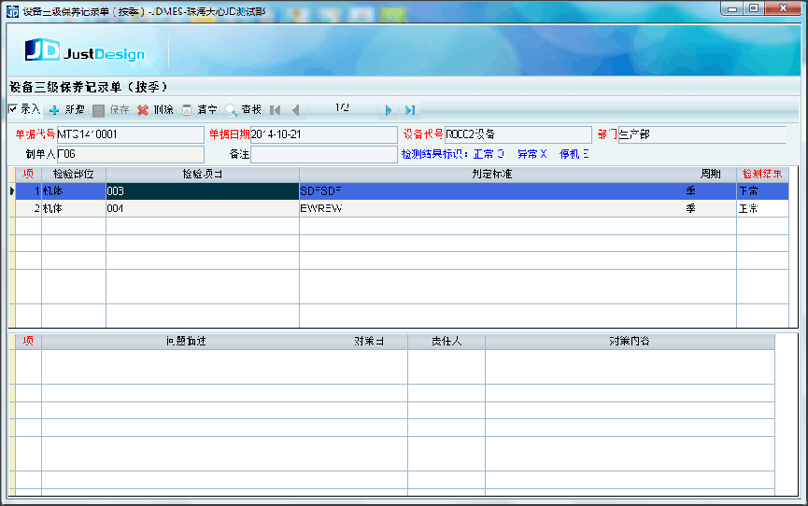
8-8-1三级保养记录单（按季度）
9、报表
9.1 维修单明细表
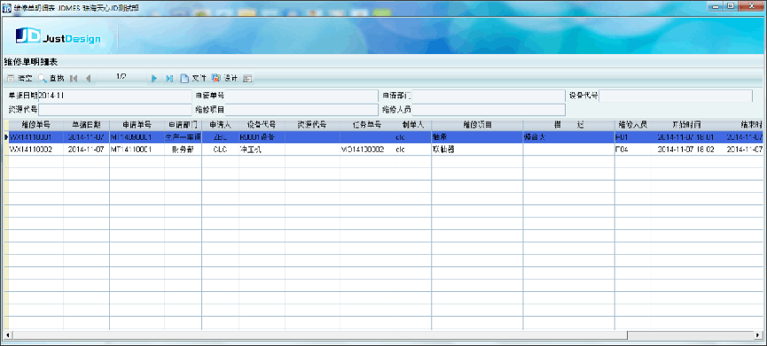
8-9-1维修单明细表
9.2 设备一级保养记录表（按天）
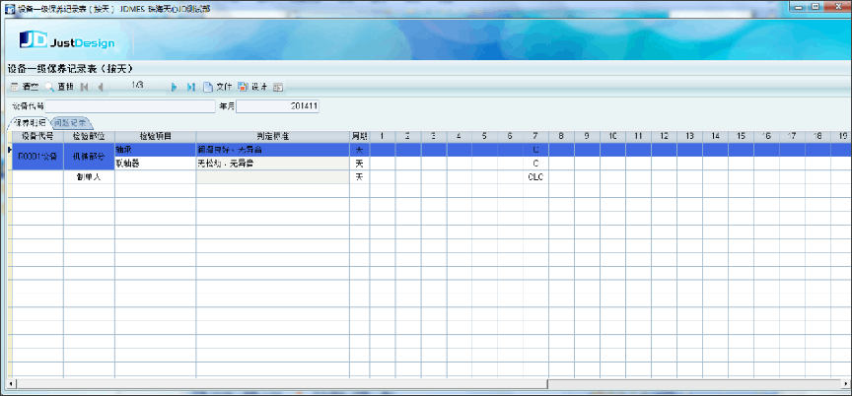
8-9-2 设备一级保养记录表（按天）
9.3设备一级保养情况表（按天）
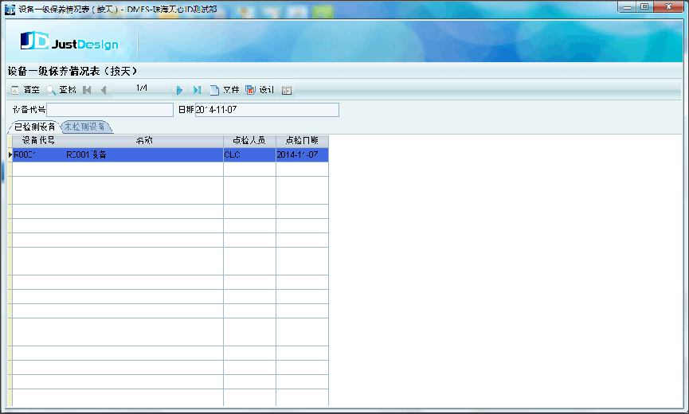
8-9-3 设备一级保养情况表（按天）

8、数据采集
1、数据采集项目设定
先指定需要采集哪些方面数据，目前有下列采集种类：
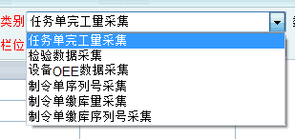
9-1-1 数据采集种类
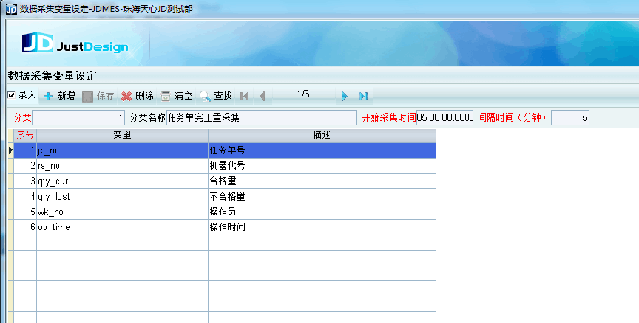
9-1-2数据采集项目设定
2、数据采集接口对照
指定各采集数据种类的对照关系，主要包括：采集数据库源，采集数据表，相关栏位对照。
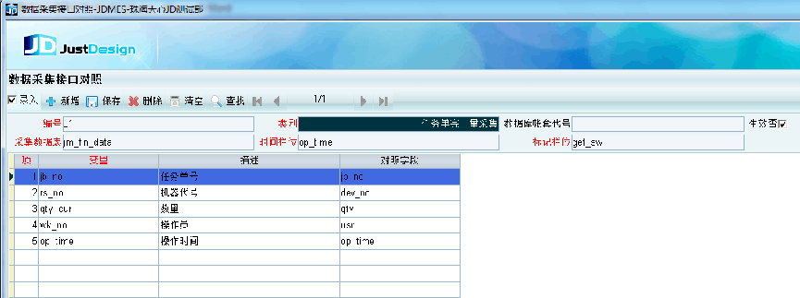9-2-1数据采集接口对照
3、数据采集执行
可手工进行数据采集执行作业，也可设置自动运行数据采集。
采集过程信息会显示在右边区域。
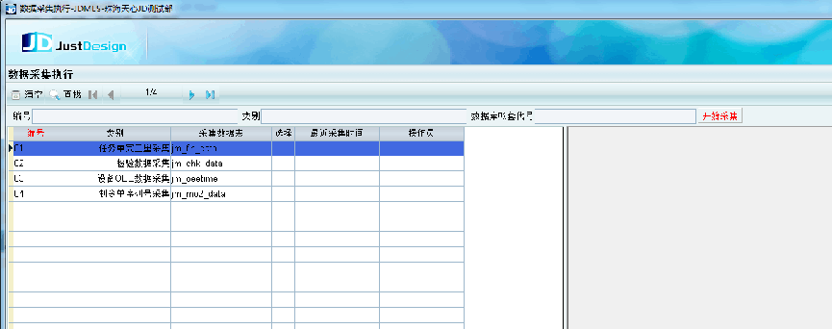
9-3-1数据采集执行
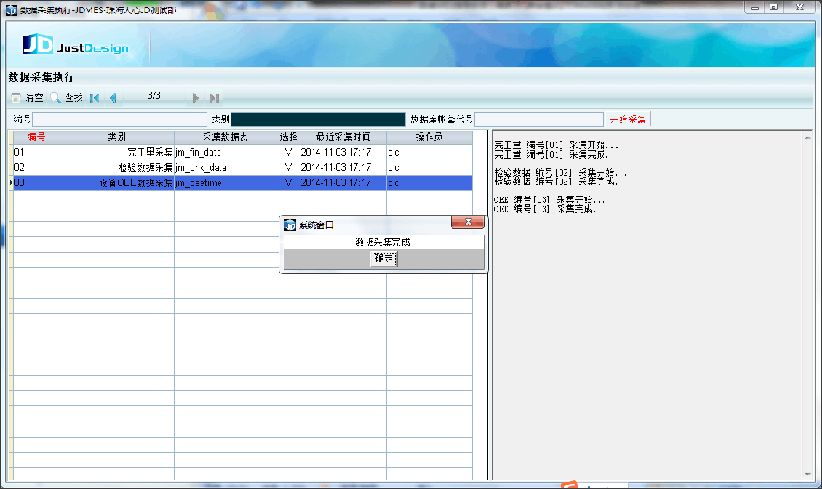
9-3-2数据采集执行
4、设备OEE项目设置
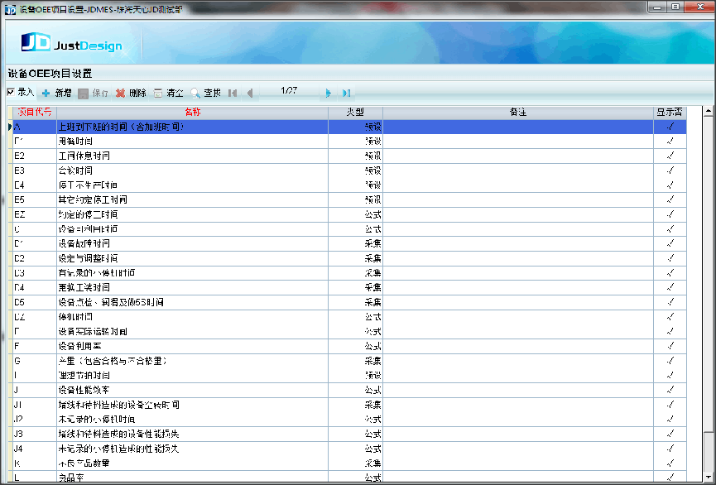
9-4-1设备OEE项目设置
5、设备OEE项目预定值
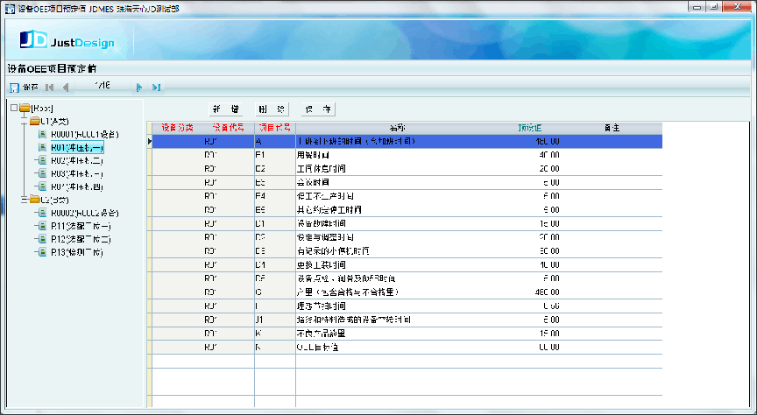
9-5-1设备OEE项目预定值
6、设备OEE报表
设备OEE报表中机器实际运行时间（如下图），可通过数据采集得到。
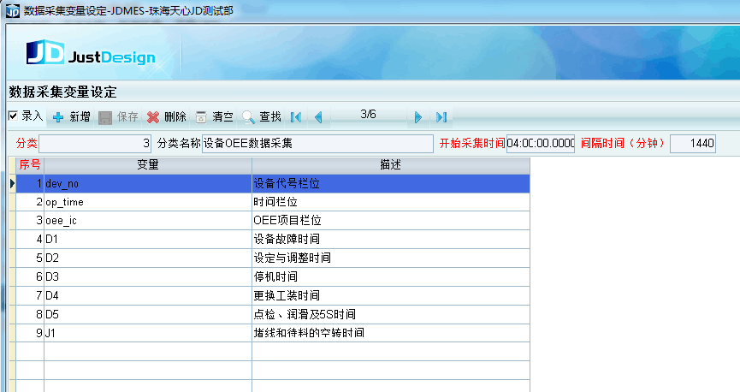
9-6-1数据采集变量设定
数据采集后，可分析计算出设备每日OEE报表
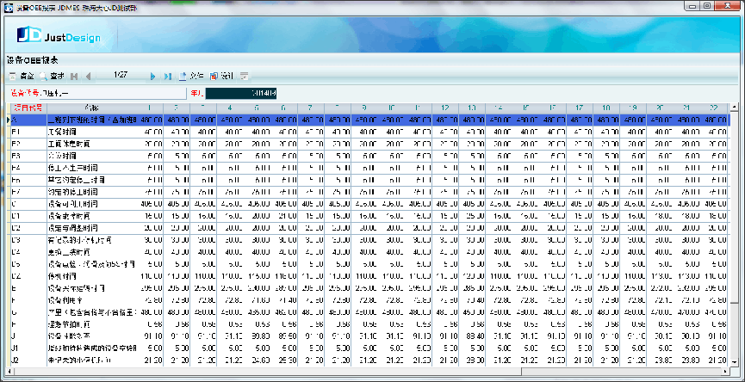
9-6-2设备OEE报表
7、设备OEE看板
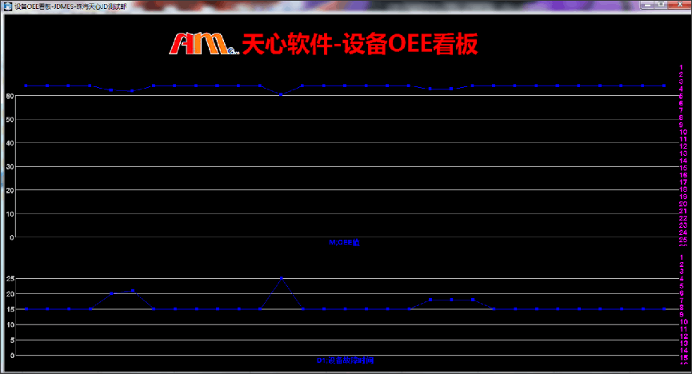
9-7-1设备OEE看表

9、工时统计
1、产品工时收集
从作业记录明细表中收集得到产品加工任务每日完成数量。与标准工时相乘得到合计工时。
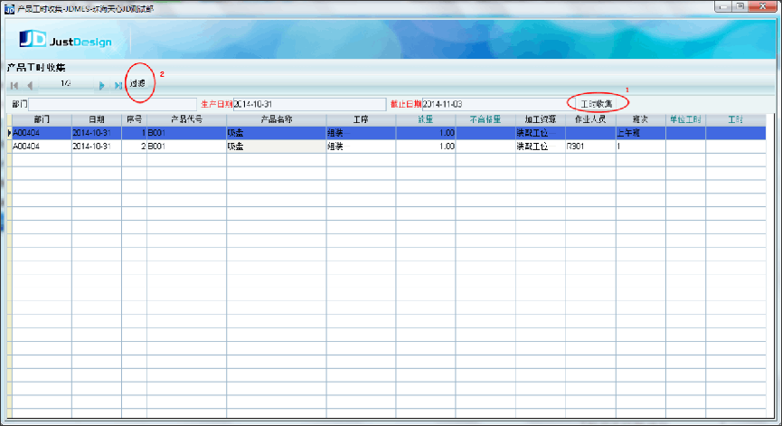
10-1-1产品工时收集
2、人员工时计算
按产品工时明细分摊到班组人员得到人员每日加工工时。
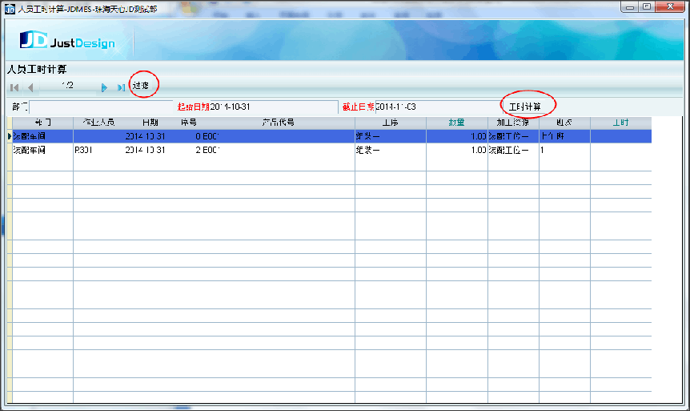
10-2-1人员工时计算

3、报表
3.1 产品工时明细表
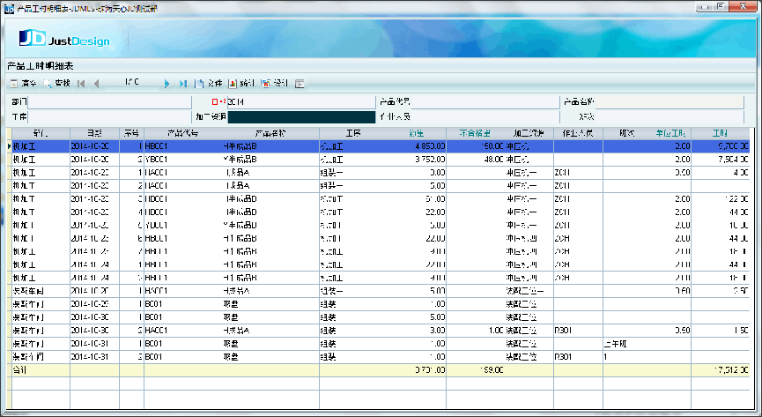
10-3-1产品工时明细表
3.2产品工时统计表（按产品工序）
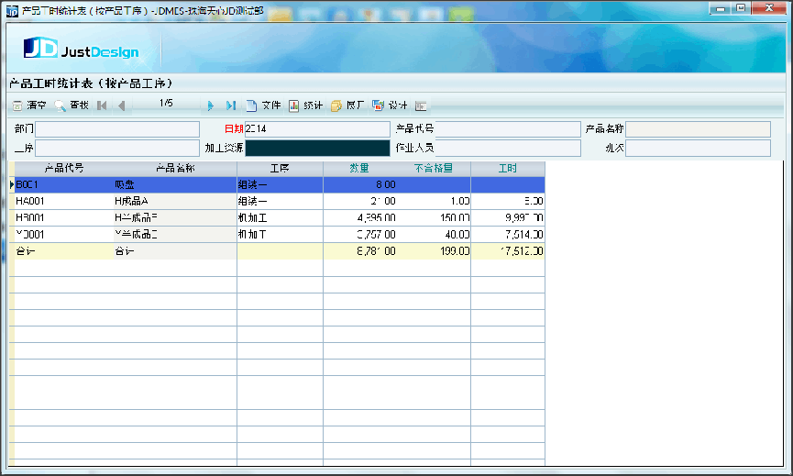
10-3-2 产品工时统计表（按产品工序）
3.3 人员工时明细表
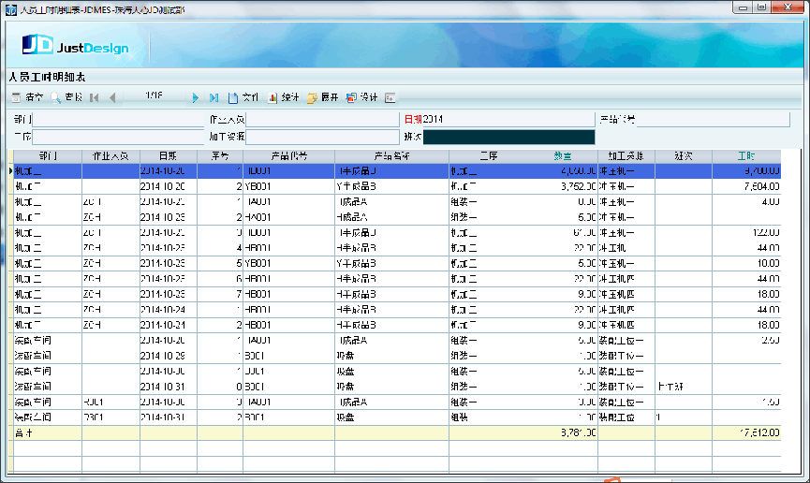
10-3-3 人员工时明细表
3.4人员工时统计表（按作业人员）
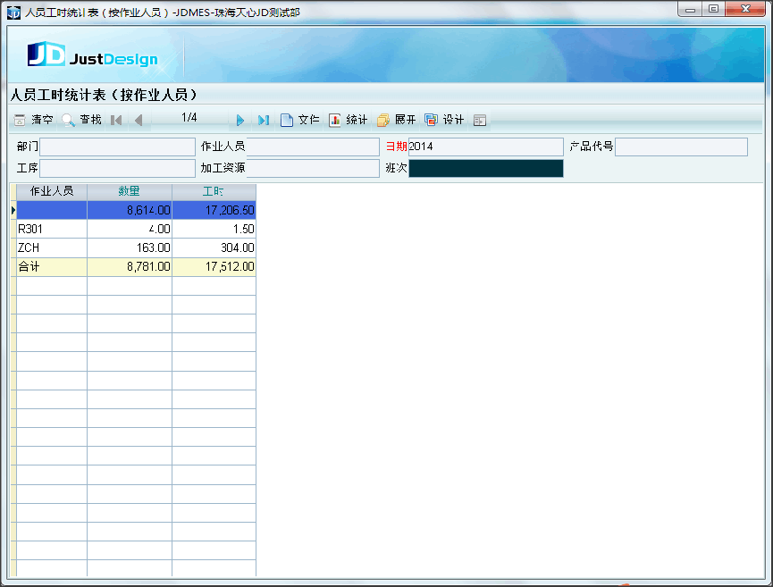
10-3-4 人员工时统计表（按作业人员）

